Тема 1. ВВЕДЕНИЕ В ЭКОНОМИЧЕСКУЮ ТЕОРИЮ
Проверьте свои знания по теме, выполнив контрольные задания и ответив на вопросы для самопроверки, приведенные ниже.
Вопросы для самопроверки
1. Как изменялся объект исследования экономической теории с древнейших времен до наших дней?
2. Почему меркантилисты считали необходимым вмешательство в экономику? Что делает актуальными их взгляды в наше время?
3. Каким образом эгоистический интерес человека может служить обществу? Как это объяснял Адам Смит?
4. В чем сила и слабость марксистской теории? Почему марксизм стал базой мощных политических движений?
5. С какими изменениями в экономике связано появление маржинализма?
6. Почему кейнсианцы настаивают на активном государственном регулировании экономики, а монетаристы считают его вредным? Какая из этих доктрин представляется вам более применимой в сегодняшней России?
7. Какое из определений предмета экономической теории кажется вам более точным?

1.1. Очерк развития мировой экономической науки
Экономические знания нашего времени отражают долгий эволюционный путь экономической науки. В своем современном виде экономическая теория ⎯ это развитая научная дисциплина, которая может показаться сложной и непонятной. Шаг за шагом экономисты выделяли и четко формулировали важнейшие проблемы науки. Проходили десятилетия, а то и столетия, пока не были найдены ответы на поставленные вопросы.
Именно поэтому изучение экономической теории целесообразно начать с краткого и схематичного обзора истории ее развития. На ранних этапах становления науки многие проблемы поднимались в более контрастной форме, чем теперь. Следуя за развитием экономической мысли, легче понять не только, какие вопросы вставали перед учеными, но и почему они возникали и приобретали актуальность.
1.1.1. Первые научные концепции
Экономическая сторона жизни всегда оказывала огромное влияние на людей. Начиная с глубокой древности, общество стремилось влиять на экономические процессы, сознательно вмешиваться в их ход. Однако долгое время экономические проблемы не рассматривались как самостоятельные и представлялись частью правовых, политических, а порой религиозных и философских проблем.
В древних и средневековых сводах законов и трактатах определялись социальное положение и права отдельных людей и групп населения (разделение на сословия, касты и т. п.). Особенно большое значение для дальнейшего развития экономической теории имело постепенное уяснение понятия права собственности. Когда впоследствии экономисты обратились к изучению этой категории, они могли опереться на устоявшееся в обществе (именно под влиянием юридической трактовки в законах) понимание сущности права собственности. Частная собственность строго оберегалась во всех древних цивилизациях, покушение на нее каралось смертной казнью или обращением в рабство.
Философы подходили к экономическим вопросам с моралистической (нравственно или безнравственно богатство, деньги и т. п.), политической (польза или вред для государства тех или иных экономических установлений) или религиозной стороны.
Среди экономических взглядов докапиталистической эпохи выделяются достижения греко-римской цивилизации. В Древней Греции и Древнем Риме, длительное время развивавшихся на базе независимых городов-государств (полисов) со значительным числом свободных граждан, рыночные отношения получили наибольшее развитие среди всех цивилизаций древности. Поэтому с именами античных ученых связано появление первых собственно экономических концепций. Почти забытые в эпоху Средневековья, они вновь стали популярны в период Возрождения и дали толчок развитию современной экономической мысли.
Ксенофонт, Платон, Аристотель
В трудах Ксенофонта (430−354 гг. до н.э.), автора трактатов «Экономикос» («Домострой») и «Доходы»; Платона (428−347 гг. до н. э.), написавшего «Государство» и «Законы»; Аристотеля (384−322 гг. до н. э.), экономические идеи которого изложены в «Никомаховой этике» и «Политике», постепенно складывается тот концептуальный стержень, вокруг которого пошло дальнейшее развитие экономической науки. Мы имеем в виду пристальный интерес к проблемам богатства отдельных людей и страны в целом, а также ко всему, что с этим связано ⎯ деньгам, товарам и т. п. Так, в работе «Экономикос» (от которой собственно и пошло название экономической науки: по-гречески «ойкос» ⎯ домашнее хозяйство, а «номос» ⎯ закон) Ксенофонт выявил принципы наилучшего управления рабовладельческим поместьем. Чтобы увеличить богатство, он рекомендовал сочетать требовательность и милосердие в отношениях с рабами. И даже советовал поощрять соревнование между ними.
В работах Платона много внимания уделено управлению городом-государством, в том числе проблемам налогообложения и взимания долгов с неплательщиков. Аристотель был пионером изучения таких фундаментальных экономических категорий, как товар, деньги, капитал. Он первым обратил внимание на двойственную природу товара, который может быть использован для потребления либо для продажи, причем один способ использования непременно исключает другой. Аристотель также связал продажу товара с появлением денежного богатства и много размышлял о противоречивых последствиях этого явления.
Римское право
Особый вклад Древнего Рима в развитие экономической науки связан со становлением классического римского права, до сих пор являющегося фундаментом хозяйственного права многих стран мира, включая и Россию. Французские юристы XIX в., готовившие по заданию императора знаменитый Кодекс Наполеона, в дальнейшем с определенными изменениями распространившийся по всей Европе (исключая только Англию), опирались именно на римские кодексы ⎯ настолько совершенной была работа древних правоведов.
1.1.2. Меркантилизм ⎯ первая экономическая школа нового времени
Подлинный расцвет экономической теории как науки приходится на Новое время. Он начался в Западной Европе в XV−XVII вв. в эпоху первоначального накопления капитала, когда Старый Свет просыпался от средневекового оцепенения, когда рождались и как на дрожжах росли финансовые и торговые капиталы предприимчивых торговцев и купцов. Одержимые поиском денежного металла ⎯ золота, европейцы раздвинули свой тесный мир, попутно разграбив древние мексиканские и перуанские цивилизации.
Прежние духовные ценности, созданные средневековой церковью, уступили место индивидуалистскому и рациональному видению мира в духе кальвинизма и пуританства. Для прогресса экономической науки особенно важным было то, что протестантская этика не осуждала богатство, как прежняя церковь («Легче верблюду пройти в игольное ушко, чем богатому в царство небесное»), а восхваляла его, если оно было результатом личных усилий и бережливости.
В эту бурную эпоху гибели феодализма и рождения рыночной экономики появилась первая экономическая школа ⎯ меркантилизм, которая выражала интересы торговой буржуазии и обосновывала экономическую политику протекционизма. Меркантилисты (на современный взгляд, наивно) отождествляли богатство нации с золотыми и серебряными деньгами. Впрочем, с позиций купеческого капитала такой подход был вполне логичен: надежную форму богатство приобретает лишь тогда, когда товар продан, т. е. обращен в деньги.
Поскольку количество драгоценных металлов на территории Европы было ограничено, а потребность в денежном металле быстро возрастала, то пополнение возможно было только за счет внешних поступлений. Поэтому в середине XVI в. сложилась идея активного торгового баланса, в соответствии с которой богатство страны увеличивалось за счет внешней торговли. Международная торговля должна была подчиняться главному лозунгу меркантилистов «много продавать ⎯ мало покупать» и на этой основе приносить золото, а значит, богатство в страну.
Т. Мэн
Так, английский экономист, крупный купец и глава Ост-Индской компании Томас Мэн (1571−1641) в своей знаменитой работе с показательным названием «Богатство Англии во внешней торговле, или Баланс внешней торговли как регулятор нашего богатства» изложил каноны зрелого меркантилизма: источник богатства кроется не в сфере производства, не в сфере накопления капиталов, а лишь в излишке экспорта. Для увеличения экспорта надо расширять промышленность и ее сырьевую базу, повышать качество английских товаров и осваивать пустующие земли.
Протекционизм
Основным средством приумножения национального денежного богатства считалось государство, которое с помощью многочисленных указов и законов проводило политику протекционизма. На ранних этапах развития меркантилизма это выражалось в государственном запрете на вывоз денег из страны, что, однако, мешало развитию внешней торговли. Поэтому позже политика протекционизма стала проводиться с помощью ограничения импорта товаров путем введения высоких таможенных пошлин и поддержки национального производства, в первую очередь в экспортных отраслях.
Ж. Б. Кольбер и А. де Монкретьен
Кроме Англии, меркантилизм получил развитие во Франции. В обеих странах меркантилисты нередко занимали главные государственные посты и могли на практике проводить рекомендуемую теорией политику. Так, ярким представителем меркантилизма и сторонником протекционизма был министр финансов короля Людовика XIV Жан Батист Кольбер (1619−1683). Его политика стимулировала создание мануфактурного производства, образование монопольных торговых компаний, строительство дорог и каналов.
Другой французский меркантилист ⎯ Антуан де Монкретьен (1576−1621) вошел в историю науки как автор термина «политическая экономия». Он впервые использовал его в 1615 г. в «Трактате политической экономии». Этот термин несколько столетий служил официальным названием экономической теории (а в России в этом качестве часто применяется и в наше время). В термине «политическая экономия» проявилась глубокая убежденность меркантилистов в существовании тесной связи экономики с политикой государства.
Протекционизм и Россия
Политика протекционизма пережила концепцию меркантилизма и прочно вошла в современную практику государственного регулирования внешней торговли. Хотя впоследствии выяснилось, что она имеет не только положительные, но и отрицательные стороны. В наше время необходимость перехода России к протекционистской политике отстаивается рядом отечественных экономистов. Разумеется, современный протекционизм сильно изменился по сравнению с XV−XVII вв. Целью этой политики перестало быть привлечение золота в страну. Куда более важной стала максимизация объема спроса на продукцию национальных производителей. Именно поэтому протекционизм называют также политикой защиты отечественного производителя. Если на российскую продукцию будет спрос, то повысится ее выпуск, снизится безработица, начнется экономический рост и т. д.
Однако главный рецепт протекционизма остался тем же, что и при меркантилистах: надо сдерживать импорт, не позволяя иностранцам удовлетворять часть внутреннего спроса страны своими товарами, и стимулировать экспорт, чтобы помочь собственным предприятиям отвоевать часть спроса иностранных держав.
Поощряя создание богатства для нации в целом, меркантилисты, однако, считали, что большая часть населения должна зарабатывать ровно столько, чтобы хватило для спасения от голода, но не дало возможности ничего накопить, отложить. Они говорили: если народ останется бедным, то у него не пропадет трудолюбие. Вильям Темпл, один из английских меркантилистов, предлагал приучать людей к трудовой жизни в загородных работных домах с четырехлетнего возраста.
1.1.3. Классическая политическая экономия
Свое имя классическая школа получила за огромный вклад в развитие экономической теории и становление ее как истинной науки. Хотя в создании классической политической экономии на протяжении почти 200 лет приняли участие многие экономисты из разных стран, можно выделить общие черты, позволяющие объединить их в одну научную школу.
• Классическая политическая экономия господствовала в эпоху, когда капитал стремительно проникал в промышленность, вовлекая в производство все большее количество трудовых и природных ресурсов, технических изобретений и предпринимательских способностей.
• Богатство нации отождествлялось уже не с золотыми деньгами, а с массой созданных товаров (что было бы странно для купца, но вполне соответствовало жизненной позиции промышленника). Отметим, что поворот экономической мысли в этом направлении проходил болезненно. Общество неохотно отказывалось от своих прежних взглядов. А. С. Пушкин с поразительной для неэкономиста точностью показал борьбу идей классиков с меркантилистами в форме конфликта между поколениями. Его Онегин, герой «нового» времени,
Бранил Гомера, Феокрита;
Зато читал Адама Смита
И был глубокий эконом,
То есть умел судить о том,
Как государство богатеет,
И чем живет, и почему
Не нужно золота ему,
Когда простой продукт имеет¹.
Отец понять его не мог
И земли отдавал в залог.
• Классическая школа возникла в эпоху, когда рыночная система в процессе развития и становления яснее раскрыла заложенный в ней потенциал саморегулирования. Поэтому классики выработали концепцию экономического либерализма, основанную на абсолютной вере в благотворность частного предпринимательства и провозгласившую ненужность вмешательства государства в экономику.
• Классики исследовали процесс рыночного ценообразования с позиций производителей и их издержек по производству товаров. Потребителя в качестве участника этого процесса они не рассматривали.
У истоков классической политической экономии стояли английский экономист Вильям Петти (1623−1687) и француз Пьер Буагильбер (1646−1714). Их главная заслуга заключалась в постепенном подрыве старой меркантилистской догмы о необходимости постоянного вмешательства государства в экономику. Они проложили путь для физиократов ⎯ экономического течения, сложившегося во Франции в XVIII в.
Физиократы
«Эта маленькая группа людей, ⎯ удачно отметил впоследствии один из исследователей, ⎯ вступила в историю под коллективным и анонимным названием, в котором почти стираются их личности и имена, ⎯ так были они объединены полной общностью учения».
Экономический либерализм
Одной из главных идей, объединивших физиократов, был экономический либерализм, нашедший выражение в знаменитом принципе «laissez faire» («предоставить свободу деятельности, не мешать»), который определил оптимальные отношения государства и экономики. Ходила легенда о его возникновении. У предприимчивого буржуа якобы спросили, чем может ему помочь государство. На что он как раз и ответил крылатыми словами: «Не мешайте!» («laissez faire»), ясно показав, что в помощниках не нуждается. Теоретическая логика этого принципа такова: коль скоро на основе саморегулирования рынок всегда приходит в оптимальное состояние, то любое вмешательство в этот процесс может только отклонить экономику от оптимума. А любое состояние, отличающееся от оптимума, обладает худшими характеристиками, чем сам оптимум.
С легкой руки физиократов принцип невмешательства государства в рыночное саморегулирование господствовал в науке и практике полтора столетия. А совсем недавно он послужил знаменем для наиболее радикальной части реформаторов в России. По их представлению, для начала экономического подъема в нашей стране достаточно было приватизировать экономику и ограничить вмешательство государства ⎯ все остальное сделает сам рынок. Только не мешайте! В действительности события развивались не столь удачно. Чуть позже (при анализе кейнсианства) мы остановимся на границах применимости принципов экономического либерализма.
Другой объединявшей физиократов идеей было ошибочное представление о том, что богатство создается только в сельском хозяйстве. Промышленников они называли «бесплодным классом», не производящим нового богатства, а лишь преобразующим сельскохозяйственный продукт в иную форму. То есть истинный рост богатства происходил тогда, когда брошенное в землю зерно давало вдесятеро больший урожай. А когда зерно перемалывали в муку и пекли из нее хлеб, богатство лишь меняло форму, но не увеличивалось в размерах.
С современных позиций может показаться, что прогресс, достигнутый физиократами в решении принципиального для экономической науки вопроса об источниках богатства, был невелик, что понимание физиократами богатства столь же ограничено, как и взгляды меркантилистов, отождествлявших его только с деньгами. («Как это может быть, чтобы, скажем, автомобильный завод не создавал никакого богатства?») Но вспомним, что тогдашняя Франция на 95% была аграрной страной, поэтому сельскохозяйственная продукция составляла львиную долю всего, что производилось в стране. Следовательно, для той эпохи ошибка физиократов была простительной.
Ф. Кенэ
Продуктивность нового подхода, переключившего внимание экономистов с денег на реальные блага, блестяще продемонстрировал лидер физиократов, придворный врач знаменитой маркизы де Помпадур Франсуа Кенэ (1694−1774). Он начал заниматься экономическими исследованиями в преклонном возрасте, но успел создать великую и загадочную работу «Экономическая таблица», надолго опередившую свое время и потому не понятую современниками. Кенэ показал полный цикл движения продукта: от его создания в сельском хозяйстве, через распределение и обмен между разными социальными группами вплоть до потребления. Тем самым был сделан первый подход к проблеме воспроизводства, т. е. выяснению того, как экономика может год за годом поддерживать свое существование, словно вечный двигатель, ни на миг не прекращая производства и потребления. Современный французский экономист Раймон Барр пишет: «Благодаря «Экономической таблице» Кенэ и физиократы... взяли на вооружение метод анализа, возрожденный в ХХ в. Василием Леонтьевым».
Представители другой ⎯ английской ⎯ ветви классической политэкономии пошли дальше физиократов. Богатство они отождествили со всем разнообразием товаров, безразлично к тому, промышленные они или сельскохозяйственные.
А. Смит
Возможно, самым знаменитым экономистом всех времен и народов является английский (шотландский) экономист Адам Смит (1723−1790). В своем бессмертном труде «Исследование о природе и причинах богатства народов» (1776) он впервые перешел от решения отдельных экономических проблем к системе экономических знаний. Его подход включал три основных компонента:
1) понятие экономического человека, или, как его называл Смит, человека-эгоиста;
2) принцип «невидимой руки»;
3) естественный порядок.
Так, А. Смитом была объяснена «самопроизвольная организация экономического мира под действием личного интереса».
Модель экономического человека А. Смита возникла под влиянием философской теории естественного права, решающей дилемму взаимодействия индивида и государства в пользу личного интереса человека. Каждый индивид, с точки зрения А. Смита, по природе эгоистичен и стремится к постоянному увеличению своего богатства, но это не является пороком, а наоборот, ведет общество к благополучию.
Принцип «невидимой руки» объяснял эту, казалось бы, парадоксальную ситуацию. Посудите сами, как может существовать и благоденствовать общество, состоящие из эгоистов, которые стремятся к материальному обогащению? А. Смит показал, что рынок устроен так, что реализовать свой личный интерес индивид может, только предлагая свой труд и продукты труда в обмен. «Не от благожелательности мясника, пивовара или булочника ожидаем мы получить свой обед, а от соблюдения ими своих собственных интересов». Значит, преследующий собственные выгоды человек «невидимой рукой» направляется на цели всего общества, способствует его развитию.
Под естественным порядком А. Смит понимал условия, при которых наиболее эффективно осуществлялось бы благотворное действие личного интереса и «невидимой руки». Видевшаяся ему картина фактически представляла собой идеализированную модель раннего капитализма: рынок, свободный от каких-либо феодальных ограничений (например, цеховых ограничений на ремесленную деятельность), множество предприятий, конкурирующих на нем друг с другом, минимальная роль государства в экономике.
А. Смит внес существенный вклад в изучение стоимости товара. Он выдвинул четыре разные теории стоимости. По одной из них стоимость товара определялась только трудом. Этой концепции ⎯ она получила название трудовой теории стоимости ⎯ предстояло сыграть огромную роль в истории экономической науки, ибо она отвечала на вопрос об источнике богатства. Смит писал: «Самое священное и неприкосновенное право собственности есть право на собственный труд, ибо труд есть первоначальный источник всякой собственности вообще». Адам Смит остался в истории экономической теории как «истинный творец» политической экономии.
Д. Рикардо
Традиции классической политической экономии продолжил и развил соотечественник Смита Давид Рикардо (1772−1823). Он внес большой вклад в развитие методов экономической науки, используя логические приемы, научную абстракцию и элементы моделирования. Рикардо также существенно углубил и сделал более последовательной трудовую теорию стоимости. Открытый им закон сравнительных преимуществ до сих пор является теоретической основой концепций международной торговли.
Д. С. Милль
Джон Стюарт Милль (1806−1873) ⎯ английский экономист, сын известного экономиста Джеймса Милля, близкого друга Д. Рикардо ⎯ завершил классическую школу и синтезировал ее идеи. Милль внес вклад в развитие метода экономической науки и создал свою теорию социальных реформ, которая включала уничтожение наемного труда с помощью кооперативной производительной ассоциации, социализацию земельной ренты с помощью земельного налога и ограничение неравенства с помощью сужения права наследования.
Отметим важную особенность всей классической школы: большинство принадлежавших к ней экономистов верило в неисчерпаемый потенциал рыночной экономики. Наблюдая жестокую действительность раннего капитализма (бедность значительной части населения, непосильный 12-часовой и даже более длительный рабочий день, использование детского труда и т. п.), они как гуманные люди сожалели об этом, но как ученые считали подобные проблемы частными отрицательными сторонами в целом лучшего из возможных общественных устройств и потому готовы были мириться с ними.
Т. Р. Мальтус
Так, друг и одновременно оппонент Д. Рикардо Томас Роберт Мальтус (1766−1834) ужаснул своих современников мрачной перспективой перенаселения и голода, грозящего человечеству. Он же предложил жесткие меры по ограничению роста населения, включавшие, например, принудительную стерилизацию неимущих. Мальтузианский закон народонаселения до сих пор будоражит умы экономистов.
Ж. Б. Сей
Логическим завершением тенденции идеализации рыночной экономики стали исследования Жана Батиста Сея (1767−1832), французского экономиста и предпринимателя. Он сформулировал закон рынка ⎯ «закон Сея». Этот закон, служивший экономистам своеобразным знаменем на протяжении ста лет, утверждал столь совершенную саморегулируемость рыночной системы, что даже отрицал возможность кризисов в экономике.
К. Маркс
Крутой перелом в науке наступил в результате деятельности великого немецкого экономиста Карла Маркса (1818−1883). Он создал экономическую доктрину, которая повлияла в ХХ в. на судьбы всего человечества и особенно России.
Если для большинства классиков социальные противоречия были негативной, но частной стороной рыночной экономики, то К. Маркс увидел в них само существо капитализма. Он исследовал экономическое противостояние труда и капитала и сделал вывод о неизбежной победе труда над капиталом и уничтожении последнего. «Бьет час капиталистической частной собственности. Экспроприаторов² экспроприируют…» ⎯ писал К. Маркс в своем основном труде «Капитал».
Теоретической основой антикапиталистических выводов К. Маркса, как это ни парадоксально, послужила та самая трудовая теория стоимости, которую создали «певцы» рыночной экономики А. Смит и Д. Рикардо. Действительно, если все блага создаются только трудом, а тем, кто трудится (рабочим), достается лишь незначительная часть созданного (т. е. оплачивается лишь часть затраченного ими рабочего времени), то доход владельцев капитала и земли неизбежно следует признать неоплаченной частью рабочего времени. Маркс называл эту часть стоимости товара прибавочной стоимостью. Другими словами, вывод об эксплуатации труда капиталом является прямым следствием трудовой теории стоимости.
Политическая ангажированность К. Маркса в пользу рабочего класса предопределила историческую судьбу его учения, превратив его в дальнейшем в идеологию радикальных, настроенных на полное уничтожение капитализма бедных слоев населения. Оно также стало теоретической базой деятельности массовых левых партий.
В чисто теоретическом плане крупнейшие заслуги К. Маркса связаны с соединением экономических и исторических знаний. До Маркса экономика рассматривалась в основном как статичный, неизменный объект. Маркс создал одну из первых теорий развития экономики, положив начало перспективному направлению исследований, которое в ХХ в. (с немарксистских позиций) было продолжено Й. Шумпетером (1883−1950). «Значение Маркса для современной экономической теории, ⎯ считает Василий Леонтьев, ⎯ заключается в том, что его работы ⎯ это неистощимый источник прямых, непосредственных наблюдений действительности».
1.1.4. Маржинальная революция
Появление следующей крупной научной школы ⎯ маржинализма ⎯ относится к 70-м годам XIX в. и связано с изменениями в экономике и промышленном производстве. Бурное развитие экономики, вызванное промышленной революцией, продолжалось весь XIX в. Множество технических изобретений, переход к фабричному производству, механизация труда, развитие транспорта, строительство железных дорог и многое другое способствовали насыщению рынка товарами и услугами, а также резкому обострению проблем реализации продукции. Рынок, где правила диктовал продавец, постепенно превращался в рынок покупателя. Не учитывать потребителя и его роли в экономике, как это делала классическая школа, было уже нельзя.
Австрийская школа
На первом этапе развития маржинализма в 1870-х годах известность получила австрийская школа, созданная Карлом Менгером (1840−1921) и его учениками Фридрихом фон Визером (1851−1926) и Эйгеном фон Бём-Баверком (1851−1914).
Маржиналисты изучили мотивы поведения человека как потребителя и пришли к выводу о связи психологической ценности того или иного блага для потребителя с количеством данного блага, уже имеющегося в его распоряжении. Например, разве можно признать равными полезность одного единственного нарядного костюма и седьмого, когда уже есть шесть. Очевидно, полезность следующих ⎯ восьмого, десятого... сотого ⎯ костюмов будет оцениваться потребителем все ниже и ниже. На профессиональном языке эта закономерность получила название закона убывающей предельной полезности (название школы «маржинализм» происходит как раз от фр. marginal ⎯ предельный). Открытие этого закона изменило понятие создаваемого нацией богатства: так, достижением производителей можно считать не все то, что они смогут произвести, а только нужное потребителям количество блага.
Неоклассическая школа
Хотя маржиналисты произвели в экономической науке революционные изменения, они в то же время продолжили некоторые важные традиции классической школы. В первую очередь маржиналистов и классиков объединяет подход к рынку как к саморегулирующейся, не требующей государственного вмешательства системе. Не случайно маржиналистов «второй волны» называют неоклассиками.
Наибольший вклад в развитие маржинальной школы на этом этапе внесли английские экономисты (так называемая кембриджская школа) и в первую очередь Альфред Маршалл (1842−1924). В своей работе «Принципы экономики» (1890) А. Маршалл дал экономической науке новое название ⎯ экономикс (economics)³, исключив таким образом «государственный акцент», присутствовавший в прежнем термине «политическая экономия». Объектом исследований экономики в рамках неоклассической школы стал процесс выбора наиболее эффективного, оптимального способа использования ограниченных ресурсов для получения максимально возможного полезного эффекта. Очень важно также, что маржинальная теория включила представление о множественности факторов производства (ресурсов). (Теорию факторов производства выдвинул Ж. Б. Сей в начале XIX в., продолжив идею А. Смита о трех составных частях стоимости товара ⎯ труде, земле, капитале.)
Если трудовая теория стоимости сводила создание богатства к единственному источнику ⎯ труду, то многофакторная концепция признавала вклад ряда факторов ⎯ капитала, земли, предпринимательской способности. Тем самым была сформулирована теоретическая альтернатива марксистской концепции эксплуатации труда. Взаимоотношения разных слоев общества с этой точки зрения стали выглядеть не как антагонистическая борьба эксплуататоров и эксплуатируемых, а как кооперация владельцев разных факторов производства ради достижения выгодного всем результата.
Еще одна крупная заслуга Маршалла состоит в том, что он дал конструктивное разрешение разгоревшемуся научному спору о факторах, определяющих рыночную цену. Сторонники классической политической экономии считали, что рыночная цена формируется под влиянием издержек производства (например, затрат труда). Австрийская маржинальная школа выдвинула тезис о зависимости рыночной цены от предельной полезности блага, т. е. от потребителя. А. Маршалл создал теорию рыночной равновесной цены, в которой показал зависимость свободного рыночного ценообразования как от спроса, так и от предложения. Этот подход получил название «логики ножниц». Каким лезвием ножниц вы режете бумагу? Видимо, обоими. Так и цена на рынке находится под влиянием сразу двух факторов ⎯ спроса и предложения, и нельзя сказать, который из них важнее.
Маржинальная школа внесла большой вклад в расширение объекта экономической науки, в которую прочно и навсегда, кроме чисто экономических процессов, вошли психологические аспекты.
1.1.5. Кейнсианская революция
Кейнсианская революция связана с именем выдающегося английского экономиста Джона Мейнарда Кейнса (1883−1946). Почву для нее подготовили качественные изменения, произошедшие в экономике в конце XIX ⎯ начале XX в.: монополизация, ограничивающая свободную конкуренцию, экстренное государственное регулирование во время Первой мировой войны и особенно разрушительный экономический кризис 1929−1933 гг.⎯ знаменитая Великая депрессия.
Этот кризис выявил уязвимость представлений классической и неоклассической школ об идеальной эффективности рынка. Нынешнему поколению россиян, к сожалению, легко представить ситуацию тех лет на Западе. Падение производства в ходе Великой депрессии имело примерно те же масштабы, что и современный кризис в нашей стране. При этом проходили годы, а рынок, вопреки утверждениям теории, упорно «не хотел» саморегулироваться: производство не росло, безработица не рассасывалась, инвестиции отсутствовали. Очень многие на Западе думали, что капитализм в соответствии с прогнозом К. Маркса доживает последние часы.
Дж. Кейнс доказал невозможность полноценного действия в новых условиях принципа «невидимой руки» А. Смита и опроверг закон Сея. Саморегулирование рынка, с его точки зрения, не было абсолютно совершенным и в неблагоприятных условиях вполне могло вести к длительной консервации кризиса. В своей книге «Общая теория занятости, процента и денег» (1936) Кейнс обосновал необходимость постоянного присутствия государства в экономике. Он разработал государственную экономическую политику, основными рычагами которой были доходы и расходы бюджета, а также кредитно-денежные отношения. Эта политика потом десятилетиями активно и с успехом применялась в ряде стран и принесла Дж. Кейнсу славу «спасителя капитализма».
Дж. Кейнс признавался, что идею государственного активизма он почерпнул у меркантилистов, чье учение было предано забвению на долгие годы.
Неокейнсианство
В 50−60-х годах ХХ в. последователи и ученики Дж. Кейнса ⎯ Э. Хансен, Дж. Хикс, Р. Харрод, Е. Домар ⎯ продолжили развитие теории государственного регулирования. Они положили начало неокейнсианской экономической школе. В их исследованиях, в отличие от работ самого Кейнса, рассматривалась регулирующая деятельность государства в условиях не только кризиса, но и подъема. Государство должно маневрировать расходами, сокращая их в период бума и увеличивая во время депрессии. Так, государство сглаживает всплески циклических перепадов конъюнктуры, оно как бы противостоит экономическим ветрам. Неокейнсианцы создали теорию экономического роста, связав ее с учением об инвестициях. В целом кейнсианские и неокейнсианские рекомендации были направлены на достижение в экономике высокого уровня занятости и увеличение государственного регулирования.
1.1.6. Монетаристская контрреволюция
Полное господство идей государственного регулирования в экономике в середине ХХ в. сменилось к концу 1970-х годов возвратом к традициям экономического либерализма. Этому было несколько причин.
Во-первых, разрастание государственного сектора и расходов на него увеличило налоговое бремя, что в свою очередь ослабило мотивацию предпринимательской деятельности. Использование кейнсианских рецептов поддержания в экономике высокой занятости имело, как постепенно выяснилось, и негативную сторону ⎯ резкое усиление инфляции.
Во-вторых, в результате принципиальных технологических изменений, в частности широкого использования микропроцессоров и компьютерной техники, стали конкурентоспособными не только предприятия-гиганты, но средние и даже малые фирмы. Конкурентность рынка резко увеличилась. Следовательно, во многом восстановились предпосылки для эффективного саморегулирования рынка, сбои в механизме работы которого раньше были одним из важных аргументов в пользу кейнсианства.
На несколько десятилетий основные позиции в мировой экономической мысли завоевал монетаризм. Специфика его по сравнению с неоклассикой состоит в том особым значении, которое он придает сфере денежного обращения. Кстати, само название школы происходит от английского слова money ⎯ деньги. По мнению монетаристов, экономическая функция государства состоит в поддержании стабильного денежного обращения, например, в недопущении инфляции. На смену кейнсианской «задаче № 1» ⎯ достижению полной занятости ⎯ монетаризм выдвинул цель обеспечения стабильности покупательной силы денежной единицы.
М. Фридмен
Наиболее известным представителем монетаризма является современный американский экономист Милтон Фридмен (род. 1912). Он сформулировал главный тезис монетаристов ⎯ «деньги имеют значение». В этом хорошо звучащем по-английски, но почти не переводимом на русский язык лозунге, заключена мысль, что главное воздействие на общую конъюнктуру в стране оказывают изменения в денежно-кредитной сфере. Хаотические изменения денежной массы, которые государство создает в ходе кейнсианского регулирования экономики, усиливают нестабильность, вместо того чтобы гасить колебания. Фридмен считает, что для стимулирования производства необходимо стремиться к устойчивому, но низкому (чтобы не вызвать инфляции) темпу увеличения массы денег в обращении.
Реализацией монетаристских идей на практике в 1980-е годы занимались правительства консервативного и правого толка, в первую очередь кабинет М. Тэтчер в Англии и администрация Р. Рейгана в США. Ими был предпринят ряд антиинфляционных мер, в частности, сокращен порождающий инфляцию дефицит государственных бюджетов, ограничено вмешательство государства в некоторые сферы экономики, проведена так называемая политика дерегулирования. Однако радикально уменьшить весьма значительную роль государства в экономике им явно не удалось. В 1990-е годы наблюдается заметный ренессанс кейнсианства, а государственная политика часто носит характер компромисса между кейнсианскими и монетаристскими рекомендациями.
В России под сильным влиянием монетаристской концепции находилось одно из первых реформаторских правительств ⎯ правительство Е. Гайдара; политики схожей ориентации были и в последующих кабинетах.
1.1.7. Институционализм ⎯ бунт против формализма
Институционализм, возникнув в США в начале ХХ в., развивается вплоть до настоящего времени. Его называют «бунтом против формализма» классических и неоклассических традиций, в которых экономические процессы объясняются с помощью небольшого числа формализованных параметров (цена, процент, спрос и т. п.), а сложная (причем часто внеэкономическая) природа поведения человека и закономерности организации человеческого общества не учитываются.
Заслугой американской институциональной школы стал прорыв в определении объекта исследования экономической науки, что хорошо отражает весьма широкое толкование понятия «институт», давшего название самому течению.
Институты ⎯ это структурные элементы экономики, определяющие «правила игры», по которым в ней протекают процессы. При этом институтом может быть определенная организация, например профсоюз. А может быть и устойчивая форма поведения людей, например забастовка. Все институты своими корнями связаны с коллективной психологией общества. Они отражают как экономические, так и неэкономические явления (так, политические партии ⎯ это тоже институты).
Согласно взглядам институционалистов, развитие экономики определяется в первую очередь именно характером существующих в ней институтов. Так, последствия снижения спроса на продукцию отрасли будут различными в зависимости от того, действуют ли в ней крупные корпорации, монополизирующие рынок, или нет. В первом случае, в частности, маловероятно снижение цен, тогда как во втором ⎯ оно обязательно произойдет. То есть цены, объемы спроса, предложения, ставки процента и прочие параметры, традиционно находящиеся в центре внимания экономической науки, сами по себе мало что говорят. Последствия их изменений зависят от институциональной среды, которая сложилась в обществе. Соответственно научные школы, не уделяющие должного внимания институтам (например, неоклассическая школа), по мнению институционалистов, не могут претендовать на верное объяснение смысла экономических процессов. Объединяет институционалистов и особое отношение к функциям государства, которому вменяется в обязанность самое непосредственное участие в экономической деятельности посредством общественного контроля над бизнесом.
Основоположником американского институционализма был Торстейн Веблен (1857−1929). Его протест против классической и неоклассической школ нашел отклик в американской, а затем и европейской научной и общественной среде. Другой американский экономист Дж. Коммонс стал основателем социально-правового течения в институционализме, заложив основы концепций «социального мира» и «социального контроля».
Эстафетную палочку традиционного институционализма в 1960-х годах подхватили новые институционалисты. Дж. Гэлбрейт, Р. Арон, У. Ростоу, Д. Белл и др. создали теории индустриального и постиндустриального общества, в котором НТР служила основой социального прогресса, приводила к преодолению социальных противоречий путем бесконфликтной эволюции.
В 70−80-е годы ХХ в. появилась еще одна разновидность институционализма ⎯ неоинституционализм. Он представлен теорией прав собственности и новой теорией фирмы, создателями которых стали Рональд Коуз, А. Алчиан, Д. Норт и др. Неоинституционалисты, в отличие от старых и новых институционалистов, стремятся на новой, более реалистичной основе восстановить единство науки, использовать достижения неоклассиков.
Обобщим наш краткий экскурс в историю. На рис. 1.1 показано, как от своих корней в Древнем мире наука постепенно набирала силы и подразделялась на самостоятельные экономические школы. Хорошо прослеживается значение классической политической экономии ⎯ ствола, от которого отходят ветви всех современных научных концепций.
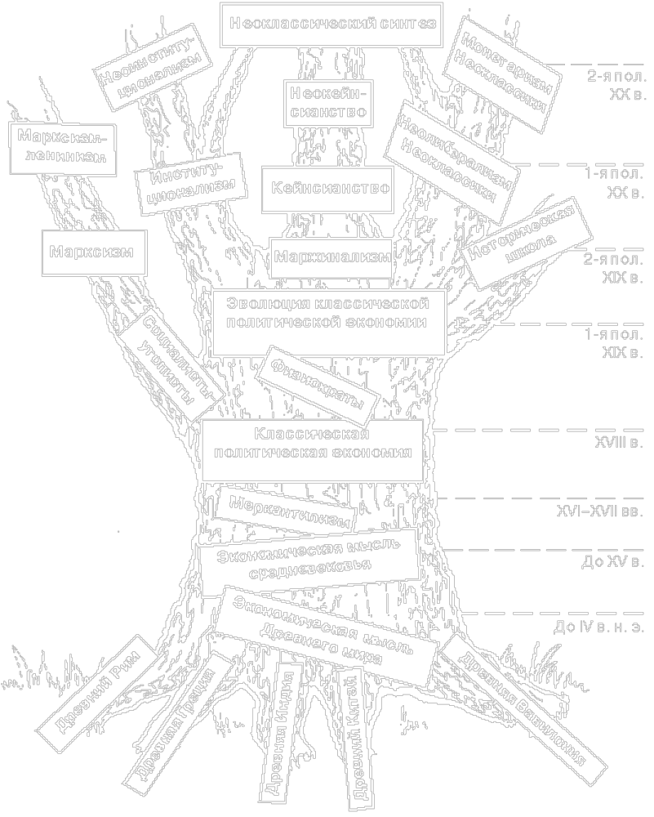

Рис. 1.1. «Родословное древо» экономической теории
Левая ветвь древа отражает экономические течения, связанные с поиском идеалов социальной справедливости ⎯ школа социалистов-утопистов, марксизм. Представители этого направления критически рассматривают имеющиеся противоречия в рыночной экономике, считают необходимым заменить ее более справедливым централизованно управляемым строем.
Другие три ветви древа экономической мысли, отходящие вправо, отражают научные школы, в целом согласные с высокой эффективностью рыночной системы. Левая из них ⎯ институционализм ⎯ наиболее остро реагирует на конфликтность капиталистического строя, считая государство тем арбитром, который должен вмешиваться и сглаживать противоречия между трудом и капиталом.
Центральная ветвь древа ⎯ это кейнсианские концепции, обосновывающие умеренное государственное регулирование экономики в интересах довольно большой части общества.
Крайнюю правую ветвь древа составляет неоклассическая школа, рассматривающая рыночную экономику как саморегулирующуюся систему. В соответствии с этой теорией государство должно как можно меньше вмешиваться в экономику. Неоклассические концепции в большой степени учитывают интересы крупного и среднего капитала.

Рекомендация:
Для самоконтроля полученных знаний выполните тренировочные задания из набора объектов к текущему параграфу

¹ Подчеркнуто нами. ⎯ Авт.
² Экспроприаторами Маркс называет капиталистов, поскольку они нажились за счет всего общества, отобрав (экспроприировав) его собственность. Социалистическая революция в свою очередь лишает собственности капиталистов, т.е. экспроприирует экспроприаторов.
³ В России слово «экономикс» используют без перевода, в английском звучании, что делает его не вполне понятным. На самом деле все достаточно просто: смущающие многих две последние буквы («кс» - cs) в названии научных дисциплин выполняют в английском языке те же функции, что и «логия» в русских названиях наук биология, филология. Так, наука физика по-английски называется физикс (physics).
1.2. Некоторые вехи развития русской экономической мысли
Русская экономическая мысль в целом повторила общие закономерности развития мировой мысли. Однако, отражая в высшей степени самобытные черты русской экономики, она смогла стать самостоятельной и оригинальной национальной школой.
1.2.1. Особенности русского меркантилизма и классической школы
В XVII в. в России «старина боролась с новизной», крепла монархия, появились зачатки промышленности. Развивалась внутренняя и внешняя торговля; разбогатевшим купцам из горожан и крестьян государство даровало привилегии. В русской экономической мысли в это время сформировались идеи меркантилизма, которые были родственны западноевропейским, но в то же время существенно отличалась от них.
Для русского меркантилизма характерны следующие черты.
Во-первых, богатство нации русские меркантилисты видели прежде всего в развитии отечественного производства, а не торговли, как западные меркантилисты. Рассуждая же о торговле, они выдвигали на первый план необходимость развития внутренней торговли, тогда как их западные коллеги ратовали за развитие торговли внешней. Иначе не могло и быть в столь огромной и самодостаточной стране, как Россия, ⎯ внешняя торговля заведомо играла в ее экономике сравнительно скромную роль.
Во-вторых, даже в сравнении с государственно ориентированным западным меркантилизмом русские сторонники этой школы были особенно ярыми государственниками. Роль государства в экономике не сводилась ими только к проведению протекционистской политики. Государство в лице монарха выполняло, по мнению представителей русской школы, функцию объединения всей нации, главного организатора ее успехов.
Ведущим подходом к описанию национального хозяйства в методологии русской школы являлся холизм (гр. holos ⎯ «целое»), т. е. общность, в отличие от индивидуализма западных экономистов. Для России традиционно были характерны общинные и коллективные формы деятельности, тогда как в европейской экономике преобладала частнопредпринимательская деятельность. Так, в силу особенностей климата период уборки урожая в России очень краток. Поэтому сенокосы, жатва и другие работы в русской деревне всегда проводились коллективно, «всем миром».
Таким образом, традиции русского меркантилизма отражали особенности российской экономической и политической жизни. К сожалению, его исторические судьбы печальны, поскольку многие важные труды были опубликованы спустя столетия и не могли существенно воздействовать на умы своих современников.
Одним из первых русских меркантилистов был думный боярин Афанасий Лаврентьевич Ордин-Нащокин (ок. 1605−1680), разработавший Новоторговый устав (1667) ⎯ законодательный акт, способствовавший росту русского купечества. Ордин-Нащокин внес большой вклад в укрепление финансов и денежного обращения России. Введенные им купеческие союзы представляли попытку организации кредита и явились прообразами банков в России. В. О. Ключевский писал о нем: «Говорун и бойкое перо. Даже враги сознавались, что говорил он «слагательно». Ум его был тонкий, цепкий и емкий».
И. Т. Посошков
Наиболее крупным представителем русского меркантилизма является Иван Тихонович Посошков (1652−1726) ⎯ талантливый писатель, серебряных дел мастер, государственный деятель Петровской эпохи, внесший большой вклад в реорганизацию денежной системы России и проведение монетарной реформы.
Основная работа Посошкова «Книга о скудости и богатстве», написанная им на восьмом десятке лет, отражала глубокое понимание состояния России и преобразовательной деятельности Петра I. Собственно и написана была эта книга для Петра, за год до его смерти. Дошла ли она до Петра и прочел ли он ее ⎯ неизвестно. После смерти Петра I Посошков был арестован и посажен в Петропавловскую крепость. По всей видимости, арест был связан с книгой. В «Книге о скудости и богатстве» Посошков развил программу экономических реформ. Он, как и все русские меркантилисты, не отождествлял богатство с деньгами. Богатство государства Посошков видел в создании таких условий в стране, при которых путем обогащения всего народа будет обеспечен непрерывный рост государственных доходов. «В коем царстве люди богаты, то и царство то богато, а в коем царстве люди будут убоги, то и царству тому не можно слыть богатому». Посошков ратовал за развитие отечественной промышленности, за вывоз готовой продукции, а не сырья; за развитие внешней и внутренней торговли. Он доказывал необходимость развития торговли и промышленности посредством государственной опеки и регулирования.
Во второй половине XVIII в. продолжился процесс формирования капиталистического уклада, который, правда, не стал господствующим в экономике. В это время трудами Василия Никитича Татищева (1686−1750), Михаила Васильевича Ломоносова (1711−1765) завершился этап господства меркантилизма в русской экономической мысли.
К началу XIX в. в России широко распространяются идеи классической политической экономии. Их сторонники были выдвинуты на крупные государственные посты. Так, вдохновитель реформ эпохи царствования Александра I секретарь Государственного совета Михаил Михайлович Сперанский (1772−1839) разделял теорию трудовой стоимости Д. Рикардо, был хорошо знаком с сочинениями А. Смита. Государственные реформы М. М. Сперанского отражали идеи либерализма в экономической политике.
Н. С. Мордвинов
Современник и единомышленник М. М. Сперанского граф Николай Семенович Мордвинов (1754−1845) разработал «экономические прожекты» по выведению России «из земледельческого хозяйства в рукодельное и промышленное». Считая себя учеником А. Смита, он верил, что общественное благо основано на благосостоянии частном, которое достигается личной, свободной предприимчивостью. Мордвинов был против государственной опеки и казенной монополии.
В то же время Н. С. Мордвинов считал теорию А. Смита о свободной торговле для России неприемлемой. В работе «Некоторые соображения по предмету мануфактур в России и о тарифе» и других трудах он обосновал необходимость промышленного протекционизма. У такого подхода были свои резоны. Зарождающаяся русская промышленность (в отличие от развитой английской) без защитных барьеров вряд ли бы смогла выдержать иностранную конкуренцию. Вместе со Сперанским Мордвинов добился изменения характера внешнеторговых операций. Был сокращен ввоз предметов роскоши, свободный доступ в Россию остался только для самых необходимых товаров. Одновременно были введены меры поощрения вывоза российских товаров за рубеж. Это вызвало всплеск негодования дворян и помещиков ⎯ основных потребителей предметов импортной роскоши. Но успех сопутствовал реформаторам.
Установление в 1810 г. протекционистского тарифа усилило рост фабричного производства. Н. С. Мордвинов писал: «Не только богатые коммерсанты и дворяне, но и среднего состояния люди приступили к устройству фабрик и заводов разного рода, не щадя капиталов и даже входя в долги. Все оживилось внутри государства, везде водворилась особенная деятельность».
В целом различия меркантилизма и классической школы в их русских воплощениях были не столь резки, как в мировой науке. С одной стороны, русские меркантилисты не сводили богатство только к деньгам, ориентируясь, скорее на общее состояние производства в стране. С другой ⎯ русские представители классической политической экономии настаивали на политике протекционизма, которая способствовала росту национального производства. Политику либерализма они считали верной только для внутреннего рынка.
1.2.2. Русский марксизм
В XIX в. в русской экономической мысли, как и западноевропейской, произошел раскол на сторонников рыночной капиталистической экономики и ее непримиримых критиков, доказывавших неизбежность гибели этой системы. При этом в силу сложности социальной обстановки в стране критическое направление экономической мысли в России было исключительно сильным и вызывало глубокие симпатии в обществе. После отмены крепостного права в ходе реформы 1861 г. на фоне крестьянских восстаний и массового недовольства народа невыгодными условиями освобождения на роль главной оппозиционной экономической доктрины постепенно выдвинулся марксизм.
Русский марксизм имеет свою историю и судьбу, такую же противоречивую и самобытную, как судьба самой России.
Революционное народничество
Первоначальное распространение идей марксизма в России связано с деятельностью революционного народничества и особенно его лидера Петра Лавровича Лаврова (1823−1900), который состоял в тесной переписке с К. Марксом и Ф. Энгельсом. Революционные народники восприняли из марксизма общую идею освобождения народа, вольно перенеся описанную Марксом классовую структуру капиталистического общества на феодальную Россию. Русских крестьян они ставили на место пролетариев, а помещиков ⎯ на место капиталистов.
Увлечение марксизмом привело к созданию теории «крестьянского социализма». С точки зрения народников, Россия, опираясь на коллективистски организованную крестьянскую общину, могла, минуя капитализм, перейти к социализму. Эти экономические идеи не отвергались полностью и самим Марксом. В своем письме Вере Засулич он назвал такой скачок от феодализма к социализму «наилучшим случаем, который история когда-либо предоставляла какому-либо народу», правда, оговорив при этом как необходимое условие успеха одновременную пролетарскую революцию на Западе.
Позднее, в конце XIX в., Россия достигла крупных успехов в экономическом развитии, и капиталистический уклад стал господствующим. В результате начавшегося расслоения общины и пролетаризации крестьянства теория «крестьянского социализма» революционных народников постепенно отходила на второй план. Однако либеральные народники еще продолжали верить в сельскую общину как основу будущей России, хотя и сменили свою прежнюю революционность на идею реформирования общества сверху. В работах либеральных народников отстаивалась мысль об особом, некапиталистическом пути развития России.
Второй подъем русского марксизма начался в 80−90-х годах XIX в. и был связан со становлением русской социал-демократии. Социал-демократы придерживались ортодоксальной версии марксизма и отвергали идеи «крестьянского социализма», связывая грядущую русскую социалистическую революцию не с крестьянством, а с рабочим классом.
Действительно в это время в стране быстрыми темпами росла тяжелая индустрия. Поддержка царским правительством национального производства с помощью протекционистской политики способствовала росту фабрик и притоку населения в города, крупные иностранные капиталы вкладывались в экономику. При этом условия жизни рабочих оставались очень тяжелыми, оплата труда была нищенской, а рабочий день доходил до 12−14 часов, поэтому постоянно вспыхивали рабочие волнения.
В. И. Ленин
Лидером и теоретиком наиболее радикального течения социал-демократии ⎯ большевизма был Владимир Ильич Ленин (1870−1924), ставший после Великой Октябрьской социалистической революции главой Советского государства. Центральной темой творчества Ленина как экономиста-теоретика (да, впрочем, и лейтмотивом всей его жизни) было обоснование возможности и неизбежности социалистической революции в России. В книге «Развитие капитализма в России» (1899) и других работах он доказывал, что Россия уже превратилась в капиталистическую страну. В частности, возник единый национальный рынок, далеко зашел процесс расслоения крестьянства на бедняков и богачей-кулаков, значительное развитие получили ремесла и промышленность. Своей книгой Ленин внес значительный вклад в полемику социал-демократов с народниками по поводу «крестьянского социализма» и некапиталистического пути России.
Но капиталистический характер российской экономики совсем не обязательно свидетельствовал о возможности социалистической революции в стране. Дело в том, что переход к социализму, согласно марксистским воззрениям, происходит при высокой степени зрелости капитализма, а Россия, как указывали оппоненты Ленина (в данном случае в основном из числа менее радикального крыла социал-демократов ⎯ меньшевиков), оставалась отсталой страной.
В книге «Империализм, как высшая стадия капитализма» (1916) Ленин сделал вывод о переходе капитализма в новое качество ⎯ стадию империализма, или монополистического капитализма, непосредственно предшествующую социалистической революции. Ленин сформировал основные признаки монополистического капитализма, которые он считал характерными для ряда капиталистических государств, включая и Россию.
Теория империализма Ленина отразила новые явления в рыночной экономике ХХ в.: создание крупных корпораций, монополизировавших рынок; установление тесных союзов банков и промышленности; стремительная интернационализация мирового хозяйства (усиление вывоза капитала и появление союзов компаний, действующих в разных странах, ⎯ предшественников нынешних транснациональных корпораций). По мнению Ленина, переход к империализму резко обострял внутренние противоречия капитализма, делая социалистическую революцию неизбежной.
Важной особенностью взглядов Ленина на империализм было представление о том, что достижение этой стадии возможно и для страны, являющейся отсталой в других отношениях. Более того, отсталость только дополнительно обостряет противоречия национального капитализма, снижает его способность противостоять революционным тенденциям. Не случайно Ленин неоднократно называл Россию «слабым звеном в цепи империализма», доказывал, что мировая пролетарская революция может начаться именно у нас, а не в более развитых капиталистических странах.
Как известно, выводы Ленина о скорой гибели капиталистической рыночной системы под воздействием внутренних противоречий историей не подтвердились. Небезупречны они и в формально-логическом отношении. Но на эвристическом уровне применительно к России Ленин заложил основы исследования фундаментальной проблемы, до тех пор не попадавшей в поле зрения экономистов. Мы имеем в виду проблему общей устойчивости экономических систем. Десятилетия спустя институционалисты разных стран и направлений один за другим стали обосновывать в своих работах тезис о повышенной экономико-политической неустойчивости стран, находящихся на определенной стадии преодоления отсталости. Недаром работы Ленина остаются библией революционеров ⎯ людей, стремящихся на практике использовать эту неустойчивость в целях радикального слома старой системы.
Русский марксизм дореволюционной эпохи сопровождался активной пропагандой экономических знаний среди непрофессиональных кругов ⎯ рабочих, студентов, интеллигенции, что превратило его со временем в большей степени в политическое и идеологическое мировоззрение, чем научную экономическую концепцию.
1.2.3. Прорыв на передовые рубежи мировой экономической науки
Со второй половины XIX в. изучение и преподавание политической экономии в России существенно расширились, появилось много научной и учебной литературы, а влияние ученых-экономистов на государственную политику возросло. В лоне причудливого сплетения разных направлений русской экономической мысли выросла плеяда талантливых ученых-теоретиков, которые способствовали повышению международного престижа русской экономической науки. В частности, российские ученые сыграли важную роль в развитии по крайней мере двух экономических школ мирового значения.
Е. Е. Слуцкий
Экономистом с мировым именем стал Евгений Евгеньевич Слуцкий (1880−1948), внесший крупный вклад в развитие маржинализма. Он известен в первую очередь как создатель теории сбалансированного бюджета потребителя, общий смысл которой состоит в том, что, выбирая товары, потребитель не только ориентируется на полезность того или иного блага и его цену, но и постоянно соразмеряет объем и структуру запросов со своим доходом (бюджетом).
Благодаря работам Слуцкого маржинальная теория потребительского поведения стала существенно более реалистичной. До этого она была ориентирована преимущественно на анализ желаний потребителя. Теперь она получила теоретический инструмент для сопоставления этих желаний с возможностями (бюджетом) потребителя. Слуцкий разработал вопрос устойчивости бюджета потребителя, отклонение от которого приводит к сокращению полезности. Проблемы, впервые поднятые Слуцким, впоследствии разрабатывал крупный американский экономист Дж. Хикс.
М. И. Туган-Барановский
Русские ученые конца XIX ⎯ начала XX в. много занимались принципиально важной для экономической теории проблемой циклов и кризисов. В частности, выдающийся экономист Михаил Иванович Туган-Барановский (1865−1919) создал инвестиционную теорию циклов, сыгравшую годы спустя после его смерти значительную роль в становлении кейнсианской школы. «Он пробился сквозь джунгли к новым горизонтам. Он положил начало новой трактовке проблемы», ⎯ написал о Туган-Барановском один из крупнейших кейнсианцев американский экономист Э. Хансен.
Как мы помним, кейнсианская революция во многом была спровоцирована наблюдениями за ходом тяжелейшего кризиса ⎯ Великой депрессии. Согласно господствовавшим до Кейнса взглядам (в частности, согласно закону Сея), столь разрушительных кризисов просто не могло быть. Туган-Барановский в книге «Промышленные кризисы в современной Англии, их причина и влияние на народную жизнь» (1894) дал новое системное видение сущности экономических кризисов и их причин. Он показал, что в основе периодических кризисов лежит разрыв между процессами сбережений и инвестирования ⎯ момент, не учтенный в законе Сея и впоследствии использованный Кейнсом для его опровержения. Другими словами, концепция Туган-Барановского объективно дала в руки Кейнса мощное оружие в полемике с устаревшими научными взглядами и фактически расчистила путь к построению собственно кейнсианской теории.
Н. Д. Кондратьев
У талантливых учителей появляются талантливые ученики. Именно таким учеником Туган-Барановского, продолжившим изучение циклов и кризисов, стал Николай Дмитриевич Кондратьев (1892−1938) ⎯ автор теории больших циклов конъюнктуры, или К-волн. Лишь со временем мировое научное сообщество и (грустный парадокс нашей страны!) еще позже отечественные ученые оценили глубину и эвристический потенциал выдвинутой им теории.
Н. Д. Кондратьев эмпирически, на основе оригинальной обработки грандиозного статистического материала показал, что за 200 лет экономика ряда государств Западной Европы и США пережила четыре длинные волны колебаний экономической активности с периодом в 50−60 лет. В отличие от бизнес-циклов, имеющих длительность около 10 лет, которые прямо сказываются на поведении индивидуумов, предприятий, банков, государств, К-волны непосредственно не ощущаются. Их проявление Кондратьев видел в том, что в повышательной части длинной волны обычные краткосрочные кризисы бывают менее тяжелыми, чем в ее понижательной части. Кроме того, долгосрочные периоды повышения конъюнктуры, как правило, значительно богаче крупными социальными потрясениями и переворотами в жизни общества (революции, войны), чем периоды понижения.
Концепция Кондратьева оказала большое влияние на одного из крупнейших экономистов ХХ в. Йозефа Шумпетера (1883−1950), стоящего несколько особняком от основных мировых школ и потому не попавшего в наш краткий обзор истории науки. Он активно использовал эту концепцию, создав свою знаменитую теорию развития экономики и технического прогресса.
В 1930-е годы из-за несогласия с курсом на проведение индустриализации СССР завышенными темпами Н. Д. Кондратьев был объявлен врагом народа и трагически погиб в лагерях, а его теория в нашей стране была запрещена и забыта. Возрождение наследия Кондратьева и его активное научное исследование в России начались лишь в конце 1980-х годов в ходе «перестройки».
1.2.4. Разработка проблем планирования ⎯ мировой приоритет русской экономической мысли ХХ в.
Социалистический период развития нашего государства сопровождался развитием экономической мысли только в границах марксистско-ленинской теории. Остальные направления экономической науки были преданы забвению, а ученых, занимавшихся ими, постигла печальная участь ⎯ один из них вынуждены были навсегда покинуть Родину, другие были репрессированы и физически истреблены, как, впрочем, и многие экономисты-марксисты.
Превращение при Сталине марксизма-ленинизма из научной концепции в идеологический и политический инструмент направило экономические исследования по догматическому пути. Искусственная изоляция общественных наук от мировых достижений, запрет на использование статистических и фактических данных, свидетельствовавших о нарастании противоречий в социалистической системе, не позволили в полной мере реализовать потенциал отечественной экономической науки, привели к потере присущего ей поискового и творческого начала.
Однако даже в таких неблагоприятных условиях советским ученым-экономистам удалось получить ряд важных результатов в изучении как советского хозяйства, так и экономики капиталистических стран. Более того, в СССР были выполнены первопроходческие исследования, заложившие основы целого направления экономической науки. Речь идет о развитии теории и практики народно-хозяйственного планирования ⎯ достижении, которое пока оценено не в полной мере, но в действительности существенно обогатило мировую теорию.
Сейчас, в постсоциалистическую эпоху, когда соревнование рынка и плана представляется однозначно проигранным последним, сложно говорить о достоинствах планирования. Однако примем во внимание два обстоятельства.
1. Рынок и план ⎯ альтернативные возможности функционирования экономики. В случае классического рынка отсутствует какой-либо общенациональный центр принятия экономических решений и все определяется действием «невидимой руки» рынка ⎯ силы, вырастающей из столкновения интересов миллионов участников хозяйственных процессов. В обзоре истории мировой экономической мысли мы видели, что прогресс в объяснении того, как действует этот механизм, достигнут трудом десятков гениев, представлявших разные экономические школы и страны (в том числе и Россию).
Второй вариант ⎯ централизованное управление экономикой страны по единому плану ⎯ в качестве абстрактной возможности допускался многими учеными, начиная с Платона и Аристотеля. Но в течение тысячелетий развития науки он ни разу не был детально изучен, не говоря уже об отсутствии попыток реализации общехозяйственного (макроэкономического) планирования на практике. Здесь уместно заметить, что даже в трудах Маркса, Энгельса, Ленина планирование выступало лишь в виде самой общей идеи, без какой-либо конкретной проработки.
Советскими же учеными была разработана система общенационального планирования, несколько десятилетий ⎯ пусть и со значительными недостатками ⎯ реально функционировавшая в СССР и тиражированная в других социалистических странах.
2. Элементы ⎯ и весьма значительные ⎯ планирования могут быть востребованы и в рыночной экономике. Так, современные крупнейшие частные фирмы ни по масштабам производства, ни по числу занятых не уступают министерствам советских времен. Поэтому планирование на внутрифирменном уровне уже давно является обычной деловой практикой крупных корпораций. Прибегают к технологиям планирования в рыночной экономике и целые государства, прежде всего при составлении прогнозов и при индикативном планировании (см. далее).
Теория планирования в СССР
Как же разрабатывалась теория планирования в СССР? Баланс народного хозяйства впервые в мировой практике был составлен на 1923/24 г. Он содержал шахматные балансы для трех секторов: сельского хозяйства, промышленности и строительства. Это значит, что, подобно шахматной доске, баланс представлял собой таблицу с равным числом строк и столбцов. Строки отражали производство продукции, столбцы ⎯ ее потребление. Главной же была идея баланса, т. е. равенства того и другого. Становилось ясно, в каких секторах экономики и в каких количествах потребляется каждый вид продукции. Одновременно возможно было четко установить, в каких видах продукции нуждался каждый сектор. Кроме баланса народного хозяйства в целом, разрабатывались балансы для отдельных отраслей. Эти работы явились предтечей межотраслевого баланса.
Баланс 1923/24 г. отражал фактические пропорции производства и потребления продукции. В дальнейшем та же технология была применена при составлении планов. После того как определялась плановая цель (например, выпуск 1 млн. легковых автомобилей в год), балансы позволяли установить во всех взаимосвязанных отраслях объемы производства, необходимые для достижения этой цели (в нашем примере пришлось бы рассчитать, сколько стального листа, стекла, краски, резины и других материалов надо выпустить, чтобы снабдить автомобильное производство необходимыми компонентами).
Большую роль в развитии практики планирования сыграли руководитель проекта ЦСУ по составлению первого баланса Павел Ильич Попов (1872−1950) и Владимир Александрович Базаров (1874−1939), сформулировавшие проблему оптимизации планирования. Исключительно плодотворно в области теории планирования работали Н. Д. Кондратьев, одним из первых обративший внимание на объективные трудности и противоречия планирования, С. Г. Струмилин, предложивший индекс для расчета производительности труда ⎯ важный показатель, используемый при анализе эффективности народного хозяйства, а также Н. А. Вознесенский, Е. С. Варга и А. И. Анчишкин.
Работы в области планирования не только служили своей прямой цели, но и одновременно позволяли глубже понять проблему пропорций народного хозяйства.
В. В. Леонтьев
Блестящим подтверждением этого может служить мировой успех концепций Василия Васильевича Леонтьева (1906−1998). Этот выдающийся русский экономист эмигрировал в США в 20-е годы. Основные открытия были сделаны им за границей, но В. Леонтьев впитал потенциал и традиции русской экономической мысли, в том числе опыт пионерной работы советских экономистов-статистиков ⎯ баланса народного хозяйства СССР за 1923/24 г.¹ В 1973 г. ему была присуждена Нобелевская премия по экономике за разработку метода «затраты−выпуск».
Разработка метода «затраты−выпуск» была начата еще в 1930-е годы. Была составлена модель межотраслевого баланса, базирующаяся на системе линейных уравнений, которые отражают затраты и объемы выпуска продукции различных отраслей экономики. Модель межотраслевого баланса позволяет установить межотраслевые пропорции, обеспечивающие равновесие на всех товарных рынках, структуру и динамику экономики страны, долгосрочные тенденции развития с учетом прямых и косвенных последствий использования новых технологий и многое другое. Эта модель широко используется и в наше время в практических расчетах затрат производства и цен, при анализе межотраслевых связей и определении структуры национального дохода. Она является также основой синтетического свода таблиц национального счетоводства. «Без частной заинтересованности высокой производительности достичь невозможно, ⎯ считает В. Леонтьев, ⎯ без некоторой меры “мягкого” (indicative) планирования цивилизованное общество, я думаю, существовать не может».
Созданное в СССР плановое хозяйство естественным образом повысило интерес к научным проблемам оптимизации функционирования экономики. Как наилучшим образом разместить заводы? Как лучше распорядиться имеющимися ресурсами? и т. п. В их решении большую роль сыграло экономико-математическое (эконометрическое) направление отечественной науки.
Советская эконометрика
Наибольший вклад в развитие советской эконометрики внесли Г. А. Фельдман, В. В. Новожилов, В. С. Немчинов. Вершиной развития эконометрики в СССР стали научные достижения Леонида Витальевича Канторовича (1912−1986), разработавшего с использованием аппарата линейного программирования теорию оптимального использования ресурсов на предприятии, за которую в 1975 г. ему была присвоена Нобелевская премия по экономике.
Рискнем сделать прогноз: через годы или десятилетия, советских ученых-плановиков обязательно будут вспоминать как первопроходцев и основателей школы мирового значения, без опыта которых были бы невозможны успехи в познании и регулировании сверхсложной экономики будущего.
1.2.5. Российская экономическая наука на перепутье
Исторические перемены, произошедшие в нашей стране, положили начало не только сложному и противоречивому процессу реформирования экономики, но и не менее глубокой перестройке науки. С одной стороны, российские ученые получили возможность обогатить свой арсенал немарксистскими экономическими теориями, которые в течение десятилетий были для них запретными. Устранение искусственных запретов открыло для отечественной науки новые горизонты.
Приведем только один пример ⎯ теорию фирмы, развитую преимущественно трудами маржиналистов. В советское время проблемам оптимального поведения фирмы на рынке практически не уделялось внимания. И это не удивительно. Сторонник слома капиталистической системы К. Маркс менее всего был озабочен выработкой рецептов максимизации прибыли для капиталистов. Однако сразу же после начала реформ эта проблема острейшим образом встала перед российскими предприятиями. При благоприятной конъюнктуре неоптимальное поведение еще могло бы сойти им с рук. Но в условиях кризиса неисполнение законов рынка бьет по предприятиям особенно больно. К счастью, формируя стратегию адаптации к рыночным условиям, российские заводы могут опереться на рекомендации теории фирмы, а наиболее продвинутые из них (ГАЗ, ЛОМО и др.) уже реально это делают.
Освоение мирового немарксистского опыта, однако, оказалось непростым и неоднозначным делом. Механическое применение к российской реальности концепций, разработанных для других (например, американских) условий, оказывалось зачастую неправомерным, а иногда и способным нанести вред.
Вместе с тем встала проблема оценки научного наследия советской эпохи. Значительная часть выполненных в ту пору работ имела не научную, а конъюнктурную природу. Подход исследователей к проблемам носил предвзятый характер, сообразуясь не только (а порой ⎯ увы! ⎯ и не столько) с поисками истины, сколько с давлением власти. В то же время не следует забывать, что марксизм до сих пор является одной из сильнейших научных школ и огульное отрицание всех работ, выполненных в нашей стране в марксистской традиции, по существу, было бы равносильно разрушению национальной научной школы.
Следует также понимать, что все эти проблемы преломляются в судьбах живых людей, порождая огромное психологическое напряжение. Нормальный инстинкт ученого подсказывает, что необходимо активно усваивать достижения мировой науки. Но тот же инстинкт отказывается признать бесполезными свои прежние работы только потому, что те выполнены в рамках марксизма. И проблема эта тем сложнее, чем крупнее ученый, чем больше его прошлые заслуги.
Среди работ российских экономистов, появившихся в постсоциалистический период, наибольшее внимание привлекли разнообразные программы реформирования страны, в частности, предложенные Л. И. Абалкиным, Е. Т. Гайдаром, С. Ю. Глазьевым, Д. С. Львовым, Н. Я. Петраковым, Г. А. Явлинским.
Однозначного признания научной общественностью не получила ни одна из программ, в том числе и реализованная на практике правительством Егора Тимуровича Гайдара. Идейной основой последней являлась монетаристская теория. С началом реформ Е. Гайдара начался реальный переход от централизованно управляемой экономики к рыночной, в чем состоит историческая заслуга смелого реформатора. Однако слишком большим оказался разрушительный эффект реформы, выразившиеся в обнищании населения, обесценении сбережений, обвальном сокращении производства, почти полном прекращении инвестиционной деятельности, бегстве капиталов за рубеж.
Необходимость создания в нашей стране эффективно работающей экономики требует разработки новых теоретических подходов, использующих мировой опыт и одновременно учитывающих национальные особенности России.

Рекомендация:
Для самоконтроля полученных знаний выполните тренировочные задания из набора объектов к текущему параграфу

¹ Вот как описывает эти события академик А. Г. Гранберг. В 1925 г. после успешного окончания Петроградского университета В. Леонтьев выехал в Германию для продолжения учебы. Там он изучил опубликованный в СССР первый баланс народного хозяйства. «Эта выдающаяся пионерная работа советских статистиков, включавшая и таблицу межотраслевых связей, предварила мощное проблемно-методологическое направление - межотраслевой анализ (input-output analysis), развитый впоследствии В. Леонтьевым».
В. Леонтьев «счел важным ознакомить научную общественность Германии с этой интереснейшей работой, а также со своими критическими замечаниями» и посвятил советскому балансу свою первую научную статью. К сожалению, в СССР по политическим мотивам (не обошлось и без влияния И.В. Сталина, назвавшего этот баланс «игрой в цифири») данная работа не получила дальнейшего продолжения и развития. И «новое открытие» в СССР своего же опыта в конце 1950-х годов было непосредственно связано с распространением и признанием работ В. Леонтьева.

1.3. Экономическая теория в системе наук
Экономической теории принадлежит особое место в системе научных знаний. Являясь общественной наукой, она активно взаимодействует с естественными и техническими дисциплинами; совместно с другими гуманитарными науками описывает человека и общество; наконец, является базой для развития целого ряда специальных экономических дисциплин.
Рост потребности в интегральном знании
Коллизии современной жизни, необходимость для многих стран, включая Россию, сформировать работающие концепции экономического развития требуют комплексных решений, учитывающих разные стороны возникающих проблем. Слишком дорого для общества обходится технократический подход, ставящий в центр внимания достижение определенных экономических результатов (например, запланированных темпов роста, подавления инфляции, приведения в равновесие бюджета) и пренебрегающий негативными побочными последствиями.
Старая проблема взаимосвязи, взаимодействия и взаимопроникновения экономической теории, с одной стороны, и общественных, естественно-технических наук, с другой, очень актуальна. В поисках экономически приемлемых решений необходимо принимать во внимание достижения других наук как определенные ограничители (социальные, моральные, экологические и др.) чисто экономического подхода.
1.3.1. Экономическая теория и естественно-технические науки
По отношению к естественным и техническим наукам экономическая теория выступает:
1) как потребитель достижений этих дисциплин;
2) как связующее звено между естественно-техническими и общественными дисциплинами.
Наиболее наглядно первая сторона ⎯ использование достижений естественных наук ⎯ проявляется в случае с математикой. В экономической теории находит применение широкий спектр математических знаний: от элементарной алгебры и геометрии до высшей математики и специальных ее разделов ⎯ теории вероятностей, линейной алгебры, теории игр, теории обслуживания и др. Математика дает возможность проведения количественного анализа экономических процессов, построения экономико-математических моделей, прогнозирования, придает, наконец, наглядность экономическим закономерностям. Особое значение для экономической науки, с точки зрения ее взаимодействия с естественно-научными дисциплинами, приобретает в настоящий момент теория, находящаяся на стыке философии и математики, ⎯ теория самоорганизующихся систем, которая постепенно складывается в общую теорию развития (эволюции). Она имеет особый математический аппарат, способный описать данный класс систем. Начав развиваться применительно к естественным процессам, эта теория впоследствии оказалась подходящей для описания и моделирования многих экономических процессов в рыночной экономике.
Что же представляют собой самоорганизующиеся системы? Они способны изменять в процессе функционирования свои внутренние взаимосвязи, порядок и организацию в зависимости от воздействующих на нее факторов, если они не превышают некоторые критические для нее пределы. Классический пример такой системы ⎯ трава на газоне. Когда по ней ходят в различных направлениях, она приминается, но затем восстанавливается. Однако, если же по ней ходит достаточно много людей в одном и том же направлении, то превышается предел ее прочности и образуется тропинка.
Экономисту легко увидеть в хозяйстве аналогичные процессы. Установление равновесной цены, экономические кризисы, очень высокие темпы экономического роста отдельных стран (их принято называть «экономическим чудом») и т. п. также характеризуются адаптивностью в известных пределах и резким сломом вне них. Особенно ценным для экономической науки в теории самоорганизации является ее динамический подход, способность описать экономику в процессе ее изменения.
Вторая сторона взаимодействия экономической теории и естественных и технических дисциплин обусловлена тем, что влияние природных закономерностей, изучаемых этими науками, на человеческое общество в первую очередь отражается, как правило, на экономике. Действительно, хотя отбор вариантов использования экономических ресурсов происходит на основе общественных критериев, последние в значительной мере определяются техникой и технологией. При этом линия взаимодействия между обществом и материальным миром очень часто проходит через экономику.
Например, возникновение в конце XIX в. крупных промышленных предприятий ⎯ это в первую очередь общественный феномен. Чтобы он стал реальностью, нужны были огромная концентрация капиталов, наличие достаточно квалифицированной рабочей силы (а применительно к России ⎯ и такая предпосылка, как отмена крепостного права), опыт управления сложными организациями и др. С точки зрения общественных наук, значительны были и последствия появления крупных предприятий, в частности, концентрация рабочего класса, появление мощных профсоюзов, тенденция к монополизации рынка ведущими фирмами. Однако несомненно, что толчок ко всем этим преобразованиям дали технические открытия: появление гигантских домен, мартеновского и бессемеровского способов производства стали и т. п.
Чтобы технологические сдвиги привели к сдвигам общественным, новый тип предприятия должен был оказаться экономически более эффективным, чем старые. Только в силу этого он смог выжить в конкурентной борьбе и превратиться в доминирующую силу в своих отраслях. Обобщая, можно сказать, что естественные процессы и технические достижения обычно оказывают на общество влияние при посредстве экономики; в силу этого экономическая наука выполняет связующую роль между естественными и гуманитарными дисциплинами.
Особенно тесные взаимосвязи в этом отношении у экономической теории в настоящее время прослеживаются с экологией. Сейчас воздействие человека на окружающую среду столь масштабно, что сравнимо с силами самой природы. Люди в процессе хозяйственной деятельности перемещают такие массы природного материала, что практически образуется еще один ⎯ искусственный ⎯ круговорот веществ в природе. Поэтому, например, по-новому предстает проблема экономического роста. Нам не безразлично, за счет каких природных факторов он достигнут. Узко-экономического критерия эффективности (выгодно ⎯ невыгодно) для выбора вариантов развития экономики уже недостаточно.
1.3.2. Экономическая теория и общественные науки
Остановимся теперь более подробно на взаимосвязи экономической теории с общественными науками. Поскольку объект их исследования ⎯ человек и общество ⎯ в значительной степени совпадает, основными моментами во взаимодействии всех общественных наук являются взаимное обогащение и взаимное проникновение (формирование смежных дисциплин).
Экономическая теория и философия
Наиболее общие принципы и подходы к анализу экономических явлений и закономерностей экономическая теория заимствовала из различных философских школ и направлений. Подробнее мы остановимся на этой проблеме при анализе методов экономической теории (см. 1.4). Однако уже здесь уместно подчеркнуть, что воздействие философии на экономическую науку носит методологический характер.
Несомненно также влияние философии на экономические парадигмы, т. е. общую направленность воззрений на экономику тех или иных научных школ. Так, легко обнаружить много общего между взглядами классической политической экономии на экономическую роль государства и современной ей философской концепцией «общественного договора» между государством и его гражданами. Обе теории исходят из того, что государство существует ради своих граждан, а не наоборот.
Вообще за конкретными экономическими теориями и методами обычно стоят определенные представления о человеке и его месте в мире и обществе, т. е. концепции философского уровня.
Экономическая теория и психология
Экономическая теория также взаимосвязана с личной и общественной (социальной) психологией. Экономическая теория довольно широко использует психологические закономерности, поскольку именно в сознании человека лежат истоки мотивации его экономической деятельности. В свою очередь психология пользуется достижениями экономической науки. Изучая закономерности человеческой психики, или, иными словами, закономерности психического отражения мира, психология занимается и отражением в человеческом сознании экономических реалий.
У экономической теории и психологии есть общие категории, которые они рассматривают каждая с собственных позиций: потребности, интересы, цели, мотивы, стимулы. Именно они находятся как бы на пограничной территории, а специфические подходы каждой из наук дополняют друг друга.
Так, выводы общественной психологии дают возможность учитывать особенности национальной психологии, традиций, религиозных верований при выработке экономической политики и построении моделей общеэкономического развития. Как показал опыт ряда стран, гармония экономики и национальной психологии может дать мощный дополнительный импульс экономическому росту (классический пример ⎯ протестантизм и развитие предпринимательства на Западе). Напротив, несоответствие таких могучих сил вредит развитию государства. Похоже, именно это наблюдается в современной России, где практика «дикого капитализма» резко дисгармонирует с национальными традициями.
В последние десятилетия взаимодействие экономической и психологической наук перешло на новую ступень, что выражается в возникновении новой науки ⎯ экономической психологии, лежащей на стыке обеих дисциплин.
Экономическая теория и право
Чрезвычайно тесными являются взаимоотношения экономической теории и права. С одной стороны, объективные экономические законы в значительной степени предопределяют содержание создаваемых человеком юридических законов. Огромные разделы хозяйственного права фактически являются обобщением сложившейся экономической практики, подкрепленным авторитетом государства. При этом феномен так называемых неработающих законов показывает, что принятие юридических актов, не соответствующих требованиям экономики, ведет к их неисполнению.
С другой стороны, деятельность субъектов экономики является крайне рискованной, когда она протекает вне правового поля. Многие экономические процессы осуществляются в меньшем масштабе, чем объективно могли бы, или вообще замирают, если отсутствуют необходимые юридические законы. Чтобы решить эту проблему, необходимо законодательное обеспечение, т. е. система национальных законов и международных правовых актов.
Для развития рыночной экономики государство должно, как минимум, законодательно обеспечить: гарантии частной собственности вообще и прав частных предпринимателей в частности; проведение государственной налогово-бюджетной, денежно-кредитной и валютной политики; защиту экономических прав лиц наемного труда и неработающих граждан.
Экономическая теория и история
Существует очень близкая связь между экономической теорией и историей. Не случайно смежные дисциплины ⎯ историю народного хозяйства (второе название этой дисциплины ⎯ экономическая история) и историю экономических учений ⎯ обычно даже включают в число экономических наук (см. далее).
Прежде всего история служит для экономической теории одним из главных источников фактов. Многие крупнейшие экономические школы (марксизм, шумпетерианство, институционализм и др.) выводят свои теории именно из анализа исторических закономерностей.
Кроме того, историзм позволяет преодолеть одну из крупнейших потенциальных слабостей экономической науки ⎯ отсутствие в теории динамизма, элементов развития. В отличие от предметов исследования естественных наук, экономика сама меняется со временем. Следовательно, устанавливаемые экономической теорией законы тоже не могут быть вечными и только анализ исторического развития позволяет экономической теории установить направление и характер этих изменений.
В последние десятилетия в самой исторической науке проявились тенденции сближения с экономической теорией. Экономические историки все чаще предлагают рассматривать свою науку как своеобразную лабораторию для проверки экономических теорий. В самом деле, любая четко сформулированная экономическая закономерность может в принципе быть проверена на историческом материале. Для этого необходимы целенаправленные (прежде всего архивные) исследования прошлого, подчиненные экономическим целям.
Например, сбор фактов об уровне цен на хлеб и объемах его предложения в Англии первой половины XIX в. может вестись не с историческими целями (допустим, анализа состояния продовольственного рынка этой страны в соответствующий период времени), а ради проверки общепринятого в экономической теории закона предложения. Действовал ли он в то время? Подтверждается ли он также на материалах других стран и эпох? Каковы причины отклонения исторических фактов (если, разумеется, таковые наблюдаются) от предсказаний теоретиков? Очевидно, что решение подобных вопросов существенно обогащает экономическую теорию, делает ее выводы более надежными.
Особенно перспективным в рассматриваемом отношении является взаимодействие экономической теории с клиометрикой ⎯ субдисциплиной экономической истории, рассматривающей количественную сторону исторических процессов. В отличие от многих других общественных наук российская клиометрика пользуется огромным авторитетом в мире. Созданная академиком И. Д. Ковальченко и продолжающая существовать после смерти основателя советская (ныне российская) школа клиометрики наряду с американской и французской входит в число трех ведущих национальных школ этой исторической субдисциплины.
1.3.3. Экономическая теория и другие экономические науки
Экономическая теория служит общим фундаментом для целого ряда экономических наук, классификация которых представлена на рис. 1.2. Экономические науки подразделяются на:
• конкретные (экономика промышленности, сельского хозяйства, экономика предприятий и др.), посвященные углубленному изучению особенностей функционирования отдельных секторов экономики;
• функциональные (финансы, кредит, маркетинг, менеджмент и т. п.), специализирующиеся на детальном анализе важнейших процессов в хозяйстве;
• информационно-аналитические (статистика, экономическое моделирование и др.), занятые совершенствованием методов сбора и обработки экономической информации;
• исторические (история народного хозяйства, история экономических учений).

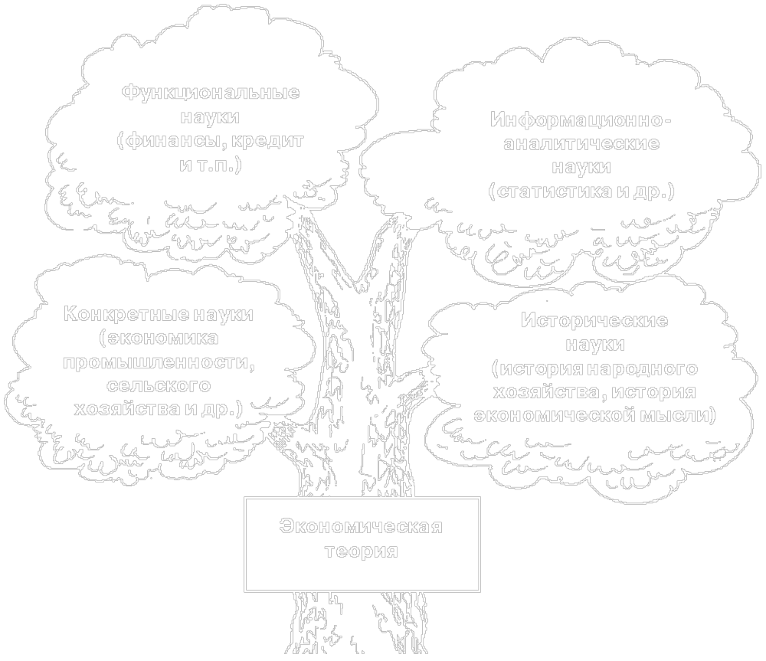

Рис. 1.2. Место экономической теории в системе экономических наук
Для экономических наук экономическая теория является общим теоретическим и методологическим основанием, т. е. выступает как фундаментальная наука. Это означает, что все прочие экономические науки черпают из теории свои базовые понятия. Так, экономика торговли не занимается определением сущности категории «цена», а берет ее в готовом виде из теории и исследует более конкретные аспекты этого понятия, например, особенности ценообразования в розничной торговле.
Кроме того, экономическая теория обеспечивает связь прочих экономических дисциплин друг с другом. Так, теория маркетинга сама по себе не занимается проблемами инфляции, кризисов и т. п. Однако приемы и методы маркетинга в условиях глубоких экономических кризисов отличаются от способов маркетинга, используемых в стабильной экономической ситуации. Чтобы разработать стратегию антикризисного или антиинфляционного маркетинга, специальная экономическая дисциплина черпает знания о сущности, динамике, формах протекания, длительности потрясений из экономической теории.
Вместе с тем все экономические дисциплины оказывают обратное воздействие на экономическую теорию, обогащая ее сведениями о развитии отдельных секторов экономики, о происходящих процессах, разрабатывают новые методы исследования, предоставляют новые статистические и исторические факты.

Рекомендация:
Для самоконтроля полученных знаний выполните тренировочные задания из набора объектов к текущему параграфу

1.4. Методы экономической теории, экономические законы и категории
Метод в переводе с греческого означает «путь (к чему-либо)» или способ достижения цели. Изучение экономических явлений предполагает наличие особых методов научного познания. Сами методы как средства познания совершенствовались в процессе развития экономической науки.
Эмпирический метод
Первым способом изучения экономических явлений стал эмпирический метод, который заключается в сборе и описании фактов и событий. Эмпирический метод опирается на данные наблюдений и эксперименты. Последние, впрочем, в экономике проводить очень сложно, особенно в общенациональных масштабах. Выявленные новые факты в свою очередь подготавливают основу для научного обобщения. Эмпирическим методом пользовались уже меркантилисты, остается он в арсенале экономистов и сейчас, будучи основным и незаменимым способом получения исходной информации об экономике.
Статистический метод
В XVII в. Вильям Петти (1623−1687) усовершенствовал эмпирический метод. Он создал статистический метод (или, как он сам его называл, «политическую арифметику»), впервые дополнив простой сбор информации ее количественным анализом. Впоследствии экономическая статистика стала важной самостоятельной экономической наукой. Таким образом, особенностью экономико-статистического метода является сбор и обработка количественных данных о явлениях и процессах хозяйственной жизни.
В России сбор статистической информации ведется Государственным комитетом по статистике, выпускающим большое число официальных изданий, главным из которых является «Российский статистический ежегодник». Экономисты часто пользуются и другими статистическими источниками: информацией, предоставляемой фирмами, данными международных организаций, результатами собственных опросов, анкетирования и др.
Причинно-следственный метод
К эпохе классической политической экономии восходит еще один метод, активно используемый экономистами, ⎯ причинно-следственный, или каузальный (от лат. causa ⎯ причина), метод. Суть этого метода заключается в выявлении причинно-следственных связей между отдельными явлениями.
Экономические категории
Важную роль в его использовании играет создание четкого понятийного или, как еще говорят, категориального аппарата науки. Экономическими категориями называются формы осознания экономических явлений, отраженные в понятиях (терминах) науки. Примерами экономических категорий могут быть товар, стоимость, деньги, капитал и др. Важно иметь в виду, что категории выражают в объектах изучения лишь их общие черты. Так, категория «деньги» включает рубли и доллары, монеты и бумажные купюры, т. е. предметы, различающиеся по многим параметрам, но объединяемые свойством быть деньгами.
Причинно-следственный метод, анализируя сущность явлений с качественной точки зрения, помогает создать логическую иерархию экономических категорий, по принципу: из явления А вытекает следствие Б, оно порождает событие В и т. д. Это создает предпосылки для объяснения и предвидения экономических событий даже в том случае, когда они связаны между собой не прямо, а через длинную цепь последствий. Развитие причинно-следственного метода в политической экономии во многом опиралось на достижения философии и таких общих методов научного познания, как индукция и дедукция, анализ и синтез, аналогия, сравнение и др.
Позитивный и нормативный анализ
А. Смит ввел понятие «позитивный и нормативный анализ». Позитивный анализ направлен на выявление объективных закономерностей и явлений в том виде, как они существуют, т. е. имеет целью констатацию факта. Нормативный анализ предполагает оценочные суждения. Это подход с точки зрения долженствования, выяснения того, благоприятно или нет данное экономическое явление.
Нормативный анализ очень важен при формировании экономической политики. Вместе с тем при нормативном подходе особенно сильно затрагиваются интересы людей и, следовательно, резко возрастает субъективизм оценок. Цели, представляющиеся важными и полезными одним, по мнению других, могут выглядеть второстепенными или вредными. Например, российские монетаристы считают важнейшей целью государственной политики в нашей стране поддержание стабильности рубля и подавление инфляции, в то время как кейнсианские рекомендации отдают приоритет началу экономического роста и поддержанию высокой занятости. Беда в том, что одновременное решение этих задач маловероятно. Таким образом, при проведении нормативного анализа важнейшей проблемой становится верный выбор цели.
Метод научной абстракции
Д. Рикардо первым в экономической науке четко сформулировал метод научной абстракции, который заключается в выделении наиболее важных, существенных явлений и мысленном отвлечении от второстепенных деталей. Этот метод позволяет расчленять объект исследования и анализировать основные взаимосвязи в «чистом» виде. Метод научных абстракций лежит в основе любого (в том числе математического) моделирования экономических процессов.
Методы диалектического и исторического материализма
Большой вклад в развитие методологии экономической науки внес К. Маркс, создав методы диалектического и исторического материализма. Главный тезис материалистического подхода к истории состоит в том, что сознание определяется общественным бытием. Поэтому главным в общественном строе являются материальные производительные силы. Этим термином охватывается вся технологическая сторона производства (используемое оборудование, сырье, сооружения и др.), а также люди с их трудовыми навыками. В зависимости от производительных сил формируются производственные отношения людей, в том числе их важнейший элемент ⎯ отношения собственности.
Вопрос о том, всегда ли бытие действительно первично по отношению к сознанию, продолжает дискутироваться в экономической науке. Высказываются мнения об ограниченных возможностях материалистической диалектики. Однако продуктивность анализа материальной стороны производства для понимания, например, отношений собственности, не отрицается никем. Так, с появлением новой системы связи ⎯ электронной сети Интернет с ее особой технологией ⎯ многие программные продукты стало выгодно распространять бесплатно (расходы на их создание окупаются за счет рекламы на соответствующих страницах Интернет).
Функциональный метод
На основе успехов в развитии математики к концу XIX в. в лоне маржинальной школы сформировался функциональный метод. Для него характерен анализ всех категорий не в «вертикальной» причинно-следственной связи, как в каузальном методе, а в их взаимодействии друг с другом в качестве равнозначных. Например, можно утверждать, что цена товара зависит от спроса на него. Но справедливо и то, что объем спроса сам зависит от цены. Функциональный метод позволяет измерять количественные параметры взаимодействия разных явлений, создавать экономические модели и разрабатывать многовариантные, альтернативные способы достижения цели, решая задачи оптимизации. На его основе экономисты получили также возможность давать четко просчитанные практические рекомендации.
Эконометрика
Успехи использования в экономике функционального метода привели к созданию эконометрики или экономико-математического метода. В его рамках активно применяются регрессионный анализ, математическое моделирование, линейное и нелинейное программирование, системный анализ. Успех экономико-математических методов в существенно большей мере, чем традиционный экономический анализ, зависит от применения компьютеров и использования соответствующего целям анализа программного обеспечения. По словам В. Леонтьева, внесшего большой вклад в развитие математических методов в экономике, в ХХ в. начался период «бури и натиска» эконометрики. Однако возможности функционального метода имеют свои границы. Не все явления и процессы в экономике и обществе возможно формализовать и перевести на функциональный, математический язык.
Многообразие методов
В истории мировой экономической науки, а в России в особенности, были периоды резкого противопоставления друг другу разных методов. В советское время, в частности, единственным методом политэкономии считался диалектический и исторический материализм. В современных условиях наука использует разнообразные методы. Французский экономист Р. Барр прав, говоря: «Споры о методах, имевшие место в прошлом, принадлежат, как кажется сегодня, к какой-то другой эпохе».
Экономические законы
Используя разнообразные научные методы, теория выявляет повторяющиеся, устойчивые связи экономических явлений, которые получили название экономических законов.
Есть два взгляда на законы. Первый заключается в том, что экономические законы существуют в реальном хозяйстве вне зависимости от того, открыты они исследователями или нет. В этом смысле экономические законы существуют объективно и не могут быть изменены не только по воле ученого, но и путем законодательной деятельности государства, решений отдельных фирм и людей. Учет этого обстоятельства особенно важен в России с ее давними и не вполне изжитыми традициями авторитарной власти. Широкие полномочия, которые имеет руководство страны, часто наводят его на мысль преодолеть экономические законы «силовыми» методами. Возник даже термин для обозначения подобного (не считающегося с законами) поведения ⎯ волюнтаризм. Заканчиваются, однако, такие эксперименты полным фиаско.
Второй взгляд на экономические законы связан с тем, что сама экономика о действующих в ней взаимосвязях ничего не говорит. Все они должны быть найдены учеными. И здесь, естественно, возможны ошибки, неточности, недостаточно полное понимание законов. В этом состоит субъективная сторона законов. Ведь абсолютная, конечная истина не известна никому. Отсюда, однако, не следует, что к ней не надо стремиться. Открытие экономических законов, их все более глубокое изучение и учет в хозяйственной практике позволяют использовать экономические процессы в соответствии с потребностями и интересами экономических субъектов. А незнание или сознательное нарушение приводят к таким печальным экономическим последствиям, как банкротство, кризисы, потеря эффективности.

Рекомендация:
Для самоконтроля полученных знаний выполните тренировочные задания из набора объектов к текущему параграфу

1.5. Предмет экономической теории. Фундаментальные проблемы экономики
Предмет экономической теории, как и ее методы, менялся по мере развития науки. Первоначально экономическая наука изучала особенности домашнего хозяйства, затем города-государства, отдельных сфер экономической деятельности ⎯ сельского хозяйства, торговли.
Определения предмета экономической теории в истории науки
Во времена классической политической экономии в XVIII в., когда экономическая наука превратилась в самостоятельную отрасль знаний, предметом экономической теории стали считаться экономические закономерности, действующие в общественном производстве, распределении и потреблении в условиях рыночной экономической системы. Тогда же появилось знаменитое краткое определение предмета политической экономии как науки о богатстве народов.
Марксистская политическая экономия в целом сохранила эту трактовку предмета, подойдя к ней с позиций исторического материализма и, следовательно, внеся в анализ динамический аспект. Политическая экономия по Марксу ⎯ это наука о производственных отношениях в их взаимосвязи с производительными силами. Напомним, что ядром производственных отношений являются отношения собственности, т. е. то же самое богатство. Но поскольку производительные силы и производственные отношения все время развиваются, то и экономику марксисты рассматривают в развитии.
Современное определение предмета экономической теории
Современная экономическая теория определяет свой предмет как изучение использования редких экономических благ с целью удовлетворения потребностей людей. То есть переносит акцент с проблем богатства на закономерности его формирования.
Для более полного представления о сути приведенного определения следует разобрать понятия:
1) потребности людей;
2) редкость ресурсов;
3) проблема выбора.
Потребности
Потребности людей являются главным движущим мотивом человеческой деятельности. Они имеют сложную структуру и включают потребности в определенных жизненных благах, услугах, жилье, духовном развитии и общении, в самореализации и самоутверждении. В экономической теории различают потенциальные и платежеспособные потребности. Потенциальной потребностью называют принципиальное желание использовать те или иные блага. К платежеспособным потребностям относятся лишь те из потенциальных, которые обеспечены реальными денежными доходами и трансформируются в покупательский спрос. С течением времени потребности имеют тенденцию к росту. Чтобы создать необходимые для удовлетворения потребностей блага, в производство необходимо вовлечь экономические ресурсы.
Редкость ресурсов
Редкость ресурсов заключается в их ограниченности по отношению к растущим потребностям людей. Развитие экономики существенно увеличивает возможности удовлетворения потребностей людей. Чтобы убедиться в этом, достаточно сравнить производственные возможности, например, средневекового и современного обществ. Несмотря на это проблема редкости ресурсов не снимается, поскольку связана не с абсолютной величиной используемых ресурсов, а с пропорцией между ними и всеми имеющимися потребностями. А потребности современного человека неизмеримо выросли со времен Средневековья.
Проблема выбора
В результате ограниченности ресурсов перед обществом возникает проблема выбора. При выборе наилучшего способа использования ограниченных ресурсов приходится учитывать альтернативные варианты применения одних и тех же ресурсов, разные цели, которые преследует государство, фирма, домохозяйство. Например, значительная часть интеллектуального потенциала советских конструкторов направлялась на разработку военной техники, а на создание современных бытовых приборов средств не хватало. Это значит, что государство делало выбор между сферами использования ограниченных ресурсов, направляя их на достижение приоритетной для него цели (повышение обороноспособности).
С проблемой выбора сталкивались все экономические организации во все времена, она носит всеобщий характер. Поэтому все чаще предмет экономической теории определяется как изучение способа распределения ограниченных ресурсов между разнообразными целями.
Три фундаментальные проблемы экономики
Конкретизацией проблемы выбора являются три фундаментальных вопроса, которые жизнь ставит перед любым обществом, будь то первобытное племя или развитое постиндустриальное государство:
Что производить?
Как производить?
Для кого производить?
Что производить?
Вопрос Что производить? никогда не снимается с повестки дня потому, что на него нельзя ответить: «Мы будем производить в необходимых количествах все блага, в которых есть потребность». Каждый раз общество, наталкиваясь на ограниченные ресурсы, вынуждено делать выбор и от чего-то отказываться.
Кривая производственных возможностей
Проиллюстрируем способ решения этого вопроса с помощью кривой производственных возможностей (рис. 1.3), которая выражает максимальный потенциально возможный объем производства при полном использовании ресурсов на данном технологическом уровне.
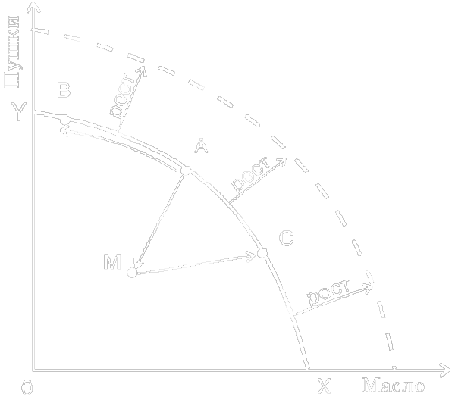
Рис. 1.3. Кривая производственных возможностей
Модель предполагает, что рассматриваемое государство производит два товара, например, как давно придумали склонные к мрачноватому юмору экономисты, пушки и масло. Если общество направит весь свой потенциал на производство масла, то его можно произвести много (точка Х на графике). Если страна будет создавать только пушки, то будет выпущено их максимальное количество (Y) при полном прекращении выпуска масла.
Возможны и компромиссные варианты одновременного производства и пушек, и масла (например, в объемах, показанных в точке А). Легко понять, что все множество точек кривой показывает возможный технологический выбор, все потенциально возможные варианты большего или меньшего переключения ресурсов с производства пушек на производство масла, и наоборот. В действительности реализуется лишь один вариант (одна точка кривой), соответствующий фактическому выбору общества. То, каким оказывается окончательный выбор, зависит от многих факторов ⎯ экономических, политических, исторических, социальных и др.
Полностью загруженная экономика при увеличении выпуска одного товара вынуждена сокращать производство другого. На рис. 1.3 это показано движением из точки А в точку B. Примером такого выбора может служить наша страна в годы Великой Отечественной войны. Армия нуждалась в громадном количестве военной техники, боеприпасов и др. Но все военные заводы и так работали на пределе мощностей. Пришлось отказаться от производства значительной части гражданских товаров, развернув вместо этого выпуск оружия. И хотя жизнь в тылу стала в результате этого тяжелее, лозунг «Все для фронта, все для победы!» был символом национального сплочения.
Экономика страны не всегда находится на границах предельного использования своего экономического потенциала, а чаще недоиспользует его (на рисунке точка М лежит внутри кривой производственных возможностей). Причины недоиспользования бывают связаны с безработицей, остановкой предприятий, структурными изменениями, неэффективным управлением экономикой.
Одновременное увеличение выпуска всех товаров, а значит, и прорыв проблемы выбора («либо то, либо это, но не всё сразу») возможно лишь при экономическом росте, т. е. увеличении экономического потенциала страны. На рис. 1.4 это показано смещением кривой производственных возможностей вверх и вправо.
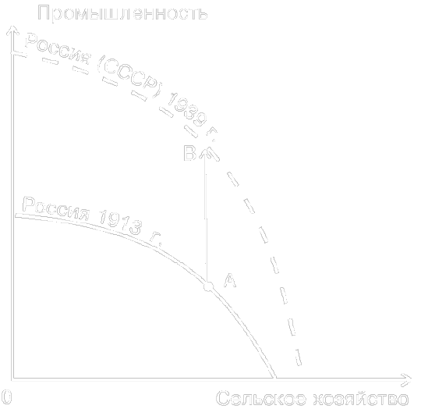
Рис. 1.4. Смещение кривой производственных возможностей в ходе индустриализации в СССР
Например, индустриализация СССР в 1930-е годы (при всех своих противоречиях и варварских методах осуществления) превратила страну в мощную промышленную державу, существенно расширив ее производственные возможности. Причем хорошо видно, что это расширение коснулось как самой промышленности, так и, хотя и в меньшей степени, сельского хозяйства. Причины роста производственных возможностей промышленности очевидны. Именно сюда были направлены основные инвестиции. Сельское хозяйство, напротив, было финансовым донором. Ценой ускоренного роста индустрии было обнищание деревни (а порой и просто голод). Но появление тракторов и прочей техники в конечном счете увеличило и производственные возможности аграрного сектора.
В экономике возможен и обратный вариант развития событий. Так, мучительный ход рыночных реформ в нашей стране вызвал резкое сокращение инвестиций ⎯ инвестиционный кризис. Промышленность практически перестала вкладывать деньги в оборудование. Если в 1985 г. новая техника (возрастом до 5 лет) составляла 33,1% всего парка, то в 2000 г. новым было лишь 4,7% оборудования. Кривая производственных возможностей рухнула. Впервые после начала реформ рост инвестиций в России возобновился в 2000−2001 гг.: приведенная выше скромная доля новых машин в общем парке оборудования все же на 0,5% выше, чем в конце 1990-х годов.
Как производить?
Разрешение проблемы Как производить? связано с выбором определенной технологии и необходимого набора ресурсов. Ведь один и тот же результат может быть достигнут разными средствами. Наглядно это можно видеть на производственной функции, или изокванте.
Производственная функция
Производственная функция показывает альтернативные способы получения одного и того же количества продукта с помощью использования разных комбинаций ресурсов (факторов производства). Так, ручной труд может быть заменен механизированным. При этом за высвобождение части рабочей силы экономика должна заплатить увеличением числа машин и соответственно затраченным на них капиталом. На рис. 1.5 видно, что при перемещении по изокванте из точки А в точку В падает потребность в одном и растет необходимость в другом ресурсе. Иначе говоря, это тоже проблема выбора, но в данном случае ⎯ между разными ресурсами.
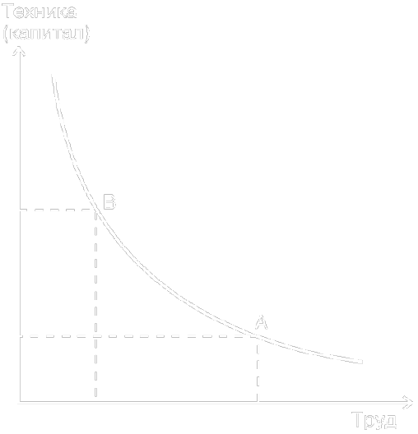
Рис. 1.5. Производственная функция
Например, увеличение производства пшеницы в 1960-х годах в СССР было осуществлено за счет освоения новых целинных земель (т. е. путем увеличения ресурса «земля»). А можно было использовать интенсивные технологии на давно освоенных землях в центральных районах России (т. е. увеличить использование факторов труд и капитал).
В зависимости от цен на ресурсы и используемой технологии производители выбирают различные комбинации ресурсов. Поиск наиболее дешевого пути создания продукта составляет важную часть их деятельности. Стоит эта проблема и перед всей экономикой в целом ⎯ от ее решения во многом зависит эффективность народного хозяйства.
Ответ на вопрос Как производить? не сводится только к технологическому выбору ресурсов, но предполагает и использование тех или иных организационно-правовых форм производства. Преобладающими могут быть частные или государственные предприятия, крупные или мелкие фирмы и т. д. В разных экономических системах этот вопрос решается по-разному.
Для кого производить?
Решение третьего фундаментального вопроса ⎯ Для кого производить? ⎯ связано с проблемой распределения созданного национального продукта между домохозяйствами. Это распределение может осуществляться:
1) уравнительно;
2) на основе принципа «по труду»;
3) в зависимости от вклада в производство всех ресурсов (факторов производства), например, пропорционально вложенному в дело труду и капиталу.
Распределение общественного продукта является одной из самых острых проблем экономики, от способа ее решения зависят динамичность экономической системы и ее социальная стабильность.
Кривая Лоренца
Измерить степень неравенства распределения доходов между домохозяйствами можно с помощью кривой Лоренца (рис. 1.6), названной так в честь американского экономиста, разработавшего эту методику.
Представим себе, что все население страны выстроено (на профессиональном языке используется термин ранжировано) в порядке возрастания дохода: от самого бедного до самого богатого. Будем откладывать на оси абсцисс процентные группы населения от 0 до 100, а на оси ординат ⎯ процент получаемого этими группами дохода.
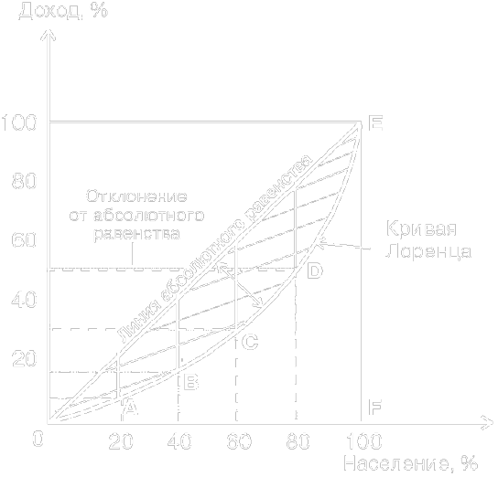
Рис. 1.6. Кривая Лоренца
Линия 0Е, являясь биссектрисой, показывает состояние абсолютного равенства в обществе. Действительно, если все получают поровну, то 20% населения получит 20% общего дохода, 40% населения ⎯ точно 40% и т. д. Все точки окажутся строго на биссектрисе. В жизни такого состояния не бывает, поскольку всегда существует определенная дифференциация в доходах.
Отклонение кривой 0, А, В, С, D, Е от биссектрисы показывает неравенство в распределении доходов. Чем больше неравенство в обществе, тем дальше от биссектрисы отклоняется кривая. Если на долю беднейших 20% населения придется только 18% всех доходов, то кривая Лоренца почти совпадет с биссектрисой ⎯ неравенство невелико. Но если их доля в доходе всего лишь 3%, то кривая пройдет много ниже биссектрисы, а это значит, что имущественное неравенство огромно.
Кроме графических, существуют и цифровые методы оценки неравенства. Так, коэффициент Джини равен отношению площади фигуры 0АВСDЕ, лежащей между кривой Лоренца и биссектрисой, и всего треугольника 0ЕF. Сравнивают между собой также первую (беднейшую) 10-процентную и последнюю (богатейшую) также 10-процентную группу населения, получая таким образом так называемый децильный коэффициент.
Как и другие стороны проблемы выбора, вопрос Для кого производить? ставит перед обществом дилемму. Чем ближе кривая Лоренца к биссектрисе, тем равномернее распределены доходы и выше социальная стабильность. Но одновременно тем ниже мотивация труда и иной социально полезной активности (предпринимательской деятельности, изобретательства и т. п.). И действительно, зачем надрываться на работе, если получишь столько же, сколько и бессовестный лентяй? Напротив, при высокой дифференциации доходов мотивация в обществе очень сильна: карабкаясь вверх по социальной лестнице, можно обеспечить себе сказочное материальное благополучие. Есть из-за чего стараться! Но есть и оборотная сторона. В обществе много обиженных, несправедливость распределения порождает социальную и классовую вражду.
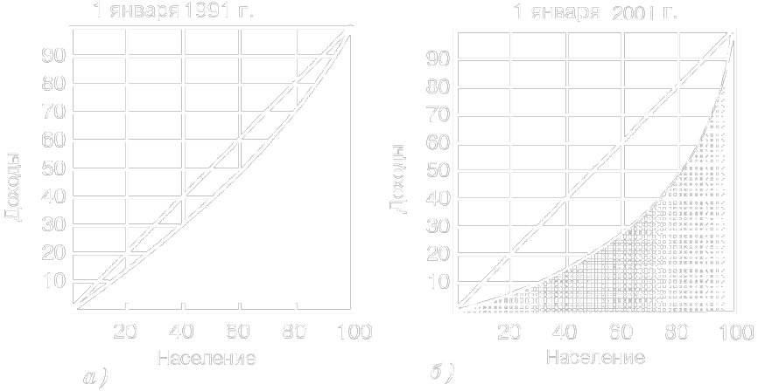
Рис. 1.7. Изменения кривой Лоренца в России в 1991−2001 гг.
Способы, которыми общество решает три фундаментальные экономические проблемы, являются критерием для выделения разных типов экономических цивилизаций (см. следующую тему). Характерно, что презрительно-осуждающее или по меньшей мере насмешливое отношение народа к «новым русским» не распространяется на очень близкое по сути понятие представителей «среднего класса». Это тоже достаточно обеспеченные, нашедшие себя в рыночной экономике люди, по разным оценкам составляющие 14−22% населения. В 2002−2003 гг. по мнению исследовательской группы журнала «Эксперт», организовавшего специальный проект по изучению среднего класса, к «нижнему среднему классу» относились лица с доходом 150−250 долл. на члена семьи (менеджеры и государственные служащие среднего звена, рабочая аристократия), к «среднему среднему классу» ⎯ с доходом 250−400 долл. (высший слой менеджеров и крупные госслужащие, специалисты крупных и иностранных фирм, лица свободных профессий, часть университетской профессуры), к «верхнему среднему классу» ⎯ с доходом свыше 400 долл. (директора крупных и средних фирм, собственники мелких фирм, специалисты наиболее высокооплачиваемых бизнес-профессий).
При достаточно широком разбросе социальных и имущественных характеристик представителей «среднего класса» объединяет крепкий профессионализм в одной из востребованных рыночной экономикой сфер деятельности и базирующиеся именно на нем прочные позиции в жизни. И вот что характерно: такого рода социальное неравенство воспринимается обществом спокойно. Люди признают за истинным мастером своего дела право жить лучше других.

Рекомендация:
Для самоконтроля полученных знаний выполните тренировочные задания из набора объектов к текущему параграфу

Тема 2. ОСНОВНЫЕ ПРИНЦИПЫ ФУНКЦИОНИРОВАНИЯ РЫНОЧНОЙ ЭКОНОМИКИ
Особое внимание при изучении темы обратите на содержание видеолекции «Кругооборот продукта и капитала». После изучения всех параграфов прослушайте основные выводы по теме. Затем проверьте свои знания по теме, выполнив контрольные задания и ответив на вопросы для самопроверки, приведенные ниже.
Вопросы для самопроверки
1. Что такое экономическая система?
2. Какова взаимосвязь понятий «экономическая система» и «цивилизация»?
3. Какие типы цивилизаций вы знаете? Что служит решающим признаком для выделения того или иного типа цивилизации?
4. Назовите главные черты традиционной цивилизации.
5. Назовите основные черты, присущие социалистической цивилизации? В чем ее сильные и слабые стороны? Дайте прогноз дальнейших перспектив социалистической цивилизации.
6. Что есть общего между традиционной и социалистической цивилизациями?
7. Назовите определяющие черты рыночной цивилизации. Все ли они одинаково важны? Какова роль отношений собственности в рыночной системе?
8. Сравните рыночную и социалистическую цивилизации.
9. В чем состоит суть формационного подхода к анализу общественно-экономических систем?
10. В чем заключаются специфические черты чистого капитализма, смешанной и переходной экономик? Каковы плюс и минусы развития России по каждой из этих моделей общества?
11. В чем состоят достоинства и недостатки рыночной системы? Как усилить первые и ослабить вторые?
12. Какие факторы производства вы знаете?
13. Перечислите основные субъекты экономики и опишите их роль

2.1. Типы цивилизаций
2.1.1. Классификация цивилизаций
Цивилизация
Наиболее общим понятием, описывающим общественно-экономические системы, является понятие «цивилизация». Само это слово происходит от лат. «civilis» ⎯ гражданский, государственный. В древности понятие «цивилизация» чаще всего употреблялось для обозначения культурного, упорядоченного общества и противопоставлялось «варварскому», якобы необщественному существованию отсталых народов, живших, как считали римляне, по звериным обычаям. Под цивилизацией понимается определенный, прочно сложившийся строй материальной и духовной жизни людей, основные черты которого устойчиво воспроизводятся в данном обществе в течение длительного времени.
Внутренним стержнем каждой цивилизации является ее экономическая (хозяйственная) система, представляющая собой определенный способ взаимосвязи производителей и потребителей в данном обществе. Иными словами, экономическая система ⎯ это специфический способ, которым общество решает фундаментальные проблемы экономики: что производить? как производить? для кого производить?
Разумеется, экономическая система существует не в вакууме и не может быть рассмотрена в полном отрыве от других черт цивилизации как более сложной системы. К таковым относятся: мораль, политика и право; национальные, религиозные, психологические и другие социокультурные факторы; исторические, географические, климатические условия жизни народа и т. п. Поэтому экономическая теория должна принимать во внимание воздействие неэкономических факторов на экономические процессы.
Типы цивилизаций
Объективной реальностью XX в. является сосуществование различных типов цивилизаций, а также их переходных форм (рис. 2.1).
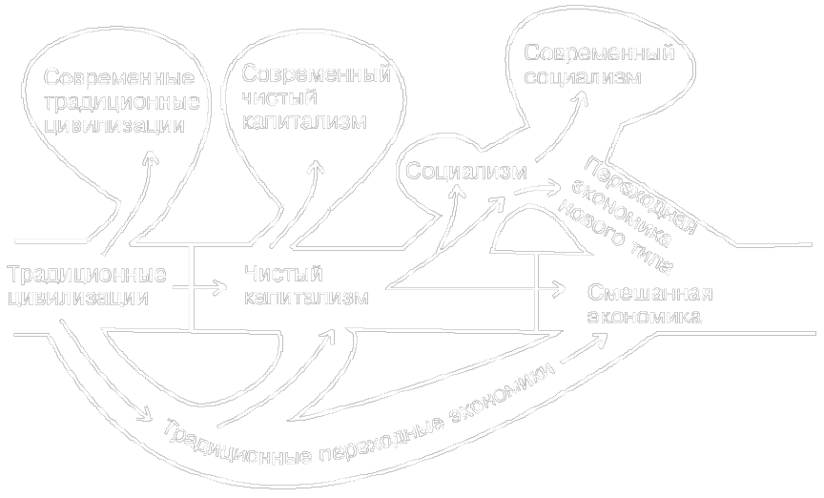
Рис. 2.1. Основные типы цивилизаций
Ни одна из цивилизаций не существует в чистом, идеальном виде. Это, однако, не мешает определить наиболее общие, характерные черты каждой цивилизации. Рассмотрим их подробнее.
Традиционная цивилизация
Для традиционной цивилизации характерно решение фундаментальных экономических вопросов: что? как? для кого производить?» ⎯ с помощью традиций и обычаев. Собственно именно это и послужило основанием для присвоения этой цивилизации ее характерного названия.
В русской крестьянской общине, например, веками существовал обычай периодических переделов земли. Участок, обрабатывавшийся крестьянским двором, не закреплялся за ним навечно, а через определенный срок переходил к другим членам общины. Таким способом обеспечивалась социальная справедливость ⎯ никто не имел привилегии постоянно пользоваться лучшим участком земли, но никто и не был навсегда обречен маяться на худшем.
Если бы такая система существовала в наше время, она наверняка привела бы к быстрой порче земли: накануне передачи ее другому пользователю прежний хозяин стал бы плохо обрабатывать землю ⎯ все равно ведь она уйдет в чужие руки. Но в традиционном обществе таких казусов не возникало. Отшлифованная опытом веков система обычаев носила комплексный характер. Тот же обычай, который заставлял отдавать свою землю, определял и традиционные способы ее обработки. Никто не мог отступить от заведенной технологии (например, хуже удобрить землю), не рискуя вызвать осуждение всей общины. А страшнее этого не было ничего ⎯ в те суровые времена выжить в одиночку было невозможно. Недаром во многих древних обществах высшей мерой наказания была не смерть, а изгнание из общины.
Интересно, что и сейчас изолированные племена (например, индейцы бассейна Амазонки), которые соблюдают традиции, успешно выживают, имея, впрочем, очень низкий уровень потребления. А народы, нарушившие вековые традиции, но не перешедшие к иным типам цивилизации, находятся в крайне бедственном состоянии. Так, произошло со значительной частью африканских племен, утративших под воздействием белых колонизаторов старинные обычаи, но не сумевших освоить современные сельскохозяйственные технологии. Их хозяйственная деятельность, в частности, привела к экологической катастрофе (потере плодородного слоя земли) на больших территориях Африки.
Натуральное хозяйство
Другой важной чертой традиционных цивилизаций является преобладание натурального хозяйства. Это значит, что производители и потребители благ непосредственно взаимодействуют друг с другом в рамках общины или какого-то другого относительно небольшого замкнутого сообщества. Они потребляют преимущественно блага, произведенные внутри этой же хозяйственной единицы («сами посеяли, сами убрали, сами съели»). Для данного способа хозяйствования вообще не требуется денег, так как имеет место прямой (натуральный) обмен продуктами и услугами.
Доиндустриальный характер
Наконец, в традиционных цивилизациях отсутствует или очень слабо развито машинное производство и, следовательно, преобладает ручной труд. Поэтому ее часто называют еще и доиндустриальной цивилизационной системой. С этим обстоятельством (как, впрочем, и с доходящим до фанатизма стремлением людей традиционного общества во всем следовать «заветам старины седой») связан и исключительно медленный темп прогресса. Ведь естественные органы человека, в отличие от частей машин, с течением времени изменяются очень медленно, что предполагает сохранение веками одних и тех же технологий. Не случайно современные орудия ручного труда (молоток, топор и т. п.) почти не изменились по сравнению со своими древними предшественниками: и те и другие создавались так, чтобы их было удобно взять рукой.
Однако не будем спешить относиться к традиционной цивилизации как о намертво застывшей системе. Дело в том, что в ее рамках задачи экономического роста и не ставились. Это было общество с сохраняемыми веками культурными и религиозными ценностями, особыми представлениями о соотношении материальных и духовных потребностей. Например, длительные строгие посты наших предков, осуществлявшиеся совершенно добровольно, «для души».
В таких условиях складывался психологический тип человека, который был слабо индивидуализирован, мало способен (да и не стремился) к свободному выбору жизненного пути. Он чувствовал себя комфортно в большой семье, общине, коллективе, где все стороны жизни были строго регламентированы, но зато и ему было гарантировано достойное место в заведенном порядке вещей.
Исторически все народы мира прошли через ступень традиционной цивилизации. В наше время в чистом виде этот тип цивилизации можно найти только у изолированно живущих племен Азии, Африки, Латинской Америки, Австралии и Океании. Их остатки, затронутые или преобразованные товарно-денежными отношениями, довольно широко распространены во многих экономически слаборазвитых странах. В России, в целом являющейся развитой страной, также можно встретить отдельные пережитки той эпохи, начиная от распространенных бытовых примеров вроде самообеспечения горожан картошкой (натуральное хозяйство) и кончая экзотическими случаями нелегального применения рабского труда.
Социалистическая цивилизация
Бурный и противоречивый XX в. прошел под знаком возникновения, становления, развития и распада социалистической цивилизации. Ее центром был СССР, вокруг которого группировались другие страны социализма Центральной и Восточной Европы, Азии, Америки (Куба). Кроме особой экономической системы, социалистическая цивилизация выработала специфическую и весьма высокую культуру, сформировала характерный морально-психологический тип человека.
Государственная собственность
Первая черта социалистической цивилизации заключается в том, что в обществе господствует государственная собственность практически на все экономические ресурсы (землю, недра, предприятия и т. д.). Не должно вводить в заблуждение то, что в социалистических странах она официально именовалась общественной собственностью. На деле практически все права собственности принадлежали именно государству. Ведь общественная собственность провозглашалась единой и неделимой, а следовательно, принадлежащей всему обществу, но никому в отдельности. Правом же реально распоряжаться ею от имени общества обладало только государство.
Централизованное планирование
Из первой черты непосредственно вытекает вторая ⎯ централизованное руководство всеми сферами жизни общества. В экономике данное положение выражается в централизованном планировании. Все народное хозяйство представляется единым организмом, одной громадной фабрикой. При этом именно центральные планирующие органы принимают решения о том, что, как и для кого производить. Производители и потребители благ, являясь псевдособственниками экономических ресурсов и готовых продуктов, связаны через мощного, жесткого посредника ⎯ государство ⎯ и не могут без его ведома принимать никаких самостоятельных экономических решений.
Ресурсоограниченная экономика
По своему характеру социалистическая цивилизация относится к классу экономических систем, определяемых предложением благ, или, как их называют, к ресурсоограниченным экономикам. Этот термин нуждается в пояснении. Как мы помним, редкость ресурсов присуща любой экономике. Но понятие это относительное: ресурсов мало не вообще, а по отношению к объему потребностей. Существуют две принципиальные возможности приведения в соответствие ресурсов и потребностей. Можно ограничить потребности до размеров имеющихся ресурсов, и тогда все эти (уже заранее ограниченные) потребности будут полностью удовлетворены. Но можно и не ограничивать потребности. В экономике такого типа (именно ее и называют ресурсоограниченной) основным ограничителем будет выступать фактический объем производства или (что то же самое) нехватка ресурсов, необходимых для его организации. Часть потребностей в этом случае остается неудовлетворенной. Например, граждане СССР в принципе могли бы купить 2 и даже 3 млн легковых автомобилей, но существующие мощности позволяли реально выпускать чуть больше 1 млн, что и ограничивало потребление данного блага.
Ресурсоограниченная экономика имеет свойство порождать дефициты. Так, для социалистической эпохи были типичны очереди (признак нехватки готовых продуктов), на любом предприятии были вывешены длинные списки требующихся работников (признак дефицита рабочей силы), директора предприятий постоянно жаловались на задержки с поставками сырья и материалов (дефицит материальных ресурсов), а председатели колхозов ⎯ на несвоевременное получение тракторов и комбайнов (дефицит оборудования).
Последствия хронической дефицитности многих готовых продуктов и ресурсов для социалистической экономики были резко негативными. Предприятия не имели стимулов к выпуску качественной продукции и ее техническому совершенствованию (все равно купят и такое, какое есть, а то и этого не будет), работники ⎯ к качественному труду (все равно не выгонят) и т. п. Не менее тяжелым последствием была и утрата ориентиров истинных потребностей общества. В самом деле, как определить, что действительно нужно, если раскупается буквально все? В этих условиях огромное значение приобретал субъективный фактор: очень часто производились те товары, которые запланированы центром и которые нужны с точки зрения этого центра, а не потребителей. В итоге в экономике возникали крупные диспропорции.
Упадок социалистической цивилизации
Наибольшие успехи социалистической плановой системы относились к 1930−1950-м годам, когда экономика СССР была еще относительно простой. Задания по наращиванию выпуска угля, стали, электроэнергии, станков и другие сравнительно простые конкретные планы в целом выполнялись, а экономика росла быстрыми темпами. Однако, по мере усложнения хозяйства, все чаще стали проявляться диспропорции в развитии, снизились темпы роста.
Казалось, что справиться с новыми задачами управления хозяйством поможет дальнейшее усиление и улучшение планирования с помощью электронной вычислительной техники. Поэтому строились планы создания автоматизированных систем управления предприятиями, отраслями и народным хозяйством в целом. Но они оказались утопическими. И не столько в силу ограниченных возможностей ЭВМ (хотя сложность решаемых ими задач даже теперь превосходит возможности лучших компьютеров), сколько потому, что тотальная государственная собственность в сочетании с централизованным планированием неминуемо порождают такие явления, как монополизация и бюрократизм. В силу своей природы они тормозят развитие и инициативу на местах, стремясь все проблемы решать «сверху». Экономика СССР оказалась плохо приспособленной не только к учету интересов потребителей, но и к использованию достижений научно-технической революции, опирающейся на стихийную инновационную активность сотен тысяч предпринимателей.
Не помогли и экономические реформы, направленные на допущение рыночных элементов в плановую экономику. Часть этих реформ носила косметический характер и потому не отразилась на экономике. Радикальные же реформы, начатые в конце 1980-х годов, привели не к модернизации социалистической цивилизации, а к ее смене в России и ряде других стран на рыночную.
Значение социалистического этапа развития России
За годы социализма СССР превратился в мощную индустриальную державу, значительно повысился уровень жизни народа. В ряде областей (космос, авиация, многие виды военной продукции и др.) страна стала мировым лидером. К положительным чертам социалистической цивилизации относятся развитие социальной сферы, свободный доступ народа к образованию, медицинскому обслуживанию и т. п. Не нужно также забывать, что именно социалистическая цивилизация (точнее ⎯ необходимость соревнования с ней) оказала существенное влияние на рыночную систему, дав ей идеи планирования и послужив толчком к развитию социальной сферы (т. е. к эволюции от чистого капитализма к смешанной экономике ⎯ см. далее).
Несмотря на это, в конечном счете социалистическая цивилизация пришла к застою, а в своем постоянном соревновании с рыночной системой потерпела неудачу. Сейчас эта цивилизация сохранилась лишь в Северной Корее, во Вьетнаме и на Кубе.
Рыночная цивилизация
В настоящее время преобладающую часть мира охватила рыночная цивилизация. Можно даже сказать, что все страны в большей или меньшей степени вовлечены в нее. Систематическому обзору специфических черт рыночной цивилизации будет дан далее (см. 2.2), а полное и подробное представление о них можно составить, лишь освоив весь курс экономической теории. Здесь мы ограничимся лишь кратким сравнением общих черт и отличий рыночной и социалистической систем. Это сравнение особенно важно для нашей страны, которая ушла от одной из них и не до конца пришла к другой.
Общие черты развитых экономик
И социалистическая, и рыночная цивилизации имеют общие черты, определяемые в первую очередь высоким уровнем развития экономики:
• машинный характер производства;
• общественное разделение труда, основанное на специализации работников и машин;
• крупное производство как следствие вышеназванных черт;
• наличие денежного хозяйства.
Прежде всего как социалистическая, так и рыночная цивилизации имеют индустриальный (машинный) характер. Это обстоятельство, во-первых, определяет огромный производственный потенциал экономики, поскольку возможности машин неизмеримо превосходят собственную физическую силу человека. Во-вторых, оно создает технологические предпосылки быстрого прогресса, так как машина совершенствуется быстрее человеческого организма.
Индустриальный характер рыночная экономика приобрела в XVIII в. В наше время эта ее черта преобразовалась, и более точно следует говорить о технологическом характере рыночной цивилизации. Дело в том, что в связи с развитием принципиально новой техники, биотехнологий, невиданным ростом роли информации и других факторов центральную роль в производственном процессе играет уже не сама машина как некий механизм, а технология ее использования (например, применяемое программное обеспечение).
Другой общей чертой рыночной и социалистической экономик является общественное разделение труда. Ни один человек и ни одна группа людей в этих обществах не обеспечивают себя только за счет плодов своего труда. Напротив, существует развитая специализация. Каждая производственная единица занята изготовлением ограниченного ассортимента изделий, подавляющая часть которых (если не все) предназначается для других людей или предприятий. Зато и большую часть нужных для собственного потребления товаров и услуг она получает от других субъектов экономики.
Специализация дает огромный выигрыш в производительности. При изготовлении принципиально однотипной продукции появляется возможность использования особых машин, наилучшим образом приспособленных к решению именно данных задач. Одновременно растет и профессионализм работников, приобретающих специфический опыт и навыки.
Для развитых цивилизаций характерно развитое денежное хозяйство. Разделение труда предполагает интенсивный обмен товарами и услугами субъектов экономики. А без денег свободное движение товаров невозможно или по крайней мере затруднено. Хотя деньги существуют и в рыночной, и в социалистической системах, но в первом случае они играют большую роль, чем во втором.
Отличия рыночной экономики от социалистической
При наличии известного сходства есть и существенные различия. Так, для рыночной цивилизации характерна частная собственность на экономические ресурсы. Это ее главное, системообразующее свойство. На основе частной собственности возникает свобода предпринимательства, а взаимоотношения производителей и потребителей осуществляются через рынок. Последний и выступает регулятором (саморегулятором) данной экономической системы, а опосредованно ⎯ и всей цивилизации в целом. Именно рынок определяет здесь решение фундаментальных проблем: что? как? для кого производить? Это второе системообразующее свойство рыночной цивилизации. Наконец, рыночная экономика относится к другому классу систем. Это ⎯ спросоограниченная система, т. е. экономическая система, определяемая спросом на блага, а не их предложением, как социалистическая. Главный ограничитель здесь ⎯ спрос, единственный дефицит ⎯ деньги. Если они есть, то на рынке можно приобрести все. Такая система ориентирована на потребителя, который руководствуется в своем выборе лишь собственными желаниями. А так как последние постоянно растут и усложняются, то и рыночная система постоянно стремится к развитию, движению и имеет для этого соответствующие механизмы.
Разновидности рыночных цивилизаций
Рассмотрим более подробно основные разновидности рыночных цивилизаций:
1) чистый капитализм;
2) «смешанная» капиталистическая экономика;
3) переходная экономика ⎯ а) традиционного и б) нового типа.
Всем им свойственны некоторые общие черты, но есть и существенные отличия.
Так, чистый капитализм сводит социальную защиту населения и роль государства к минимуму. Это суровое общество, где выживает сильнейший (причем не обязательно лучший, наоборот, преимущества часто имеют самые агрессивные и хитрые). Исторически именно эта разновидность рыночной экономики возникла первой. В настоящее время чистый капитализм можно найти в первую очередь в странах «молодого» капитализма в Азии, Латинской Америке.
Смешанная экономика подразумевает значительное развитие социальной сферы, сравнительно велика в ней и роль государства, развиты его регулирующие функции. Наиболее яркие примеры таких экономик ⎯ ФРГ, Швеция. Вообще к смешанной экономике тяготеют все современные развитые страны.
Переходная экономика возникает в процессе становления рыночной экономической системы. Как только в таком хозяйстве складываются основные признаки рынка, к ней становятся применимы и закономерности функционирования рыночной экономики, хотя до завершения процесса перехода может быть еще далеко. Другими словами, экономика переходных стран в основном подчиняется закономерностям, выведенным экономической теорией для рыночной системы. Хотя, разумеется, неполное развитие рыночных отношений накладывает на нее отпечаток. Сопоставив реальное положение вещей с теорией, описывающей развитый рынок, можно определить степень зрелости переходной экономики, наметить цели развития и т. п.
Традиционные переходные экономики
Исторически рыночная экономика всегда вырастала из традиционного общества постепенно, проходя ряд промежуточных форм. Поэтому к переходным экономикам традиционного типа относят те страны, которые идут к рыночной цивилизации от традиционной. С институтами рыночной экономики здесь длительное время сосуществуют институты патриархального общества.
Внутри этой разновидности переходной экономики существуют крупные различия между разными странами. Большинство стран «третьего мира» в Азии, Африке и Латинской Америке осуществляют переход сравнительно медленным, преимущественно эволюционным путем. Относительно небольшая группа развивающихся стран (Южная Корея, Тайвань, Мексика, Чили и др.) трансформируется ускоренными темпами. Они достигли крупных экономических успехов, и по многим показателям процесс их превращения в развитые рыночные государства уже завершился. Часто их даже называют новыми индустриальными странами. Однако ускоренная модернизация ⎯ весьма неустойчивый процесс, чреватый политическими и экономическими кризисами. Это совсем недавно еще раз подтвердил «азиатский кризис», больно ударивший не только по новым индустриальным странам, где он зародился, но и по всему мировому хозяйству, включая Россию. Напротив, беднейшие страны с застойной экономикой (например, в Экваториальной Африке), в которых по-прежнему в целом преобладает традиционное общество, почти не продвигаются по пути преобразований.
Новые переходные экономики
Кризис социалистической цивилизации породил новый тип переходных экономик, которые двигаются к рыночной цивилизации от социалистической. К этому новому типу, по многим показателям отличающемуся от традиционных переходных экономик, относится и Россия. Постсоциалистические страны еще не создали у себя многих рыночных институтов. Например, большинство бывших государственных заводов еще не научились жить по законам рынка, не превратились в настоящие фирмы. Не сложились еще и нормально функционирующие рынки капитала, земли и трудовых ресурсов. К тому же хозяйство постсоциалистических стран страдает от самого процесса трансформации ⎯ ломки старой и создания новой экономической системы. Для этих стран характерен чуть ли не полный набор хозяйственных неурядиц, которые вообще бывают в рыночной экономике: инфляция, безработица, разнообразные кризисы и т. д.
Вместе с тем еще в социалистическую эпоху в переходных экономиках были заложены многие условия, которые присущи не просто рыночной экономике, а высокоразвитой рыночной экономике. Нынешние лидеры мирового хозяйства ⎯ США, ФРГ, Япония и др. ⎯ прошли долгий путь развития в качестве уже вполне сложившихся рыночных экономик прежде, чем добились успехов. Мы имеем в виду существование крупных предприятий с высокими технологиями, высококвалифицированную рабочую силу, мощный научный потенциал, высокие стандарты в социальной сфере и многое другое. Ничего подобного ни в традиционных экономиках, ни в переходных экономиках старого типа не бывает, пока они не достигнут больших успехов в рыночных преобразованиях.
Россию часто называют развивающейся страной. По страницам газет и журналов гуляет пренебрежительное высказывание, вероятно, безосновательно приписываемое то У. Черчиллю, то М. Тэтчер: «Россия ⎯ это Верхняя Вольта с ядерными ракетами». Однако с научной точки зрения это утверждение абсолютно несостоятельно. Россия ⎯ не развивающаяся, а высокоразвитая страна, хотя и переживающая в настоящее время глубокий экономический кризис. Например, только три страны в мире (рис. 2.2) ⎯ США, Япония и Россия ⎯ являются мировыми лидерами хотя бы в одном из основных направлений научно-технического развития.
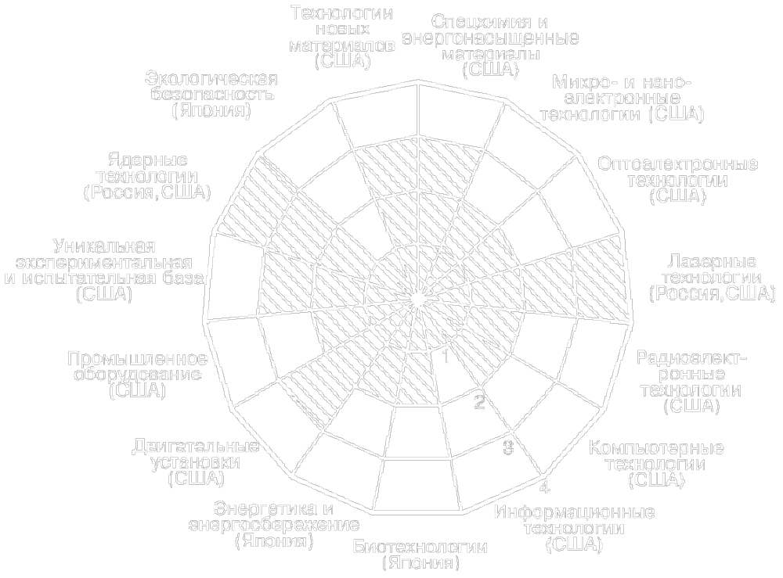
Рис. 2.2. Сравнительная оценка уровней достижений России по основным научно-техническим направлениям:
1 ⎯ значительное отставание от общемирового уровня;
2 ⎯ общее отставание и некоторые достижения в отдельных областях;
3 ⎯ значительные достижения, приобретения в отдельных областях;
4 ⎯ высокий уровень развития, мировое лидерство
Базовый потенциал постсоциалистических экономик исключительно велик. После завершения (часто мучительного) переходного периода от них с большой вероятностью можно ожидать мощного «экономического чуда», стремительного выдвижения в число мировых лидеров. Между прочим, подобное резкое усиление позиций, наиболее известные примеры которого ⎯ «германское экономическое чудо» и «японское экономическое чудо», в прошлом показывали именно развитые страны, оправившиеся от глубоких кризисов.
2.1.2. Переходная экономика современной России
Россия относится к странам с переходной экономикой нового типа, находящейся в рамках рыночной цивилизации.
Осуществленные преобразования
За годы реформ осуществлены два главных преобразования, превративших социалистическую экономику в рыночную:
1) проведена приватизация, т. е. передача или продажа объектов государственной собственности частным лицам. В результате господствовавшая при социализме государственная собственность сменилась типичной для рыночной экономики частной собственностью;
2) реформы привели к тому, что централизованное управление экономикой (директивное планирование) сменилось рыночной саморегуляцией.
В целом можно констатировать, что к настоящему времени рыночные отношения в российской экономике стали преобладающими и в основном созданы предпосылки для перехода к одному из вариантов капитализма как к целостной системе.
Точка бифуркации
Тем не менее Россия пока находится в зоне неустойчивости, когда еще не определен вариант дальнейшего развития. В теории самоорганизующихся систем такой момент называют точкой бифуркации, или точкой выбора, когда относительно легко направить развитие по тому или иному пути. В дальнейшем изменение выбранного направления развития становится весьма трудным. Так, упавшая в сухую траву спичка может потухнуть, а может и разгореться (точка бифуркации), но когда от нее начнется пожар, потушить его будет трудно. Поэтому судьбоносное значение переживаемого Россией исторического момента ⎯ это не громкие слова, а суть сегодняшней ситуации.
Альтернативы развития
Современная Россия стоит на распутье. Суть стоящего перед страной выбора наглядно представлена в табл. 2.1.
Каким путем дальше пойти? Первый путь ⎯ налево, к социализму с его стабильностью, системой социальных гарантий. Многих он привлекает, но связан и со всеми уже описанными слабостями социалистической цивилизации.
Второй пусть ⎯ направо, к чистому капитализму ⎯ динамичному обществу с сильнейшими механизмами мотивации всех его членов и огромными возможностями быстрого обогащения для отдельных лиц. Именно в данном направлении шло в основном развитие страны в 1992−1998 гг. Но это тяжелая дорога для народа, сопряженная с бедностью, отсутствием социальной защиты, а быть может, и чреватая революционным взрывом народного гнева.
Третий путь ведет к смешанной экономике, базирующейся на рыночных принципах, но сочетающей их с сильным государством и социальными гарантиями. Это явно наиболее привлекательно. Но проблема состоит в том, что создание такого общества ⎯ длительный и трудный процесс, требующий огромных ресурсов и усилий всего народа.
Таблица 2.1. Сравнительные черты основных типов современных цивилизаций

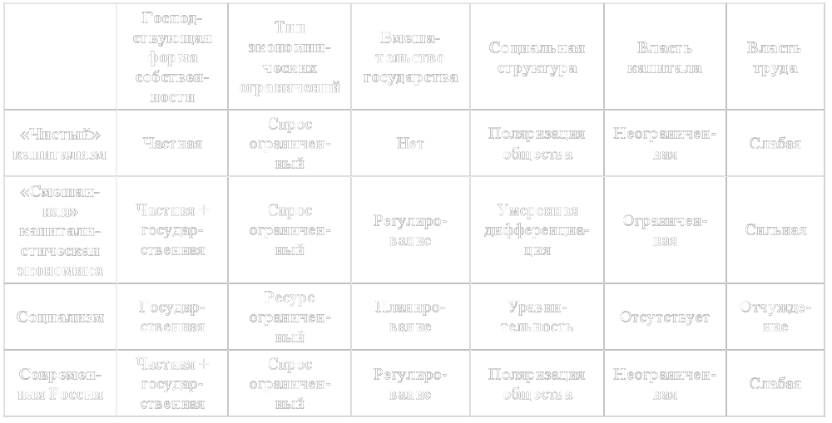

И все же иного пути, кроме как к смешанной экономике нет. Опыт других стран мира практически не оставляет выбора: России нужна разновидность рыночного хозяйства, представляющая собой смешанную экономику, имеющую неповторимо российское и при этом не звериное, а человеческое лицо.
2.1.3. Альтернативный взгляд. Понятие о формационном подходе
Кроме цивилизационного похода к анализу общественно-экономических систем существуют и другие. Наиболее распространенным в нашей стране является разработанное марксистской теорией выделение общественно-экономических формаций и соответствующих им способов производства.
Производительные силы и производственные отношения
В основе формационного подхода лежат марксистские воззрения на материальное производство как на единство производительных сил и производственных отношений. Первые определяют техническую сторону производства. Вторые складываются между людьми в процессе производства и по поводу присвоения его результатов. При этом ядром производственных отношений выступают отношения собственности.
Способ производства есть сложившееся в данном обществе соответствие производственных отношений уровню и характеру развития производительных сил. Общественно-экономическая формация ⎯ более широкая категория, охватывающая также неэкономические отношения и институты, определяемые данным способом производства.
Взаимодействие производительных сил и производственных отношений
К. Маркс и Ф. Энгельс пришли к выводу, что существует закон соответствия производственных отношений уровню развития производительных сил. Механизм его действия заключается в следующем. Развитие производительных сил (технические усовершенствования, вовлечение в производство новых ресурсов и т. п.) приводит к тому, что меняются отношения между людьми сначала на производстве, а затем и в обществе в целом. В частности, появляются новые формы собственности.
Например, переход от кочевничества к оседлому земледелию (сдвиг в производительных силах) привел к возникновению особой группы людей, специализирующихся на данном производстве, что в свою очередь вызвало появление частной собственности на землю (сдвиг в производственных отношениях). Далее на этой базе появились развитые формы государства, которые были немыслимы в кочевых племенах (сдвиг в неэкономических институтах).
Пять основных формаций
Выделяют пять общественно-экономических формаций и соответственно пять способов производства: первобытно-общинный, рабовладельческий, феодальный, капиталистический и коммунистический (социализм является его первой ступенью).
Первобытно-общинная и коммунистическая формации рассматриваются как бесклассовые, исключающие эксплуатацию человека человекам способы организации общества. При этом в первом случае отсутствие эксплуатации объясняется низким уровнем развитием производительных сил (человек едва был способен содержать самого себя, поэтому у него ничего нельзя отобрать), а во-втором, напротив, очень высоким. Все прочие формации являются классовыми, причем эксплуатируемые и эксплуататоры находятся в непримиримом противостоянии. При рабовладении такими антагонистическими классами были рабовладельцы и рабы, при феодализме ⎯ феодалы и крепостные крестьяне, при капитализме ⎯ буржуа и пролетарии.
Механизм смены формаций
Переход от одной формации к другой объясняется тем, что нарастает несоответствие между уровнем и характером развития производительных сил и сковывающими их старыми отношениями собственности. В какой-то момент противоречия становятся столь острыми, что старые отношения собственности революционным путем «взрываются». При этом главной революционной силой выступают эксплуатируемые классы.
В частности, неизбежность социалистической (или пролетарской, по имени главного революционного класса) революции обосновывалась тем, что производительные силы достигли такой степени обобществления, что более не могут развиваться в рамках частной собственности. Они требуют создать адекватную им форму собственности ⎯ общественную, тем самым дать новый, невиданный простор для развития производительных сил.
Между формационным и цивилизационным подходами существуют определенные сходства. Так, первые три формации (первобытно-общинная, рабовладельческая, феодальная) соответствуют традиционной цивилизации, капиталистическая ⎯ рыночной. Наконец, обе схемы классификации выделяют социализм как особый общественный строй. Совпадают и многие черты описания той или иной цивилизации (формации). Наиболее же существенное различие состоит в том, что цивилизационный подход не придает в развитии экономики решающего значения борьбе классов и революциям. Напротив, он делает больший акцент на способах решения трех фундаментальных проблем экономики в разных обществах.

Рекомендация:
Для самоконтроля полученных знаний выполните тренировочные задания из набора объектов к текущему параграфу

2.2. Специфические черты рыночной экономики
Рыночное хозяйство как экономическая система, независимо от конкретных форм его проявления, имеет ряд обязательных, специфических черт:
1) частная собственность на инвестиционные ресурсы;
2) свобода предпринимательства и свобода потребительского выбора;
3) приоритет личного (корыстного) интереса, индивидуализм;
4) конкуренция как противовес индивидуализму;
5) рынок и цены как механизм саморегуляции;
6) рыночная направленность деятельности государства;
7) социальное неравенство.
Рассмотрим эти черты подробнее.
2.2.1. Отношения собственности
Главной, определяющей чертой рыночной экономики и фундаментом этой системы является безусловное преобладание в ней частной собственности. При всей значимости прочих черт все они ⎯ в большей или меньшей степени ⎯ являются производными от частной собственности.
Собственность
Что же такое собственность? В наиболее обобщенной форме собственность ⎯ это отношения людей по поводу присвоения экономических благ. Другими словами, в ней присутствуют два слоя отношений:
1) субъект-объектные отношения человека с вещью (что он с ней может сделать, а что ⎯ нет);
2) субъект-субъектные отношения, возникающие между собственником и другими людьми (какие права и обязанности собственник имеет по отношению к окружающим).
Некоторые научные школы (например, марксизм) полагают, что первый слой отношений не самостоятелен, а является частью второго.
Пучок прав собственности
Не вдаваясь в эту дискуссию, остановимся на общепринятом в настоящее время и наиболее плодотворном для экономического анализа направлении ⎯ теории прав собственности, впервые сформулированной американским экономистом Р. Коузом в 1960-е годы и удостоенной впоследствии Нобелевской премии. Коуз предложил рассматривать не собственность как таковую, а отдельные составляющие элементы права собственности. С этой точки зрения, собственность не является монолитом, а представляет собой некий набор (пучок) прав. Напрашивается ее сравнение с крепко связанным веником, в котором отдельные права выполняют роль прутьев.
Встречаются различные перечни прав собственности ⎯ от коротких до чрезвычайно детальных. Чаще всего в пучок прав собственности включают 11 элементов:
1) право владения;
2) право использования;
3) право управления;
4) право на доход;
5) право на продажу, изменение, уничтожение;
6) право на безопасность собственности (защиту от экспроприации);
7) право на завещание и наследование;
8) право на бессрочное обладание благом;
9) запрещение использования объекта собственности во вред окружающим;
10) право на взыскание (в уплату долга);
11) право на возврат полномочий собственности (по истечении срока договора об их передаче или при восстановлении нарушенных полномочий).
Права собственности раскрывают конкретное содержание понятия «собственность», определяя характер отношений между людьми по поводу материальных благ. Фактически они устанавливают «правила игры» для экономических систем.
Частная собственность
Ключевое значение для рыночной экономики имеет частная собственность на экономические ресурсы, необходимые для осуществления производства. Если собственник сам трудится, как делает это, например, ремесленник, адвокат, частно практикующий врач и т. п., то такая собственность называется частно-трудовой. Но в рыночной экономике, как правило, применяется труд наемных лиц, которые не обладают правами собственности на средства производства. Напротив, собственник, даже если он сам продолжает выступать в роли работника, выдвигается на ключевую для рыночной экономики роль капиталиста, предпринимателя, т. е. человека, экономические функции которого состоят прежде всего в рациональном распоряжении правами собственности.
При этом об абсолютной частной собственности следует говорить, когда все права пучка прав сосредоточены в руках одного физического или юридического лица. Однако собственник может и передать часть прав на определенных условиях другим лицам, как делает, например, владелец фирмы, передавая менеджерам права на управление ею. При этом различные комбинации распределения прав порождают разные формы предприятий (от индивидуального частного предприятия до акционерного общества ⎯ более подробно об этом см. в теме 14).
Возможен и иной вариант неполноты права собственности. Он возникает, когда собственник лишен части прав, входящих в пучок, либо когда некоторые из этих прав узурпированы другими лицами.
Спецификация прав собственности
Четкое определение прав каждого собственника, разграничение элементов пучка прав, их законодательное закрепление и защита получили в экономической теории прав собственности название спецификации прав собственности. Оно может быть определено и от противного. Спецификация означает исключение свободного доступа к экономическим ресурсам для всех, кроме собственника. Если есть свободный доступ для всех, то ресурсы ничьи. Только при наличии спецификации начинают работать рыночные отношения.
Частная собственность в России
Доля предприятий частного сектора в России превышает 80%. Почему же тогда в полной мере не работают рыночные отношения? Почему, например, стоят приватизированные промышленные предприятия вместо того, чтобы работать и приносить прибыль? Тому есть много причин, и мы неоднократно будем о них говорить. Сейчас отметим следующее.
В России пучок прав собственности четко не определен и недостаточно эффективно защищен законодательно. Особенно ярко это видно на примере приватизированных предприятий. Права собственности в них «размыты» среди трех основных групп субъектов:
1) работников предприятий;
2) руководства тех же предприятий;
3) так называемых внешних собственников (акционеров), в качестве которых чаще всего выступают частные фирмы и банки.
Между ними зачастую идет борьба за обладание всем пучком прав или главными из них.
Так, распространенным злоупотреблением директоров предприятий в России являются действия в собственных интересах, а не в интересах возглавляемых ими фирм и ее собственников. Например, недобросовестные директора часто санкционируют продажу готовой продукции по заниженным или закупку сырья по завышенным ценам у «дружественных» компаний, принадлежащих им самим или их родственникам. Тем самым прибыль уходит от предприятия и попадает в карманы владельцев фирм-посредников. Это означает, что директор узурпировал право на доход, ущемив права акционеров (юридических собственников) предприятия. С другой стороны, собственники предприятия или их представители порой многие месяцы не выплачивают заработную плату персоналу, нарушая право собственности работников на свой труд. Можно привести примеры и нарушения прав собственности со стороны самого трудового коллектива. На языке экономических категорий можно сказать, что в России формальная передача прав собственности произошла, а спецификация еще находится в процессе становления.
Эффективный собственник
С развитием рынка спецификация должна вступить в новую фазу, когда в результате перераспределения пучка прав собственности (перепродаж, частичных взаимных уступок, банкротств плохо управляемых фирм) они консолидируются и перейдут к эффективным собственникам, способным их рационально использовать. При этом сами эффективные собственники обеспечат себе получение наивысших прибылей. Выгода трудового коллектива от деятельности таких собственников будет состоять в надежности рабочих мест (на процветающих предприятиях риск безработицы низок) и получении высокой заработной платы. Директорат получит высокие легальные доходы и перспективы роста вместе с развитием предприятия.
Теневая экономика
Размывание прав собственности, отсутствие подлинного контроля за выполнением законодательства приводит к расцвету теневой экономики. По самой своей сути она неформальна и основывается на нарушении юридических прав собственности, а следовательно, подрывает «правила игры» рыночной экономики.
Можно выделить по крайней мере два «поля» ее существования:
1) «серый», или нелегальный, рынок, т. е. в принципе разрешенные, но официально не зафиксированные экономические операции;
2) «черный», или криминальный, рынок, т. е. запрещенные законом виды деятельности.
«Серый» рынок возникает чаще всего по налоговым или иным аналогичным соображениям. Предприятия производят продукцию, оказывают услуги, но документально не оформляют свою деятельность, тем самым избегая уплаты налогов. «Черный» рынок включает явно преступные разновидности бизнеса вроде торговли наркотиками или сутенерства. Оба рынка соприкасаются и переплетаются. Очень часто нелегальный бизнес попадает под рэкет и контроль криминальных группировок.
Ведь благообразный торговец, «всего лишь» продающий товары за наличные без кассового оформления сделок, знает, что нарушает закон. Весь его тайный доход находится за пределами легальных прав собственности. Как, например, можно заявить в милицию о рэкете, если отобранные бандитами доходы на бумаге вообще не существовали?
Другой вопрос, что своими неразумными действиями государство часто толкает предпринимателей «в тень». Так, налоги на так называемый реальный (т. е. производящий товары) сектор экономики России, по оценкам многих экспертов, физически невозможно честно уплатить ⎯ настолько они велики. Важной целью проводимой в последние годы политики снижения налогов (в частности, налога на прибыль, подоходного налога) является вывод экономики из тени.
По оценке Госкомстата, теневой сектор производит 25% товаров и услуг, выпускаемых в России. По косвенным данным, теневая экономика еще масштабнее. Во всех случаях она пока достаточно велика, чтобы серьезно подрывать рыночные механизмы.
2.2.2. Механизмы функционирования экономики
Частная собственность предполагает экономическую свободу, которая проявляется по двум главным направлениям:
• свобода предпринимательства;
• свобода потребительского выбора.
Свобода предпринимательства
Свобода предпринимательской деятельности означает, что производитель самостоятельно принимает решения по организации производства. Что производить, в каких количествах, с помощью каких технологий ⎯ решение этих вопросов есть его суверенное право. Поскольку предпринимательская деятельность включает понятие инициативы, то она предполагает и свободу. Так, производство водки в рыночной экономике столь же допустимое занятие, как и выпуск учебников. Разумеется, абсолютной свободы не бывает, ее рамки определяются обществом, законом.
Свобода предпринимательства распространяется столь далеко, что предприниматель (физическое или юридическое лицо) имеет право и на неверные решения, которые не только не принесут дохода, но и могут привести предприятие к разорению.
Банкротство в России
В современных российских условиях многие приватизированные предприятия находятся на грани экономического краха ⎯ банкротства. Однако, тяжелое положение в большой (если не в решающей) мере обусловлено объективными трудностями процесса трансформации, а не ошибками самих фирм. Поэтому не следует понимать банкротство в духе раннего капитализма, когда фирма объявляется банкротом и закрывается, рабочих увольняют, оборудование описывается и распродается в пользу истцов, а бывшего собственника сажают в долговую тюрьму.
Ключевая задача процедуры банкротства согласно российским законам состоит в том, чтобы помочь убыточным предприятиям встать на ноги, если они в принципе жизнеспособны. Смена собственника в ходе банкротства преследует цель радикального улучшения управления фирмой. Для этого на основе анализа ситуации проводится реструктуризация предприятия ⎯ технологическая, управленческая, финансовая и т. п. Возможно и перепрофилирование производства. Закрываются только безнадежные предприятия. Процедура банкротства требуется для многих приватизированных предприятий в России, но оправданна она только в том случае, если ведет к улучшению положения предприятий.
Суверенитет потребителя
Чтобы рыночный механизм нормально работал, необходимо также наличие свободы потребительского выбора. Это означает, что потребитель волен распоряжаться своим спросом по собственному усмотрению. В рыночной экономике никакие «высшие» соображения (вредно ⎯ полезно, научно обосновано ⎯ не обосновано и т. п.) не могут принудить потребителя к определенному выбору, хотя, разумеется, способны в какой-то мере влиять на него.
Скажем, помешать покупать сигареты (если они не запрещены законом) в рыночной экономике нельзя, хотя курение действительно вредно для здоровья. Минздрав России может только предупреждать о вреде. А уже потребителю ⎯ как высшей инстанции ⎯ предстоит решать, прислушаться к предупреждениям или нет. В этом смысле принято говорить о суверенитете потребителя. Подобно независимому (суверенному) государству, он принимает решения, отменить которые не вправе никто, кроме него самого. Рыночная экономика является спросоограниченной, т. е. платежеспособный спрос является самым большим или даже единственным дефицитом в хозяйстве. Поэтому к решениям потребителя-суверена вынуждены приспосабливаться все производители.
Государство также должно поддерживать суверенитет потребителя, защищать его права, например, от поддельных, фальсифицированных продуктов. Тем более государство не должно само покушаться на суверенитет потребителя, вводить какие-либо нормы потребления, зафиксированные в карточках или талонах. Такие ситуации возможны только в экстраординарных условиях военного времени, природных катастроф, резкого дефицита внеэкономической природы. Например, рационирование потребления бензина было введено в развитых капиталистических странах во время связанного с арабо-израильской войной нефтяного кризиса 1974−1975 гг.
Приоритет личного интереса
Следующим принципом рыночной экономики является приоритет личного (корыстного) интереса. Личная выгода ⎯ мощный избирательный источник мотивации, и поэтому каждый предприниматель (равно как и каждый потребитель) делает только то, что ему выгодно. И общество смиряется с этим. Так, если действия биржевого спекулянта не противоречат закону, то в рыночной системе он волен совершать любые действия, даже пытаться подорвать курс национальной валюты, несмотря на то, что это вредит всей экономике.
Почему же такой индивидуалистический подход тем не менее не порождает хаоса в обществе?
Конкуренция
Ответ на этот вопрос состоит в том, что в рыночной системе капиталистическому индивидуализму существует мощный противовес ⎯ конкуренция. Она состоит в состязании производителей за спрос потребителей, который всегда жестко ограничен их доходами.
Личные корыстные интересы производителей в принципе способны толкнуть их на выпуск некачественной продукции, на завышение цен и т. п., но конкуренция заставляет искать направление деятельности, выгодное для потребителей, а следовательно, для общества. В России пока идет лишь процесс постепенного формирования конкурентной среды. Тем не менее она уже работает и дает первые результаты.
Принцип «невидимой руки»
На действие механизма конкуренции в обществе впервые обратил внимание А. Смит, который в своей книге «Исследование о природе и причинах богатства народов» сформулировал принцип «невидимой руки» рынка. Производитель преследует собственную выгоду, но путь к ней лежит через удовлетворение чьей-то потребности. Вы не получите выручки, если потребителю ваш товар не понравится, если вы не угодите потребителю. В итоге совокупность производителей, как будто движимая «невидимой рукой», активно, эффективно и добровольно реализует интересы всего общества, причем часто даже не думая об этом, а преследуя лишь собственный интерес.
Конкуренция «выбраковывает» некачественные товары, недобросовестных предпринимателей. В России конкуренция ограничена рядом обстоятельств, о чем мы будем говорить в дальнейшем. Поэтому действие «невидимой руки» рынка у нас далеко не столь совершенно.
Рынок и цены как механизм саморегуляции
Все рассмотренные выше специфические черты проявляются на рынке. Рынок ⎯ это общественный институт, сводящий вместе покупателя и продавца для совершения ими сделки купли-продажи определенного товара и/или услуги.
Роль рынка проявляется в его функциях.
Первая функция ⎯ информационно-побудительная. Рынок дает информацию о ценах, дефицитах и затоваривании. В этом отношении рынок выступает как конкретный механизм саморегуляции экономики. Так, если на рынке возникло затоваривание, цены на избыточную продукцию падают и это становится сигналом для всех рыночных субъектов. Производителям больше невыгодно изготовлять соответствующие товары, они сокращают предложение. Напротив, для покупателей упавшие цены служат стимулом расширения закупок. Таким образом, избытки товаров постепенно рассасываются.
В связи с этим встает проблема адекватности ценовой, или рыночной, информации. Рыночные субъекты только тогда могут принимать правильные решения, когда поступающая информация правильно отражает ситуацию.
Вторая функция рынка ⎯ контрольно-распределительная, или регулирующая. Именно на рынке выявляются конечные результаты процесса производства. Причем выявляются однозначным образом: продан по разумной цене будет только необходимый потребителям товар. При этом параметров, по которым рынок «тестирует» продукцию, существует огромное множество. Это и широкий спектр его качественных характеристик, и сервисное обеспечение, и реклама.
От характеристик товара зависят складывающийся на него спрос, а значит, в конечном счете и цены. Производить удачный продукт становится выгодно, что приводит к увеличению его выпуска. Таким образом, с помощью рыночного механизма экономика перераспределяет свои ресурсы в пользу данного товара, одновременно изымая из производства товары, не выдержавшие рыночного экзамена.
Третья функция ⎯ интеграционная, или объединительная. Именно рынок связывает воедино производителей и потребителей, разнообразит продукцию. Это ⎯ центр, объединяющий экономику в единое целое.
Роль государства
Реальные рыночные системы всегда существуют в рамках государства, которое неминуемо вмешивается в экономику. Как же взаимодействуют эти две мощные силы ⎯ рынок и государство? В качестве саморегулирующейся системы рынок в большинстве случаев способен выполнять свои функции вполне самостоятельно. Еще физиократы выразили это в принципе «laissez faire», что в переводе с французского означает: «не мешайте», или «пусть все идет само по себе».
Однако есть несколько крупных групп ситуаций, в которых рынок не способен справиться с трудностями и активные действия государства становятся единственно возможным путем выхода из тупика. Во-первых, это относится к общественным и некоммерческим благам. Нельзя перевести на рыночные рельсы суд (тогда все решения будут в пользу богатых) или создать частную армию. Во-вторых (о чем еще предстоит разговор), рынок сам по себе плохо справляется с социальными проблемами. В-третьих, существует очень большое число экономических проблем, решение которых в принципе возможно чисто рыночным путем, но на практике требует государственного вмешательства, поскольку реальные рыночные механизмы (в отличие от изображаемых в теории) не бывают абсолютно совершенными. Мы уже затрагивали эту тему в обзоре истории науки на примере необходимости вмешательства государства в затяжные экономические кризисы (кейнсианство).
И все же в рыночной системе роль государства ограничена, государство не берет на себя функции управления всеми субъектами экономики, как это бывает в рамках социалистической системы. Ведь иначе разрушается рыночный механизм саморегуляции ⎯ главное преимущество этого типа цивилизации.
Сделаем специальную оговорку: ограниченная не обязательно означает слабая. Используя этот термин, экономисты имеют в виду, что на основные экономические вопросы «что? как? для кого производить?» рыночная экономика отвечает в основном сама, вмешательство государства допустимо лишь для временной или частичной коррекции. То есть государство не подменяет собой рынок, а вступает в действие лишь по мере необходимости.
2.2.3. Социальная структура общества
Возможность социального неравенства
Как мы убедились, конкуренция служит противовесом индивидуализму рыночной экономики в том смысле, что заставляет предпринимателя направлять свои усилия на удовлетворение запросов общества. Но она отнюдь не препятствует обогащению, порой даже сверхобогащению удачливого капиталиста, если тот верно улавливает требования рынка. Это создает сильнейшую мотивацию предпринимательской деятельности, служит прогрессу экономики. Но одновременно тем самым рыночная система поощряет социальную поляризацию общества.
В руках собственников ресурсов и предпринимателей происходит сосредоточение экономической власти. Напротив, значительная часть населения лишена собственности на производственные ресурсы, что порождает его экономическую зависимость. Не случайно, первые выступают как работодатели, а вторые ⎯ как наемные рабочие (во многих европейских языках даже существуют слова работополучатель, работопроситель). Происходит дифференциация доходов, имущественное расслоение. Другими словами, автоматически, сама по себе рыночная система не обеспечивает социальной справедливости; напротив, многие ее механизмы имеют противоположную направленность.
Неравенство и нестабильность общества
Именно поэтому проблемы социального неравенства играли и играют огромную роль в судьбе государств, развивающихся в рамках рыночной цивилизации. Стоит превысить некоторую критическую меру социального неравенства, и в стране начинаются массовые забастовки, волнения, а в наиболее острых случаях происходят революции.
Обратим внимание на важный момент общественной психологии. Поощряя индивидуализм, выдвигая на передний план личный (корыстный) интерес, рыночная экономика формирует у населения систему ценностей, ориентированную на материальный успех. Поэтому, когда значительная часть жителей страны оказывается не в состоянии добиться его, она чувствует себя обделенной, обманутой в своих главных чаяниях.
Нищий средневековый ремесленник мог голодным работать на постройке храма и чувствовать себя счастливым. Потому что его система ценностей исходила из бренности этого мира, греховности плотских утех, а спасти свою душу, т. е. реализовать высшую цель жизни, бедняку было даже легче, чем богатею. В нашей недавней истории сходная система ценностей позволяла многим героям ударных строек индустриализации абсолютно искренне чувствовать себя счастливыми людьми, несмотря на нечеловеческие условия жизни. Иное дело бедняк в современной рыночной экономике. Он ощущает себя неудачником, ничтожеством, лишенным права претендовать на главный приз в жизни ⎯ богатство, ⎯ причем став таковым не по собственной вине, а из-за несправедливого устройства общества. Эти люди ⎯ опаснейший взрывчатый материал при любых социальных потрясениях.
Не случайно именно в рыночной цивилизации возникло такое мощное научное и идеологическое течение, как марксизм, рассматривающий всю человеческую историю через призму борьбы классов, отстаивающих в непримиримой схватке свои материальные интересы. Исторический опыт недвусмысленно свидетельствует: чем сильнее в стране социальная несправедливость, тем крепче в ней будут позиции марксизма и родственных ему учений. В обществе, где материальный успех принадлежит к числу высших ценностей, протест обездоленных слоев неизбежно принимает радикальные формы.
Регулирование степени неравенства
В современных развитых рыночных обществах сформировался целый ряд институтов, ограничивающих степень социального неравенства. Особенно велика в социальной сфере роль государства. Так, система прогрессивного налогообложения заставляет богатых платить много больше, чем платят бедные. Пенсионное обеспечение, медицинское страхование, пособия по безработице, бесплатное обучение и многое другое гарантируют известный минимум потребления, обеспечивающий достойное существование даже бедным слоям населения.
Социальное неравенство в России
Многие из институтов социальной защиты существуют и в современной России. Более того, родиной этих социальных завоеваний в ряде случаев был СССР, так как западные страны переняли их позже, стремясь снизить притягательность социализма. Однако в ходе рыночных реформ социальные гарантии были если и не совсем утеряны, то сильно сократились количественно и не выполняют полностью своих функций.
Опасную роль играет и то, что в ходе реформ многие социальные слои утратили свой прежний, привычный уровень материального обеспечения. Современный российский экономист Лев Макаревич отмечает: «В августе 1998 г. половина российского населения не имела либо лишилась всех своих накоплений. В то же время 50% сбережений концентрировались в руках 2% (!) граждан. Подобное наблюдалось накануне революционных взрывов в Китае, России, Индии, Иране, странах Африки». Вне зависимости от того, насколько обоснованы мрачные исторические параллели, приводимые экспертом, в России явно очень быстро идет процесс расслоения общества. Повышение благосостояния широких слоев народа в этих условиях является обязательным условием сохранения стабильности в стране.

Рекомендация:
Для самоконтроля полученных знаний выполните тренировочные задания из набора объектов к текущему параграфу

2.3. Структура рыночной экономики и типы рынков
2.3.1. Факторы производства и субъекты экономики. Кругооборот продукта и капитала
Движущей силой рыночной экономики являются потребности людей, удовлетворить которые можно, лишь получая доход и обладая в силу этого платежеспособным спросом. Для удовлетворения потребностей и получения дохода организуется производство экономических благ (товаров и услуг). Эти блага удовлетворяют потребности людей, одновременно их реализация приносит доход производителю, создавая базу для того, чтобы и его потребности превратились в платежеспособный спрос и были удовлетворены. Для производства требуются определенные ресурсы, которые применяются в нужных комбинациях.
Факторы производства
Современная экономическая теория классифицирует необходимые для производства ресурсы по крупным группам, называемым факторами производства (рис. 2.3).

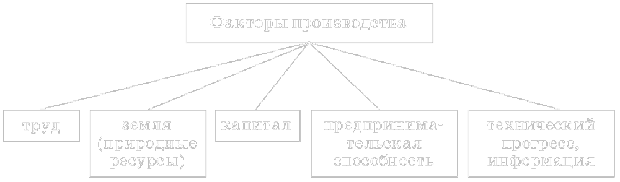

Рис. 2.3. Факторы производства
Первый и наиважнейший фактор производства ⎯ труд. Это целесообразная хозяйственная деятельность людей, направленная на удовлетворение потребностей, получение дохода. Подчеркнем, что в рыночной экономике получение дохода выступает как непосредственная цель, а удовлетворение потребностей людей ⎯ как конечная и опосредованная первой.
В процессе труда человек затрачивает умственную и физическую энергию. В различных видах труда может преобладать либо умственное (интеллектуальное) начало, либо физическое. Труд может быть простым или сложным, квалифицированным. Результаты труда также сильно различаются: материальный или нематериальный продукт (например, информация), услуга.
Второй фактор производства ⎯ земля (природные ресурсы). Данный термин следует понимать в его расширительном значении. Во-первых, земля ⎯ это вообще всякое место, где находится человек: живет, трудится, отдыхает, развлекается и т. п. Во-вторых, на земле как на территории также расположены производственные и другие предприятия. В-третьих, земля, имеющая биологические свойства плодородия, служит объектом сельского и лесного хозяйства. В-четвертых, она является также источником полезных ископаемых, водных и других ресурсов. Говоря о земле как факторе производства, экономическая теория учитывает все эти функции природных факторов в хозяйстве.
Третий фактор производства ⎯ капитал. Существует огромное число определений капитала. Суть их зависит от целей, логики, аспектов, избранных для изучения экономики той или иной экономической теорией. В концепции факторов производства под капиталом понимается вещественный (реальный) капитал ⎯ все средства производства длительного или краткого пользования. Сюда относятся сырье, машины, оборудование, производственные сооружения и др.
Отдельно выделяется категория денежного капитала ⎯ финансовые средства, предназначенные для превращения в вещественный капитал, а также направляемые на закупку иных факторов производства. Следует иметь в виду, что сами деньги фактором производства не являются, хотя и играют в деятельности любого предпринимателя огромную роль. Просто в силу денежного характера рыночной экономики приобретение реальных факторов производства опосредуется деньгами.
Перечисленные три фактора производства называются классическими и бесспорно признаются большинством экономистов. Однако в современной экономической теории часто выделяется еще несколько дополнительных факторов.
Экономисты давно заметили, что отдельные предприятия и даже целые страны, обладающие примерно одинаковыми классическими факторами производства (равными объемами трудовых ресурсов, капитала, земли), нередко добиваются совершенно разных экономических результатов. Более того, бывает, что страны, более богатые всевозможными ресурсами, бедствуют, а бедные ими ⎯ процветают. Чтобы факторы производства использовались и комбинировались наилучшим образом, необходим фактор особого рода ⎯ предпринимательская способность. Речь идет о том, что в рыночной экономике имеет место особого рода деятельность, которую осуществляет предприниматель, т. е. человек, организующий, планирующий хозяйственную деятельность, принимающий решения и т. п. Причем совершенно не обязательно сочетание в одном лице собственника и предпринимателя. Достаточно, чтобы собственник делегировал предпринимателю те компоненты пучка прав собственности на предприятие, которые необходимы для управления им. Без предпринимателя невозможно соединение факторов производства. Он обладает особыми способностями, характером, знаниями, в результате чего может по-новому комбинировать факторы производства, способствовать развитию отдельных предприятий и экономики страны в целом.
Фактору предпринимательская способность в СССР уделялось ничтожное место. Если роль трудовых и материальных (капитал, или в старой терминологии ⎯ фонды, земля) ресурсов признавалась, то понятие «предпринимательская способность» просто отсутствовало. Лишь косвенно значение этого фактора учитывалось в связи с проблемами управленческого труда. Но сам труд в этой области и управленческие решения считались не производительными, а неизбежными дополнительными расходами. К тому же предпринимательские способности не сводятся только к труду. Так, принятие коммерческого решения в сложной обстановке требует не только интеллектуальных усилий, но и готовности принять на себя материальный риск провала. Эта сторона названного фактора вообще не рассматривалась. Не здесь ли скрываются корни многочисленных безответственных решений, столь часто принимавшихся государственными и партийными функционерами? Ведь лично они не несли убытков!
В настоящее время в России в условиях становления рыночного хозяйства предпринимательские способности и в теории, и на практике признаны необходимым фактором производства. Многие люди на собственном опыте в области предпринимательства убедились, что для такого рода деятельности требуются специальные знания, особый склад ума и характера, своего рода талант. И если отбросить в сторону криминальные способы обогащения, то наиболее удачливые «новые русские» на самом деле обладают необходимым сплавом предпринимательских черт весьма противоречивого свойства: способностью к риску, инициативностью и в то же время расчетливостью, рационализмом, знаниями. Талант предпринимателя так же редок, как и другие таланты.
Наконец, в качестве фактора производства многие экономисты выделяют и технический прогресс. В условиях современного хозяйства важен не только размер капитала, но и его технологический уровень. Промышленные установки могут, например, иметь одинаковую стоимость, но одна из них может быть при этом более новой, а другая устаревшей. Очевидно, что если прочие факторы производства одинаковы ⎯ на предприятиях работает равное число людей, они управляются одинаково талантливыми менеджерами и т. д., то лучшие хозяйственные результаты фирмы, использующей новейшее оборудование, следует объяснять именно реализованным в новой технологии техническим прогрессом.
В самое последнее время, в первую очередь в связи с широким распространением компьютеров, особую роль в производстве начинает играть информация (разнообразные базы данных, электронные архивы и т. д.). Поэтому ставится вопрос о выделении и ее в отдельный фактор, хотя часто информацию также считают просто особой разновидностью фактора технический прогресс.
Все дополнительные факторы производства объединяет то, что они проявляют себя через более эффективное использование классических факторов. Одно и то же количество работников, машин и земли создает разные объемы продукции (причем разного качества) в зависимости от того, какие предпринимательские, научно-технические и информационные ресурсы обеспечивают их использование.
Таковы в общем виде факторы производства. Мы будем еще неоднократно к ним обращаться в целях более подробного и обстоятельного изучения.
Основные субъекты экономики
Факторы производства существуют не сами по себе, а находятся в собственности и используются субъектами экономики. В рамках национальной экономики принято выделять три основных субъекта: домашние хозяйства, предприятия (фирмы) и государство (правительство).
Термином домашние хозяйства (домохозяйства) обозначают отдельных людей и целые семьи в качестве физических лиц, со всей сложностью присущего человеческим существам поведения, интересов и мотивов. Домашние хозяйства предоставляют принадлежащие им ресурсы (труд, земля, капитал) для осуществления процесса производства, а на полученные в результате этого доходы покупают товары и услуги для личного потребления.
Фирмы ⎯ это организации, концентрирующие и использующие ресурсы для производства товаров и/или услуг с целью получения прибыли. На деньги, вырученные от продажи выпущенных товаров (услуг), они закупают новые ресурсы у домашних хозяйств.
Таким образом, домашние хозяйства формируют спрос на товары (услуги) и предложение ресурсов. Напротив, фирмы определяют спрос на ресурсы и предложение готовых потребительских товаров.
Активную роль в рыночной экономике играет государство (правительство), которое собирает налоги с домохозяйств и фирм, а затем использует средства государственного бюджета для закупки товаров (например, военной техники), на содержание государственного сектора экономики, на социальные выплаты (пенсии, стипендии, пособия) и т. п.
Домашние хозяйства в России
В современной России указанные субъекты хозяйства находятся пока лишь в процессе становления своих экономических функций. Если о фирмах и экономической роли государства речь подробно пойдет в других темах, то о домашних хозяйствах необходимо сказать именно здесь.
На главный вопрос: «Выполняют ли они свои рыночные функции?», следует ответить: «Да, но не в полной мере». Это связано с целым рядом причин.
Российские домохозяйства во многом имеют нерыночный, натуральный характер. Так, по сравнению с развитыми странами у нас велика доля работ на себя: в приусадебном, дачном хозяйстве, самоуслугах на дому и т. п. Следовательно, с рынка отвлекается часть предложения труда и часть спроса на товары и услуги.
Предложение некоторых ресурсов (фактор капитал) со стороны домашних хозяйств незначительно, поскольку накопленное частное богатство в материальной форме весьма ограниченно. Или вообще отсутствует (фактор земля), так как частная собственность на землю практически в нашей стране не реализована. Ограниченность предложения факторов производства домохозяйствами приводит к тому, что они предъявляют недостаточный спрос на рынке товаров и услуг.
Но в некоторых сферах роль домохозяйств в российской рыночной экономике уже сложилась. Так, домохозяйства в России выступают как поставщики фактора труд. Особо следует отметить также роль домашних хозяйств в предложении фактора предпринимательская способность. Всплеск предпринимательской активности населения страны ⎯ от организации крупных фирм до индивидуально- и семейно-трудовой деятельности ⎯ создал рыночную среду в экономике.
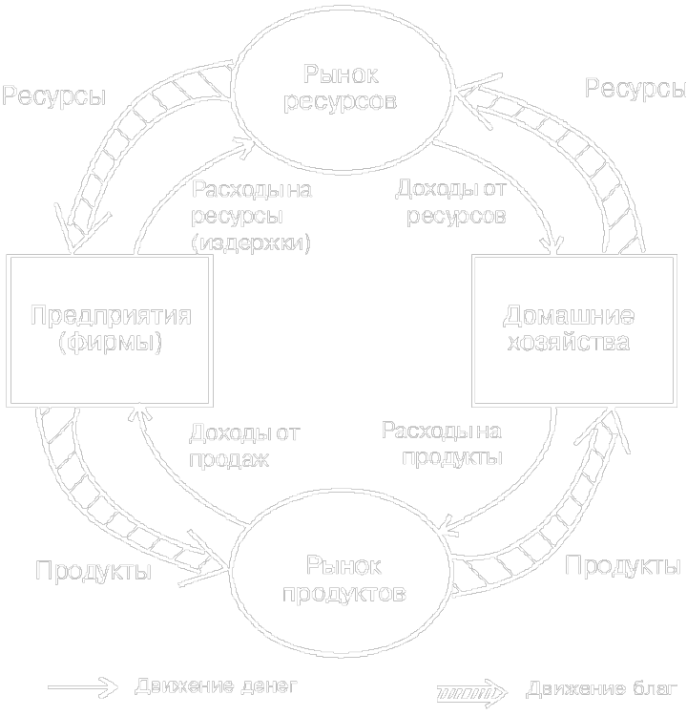
Рис. 2.4. Простая схема кругооборота продукта и капитала
Кругооборот продукта и капитала
Взаимоотношения между субъектами рыночной экономики описываются с помощью модели круговых потоков их расходов и доходов, представленных как в вещественной, так и в денежной форме.
Простая модель кругооборота
Сущность данного подхода наилучшим образом прослеживается на простейшей модели, которая используется в микроэкономике.
На рис. 2.4 хорошо видно, что расходы одного субъекта являются доходами другого. Расходы домашних хозяйств, произведенные на рынке продуктов, становятся для фирм доходами. Расходы фирм на покупку ресурсов являются доходами для владельцев домашних хозяйств. Таким образом строится один кругооборот ⎯ денежный, который можно назвать «доходы − расходы».
Но имеется и встречный материально-вещественный кругооборот «ресурсы − продукция». Потребительские товары производятся предприятиями, но потребляются домохозяйствами. Они являются основой физического существования людей, составляющих домохозяйства. Однако возможность произвести эти товары возникает лишь потому, что домохозяйства предоставляют фирмам находящиеся в их собственности ресурсы. Очевидно, что схема имеет упрощенный характер, так как она не принимает во внимание государство и финансовые рынки.
Расширенная модель кругооборота
Теперь, освоив принцип построения модели, рассмотрим взаимосвязи основных субъектов экономики с учетом финансовых рынков. При этом отразим не только движение продукта и денег, но и капитала (рис. 2.5).
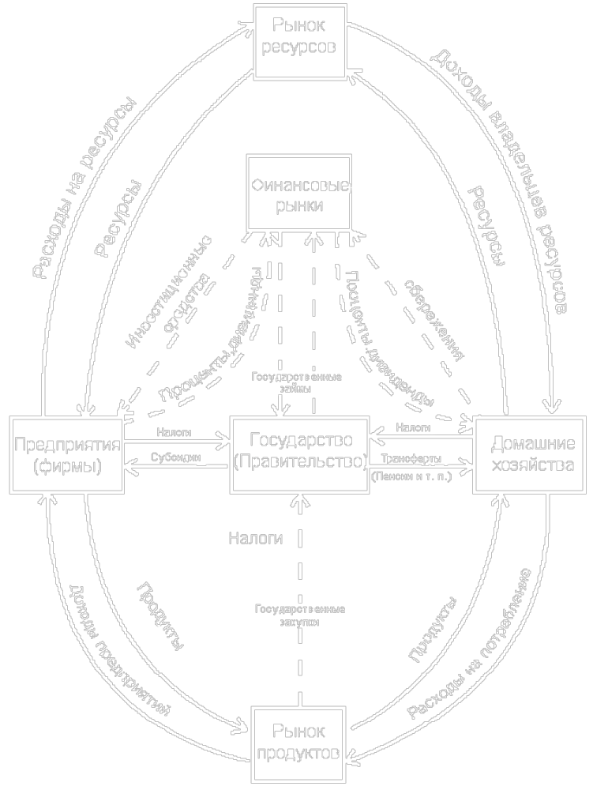
Рис. 2.5. Схема кругооборота продукта и капитала с учетом кредитно-финансовых потоков и роли государства
В дополнение к уже указанным отношениям между предприятиями и домашними хозяйствами проанализируем взаимосвязи, которые появляются при наличии новых субъектов и рынков.
С одной стороны, государство собирает финансовые ресурсы: прямые налоги с домашних хозяйств (подоходный, поземельный, взносы в социальные фонды и др.), с предприятий (на прибыль, на корпорацию и т. п.), а также косвенные налоги ⎯ формально с предприятий, а фактически со всего общества (налог с оборота, акцизы и др.). Поясним: прямые налоги оплачиваются тем субъектом экономики, который их перечисляет государству. Косвенные налоги перечисляются предприятиями, но включаются в цену товара. Поэтому фактически их оплачивает всякий (домохозяйство или предприятие), кто приобретает товар.
С другой стороны, государство осуществляет ряд выплат. Домашние хозяйства получают от него пенсии, стипендии, различные виды дотаций (например, на квартирную плату), работники госсектора ⎯ зарплату. Все эти выплаты называются трансфертами. Предприятия получают от государства субсидии, налоговые льготы. В дополнение к этому госпредприятия и организации пользуются государственными инвестициями.
Государство также осуществляет закупки для своих нужд на рынке продуктов. Оно заимствует средства на финансовых рынках, продавая свои облигации, а затем погашает задолженность, выкупая их с процентами.
Домашние хозяйства, получая доходы как владельцы ресурсов, делят их на две части ⎯ потребление и сбережения. Сбережения они направляют в различные финансовые институты. Это могут быть вклады в банки, инвестиционные, пенсионные и другие фонды, а также покупка акций и облигаций частных предприятий и государства. Тем самым создаются различные финансовые рынки, на которых предприятия осуществляют заимствования инвестиционных средств, в которых они нуждаются, чтобы дополнить собственные внутренние источники финансирования. В обратном направлении к домашним хозяйствам текут доходы от финансовых вложений ⎯ проценты и дивиденды.
Результатом нормального хода кругооборота продукта и капитала является возможность непрерывного существования и выполнения своих экономических функций всеми субъектами экономики. Именно этот непрерывный и возобновляющийся процесс экономисты называют воспроизводством.
Четыре сферы воспроизводства
Экономика отнюдь не исчерпывается только производством. Она состоит из четырех взаимосвязанных сфер: производства, распределения, обмена и потребления. Кроме производства важную роль играет сфера распределения, которая включает:
1) распределение факторов производства по субъектам (кто собственник тех или иных факторов);
2) распределение произведенных благ и полученных доходов между субъектами рыночной экономики в зависимости от прав собственности, экономической власти.
При этом различают первичное и вторичное распределение, или перераспределение. Активную роль в перераспределении через налоги и государственные расходы играет государство.
В сферу обмена поступают произведенные продукты и услуги. Обмен необходим и возможен в силу общественного разделения труда, т. е. специализации производителей. Опосредуют обмен деньги, хотя могут существовать и случаи прямого товарообмена (бартера), что, впрочем, нетипично для развитых рынков.
Путем обмена блага поступают в сферу потребления, которое делится на:
а) личное потребление (предметы потребления длительного и краткосрочного пользования);
б) производственное потребление (машины, оборудование, сырье и т. п.).
2.3.2. Основные типы рынков
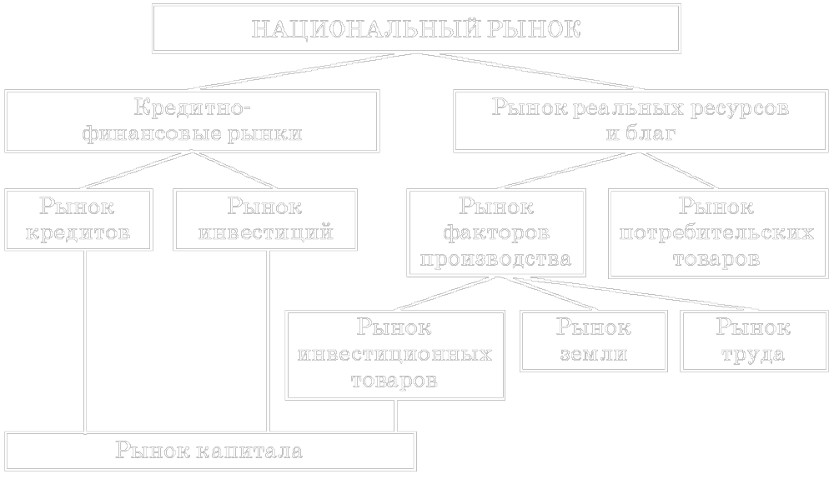
Рис. 2.6. Основные типы рынков
Рынок нельзя представлять как некий монолит. В реальности он имеет сложную структуру, и рыночные отношения происходят на рынках различного вида (рис 2.6).
Мы уже говорили почти обо всех элементах данной схемы. Однако необходимы некоторые дополнения, когда речь идет не о самих факторах или товарах как таковых, а о соответствующих рынках. На рынке потребительских товаров выступают товары повседневного спроса (пища, одежда и т. п.), покупателями здесь являются домохозяйства, а продавцами ⎯ фирмы.
На рынке труда продавцы предлагают свою рабочую силу, а покупатели ⎯ рабочие места.
На рынке земли происходит торговля земельными участками (свободными или застроенными), жилыми и офисными зданиями. По сути дела это есть рынок земельных участков и недвижимости. Как уже отмечалось, капитал существует одновременно в различных формах: денежной и вещественной (инвестиционные товары).
Когда мы говорим о рынке капитала, то имеем в виду спрос на инвестиционные средства в денежной форме, которые впоследствии будут использованы для покупки инвестиционных товаров. Таким образом, спрос и предложение на капитал проявляются и на рынке инвестиционных товаров, и на кредитно-финансовых рынках.
Основные рынки в российской экономике
Наличие развитых рынков названных видов является обязательным условием нормального функционирования рыночной экономики. В связи с этим встает вопрос о том, созданы ли основные типы рынков в России и в каком состоянии они находятся.
Что касается рынка потребительских товаров, то по сравнению с социалистическим временем бросаются в глаза несравнимо большая его насыщенность, резкое расширение ассортимента, снятие извечной проблемы дефицитов и очередей, а также достаточно активная конкуренция продавцов. Не случайно магазины лучше оформляются, многие продлили ради удобства покупателей часы работы, вежливыми и предупредительными стали продавцы. Все это свидетельствует об известной зрелости рынка потребительских товаров.
К недостаткам же его современного состояния рынка в России можно отнести преобладание импортных товаров, что ведет к экономической зависимости. Девальвация рубля в 1998 г., взвинтившая цены на все импортные продукты в несколько раз, продемонстрировала эту опасность со всей отчетливостью. Жители крупных городов, чье снабжение особенно сильно зависело от импорта, в одночасье ощутили себя нищими.
Рынок инвестиционных товаров находится в сложном и противоречивом положении. Значительная часть сырьевых ресурсов экспортируется за границу. В условиях экономического кризиса спрос на инвестиционные товары в целом низкий. А в той части, в какой он существует, спрос направлен в первую очередь на импортные товары.
Рынок труда страдает от серьезных структурных перекосов как со стороны спроса, так и со стороны предложения. Структурная перестройка экономики требует изменений в области занятости населения. Закрытие шахт, оборонных предприятий и т. п. ведет к безработице и одновременно к необходимости широкомасштабной переквалификации значительной части рабочей силы. Особенно трудно идут эти процессы из-за слабой мобильности рабочей силы ⎯ переезд из города в город остается крупной проблемой. В итоге лишившиеся работы люди вынуждены оставаться где-нибудь в Воркуте, не имея возможности переехать на «большую землю». Серьезным недостатком является также отсутствие полноценной информации о предложении рабочих мест.
Развивается рынок недвижимости (фактор земля): активно продаются и арендуются производственные, офисные, жилые помещения. Земельные участки пока практически не могут быть объектом купли-продажи. В данной сфере широкое распространение получила аренда.
Наконец, вплоть до кризиса 1998 г. наиболее быстро развивалась кредитно-финансовая сфера: коммерческие банки, инвестиционные институты, валютные и фондовые биржи, а также соответствующие экономические инструменты (кредит, ипотека, ценные бумаги ⎯ облигации, акции). Однако экономическая мощь коммерческих кредитно-финансовых учреждений пока невелика. Можно привести такое сравнение: суммарные активы 10 наиболее крупных российских банков сравнимы с активами одного среднего западного коммерческого банка. Недостаточность объемов кредитования в целом, невозможность (а отчасти и нежелание) инвестировать в сферу производства ⎯ важнейшие недостатки в деятельности российских коммерческих банков. Именно они привели банковскую систему страны на грань полного развала летом 1998 г. Отказ государства платить по своим обязательствам (так называемым ГКО) привел к фактическому банкротству большинства банков, не имевших более прочной основы для своего бизнеса.

Рекомендация:
Для самоконтроля полученных знаний выполните тренировочные задания из набора объектов к текущему параграфу

2.4. Достоинства и недостатки рыночной экономики
Рассмотрев наиболее общие черты рыночной системы, можно подвести и некоторые итоги. В первую очередь очевидно, что рыночная экономика обладает крупными достоинствами.
Достоинства рыночной системы
1. Рыночная система относится к классу саморегулирующихся систем. Она способна перестраивать себя, приспосабливаться к меняющимся условиям. Например, девальвация рубля 1998 г. во многом была связана с невозможностью финансировать крупномасштабный импорт товаров в условиях упавших экспортных доходов. Но ее результатом стал резкий рост цен на импортные товары, что снизило их привлекательность и, следовательно, заложило основы для саморазрешения проблемы.
2. В рыночной экономике поддерживается гомеостаз, т. е. целостность системы и ее внутреннего устройства. Реагируя на изменения внешней среды, она в то же время остается самой собой, что создает основы для стабильного общественного развития. Не случайно страны с развитыми рыночными экономиками обычно являются стабильными и в политическом отношении.
3. Большой плюс рыночной системы ⎯ это ее эффективность. Как излишки благ, так и их дефициты имеют тенденцию к самоликвидации. Например, произведенный в избыточном количестве товар не найдет спроса, на него придется снижать цену. Это сделает производство невыгодным и оно сократится, а излишние товары постепенно распродадутся. Но отсутствие излишков и дефицитов как раз и свидетельствует об эффективности системы: все имеющиеся ресурсы расходуются только на производство нужных благ в нужных количествах.
4. В рыночной системе господствует экономическая свобода. В качестве предпринимателя или потребителя каждый волен поступать как считает нужным. Это развивает частную инициативу, создает мощные импульсы к развитию. У этого достоинства рыночной системы есть, впрочем, и другая (столь же полезная для экономики, но не столь привлекательная для отдельных людей) сторона: широкая свобода предполагает не менее широкую ответственность. За свои ошибки каждый расплачивается сам. Россияне сталкивались с этим за последние годы не один раз. В погоне за сверхдоходом каждый был волен вкладывать деньги в любые (даже сомнительные) коммерческие предприятия и многие обогатились, верно сориентировавшись в рискованной игре. Но когда очередная «МММ» или «Чара» прекращала свое существование, неудачники тщетно обивали пороги государственных учреждений в надежде получить компенсацию.
Однако у рыночной системы имеются и недостатки, которые зачастую являются продолжением ее достоинств.
Недостатки рыночной системы
1. Неравномерность в распределении доходов приводит к экономическому неравенству, к сосредоточению экономической власти в руках немногих. Разумеется, она служит очень мощной мотивацией к труду и предпринимательству. Но концентрация богатства нередко переходит допустимые границы и порождает в рыночной экономике социальные взрывы.
2. Стихийность, хаотичность экономических процессов приводят к элементам неэффективности, потерям факторов производства. Коль скоро каждый предприниматель принимает решения автономно, ни с кем не согласуя и не координируя их, неизбежными спутниками экономического развития становятся риск и неопределенность. Сотни недостроенных коттеджей-дворцов в окрестностях Москвы могут служить тому наглядным подтверждением. Когда начиналось это строительство элитного жилья, никто не мог оценить ни подлинный размер спроса на него, ни планы конкурентов по его удовлетворению. В результате этих ошибок подмосковный пейзаж украсился «руинами реформ».
3. Укрупнение производства и предприятий приводит к подрыву конкуренции и рыночных механизмов. Ведь в конкуренции побеждает сильнейший. Он захватывает все новые и новые рынки, увеличивает производство, и однажды рядом с ним уже не остается равных конкурентов. То есть конкуренция способствует развитию событий к ликвидации предприятий, рыночные механизмы начинают отказывать.
Существование этой тенденции бесспорно. Россияне достаточно часто имеют дело с гигантами-монополистами, чтобы знать все связанные с этим минусы: чрезмерно поднятые цены, низкое качество, отвратительный сервис. Но способна ли она погубить капитализм, как думают марксисты, или у рыночной экономики есть механизмы нейтрализации этих процессов (на чем сходится большинство экономистов других школ) ⎯ может решить лишь история.
В целом, сопоставляя недостатки и достоинства рыночной системы, надо признать, что на современном этапе развития человечества ее достоинства заметно перевешивают. Не случайно рыночная цивилизация охватила ныне большинство стран мира. Вместе с тем в условиях российской рыночной системы, которая находится на стадии становления, недостатки и трудности явно выражены сильнее, в то время как преимущества еще в полной мере не выявились.

Рекомендация:
Для самоконтроля полученных знаний выполните тренировочные задания из набора объектов к текущему параграфу

Тема 3. ДЕНЬГИ
Проверьте свои знания по теме, выполнив контрольные задания и ответив на вопросы для самопроверки, приведенные ниже.
Вопросы для самопроверки
1. Опишите сущность и условия выполнения деньгами функции средства обращения.
2. Какие причины вызывают бартеризацию российской экономики?
3. Сформируйте функцию денег как меры стоимости. Связана ли способность денег выполнять ее с наличием собственной стоимости у денежного материала?
4. Опишите возможные нарушения функции меры стоимости. Какие формы они принимают в современной России?
5. В чем состоит функция денег как средства накопления? Могут ли ее выполнять деньги в условиях инфляции?
6. Какие функции денег дополнительно выделяет марксистская теория? Считаете ли вы особое выделение этих функций рациональным?
7. Какова предыстория денег?
8. Опишите металлический этап в истории денег. Закончился ли он в наше время?
9. Почему с течением времени постоянно расширялось неметаллическое денежное обращение?
10. Какие современные формы денег вы знаете? В чем состоят особенности их развития в России

3.1. Сущность, функции и основные формы денег
3.1.1. Современные представления о сущности и функциях денег
Сущность денег
Деньги являются одним из величайших изобретений человечества, они имеют длительную историю развития и оказывают огромное влияние на рыночную экономику. Рассматривая поведение основных субъектов экономики, мы будем постоянно сталкиваться со стоимостными, денежными показателями, использовать их как обобщенный критерий рациональности действий предприятий и домохозяйств. Поэтому исключительно важно предварительно составить представление о природе денег.
В повседневной жизни с деньгами имеют дело все, и на бытовом уровне каждый человек знает, что это такое. Тем не менее для экономической науки они все еще содержат тайны. Многие поколения ученых экономистов пытались и пытаются раскрыть сущность «знакомых незнакомцев». Однако однозначно признаваемого всеми экономистами определения сущности денег нет до сих пор.
Наиболее распространенным среди современных экономистов является функциональный подход к сущности денег. Для него характерно отношение к деньгам как к определенному инструменту, стихийно выработанному (или, точнее, отобранному среди многих альтернатив) рыночной экономикой для решения проблем товарного обращения. В качестве денег в экономике смогли удержаться только те платежные инструменты, которые оказались способными наилучшим образом выполнять диктуемые рынком функции. Таким образом, сущность денег определяется выполняемыми ими функциями. Деньгами может быть все, что признается людьми за деньги и выполняет их функции.
Популярность функциональному подходу придает огромное разнообразие разновидностей денег ⎯ от звериных шкур до бумажных денег, от золотых монет до записей в бухгалтерских книгах. Фактически единственное, что объединяет предметы со столь разной физической и экономической природой, ⎯ это их способность выполнять функции денег. Позволим себе привести аналогию из другой сферы: сварка, склейка, клепка, гвоздевое и болтовое соединение, использование магнитных полей и т. п. также являются очень разными физико-химическими процессами. Но человек отобрал и включил в свой технический арсенал их все, поскольку они способны выполнять функцию соединения предметов. Схожий процесс отбора, вероятно, сделал деньгами все, что способно выполнять функции денег.
Основные функции денег
Подавляющее большинство экономистов выделяют следующие три функции денег:
1) средство обращения;
2) мера стоимости (масштаб цен, счетные деньги);
3) средство накопления (сбережения, образования сокровищ).
В марксистской теории денег в дополнение к рассмотренным выделяются еще две функции:
4) средство платежа;
5) мировые деньги.
Принципиальных противоречий по этому поводу у экономистов разных школ нет, просто в других теориях денег обе эти функции рассматриваются как производные от трех основных функций.
Формы денег
Для последующего анализа большое значение имеет также выделение двух основных форм денег: полноценных и символических, или неполноценных денег.
Полноценными деньгами называют деньги, стоимость товарного тела которых соответствует их номиналу, т. е. той стоимости, которая на них обозначена. Наиболее распространенным примером полноценных денег являются золотые монеты.
Символическими (неполноценными) деньгами являются деньги, стоимость товарного тела которых ниже их номинала. Примерами неполноценных денег могут служить бумажные деньги, неразменные на золото.
Рассмотрим подробнее каждую из функций денег.
3.1.2. Функция средства обращения
Содержание функции
Выполняя функцию средства обращения, деньги выступают посредником при обмене товаров и услуг. Процесс купли-продажи выражается в одновременном и разнонаправленном движении экономических благ и денег. Покупатель платит деньги и становится собственником товара (услуги). Продавец, наоборот, отдает свой товар и получает деньги. Благодаря этому он сам становится способным приобрести другие товары. Цепочка сделок может продолжаться неограниченно долго.
При этом деньги, перемещаясь из рук в руки, делают возможным переход прав собственности на товар от одного лица к другому. Напротив, отсутствие денег или нежелание их тратить способны прервать нормальный процесс обращения товаров. С этим печальным фактом знакомы практически все российские предприниматели: неплатежи партнеров лишают их возможности приобретать товары.
Условия выполнения функции средства обращения
Чтобы функционировать в качестве средства обращения, деньги должны пользоваться:
1) всеобщим признанием в качестве денег;
2) быть санкционированными государством на выполнение этой роли.
Более важным является первое условие. Если все субъекты экономики признают некий предмет в качестве денег, продавец может смело отдавать в обмен на эти «деньги» свой товар, даже если они на самом деле деньгами не являются. Спокойствие продавца в этом случае объясняется просто: главное для него ⎯ чтобы не возникали проблемы при покупке чего-либо на вырученные «деньги». При этом вопрос о том, насколько подлинными эти деньги являются, в действительности явно второстепенен.
Так, в начале 1920-х годов в условиях дезорганизации денежного обращения из-за революции и Гражданской войны в России одновременно ходили старые царские деньги, денежные знаки Временного правительства («керенки»), оккупационные немецкие марки и выпущенные новой властью «совзнаки». При этом населением больше ценились царские бумажные купюры, соответствовавшие психологическому представлению о том, какими должны быть настоящие деньги. В самом деле, они были качественно напечатаны и их было сравнительно мало, тогда как деньги более поздних режимов печатались небрежно и из-за инфляции часто выпускались большими неразрезанными полотнищами. Получалось, что царские деньги, хождение которых было отменено еще до Октябрьской революции, даже лучше выполняли функцию средства обращения, чем официальные деньги того периода ⎯ «совзнаки». На царские ассигнации можно было реально купить товар, тогда как «керенки» и «совзнаки» брали неохотно.
Из приведенного примера также следует, что второе условие выполнения деньгами функции средства обращения ⎯ наличие государственного признания определенных предметов в качестве денег ⎯ носит не столь обязательный характер, как первое. Подобное хождение «негосударственных» или даже запрещенных государством денег можно наблюдать и в наше время. Так, купля-продажа товаров и услуг за наличные доллары на территории РФ запрещена законом. Но как часто такие сделки заключаются на самом деле! При этом получатели долларов отнюдь не чувствуют себя ущемленными от того, что им заплатили «неофициальными» деньгами.
Тем не менее наличие государственной санкции все же оказывает существенное влияние на нормальное функционирование денег в качестве средства обращения. Во-первых, только государство может обязать других субъектов экономики принимать определенные знаки в качестве денег. Это особенно важно в случае символических денег. До официального введения в обращение они являются всего лишь бумажками, а сразу же после введения превращаются в деньги.
Во-вторых, государство само является очень важным субъектом экономики. В разных странах через его руки проходит 30−50% всех денежных потоков. Поэтому согласие или несогласие государства принимать деньги является очень важным слагаемым только что рассмотренного первого условия: признание определенных знаков в качестве денег не может считаться всеобщим, пока их не берет государство.
Суррогатные деньги
Примеры этому легко найти в современной российской действительности. Как известно, сейчас многие сделки предприятия оплачивают не с помощью денег, а путем передачи друг другу иных ценностей ⎯ так называемых суррогатных денег.
Суррогатными деньгами называют заменители денег, официально обращающихся на территории данной страны. Чтобы выполнять функцию средства обращения, деньги в первую очередь должны признаваться в качестве таковых участниками сделок, поэтому при отсутствии официальных денег (или их неспособности выполнять свои функции) в оборот могут поступать самые разнообразные деньги-заменители. Например, локальные, областные или даже заводские валюты (скажем, талоны на питание в заводской столовой), разнообразные ценные бумаги (популярностью в этом качестве пользуются векселя РАО «Единая энергетическая система России» ⎯ их всегда примут в оплату электроэнергии), иностранная валюта и золото, даже если сделки с ними официально запрещены законом. Главное, чтобы суррогаты принимали партнеры. Суррогатные деньги имеют ограниченный круг использования (не все согласны их принимать), часто недостаточно надежны, дезорганизуют экономику страны и потому обычно не одобряются государством.
Так вот, одна из причин задолженности предприятий перед бюджетом состоит в том, что налоговые платежи государство требует проводить только в денежной форме, а настоящих денег у многих предприятий нет, поскольку партнеры расплачиваются с ними суррогатами. В итоге отсутствие государственной санкции на использование суррогатов в качестве денег нередко оканчивается для принимающих их предприятий трагедией ⎯ за неуплату налогов государство наказывает их разнообразными штрафами и в принципе может даже обанкротить.
Бартер и его недостатки
Обратим особое внимание на то, что деньги не вызывают, а лишь облегчают обращение товаров. Самой ранней формой обмена одного продукта на другой был бартер, или непосредственный обмен одной вещи на другую, одной услуги на другую. Деньги как таковые в этих операциях отсутствовали.
При всей простоте такого обмена у бартера есть множество недостатков. Важнейший из них заключается в том, что в условиях бартерной экономики необходимо найти партнера, который одновременно
1) имеет то, что вам необходимо, и
2) хочет то, что у вас есть.
Совпадение интересов должно произойти как по времени, так и по количеству, качеству и стоимости товаров. Поиск такого партнера требует значительных усилий, времени, затрат, а зачастую и просто бывает безрезультатным.
Экономия от замены бартера денежным обращением
Замена механизма бартерных сделок механизмом, использующим деньги, или переход к товарно-денежному обмену, приводит, помимо всего прочего, к снижению издержек обращения (трансакционных издержек), что в свою очередь стимулирует специализацию, разделение труда и развитие торговли.
Проиллюстрируем это с помощью простейшей матрицы (рис. 3.1), где X_{ij} ⎯ количество товаров i, обмениваемых на товары j.
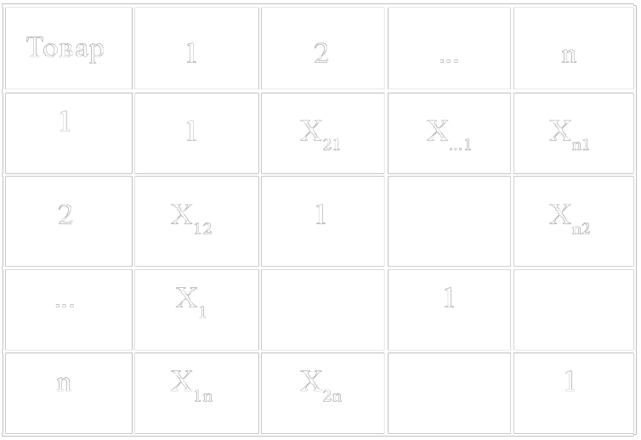
Рис. 3.1. Матрица бартерного обмена
Предположим, что в хозяйствах производится по n товаров. Тогда при непосредственном обмене этими товарами между двумя хозяйствующими субъектами в условиях бартера будет совершено [n (n − 1) : 2] операций. Такое количество операций объясняется следующим образом: в матрице бартерного обмена (n × n) полей, т. е. операций обмена. Клетки, лежащие на диагонали, соответствуют случаю обмена товара на абсолютно идентичный. Такие сделки реально, разумеется, никогда не проводятся. Поэтому остается реально [n (n − 1)] операций обмена. А поскольку обмен, например, товара 1 на товар 2 тождествен обмену товара 2 на товар 1, то реальных операций обмена будет вдвое меньше, т. е. [n (n − 1) : 2].
Аналогично можно показать, что при существовании m потенциальных партнеров для обмена, будет совершено m [n (n − 1) : 2] обменных операций, и соответственно будет установлено столько же цен. Например, если есть 10 потенциальных партнеров, имеющих каждый по 40 товаров для обмена (т. е. m = 10, а n = 40), то при полном обмене этими товарами будет совершено 7800 обменных операций (10 × 40 (40 − 1) : 2 = 7800).
При товарно-денежном обмене этот процесс идет куда эффективнее. Каждый партнер по обмену устанавливает свои цены только в деньгах. Таким образом, используется единая шкала измерения, при котором каждому хозяйствующему субъекту нужно установить только m (n − 1) цен, т. е. в нашем примере 390 = 10 (40 − 1). Легко понять, что бартерный обмен по сравнению с товарно-денежным требует установления огромного числа дополнительных цен (в приведенном примере 7410 = 7800 − 390). Это требует дополнительных затрат времени и средств для сравнения товаров друг с другом в целях принятия и реализации рационального решения.
Бартер в современной экономике
И все же сам факт того, что товарно-денежный обмен эффективнее бартерного, еще не гарантирует отказа от последнего, что с особой силой проявляется в современной российской экономике.
Бартерные сделки являются неотъемлемыми спутниками расстройств платежно-денежной системы, ее деформации. Иными словами, периодическое возрождение бартера происходит каждый раз, когда деньги перестают в полной мере выполнять функцию средства обращения.
Причины перехода к бартеру
Наиболее часто переход к бартеру оказывается для субъектов экономики предпочтительным в следующих трех ситуациях:
1) в условиях дефицитной экономики. Если спрос значительно превышает предложение, а цены фиксированы, то деньги теряют свою реальную ценность ⎯ на них нельзя ничего купить. В таких условиях владельцу товара выгоднее не продавать, а обменять его;
2) в условиях сверхбыстрого обесценения денег (гиперинфляции). Сверхбыстрое обесценение денег приводит к тому, что любое промедление с их тратой резко уменьшает покупательную способность. Гораздо целесообразнее придерживать ходовой товар, а затем напрямую менять его на тот, который нужен;
3) в условиях отсутствия (дефицита) денег у большинства хозяйствующих субъектов. По разным причинам, имеющим в основном макроэкономическую природу, в хозяйстве может складываться ситуация нехватки законных платежных средств. В таком случае обращение товаров становится возможным либо в форме бартера, либо с помощью суррогатных денег.
Значение функции средства обращения
В заключение суммируем значение функции денег как средства обращения. В качестве средства обращения деньги:
• опосредуют движение товаров и услуг, облегчая процесс их обращения;
• преодолевают количественные, временны2е и пространственные границы, присущие бартеру;
• сокращают издержки обращения.
3.1.3. Функция меры стоимости
Содержание функции
В функции меры стоимости деньги измеряют ценность или стоимость других товаров. Деньги позволяют выразить стоимость товаров (услуг) в терминах, известных каждому участнику товарообмена ⎯ в национальных денежных единицах.
Величина стоимости конкретного товара ⎯ вопрос, относящийся в большей мере к теории цены, нежели к теории денег. Мы рассмотрим его в следующей теме. В связи с функцией меры стоимости нас интересует несколько иной аспект проблемы: не сколько и почему стоит данный товар, а как цены получают свое денежное выражение? Существуют два основных конкурирующих подхода к объяснению функции денег как меры стоимости.
Проблема внутренней стоимости денег
Первый подход исходит из того, что сами деньги имеют внутреннюю стоимость. В этом случае процесс установления денежных цен сводится к сравнению стоимости того или иного товара и стоимости денег. Скажем, известная русская поговорка «За морем телушка ⎯ полушка, да рубль ⎯ перевоз» должна быть в этом контексте расшифрована следующим образом: стоимость услуги по перевозке одной телки из-за моря равна стоимости серебра, содержащегося в одном рубле.
Этот подход господствовал в экономической теории (а некоторыми ⎯ но не всеми ⎯ марксистами разделяется и до сих пор), пока в обращении реально находились золотые и серебряные деньги либо их заместители ⎯ бумажные денежные знаки, разменные на благородные металлы по первому требованию. Данная теория столкнулась с трудностями, когда бумажные деньги перестали быть разменными на золото и утратили связь с ним (см. 3.2.1). Стало непонятно, какую именно внутреннюю стоимость имеют деньги. Ведь очевидно, что, например, стоимость бумаги и краски, пошедших на изготовление 500-рублевой купюры, много ниже стоимости тех товаров, которые на эту купюру можно купить.
Второй подход основывается на положении, что внутренней стоимости у денег нет, а они просто выступают как некоторый общий знаменатель (так называемые счетные деньги), с помощью которого удобно выражать соотношение цен товаров между собой. Так, 1 рубль ⎯ это некая условная единица стоимости, которая в 3 раза ниже стоимости батона хлеба (именно поэтому цена последнего ⎯ 3 руб.) и в 21 раз меньше стоимости бутылки подсолнечного масла (стоящей 21 руб.). Подлинными стоимостями обладают лишь товары, а деньги ⎯ просто удобный инструмент, позволяющий сравнивать их (в нашем примере, в частности, показывающий, что масло в 7 раз дороже хлеба). В настоящее время данный подход является более распространенным.
Масштаб цен
Функция меры стоимости, как и всякое измерение, требует количественной определенности, а следовательно, и выбора единиц измерения. Поэтому с функцией меры стоимости связано свойство денег служить масштабом цен. Так, и цена хлеба, и цена масла могут быть выражены в разных единицах, более «дорогих» или более «дешевых» деньгах, т. е. в разном масштабе. Соотношение между ценами от изменения масштаба не изменится. Масштаб цен ⎯ это своего рода технический элемент, который формируется в различных национальных экономиках по-разному. Например, перевод одной национальной валюты в другую означает в первую очередь переход из одного масштаба цен в другой.
Масштаб цен не является раз и навсегда заданной величиной. Его постепенное изменение может происходить в ходе инфляции, если она идет относительно равномерно во всех секторах экономики. Покупательная способность денег (так сказать, единица измерения всех товарных цен) в этих условиях падает, а сами цены соответственно растут без изменения пропорций между собой.
Наиболее ярким примером мгновенного изменения масштаба цен является деноминация ⎯ государственное мероприятие по изъятию из обращения одних денежных единиц и введения других, имеющих иную покупательную способность. Цены товаров и услуг в случае деноминации пересчитываются пропорционально изменению покупательной способности денег.
Значение функции меры стоимости
Давая количественную оценку всем стоимостным показателям, деньги в функции меры стоимости позволяют субъектам экономики принимать рациональные рыночные решения. Они используются для контроля за финансовой и хозяйственной деятельностью предприятий и организаций независимо от формы собственности. Во всех случаях, где учитываются, сопоставляются, планируются стоимостные показатели, деньги выполняют именно эту функцию.
Для того чтобы деньги в функции меры стоимости служили верными ориентирами для хозяйственной деятельности, должны, однако, выполняться по меньшей мере два условия:
1) процесс ценообразования должен носить рыночный характер;
2) сами деньги должны обладать достаточной устойчивостью.
Действительно, если величина цены определяется не законами рынка, а искусственно устанавливается и поддерживается на определенном уровне, она перестает служить основой рациональных экономических решений.
Так, в социалистическую эпоху структура цен в СССР была сильно деформирована. Происходило это отчасти стихийно, поскольку не существовало свободного рыночного ценообразования, конкуренции и т. п. В их отсутствие плановым органам, утверждавшим в ту пору все цены, было сложно определить их верные размеры. Отчасти же цены сознательно завышались или занижались для достижения определенных целей.
Например, цены на хлеб, медикаменты, общественный транспорт, детские товары по социальным соображениям поддерживались на низком уровне. Делалось это с благими целями, но функция денег как меры стоимости при этом нарушалась. В результате цены стимулировали нерациональное экономическое поведение. Так, из-за искусственной дешевизны хлеба крестьяне скупали его на корм скоту. Это обходилось им значительно дешевле, чем приобретение комбикормов. Хотя действительные затраты на выпечку хлеба из высокосортной муки были значительно выше.
Функция меры стоимости и либерализации цен
2 января 1992 г. система государственного установления цен была отменена. Свободное назначение цен производителями (либерализация цен) первоначально было распространено на 80% оптовых и 90% розничных цен, а к концу года охватило почти всю производимую в стране продукцию. Кроме общего повышения уровня цен (в течение 1992 г. ⎯ в 24 раза), либерализация вызвала изменение их структуры.
Так как в условиях либерализации ценовые пропорции стали устанавливаться рынком, произошло изменение привычных для советской экономики соотношений цен на разные товары и услуги. По состоянию на начало 1998 г. «лидерами» роста цен были услуги транспорта (стоимость поездки на метро возросла в 60 тысяч раз), из продовольственных товаров наиболее резко подорожали молочные продукты (примерно в 20 тысяч раз), тогда как цены на некоторые другие товары повысились много слабее (так, бананы подорожали в 5 тысяч раз). Для потребителей это означало резкую психологическую встряску: трудно было понять, как стоимость двух поездок на трамвае может равняться цене килограмма тех же бананов (весной 1998 г. за то и другое в Москве платили 5−6 руб., тогда как в советское время две поездки на трамвае обошлись бы только в 6 копеек, а килограмм бананов ⎯ в 1 руб. 10 коп.).
Общее направление воздействия либерализации на структуру цен состояло в том, что они стали лучше соответствовать реальным затратам¹. Сильнее всего повышались цены на ранее субсидировавшиеся товары и услуги (кроме упомянутых уже социально важных продуктов, сильно заниженными в СССР были цены на продукцию военно-промышленного комплекса, а также на многие виды сырья и энергоносителей). По-другому эту же мысль можно выразить так: в условиях либерализации цен деньги стали лучше справляться с функцией меры стоимости.
Функция меры стоимости и устойчивость денег
Второе условие выполнения деньгами функции меры стоимости состоит в необходимости их устойчивости. Если денежная система страны подорвана инфляцией, и/или если происходят резкие изменения валютного курса национальной денежной единицы, то измерение стоимости товаров в таких деньгах становится затруднительным.
В современной России, к сожалению, наблюдаются оба явления. Не случайно поэтому происходит долларизация экономики ⎯ ряд функций денег в этих условиях выполняет не рубль, а иностранная денежная единица ⎯ доллар. В функции меры стоимости долларизация проявляет себя установлением долларовых (у.е.), а не рублевых цен на многие товары. Особенно часто долларовые цены в России устанавливаются:
• на товары и услуги с длительными сроками поставки и/или оплаты (это служит гарантией от инфляции);
• на дорогостоящие товары (накопление денег на их покупку из тех же инфляционных соображений обычно ведется в долларах);
• на импортные товары в оптовой торговле (оптовики сами приобретают их за доллары и потому стремятся при продаже в России застраховать себя от возможного изменения курса).
Установление цен в долларах, даже если оплата ведется в рублях по текущему курсу, крайне отрицательно сказывается на субъектах экономики. Получая свои доходы в рублях, они при всех видах платежей, установленных (номинированных) в долларах, подвергаются валютному риску. Прибыльность или убыточность их операций попадает в зависимость от находящихся вне контроля данного предприятия событий. Это, в частности, с трагической остротой продемонстрировала девальвация 1998 г., разорившая множество фирм, чьи долги были выражены в долларах.
В то же время не следует забывать, что источником бед является не доллар как таковой, а неустойчивость рубля. Поэтому решить проблему с помощью простого запрета долларовых цен нельзя. Зримым подтверждением этого является широко распространенная в нашей стране практика установления цен в у.е. ⎯ условных единицах, которые в действительности оказываются псевдонимом того же доллара.
3.1.4. Функция средства накопления
Содержание функции
Функция денег как средства накопления (в марксистской терминологии ее часто называют также средством образования сокровищ) состоит в способности денег к сохранению стоимости или в том, что они дают возможность использовать имеющуюся в настоящий момент стоимость для будущей покупки.
Дело в том, что большинство других товаров и услуг такой способностью не обладают или обладают ею далеко не в полной мере. Так, услуги вообще не поддаются хранению, а товары могут храниться, но подвержены порче, устаревают, выходят из моды и т. п., в результате чего их стоимость со временем обычно снижается. Всех этих недостатков лишены деньги ⎯ они практически вечны, а их номинальная стоимость не меняется.
Абсолютная ликвидность денег
Кроме того, выполнению деньгами функции средства накопления способствует их абсолютная ликвидность. Ликвидностью того или иного актива называют его способность быстро и без потери стоимости быть обмененным на товары или деньги. Высокая ликвидность и высокая стоимость ⎯ далеко не одно и то же. Например, владелец знаменитого алмаза «Орлов», впоследствии украсившего российскую императорскую корону, пять лет искал на него покупателя, возя по разным странам хрустальную модель, пока алмаз не был куплен для Екатерины II. Так что даже накопив активы со значительной стоимостью, можно столкнуться со сложностями при их реализации.
Под абсолютной ликвидностью денег понимается то, что они в любой момент могут быть использованы для осуществления любого платежа и всегда имеют одну и ту же номинальную стоимость.
Экономическое значение накопления
Выполняя функцию накопления, деньги играют большую роль в деятельности предприятий и домохозяйств.
Предприятия накапливают деньги:
• для осуществления инвестиций;
• для осуществления сезонных и других закупок с фиксированными сроками проведения;
• для проведения периодических выплат (зарплаты, дивидендов акционерам и т. п.).
Существуют объективные причины роста сбережений населения:
1) рост денежных доходов;
2) изменение структуры потребительского спроса в пользу увеличения потребления товаров длительного пользования;
3) стремление гарантировать привычный уровень жизни после выхода на пенсию, потери трудоспособности;
4) для ликвидации противоречия между уровнем потребления и доходом молодежи.
Условия выполнения функции средства накопления
Основным условием выполнения деньгами функции средства накопления является стабильность их покупательной способности. Если номинальная стоимость денег фиксирована, то реальная их стоимость (покупательная способность) может меняться. Прежде всего она зависит от цен на товары и услуги:
D = 1 : P ,
где D ⎯ покупательная способность денег; P ⎯ цены.
Так, в условиях инфляции реальная стоимость денег резко падает и сохранение богатства в виде денег теряет экономический смысл. Начинается погоня за менее ликвидными или вообще неликвидными, но реальными ценностями: идет скупка земельных участков, недвижимости, произведений искусства, а то и просто муки, сахара и т. д.
Функция средства накопления и долларизации экономики
При неполном выполнении национальной валютой функции средства накопления происходит скупка свободно конвертируемой валюты, в которой население и предприятия делают свои сбережения. Применительно к России ⎯ это уже знакомый нам по функции меры стоимости феномен долларизации экономики. В плане выполнения деньгами функции средства накопления он также носит резко отрицательный характер.
Сбережения населения в иностранной валюте практически выводятся из сферы денежного оброта. Вдумаемся в бессмысленность ситуации: Россия продает на Запад товары, которые совсем не были бы лишними для ее обедневшего, измученного кризисами населения. А в обмен получает зеленые бумажки, которые то же самое население без всякой для себя видимой пользы прячет под подушку. Ведь эти сбережения осуществляются не столько ради получения дохода, сколько как гарантия сохранения сбережений.
Очевидно, что повышение уровня доверия к Центральному банку как к эмитенту и к государству как гаранту устойчивости национальной валюты становится сегодня определяющим фактором разумного использования сбережений граждан в интересах экономики.
Тезаврация и кредитное накопление
Выполнение деньгами функции накопления имеет свою специфику в зависимости от того, в какой форме оно происходит: в виде накопления наличных денег (тезаврация) или в кредитной форме.
Кредитная форма накопления ⎯ это накопление денежных средств на счетах в банках, в других небанковских кредитных институтах. Кредитное накопление может идти не только на счетах, но и в виде страховых полисов, ценных бумаг. При кредитном методе хранения денежных средств они не уходят из оборота. Банк предоставляет аккумулированные средства нуждающимся в них предприятиям и частным лицам. Таким образом, деньги продолжают работать на экономику, а накапливающее их лицо к тому же получает доход (точнее, процент).
Тезаврация ⎯ накопление в наличной денежной форме. Эта форма накопления ведет к изъятию денег из оборота. Весь период хранения они не могут быть никем использованы. Поэтому для экономики в целом тезаврация является нежелательной формой накопления1. Сохранение богатства в виде наличных денег не приносит дохода владельцу. Единственное (но порой решающее) преимущество тезаврации с его точки зрения ⎯ максимальная ликвидность накопленных средств: они всегда в его распоряжении.
Роль тезаврации в развитых странах и в России
Очевидно, что именно наличность обеспечивает человеку удобство, поскольку необходимые для покупки средства лежат у него в кармане и ему нет необходимости при каждой покупке ходить в банк. Однако хранение денег в виде наличности лишает человека возможности получать проценты по вкладу. Следовательно, надо взвесить преимущества и недостатки наличных денег и решить, сколько же наличных денег надо иметь на руках, а сколько ⎯ положить в банк.
Модель этого процесса была разработана в 1950-х годах экономистами У. Баумолем и Дж. Тобином. С помощью модели Баумоля−Тобина можно определить оптимальную сумму наличных денег, исходя из соотношения:
1) стоимостной оценки экономии времени от более редких походов в банк и
2) убытков в виде не полученного на эту сумму банковского процента.
В современных развитых странах первая из этих величин практически равна нулю: благодаря развитию системы кредитных карт и банкоматов быстро и удобно оплатить покупку или получить наличные со своего счета можно практически в любом месте, не посещая свой банк. Поэтому преобладание кредитного накопления над тезаврацией носит там подавляющий характер. В наличной форме деньги хранятся там лишь для мелких расходов.
Иная ситуация сложилась в России. Кредитно-банковская инфраструктура со всеми своими атрибутами (карточками, банкоматами, сетью банковских филиалов) развита у нас много слабее, так что затраты времени и сил, сопряженные со снятием денег со счета, существенно выше. Но даже не эти неудобства являются определяющими ⎯ куда более опасная угроза связана с неустойчивостью банковской системы. Возможность потери вклада или блокирования доступа к нему в сегодняшней России вполне реальна. В этих условиях тезаврация ⎯ при всех своих отрицательных чертах для развития экономики ⎯ с позиций владельца денег часто является более предпочтительной и потому широко распространена.
3.1.5. Функции денег, выделяемые марксистской теорией
Функция средства платежа
Выполнение деньгами функции средства платежа связано с существованием отсрочек платежа и возникновением на этой основе различных денежных обязательств, а также с необходимостью их погашения.
Основной особенностью этой функции является существование разрыва во времени между движением денег и движением товаров и услуг. Часто в момент совершения купли-продажи товара покупатель не имеет денег для его оплаты. Следовательно, в рамках функции средства обращения такая сделка состояться не может. Но это не значит, что она невозможна вообще. Дело в том, что многие покупатели, не имеющие денег в настоящий момент, в принципе являются платежеспособными. Срыв сделки в таких условиях невыгоден обоим партнерам: продавец упускает шанс реализовать свой товар, а покупателю приходится отказаться от необходимого ему блага.
Выход состоит в предоставлении кредита. Участник сделки, передающий в распоряжение партнера товары или услуги без их немедленной оплаты, становится кредитором последнего. А получатель товаров и услуг превращается в заёмщика. Сделка осуществляется следующим образом. На первой стадии в обмен на товары кредитору вручается обязательство должника уплатить по истечении определенного срока оговоренную сумму самому кредитору или третьему лицу по распоряжению кредитора. На второй стадии происходит выплата денег по обязательству и его погашение.
Неплатежи
Спецификой современной российской экономики является феномен неплатежей. В принципе известный процент нарушения платежных обязательств существует в любом хозяйстве. Российская ситуация отличается двумя важнейшими особенностями:
1) неплатежи носят массовый характер;
2) предприятия часто продолжают поставлять товары тем должникам, которые просрочили оплату предыдущих поставок.
Кажущиеся бессмысленными действия предприятий-кредиторов (зачем наращивать отгрузку товаров тем, кто все равно не платит?), как и описанный выше бартер, в действительности являются их вынужденной реакцией на расстройство денежного обращения в стране. Отсутствие денег у предприятий-покупателей в современной России так распространено, что если поставщики будут отгружать свою продукцию только за реальные деньги, то их продукция просто залежится на складах.
В этих условиях кредиторы мирятся с просрочкой платежей, нерегулярной и частичной оплатой своих поставок ради сохранения сбыта продукции. При этом по отношению к своим поставщикам они сами часто выступают неплательщиками. Волна неплатежей катится по экономике от предприятия к предприятию.
Происходит своеобразная реализация функции денег как средства платежа, поскольку неплатежи ⎯ это особого рода принудительный кредит, навязываемый не платящим по счетам должником кредитору.
• Во-первых, идет принудительное кредитование предприятиями друг друга ⎯ покупатели задерживают оплату счетов за поставленные товары и услуги.
• Во-вторых, происходит «скрытое кредитование» бюджетом налогоплательщиков в виде недоимок по платежам в бюджет и внебюджетные фонды (например, в Пенсионный фонд).
• В-третьих, задерживая выплату заработной платы, предприятия вынуждают своих работников принудительно кредитовать свою деятельность.
Неплатежи как принудительное использование функции средства платежа спасают предприятия от полной остановки, налогоплательщиков ⎯ от разорения, занятых ⎯ от официального увольнения. Но происходит это ценой чудовищных потерь:
• многие долги предприятиям никогда не будут отданы;
• бюджет не получит значительной части причитающихся ему доходов;
• задержанная заработная плата отчасти не будет выплачена, а отчасти будет «съедена» инфляцией.
В последнее время в России наблюдается отрадный процесс снижения неплатежей. Если в августе 1998 г. они составляли 64% стоимости выпущенной продукции промышленности, то к 2000 г. доля неплатежей упала ниже 30%. Заметим, впрочем, что для устойчивой экономики и этот уровень слишком высок.
Причины сокращения неплатежей в основном совпадают с причинами уменьшения бартера. Но есть и особый фактор: облегчение процедуры банкротства заставило фирмы бояться неплатежей и избегать их.
Функция мировых денег
Функция мировых денег проявляется в рамках международных экономических отношений, когда деньги используются как международное расчетное и платежное средство, для определения мировых цен на товары и услуги, а также для формирования валютных резервов отдельных государств и международных финансовых институтов, валютных накоплений фирм и частных лиц. Фактически речь идет о выполнении деньгами функций средства обращения, меры стоимости, средства накопления и средства платежа в международных масштабах.
Главная особенность мировых денег состоит в том, что перечисленные функции они выполняют вне единого национального хозяйственного пространства и за пределами юрисдикции какого-либо одного государства. В этих условиях решающим становится вопрос международного признания национальной денежной единицы. При этом под признанием в данном случае следует понимать не какой либо международный договор, а реальную готовность субъектов мировой экономики (иностранных фирм, банков, государств) принимать эти деньги в качестве платежного средства.
Конвертируемые валюты
При использовании полноценных денег в условиях золотого стандарта функцию мировых денег могли выполнять любые национальные валюты, разменные на золото. При переходе к неполноценным деньгам функцию мировых денег выполняют так называемые свободно конвертируемые валюты (этот термин используют по отношению к национальным денежным единицам, которые могут быть без всяких ограничений обменены на наболее устойчивые иностранные валюты ⎯ доллар, йену и т. п.), а также коллективные валюты (международные единицы типа введенной с 1999 г. европейской валюты Евро).
Валютный курс
Пропорцию обмена одной валюты на другую или цену одной валюты, выраженную в другой, называют валютным курсом. Как и цена всякого товара в рыночной экономике, валютный курс зависит от соотношения спроса и предложения на данную валюту. Если государство не фиксирует валютный курс на определенном уровне (существует ряд стран, валюты которых «привязаны» к наиболее сильным мировым валютам ⎯ доллару, Евро, йене), то он подвержен постоянным колебаниям. При этом различают режим свободно плавающей валюты, когда изменение ее курса ничем не ограничено, и режим валютного коридора, когда государство удерживает колебания курса в известных границах.
Резкое понижение курса валюты называется девальвацией, а повышение ⎯ ревальвацией.
Валютный курс рубля
Современный российский рубль является частично конвертируемой валютой. Это означает, что его обмен возможен, но сопряжен с рядом ограничений. Кроме того, обмен рублей на другие валюты за пределами России и СНГ крайне затруднен. В качестве мировых денег рубль практически не используется.
В то же время курс рубля оказывает существенное воздействие на субъектов нашей экономики. Дело в том, что с его изменением меняется и величина всех стоимостных показателей, так или иначе вовлеченных во внешнеэкономическую деятельность. В частности, произошедшая в 1998 г. девальвация имела ряд последствий.
1. Для потребителей она обернулась в первую очередь ростом цен на импортные товары, а затем (в меньшей мере) на отечественные. Механизм этих процессов таков: чтобы выручить требуемую для расплаты с иностранными поставщиками сумму долларов, после девальвации стало необходимым обменять примерно в 3 раза больше рублей, чем раньше. Поэтому импортеры резко подняли рублевые цены. Рост же цен на импортные товары ослабил конкурентное давление на товары отечественные. Их производители получили возможность повышать свои цены, не опасаясь, что спрос переключится на импорт.
2. Отечественным производителям девальвация дала возможность расширить производство за счет вытесняемых с рынка иностранных конкурентов. Выиграли и экспортеры. Ведь выручая прежнюю сумму в долларах от продажи товаров на мировом рынке, они при обмене ее в рубли получают в несколько раз большую сумму, чем прежде.
К 2002−2003 гг. последствия девальвации в основном исчерпались. В силу укрепления рубля импортные товары перестали быть запредельно дорогими и потому снова заняли заметное место на полках магазинов. В то же время исчезновение ценовой «форы» обострило конкуренцию и вновь сделало импортные товары сильными соперниками отечественной продукции.
Так в недавней истории России проявляются закономерности, давно установленные экономической теорией:
• девальвация усиливает инфляционные процессы, сдерживает импорт, стимулирует экспорт;
• ревальвация ослабляет инфляцию, усиливает импорт, затрудняет экспорт.

Рекомендация:
Для самоконтроля полученных знаний выполните тренировочные задания из набора объектов к текущему параграфу

¹ Следует иметь в виду, что либерализация цен не означает, что механизм их установления стал вполне рыночным. В одних случаях на уровень цен продолжает оказывать влияние государство, в других ⎯ они находятся под воздействием политики фирм-монополистов, в третьих ⎯ влияние оказывают изменения макроэкономических условий хозяйствования (например, курса рубля).

3.2. Краткая история денег
3.2.1. Предыстория денег
Исторически первым видом денег были товарные деньги. В разных странах в положении денег оказывались товары, на которые существовал устойчивый повседневный спрос и которые имели широкое хождение именно в силу своей общепризнанной полезности (скот, табак, рыба, в России ⎯ меха). Лишь постепенно роль денег закрепилась за особыми, специально для этого предназначенными товарами.
Марксистская теория исторической смены форм стоимости
Одно из наиболее известных объяснений этого исторического процесса дала марксистская школа в своей теории исторической смены форм стоимости. Под формами стоимости марксизм в данном случае понимает господствовавшие в обществе способы обмена товаров.
Согласно названной теории, развитие товарного обмена прошло следующие стадии:
1) простая, или случайная, форма стоимости. Она соответствовала ранней ступени обмена, когда он имел случайный характер. Один товар эпизодически, нерегулярно, по мере необходимости обменивался на другой. Формализованно это можно выразить следующей пропорцией:

Как видно, обмен товаров происходил непосредственно, без денег;
2) полная, или развернутая, форма стоимости. Этот способ обмена появился в условиях более систематичных рыночных контактов, когда развитие общественного разделения труда сделало его повседневно необходимым для субъектов экономики. В обмен включались многочисленные товары, но денег все еще не существовало.
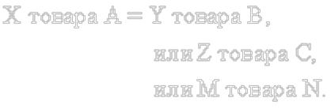
Легко заметить что эта форма стоимости соответствует современному бартеру, при котором желание обменяться товарами должно совпасть у обоих участников сделки. Поскольку это происходит не всегда, часто приходится выстраивать длинную цепочку обменов, чтобы заполучить нужный товар;
3) всеобщая форма стоимости. Она характеризуется выделением из товарного мира отдельного товара, играющего на местном рынке роль всеобщего эквивалента, т. е. обладающего высокой или даже абсолютной ликвидностью. Формализованная запись хода обмена в этом случае такова:
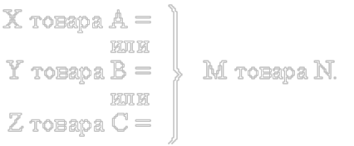
Товар N (в разных странах это могли быть меха, скот, соль и т. п.) здесь во всем подобен деньгам, за исключением одного: быть деньгами не единственная, а может быть, и не главная его функция. Этот товар одновременно активно используют по прямому назначению (так, солью солят еду);
4) денежная форма стоимости. Данный способ обмена характеризуется закреплением функций денег за благородными металлами.
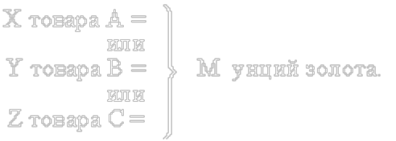
Весь товарный мир разделился на товары и деньги, выполняющие роль всеобщего эквивалента. На столетия золото стало восприниматься в первую очередь как символ денег и богатства, и лишь во вторую ⎯ как желтый металл с определенными физико-химическими свойствами.
3.2.2. Металлические денежные системы
Предпосылки денежной роли благородных металлов
Почему именно благородные металлы столь долго служили человечеству деньгами? Хотя деньгами могут быть разнообразные товары, но материал для денег должен отвечать следующим требованиям: износостойкость, портативность, стабильность, однородность, делимость, узнаваемость и др. Драгоценные металлы соответствовали этим требованиям; они и «взяли на себя» выполнение этой миссии.
В зависимости от числа металлов, которые в данной стране были приняты в качестве всеобщего эквивалента, различают биметаллизм и монометаллизм.
Биметаллизм ⎯ денежная система, при которой роль всеобщего эквивалента закрепляется за двумя благородными металлами ⎯ золотом и серебром.
Монометаллизм ⎯ денежная система, при которой только один металл (золото или серебро) служит всеобщим эквивалентом и основой денежного обращения. Он периодически устанавливался и отменялся в разных странах, пока в конце XIX в. не закрепился во всем мире в форме так называемого золотого стандарта ⎯ последней исторической формы металлического денежного обращения.
Так, в Древней Руси деньгами служили серебряные слитки. К ХII в. появились серебряные платежные слитки стандартного веса ⎯ гривны. Затем наиболее употребимой денежной единицей стал рубль, представлявший собой часть гривны. Это название он получил от процесса деления (рубки) серебряных платежных слитков. В более поздние времена серебряный монометаллизм существовал в России в 1843−1852 гг., а золотой стандарт ⎯ с 1897 г. до Первой мировой войны.
Золотой стандарт
В зависимости от характера размена денежных знаков на золото различают несколько разновидностей золотого монометаллизма. Наибольшее распространение получил золотомонетный стандарт, который характеризуется следующими чертами:
1) во внутреннем обращении страны находится полноценная золотая монета, золото выполняет все функции денег;
2) разрешается свободная чеканка золотых монет для частных лиц;
3) находящиеся в обращении символические (неполноценные) деньги (банкноты, металлическая разменная монета) свободно и неограниченно размениваются на золотые;
4) допускается свободный вывоз и ввоз золота и иностранной валюты и функционирование свободных рынков золота.
Преимущества и недостатки золотого стандарта
Прямая связь денег с золотом обеспечивала денежной системе большую устойчивость. В эпоху золотого стандарта практически не наблюдалась инфляция. Сам материал, из которого сделаны деньги, весьма дорог, и когда покупательная способность денег начинает падать, золото просто уходит из обращения: никто не хочет отдавать его за бесценок.
Но у этого достоинства есть и обратная сторона: организация денежного обращения в условиях золотого стандарта ⎯ крайне дорогостоящее дело. Особенно серьезна эта проблема для нашего времени, когда объемы производства товаров и услуг достигли гигантских размеров. Ведь чем больше товарная масса, тем больше денег нужно для ее обращения. Кроме того (о чем подробнее рассказывается в курсе макроэкономики), золотой стандарт плохо совместим с активным государственным регулированием.
Отмена золотого стандарта
Исключительная дороговизна золотого денежного обращения особо остро проявляла себя в периоды войн и кризисов, когда у государства не оставалось средств для его поддержания и одновременно была особенно велика потребность в выпуске (эмиссии) не обеспеченных золотом денег. Поэтому постепенный уход золотого стандарта с исторической сцены обычно ускорялся в периоды потрясений.
Так, в России в соответствии с реформой, подготовленной и блестяще проведенной в 1895−1897 гг. министром финансов С. Ю. Витте, основной денежной единицей стал золотой рубль. Но просуществовал он не долго ⎯ всего 17 лет, до 1914 г. Накануне Первой мировой войны рубль перестал обмениваться на золото (это было сделано в целях сохранения золотого запаса России). Позже обмен банкнот на золото уже не восстанавливался.
В большинстве стран демонтаж золотого стандарта произошел в 1933 г., сразу после Великой депрессии ⎯ самого тяжелого кризиса в истории капитализма. Позже было сделано несколько попыток его восстановить в урезанных формах, при которых размен денег на золото сохранялся не для всех валют (дольше всех держался доллар) и осуществлять его могли не все владельцы денег (до последнего момента это право сохраняли центральные банки иностранных государств). В 1971 г. США окончательно прекратили обмен долларов на золото по официальной цене, тем самым связь доллара с золотом была разорвана.
Демонетизация золота
Таким образом, золото утратило функции денежного и валютного металла и превратилось в товар, правда, с особыми физическими и социально-экономическими свойствами, т. е. произошла демонетизация золота. В 1978 г. демонетизация получила официальное юридическое оформление, когда поправками к уставу Международного валютного фонда (МВФ) была упразднена официальная цена золота и отменены золотое содержание и золотые паритеты валют. Члены МВФ перестали использовать золото для регулирования взаимных платежей.
Роль золота в современной экономике
Золото как товар с уникальными природными свойствами и со специфическими особенностями бывших денег теперь находит применение в четырех основных сферах:
1) в ювелирном деле;
2) в промышленности, науке, медицине, быту в качестве материала с особыми физико-химическими параметрами благородного металла;
3) в качестве средства накопления. Денежное прошлое золота обусловливает его приобретение как финансового актива в целях сохранения вкладываемых капиталов и сбережений от риска инфляционного обесценения и потерь;
4) в качестве государственных золотовалютных резервов. В современных условиях золото нельзя прямо обменять на иностранную валюту, но оно сохранило высокую ликвидность. Это сравнительно легко реализуемый товар, который в случае необходимости может быть продан на рынке для получения иностранной валюты.
3.2.3. Неметаллические денежные системы
Сделать денежное обращение более дешевым оказалось возможным путем отказа от полноценных денег.
Бумажные деньги
Деньги в функции средства обращения выступают мимолетным посредником в товарообмене. В связи с этим еще в глубокой древности появилась и стала пробивать себе дорогу идея удешевления денежного материала. Так, в начале XVIII в. были предложения ввести деревянный рубль, т. е. сделанный из дерева. Но самым подходящим материалом оказалась бумага. К середине XVIII в. в Европе, Северной Америке, России (с 1769 г.) появились бумажные деньги.
По своему происхождению денежные знаки из бумаги подразделяются на бумажные и кредитные деньги. Классические бумажные деньги являлись знаками или представителями металлических денег. Оборот бумажных денег опирался на обязательство государственной власти принимать их наряду с золотыми деньгами. Одновременно государство своей властью наделяло их принудительным курсом, т. е. устанавливало, в какой пропорции они должны обмениваться на золотые.
В силу этого обесценение бумажных денег могло произойти не только из-за роста цен на товары и услуги (этот механизм обесценения денег см. 3.1), но и в связи с возможной сменой государственной власти или подрывом доверия населения к правительству. Кроме того, поскольку классические бумажные деньги не разменивались на драгоценные металлы, их эмиссия была удобным способом финансирования чрезмерных государственных расходов и бюджетного дефицита (расходов на войну и т. п.). Ведь напечатать бумажные деньги намного легче, чем добыть необходимое для чеканки монет золото. Чрезмерная эмиссия также часто приводила к обесценению бумажных денег.
Таким образом, наряду со своим главным достоинством ⎯ дешевизной ⎯ классические бумажные деньги имели и крупный недостаток. За немногими исключениями они заслужили плохую репутацию как ненадежное, подверженное обесценению средство обращения.
Так, в середине XVIII в. в России были выпущены бумажные казначейские векселя ⎯ ассигнации. Государство первоначально брало на себя обязательство разменивать бумажные деньги на медную монету по номиналу и принимать во всех платежах, кроме таможенных пошлин. Однако затем размен бумажных денег на металлы был прекращен, и впоследствии государство уже не возвращалось к нему. Ассигнации неоднократно обесценивались и в классическом варианте просуществовали в России до 1843 г.
Кредитные деньги
С развитием кредитных отношений появляются кредитные деньги. Физически они также часто представляет собой бумажные знаки, но в отличие от бумажных денег возникают на основе кредитных операций. Так, располагающий определенным имуществом предприниматель может вместо наличных денег выдать партнерам по сделке свое обязательство (расписку или вексель) уплатить в будущем. Обеспечением обязательства будет служить его имущество, которое в случае неуплаты может быть продано, а деньги переданы кредиторам. Легко заметить, что это обязательство приобретает черты денег, в частности, может выполнять функцию средства обращения: полученным векселем кредитор может расплатиться еще с кем-то, тот передать его дальше и т. д.
Таким образом, в отличие от бумажных денег, не имеющих обеспечения, кредитные деньги имеют устойчивое или возрастающее обеспечение (имущество, которое может быть продано в случае неуплаты, обычно стоит больше суммы долга) и потому не подвержены обесценению. К тому же они выпускаются не по прихоти государства, например, желающего вести завоевательные войны, а на нужды кредитования национальной экономики в соответствии с ее нормальными потребностями в платежных средствах.
Главное препятствие на пути исполнения векселями частных лиц функций денег состоит в их недостаточной надежности. Круг лиц, достоверно знающих, каковы точные размеры имущества предпринимателя, выдавшего вексель, всегда очень ограничен. Все остальные должны принимать на веру, что векселедатель действительно так богат, как кажется. Эта опасность значительно меньше, когда свои обязательства предлагает крупный и устойчивый банк, а еще лучше банк государственный.
Банкнота (вексель банка) ⎯ разновидность кредитных денег, которая появилась в конце XVII в. Основными признаками классической банкноты являлись следующие: 1) она выпускалась центральным банком под обеспечение коммерческих векселей; 2) была разменна на золото по первому требованию. Можно сказать, что классическая банкнота имела двоякое обеспечение: вексельное (товарное) и золотое (золотой запас центрального банка).
Современные наличные деньги
Современные наличные деньги являются наследниками бумажных и кредитных денег прошлого, имеют ряд черт, сближающих их с теми и другими. Внешне они выглядят как бумажные знаки (монеты используются лишь в качестве мелких, разменных денег). Право на эмиссию современных денег (как и классических кредитных денег) имеет центральный банк, в большинстве стран не зависимый от правительства. При этом современные банкноты не разменны на золото и вообще утратили связь с ним (черта бумажных денег). Нет и прямой связи выпуска денег с их обеспечением в виде коммерческих векселей (еще одна черта бумажных денег). Однако обычная политика центрального банка (подробнее об этом рассказывается в курсе макроэкономики) состоит в проведении эмиссии денег в размерах, необходимых для нормального обеспечения народного хозяйства платежными средствами (черта кредитных денег). Вместе с тем нередки случаи, когда эмиссия прямым или косвенным образом выполняет функции покрытия дефицита государственного бюджета и в этом случае способна приводить к обесценению денег (черта бумажных денег).
Как и кредитные деньги, современные деньги выпускаются (эмитируются) в двух формах ⎯ наличных денег и безналичных денег, т. е. денег на счетах коммерческих банков и других учреждений в центральном банке.
Безналичные деньги
Деньги безналичного оборота возникают на основе развития кредитных операций. При использовании безналичных денег расчеты производятся с помощью записи на счетах в банках, когда деньги списываются со счета плательщика и зачисляются на счет получателя. Естественно, что широкому распространению безналичных денег может способствовать только разветвленная сеть банков. Государство обычно заинтересовано в организации и развитии безналичной формы расчетов, поскольку такая форма способствует существенной экономии издержек обращения и облегчает изучение и регулирование макроэкономических процессов.
Между налично-денежным и безналичным обращением существует тесная взаимосвязь: деньги постоянно переходят то в одну, то в другую сферу денежного обращения. В наше время в развитых странах безналичное обращение доминирует, обусловливая все большую «дематериализацию» денежного обращения. Причинами этого являются:
1) сокращение издержек обращения. Безналичные деньги в отличие от наличных не стареют и не портятся, не требуют расходов на хранение и перевозку;
2) ускорение денежного оборота. Перемещение денег со счета на счет не требует затрат времени на перевозку, а в случае использования компьютеров вообще происходит практически мгновенно;
3) удобство безналичных расчетов. Безналичные деньги не надо постоянно иметь при себе. Для оплаты достаточно отдать своему банку соответствующее распоряжение.
Применение безналичных денег и распоряжение ими осуществляется в бумажной форме с помощью денежных документов (поручение, чек и т. п.) или с помощью электронных сигналов.
Электронные деньги
Использование электронной техники при проведении безналичных расчетов привело к появлению электронных денег. Особенно широко они распространены в расчетах между предприятиями. Сумма денег, находящаяся на счете фирмы, списываемая с него или начисляемая, в этом случае материально существует только в форме записи в памяти компьютера. Наиболее технически продвинутые банки (в том числе и в России) при этом практикуют услуги компьютерного банкинга, когда клиент управляет своим счетом дистанционно со своего модема, вообще не появляясь в банке.
Неощутимые, «нематериальные» электронные деньги, пожалуй, в большей степени, чем любой другой вид денег, показывают, что сущность денег связана не с какой-либо их материально-вещественной формой, а с их способностью выполнять определенные функции.
Пластиковые карты
В ходе дальнейшего развития электронных расчетов возникли пластиковые карточки разного вида, используемые не только фирмами но и населением. Между собой карточки различаются назначением, функциональными и техническими характеристиками.
С точки зрения механизма расчетов выделяют двусторонние и многосторонние карточные системы. Двусторонние карточки возникли на базе двусторонних соглашений между участниками расчетов, где владельцы карточек могут их использовать для покупки в замкнутых сетях, контролируемых эмитентом («издателем») карточки. Например, карточки Московского метрополитена. Вставив их в автомат, можно «безденежно» оплатить проезд.
Многосторонние системы предоставляют возможность покупать товары у различных торговцев и организаций сервиса, которые согласны принимать эти карточки в качестве платежного средства. Изображения карточек, появившиеся на дверях многих дорогих магазинов в крупных городах России, как раз и показывают, какие именно карточки принимаются в них к оплате. До финансового кризиса 1998 г. самыми распространенными в нашей стране многосторонними карточками были российская STB-кард и международная VISA, а в настоящее время лидер не определился.
Другое деление карточек зависит от их функциональных характеристик. Различают кредитные и дебетовые карточки. Кредитные карточки связаны с открытием кредитной линии в банке, они дают возможность владельцу пользоваться кредитом при покупке товаров и услуг, а при нехватке денег на счете автоматически получать ссуды в заранее оговоренных размерах. Дебетовые карточки тоже предназначены для получения наличных денег или покупки товаров. Но деньги при этом списываются со счета владельца карточки в банке строго в тех размерах, в которых их положил туда клиент.
Первые карточки современного вида появились в США в 1950-е годы. Позже возникли крупные ассоциации, объединяющие тысячи банков-участников. Сегодня практически все население развитых стран является держателями банковских карточек, большая его часть имеет по несколько различных карточек. Система карточных расчетов приобрела международный характер: карточками крупных эмитентов, выпущенными в одной стране, можно расплачиваться в любой другой.
В России банковские пластиковые карточки появились всего несколько лет назад. К 1998 г. несколько сот российских банков выпускали собственные карточки или, по соглашению, карточки крупнейших международных ассоциаций (VISA, Master Card и др.). В связи с кризисом 1998 г. многие банки приостановили расчеты с использованием пластиковых карточек, а их владельцы полностью или частично потеряли свои деньги. Впрочем, уже в конце 1999 г. выпуск пластиковых карт возобновился, правда, в меньших размерах.
Причины широкого распространения наличных денег в России
При всех достоинствах безналичных денег в некоторых сферах экономической жизни наличные деньги имеют явные преимущества. В частности, существует ряд причин, по которым в России они распространены значительно шире, чем на Западе.
Во-первых, в сделках, где одной из сторон является население, требуется повсеместная установка (в магазинах, ресторанах и др.) дорогостоящего оборудования для работы с карточками. Оно должно стоять в каждом магазине, ресторане и т. п. Там, где этого нет, удобство пользования безналичными деньгами резко снижается. Поэтому в Российской Федерации очень незначительная часть населения пользуется безналичными расчетами, хотя для стран с развитой кредитно-банковской системой типична обратная ситуация. Так, в США заработную плату в безналичной форме получают более 94% занятого населения.
Во-вторых, в условиях кризисных потрясений большинство экономических агентов стремится обладать наличностью. Последним подтверждением этого может служить финансовый кризис 1998 г., в ходе которого прямых убытков в основном не понесли лишь те россияне, которые старомодно держали деньги в наличной форме дома. Безналичные деньги населения и предприятий, хранившиеся на счетах в банках, оказались заблокированными, а в значительной своей части не будут возвращены вкладчикам никогда.
В-третьих, налично-денежный оборот в отличие от безналичного, где каждая операция документируется банковской проводкой, трудно контролируем. Он может выступать средством уклонения от налогов и прочих незаконных действий. Однако, в неустоявшемся правовом поле переходной экономики законы нередко вступают в противоречия с хозяйственной реальностью. Нарушать букву закона бывают вынуждены даже в принципе законопослушные фирмы и в этом случае им невозможно обойтись без использования наличности. Не случайно широкое употребление в России приобрел жаргонный термин «черный нал» ⎯ официально не учтенная наличность, широко используемая в практической деятельности многих предприятий.
Эволюция денег
В заключение кратко суммируем исторический путь развития денег (рис. 3.2)

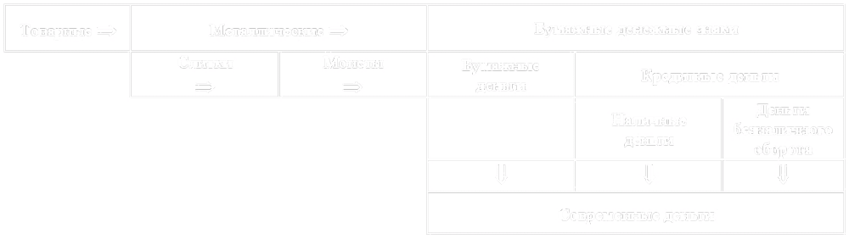

Рис. 3.2. Виды денег и их эволюция
На ранних стадиях развития обмена деньги существовали в товарном виде. Однако уже в традиционных обществах Древнего мира и Средневековья деньгами становятся благородные металлы, причем первоначально использовавшиеся в этих целях слитки постепенно вытесняются монетой. Бумажные денежные знаки, получившие распространение с XVIII в., первоначально соседствовали с металлическим обращением. Более того, конец XIX в. и первое десятилетие XX в. характеризовалось триумфом наиболее совершенной формы металлического обращения ⎯ это короткая эпоха золотого стандарта. Однако со временем бумажные и кредитные деньги получали все более широкое распространение, одновременно избавляясь от наиболее крупных своих недостатков, в первую очередь от острой инфляционной неустойчивости. Именно на их основе постепенно сформировались современные деньги.
С экономической точки зрения история денег представляет собой эволюцию в направлении все более совершенного выполнения ими своих функций и большей дешевизны их использования для экономических агентов.

Рекомендация:
Для самоконтроля полученных знаний выполните тренировочные задания из набора объектов к текущему параграфу

Тема 4. СПРОС, ПРЕДЛОЖЕНИЕ И РЫНОЧНОЕ РАВНОВЕСИЕ
Особое внимание при изучении темы обратите на содержание видеолекций «Рыночное равновесие» и «Паутинообразная модель рыночного равновесия». Затем проверьте свои знания по теме, выполнив контрольные задания и ответив на вопросы для самопроверки, приведенные ниже.
Вопросы для самопроверки
1. Сформулируйте понятия рыночного спроса, функции спроса и кривой спроса.
2. Охарактеризуйте неценовые факторы (детерминанты) спроса. Какие ценовые и неценовые факторы наиболее сильно влияют на спрос в современной России?
3. Сформулируйте понятия рыночного предложения, функции предложения и кривой предложения.
4. Какую роль имеет фактор времени в формировании рыночного предложения? Есть ли иные неценовые факторы предложения? Какие факторы предложения особенно важны для современной ситуации в России?
5. Как и во всех ли случаях устанавливается рыночное равновесие? Опишите неравновесные ситуации в переходной экономике.
6. Эластичность рыночного спроса по цене и доходам. Опишите реакцию спроса в России на девальвацию рубля в 1998 г. Почему спрос на разные товары изменился неодинаково?
7. Опишите эластичность рыночного предложения по цене.
8. Обсудите возможности практического использования понятия эластичности в деятельности российских предприятий.
9. Целесообразно ли государственное вмешательство в процессы рыночного ценообразования? Приведите примеры удачного и неудачного государственного вмешательства из российской практики.
10. Сопоставьте объяснение процессов рыночного ценообразования теориями предельной полезности и трудовой стоимости. Какое из них представляется вам более обоснованным?

4.1. Спрос, предложение и их взаимодействие
Логику поведения главных субъектов рынка ⎯ покупателей и продавцов ⎯ отражают две рыночные силы: спрос и предложение. Итогом их взаимодействия становится сделка ⎯ соглашение сторон о купле-продаже товара и/или услуги в определенном количестве и по определенной цене.
Все рыночные операции взаимосвязаны между собой. Если некий товар продается любому желающему по определенной цене, то аналогичный товар не может при тех же условиях стоить дороже или дешевле. Одна сделка влияет на другую, появившийся в одном месте спрос (или предложение) воздействует на общее состояние рынка. Другими словами, конкурентное ценообразование аккумулирует в цене огромный объем разнообразной информации о количественных и качественных характеристиках экономических процессов, формирует информационно-побудительную основу рыночной экономики.
Спрос и предложение в известном смысле являются рыночной заменой (или рыночным эквивалентом) того механизма регулирования, который был характерен для плановой экономики, когда предполагалось, что все разнообразие экономической информации известно центральному планирующему органу. И если плановики лишь пытались на основе собственной «всеобъемлющей» информированности вырабатывать наиболее рациональные пути достижения социально-экономических целей и определять направления действий всех лиц, участвующих в экономических процессах, то механизм спроса и предложения действительно реализует все эти цели в рыночной экономике.
4.1.1. Закон спроса
Понятие спроса
Спрос покупателей на те или иные товары формируется под влиянием потребностей, т. е. стремления человека к обеспечению для себя лучших условий жизни. Потребности весьма индивидуальны; они свои у каждого человека и складываются под воздействием целого ряда факторов, определяющих условия существования:
• его самого (например, потребность или отсутствие потребности в теплой одежде определяются климатом страны, степенью закаленности человека, его вкусами);
• его семьи и близкого окружения (так, потребность в обучении детей и сила ее проявления зависят от уровня развития общества и от места, которое занимает в обществе данный индивид);
• той социальной, национальной, религиозной и другой общности, к которой принадлежит человек (скажем, потребность в национальной обороне зависит от международного положения государства, гражданином которого является человек).
При этом из огромного спектра человеческих потребностей экономическую науку интересуют в первую очередь те, которые подкреплены соответствующими денежными возможностями, иначе говоря, ее интересует «платежеспособный спрос». Таким образом, спрос ⎯ это желание и способность покупателей совершать сделки по приобретению имеющегося на рынке товара. А величина спроса ⎯ это то количество товара, которое покупатели хотят и могут приобрести по данной цене в течение определенного времени.
Закон спроса
Общеизвестно, что обычно по низкой цене товары могут быть реализованы быстрее и в большем количестве, чем по цене более высокой. Одновременно повышенный, ажиотажный спрос ведет к взвинчиванию цен, а вялый и пониженный ⎯ к их снижению. Данная обратная зависимость между рыночной ценой товара и его количеством, которое можно купить или продать по этой цене, носит название закона спроса.
Согласно закону спроса потребителями, при прочих равных условиях, будет куплено тем большее количество товаров, чем ниже их рыночная цена. Возможна и другая формулировка этого закона: закон спроса состоит в обратной зависимости между уровнем цен и количеством покупаемой продукции.
Непосредственные предпосылки закона спроса
Закон спроса ⎯ один из фундаментальных законов рыночной экономики. Глубинные причины его существования коренятся в самой природе стоимости и цен. Они будут рассмотрены позже в рамках анализа теорий стоимости. Сейчас же ограничимся тем, что перечислим непосредственные предпосылки его возникновения:
1) уменьшение цены ведет к увеличению числа покупателей, которым данный товар становится доступным;
2) один и тот же потребитель может позволить себе покупать большее количество подешевевшего товара. В экономической литературе это явление принято называть эффектом дохода, поскольку снижение цен равносильно увеличению дохода потребителя;
3) подешевевший товар «оттягивает» на себя часть спроса, который в противном случае был бы направлен на приобретение других товаров. Это явление также имеет особое название ⎯ эффект замещения.
Спрос и цена
Закон спроса устанавливает обратную зависимость между ценой и объемом продукции, которую хотят купить потребители. Тем самым этот закон провозглашает цену главным фактором, определяющим размеры спроса. Но хозяйственная практика убеждает нас в обратном: в рыночной экономике¹ спрос в большой степени определяется ценой. Не случайно, если не принимать в расчет экстремальные ситуации, именно цена в первую очередь интересует потребителя, решившего купить товар. А все другие характеристики обязательно рассматриваются через призму цен (вспомним, как мы рассуждаем, например, о такой важнейшей характеристике, как качество: дорогой автомобиль, но он своих денег стоит).
Зависимость между ценой товара и спросом на него можно представить табличным, графическим и функциональным способами. Допустим, нам известно, сколько килограммов колбасы может быть продано в соседнем универсаме за неделю при различных уровнях цен. Тогда зависимость между ценой и спросом можно представить в виде таблицы.
Эта же зависимость может быть представлена в виде графика в координатах цен на колбасу (Р ⎯ независимая переменная) и количества купленной колбасы (Q ⎯ зависимая переменная²) (рис. 4.1.). Для построения графика используем данные нашего гипотетического примера (табл. 4.1)
Таблица 4.1. Условный пример связи размера спроса на колбасу с ее ценой

4.1. Спрос, предложение и их взаимодействие
Логику поведения главных субъектов рынка ⎯ покупателей и продавцов ⎯ отражают две рыночные силы: спрос и предложение. Итогом их взаимодействия становится сделка ⎯ соглашение сторон о купле-продаже товара и/или услуги в определенном количестве и по определенной цене.
Все рыночные операции взаимосвязаны между собой. Если некий товар продается любому желающему по определенной цене, то аналогичный товар не может при тех же условиях стоить дороже или дешевле. Одна сделка влияет на другую, появившийся в одном месте спрос (или предложение) воздействует на общее состояние рынка. Другими словами, конкурентное ценообразование аккумулирует в цене огромный объем разнообразной информации о количественных и качественных характеристиках экономических процессов, формирует информационно-побудительную основу рыночной экономики.
Спрос и предложение в известном смысле являются рыночной заменой (или рыночным эквивалентом) того механизма регулирования, который был характерен для плановой экономики, когда предполагалось, что все разнообразие экономической информации известно центральному планирующему органу. И если плановики лишь пытались на основе собственной «всеобъемлющей» информированности вырабатывать наиболее рациональные пути достижения социально-экономических целей и определять направления действий всех лиц, участвующих в экономических процессах, то механизм спроса и предложения действительно реализует все эти цели в рыночной экономике.
4.1.1. Закон спроса
Понятие спроса
Спрос покупателей на те или иные товары формируется под влиянием потребностей, т. е. стремления человека к обеспечению для себя лучших условий жизни. Потребности весьма индивидуальны; они свои у каждого человека и складываются под воздействием целого ряда факторов, определяющих условия существования:
• его самого (например, потребность или отсутствие потребности в теплой одежде определяются климатом страны, степенью закаленности человека, его вкусами);
• его семьи и близкого окружения (так, потребность в обучении детей и сила ее проявления зависят от уровня развития общества и от места, которое занимает в обществе данный индивид);
• той социальной, национальной, религиозной и другой общности, к которой принадлежит человек (скажем, потребность в национальной обороне зависит от международного положения государства, гражданином которого является человек).
При этом из огромного спектра человеческих потребностей экономическую науку интересуют в первую очередь те, которые подкреплены соответствующими денежными возможностями, иначе говоря, ее интересует «платежеспособный спрос». Таким образом, спрос ⎯ это желание и способность покупателей совершать сделки по приобретению имеющегося на рынке товара. А величина спроса ⎯ это то количество товара, которое покупатели хотят и могут приобрести по данной цене в течение определенного времени.
Закон спроса
Общеизвестно, что обычно по низкой цене товары могут быть реализованы быстрее и в большем количестве, чем по цене более высокой. Одновременно повышенный, ажиотажный спрос ведет к взвинчиванию цен, а вялый и пониженный ⎯ к их снижению. Данная обратная зависимость между рыночной ценой товара и его количеством, которое можно купить или продать по этой цене, носит название закона спроса.
Согласно закону спроса потребителями, при прочих равных условиях, будет куплено тем большее количество товаров, чем ниже их рыночная цена. Возможна и другая формулировка этого закона: закон спроса состоит в обратной зависимости между уровнем цен и количеством покупаемой продукции.
Непосредственные предпосылки закона спроса
Закон спроса ⎯ один из фундаментальных законов рыночной экономики. Глубинные причины его существования коренятся в самой природе стоимости и цен. Они будут рассмотрены позже в рамках анализа теорий стоимости. Сейчас же ограничимся тем, что перечислим непосредственные предпосылки его возникновения:
1) уменьшение цены ведет к увеличению числа покупателей, которым данный товар становится доступным;
2) один и тот же потребитель может позволить себе покупать большее количество подешевевшего товара. В экономической литературе это явление принято называть эффектом дохода, поскольку снижение цен равносильно увеличению дохода потребителя;
3) подешевевший товар «оттягивает» на себя часть спроса, который в противном случае был бы направлен на приобретение других товаров. Это явление также имеет особое название ⎯ эффект замещения.
Спрос и цена
Закон спроса устанавливает обратную зависимость между ценой и объемом продукции, которую хотят купить потребители. Тем самым этот закон провозглашает цену главным фактором, определяющим размеры спроса. Но хозяйственная практика убеждает нас в обратном: в рыночной экономике¹ спрос в большой степени определяется ценой. Не случайно, если не принимать в расчет экстремальные ситуации, именно цена в первую очередь интересует потребителя, решившего купить товар. А все другие характеристики обязательно рассматриваются через призму цен (вспомним, как мы рассуждаем, например, о такой важнейшей характеристике, как качество: дорогой автомобиль, но он своих денег стоит).
Зависимость между ценой товара и спросом на него можно представить табличным, графическим и функциональным способами. Допустим, нам известно, сколько килограммов колбасы может быть продано в соседнем универсаме за неделю при различных уровнях цен. Тогда зависимость между ценой и спросом можно представить в виде таблицы.
Эта же зависимость может быть представлена в виде графика в координатах цен на колбасу (Р ⎯ независимая переменная) и количества купленной колбасы (Q ⎯ зависимая переменная²) (рис. 4.1.). Для построения графика используем данные нашего гипотетического примера (табл. 4.1)
Таблица 4.1. Условный пример связи размера спроса на колбасу с ее ценой
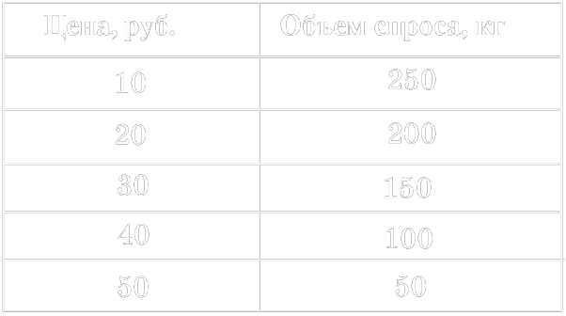
Линия D носит название кривой спроса. Она показывает, какое количество (Q) товара готовы купить покупатели:
а) при каждом данном уровне цен;
б) в конкретный период времени;
в) при неизменных прочих факторах.
Другими словами, движение вдоль кривой спроса (от одной точки к другой) отражает изменение в количестве товара, на которое потребители предъявляют спрос, происходящее в результате изменения цены товара.
Функциональная зависимость между объемом спроса (Q_{D}) и ценой может быть представлена также в аналитической форме, т. е. в виде формулы
Q_{D} = f (P).
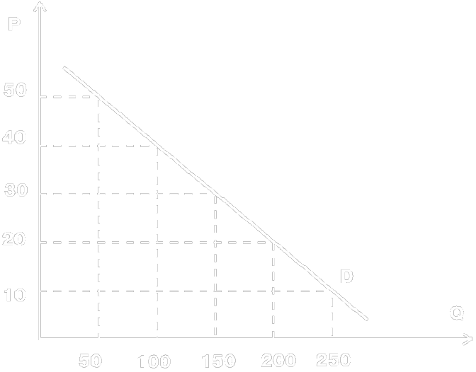
Рис. 4.1. Зависимость спроса от цены
Впрочем, в такой общей форме она не отражает обратной зависимости между спросом и ценой, и при практическом применении формулу необходимо конкретизировать. Например, если зависимость линейная, она примет вид:
Q_{D} = a − bP,
где a, b ⎯ численные коэффициенты.
В нашем условном примере она будет выглядеть следующим образом:
Q_{D} = 300 − 5Р.
Индивидуальный и рыночный спрос
В экономической теории принято различать индивидуальный спрос, как спрос отдельного покупателя на определенный товар, и рыночный спрос, т. е. суммарный спрос всех покупателей для каждой цены товара. Если обозначить через qij индивидуальный спрос на i-й товар j-го покупателя, то рыночный спрос можно выразить как
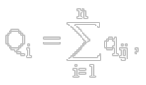
где Q_{i} ⎯ рыночный спрос, n ⎯ число покупателей на рынке.
Кривая индивидуального спроса, имея, как и кривая рыночного спроса, отрицательный наклон, т. е. отражая уже описанную обратную зависимость между спросом и ценой, не является плавной, а имеет, скорее, ступенчатый вид.
Чтобы побудить человека, скажем, купить две пачки масла вместо одной, недостаточно небольшого снижения цены по сравнению с обычным уровнем. То есть если вместо 10 руб. (московская цена начала 1999 г.) она будет стоить 9 руб. 80 коп., затем 9 руб. 60 коп., далее 9 руб. 40 коп., то все эти изменения, скорее всего, не заставят одного конкретного покупателя удвоить объем покупки. Но в какой-то момент (допустим, при цене 8 руб.) он отреагирует повышением закупаемого количества продукта. На графике возникнет скачок спроса, «ступенька». Поскольку же «порог чувствительности» у потребителей разный, то, суммируясь, ступенчатые кривые индивидуального спроса сгладят друг друга и в итоге создадут плавную кривую рыночного спроса.
Неценовые факторы спроса
Ценовой фактор ⎯ важнейший, но не единственный, влияющий на спрос. Среди других неценовых факторов, определяющих объем спроса, следует отметить:
• доходы потребителей (I), определяющие величину потребительского бюджета;
• цены на другие товары (P_{a} ... Р_{n}), часть которых тесно связана между собой, например, взаимозаменяемые (товары-субституты) и взаимодополняемые товары;
• вкусы покупателей (T), на которые влияет множество факторов ⎯ от изменчивой моды до национальных традиций;
• общее число покупателей или размер рынка (N);
• ожидания покупателей, включая инфляционные (W);
• прочие факторы (B).
С учетом всех этих факторов общую функцию спроса можно представить в следующем виде:
Q_{D} = f (P, I, P_{a}...P_{n}, T, N, W, B).
Отразить такое множество переменных на обычном двумерном графике невозможно. Однако их влияние может быть учтено иным образом. Если изменение цены в графической интерпретации спроса означало движение вдоль кривой спроса, то изменение неценовых факторов спроса ведет к сдвигу кривой спроса вправо или влево.
Допустим, вследствие уменьшения дохода произошло уменьшение потребительского бюджета и обусловленного им спроса. В нашем примере из-за этого кривая спроса на рис. 4.2 сместится из положения D в положение D₂ и при прежней цене колбасы станут покупать меньше (Q₂ вместо Q).
Соответственно противоположное событие ⎯ рост дохода ⎯ приведет к увеличению спроса (рис. 4.2) это сдвиг кривой от D к D₁).
Рис. 4.2. Сдвиги кривой спроса
Действие неценовых факторов спроса (детерминант спроса) зачастую может нейтрализовать влияние цены, т. е. изменение количества покупаемых товаров может происходить внешне независимо от движения цен. Например, если повышение цен и увеличение дохода будут происходить одновременно, то на графике вполне может возникнуть траектория, обозначенная нами точками A, B и С. При первом взгляде на нее может складывается впечатление, что нарушен закон спроса: ведь несмотря на рост цен (от Р_{А} до Р_{С}) физический объем спроса растет (от Q_{А} до Q_{С}). В действительности негативное влияние роста цен здесь просто маскируется ростом доходов. Рост цен сократил бы размеры спроса, но из-за роста дохода кривая спроса последовательно перемещалась из положения D₂ в положение D, а затем и D₁, что вызвало увеличение спроса. Легко видеть, что не будь этого смещения и продолжай действовать кривая спроса D₂, даже подъем цен от Р_{А} до Р_{B} неминуемо вызвал бы резкое снижение спроса.
Для выявления влияния того или иного фактора на размер спроса следует абстрагироваться от влияния всех других факторов, т. е. воспользоваться принципом «при прочих равных условиях». Для этого надо, чтобы все параметры, кроме анализируемого, оставались неизменными.
Рассмотрим некоторые из перечисленных неценовых факторов спроса.
Спрос и доходы
Доходы населения и размеры накопленного имущества обычно связаны со спросом прямой зависимостью, т. е. чем богаче население, тем больше спрос; а чем оно беднее, тем меньше.
Так, ситуация со спросом на большинство потребительских товаров на российском рынке после девальвации рубля в августе 1998 г. и последовавшего за ней падения уровня реальных доходов населения соответствует именно этому случаю. В результате кризиса произошло снижение потребительских расходов или уменьшение спроса на товары. На графике (см. рис. 4.2) это выглядит как сдвиг кривой спроса из положения D в положение D₂.
Повторим, однако, что так обстоит дело в большинстве, но не во всех случаях. В экономической теории принято различать нормальные и аномальные товары. К последним (обычно это продукты, воспринимаемые по сравнению с другими как худшая альтернатива) сказанное не относится: по мере роста доходов спрос на них падает. А при падении доходов ⎯ растет.
Рассмотрим для примера товары-заменители ⎯ маргарин и масло. Дешевый маргарин воспринимается как масло для бедных. Поэтому с ростом доходов населения следует ожидать падения спроса на него и переключение потребителей на сливочное масло. Но это справедливо лишь в той мере, в которой данный продукт воспринимается населением как худший выбор. Спрос на дорогие сорта маргарина, имеющего по сравнению с маслом известные преимущества (например, пониженное содержание холестерина), будет реагировать на увеличение доходов нормальным образом, т. е. не падать, а расти.
На рис. 4.3 представлен реальный пример реакции спроса на нормальные и аномальные товары в условиях падения доходов населения в начальный период реформ в России. С понижением достатка люди стали потреблять больше хлеба (на 10%) и картофеля (на 19%), т. е. увеличили спрос на аномальные товары. Одновременно они сократили потребления мяса (на 19%) и фруктов (на 16%), уменьшив спрос на нормальные товары. Да это и понятно: стараясь сэкономить на еде, люди вынужденно увеличивают потребление дешевых (и менее качественных) продуктов.
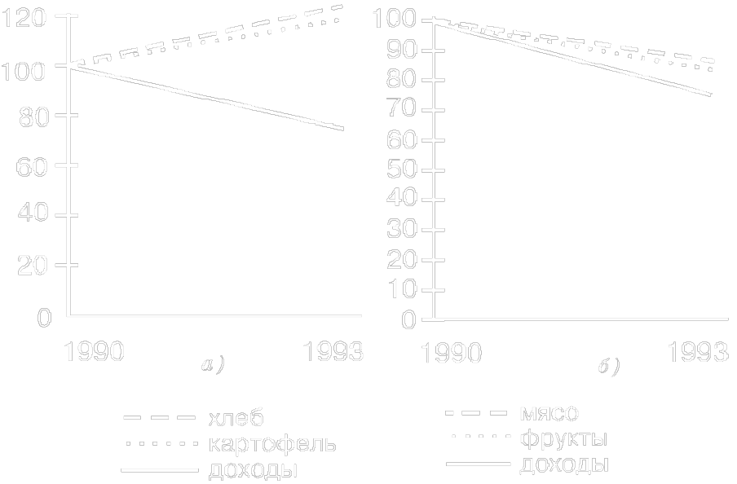
Рис. 4.3. Спрос на товары
в начальный период реформ в России (1990 = 100%):
а) аномальные товары; б) нормальные товары
Кстати, динамика потребления нормальных и аномальных продуктов питания в силу описанной закономерности может служить надежным критерием уровня жизни в стране. Чем большую долю в питании населения занимают хлеб, картофель, макароны, тем беднее страна. Напротив, чем больше доля мяса, молока, фруктов, тем она богаче.
Спрос и цены на другие товары
По-разному изменяют спрос на данное благо и цены на другие товары. Так, уменьшение цены товаров-субститутов, которые могут заменить данный товар в потреблении (например, чай ⎯ кофе, говяжье мясо ⎯ куриные окорочка, уголь ⎯ нефть) приведет к уменьшению спроса на данный товар (см. на рис. 4.2 это сдвиг кривой влево вниз к D2), т. е. предпочтение будет отдано более дешевым товарам-конкурентам.
Конкретнее, если мы анализируем спрос на уголь в связи с забастовками шахтеров в России, а нам известно, что цены на товар-субститут угля нефть снижаются, то, как это ни печально, следует ожидать дальнейшего уменьшения спроса на уголь. А значит, государство должно своевременно начать подготовку к смягчению новой волны социальных трудностей в шахтерских регионах. Зато при росте цен на нефть обстановка в шахтерских регионах разрядится, поскольку спрос на уголь возрастет.
Изменение цен на комплиментарные товары, дополняющие данное благо в потреблении (их примерами могут служить фотопленка и фотоаппараты, бензин и автомобили, сахар и ягоды), ведет к однонаправленному изменению спроса, т. е. при росте цены на любой из взаимодополняющих товаров спрос падает на оба; при падении цен ⎯ синхронно увеличивается.
Так, рост цен на сахар в сезоны приготовления варенья ведет к уменьшению спроса на ягоды. Не случайно в российских женских журналах в таких случаях резко увеличивается количество рецептов по приготовлению варенья без сахара. Как говорится, голь на выдумки хитра: не имея возможности отменить экономическую закономерность, рачительные хозяйки пытаются ее обойти, вообще отказавшись от комплиментарного товара.
Спрос и ожидания
Влияние потребительских ожиданий на спрос также весьма разнообразно. Увеличение спроса может быть обусловлено инфляционными причинами ⎯ уверенностью в обязательном подорожании товаров. Такого рода ажиотажный спрос периодически можно наблюдать на российском рынке в последние годы. В августе 1998 г. толпы напуганных покупателей буквально сметали с прилавков любые товары. Люди вполне резонно полагали, что после девальвации они резко подорожают. На какое-то время даже воскресли призраки прошлого: длиннейшие очереди, исчезновение некоторых товаров из продажи и т. п.
Сезонные, предпраздничные колебания продаж также можно отнести к изменениям спроса под влиянием потребительских ожиданий.
Спрос и потребительские предпочтения
Достаточно динамично изменяет объем спроса и такой фактор, как вкусы и предпочтения потребителей. Стоит в моду войти мини-юбкам, и кривая спроса на ткани смещается вниз: чего другого, а материи на эти наряды практически не нужно. На потребительские предпочтения и их изменения в свою очередь оказывают влияние семейное и социальное положение потребителей, возраст, пол, устойчивость национальных традиций и пр.
Но не только мода меняет предпочтения. Куда более масштабной причиной их изменений является технический прогресс. На глазах нынешнего поколения российской молодежи спрос на пластинки был практически «убит» распространением компакт-дисков.
4.1.2. Закон предложения
Понятие предложения
Коль скоро рынок ⎯ это взаимодействие продавцов и покупателей, то анализ логики поведения покупателей, которую выявляют спрос и его изменения, необходимо дополнить рассмотрением логики поведения продавца, находящей свое отражение в закономерностях, присущих предложению.
Предложение аналогично спросу можно определить как желание и способность продавцов совершать сделки по продаже поставленного на рынок товара.
Соответственно величина предложения ⎯ это количество товара, которое продавцы готовы произвести и продать в течение определенного промежутка времени.
Закон предложения
Здравый смысл и практика показывают, что объем предлагаемого к продаже товара при прочих равных условиях будет тем больше, чем выше цена на товар, т. е. между предложением и ценой существует прямая зависимость; она называется законом предложения.
Причины подобного характера связи между предложением и ценой обусловлены тем, что продавец является получателем платежа. Чем выше цена, тем больше его выручка. От цены зависит и объем прибыли, которую получают производители. К тому же товар нельзя произвести даром, а низкая цена может не покрыть издержки производства и разорить производителя. Закономерно, что если цены недостаточно высоки или появилась тенденция к их снижению, то это приводит к сокращению объемов производства и рыночного предложения товара. Наоборот, если цены на производимый товар имеют тенденцию к повышению, то производители заинтересованы в расширении производства и сбыта данного товара, т. е. рыночное предложение будет расти.
Указанная тенденция распространяется как на объемы производства и продаж производителей, уже действующих на рынке, так и на изменение количества фирм, готовых работать на данном рынке. С ростом цен число производителей растет, с сокращением ⎯ падает.
Предложение и цена
Как и в случае со спросом, функциональная зависимость между ценой некоего товара и величиной предложения является главной причиной изменения последнего. Эта взаимосвязь также может быть представлена в виде таблицы, в графической интерпретации и аналитическом виде.
Допустим, мы имеем дело с тем же нехитрым товаром ⎯ колбасой. При прочих равных условиях, т. е. при допущении неизменности других факторов, влияющих на предложение, существует положительная прямая связь между ценой и объемом предложения (табл. 4.2).
Таблица 4.2. Условный пример связи размера предложения колбасы с ее ценой
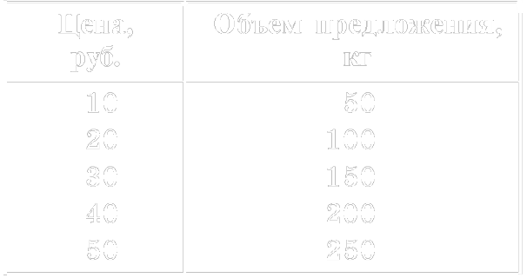
Используя данные таблицы, представим ситуацию с рыночным предложением в виде графика (рис. 4.4), в координатах цены (Р) и количества (Q).
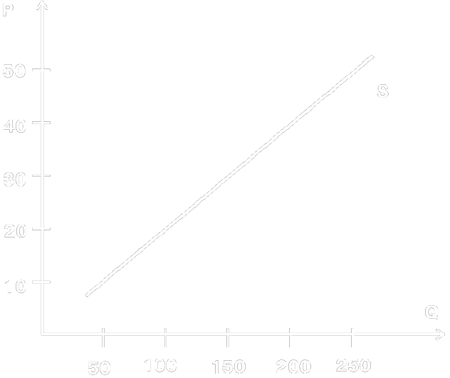
Рис. 4.4. Зависимость предложения от цены
Линия (S) носит название кривой предложения. Она показывает, какое количество товара (Q) производители готовы продать при каждом данном уровне цен в конкретный период времени. Движение вдоль кривой предложения отражает изменения в объеме предложения, вызванные только изменением цены, т. е. при сохранении прочих условий неизменными.
В аналитической форме предложение может быть представлено в общем виде как некая функция цен:
Q_{S} = f (P).
Прямая же зависимость между предложением и ценами проявится лишь при конкретизации этой формулы. Например, в нашем случае с производством колбасы зависимость явно линейная:
Q_{S} = aP + b,
или в конкретной числовой форме:
Q_{S} = 5Р.
Неценовые факторы предложения
После выявления закономерностей, присущих главному фактору предложения ⎯ цене товара, необходимо выяснить и другие факторы, влияющие на объем предложения. В частности, те, которые определяют ситуацию в сфере производства данного товара. Среди таких неценовых факторов предложения наиболее важны:
• технические возможности производителя, характер применяемой технологии (К);
• цены используемых ресурсов (Р_{r});
• налоги и дотации (T, S);
• ожидания продавцов (W);
• цены на другие товары (P_{n});
• число продавцов (N);
• прочие факторы (B).
С учетом зависимости от этих факторов функция предложения примет вид:
Q_{S} = f (P, K, P_{r}, T, S, W, P_{n}, N, B).
И вновь, как в случае со спросом, целесообразно различать движение по кривой спроса и смещение самой этой кривой. При изменении цены данного товара происходит изменение величины предложения, которое отражается в графической форме перемещением вдоль кривой предложения. Изменение же любой другой детерминанты предложения (неценовых факторов) в графической форме будет выражено сдвигом всей кривой предложения вправо или влево (рис. 4.5).
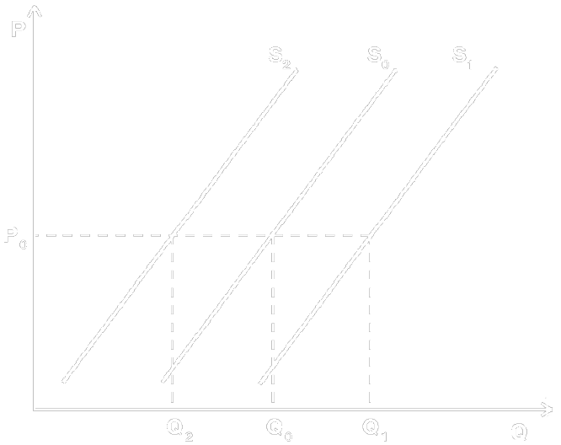
Рис. 4.5. Сдвиги кривой предложения
Сдвиг вправо (в сторону увеличения, на графике от S₀ до S₁) может быть вызван такими изменениями в неценовых факторах, как использование более эффективных технологий, уменьшение цен на исходные ресурсы, уменьшение налогов или увеличение государственных дотаций. Он также может быть обусловлен ожиданиями производителей, стимулирующих их к увеличению объема продаж (например, опасениями продавцов, что рыночные цены на их товар в будущем упадут).
Соответственно сдвиг влево (в сторону уменьшения предложения, на графике из положения S₀ в положение S₂) может быть вызван такими событиями, как рост цен на исходные ресурсы, сырье, материалы, энергоносители, использование устаревших технологий, увеличение налогов и уменьшение государственных дотаций.
4.1.3. Рыночное равновесие
Взаимодействие спроса и предложения
Анализируя отдельно спрос и предложение, мы установили закономерности адаптации их величины к разным уровням цен. Но на рынке в каждый момент времени существует не весь возможный спектр цен, а только один их уровень. Чем определяются его размеры? Для ответа на этот вопрос необходимо провести одновременный анализ спроса и предложения.
Равновесная цена
В нашем гипотетическом примере объемы спроса и предложения при одном и том же уровне цен, как правило, резко отличаются. Скажем, низкая цена в 10 руб. порождает огромный спрос (250 кг) и крошечное предложение (50 кг). Высокая цена в 40 руб., наоборот, ограничивает спрос (он составит 100 кг) и стимулирует предложение (200 кг). Из данных табл. 4.1 и 4.2 также видно, что существует только одна цена (30 руб. за 1 кг колбасы), при ней количество товара, которое хотят купить покупатели, соответствует количеству товара, который готовы продать продавцы. К такому же выводу можно прийти, используя графики спроса и предложения или решая систему уравнений³. Однако графическая интерпретация наиболее удобна для теоретических целей, так как она позволяет не только найти общую цену спроса и предложения, но и наглядно показать связанные с ней закономерности.
Совместим линии спроса и предложения на одном графике (рис. 4.6). Совпадение интересов покупателей и продавцов на нашем графике характеризует точка пересечения кривых спроса и предложения, по традиции обозначаемая буквой О. Данную точку принято называть точкой равновесия, поскольку спрос в ней точно уравновешен предложением. А соответствующие этой точке цену Р₀ и количество Q₀ называют равновесной ценой и равновесным количеством.
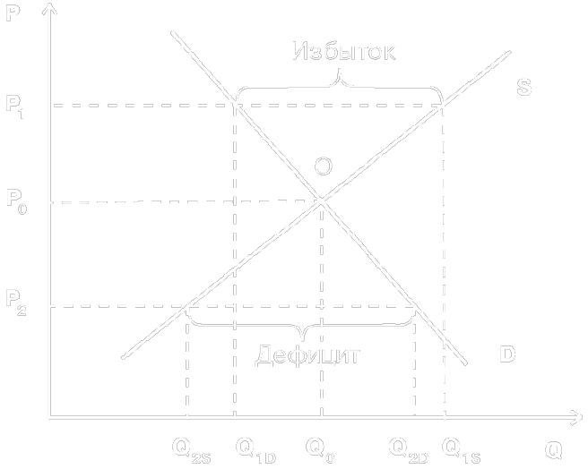
Рис. 4.6. Взаимодействие спроса и предложения
Итак, равновесие на рынке достигается при установлении равновесной цены. В свою очередь последняя есть цена, при которой объем спроса равен объему предложения. Иначе говоря, это единственная цена, соответствующая условию:
P₀ = P_{S} = P_{D},
где Р_{S} ⎯ цена предложения; P_{D} ⎯ цена спроса.
При данной цене на рынке устанавливается и количественное равенство предлагаемых и спрашиваемых на рынке товаров и/или услуг:
Q₀ = Q_{S} = Q_{D},
где Q_{S} ⎯ объем предложения; Q_{D} ⎯ объем спроса.
Напротив, при любом ином уровне цен объемы предложения и спроса не совпадают. Если реальная цена выше равновесной (P₁ > P₀), то возникает излишек предложения. На графике хорошо видно, что при такой цене продавцы готовы предложить значительно больше товаров, чем покупатели могут купить (Q_{1S} > Q_{1D}). Если цена ниже равновесной (Р₂ < P_{O}), возникает избыток спроса или недостаточное количество товара ⎯ дефицит, т. е. количественно предложение меньше спроса (Q_{2S} < Q_{2D}).
Функции равновесной цены
Равновесная цена, формирующаяся в результате действия рыночных конкурентных сил, выполняет важнейшие функции в экономике:
1) информационную ⎯ ее величина служит ориентиром для всех субъектов рыночной экономики;
2) нормирующую ⎯ она нормирует распределение товаров, давая сигнал потребителю о том, доступен ли ему данный товар и на какой объем потребления товара он может рассчитывать при данном уровне дохода. Одновременно она воздействует на производителя, показывая, сможет ли он окупить свои расходы или ему следует воздержаться от производства. Тем самым нормируется спрос производителя на ресурсы;
3) стимулирующую ⎯ она вынуждает производителя расширять или сокращать производство, менять технологию и ассортимент, чтобы издержки «уложились» в цену и осталась еще какая-то прибыль.
Излишки потребителя и производителя
Обратимся еще раз к графикам спроса и предложения, уделив на сей раз повышенное внимание участкам кривых спроса и предложения, предшествующим точке равновесия (рис. 4.7). Легко заметить, что равновесная цена ниже той максимальной цены, по которой могли бы покупать товар некоторые потребители, и выше той минимальной, по которой товар могли бы реализовывать наиболее передовые производители.
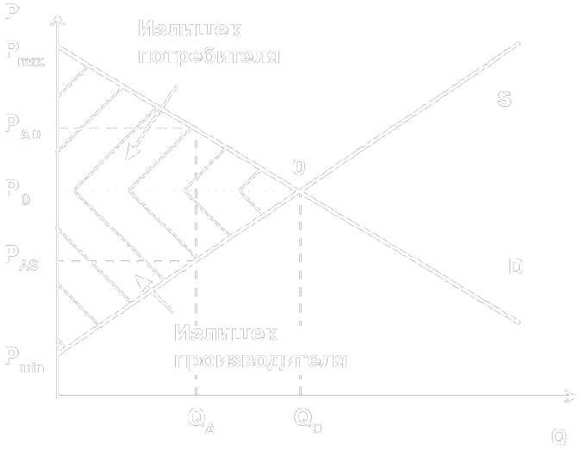
Рис. 4.7. Излишки потребителя и производителя
Количество продукции Q_{A} потребители готовы были бы купить по цене P_{AD} > P₀, а производители продать по цене P_{AS} < P₀. В действительности все сделки были осуществлены по равновесной цене, т. е. покупатели Q_{A}-го товара заплатили меньше, а производители получили больше, чем ожидали. Таким образом, при установлении равновесной цены выигрывает часть потребителей и производителей.
Другими словами, рис. 4.7 графически показывает то очевидное обстоятельство, что на рынке существуют покупатели, которые готовы платить цену больше равновесной (от P₀ до P_{max}), и производители, способные продавать по цене меньше равновесной (от P₀ до P_{min}). В итоге формирования равновесной цены и те, и другие получают выгоду. Площадь заштрихованного треугольника показывает совокупную чистую выгоду, полученную всеми потребителями и производителями данного товара, совершившими сделки.
Вместе с тем наряду с выигравшими от равновесной цены есть и проигравшие. Равновесная цена, выполняя свои функции, сделала данный товар недоступным какому-то числу более бедных потребителей (кривая спроса вправо от точки О) и нерентабельным его производство для производителей с издержками производства, превышающими рыночную цену (отрезок кривой предложения вправо от точки О).
Проблема устойчивости равновесия
Очевидно, что продажные (фактические рыночные) цены не всегда совпадают с равновесными, т. е. рынок далеко не всегда находится в состоянии равновесия. Кто мешает, например, производителю установить цену на 20% выше равновесной? Ведь мы выяснили, что обычно существует некоторая доля покупателей, согласных заплатить эту цену.
Однако рынок тяготеет к состоянию равновесия. Или иначе, состояние рыночного равновесия имеет тенденцию к устойчивости. Чтобы обосновать это утверждение, посмотрим, что происходит в случае нарушения рыночного равновесия.
Равновесие по Вальрасу
Допустим, что в результате действия каких-то рыночных сил цена отклонилась от равновесного уровня Р₀ и выросла до уровня Р₁. Рис. 4.8 наглядно демонстрирует, что объем предложения (Q_{1S}) в этом случае превышает объем спроса (Q_{1D}). Возникшая ситуация означает наличие избытка товара, т. е. при сложившемся уровне цен часть продавцов не сможет продать свой товар.
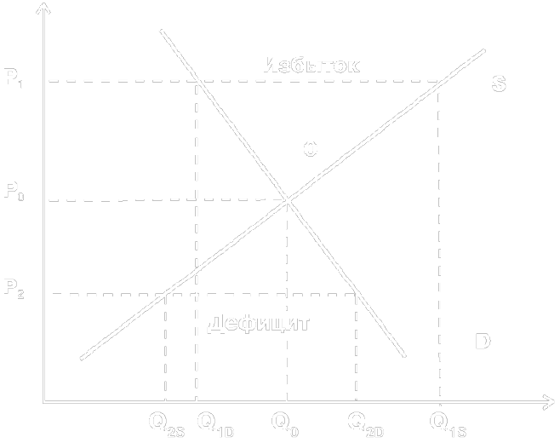
Рис. 4.8. Установление равновесной цены по Вальрасу
Наиболее действенным способом выхода из нее для продавцов будет снижение цены, что увеличит количество продаж, поскольку по уменьшившейся цене покупатели предъявят больший объем спроса. Понятно, что процесс снижения цен и параллельного роста продаж будет идти до точки равновесия О, когда продавцы смогут реализовать весь предлагаемый товар и у них исчезнет стимул к дальнейшему снижению цен.
Противоположная ситуация, т. е. снижение цены ниже равновесной Р₀ до Р₂, характеризуется превышением объема спроса (Q_{2D}) над предложением (Q_{2S}), или дефицитом товара. Понятно, что при свободном ценообразовании, когда по более низкой цене всем потребителям товара не хватит, продавцы воспользуются ситуацией и будут его предлагать по цене более высокой. Это уменьшит спрос и сократит дефицит. Так будет продолжаться до достижения точки равновесия, в которой спрос и предложение совпадут.
Иначе говоря, оба возможных варианта отклонения цены от равновесной являются неустойчивыми. При этом в самой рыночной ситуации возникают внутренние силы, стремящиеся вернуть его в состояние равновесия1.
Объяснение установления равновесия за счет колебания цен, в ходе которого их повышение или понижение приводит рынок в состояние равновесия, принадлежит швейцарскому экономисту Л. Вальрасу (1834−1910).
Равновесие по Маршалу
Иной подход к объяснению механизма установления рыночного равновесия использовал великий английский экономист А. Маршалл (1842−1924), который считал, что реагируя на нарушение рыночного равновесия, продавцы маневрируют не ценами, а объемом предложения (рис. 4.9). Логика его рассуждений такова. При любом объеме производства ниже равновесного (например, при Q_{A}) цена предложения меньше цены спроса (P_{AS} < P_{AD}). Это весьма выгодно для продавцов: выставив свои товары на продажу по цене P_{AD}, они легко продадут их (спрос готов поглотить по этой цене именно количество Q_{A}), получив огромную прибыль. Столь выгодная ситуация заставит фирмы наращивать производство и, вероятно, привлечет на данный рынок производителей других отраслей. Предложение будет расти, а цены понемногу падать, пока не дойдут до равновесного уровня.
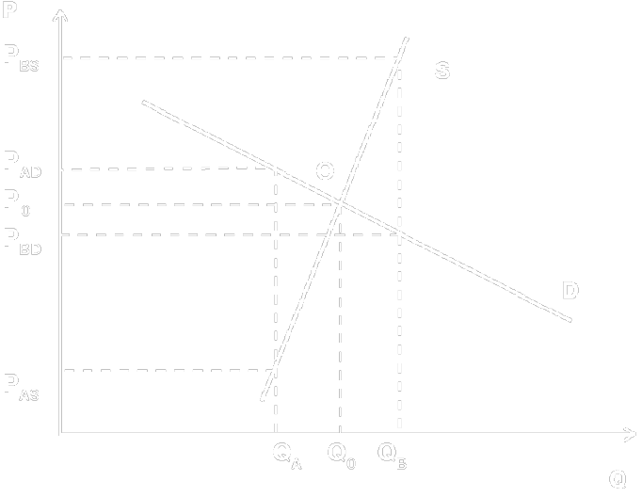
Рис. 4.9. Формирование равновесной цены по А. Маршаллу
Аналогичным образом, когда реальный объем производства (Q_{В}) превысит равновесный уровень, цена предложения будет выше цены спроса (P_{BS}>P_{BD}). Как и всегда в рыночной, спросоограниченной экономике реально это будет означать, что продать товары удастся лишь по цене спроса P_{BD}, т. е. ниже себестоимости. Очевидно, что желающих производить товары на таких условиях окажется немного. Предложение будет падать, пока не достигнет равновесного уровня. Цена при этом постепенно поднимется до равновесной.
Оба подхода к равновесию отражают рыночные реалии, причем действие каждого из них явственнее проявляется во вполне определенном временном интервале. Так, колебания цен (механизм Л. Вальраса) способствуют установлению равновесия в коротком периоде. Ведь, когда товары уже произведены в определенном количестве, приспособить объем предложения к размерам спроса можно лишь изменением цен. Другими словами, размеры производства здесь заданы, а переменными оказываются цены.
Изменения объема предложения (механизм А. Маршалла), напротив, выступают на первый план в длительном периоде. Ведь в длительном периоде можно построить производственные мощности для удовлетворения любого объема спроса. Главное, чтобы это принесло прибыль. А при таких условиях именно цена становится главным ориентиром. В зависимости от того, насколько она привлекательна, производство либо наращивают, либо сокращают. Иначе, цена выступает как заданная, а предложение товаров ⎯ как переменная величина.
Кроме рассмотренных моделей установления рыночного равновесия, есть и другие подходы к объяснению механизма формирования равновесной цены.
Паутинообразная модель
Среди этих других подходов, объясняющих механизм установления рыночного равновесия, можно отметить паутинообразную модель, которая (в отличие от ранее рассмотренных) относится к числу динамических, т. е. учитывающих фактор времени. Паутинообразная модель рассматривает процесс формирования равновесия в условиях, когда реакция участников сделок на изменяющиеся условия рынка растянута по времени.
Для примера чаще всего берут различные отрасли сельскохозяйственного производства, например, выращивание птицы. Предположим, наш производитель ориентировался на рыночную цену P_{t}, по которой птицу продавали в данном году. Естественно, он ожидает сохранения сложившихся цен и определяет объем производства птицы (Q_{t}) в следующем году исходя из этих цен. Предположим, что рынок вышел из состояния равновесия. Спрос на птицу снизился, и по цене P_{t} потребители уже не станут покупать столько продукции, сколько раньше. Чтобы реализовать произведенное количество производитель вынужден снижать цену до P₁, т. е. до уровня цены спроса на данное количество птицы (рис. 4.10).
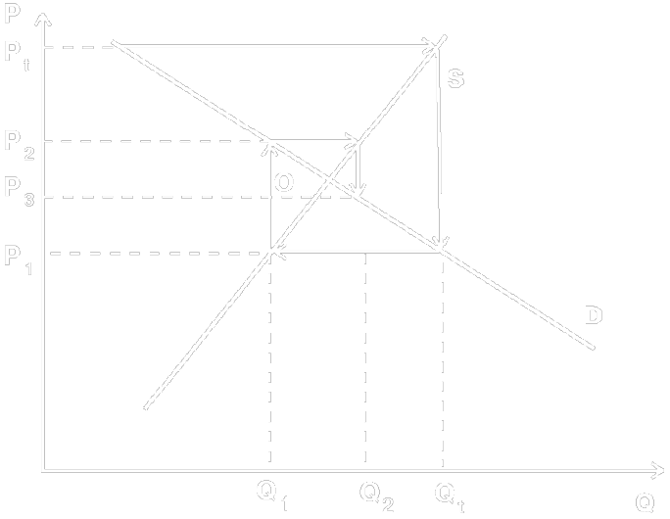
Рис. 4.10. Паутинообразная модель
Но такая низкая цена вынудит какую-то часть производителей покинуть данный рынок. Предложение упадет до Q₁, на рынке возникнет дефицит и, как следствие, будет повышение цен до P₂. Это в свою очередь вызовет расширение предложения, но не до исходного уровня Q_{t}, а до чуть меньших размеров Q₂. В дальнейшем процесс идет по той же схеме и в конечном итоге, описывая круги сужающейся спирали вокруг точки О, производители «нащупывают» равновесную цену.
В описанном варианте отклонение от равновесия с течением времени уменьшается, т. е. система стремится к положению равновесия. Но возможны и иные варианты, представленные на графиках 4.11 (а и б), когда отклонение от равновесия возрастает (рис. 4.11 а) и когда отклонения от равновесия стабильно держатся на одном уровне (рис. 4.11 б).
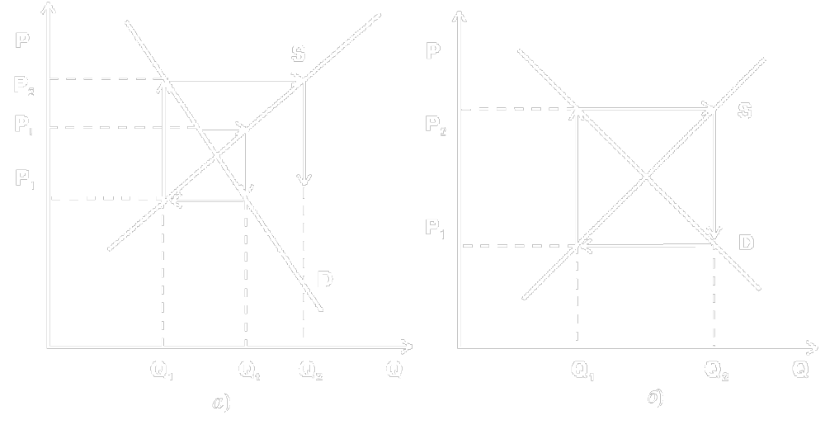
Рис. 4.11. Паутинообразная модель с неустойчивым равновесием
В нашей графической интерпретации возможности достижения рыночного равновесия и его устойчивость определяются углами наклона линий спроса и предложения (их крутизной)⁴. При более крутой кривой предложения и более пологой кривой спроса равновесие устойчиво; в противоположном варианте равновесие неустойчиво ⎯ модель «идет вразнос». И наконец регулярные колебания вокруг положения равновесия характерны для ситуации с одинаковым наклоном кривых спроса и предложения.
Примером паутинообразной модели может служить не только рынок сельскохозяйственной продукции. Эта модель применима почти во всех случаях, когда спрос зависит от текущих цен, а предложение реагирует с некоторым временным отставанием. Явления этого типа можно наблюдать, допустим, на биржевом рынке ценных бумаг и валюты: спрос мгновенно реагирует на текущие котировки, а предложение меняется медленнее.
Но бывают на биржах и взрывные колебания ⎯ так называемые биржевые паники, когда за считанные минуты ценные бумаги могут резко обесцениться. Новая Россия пережила несколько таких паник, самые острые из них с интервалами в несколько месяцев произошли со второй половины 1997 г. до осени 1998 г. Общим итогом их стало почти десятикратное обесценение акций российских предприятий.
Чтобы во время паники отклонения цен от равновесного уровня не зашли слишком далеко, биржи ⎯ в том числе и российские ⎯ на время прерывают свои операции. В течение перерыва и сторона спроса, и сторона предложения успевают обдумать ситуацию. Разрыв между ними по времени принятия решений исчезает, и на следующий день паника обычно проходит.
Хотя это, возможно, встревожит наших читателей, паутинообразная модель применима и к рынку дипломированных экономистов. Их предложение, т. е. выпуск вузами, ориентируется на спрос и соответственно на заработную плату, которая была 5 лет назад. Ведь именно тогда нынешние выпускники поступали на первый курс.
Неравновесие на рынке
Паутинообразная модель, как и все простые модели, значительно упрощает действительную ситуацию. На самом деле выбор объема предложения на будущий год отнюдь не сводится к механической подстройке под ценовые условия, сложившиеся в предыдущем году. Участники рынка пытаются прогнозировать ситуацию, а некоторые из них (в первую очередь фирмы-монополисты) способны и активно на нее воздействовать. Не остаются неизменными и кривые спроса и предложения. Под воздействием неценовых факторов они испытывают постоянные смещения. Словом, паутинообразная модель отражает рыночную реальность не лучше, чем изучаемая в школе принципиальная схема двигателя внутреннего сгорания может помочь при ремонте мотора последней модели «Жигулей».
Однако паутинообразная модель исключительно полезна своим общим подходом к рыночному равновесию, а именно демонстрацией того, что рынок отнюдь не во всех случаях автоматически устанавливает равновесие.
На рис. 4.12 обобщен спектр возможных вариантов динамики цен и объемов предложения (P, Q) с течением времени (Т). Как и в паутинообразной модели, их отклонения от равновесного уровня (Р₀, Q₀) могут либо постепенно затухать, либо увеличиваться, либо держаться на одном уровне. Наконец, еще один, ранее не рассматривавшийся нами вариант показан на графике 4.12 г. Увеличивающаяся амплитуда отклонений от равновесия может завершиться переходом всей системы к новому равновесию (Р₁, Q₁).
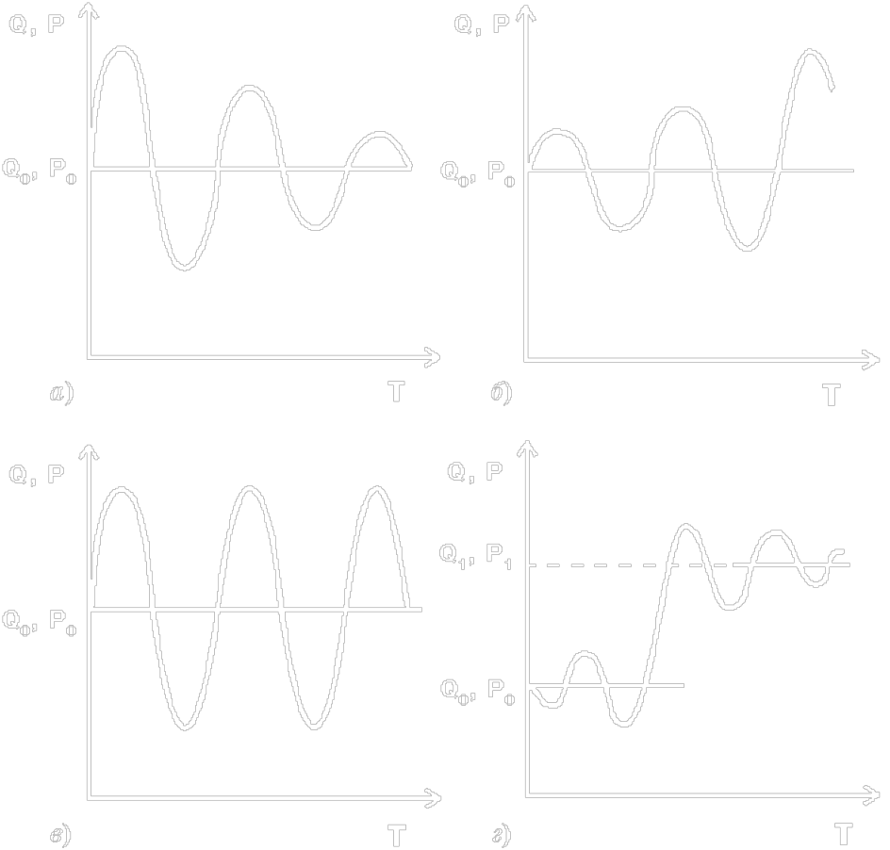
Рис. 4.12. Колебания затухающие (а), взрывные (б),
стационарные (в) и переход к новому равновесию (г)
Неравновесие в России
В развитой, сложившейся рыночной экономике, где общие параметры хозяйствования (и жизни в целом) достаточно стабильны, отчетливо преобладает затухающий тип колебаний. Но в переходной экономике нередко встречаются весьма опасные взрывные колебания. На рис. 4.13 показан возможный механизм деградации отрасли экономики.
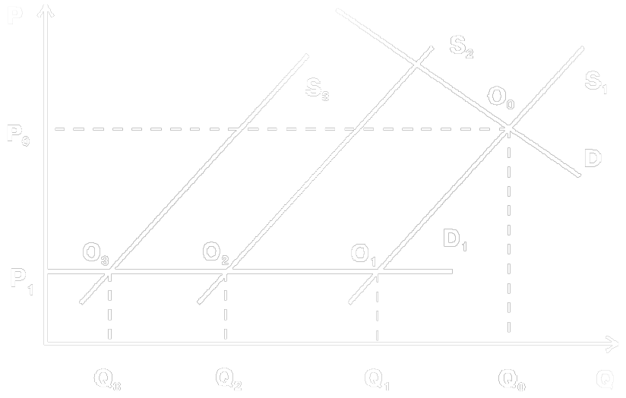
Рис. 4.13. Принципиальная схема деградации отрасли экономики
Допустим, в результате неких событий сокращается спрос (с уровня D до уровня D₁) на продукцию некоей отрасли. В обычных условиях это вызывает простое перемещение точки равновесия из положения О₀ в О₁. Однако если спрос упал экстремально резко, что на практике произошло со многими отраслями российской промышленности, например с ткацкой, то может начаться деградация отрасли. Денег, вырученных от продажи катастрофически сократившегося объема продукции (Q₁), может не хватить на обновление оборудования. Как мы помним, ухудшение технологии ⎯ это неценовой фактор, сдвигающий кривую предложения влево (в сторону понижения). Кривая предложения сместиться в положение S₂, что приведет к новому понижению объема продаж (до Q₂). Далее ⎯ новое сокращение выручки, отказ даже от самых необходимых трат и новое смещение кривой предложения (в положение S₃). Неизбежно последует дальнейшее уменьшение объема продаж (до Q₃) и т. д. по спирали все большей и большей деградации.
Особенно опасной бывает такая ситуация, когда на рынке господствуют иностранные конкуренты, чья продукция задает уровень цен, и которые могут поставить на рынок любое количество продукции. Именно поэтому мы изобразили кривую спроса D₁ как горизонтальную: ценовой потолок для спроса (Р₁) определяет сопоставимая по качеству импортная продукция. Впрочем, к деградации отраслей могут приводить не только внешнеэкономические, но и внутренние причины, например, вздутие цен на сырье монополистами. Ведь они также могут спровоцировать начало неудержимого смещения кривой предложения влево.
Общего, на все случаи жизни, рецепта подавления взрывных колебаний не существует. Порой усилия талантливого менеджера оказываются достаточными, чтобы переломить к лучшему ситуацию на отдельном предприятии. Однако очень часто роль стабилизатора ситуации должно брать на себя государство.

Рекомендация:
Для самоконтроля полученных знаний выполните тренировочные задания из набора объектов к текущему параграфу

¹ Не так (во всяком случае не всегда так) было в социалистической экономике. Решающим моментом там часто бывало право человека на доступ к определенным товарам, а не их цена. Автомобиль, например, легально можно было купить только в порядке очереди, хотя многие предпочли бы заплатить больше и не ждать долгие годы
² По традиции в экономической теории (в отличие от других наук) независимую переменную принято откладывать по вертикальной оси, а зависимую ⎯ по горизонтальной.
³ Так, решив систему уравнений Q_{D} = 300 − 5Р и Q_{S} = 5Р, мы получим тот же ответ ⎯ 30 руб.
⁴ Чуть позже мы узнаем, что угол наклона кривых связан с важнейшей характеристикой спроса и предложения ⎯ степенью их эластичности.

4.2. Эластичность спроса и предложения
4.2.1. Общее понятие эластичности. Эластичность спроса
Реакция покупателей и продавцов на изменяющуюся рыночную конъюнктуру, в частности, на изменение цены может быть различной по своей интенсивности. Так, очевидно, что по-разному отреагируют покупатели при уменьшении цен на автомобили и французские духи, с одной стороны, и хлеб и молоко ⎯ с другой: в одном случае объем продаж может существенно возрасти, в другом ⎯ изменится мало.
Общее понятие эластичности
Для характеристики степени влияния изменения цены на поведение покупателей и продавцов в экономике используется понятие эластичность, которую можно определить как степень реакции одной величины на изменение другой.
Данное понятие весьма важно с практической точки зрения. Так, проведение разумной ценовой политики фирмой немыслимо без понимания того, как понижение стоимости телевизоров или стиральных машин может сказаться на объемах их продаж, а значит, и на выручке. Подсчитывать (измерять), как изменяется объем продаж или покупок того или иного товара в ответ на изменение цены, можно по-разному, например, в штуках, в тоннах, в тех или иных денежных единицах. Но все эти подходы требуют дополнительной информации и сами по себе мало о чем говорят.
Так, фраза: «Увеличение цены колбасы на 5 руб. вызвало сокращение ее продаж на 12 т», без дополнительных разъяснений почти бессмысленна. Велико ли было изменение цен? Если дело происходило в 1997 г. и она стоила 25000 руб., то, конечно, невелико. А если в начале 1998 г. при исходной цене 25 руб., то его вполне можно признать значительным. Столь же неясно, насколько катастрофично снижение продаж. Одно дело, если первоначальный уровень составлял 50 т и совсем другое, если ⎯ 500 т.
Коэффициент эластичности
Оценка эластичности в процентном исчислении позволяет избежать подобной путаницы и построить единый показатель для всех случаев. Такой показатель называют коэффициентом эластичности. Его можно определить как отношение процентного изменения одной величины к процентному изменению другой.
Эластичность спроса по цене
Зависимость изменения спроса на товар от изменения его цены называется эластичностью спроса по цене¹, или ценовой эластичностью. Принято различать три варианта ценовой эластичности спроса:
1) эластичный спрос, когда при незначительных понижениях цены объем продаж значительно возрастает;
2) единичная эластичность спроса, когда изменение цены, выраженное в процентах, равно проценту изменения объема продаж;
3) неэластичный спрос, если вслед за изменением цены не происходит существенного изменения продаж.
Величина эластичности спроса
Эластичность можно измерить с помощью уже упомянутого коэффициента эластичности. Представим его в виде формулы
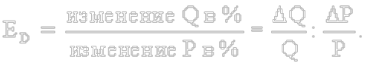
Приведенная формула позволяет количественно определить все три варианта ценовой эластичности спроса. Так, в случае эластичного спроса, когда прирост количества больше уменьшения цены, величина коэффициента превышает единицу (Е_{D} > 1); при неэластичном спросе, напротив, Е_{D} < 1; а в случае спроса единичной эластичности, когда процентное изменение цены строго равно изменению количества, устанавливается равенство Е_{D} = 1 (от которого, собственно, и пошло название единичная эластичность).
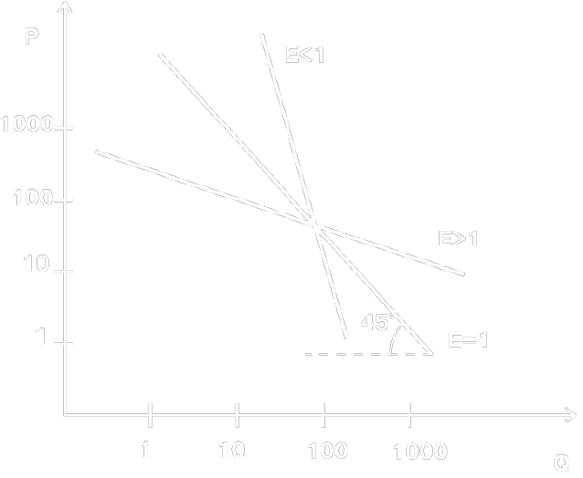
Рис. 4.14. Графическая интерпретация спроса с различной эластичностью
Эластичным спрос по цене бывает, как правило, для предметов роскоши ⎯ драгоценностей, мехов, черной икры и т. п., и для достаточно дорогих предметов потребления, как автомобили, телевизоры, стиральные машины, аудио- и видеотехника, персональные компьютеры и др. Неэластичен спрос на товары первой необходимости с относительно низкими ценами ⎯ на хлеб, картофель, одежду, обувь, белье, расходы на общественный транспорт и пр.
Давая графическую интерпретацию эластичности (рис. 4.14), обратим внимание на то, что, чем больше коэффициент эластичности, тем в принципе более пологая кривая спроса. А чем меньше он, тем более круто (опять-таки, в принципе ⎯ уточнение см. ниже) падает кривая.
Кроме рассмотренных трех случаев эластичности спроса по цене, можно указать еще два ⎯ абсолютно эластичный спрос и абсолютно неэластичный спрос. На рис. 4.15 даны графики спроса для этих двух случаев.

Рис. 4.15. Экстремальные случаи эластичности спроса: а) абсолютно эластичный; б) абсолютно неэластичный
В случае абсолютно эластичного спроса ⎯ это горизонтальная кривая спроса (рис. 4.15 а) ⎯ потребители платят одну и ту же цену за товар, невзирая на величину спроса (Е = ∞). В случае абсолютно неэластичного спроса они покупают одно и то же количество товара при любых уровнях цен. То есть изменение цены не вызывает никакого изменения спроса (Е = 0), а кривая вырождается в вертикальную прямую (рис. 4.15 б).
В качестве примера спроса, приближающегося к абсолютно неэластичному, можно указать на ситуацию с некоторыми медикаментами. Например, спрос на инсулин для больных сахарным диабетом (без него человек может умереть, а при правильном приеме нормально доживает до старости). Абсолютно эластичный спрос характерен для ситуации совершенной конкуренции (см. параграф 6.1), когда производители не могут влиять на цену, а покупатели готовы приобретать любое количество товаров по данной цене.
Особенно важны экстремальные случаи эластичности как полезные абстракции, позволяющие понять суть многих экономических процессов.
Особенности графической интерпретации эластичности
Хотя мы и проиллюстрировали различные виды эластичности кривыми спроса с разными углами наклона, однако не следует напрямую отождествлять наклон кривой спроса и эластичность. Разумеется, обе величины связаны между собой. Ясно, например, что очень пологие кривые спроса будут весьма эластичны: малое изменение цены на них порождает большое изменение объема спроса. И все же это не одно и то же. Наклон кривой на обычном графике отражает абсолютные изменения цены и количества, а эластичность ⎯ процентные изменения.
На рис. 4.16 а показана кривая спроса, имеющая на всем протяжении одинаковый наклон (именно поэтому эта кривая и выглядит, как прямая). Убедимся, что она имеет различную эластичность в различных точках. В верхней части кривой (на графике ⎯ точки 1 и 2) спрос эластичен, поскольку при малом процентном изменении цены (отношение ΔР₁/Р₁) велико процентное изменение количества (отношение ΔQ₁/Q₁).
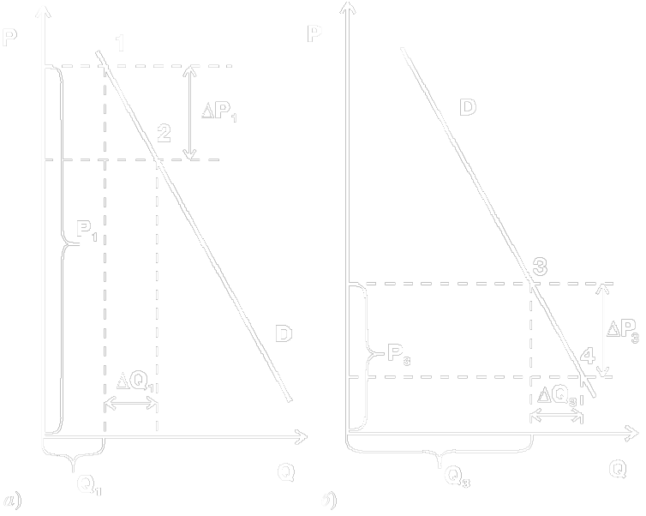
Рис. 4.16. Эластичность на различных участках прямой линии
В нижней части кривой ситуация меняется на противоположную. Чтобы сделать это наглядным, мы специально повторили ту же самую кривую еще раз на графике 4.16 б и выделили точки 3 и 4 в ее нижней части. Сразу бросается в глаза, что процентное изменение цены (отношение ΔР₃/Р₃) здесь велико ⎯ она упала чуть ли не вдвое. Напротив, процентное изменение количества (отношение ΔQ₃/Q₃) мало ⎯ оно выросло лишь на незначительную долю исходной величины.
В силу описанных обстоятельств изображение более или менее эластичного спроса в виде кривых разного наклона следует рассматривать лишь как приблизительную иллюстрацию. Для простоты мы будем пользоваться такими графиками и в дальнейшем. Чтобы придать графическим изображениям математическую точность их, однако, следует строить в так называемых двойных логарифмических шкалах, где каждое новое деление осей координат изображается в 10 раз более сжатом масштабе. Не заостряя на этом специального внимания, мы уже использовали такие шкалы на рис. 4.14.
Только в двойных логарифмических шкалах угол наклона кривой точно соответствует величине ее эластичности. Исключение из этого правила составляют абсолютно эластичные и абсолютно неэластичные кривые спроса, каждая точка которых имеет и один и тот же наклон и одну и ту же эластичность даже на обычных графиках.
Эластичность спроса и объем выручки
Изменение объема продаж, к которому мы апеллировали, давая определение эластичности спроса по цене, влияет на объем выручки и финансовое положение продавца. Ведь зная размеры спроса, можно легко вычислить объем выручки ⎯ это произведение P × Q или площадь прямоугольника, одна сторона которого равна цене товара, а вторая ⎯ количеству товара, проданного по этой цене. Проанализируем ситуацию с объемом выручки при различных вариантах эластичности графически. На рис. 4.17 показано, как изменяется общая выручка при одинаковом изменении цены для товаров с различной эластичностью спроса:
1) при эластичном спросе снижение цены вызывает такое увеличение объема продаж, которое ведет к увеличению общей выручки (площадь прямоугольника, соответствующего низкой цене, явно больше площади прямоугольника, соответствующего высокой цене);
2) при спросе единичной эластичности прирост объема продаж при снижении цены таков, что общая выручка остается неизменной (обе площади равны);
3) при неэластичном спросе снижение цены ведет к столь малому увеличению продаж, что объем общей выручки уменьшается (площадь прямоугольника, соответствующего низкой цене, меньше площади прямоугольника, соответствующего высокой цене).
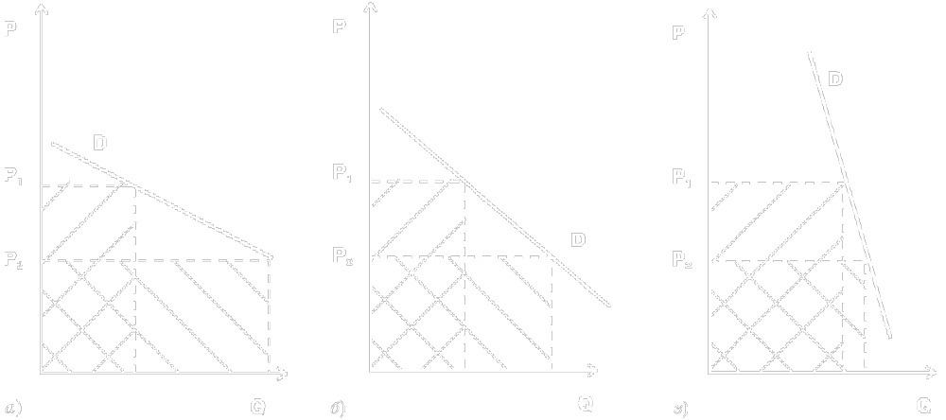
Рис. 4.17. Изменение выручки продавца при различной эластичности спроса: а) эластичный спрос; б) спрос единичной эластичности; в) неэластичный спрос
Факторы эластичности спроса
Эластичность спроса по цене зависит от ряда факторов, к которым относятся следующие:
1) незаменимость. Если у товара есть заменители (товары-субституты), то спрос будет более эластичным, противоположным образом влияет отсутствие таковых;
2) значимость товара для потребителя. Как правило, неэластичным является спрос на товары первой необходимости, а более эластичным ⎯ на все другие группы товаров;
3) удельный вес в доходах и расходах. Товары, на которые тратится значительная доля средств, эластичны, а занимающие незначительную долю бюджета ⎯ неэластичны.
4) временные рамки. Эластичность спроса увеличивается в долгосрочном плане и становится менее эластичной на коротких промежутках времени.
Эластичность спроса по доходу
Кроме эластичности спроса по цене, важный экономический смысл имеет также эластичность спроса по доходу, которую можно определить как отношение процентного изменения объема спроса на товар к процентному изменению дохода (I):
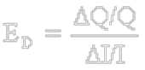
Поскольку потребитель по-разному меняет спрос на различные товары при изменении дохода, то и показатель может иметь различные положительные и отрицательные значения. Так, если потребитель увеличивает объем закупок при возрастании дохода, то эластичность по доходу положительна (E_{I} > 0). В этом случае речь идет, скорее всего, о стандартном нормальном товаре, допустим, дополнительных парах обуви, которую потребитель может позволить себе купить при возрастании дохода. Если при этом рост спроса опережает рост дохода (E_{I} > 1), то говорят о высокой эластичности спроса по доходу. Так бывает, в частности, со спросом на товары длительного пользования, например, автомобили или персональные компьютеры, для приобретения которых люди берут кредит или тратят сбережения.
Но возможна и противоположная ситуация, когда значение EI отрицательно (E_{I} < 0). Это могут быть аномальные или низкокачественные товары (дешевые сорта колбасы, сигарет, маргарин и т. п.), т. е. те товары, которые потребители при растущем доходе покупают, как правило, меньше, заменяя их более качественными товарами (см. 4.1.1).
Перекрестная эластичность
Как мы уже отмечали, реакция потребителей на изменение цены зависит от цен на другие товары. Зависимость эластичности спроса на одно благо относительно изменения цен на другие блага называется перекрестной эластичностью, которая измеряется как отношение процентного изменения спроса на товар А к процентному изменению цены на товар В:

где QА ⎯ объем спроса на товар А; PB ⎯ цена товара В.
Перекрестная эластичность показывает наличие связи в потреблении между рассматриваемыми товарами. Если Ecross > 0, т. е. с повышением цены на товар В растет спрос на товар А, то речь идет о взаимозаменяемых товарах (товарах-субститутах). Например, рост цен на американские куриные окорочка заставляет покупателей переходить на относительно дешевую российскую рыбу, а подорожавший рис заменять более дешевым картофелем.
Если Ecross < 0, т. е. повышение цен на товар ведет к уменьшению спроса на товар А, то мы имеем дело с взаимодополняющими товарами: так, рост цен на фотопленку уменьшает спрос на фотоаппараты.
Наконец, товары могут быть индифферентны друг к другу (Ecross = 0), т. е. изменение цен на один из них ничего не меняет в количественном спросе на другой, например, растущие цены на автомобили не влияют на количество покупаемой соли.
4.2.2. Эластичность предложения
Понятие эластичности предложения
Чувствительность объема предложения к изменению рыночной цены показывает эластичность предложения, которую можно определить как степень изменения количества предлагаемых к продаже товаров и услуг в ответ на изменение рыночной цены.
Коэффициент эластичности предложения
Измерение эластичности предложения также производится с помощью коэффициента эластичности, который рассчитывается как отношение процентного изменения количества предлагаемой продукции к процентному изменению цены. Формула для подсчета коэффициента эластичности предложения по цене (ES) имеет вид:
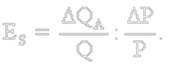
Различные варианты интенсивности подобных изменений также могут быть отнесены к одному из трех основных случаев:
• эластичное предложение;
• неэластичное предложение;
• предложение единичной эластичности.
Кроме того, эластичность предложения также может принимать крайние значения ⎯ абсолютно эластичное и абсолютно неэластичное предложение.
Степень эластичности предложения может иметь и графическую интерпретацию. На рис. 4.18 представлены различные варианты эластичности кривой предложения. На рис. 4.18 а S₁ ⎯ неэластичное предложение (E < 1); S₂ ⎯ предложение единичной эластичности (E = 1); S₃ ⎯ эластичное предложение (E > 1).
На рис. 4.18 б S₁ ⎯ абсолютно неэластичное предложение (E = 0); S₂ ⎯ абсолютно эластичное предложение (E = ∞).
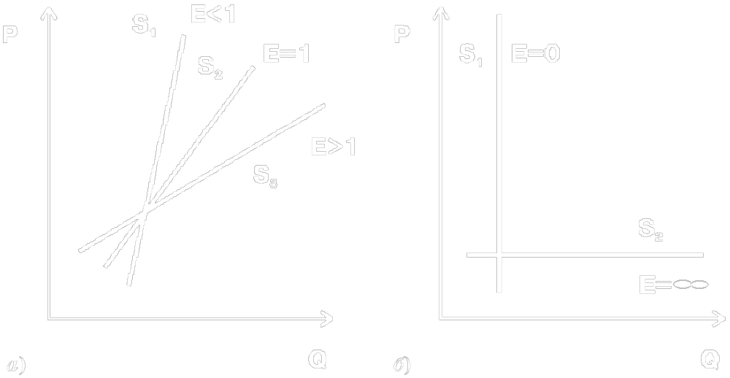
Рис. 4.18. Кривые предложения с разной степенью эластичности
Факторы эластичности
На эластичность предложения оказывают влияние различные факторы: цены на сырье и уровень заработной платы, ставка процента, наличие резервных производственных мощностей, характер продукции, например, предложение промышленной продукции более эластично, чем сельскохозяйственной и др.
Фактор времени
Важнейшее значение для эластичности предложения имеет, однако фактор времени, т. е. период, в течение которого производители имеют возможность приспосабливать объем предложения к изменению цены. Различают три временных интервала:
1) кратчайший рыночный период, который настолько мал, что производители не успевают отреагировать на изменение спроса и цены. В этом периоде все факторы производства постоянны, а значит и объем предложения фактически фиксирован;
2) краткосрочный период, когда производственные мощности остаются неизменными, однако может меняться интенсивность их использования, т. е. переменными становятся некоторые факторы производства ⎯ сырье, рабочая сила и др.;
3) долгосрочный период, достаточный для изменения производственных мощностей, организации новых предприятий, когда переменными становятся все факторы производства.
На рис. 4.19 показано, как приспосабливаются производители к изменившемуся спросу (для определенности будем считать, что он повысился ⎯ кривая спроса сдвинулась вверх) в различных временны2х периодах и как изменяется со сменой периодов эластичность предложения.
В кратчайшем рыночном периоде (рис. 4.19 а) изменение спроса не вызовет реакции в объеме предложения. В силу отсутствия времени для такой реакции предложение абсолютно неэластично. Рост же цен будет строго соответствовать увеличению спроса (масштабам смещения вверх его кривой).
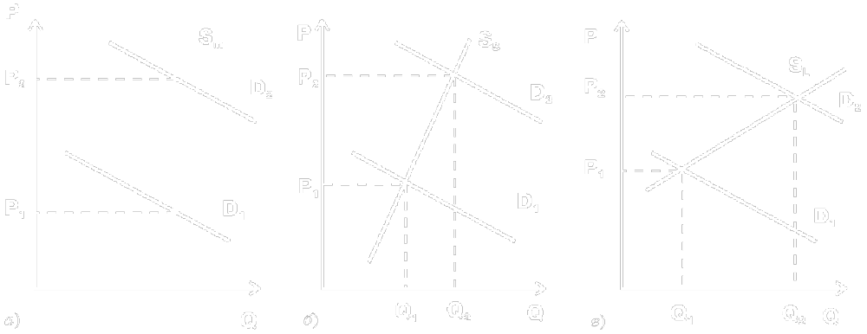
Рис. 4.19. Фактор времени и эластичность предложения
Масштабный пример того же рода ⎯ сельскохозяйственная продукция. Сколько собрано урожая, столько собрано. Увеличить производство при любом уровне спроса до следующего года не удастся. Справедливость этого положения на себе ощутили жители российских городов в 1998 г. Когда после девальвации объемы импорта упали, цены на российские сельхозпродукты быстро пошли вверх. И не мудрено: переключение спроса на отечественные товары могло поднять цены, но не увеличить предложение.
В коротком и длительном периодах (рис. 4.19 б, в) с ростом спроса объем предложения будет нарастать, т. е. предложение приобретет известную эластичность. При этом цена будет также расти, но в меньших масштабах, чем увеличится спрос. Различия между краткосрочным и долгосрочным периодами состоят в степени эластичности кривой. В краткосрочном периоде она невелика ⎯ за счет увеличения загрузки уже существующих мощностей можно получить лишь ограниченный прирост производства. В конце концов, сколько не подвози дополнительного сырья, производительность перерабатывающих его машин имеет свой предел.
Эта ситуация также весьма актуальна для России. После либерализации внешнеэкономической деятельности экспорт многих товаров, в том числе нефти, стал быстро расти. Однако, достигнув некоторого уровня (около 105 млн. т в год), застыл на нем. Нефтяники говорят, что лимитирующим фактором для них является «труба» ⎯ пропускная мощность нефтепроводов. Как бы велик ни был зарубежный спрос, больше определенного максимума работающие на пределе насосы через существующие трубопроводы прокачать не могут.
Зато в долгосрочном периоде при благоприятном изменении спроса наращиванию предложения почти нет границ. Поэтому кривая весьма эластична. Реакцией на рост спроса становится большое увеличение производства при весьма умеренном росте цен (кривая SL). Возможно даже, что цена останется постоянной, т. е. реализуется абсолютно эластичная кривая предложения.
Например, о том, есть ли пределы выпуску пива в России? Пивзаводов, при наличии в них надобности, можно построить сколько угодно ⎯ технология проста и отработана до малейших деталей. Сырья (солода) на мировом рынке в избытке. Рабочие руки в России ⎯ тоже не дефицит. В таких условиях рост предложения вовсе не обязательно будет связан с ростом цены пива (кстати, на момент завершения работы над нашим учебником ⎯ конец 2003 г. ⎯ пиво и на самом деле было одним из самых дешевых продуктов, цены на который росли очень медленно).
Пусть, допустим, исходный уровень цен покрывает расходы пивзаводчика и обеспечивает ему приличную прибыль. Тогда реакцией на рост спроса станет простое увеличение числа заводов: похожие, как близнецы, они будут иметь одинаковый уровень издержек. Следовательно, цена устроит новичков не в меньшей степени, чем старожилов. А дефицита пива, который мог бы толкнуть цены вверх, не возникнет вообще. Ведь каждый новый скачок спроса будет вести к расширению мощностей. Итак, при отсутствии ресурсных ограничений (и, как будет показано далее, при нормальном действии механизма конкуренции) кривая предложения в долгосрочном периоде очень эластична, а порой и абсолютно эластична.

Рекомендация:
Для самоконтроля полученных знаний выполните тренировочные задания из набора объектов к текущему параграфу

¹ Именно в такую словесную форму принято облекать это понятие. Выражение «эластичность Х по Y» значит, что измеряется реакция величины Х (зависимой переменной) на изменение Y (независимой переменной).

4.3. Рыночное равновесие и государство
Рыночное ценообразование по законам спроса и предложения, формирование на этой основе равновесных рыночных цен лежат в основе саморегулирования рыночной экономики, ее способности эффективнее других систем решать экономические проблемы.
Формы государственного вмешательства в ценообразование
Реальности современной рыночной экономики таковы, что практически нет стран, где бы не осуществлялась та или иная форма вмешательства государства в процесс ценообразования. Наиболее распространенными вариантами такого вмешательства в действие рыночных конкурентных сил можно считать государственный контроль над ценами, а также введение налогов и предоставление субсидий. В первом случае нарушения механизма конкурентного ценообразования достаточно очевидны. Во втором случае косвенное воздействие через налогообложение и субсидии внешне не нарушает действие рыночного ценообразования, но обычно существенно его деформирует. Нужно ли такое вмешательство рынку? И если да, то зачем и в каких пределах?
Рассмотрим оба направления государственного вмешательства подробнее.
4.3.1. Государственный контроль над ценами
Установившиеся равновесные цены, в силу разных обстоятельств, не всегда устраивают общество. Государственное вмешательство в этом случае может принимать форму принудительного (законодательного) установления фиксированных цен.
Такие фиксированные цены могут быть двух типов:
1) когда равновесные цены представляются обществу слишком высокими, государство устанавливает цены ниже равновесных (максимальные цены, или потолок цены);
2) когда равновесная цена представляется слишком низкой, тогда законодательно устанавливаются цены выше равновесной (минимальные цены, или нижний уровень цены).
Последствия фиксации цен
Решая с той или иной степенью успешности поставленные перед ними задачи, фиксированные цены одновременно приводят к уже известным нарушениям рыночного равновесия (см. рис. 4.6):
• если фиксированная цена ниже равновесной, возникает дефицит товара;
• если принудительно установленная цена выше равновесной, следствием будет излишек товара.
И в первом и во втором случаях при свободном ценообразовании рынок мог бы выработать механизм выхода из неравновесного состояния. Когда же цена законодательно зафиксирована, это блокирует действия конкурентных рыночных сил и для решения возникающих проблем вновь необходимо вмешательство государства.
На рис. 4.20 дана подробная графическая интерпретация случая установления потолка цен. На основе фиксированных цен в условиях рыночной экономики государство, как правило, пытается решить те или иные социальные вопросы. Так, к установлению максимальной цены (потолка цены ⎯ Р_{A}) государство вынуждено прибегать, когда равновесная цена (Р₀) столь высока, что исключает данный товар из потребления большей части населения, а товар относится к предметам первой необходимости (хлеб, сахар, молоко). Чаще всего подобная ситуация вероятна в периоды войн, кризисов, неурожая и т. п.
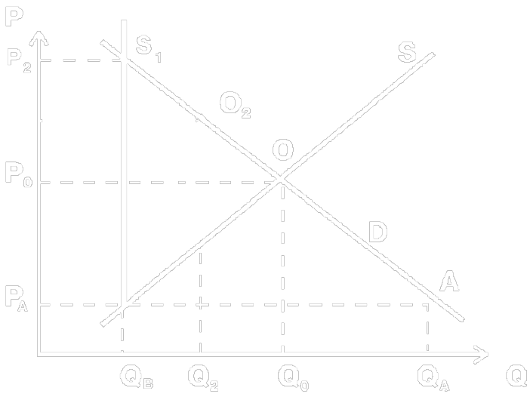
Рис. 4.20. Установление фиксированной цены
Вследствие введения фиксированных цен возникает устойчивый дефицит (Q_{A} − Q_{B}). Это означает, что устанавливая ради блага населения низкую цену, государство вместе с тем не гарантирует всем своим гражданам возможности получения данного товара. Если речь идет о социально значимом товаре, то последствия могут быть не менее негативными, чем при высоких ценах. В конце концов людям все равно, по какой причине они не будут потреблять хлеб: из-за высокой цены или вследствие отсутствия его в магазине. В обоих случаях вину возложат на правительство, не умеющее управлять экономикой.
Черный рынок
Другое негативное последствие установления потолка цены ⎯ черный рынок, который является спутником дефицита. Причины его существования понятны ⎯ часть граждан готова переплачивать сверх установленной государством цены за отсутствующий в официальной торговле товар. К этому могут толкнуть разные обстоятельства ⎯ от высоких доходов, когда реальностью становится жизнь по принципу «время ⎯ деньги», до экстренных событий, случающихся в жизни каждого (болезни, праздники и др.), когда люди с относительно небольшими доходами готовы платить за дефицитный товар большие деньги.
А дальше возникает неизбежная цепочка последствий. Допустим, что контролируемые государством производители не решатся превысить предельную цену Р_{А}, но тогда они ограничат объем производства уровнем Q_{B}, соответствующим кривой предложения S.
Именно этот фиксированный объем продукции попадет в руки теневиков, обеспечивающих «добывание» дефицитного товара. Соответственно на смену кривой предложения S придет новая вертикальная кривая предложения S₁, которая отражает поведение посредников. А ее пересечение с кривой спроса задаст цену и количество, характеризующие равновесие на «черном» рынке. Хорошо видно, что итоговая точка равновесия на черном рынке достигается при значительно большей цене, чем равновесная цена свободного рынка (Р₂ > Р₀). А ведь целью государственного вмешательства была именно завышенность равновесной цены. Другими словами, черный рынок ⎯ это верный признак провала государственной политики ограничения цен.
Черный рынок в СССР
Только тот, кто не жил в России в дореформенные времена, не сталкивался с черным рынком. Покупка мяса, обуви, одежды, стройматериалов «с рук» была обычным явлением в советской экономике. Подавляющая часть дефицитных товаров никогда не попадала в открытую продажу, а немедленно распределялась по «своим людям», которые в дальнейшем и перепродавали их по завышенным ценам.
Разумеется, со «спекуляцией» боролась армия контролеров, но их усилия давали почти нулевой результат. Работники торговли принимали просто больше мер предосторожности. К тому же контролеры ⎯ тоже люди, их постоянно пытались (и часто с успехом) подкупить.
Наказуемость спекуляции заставляла осторожничать и людей, пытавшихся купить дефицитный товар. Было очевидно, что в прямой форме от неизвестного лица продавец взятку не возьмет. Поэтому, чтобы иметь мясо, приходилось «дружить» с мясником (т. е. не просто давать деньги, а дарить подарки, всячески выражать свое уважение и т. д.), чтобы ездить на исправной машине ⎯ «дружить» с автомастером.
Количественные оценки распространенности черного рынка в СССР весьма ненадежны, однако, по мнению экспертов, в 1970-е годы через него проходило 20−30% всех потребительских товаров.
Способы противодействия дефициту
Государство может ликвидировать дефицит и в условиях фиксированных цен двумя путями:
1) увеличить предложение до Q_{A} за счет, например, дополнительных закупок данного товара за рубежом;
2) уменьшить спрос на товар путем установления каких-то дополнительных, помимо денежных, ограничений на объемы покупок. Иными словами, с помощью карточек, талонов, купонов нормировать (рационировать) его потребление, доведя его до Q_{B}.
Оба этих способа широко использовались в нашей стране в период существования директивных, устанавливаемых государством цен.
Для ликвидации дефицита государство использовало товарные интервенции. Так, на закупку импортной продукции тратились значительные финансовые средства, оплачивавшиеся за счет экспорта нефти и газа.
Что касается рационирования, то оно в нашей стране в виде жесткой карточной системы использовалось в годы индустриализации (1929−1935), в период Великой Отечественной войны (1941−1945) и послевоенного восстановления (до 1947). В более спокойные периоды жизни страны дефицитные товары распределялись по спискам и предварительной записи, а главное ⎯ с помощью бесконечных очередей и установления норм отпуска товара. Фактически покупателя заставляли заплатить за товар две цены: деньгами и затратами времени и сил. Длиннющая очередь за колбасой была своеобразным механизмом ограничения спроса. Купить ее за один раз сверх установленной нормы отпуска было нельзя, а отстоять очередь дважды ⎯ не было сил.
Устанавливались приоритеты и льготы, когда товар доставался вне очереди определенным категориям населения, например, участникам Великой Отечественной войны или многодетным матерям. В конце 1980 − начале 1990-х годов получило широкое распространение использование талонов на отдельные виды товаров, например, сахар, масло, водку, мясо, моющие средства и др.
Фиксация цен как экстренная мера
Может сложиться неверное впечатление, что любое вмешательство государства в рыночный механизм ценообразования абсолютно недопустимо. В действительности существует несколько типичных ситуаций, когда оно используется как экстренная мера.
1. При существовании прямой угрозы жизни человека. Принципы гуманности не позволяют, например, отказывать в неотложной медицинской помощи человеку лишь потому, что он неплатежеспособен. В большинстве развитых стран даже частнопрактикующие врачи (не говоря уже о государственных клиниках) в случае неоказания экстренной помощи подлежат уголовной ответственности.
По этой же причине тяжелобольным бесплатно или с большими скидками отпускаются жизненно важные лекарства. В современной России, в частности, существует система льготных рецептов, позволяющая приобретать их со 100% или 50% скидкой. Льготными цены на такие лекарства являются только для пациентов, производителям же полная стоимость выплачивается за счет бюджета, для которого это может быть серьезной финансовой нагрузкой.
2. В случае природных или социальных катаклизмов, принявших размах общенационального бедствия. Например, введение карточек во время войн или катастрофических неурожаев. В подобных ситуациях только эта мера способна принудительно ограничить спрос всех социальных слоев на уровне необходимого минимума и, таким образом, сохранить жизнь максимальному числу людей. Решая ту же задачу распределения ограниченного объема продовольствия, рыночная система неизбежно создала бы льготы для богатых и, следовательно, могла бы вызвать массовую гибель менее обеспеченных слоев населения. Кстати, действовавшая в нашей стране во время войны карточная система бесспорно принадлежала к числу весьма эффективных. Так, даже в нечеловеческих условиях блокадного Ленинграда она оставалась работоспособной и хоть как-то обеспечивала потребности каждого.
Фиксация цен на совершенном рынке
Государственная фиксация цен в менее критической обстановке обычно бывает ориентирована на устранения перекосов в рыночном ценообразовании, возникших в результате несовершенства рынка, скажем, отсутствия на данном конкретном рынке конкуренции. Подробнее принципы государственного ценообразования в таких условиях рассмотрены в связи с проблемами монополизма (см. 10.2.1), здесь же важно уяснить общий принцип.
Борясь с несовершенствами рыночного механизма, государство устанавливает обязательную цену, максимально близкую к равновесной. Другими словами, государство имитирует действие рыночных сил в тех условиях, где их естественное функционирование блокировано какой-либо силой. При этом государственное вмешательство не только не создает дополнительных диспропорций в экономике (вроде дефицита), но сглаживает уже существующие. И это понятно: государственные меры не отклоняют рынок от точки равновесия, а приближают к ней.
4.3.2. Введение налогов и предоставление субсидий
Другой формой действия государства, влияющего на цену равновесия, можно считать налоги. Они являются традиционным орудием государственного вмешательства и не нарушают условий протекания рыночных процессов, поскольку прямо не диктуют цены и физические объемы сделок. Тем не менее налоги включаются в цену продаваемого товара, а следовательно, влияют на равновесную цену. Последствия введения налогов для рынка могут быть значительными.
Рыночное равновесие и косвенные налоги
Именно таково влияние косвенных (по-товарных) налогов, к которым в России относятся, в частности, налог на добавленную стоимость (НДС), таможенные пошлины и акцизы на некоторые виды товаров (бензин, табак, алкогольная продукция и др.). Механизм уплаты этих налогов предполагает, что покупатель платит за товар цену с надбавкой в виде косвенного налога, а продавец перечисляет сумму, равную величине налога, в бюджет государства.
В качестве примера допустим, что государство ввело акцизный налог (Т) в виде фиксированной суммы платежа на каждую единицу товара (рис. 4.21).
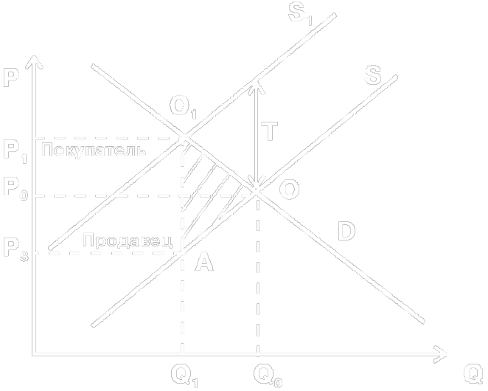
Рис. 4.21. Распределение налогового бремени
Продавец вынужден будет запрашивать за любое количество товара цену большую прежней на величину налога. График отражает эту ситуацию сдвигом кривой предложения вверх на величину Т. При взаимодействии этой кривой со спросом установится точка равновесия О₁, которой будет соответствовать новое, уменьшенное равновесное количество Q₁ и новая, повышенная равновесная цена (Р₁).
Это значит, что покупателю придется платить больше, чем до введения налога. Но не выиграет и продавец. Ведь из продажной цены каждого товара ему придется отдать государству сумму, равную величине налога. В результате «цена за вычетом налога», т. е. то, что реально достанется продавцу, составит только Р_{S}, что явно меньше Р₀.
Сумма налоговых поступлений государства будет равна ставке налога, помноженной на число проданных товаров (Т × Q₁). На графике они составят прямоугольник Р_{S}Р₁О₁А. При этом произойдет распределение налогового бремени: часть налога будут платить покупатели, часть ⎯ продавцы. Соответствующие части упомянутого прямоугольника мы пометили словами «покупатель» и «продавец».
Обратим внимание на то, что налоговые платежи располагаются точно в той части графика рыночного равновесия, где прежде располагались излишки потребителя и производителя (ср. рис. 4.7). Другими словами, государство с помощью налогов изымает в свою пользу часть тех и других¹. При этом заштрихованный на рис. 4.21 треугольник АОО₁, отражающий еще одну часть сокращения объема излишков потребителя и производителя, не войдет и в доходы государства, т. е. просто пропадет, не доставшись никому. Поэтому его можно определить как чистые потери общества, связанные с налогообложением.
Рыночное равновесие и субсидии
Своего рода антиподом налогов являются государственные субсидии, или дотации, т. е. доплаты производителю. Чтобы стимулировать производство некоторых товаров, государство может взять на себя часть затрат производителя. Так, оно может поддержать убыточную шахту, чтобы не допустить ее закрытия. Или национальное сельскохозяйственное производство, чтобы миллионы фермеров не стали безработными. Или высокотехнологичный проект, чтобы закрепить лидерство своей страны в определенной области техники. Соответствующая ситуация изображена на рис. 4.22.
Субсидия (Н) вызывает понижение кривой предложения из положения S в положение S₁. Тем самым возникает новая точка равновесия О₁ и соответствующие ей равновесная цена Р₁ и равновесный объем Q₁. Очевидно, что общая сумма затрат государства на субсидии составит произведение Q₁Н или (на графике) площадь прямоугольника Р₁О₁ВР_{S} .
За каждый проданный товар производитель получит доплату Н, т. е. фактическая продажная цена товара с учетом субсидии для него будет равна Р_{S} = Р₁ + Н. Легко заметить, что по сравнению с прежней равновесной ценой Р0 производитель получит ценовую надбавку в размере (Р_{S} − Р₀). То есть его выигрыш будет выражаться площадью трапеции Р_{S}ВОР₀. В свою очередь потребители заплатят за товары на (Р₀ − Р₁) меньше, чем прежняя равновесная цена Р₀. Их выигрыш будет равен площади трапеции Р₀ОО₁Р₁.
Обратим внимание на то, что из всей суммы субсидии величина, соответствующая заштрихованному треугольнику ОО₁В, не досталась ни производителю, ни потребителю. Фактически это чистые потери общества от предоставления субсидии. Как и в случае с налогами, за искусственное отклонение точки равновесия от естественного уровня приходится платить ⎯ часть суммы дотации пропадает зря.
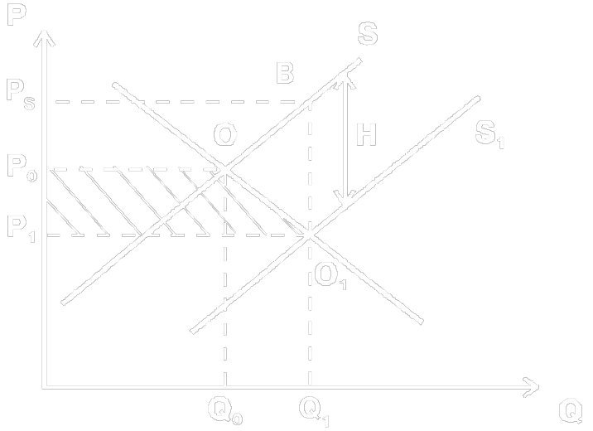
Рис. 4.22. Последствия введения субсидии
Распределение налогового бремени
Распределение налогового бремени, его воздействие на производство и потребление зависит в первую очередь от эластичности производства и предложения. Воспользуемся полученными знаниями об эластичности и проследим последствия этой зависимости.
Налоги и эластичность спроса
Например, при неизменной эластичности предложения налоги вводятся на двух рынках с различной эластичностью спроса (рис. 4.23). При этом, чтобы сделать ситуацию особенно наглядной, предположим, что в первом случае спрос абсолютно эластичен, а во втором ⎯ абсолютно неэластичен.
В случае абсолютно эластичного спроса (рис. 4.23 а) при введении налога равновесная цена не изменяется, зато заметно падает объем продаж. Действительно, именно к таким последствиям приводит сдвиг кривой предложения вверх при горизонтальной кривой спроса. Cхожей (малый подъем цен, большое падение производства) ситуация будет и при просто высоко эластичном (а не абсолютно эластичном спросе), когда его кривая пройдет с небольшим наклоном.
И это понятно, если вспомнить, что эластичный спрос, как правило, предполагает наличие товаров-субститутов, т. е. товаров, замещающих данный товар в потреблении. Если чуть повысишь цену на такой товар, то спрос резко упадет, переключившись на товары-заменители.
В силу равенства старой и новой цен в изображенном на рис. 4.23 а экстремальном случае с абсолютно эластичным спросом потери потребителей отсутствуют. В более реалистичном случае эластичного спроса они возникнут, но будут невелики из-за близости цен без налогообложения и с налогообложением. За Q₁ единиц продукции потребителям придется заплатить немногим больше, чем до введения налога.
В то же время резкое падение производства после увеличения акцизного сбора способно разорить производителя, поскольку налоговое бремя ему придется нести в одиночку. Ведь цена не изменилась (или почти не изменилась в более реалистическом случае), а налог государству платить надо.
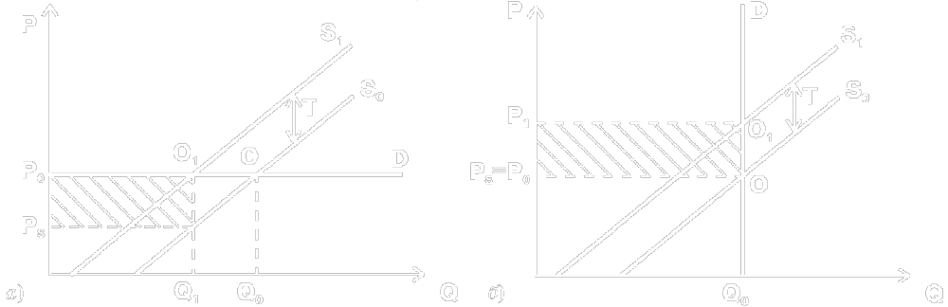
Рис. 4.23. Распределение налогов с продаж в условиях различной эластичности спроса
В случае абсолютно неэластичного спроса (рис. 4.23 б), т. е. в ситуации, когда у потребителя нет возможности ни перейти от подорожавшего вследствие введения налогов товара к более дешевому, ни отказаться от него вовсе, равновесная цена поднимется сильно, а объем реализуемой продукции не сократится. Рост налоговых поступлений в этих условиях будет велик (заштрихованный прямоугольник). Ведь Q₀ не сократилось и налог уплачивается со всей этой товарной массы.
Распределение налогового бремени будет следующим: потери производителя равны нулю, а потребитель оплатит весь прирост цены. Все это хорошо видно на рисунке: цена Р1 больше Р₀ на Т. Это значит, что за вычетом налогов производитель получит столько же, сколько получал (Р₁ − Т = Р₀, или, что то же самое, Р_{S} = Р₀). Зато всё повышение налогов Т отразится на повышении цены, т. е. его придется полностью оплатить потребителю.
При более реалистичных допущениях ⎯ неэластичном, но не абсолютно неэластичном спросе ⎯ на потребителя ляжет большая часть налогового бремени, но небольшая доля ляжет и на производителя.
Налоги и эластичность предложения
Посмотрим теперь, что происходит при введении налогов на рынках с разной эластичностью предложения (рис. 4.24 а, б).
Повторяя уже знакомый нам ход рассуждений, можно установить, что:
• объем налоговых сборов значительно выше при неэластичном, чем при эластичном предложении;
• при неэластичном предложении их бремя ложиться на производителя, а при эластичном ⎯ на потребителя.
Графическая иллюстрация ситуации станет понятной, если вспомнить, что для производителя высокая эластичность предложения означает, в частности, возможность маневрировать условиями и результатами своей деятельности. Например, изменять ассортимент, технологию и объем выпускаемой продукции. Закономерно, что все это позволяет, приспосабливаясь к рыночной конъюнктуре, перекладывать большую долю налога на потребителя. И наоборот, производители с неэластичным, «негибким» предложением вряд ли смогут переложить налоговое бремя на потребителей, что и отразила наша модель на рис. 4.24 а.
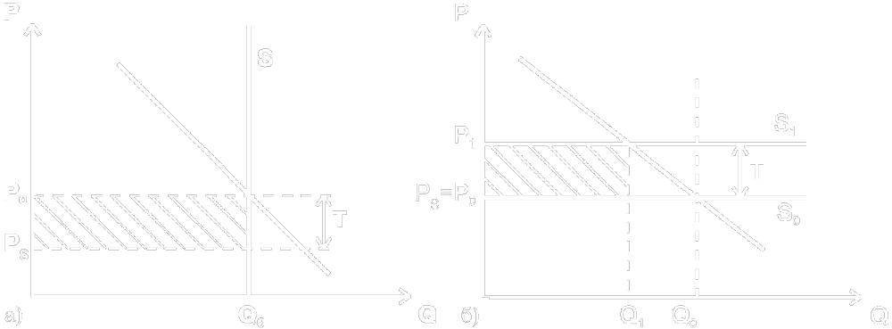
Рис. 4.24. Распределение налога с продаж в условиях различной эластичности предложения
В целом результаты введения новых налогов при разной степени эластичности спроса и предложения сведены вместе в табл. 4.3.
Таблица 4.3. Последствия повышения налогов при разной эластичности спроса и предложения
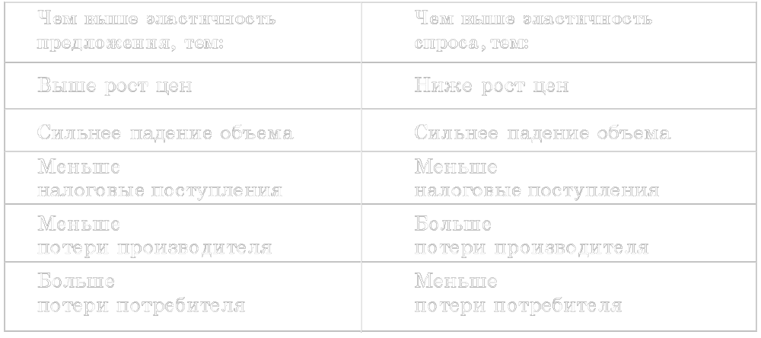
Проблема государственного вмешательства в целом
Оба рассмотренных нами направления вмешательства государства в рыночный механизм ценообразования исходят из предпосылки, что государство заботится о благосостоянии общества. Однако на деле последствия такого вмешательства противоречивы.
Вмешиваясь в рыночное ценообразование, государство меняет размеры и направления денежных потоков, идущих от потребителей к производителям, т. е., по сути, ограничивает свободу потребительского выбора и берет на себя те функции, которые в идеальной рыночной модели должен выполнять потребитель. В результате снижается экономическая эффективность, возрастают административные затраты и бюрократическая опека. Рынок сопротивляется вмешательству извне и мстит за него. Рост бюрократии в свою очередь тянет за собой ряд очевидных, особенно в условиях России, последствий от искажения информации о реальных экономических процессах до возрастания коррупции.
Тем не менее без государственного вмешательства не существует современный рынок. Вмешательство в экстремальные экономические ситуации, угрожающие обществу; устранение нарушений, вносимых несовершенством рынка; поддержка отдельных субъектов экономики; наконец, сбор налогов, необходимых для нормального функционирования современного общества, ⎯ вот далеко не полный перечень основных мотивов вмешательства государства в установление рыночного равновесия. И задача общества ⎯ не устранить это вмешательство, а свести к минимуму его негативные последствия.

Рекомендация:
Для самоконтроля полученных знаний выполните тренировочные задания из набора объектов к текущему параграфу

¹ Легко понять, что сохранившаяся часть излишков потребителя лежит между кривой спроса D и линией Р₁ О₁. А излишки производителя ⎯ между линией Р_{S} А и кривой предложения S₁.

4.4. Общее понятие об основных теориях стоимости
Модель спроса и предложения как прикладная теория цены
Теория спроса и предложения дает повод обратиться к такой важной экономической проблеме, как проблема стоимости. Она прекрасно описывает процесс рыночного ценообразования на прикладном уровне и в таком качестве поддерживается практически всеми школами экономической мысли. Однако глубинные причины самих феноменов спроса и предложения эта модель оставляет практически за пределами своего анализа.
Обратимся к простому примеру. В начале 2003 г. цена батона белого хлеба в Москве составляла около 7 руб., и в день продавалось примерно 2 млн штук. Будем считать, что это нормальное, равновесное состояние рынка. Модель спроса и предложения уверенно объясняет направление и размеры изменения спроса под влиянием изменения уровня цены. Например, насколько уменьшится спрос на хлеб при росте цены до 10 или до 20 руб. Позволяет она и учесть факторы, обусловливающие сдвиги кривой спроса, в частности, увеличение числа жителей города, а также изменение их доходов.
Однако по каким причинам нормальная цена хлеба составляет 7 руб., а не 7 коп. или 700 тыс. руб.? Почему практически всегда соотношение спроса и предложения складывается так, что батон хлеба оказывается дороже коробка спичек, но дешевле автомобиля? Ответы на такие вопросы в рамках модели найти невозможно ⎯ она просто оперирует эмпирическим фактом, что при цене 1 руб. москвичи готовы покупать 4 млн батонов, при цене 7 руб. ⎯ 2 млн, при цене 20 руб. ⎯ 1 млн и т. д. Но почему эта кривая проходит именно так, а не выше или ниже?
Очевидно, что ответ на эти только кажущиеся простыми вопросы как-то связан с внутренними свойствами хлеба. И именно они обусловливают вполне определенное положение кривых спроса и предложения на данный товар, а также их отличия от соответствующих кривых других товаров. Теории стоимости как раз и объясняют, каким образом свойства товаров отражаются на спросе и предложении на них, а значит, и на формировании их равновесных цен. При этом под стоимостью обычно понимается своего рода основа текущих цен, вокруг которой под влиянием складывающихся уровней спроса и предложения цены совершают свои колебания.
Трудовая теория стоимости
Основатели классической политэкономии А. Смит, Д. Рикардо разработали трудовую теорию стоимости, согласно которой стоимость определяется производственными затратами, последние же в свою очередь могут быть сведены к затратам труда.
В русле трудовой теории стоимости английских классиков трактует данную проблему и марксизм. Вслед за Д. Рикардо, предложившим в качестве измерителя затрат труда использовать рабочее время, в марксизме величина стоимости товара определяется количеством рабочего времени, в среднем необходимым для изготовления данного товара, или, иначе говоря, общественно необходимыми затратами труда (ОНЗТ). То есть товар тем дороже, тем больше на его производство затрачено труда (точнее, чем выше ОНЗТ).
Однако очевидно, что с помощью одинаковых затрат труда можно создать разные товары. Скажутся ли эти различия на стоимости?
Двойственная природа товара
Марксизм отрицательно отвечает на этот вопрос. Согласно марксистскому подходу, товар есть единство потребительской стоимости ⎯ полезности вещи, ее способности удовлетворить потребности человека и стоимости, представляющие собой овеществленный в товаре общественный труд. Потребительные стоимости между собой несравнимы, несоизмеримы. Зададимся вопросом: что важнее ⎯ пить или есть? Или в иной форме: сколько надо батонов хлеба, чтобы утолить жажду? Бессмысленность таких вопросов не вызывает сомнений. А поскольку потребительные стоимости товаров количественно несравнимы, то они не могут лежать в основе обмена товаров, т. е. приравнивания последних друг к другу.
Зато легко сравнимы стоимости товаров как воплощения затрат труда. Приравнивая в ходе обмена разные товары друг к другу, мы, согласно марксизму, сравниваем их стоимости, но не потребительные стоимости. Таким образом, цена товара определяется в производстве и задается издержками на производство товара, отражающими затраты труда.
Рассуждая в терминах теории спроса и предложения, можно сказать, что при таком подходе учитываются факторы, влияющие на величину стоимости со стороны предложения (или с позиций производителя). Сторона спроса (и потребителя), напротив, в значительной степени игнорируется.
Трудности объяснения феномена спроса
А ведь понимание того, что факторы, влияющие на стоимость со стороны спроса, традиционно присутствовало в экономической науке, в том числе в классической политэкономии.
Главным кандидатом на роль первоосновы стоимости товара, с точки зрения потребителя, всегда была полезность ⎯ степень удовлетворения потребителя тем или иным товаром. Однако попытки разработать на ее основе теорию стоимости наталкивались на возражение, известное в экономической науке как парадокс Смита. Суть последнего сводится к следующему: если стоимость хоть как-то связана с полезным эффектом, то почему блага, имеющие наивысший полезный эффект, жизненно необходимые для всех (вода, хлеб, воздух), ценятся весьма низко или вообще не имеют стоимости, тогда как блага, полезность которых, с точки зрения естественных потребностей, сомнительна (например, бриллианты), ценятся столь высоко?
Столкнувшись с этой трудностью, представители трудовой теории стоимости (и особенно последовательно К. Маркс) предпочли вообще не связывать стоимость и цену товара с его полезностью, а для объяснения их уровня апеллировать только к затратам труда. Разумеется, это создало для марксистской теории определенные трудности, поскольку влияние полезности вещи на спрос на нее (а значит, и на уровень цен) отрицать сложно.
Теория предельной полезности
В последней трети XIX в. появилась новая экономическая концепция ⎯ теория предельной полезности, которой удалось объяснить парадокс Смита. В рамках данной теории, разработанной представителями австрийской школы (К. Менгер, Е. Бём-Баверк, Ф. Визер) было доказано, что ценность блага для потребителя определяется не общей (совокупной, суммарной) полезностью, а так называемой предельной полезностью, т. е. полезностью, которую приносит каждая дополнительная единица потребляемого блага. И именно предельная полезность, согласно данной теории, лежит в основе цены блага.
Закон убывающей предельной полезности
Теория предельной полезности обратила внимание на то, что полезность блага ⎯ это субъективная, индивидуальная для каждого потребителя величина. И она тесно связана с количеством (запасом) блага. По мере потребления какого-либо блага удовлетворение, получаемое от него после наступления определенного уровня насыщения, начинает уменьшаться. Иными словами, по мере количественного роста уже потребленных единиц уменьшается субъективная ценность каждой новой единицы блага. Это было названо законом убывающей предельной полезности.
Графически эти изменения общей полезности (TU) и предельной полезности (MU) представлены на рис. 4.25.
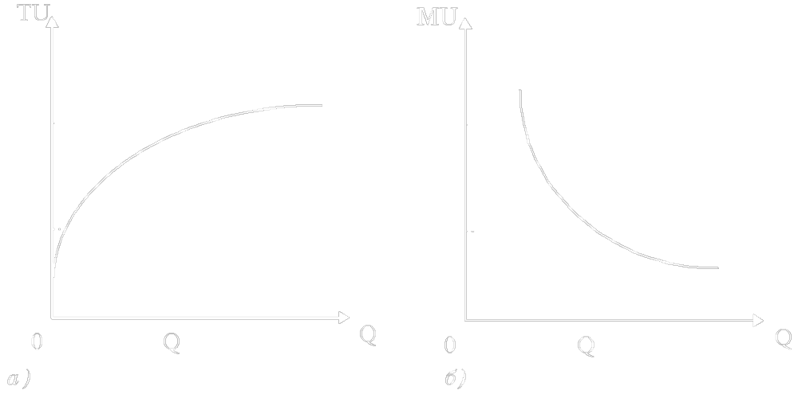
Рис. 4.25. Изменения общей (а) и предельной (б) полезности
Закон уменьшения предельной полезности легко и естественно объясняет закон спроса. Поскольку ценность новых единиц блага для нас постоянно падает, мы готовы приобретать все больше и больше экземпляров товара только при условии снижения их цены.
Но вернемся к парадоксу воды и бриллиантов А. Смита. Разграничение общей и предельной полезности, а также зависимость последней от количества потребляемого блага позволяют понять, что огромное количество воды и ее доступность определяют низкую предельную полезность, а следовательно, и низкую цену воды. Что отнюдь не противоречит тому факту, что общая полезность воды безгранично велика.
Ситуация с бриллиантами прямо противоположна: их крайне мало, и это означает, что их предельная полезность, а значит, и цена будет высока, несмотря на низкую общую полезность.
Создание теории предельной полезности привело к появлению серьезной альтернативы трудовой теории стоимости. Если в трудовой теории стоимости главная роль отводилась предложению (издержкам), то в теории предельной полезности утверждалось, что нельзя определять стоимость затратами. Что стоимость не есть нечто объективно присущее товару только потому, что на него затрачен труд. Давать оценку затратам труда на производство того или иного продукта следует исходя из полезности произведенного блага. Иначе говоря, утверждалось, что главная роль принадлежит спросу (полезности).
Маржинализм и теория предложения
Со временем маржинализм стал мощной теоретической системой, с помощью которой анализировали не только спрос (полезность), но и предложение (издержки). На основе маржиналистского подхода начали изучать экономические интересы и мотивы деятельности субъектов экономики, оценивать различные варианты использования ограниченных ресурсов, проблемы распределения ресурсов и доходов и пр. На этом мы еще подробно остановимся при изучении издержек.
Таким образом, развитие экономической науки постепенно позволило снять с повестки дня вопрос о том, что важнее при формировании стоимости и цены товара ⎯ предложение (издержки) или спрос (полезность). С одной стороны, постепенно стало общепризнанным положение о том, что затраты общественного труда следует оценивать исходя из общественной полезности произведенного продукта. С другой ⎯ также очевидно, что при определении стоимости обязательным является учет издержек производства.
Подобный подход рассматривает полезность и издержки как равноправные силы. Иными словами, равноправными можно назвать влияние на формирование стоимости как сферы производства, так и сферы потребления.
Краткий обзор маржиналистской теории стоимости позволяет понять, как эта теория трактует глубинные основы спроса и предложения. В следующей главе нам предстоит познакомиться с описанием на этой основе законов потребительского поведения.

Рекомендация:
Для самоконтроля полученных знаний выполните тренировочные задания из набора объектов к текущему параграфу

Тема 5. ОСНОВЫ ТЕОРИИ ПОТРЕБИТЕЛЬСКОГО ПОВЕДЕНИЯ
Особое внимание при изучении темы обратите на содержание видеолекции «Эффект дохода и эффект замещения». Затем проверьте свои знания по теме, выполнив контрольные задания и ответив на вопросы для самопроверки, приведенные ниже.
Вопросы для самопроверки
1. Что такое кардинализм и ординализм? Чем они отличаются и что у них общего?
2. Чем потребитель руководствуется при выборе товаров согласно взглядам кардиналистов?
3. Сравните понятия предельной полезности благ и потребительских предпочтений при выборе благ: что в них общего и чем они различаются?
4. Объясните смысл «безразличия» в выборе потребителя. Нарисуйте график кривой безразличия и объясните ее форму.
5. Нарисуйте карту кривых безразличия.
6. Что такое предельная норма замещения? Совпадают ли понятия «бюджетные возможности» и «бюджетные ограничения»?
7. Нарисуйте на графике бюджетную линию, объясните ее смысл. Почему бюджетная линия является прямой?
8. Для каких практических целей анализируются кривые «цена−потребление» и «доход−потребление»?
9. Что такое эффект дохода и эффект замещения?

5.1. Маржинализм и теория потребительского поведения
Маржинализм, как научное направление возникло в последней трети XIX в. Принципиальной новизной подхода маржиналистов к анализу экономических процессов стали категории предельной полезности. Маржинализм и его составная часть ⎯ теория потребительского поведения, основываются на постулате, что анализ экономических процессов, в том числе и процессов потребления благ, следует начинать с выявления субъективных предпочтений людей и выявления полезности благ. Теория потребительского поведения служит фундаментом и глубинным обоснованием теории спроса (см. 4.4.).
Полезность благ
Полезность благ ⎯ это их потребительский эффект, наличие таких свойств и качеств, которые удовлетворяют конкретным субъективным запросам людей. Полезность свойственна любым благам: экономическим и неэкономическим, если они выступают объектом производительного или индивидуального потребления людей.
Классификация благ
В основе классификации благ лежит их разделение на экономические и неэкономические. Например, такие естественные и ценнейшие жизненные блага, как атмосферный воздух, пресная вода в открытых водоемах, соленая вода в морях и океанах и другие, принято считать неограниченными и преимущественно свободными для общего пользования людей. Именно в силу их неограниченности и общей доступности, подобные блага не являются экономическими (вспомним, что предмет экономической теории ⎯ это изучение использования редких экономических благ).
Экономические блага ⎯ это редкие блага, доступный объем которых меньше потребности в них. В подавляющем большинстве случаев экономические блага становятся пригодными к потреблению лишь после предварительной технологической обработки для придания им таких потребительских свойств, которые удовлетворяли бы потребностям человека.
По своей натурально-вещественной форме экономические блага могут быть также подразделены на 1) ресурсы земли; 2) ресурсы капитала; 3) ресурсы труда; 4) ресурсы других факторов производства, например, предпринимательской способности; 5) произведенные с их помощью готовые потребительские блага индивидуального назначения (пища, одежда, жилище, личные автомобили, средства бытового обихода, информация, услуги и т. п.).
Ценность благ
Совершенно очевидно, что способность благ удовлетворять человеческие потребности имеет не только качественную, но и количественную сторону. Плохая еда удовлетворяет ту же потребность человека в питательных веществах, что и хорошая. Но понятно, что ценность («величина полезности») второй выше, чем первой.
Как измерить ценность благ, чем определять степень их полезности, в особенности, если речь идет об экономических благах индивидуального потребления? Поиски ответов на вопросы о полезности благ имеют длительную историю и до настоящего времени относятся к числу наиболее сложных в экономической науке. Целевые установки потребительского поведения индивида всегда субъективны: отсутствуют и объективные критерии оценки (вспомним русскую пословицу: Кто любит попа, кто попадью, а кто свиной хрящик), и четкие количественные измерители. Соответственно весьма неопределенной становится и ценность блага.
Кардинализм и ординализм
В решении этих сложных проблем сформировались два важнейших направления. Одно из них ⎯ кардинализм ⎯ основано на допущении возможности точно измерить полезность благ и на использовании с этой целью гипотетических количественных единиц полезности ⎯ ютилей.
Ординализм, более современное направление, концентрирующее свое внимание на приоритетах потребления, получило название от немецкого die Ordnung ⎯ порядок. Акцент здесь делается не на абсолютной величине полезности, а на сравнительных предпочтениях, на порядке, в котором в голове человека товары выстраиваются от самых желанных, до наименее привлекательных. Ординалисты анализируют шкалу предпочтений экономических благ, и устанавливают ряд аксиом, типичных для потребительского поведения при выборе покупателем альтернативных по потребительским свойствам наборов товаров. При наличии выбора среди многих альтернативных наборов благ покупатель предъявляет спрос, соответствующий его уровню благосостояния (бюджетным возможностям) и своим субъективным представлениям о максимальной полезности приобретаемых благ.

Рекомендация:
Для самоконтроля полученных знаний выполните тренировочные задания из набора объектов к текущему параграфу

5.2. Кардинализм: предельная полезность благ и потребительское равновесие
Общая полезность
Для количественной оценки степени удовлетворения потребителя от покупок кардиналисты используют условный, т. е. мыслимо представляемый показатель полезности благ (обозначается U от англ. utility ⎯ полезность). Другими словами, допускается, что экономисты точно знают, какую степень удовлетворения получил потребитель в результате покупки.
Последовательно покупая все большее количество экономических благ, считают кардиналисты, потребитель стремится увеличить для себя их суммарную, совокупную полезность. Накопленная сумма полезностей от всей совокупности последовательно приобретенных единиц определенного блага называется общей полезностью (и обозначается TU).
При совершении последовательной серии покупок одного и того же блага каждая дополнительная единица последующих покупок данного блага приносит потребителю относительно меньшее удовлетворение, чем предыдущие. Причины этого носят не экономический, а психологический характер. Человек так устроен, что первому платью, первой порции еды, первому телевизору в доме, он радуется больше чем второму, а второму ⎯ больше чем третьему и т. д. Впервые особенность процесса насыщения субъективных потребностей людей в экономических благах описал Г. Госсен. Открытые им особенности данного субъективного процесса в сфере товарных покупок получили название первого закона Госсена, или закона убывающей предельной полезности благ.
Предельная полезность
Предельная полезность (MU), это полезность, которую приносит потребителю использование дополнительной единицы данного блага¹. Этот гипотетический измеритель в теориях кардинализма выступает своеобразным критерием субъективно определяемой потребителем ценности экономических благ. Величина полезного эффекта от приобретения еще одной порции блага может быть ничтожно мала, но ее наличие увеличивает общую, суммарную полезность покупок данного блага.
Стремление покупателя к приращению полезности выражается в дополнительных покупках экономических благ, которые удовлетворяют запросы и потребности, а следовательно, приносят соответствующий полезный эффект. Ведь суммарный полезный эффект от потребления 2-х, или 3-х, или 4-х и большего числа единиц товара выше, чем от 1-й единицы товара, имеющего необходимые покупателю потребительские свойства.
Однако, как уже отмечалось, при возрастании суммарного эффекта полезности одновременно происходит также неуклонное убывание предельной полезности каждой последующей дополнительной единицы одноименного блага. Классический пример: утоление жажды и удовлетворение от первого стакана воды большее, чем от второго, третьего и т. д., пока, наконец, в дальнейшем потреблении воды просто не отпадет надобность.
Закон убывающей предельной полезности
Таким образом, суть экономического закона убывающей предельной полезности состоит в том, что по мере роста потребления однородных благ суммарный полезный эффект от них увеличивается, но одновременно неуклонно убывает предельная полезность каждой дополнительной единицы этого приращения. Закон убывающей предельной полезности можно представить в виде табл. 5.1.
Таблица 5.1. Условный пример убывающей предельной полезности благ
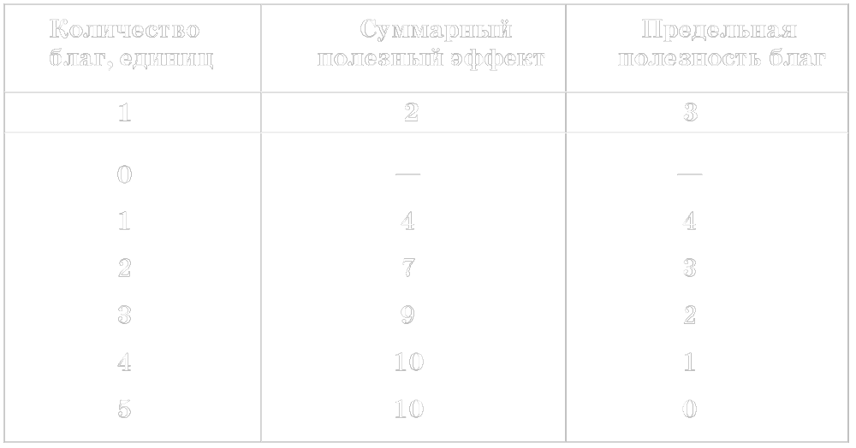
Приращение количества экономических благ (см. гр. 1) от 0 до 5 единиц сопровождается увеличением суммарного полезного эффекта (гр. 2). Предельная полезность благ (гр. 3) рассчитывается как разность величин последующего и предыдущего числовых значений суммарного полезного эффекта (гр. 2). Легко видеть, что значения предельной полезности каждой дополнительной единицы приращения благ неуклонно снижаются и при достижении 5-й единицы падают до 0. После достижения нулевой предельной полезности блага (в нашем примере ⎯ это 5-я единица) дальнейшее приращение его потребления экономически нецелесообразно. Ведь общая полезность с этого момента перестает возрастать, сколько бы еще благ мы не приобрели.
Закон убывающей предельной полезности благ может быть показан также в виде графиков. Рост суммарного полезного эффекта постепенно убывает и прекращается в интервале от 4 до 5 единицы приращения, где достигнутый суммарный эффект 10 ютилей не изменяется (рис. 5.1).
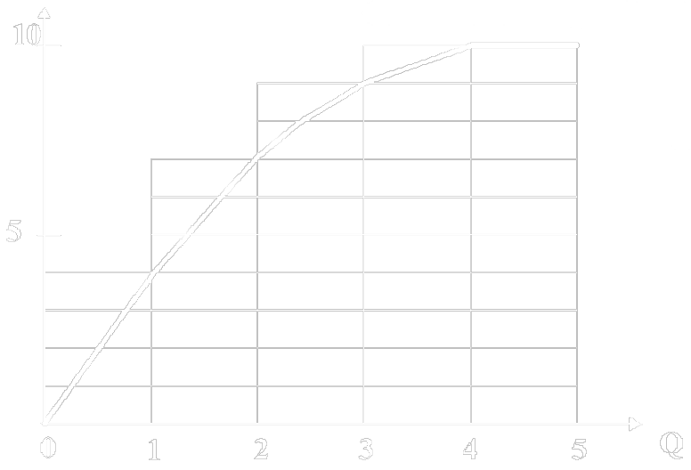
Рис. 5.1. Функция суммарного полезного эффекта (или общей полезности ⎯TU)
Следующий рис. 5.2 иллюстрирует функцию убывающей предельной полезности каждой дополнительной единицы приращения от 1 до 5 единицы. Динамика и темп этого убывания являются отражением динамики функции общей полезности: замедление, а затем и прекращение роста общей полезности выражается в соответствующем убывании величины предельной полезности.
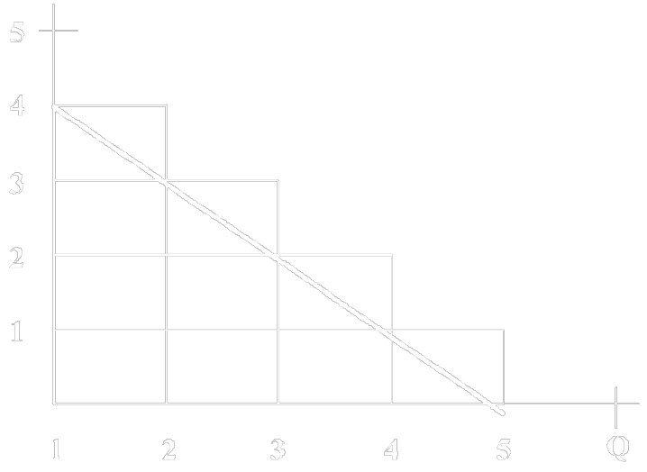
Рис. 5.2. Функция убывающей предельной полезности (MU)
Как же отражается закон убывающей предельной полезности на потребительском поведении? Для ответа на этот вопрос нам надо учесть, что на реальном рынке:
• присутствуют не один-единственный, а многие разные товары и услуги;
• существуют деньги и, следовательно, каждый товар имеет цену;
• денежный доход потребителя, его личный бюджет, направляемый на закупку благ индивидуального пользования ограничен, а значит, он не может приобрести все присутствующие на рынке блага и стоит перед проблемой выбора.
Кроме того, мы по-прежнему исходим из того, что потребитель стремится получить от своих покупок наибольший суммарный полезный эффект (или максимальную общую полезность).
Ограниченность личного бюджета и стремление с учетом существующих цен распределить его наиболее рационально, вынуждают покупателя делать выбор: одни блага покупать, а от других отказываться. Из многочисленных альтернатив потребитель выбирает такие варианты и сочетания благ, которые соответствуют его представлениям о полезности покупок, соизмеренных с возможностями личного бюджета.
Полезность благ, их потребительский эффект соотносятся и сопоставляются покупателем с уплаченными за них деньгами. В этом смысле деньги выступают для покупателей важной и достаточно определенной количественной мерой полезности. Если покупатель убежден, что полезность благ соразмерна с его ценой, то он покупает данное благо.
При этом покупка его первой единицы приносит наибольшее удовлетворение. Потребитель может далее купить вторую, третью и последующие единицы столь полезного для себя блага. Поскольку будет возрастать и суммарный объем этой полезности, то покупатель, возможно, продолжит закупки. Но будет ли он это делать до бесконечности, наращивая потребление только одного вида благ?
Рассмотрим этот процесс с помощью условного числового примера (табл. 5.2.).
Таблица 5.2. Выбор максимально полезного товара
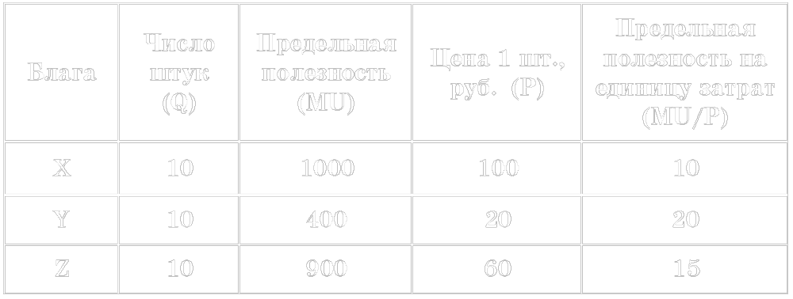
Предположим, что в исходной ситуации потребитель покупал по 10 единиц каждого из трех благ. Однако, стремление покупателя к максимизации полезности, немедленно выявит нерациональность расходования денег на товары X и Z, так как наибольшую полезность имеет товар Y (его полезность в расчете на единицу затрат равняется 20, тогда как у альтернативных товаров только 10 или 15).
Руководствуясь правилом максимизации общей полезности, покупатель перераспределит свои денежные расходы в пользу большей закупки блага Y, отказавшись от последней единицы блага X. Цена блага X, равная в нашем примере 100 руб., позволит купить дополнительно 5 единиц более полезного блага Y, каждая из которых стоит 20 руб. Новое распределение бюджета даст более высокий полезный эффект (5 × 400 = 2000 > 1000). Иными словами, благодаря перераспределению затрат с покупки 1 шт. товара X на 5 шт. товаров Y потребитель выиграет 1000 ютилей (2000 − 1000 = 1000).
Теперь потребитель на свои деньги приобрел 9 шт. товара X, 15 шт. товара Y и 10 шт. товара Z. Надо ли ему продолжать перераспределение расходов? Мы не будем утомлять читателя дальнейшими числовыми выкладками, но обратим внимание на решающую роль в процессе замещения одних благ другими закона убывающей предельной полезности.
Чем больше единиц товара Y купит наш потребитель, тем ниже упадет предельная полезность дальнейших единиц этого блага. В то же время по мере отказа от какого-то количества единиц блага X предельная полезность оставшихся единиц будет возрастать. То есть стимулы к продолжению замещения одного блага другим постепенно сократятся. В конечном итоге такие замещения обеспечат одинаковый уровень полезности благ на равновеликую единицу денежных затрат. Возможное финальное состояние перераспределения расходов для нашего примера представлено в табл. 5.3.
Таблица 5.3. Потребительское равновесие
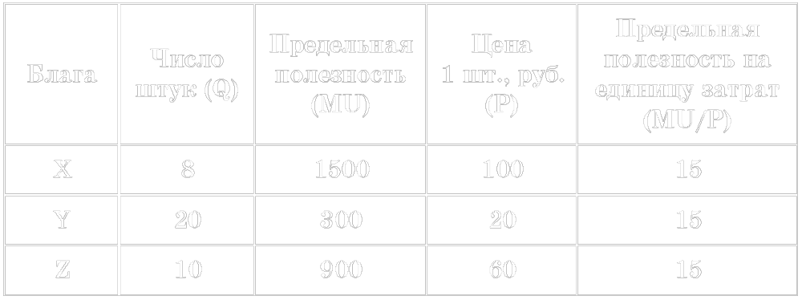
Легко видеть, что у потребителя не осталось возможностей увеличения общей полезности за счет перераспределения средств между благами. Если, например, вместо 1 блага Z (предельная полезность 900 ютилей) купить 3 блага Y, то никакого выигрыша не будет (300 × 3 = 900).
Закон равных предельных полезностей
Обобщим наши рассуждения. Желая повысить потребительский эффект, рациональный потребитель соизмеряет полезность благ и их цены. Точнее, цены позволяют установить пропорции закупаемых благ. Пока предельная полезность на единицу затрат (MU/P) хотя бы одного блага выше, чем у других, следует перераспределять закупки в его пользу. Одновременно будет сокращаться закупка благ с меньшей предельной полезностью на такую же сумму денежных затрат. Итогом же «перелива» расходов от одного блага к другому станет увеличение общей полезности. Именно с этой целью покупатель осуществляет переключение денежных затрат из личного бюджета на разные экономические блага.
Реалистично ли такое описание поведения потребителя? По-видимому, на этот вопрос можно ответить положительно. Во всяком случае, наглядную картину такого поведения россияне могут в последние годы видеть в крупных супермаркетах, регулярно объявляющих скидки то на одни, то на другие продукты. И многие покупатели послушно переключают свой спрос, руководствуясь этими ценовыми сигналами.
Равновесие будет достигнуто только тогда, когда предельная полезность на единицу затрат сравняется у всех закупаемых благ ⎯ никаких мотивов к изменению структуры расходов в этой ситуации у потребителя уже не будет. По понятным причинам равновесная структура расходов обеспечивает также максимум полезного эффекта. Ведь увеличить полезность перераспределением расходов больше нельзя. По этому поводу принято говорить, что максимизируя полезность, покупатель действует в соответствии с законом равных предельных полезностей на единицу своих денежных расходов.
В аналитической форме максимум общей полезности можно выразить так:
TU = max,
при
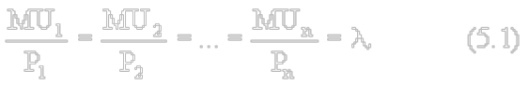
где MU₁... MU_{n} ⎯ предельная полезность покупаемых благ; P₁...P_{n} ⎯ цена покупаемых благ; λ ⎯ предельная полезность денег.
После рассмотрения числовых примеров суть приведенной формулы совершенно ясна. Комментариев заслуживает лишь то обстоятельство, что отношение предельной полезности блага к его цене (λ) не просто некий числовой коэффициент, а предельная полезность денег. Допустим, что некое благо имеет единичную цену (в России ⎯ 1 руб.). Тогда формула 5.1 будет выглядеть:
MU = λ
Другими словами, потребитель согласится потратить свою последнюю денежную единицу, когда она принесет ему предельную полезность, равную λ. Или, что тоже самое, предельная полезность денег равна λ.
Формула 5.1 примечательна и еще в одном отношении. Простые преобразования позволяют видоизменить ее из формы:
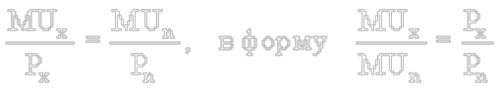
То есть с позиций потребителя соотношение цен товаров должно соответствовать соотношению их предельных полезностей:
MU_{x} : MU_{y} : … : MU_{n} = P_{x} : P_{y} : … : P_{n} (5.2)
Бюджет потребителя и величина закупок
Наконец, следует иметь в виду, что полезность закупок максимизируется при условии соблюдения пропорции: «одинаковая предельная полезность на каждую дополнительную единицу денежных затрат». В то же время абсолютная величина закупок благ определяется размерами бюджета потребителя, что можно выразить следующим образом:
Q_{х} P_{x} + … +Q_{у} P_{y} = i, (5.3)
где Q_{х}, Q_{у} ⎯ количество приобретаемых благ; P_{x}, P_{y} ⎯ цены этих благ; i ⎯ доход потребителя, его личный бюджет.
Если рассматривать уравнения 5.2 и 5.3 вместе, то становится ясно, что изменения в спросе (уровне потребления данного блага) могут произойти:
• при изменении цены любого из закупаемых благ;
• при изменении предельной полезности любого из закупаемых благ;
• при изменении дохода, личного бюджета.
Например, возросшая цена некого блага ведет к уменьшению предельной полезности на единицу затрат (MU/P) по данному благу. В этом случае сокращается спрос на него. Такова внутренняя подоплека (мотивация потребителей), лежащая в основе закона спроса, согласно которому объем спроса (количество закупаемых благ) увеличивается при снижении цен, и наоборот, уменьшается при повышении цен экономических благ.
Кроме того, изменение цены блага ведет и к изменению всей структуры закупок. Ведь уменьшение количества закупок подорожавшего блага нарушает раннее сформированную, оптимальную структуру закупок каждого блага, что вынуждает потребителя формировать для себя новый оптимум в закупках и новый уровень равновесия, максимизирующий полезность применительно к изменившейся структуре цен.
В свете уравнения 5.3 становятся ясны причины и другой закономерности: при неизменных ценах и прочих равных условиях спрос увеличивается с ростом денежного дохода потребителя, и соответственно, его личного бюджета. И наоборот, снижение доходов ограничивает личные бюджетные возможности покупателя и вызывает сокращение спроса.
Теперь понятна и роль инфляции (роста цен на все блага одновременно): рост цен снижает, обесценивает реальный денежный доход и спрос покупателей. Напротив, дефляция или снижение цен означает рост реального дохода и служит основой повышения спроса покупателей.
Значение и ограниченность кардинализма
Попытки реального измерения абсолютной величины полезности ⎯ этой центральной категории с позиции кардиналистского подхода ⎯ не увенчались успехом. Нет такого прибора, с помощью которого это можно было бы сделать. Хуже того, нет никаких оснований считать, что потребители способны проделать такую процедуру в реальности. Измерение как общей, так и предельной полезности в ютилях так и осталось условной процедурой. Многие положения кардинализма не поддаются практической проверке, и потому, несмотря на длительную историю существования этого направления, остаются гипотезами.
Вместе с тем проведенный в рамках кардинализма анализ процесса максимизации общей полезности потребителем оказал огромное влияние на экономическую теорию и до сих пор часто используется как простейшая модель описания поведения потребителей.

Рекомендация:
Для самоконтроля полученных знаний выполните тренировочные задания из набора объектов к текущему параграфу

¹ Если допустить, что изменение количества данного блага является не дискретным, а непрерывным, то в простейшей математической интерпретации предельная полезность ⎯ это частная производная от общей суммарной полезности последовательно приобретаемых благ:
MU = d(TU)/ dQ.

5.3. Ординализм: категории потребительских предпочтений
Методологический подход ординалистов к изучению потребительского поведения основывается на ранжировании (порядковом сравнении) полезности благ покупателем. Предполагается, что хотя покупатель не может точно количественно измерить полезность приобретаемых благ, он тем не менее способен выстроить все имеющиеся блага в некий ряд (порядок) от наиболее ценного до наименее ценного. Поскольку в потребительском поведении важнейшая составляющая ⎯ это субъективизм индивидуальных оценок полезности благ, то для выявления закономерностей этого поведения ординалисты опираются на аксиомы, т. е. на своеобразные самоочевидные (и потому не требующие доказательств) правила, описывающие общие принципы формирования потребительских предпочтений.
Аксиомы ординализма
Действительно, принимаемые учеными аксиомы просты и естественны.
Аксиома «ненасыщения» гласит, что при прочих равных условиях (в том числе и одинаковой цене) для покупателя большее количество данного блага предпочтительнее меньшему его количеству; качественные блага предпочтительнее некачественных; экологически чистые ⎯ предпочтительнее загрязненных и т. д.
Аксиома «рефлексивности»: если два набора благ одинаковы, то, оценивая их полезность, покупатель признает, что любой из этих наборов не хуже другого.
Аксиома «полной упорядоченности»: при наличии двух различающихся наборов благ потребитель способен либо ранжировать свои предпочтения в пользу одного из них, либо признать их в равной степени предпочтительными.
Аксиома «транзитивности»: если покупатель предпочитает набор № 1 набору № 2, а набор № 2 набору № 3, то он предпочитает набор № 1 набору № 3. Соответственно, если набор № 1 для покупателя равнозначен набору № 2 и набор № 2 равноценен набору № 3, то наборы № 1 и № 3 также для него равноценны.
Совокупность названных аксиом позволяет внести однозначную последовательность, ранжировать всевозможные сочетания благ и попарно сравнивать их при покупательском выборе.
Ранг вместо абсолютной величины полезности
В теории ординализма целевая установка потребителя ⎯ максимизация полезности от приобретаемых экономических благ ⎯ достигается методом выбора наиболее предпочтительного набора благ из всех имеющихся и доступных потребителю вариантов. В такой трактовке понятие полезности благ тождественно понятию порядковой предпочтительности благ. Ординальная, т. е. порядковая, величина полезности (перемещение данного набора благ вверх или вниз по пирамиде сравнительной ценности) должна показать, уменьшилась или увеличилась степень удовлетворения потребителя.
Отсутствие точных количественных измерителей субъективных потребительских предпочтений не позволяет определить точную меру того, насколько уменьшилась или увеличилась эта степень удовлетворения. Зато можно с определенностью говорить, какой из наборов благ приносит большее удовлетворение. Выбирая набор благ из имеющихся альтернатив, потребитель присваивает первый ранг набору с большей для себя полезностью; второй ⎯ с меньшей; третий ⎯ c еще меньшей и т. д. В данном случае суверенитет потребителя ⎯ это его право субъективно присваивать порядковые предпочтения и ранжировать их в рамках имеющихся альтернатив.
Кривая безразличия
Если различные комбинации наборов благ имеют с точки зрения потребителя равнозначную, одинаковую порядковую полезность, то потребителю безразлично, какой из них выбрать. Представим себе пять вариантов набора товаров Х (одежда) и Y (продукты), из которых покупатель осуществляет свой выбор. И допустим, что количественные пропорции включения в эти наборы обоих товаров подобраны с таким расчетом, чтобы все эти наборы были по своей полезности равноценными (имели бы одинаковый ранг).
Меньшее количество одного блага вполне компенсируется большим количеством другого, в результате потребительский эффект каждого варианта практически одинаков. Так, потребителю все равно, получить ли ему 7 единиц продуктов и 0,5 единицы одежды (вариант А) или 7 единиц одежды и 0,5 единицы продуктов (вариант Е). Следовательно, все пять вариантов ⎯ это наборы безразличия, которые удовлетворительны для покупателя в равной степени.
Все варианты могут быть изображены на графике в виде соответствующих точек. Если же допустить, что между этими точками лежит бесконечное множество «промежуточных» наборов с той же полезностью, то сформируется кривая безразличия, множество точек которой ⎯ это множество различных комбинаций наборов благ с одинаковой полезностью для потребителя (рис. 5.3). Любая кривая безразличия ⎯ это наборы товаров, обладающих одинаковой полезностью, так что потребителю как бы «безразлично» какой из них выбрать.
Предельная норма замещения
Кривая безразличия всегда соответствует только одному уровню потребления, представленному в различных вариантах наборов благ. При этом наличие множества вариантов равнозначных наборов благ означает, что для потребителя они в определенной мере взаимозаменяемы. Количественная мера взаимозаменяемости разных экономических благ измеряется предельной нормой замещения (MRS)¹.

где MRS y, x ⎯ предельная норма замещения благ Y и X; Q_{x}, Q_{y} ⎯ количества взаимозамещаемых благ X и Y; U = const ⎯ фиксированный уровень полезности для достигнутого уровня благосостояния потребителя.
Свойства предельной нормы замещения чаще всего описывают, опираясь на графическую иллюстрацию кривой безразличия. В частности, на графике (рис. 5.3) видно, что:
1) кривая безразличия имеет отрицательный наклон (т. е. нисходящий, ниспадающий вид);
2) обычно ей свойственна выпуклость к началу координат.
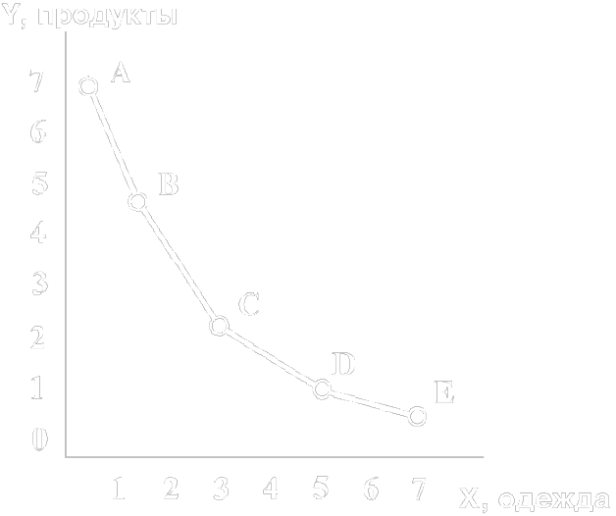
Рис. 5.3. Кривая безразличия
Нисходящий вид кривой безразличия означает, что предельная норма замещения двух благ всегда отрицательна. Числовая величина MRS имеет знак «минус» поскольку, чтобы получить больше блага, сохраняя достигнутый уровень благосостояния, покупатель вынужден сократить потребление другого блага.
При этом крутизна кривой отражает величину предельной нормы замещения, показывающей количество единиц блага, от которого покупатель готов отказаться ради дополнительного приобретения и потребления другого блага без сокращения полезности всего набора благ. В рамках графической интерпретации кривой безразличия величину предельной нормы замещения можно определить как количество единиц блага на вертикальной оси, от которого потребитель готов отказаться ради замены его единицей благ, отмеченных на горизонтальной оси.
Наблюдаемая в большинстве случаев выпуклость кривой безразличия по направлению к началу координат графика означает, что предельная норма замещения непостоянна. Она неуклонно уменьшается с увеличением потребления одного блага вместо другого в процессе их взаимного замещения. Например, человек, владеющий большим количеством масла, но не имеющий хлеба, легко откажется от его части ради некоторого количества хлеба. Но по мере того, как он будет выменивать все больше хлеба и соответственно у него будет оставаться все меньше масла, психологическая ценность каждой теряемой порции масла будет расти, а каждого нового приобретаемого куска хлеба падать. Норма замещения масла хлебом уменьшится. Можно также сказать, что уменьшение предельной нормы замещения одного блага другим по мере движения вдоль кривой безразличия по ее ниспадающему наклону слева направо графически выражается в том, что эта кривая становится все более пологой.
Возможны и особые случаи. Так, кривая безразличия приняла бы вид прямой линии при выборе совершенно взаимозаменяемых благ. Практический смысл этой ситуации состоит в том, что при совершенной взаимозаменяемости благ потребители делают выбор в пользу того из них, цена которого ниже.
Другой особый случай ⎯ совершенно дополняемые блага. Например, пара перчаток, или пара обуви, которые не могут быть взаимно заменяемыми, но нужны только в паре. При совершенно дополняющих друг друга благах кривая безразличия приняла бы вид прямых углов.
Карта кривых безразличия
Каждому уровню потребления соответствует своя кривая безразличия. Например, покупатель, выбравший набор благ из проездного билета на метро, простой пищи и одежды имеет одну кривую безразличия, в рамках которой он может заменить меньший объем еды улучшением одежды или поступить наоборот. Потребитель, выбравший «Жигули», одежду и еду среднего качества, а также телевизор «Самсунг», имеет другую кривую безразличия, соответствующую более высокому уровню потребления. А потребитель, имеющий «Роллс-ройс» с шофером, виллу в Ницце, одежду от парижских кутюрье и гастрит, заставляющий его есть одну овсянку ⎯ третью кривую, отвечающую наивысшему уровню потребления.
Перемещаясь на более высокий уровень потребления, потребитель каждый раз ранжирует свои новые предпочтения и варианты набора благ, соответствующие более высокому уровню полезности. И наоборот, снижение уровня потребления ⎯ это перемещение покупательских предпочтений в область выбора товарных наборов меньшей полезности. Следовательно, каждому уровню потребления соответствует свой уровень предпочтений относительно полезности наборов благ и каждому из этих уровней соответствует своя кривая безразличия.
На рис. 5.4 изображены три кривых безразличия для повышающихся (от кривой 1 до кривой 3) уровней потребления. Легко видеть, что при любой пропорции распределения потребления между обоими товарами (одна из таких пропорций изображена на рисунке в виде луча, исходящего из начала координат), абсолютный размер потребления каждого из товаров на более высоких кривых больше, чем на низких (т. е. Х₃ > Х₂ > Х₁, а Y₃ >Y₂ >Y₁).
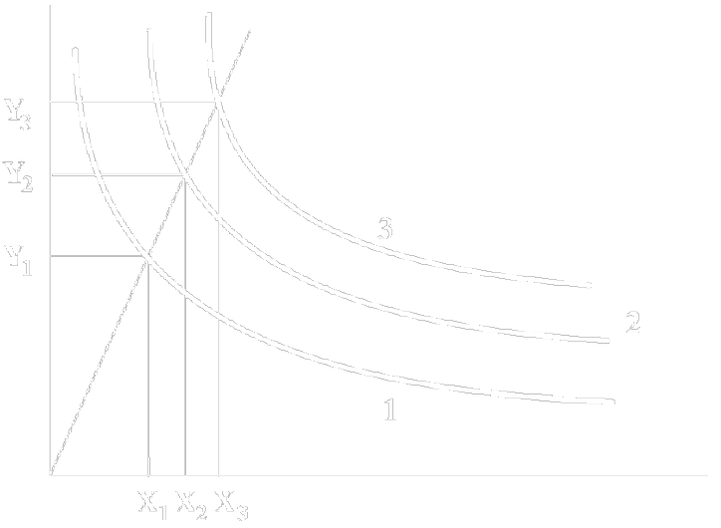
Рис. 5.4. Кривые безразличия для разных уровней потребления
Кривые безразличия могут располагаться сколь угодно близко одна к другой, соответствуя плавному повышению уровней потребления. В предельном случае их можно считать заполняющими всю плоскость графика. Так что через любую ее точку проходит какая-нибудь кривая безразличия. Совокупность всех кривых безразличия, соответствующая всем уровням потребления данного потребителя, называется картой кривых безразличия. Другими словами: карта кривых безразличия представляет собой форму выражения системы предпочтений потребителей, находящихся на различных уровнях потребления.
Бюджетные возможности и бюджетная линия
Обратимся теперь ко второму главному фактору, определяющему поведение потребителя, а именно к ограниченности имеющихся в его распоряжении денежных средств.
Рассмотренное нами при анализе кардинализма уравнение (5.3):
Q_{х} P_{x} + … +Q_{у} P_{y} = i,
сохраняет свою справедливость и в рамках ординалистского подхода. В самом деле, его суть состоит в фиксации очевидного факта, что величина расходов (бюджета) потребителя равна количеству приобретенных им товаров, помноженных на их цены. Этот показатель совершенно не затрагивает проблему измеримости или неизмеримости полезностей, разделяющую между собой два названных теоретических подхода.
На рис. бюджетные возможности имеют вид бюджетной линии и соответствуют личному денежному доходу потребителя, который при данных рыночных ценах используется на приобретение потребительских благ. Любая точка на бюджетной линии ⎯ это выбор из вариантов товарных наборов, между которыми потребитель распределил свой денежный доход, личный бюджет.
Или по-другому: любая точка на бюджетной линии отражает максимальный объем товаров, который при данном уровне цен потребитель может приобрести в рамках своего бюджета. Разные точки бюджетной линии отражают разные комбинации этих товаров. Но во всех случаях доход израсходован полностью. И увеличить закупки какого-либо блага без сокращения закупок другого невозможно.
Простейший случай бюджетной линии для двух товаров (X и Y) представлен на рис. 5.5.
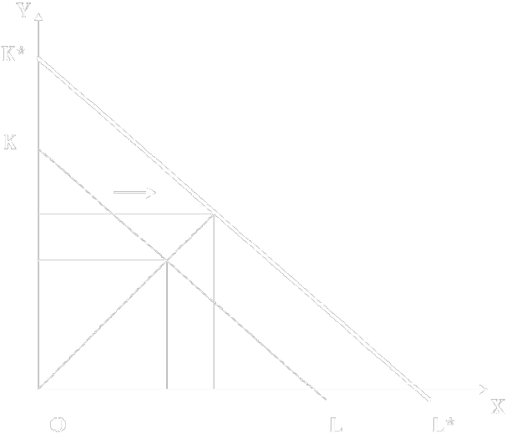
Рис. 5.5. Бюджетная линия потребителя
Легко видеть, что бюджетная линия KL является прямой. В самом деле, если выразить из уравнения (5.3) объем закупки любого из двух товаров при неизменном размере бюджета потребителя, соответствующая формула будет иметь вид линейного уравнения.
Что касается угла наклона бюджетной линии, то он определяется отношением цены за единицу Х-блага к цене за единицу Y-блага.
Обратим внимание и на треугольник КОL. Любая точка внутри него соответствует набору товаров в количественном отношении меньшему, чем наборы товаров, лежащие на прямой KL. Поэтому все данные наборы могут быть куплены с неполным использованием средств, имеющихся в распоряжении потребителя.
Смещения бюджетной линии
Смещение бюджетной линии KL вправо означает рост бюджетных возможностей для приобретения наборов благ более высокой полезности при данных ценах. Наоборот, смещение бюджетной линии KL влево означает понижение уровня потребления, благосостояния и уровня жизни в целом.
Направление смещений бюджетной линии зависит от изменения реального дохода, определяющего благосостояние людей. В свою очередь реальный доход и благосостояние будут возрастать: 1) либо при растущих номинальных доходах и неизменных ценах товаров; 2) либо при неизменном номинальном доходе и снижающихся ценах товаров.
Первый из этих вариантов мы изобразили на рис. 5.5. в виде смещения кривой KL в положение K∗L∗. Благодаря возросшему доходу потребитель легко может купить большее количество обоих благ одновременно (на рисунке показано пунктиром). Подобный сдвиг кривой покупатели ощущают в виде роста возможностей приобретения разнообразных благ.
Что касается изменения цен, то чаще всего оно происходит не в форме равномерного роста или падения цен всех товаров, а в виде изменения цены на отдельный товар или товарную группу. При этом снижение цен даже отдельных товаров увеличивает бюджетные возможности и реальное благосостояние. Наоборот, повышение какой-либо отдельной цены уменьшает их.
Такие ситуации могут быть показаны на графике смещением линии бюджетных ограничений вдоль той оси графика, где представлены товары с изменяющимися ценами. Повышение цен, например, на товарную группу Х, при неизменных ценах других благ, вызывает смещение влево бюджетной линии вдоль горизонтальной оси графика (рис. 5.6 б). В случае падения цен этой группы товаров бюджетная линия, наоборот, сместится вправо по оси Х (на рис. не показано).
Снижение цен блага Y сместит линию вверх вдоль оси Y (рис. 5.6 а); рост этих же цен вызовет смещение бюджетной линии вниз вдоль оси Y (на рис. не показано), означая соответствующее изменение возможностей закупок благ.
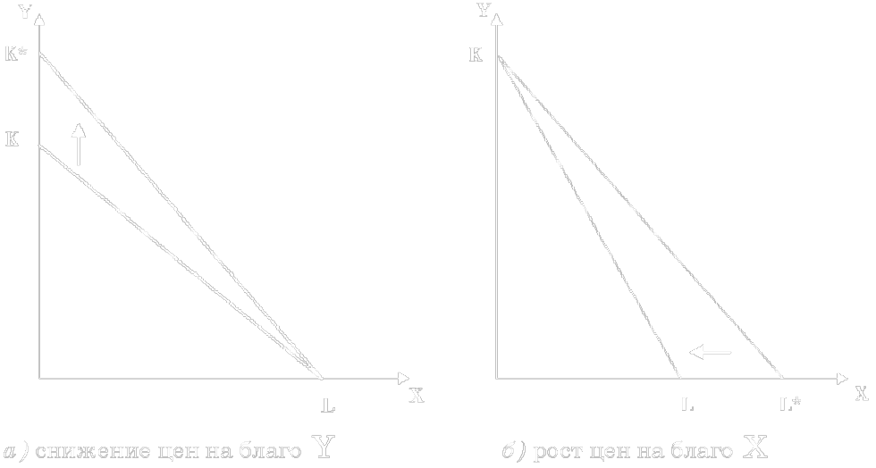
Рис. 5.6. Изменение цен и бюджетная линия
Кроме смещений под воздействием изменений только цен или только доходов, бюджетная линия может менять свое положение в результате совместного действия обоих факторов. Например, бюджетные возможности могут расти в силу увеличения дохода и одновременно падать в силу роста цен. Общий результат зависит от сравнительной силы обоих процессов. Очевидно, что если рост номинальных денежных доходов обгоняет рост цен, то уровень благосостояния будет увеличиваться. В противном случае бюджетные возможности покупателей будут снижаться.

Рекомендация:
Для самоконтроля полученных знаний выполните тренировочные задания из набора объектов к текущему параграфу

¹ Для непрерывного случая эта формула выглядит как:


5.4. Статическое и динамическое равновесие потребителя
Объединим теперь анализ кривых безразличия и бюджетных линий. На рис. 5.7. изображены бюджетная линия потребителя и карта кривых безразличия.
Каждая кривая безразличия (на графике это кривые 1, 2 и 3) соответствует определенному уровню потребления и благосостояния потребителей. Как видно на графике, кривая безразличия 1 проходит ниже, кривая 3 ⎯ выше бюджетной линии KL. А кривая 2 касается бюджетной линии KL в точке Е.
Рассмотрим экономический смысл этой ситуации. Легко доказать, что максимизация полезности достигается в той единственной точке Е, где кривая безразличия 2 проходит по касательной с бюджетной линией.
Рис. 5.7. Равновесие потребителя
В самом деле, потребителю, разумеется, предпочтительнее набор с большим количеством обоих товаров, чем набор с меньшим их количеством. Ситуация с большим количеством продуктов и одежды представлена кривой безразличия 3, расположенной выше бюджетной линии и не пересекающейся с ней. Очевидно, однако, что при всей привлекательности высокого уровня потребления, соответствующего этой кривой безразличия, он недостижим для потребителя, поскольку цены товаров этого набора превышают его бюджетные возможности. Понятно, что тоже самое можно сказать о любой кривой безразличия, лежащей выше кривой 2.
С другой стороны, кривая 1 соответствует уровню потребления, который доступен нашему потребителю. Не случайно значительная ее часть лежит ниже бюджетной линии. Однако, на рисунке видно, что набор товаров на кривой 1, соответствующий точке А, как по объему потребления товара Х, так и по объему потребления товара Y, уступает набору товаров на кривой 2, соответствующему точке Е (т. е. Х_{А} < Х_{Е} и Y_{А} < Y_{Е}). Это значит, что уровень потребления в точке А (а потому и в любой другой точке кривой 1, ⎯ напомним все точки кривой безразличия соответствуют одинаковому уровню потребления) заведомо ниже уровня потребления Е. Следовательно, кривая безразличия 1 показывает ситуацию, когда бюджетные возможности используются не полностью и текущее потребление осуществляется на заниженном уровне, не соответствующем уровню дохода.
Итак, точка Е отражает максимум полезности, достижимый для потребителя. Любые иные точки либо уступают ей по рангу полезности, либо недостижимы при имеющемся бюджете. Она же является и точкой потребительского равновесия. Ведь в этой точке достигается максимально возможное удовлетворение потребителя при полном использовании его дохода и бюджета.
Вспомним теперь, что в реальности существует не три, а огромное множество кривых безразличия. Процесс установления потребительского равновесия состоит поэтому, в том, что потребитель выбирает самую высокую из них, имеющую, точку касания с бюджетной линией. Сама же точка равновесия Е задает то количество каждого из товаров (в нашем случае ⎯ комбинация Х_{Е} и Y_{Е}), которое позволит достичь наивысшего ранга полезности.
Кривая «доход−потребление»
Точка равновесия отражает оптимум потребителя в статике, когда ни номинальные доходы, ни цены товаров не меняются. На самом деле такие перемены, конечно, происходят, вызывая перемещения бюджетной линии.
В частности, как мы помним, смещение линии бюджетных возможностей вправо вверх происходит в двух случаях: либо когда растут номинальные доходы при неизменных ценах, либо когда номинальные доходы неизменны, а цены снижаются. При этом каждое смещение бюджетной линии вправо приводит ее к касанию с новой кривой безразличия (а именно, с кривой более высокого порядка ⎯ (рис. 5.8.). Точка касания обеих кривых отражает новое покупательское равновесие, установившееся на повышенном уровне потребления.
Если реальные доходы вновь будут возрастать, равновесие бюджетных возможностей и потребления сместится в сторону еще более высокого уровня потребления. Это выразится в появлении следующей точки касания кривых бюджетных возможностей и безразличия, в новом потребительском равновесии и т. д.
Все точки, показывающие последовательный рост потребления под влиянием возрастающего реального дохода, будучи соединенными в единую линию, называются кривой «доход−потребление». Зависимость между реальными доходами и потреблением впервые была обоснована и показана графически в ХIХ в. английским экономистом Дж. Хиксом и названа им кривой уровня жизни. В принципе с ростом доходов (повышением бюджетной линии) потребление товаров растет, т. е. кривая «доход-потребление» обычно является восходящей, как это и показано на нашем графике.
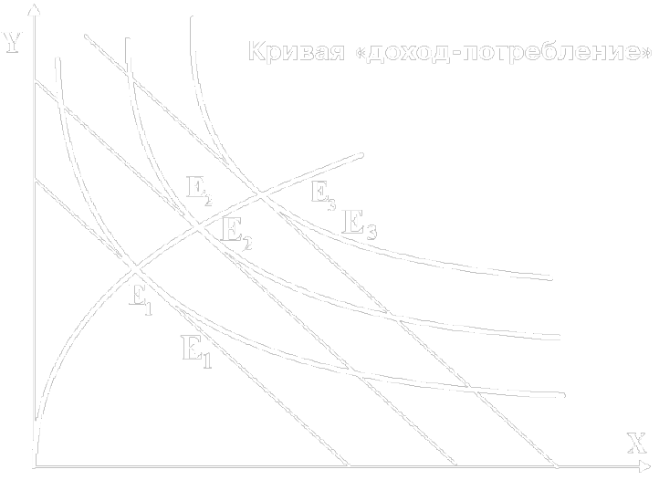
Рис. 5.8. Кривая «доход−потребление»
Несколько позже, немецкий статистик Э. Энгель, изучая структуру бюджетов рабочих семей, дополнил и уточнил закономерности распределения доходов между такими группами товаров, как 1) пища и одежда; 2) промышленные товары стандартного качества; 3) товары и услуги повышенного качества. Выяснилось, что при низком уровне доходов почти все средства тратятся на первую группу. Но довольно быстро достигнув насыщения, потребление соответствующих товаров перестает расти, несмотря на дальнейший рост доходов. Рост потребления промышленных товаров стандартного качества с увеличением доходов начинается не сразу (бедные покупают мало таких товаров) и происходит волнообразно. Например, достижение доходами известного уровня позволяет купить телевизор. Последующий рост доходов сначала не увеличивает потребления телевизоров. Но потом происходит скачок: более обеспеченные люди покупают второй телевизор на кухню. При выходе на третий критический уровень доходов приобретается телевизор для дачи и т. п. Наконец, третья группа (товары и услуги повышенного качества) начинает потребляться позже всего, т. е. при высоком уровне доходов. И чем выше доход, тем больше тратится именно на них.
Кривая «цена−потребление»
Второй динамический процесс, постоянно происходящий в экономике, состоит в изменениях цен то на одни, то на другие товары.
Кривая «цена−потребление» ⎯ это графическая интерпретация последствий частичного снижения цен при неизменных доходах. Например, если произошло понижение цены только одной группы благ, то смещение линии бюджетных ограничений произойдет только вдоль той оси, где они представлены. На рис. 5.9 показаны два последовательных снижения цен на некий товар Х и соответственно два смещения бюджетной линии по оси Х (из положения 1 в положение 2 и далее в положение 3). Напомним, что равновесие устанавливается в точке касания двух кривых: бюджетной линии и кривой безразличия. Если через все полученные точки равновесия провести соединительную линию, то получим новую кривую под названием «цена−потребление».
Кривая «цена−потребление» значима в двух отношениях.
Во-первых, она служит объяснением формы знакомой нам по прошлой главе кривой индивидуального спроса. На рисунке видно, что по мере снижения цен (смещения бюджетной линии вправо и последовательной смены точек равновесия сначала с Е₁ на Е₂, потом на Е₃ и т. д.), потребление товара Х растет (на рис. показано пунктиром). Другими словами, из кривой «цена−потребление» вытекает закон спроса ⎯ обратная зависимость между движением цен и количеством закупок по этой цене. Если поместить все точки кривой «цена−потребление» в координаты обычного графика с ценами (Р) на вертикальной оси и количеством покупок блага Х (Q_{x}) на горизонтальной оси, то она превратится в кривую спроса. Во-вторых, линия «цена−потребление» показывает влияние изменения цен на замещение одного товара ⎯ другим. Разберемся со связанными с этим эффектами подробнее.
Рис. 5.9. Кривая «цена−потребление»
Эффект замещения и эффект дохода
Реакция покупательского спроса, связанная с изменением цен покупаемых благ, складывается из эффекта замещения и эффекта дохода. В частности, эффект дохода ⎯ это изменение величины спроса на данный товар, вызванное изменением реального дохода в результате роста или снижения его цены. Эффект замещения ⎯ это изменение величины спроса на данный товар, вызванное перераспределением спроса в его пользу в результате роста или снижения цены данного товара.
Простейшие иллюстрации эффекта дохода и эффекта замещения¹ приводятся на рис. 5.10.
Наш график анализирует смещение бюджетной линии из положения KL в положение KL∗ в результате понижения цены на товар Х. Как и всегда в подобных случаях, сместившаяся бюджетная линия коснется новой кривой безразличия (конкретнее, кривой 2 вместо кривой 1), а потребительское равновесие сместится в результате этого из положения Е₁ в положение Е₂, что вызовет увеличение потребления товара Х. Ясно, что последнее складывается из двух эффектов:
• с одной стороны, как и при любом понижении цен, покупатель становится реально богаче и покупает больше всяких товаров, в том числе больше товара Х;
• с другой стороны, понизившаяся цена товара Х стимулирует переключение спроса с других товаров именно на него.
Чтобы отличить один эффект от другого проведем вспомогательную линию NМ, параллельную линии KL∗ и касающуюся прежней кривой безразличия 1 в точке А. Напомним, что угол наклона бюджетной линии определяется отношением цен товаров Х и Y. Значит, поскольку наша кривая NМ параллельна KL∗, она, как и та, представляет собою бюджетную линию, соответствующую новым ценовым пропорциям, сложившимся после подешевения товара Х.
Сопоставим теперь точки Е1 и А. Они лежат на одной и той же кривой безразличия и, следовательно, имеют одинаковый ранг полезности. Но точка Е1 была оптимальной при старом соотношении цен, поскольку являлась точкой касания кривой безразличия с соответствовавшей этому соотношению бюджетной линией KL. А точка А оптимальна при новом соотношении цен, поскольку касается линии NМ. Логично в этих условиях интерпретировать расстояние между точками Е1 и А по оси Х, как прирост потребления товара Х, вызванный исключительно изменением пропорции цен (на рисунке помечено как эффект замещения). Оставшуюся же часть прироста потребления товара Х следует рассматривать как результат эффекта дохода.

Рекомендация:
Для самоконтроля полученных знаний выполните тренировочные задания из набора объектов к текущему параграфу

¹ Эффект замещения можно анализировать в двух вариантах. Либо как изменение в величине спроса, вызванное движением относительной цены блага при постоянных бюджетных возможностях (и реальном доходе) потребителя (эффект замещения по Слуцкому). Либо как изменение в величине спроса, вызванное движением относительной цены блага при постоянном уровне полезности реального дохода потребителя (эффект замещения по Хиксу). Мы используем версию Хикса.

Тема 6. ИЗДЕРЖКИ
Особое внимание при изучении темы обратите на содержание видеолекций «Средние и предельные издержки» и «Средние долгосрочные издержки. Эффект масштаба производства». Технологический оптимум краткосрочного периода. Затем проверьте свои знания по теме, выполнив контрольные задания и ответив на вопросы для самопроверки, приведенные ниже.
Вопросы для самопроверки
1. Поясните сущность понятий бухгалтерских и альтернативных издержек.
2. Объясните взаимосвязь краткосрочной производственной функции и закона убывающей отдачи.
3. Охарактеризуйте понятия постоянных, переменных и валовых издержек. Каков их уровень на современных российских предприятиях?
4. Объясните понятия износа и амортизации. Какой вид износа (моральный или физический) определяет современную ситуацию на отечественных предприятиях?
5. Что такое кратко- и долгосрочный периоды в экономическом понимании?
6. Что такое экономия и дезэкономия на масштабах производства?
7. Как связана структура отрасли и характер отраслевой кривой долгосрочных издержек?
8. Какую роль играют естественные монополии в экономике России?
9. Оптимальный размер предприятия

6.1. Природа издержек
Жизненный опыт каждого из нас подсказывает, что не бывает выгод без потерь, а результатов без затрат. Производство товаров и услуг непременно сопряжено с издержками, которые представляют собой затраты ресурсов. Как же измерить ценность расходуемых в производстве ресурсов, а значит, и издержки? Экономическая теория дает на этот вопрос два значительно различающихся ответа. А именно существуют две концепции издержек:
1) бухгалтерские издержки;
2) издержки упущенных возможностей (альтернативные издержки).
Причем, как это ни парадоксально, оба ответа верны и имеют глубокий экономический смысл.
6.1.1. Бухгалтерские издержки
Сущность и структура бухгалтерских издержек
Ценность использованных в производстве ресурсов прежде всего может быть выражена ценой, по которой фирма приобрела их на рынке. В этом случае издержки предстают как сумма выплат, которые фирма осуществила поставщикам и собственным работникам. Все выплаты обязательно фиксируются в бухгалтерских документах. Такой способ оценки издержек называется бухгалтерским, а оцененные с его помощью издержки ⎯ бухгалтерскими издержками.
Чтобы лучше понять, что конкретно включают бухгалтерские издержки, перечислим их основные статьи:
1) материальные затраты ⎯ оплата сырья, материалов, топлива, энергии, покупных комплектующих изделий и полуфабрикатов;
2) затраты на оплату труда ⎯ заработная плата наемных работников, а также другие выплаты, предусмотренные трудовыми договорами;
3) отчисления на социальные нужды ⎯ отчисления по установленным законодательством нормам в фонд социального страхования, Пенсионный фонд РФ, фонд содействия занятости и т. п.;
4) амортизация ⎯ отчисления по установленным законодательством нормам, отражающие износ оборудования, зданий и т. п.;
5) прочие затраты ⎯ комиссионные платежи банку за кассовое и банковское обслуживание; проценты за кредит, арендные платежи; оплата работ и услуг, оказываемых другими фирмами; налоги и сборы, включаемые законодательством в издержки производства.
Таким образом, логика бухгалтерского подхода к оценке затрат ресурсов состоит в ответе на вопрос: сколько заплатила фирма, чтобы произвести данное благо? Это ретроспективная оценка, основанная на тщательном учете осуществленных фирмой сделок.
Величина бухгалтерских издержек
Концепция бухгалтерских издержек очень важна и удобна. Затраты ресурсов получают здесь четкое, однозначное и объективное денежное измерение. Знание точного размера бухгалтерских издержек служит ключевым моментом для выяснения того, прибыльна или убыточна фирма. Для этого бухгалтерские издержки достаточно сравнить с (также учитываемой бухгалтерией) суммой доходов компании. Экономический смысл такого бухгалтерского анализа крайне важен: только прибыльные в долгосрочном аспекте предприятия способны сохранить свое место на рынке, длительные же убытки ведут к неминуемому банкротству.
Методика бухгалтерских расчетов стандартизирована и потому пригодна для объективной оценки состояния дел фирмы, а также для сравнения положения дел на разных предприятиях. В России, в частности, обязательный для всех фирм стандарт бухгалтерского учета устанавливается законом и тщательно контролируется налоговыми, банковскими и другими органами. Поскольку плановая экономика сильно отличается от рыночной, то и бухгалтерский учет в нашей стране исторически отличался от принятого в других странах. Однако в последние годы основная тенденция в развитии бухгалтерского учета в России состоит в приближении правил его ведения к мировым стандартам.
Именно бухгалтерский баланс предприятия изучают все, кто заинтересован в получении важнейшей информации о нем: инвесторы, прежде чем вложить в это предприятие деньги; биржевики, решая покупать ли его акции; акционеры, проверяя достаточную ли сумму дивидендов им выплатили; налоговые органы ⎯ при определении налогооблагаемой базы предприятия.
Ограниченность бухгалтерского метода
Вместе с тем уровень бухгалтерских издержек не всегда позволяет верно судить о состоянии дел на фирме. Вспомним, что только в условиях конкурентного рынка цена способна выполнять информационную функцию. Поэтому точное измерение издержек возможно лишь, когда все затрачиваемые ресурсы оценены по их рыночной цене.
Так бывает не всегда. Например, в условиях социалистической экономики цены устанавливались централизованно. Наличие планово-убыточных предприятий, государственная поддержка нерентабельного производства, игнорирование инфляционных процессов превращали систему государственных цен в павильон кривых зеркал. К тому же затраты ресурсов предприятий планировались не по фактическим размерам, а по установленным нормативам. При этом зачастую применялись устаревшие нормы расходования, не соответствовавшие современному уровню технического прогресса.
Конечно, сейчас ситуация изменилась. В ходе реформ в российской экономике стали преобладать рыночные механизмы ценообразования. Уже в 1996 г. доля продукции, цены и тарифы на которую регулировались на федеральном и региональном уровнях, составляла лишь 15−16% общей стоимости произведенных товаров и услуг. Предприятия стали самостоятельными хозяйствующими субъектами.
Однако и в современной России фактические цены приобретения ресурсов могут не быть рыночными. Элементы административного механизма и другие несовершенства рынка по-прежнему играют большую роль в нашей экономике. Например, принятая бухгалтерским методом оценка затрат капитальных ресурсов опирается на законодательно (т. е. субъективно, по воле людей) устанавливаемые нормы амортизационных отчислений. Размер этих отчислений не обязательно отражает действительный износ оборудования. Наконец, вспомним об одной из самых распространенных в современной России схем мошенничества: покупка ресурсов у «дружественных» фирм по завышенным ценам или продажа им продукции по заниженным. В результате этих махинаций деньги легко перекачиваются на счета «дружественных» фирм. Итак, фактические цены приобретения ресурсов не всегда являются оптимальным ориентиром в измерении издержек.
Явные и неявные издержки
Второй недостаток бухгалтерского метода состоит в том, что он включает затраты лишь тех ресурсов, которые фирма приобретает со стороны (сырье, материалы, рабочая сила и т. п.). Их называют явными (внешними) издержками. Явные издержки отражаются в денежных выплатах со счетов фирмы поставщикам ресурсов.
Однако некоторые ресурсы могут уже находиться в собственности предприятия. Поэтому их не надо нигде покупать, а значит, соответствующие затраты не отражаются в бухгалтерских документах, хотя и существуют в действительности. Затраты этих ресурсов образуют неявные (внутренние) издержки.
Например, владелец аптечного киоска на станции метро, сам работающий в качестве продавца, не станет с самим собой заключать трудовой договор, в котором указан размер заработной платы. Но это не значит, что он не затрачивает силы и время, которые имеют определенную ценность, а потому тоже являются издержками.
Существует парадоксальное с точки зрения бухгалтерского учета правило менеджеров-практиков: «...некоторые из ваших наиболее высоких предстоящих расходов связаны с вещами, которые вы уже купили и оплатили...»¹, т. е. которые являются вашей собственностью.
Собственными ресурсами фирмы обычно выступают предпринимательские способности ее владельцев (если последние сами управляют бизнесом), земля и капитал предпринимателя или акционеров. Данные ресурсы играют в рыночной экономике значительную роль. И именно они остаются за рамками бухгалтерской концепции издержек!
6.1.2. Альтернативные издержки
Рассмотрим другой подход к оценке затрат ресурсов ⎯ концепцию альтернативных издержек (или издержек упущенных возможностей).
Сущность альтернативных издержек
Пусть ресурс Х применим для производства нескольких благ. Если данный ресурс использован при производстве блага А, то его уже не используешь при производстве блага В. Например, направив материал на пошив некоего количества мини-юбок, фирма автоматически должна отказаться от использования этой ткани для выпуска более консервативных моделей женской одежды. Поставим себя на место предпринимателя, просчитывающего этот проект. Если известно, что более строгую одежду можно было бы продать за 1 млн. руб., то очевидно, что «цена» отказа от ее выпуска измеряется именно этой суммой. И ее же фирма потеряла (упустила), сделав ставку на мини-юбки. То есть издержки (в смысле упущенных доходов), связанные с направлением ткани на их пошив, составили 1 млн руб.
При этом в качестве блага В для оценки размера издержек следует выбрать лучшую из отвергнутых альтернатив использования ресурса. В нашем примере при наличии двух альтернатив мини-юбкам ⎯ макси-юбок и брюк ⎯ для оценки издержек следует выбрать ту, которая принесла бы больший доход. Итак, согласно концепции издержек упущенных возможностей, издержки ⎯ это ценность других благ, которые можно было бы получить при наиболее выгодном из всех возможных способов использования данного ресурса.
Описанный метод оценки затрат ресурсов называют экономическим, сами же издержки именуют альтернативными (или экономическими), а также издержками упущенных возможностей. Логика этого метода заключается в поиске ответа на вопрос: от чего нужно отказаться, чтобы получить данное благо?
Неопределенность размера альтернативных издержек
К сожалению, альтернативные издержки порой трудно представить как определенное количество рублей или долларов. В условиях многотоварного производства и быстро меняющейся экономической обстановки трудно выбрать лучший способ использования имеющегося ресурса. В рыночном хозяйстве это делает сам предприниматель, как инициатор и организатор производства. Опираясь на свой опыт и интуицию, он определяет эффект от того или иного направления применения ресурса. При этом доходы от упущенных возможностей (а значит, и размер альтернативных издержек) всегда являются гипотетическими.
Например, говоря, что альтернативные издержки выпуска мини-юбок составили 1 млн руб., мы исходили из гипотезы, что макси-юбки удалось бы продать за эту сумму. Но кто может поручиться, что капризная мода не сделала бы «макси» хитом сезона? И что их бы не удалось продать за 2 млн руб.? К тому же нельзя быть уверенным, что действительно были рассмотрены все альтернативы. Допустим, что малиновая ткань, которую мы рассматривали только в качестве материала для юбок разной длины, не принесет еще больший доход, если из нее пошить пиджаки для «новых русских».
Альтернативные издержки и экономический выбор
Все это обусловливает субъективность и неоднозначность оценки издержек экономическим методом. Вместе с тем рассуждения по принципу «От чего я откажусь, если выберу это или то» в мире экономики не являются праздным гаданием. Логика расчета «цены» выбора обладает значительной аналитической силой. Она позволяет понять мотивы экономических решений. С такой точки зрения альтернативные издержки ⎯ это то количество денег, которое необходимо, чтобы отвлечь конкретный ресурс от производства товара В и использовать его для производства товара А.
Нащупывание этой величины и составляет содержание торга, который ведут стороны при заключении сделки. Продавец стремится завысить цену, но готов снижать ее до тех пор, пока она не сравняется с альтернативными издержками, т. е. с той суммой, которую он надеется получить от других клиентов. В свою очередь покупатель исходно отстаивает низкую цену, но готов поднимать ее до тех пор, пока она не сравняется с альтернативными издержками иных способов расходования средств (ценой покупки аналогичного товара у других продавцов или товара-заменителя). Пикантность же ситуации придает то, что ни одна из сторон не знает точного размера альтернативных издержек другой стороны. Бытовое выражение «Я, кажется, продешевил!» как раз и означает, что продавец не «дожал» покупателя до уровня альтернативных издержек последнего. Кстати, мало кто знает, что именно установление предельной цены, до которой намечает отступать партнер по сделке (а вовсе не технические секреты), является преобладающей целью экономического шпионажа.
Бывает полезной и такая интерпретация: альтернативные издержки ⎯ это выручка от наиболее выгодного из всех отвергнутых альтернативных способов использования ресурсов.
Приведем пример. Некий инвестор имеет два варианта использования своего капитала:
1) вложить деньги в модернизацию вологодского льнокомбината;
2) купить государственные облигации.
Предположим, инвестор выбрал первый вариант. Он приобрел патент на использование новой технологии, купил современное оборудование, нанял квалифицированных рабочих. При подсчете издержек инвестор должен учитывать не только издержки, связанные с использованием покупных ресурсов, но и упущенный доход от альтернативного распоряжения капиталом, т. е. доход, который он имел бы от владения государственными ценными бумагами.
Именно в подобных рассуждениях кроются причины того, почему наши банки не кредитуют промышленность. Если доходность краткосрочных спекулятивных операций на финансовом рынке в десятки раз превышает рентабельность даже самых высокоэффективных и быстроокупаемых индустриальных проектов, то мотивация для инвестирования в промышленные предприятия отсутствует ⎯ альтернативные издержки слишком велики. А именно так ⎯ увы! ⎯ обстояло дело на протяжении всей эпохи реформ.
Альтернативные издержки и фактор времени
Бухгалтерская концепция игнорирует фактор времени. Она оценивает издержки по итогам свершившихся сделок. А при определении издержек упущенных возможностей важно понимать, что эффект от того или иного варианта использования ресурса может проявляться в разные периоды. Выбор альтернативы часто сопряжен с ответом на вопрос, что предпочесть: текущий выигрыш ценой будущих потерь или текущие потери ради выигрыша в будущем? С одной стороны, это усложняет оценку издержек. С другой ⎯ сложность анализа оборачивается плюсом более обстоятельного учета всех сторон предстоящего проекта.
Альтернативные издержки и учет неявных издержек
В отличие от бухгалтерского метода, концепция альтернативных издержек охватывает своей оценкой как явные, так и неявные издержки. Действительно, тот доход, который фирма может получить от альтернативного применения ресурсов, станет реальностью, только если она готова нести и явные и неявные издержки. Он является плодом тех и других. В нашем примере на производство макси-юбок пойдет не только малиновая ткань (явные издержки), но будет использована и принадлежащая фирме земля, на которой стоит завод и за которую она никому ничего не платит (неявные издержки). Только в случае готовности нести оба вида издержек ⎯ тратиться на покупку ткани и предоставлять землю ⎯ будет возможно производство, а значит, и получение дохода. Поэтому экономический подход является более полным, чем бухгалтерский (рис. 6.1).

Рис. 6.1. Виды издержек и их взаимосвязь
Альтернативные издержки и эффективность экономики
Подводя итог анализа упущенных возможностей, отметим, что данная концепция является действенным инструментом в принятии эффективных экономических решений. Это обусловлено тем, что оценка затрат ресурсов осуществляется здесь на основе сравнения с лучшим из конкурирующих, т. е. самым эффективным, способом использования редких ресурсов. Центрально управляемая система лишала хозяйствующие субъекты (в первую очередь предприятия) самостоятельности в принятии стратегических решений, а значит, и возможности выбора лучших альтернатив. Сами же центральные органы управления (Госплан, Госкомцен, Госснаб, министерства) даже с помощью компьютеров были не в силах просчитать оптимальную структуру производства для огромной страны, т. е. найти лучшие ответы на вопросы: что производить? как производить? Поэтому в этих условиях результатом альтернативных издержек зачастую выступали товарный дефицит и некачественная, не соответствовавшая достижениям технического прогресса продукция.
Для рыночного хозяйства альтернативность и выбор ⎯ неотъемлемые черты. Ресурсы ищут наиболее выгодное применение. Насыщенность товарами и услугами, в которых нуждаются потребители, является устойчивым результатом альтернативных издержек рыночной системы.
6.1.3. Концепции прибыли
Бухгалтерская и экономическая прибыль
Анализ природы издержек дает нам ключ к определению прибыли. В общем виде прибыль ⎯ это разность между суммарной выручкой от реализации продукции и суммарными издержками. Если затраты ресурсов оценены бухгалтерским методом, то разность между выручкой и бухгалтерскими издержками образует бухгалтерскую прибыль. Если затраты ресурсов оценены экономическим методом, то разность между выручкой и альтернативными (явными и неявными) издержками дает экономическую прибыль. Явные издержки корректно считать совпадающими с бухгалтерскими, поэтому бухгалтерская прибыль превышает экономическую на величину неявных (внутренних) издержек.
Бывает так, что по бухгалтерским меркам предприятие вполне благополучно. Ему не грозит банкротство. Оно получает прибыль, выплачивает владельцам дивиденды, платит налоги и т. п. Но экономическая прибыль оказывается отрицательной. Это означает, что ресурсы и деньги были вложены не лучшим образом. Занявшись иным видом бизнеса, фирма получила бы большую прибыль.
Нормальная прибыль
Вот почему экономическая теория выделяет еще и категорию нормальной прибыли. Как ясно из самого названия, величина нормальной прибыли тяготеет к средней, обычной в данной экономике норме прибыльности. Можно определить ее и по-другому: нормальным является минимальный уровень прибыльности, достаточный для того, чтобы владельцы предприятия считали для себя выгодным продолжение занятий данным видом бизнеса. Действительно, если проект приносит меньше прибыли, чем другие виды бизнеса, то зачем им заниматься? Смысл оставаться в деле сохраняется, лишь в том случае, если уровень прибыльности не ниже среднего.
Когда владелец сам управляет фирмой, нормальная прибыль выступает в качестве «справедливой» (обычной, средней) оплаты его труда и способностей предпринимателя, а также соответствующего по размерам вознаграждения за риск собственным капиталом, вложенным в дело. Легко понять, что в данном случае нормальная прибыль является неявными издержками предпринимателя. Их величина определяется доходом, который мог бы иметь предприниматель при альтернативном использовании своего капитала.
Если фирма представляет собой акционерное общество, акции которого распределены среди множества акционеров, а функции управления выполняют наемные менеджеры, то нормальную прибыль можно рассматривать как «справедливые» выплаты за использование акционерного капитала, т. е. денежных средств и другого имущества акционеров, переданных ими в уставный фонд предприятия в обмен на акции. И в этом случае нормальную прибыль можно считать неявными издержками. Их величина определяется доходами, которые могли бы иметь акционеры от альтернативного применения своих средств, например, если бы купили акции другого предприятия или положили бы деньги на депозит в банк. Итак, нормальную прибыль следует относить к неявным издержкам.
Соотношение нормальной, экономической и бухгалтерской прибыли
Сопоставим размеры всех трех показателей прибыли. Чтобы получать бухгалтерскую прибыль, фирме достаточно добиться превышения доходов над явными издержками. Поэтому наличие положительной бухгалтерской прибыли только в первом приближении может свидетельствовать о благополучии фирмы. Оно говорит лишь о том, что фирма не несет убытков, не разоряется. При этом капиталисты вполне могут стремиться изъять капиталы из бухгалтерски прибыльного бизнеса, если уровень прибылей недостаточен.
Чтобы предприниматели не уходили из дела, величина бухгалтерской прибыли должна хотя бы равняться нормальной (т. е. покрывать неявные издержки). Экономическая прибыль возникает лишь у того предприятия, доход которого больше суммы явных и неявных издержек. Поэтому о предприятии, приносящем нормальную прибыль, можно сказать, что оно получает нулевую экономическую прибыль.
Наконец положительная экономическая прибыль всегда больше нормальной. Это стимулирует приток капиталов и предпринимательских талантов в соответствующую фирму или отрасль. И не мудрено: ведь там доходность выше, чем в среднем по экономике.
Можно выразить ту же мысль иначе. Бухгалтерская прибыль ⎯ это абсолютный (а не сравнительный) показатель положения дел на предприятии, фиксирующий наличие прибылей или убытков. Она ничего не говорит о положении предприятия в сравнении с другими фирмами. Нормальная прибыль свидетельствует о том, что бизнес идет не хуже, чем в среднем по экономике. Наличие же положительной экономической прибыли означает, что данное предприятие лучше других распоряжается ресурсами, в том числе и предпринимательским талантом. Таким образом, именно положительная экономическая прибыль ⎯ наиболее точный индикатор эффективности работы предприятия.
6.1.4. Переменные и постоянные ресурсы
Переменные ресурсы
Разные виды ресурсов отличаются по степени своей мобильности. Некоторые из них в случае производственной необходимости фирма способна увеличить сравнительно быстро. Например, довольно легко нанять новых работников (если речь не идет о каком-нибудь редком специалисте), увеличить потребление электроэнергии (если фирме ее поставляет РАО «ЕЭС России», а не стоящие на крыше здания солнечные батареи), закупить топливо (если не бастуют шахтеры) и т. п. Подобные ресурсы называют переменными.
Постоянные ресурсы
Существуют также ресурсы, для наращивания объемов которых требуется существенно больше времени, чем для переменных. Их называют постоянными ресурсами. Их примерами являются: участки земли, производственные площади, станки и оборудование, ключевой управленческий персонал.
Конечно, все в мире относительно. Рано или поздно количество и этих «инертных» ресурсов возрастает, т. е. они также становятся переменными. Тем не менее в деятельности фирмы можно выделить период, в течение которого изменения объема производства обеспечиваются за счет варьирования объемов лишь некоторых используемых ресурсов (сырья, материалов, численности персонала и т. д.), а остальные остаются фиксированными (оборудование, здания, сооружения). Такой период называют краткосрочным (см. тему 3). Именно для него имеет смысл деление ресурсов на постоянные и переменные.
Краткосрочный и долгосрочный периоды
Особенность краткосрочного периода заключается в том, что объем производства в это время меняется только вследствие изменения количества переменных ресурсов. Но это не означает, что они ⎯ единственный фактор воздействия на выработку. Во-первых, постоянные ресурсы задают границы производства в краткосрочном периоде (оборудование имеет некоторую предельную производительность, которую нельзя превысить, сколько переменных ресурсов ни привлекай). Во-вторых, в процессе производства переменные ресурсы взаимодействуют с постоянными. При росте или уменьшении количества переменных ресурсов меняется пропорция, в которой они соединяются с фиксированным количеством постоянных ресурсов. Причем сначала переменных ресурсов не хватает, потом их сочетание с постоянными становится оптимальным и, наконец, переменные ресурсы превращаются в избыточные.
Период, достаточный для наращивания всех, даже самых инертных ресурсов, называется долгосрочным. Выпуск продукции в это время может меняться вследствие увеличения количества всех ресурсов. Каждый из них является теперь переменным. Как уже указывалось, «инертные» ресурсы ⎯ производственные площади, оборудование и т. п. ⎯ задают масштаб производства. В результате их увеличения масштаб производства растет, что, как мы убедимся чуть позже, закладывает основы для роста эффективности производства.

Рис. 6.2. Особенности краткосрочного и долгосрочного периодов
Фактор физического (или астрономического) времени имеет лишь косвенное отношение к выделению краткосрочного и долгосрочного периодов. Их продолжительность у каждой отрасли и страны своя. Это обусловлено особенностями производства ⎯ его капиталоемкостью, длительностью технологического цикла, технологией и экономикой строительства. Например, краткосрочный период в торговле может измеряться немногими неделями или даже днями (время сооружения нового торгового павильона), а в энергетике тянется от 6 до 10 лет (примерно столько длится сооружение ГЭС). Истинным критерием разделения краткосрочного и долгосрочного периодов является не время, а наличие (в краткосрочном) или отсутствие (в долгосрочном) деления всех ресурсов на постоянные и переменные (рис. 6.2).
Вспоминая традиционный советский, а теперь российский долгострой, можно проникнуться практической важностью выделения краткосрочного и долгосрочного периодов. Ведь краткосрочный период у нас подчас тянется бесконечно; ввести в строй новое производство заводу порой не удается десятилетиями. В итоге оно обречено маневрировать лишь пропорциями привлекаемых ресурсов, не будучи в состоянии резко увеличить масштабы производства очень нужного товара.

Рекомендация:
Для самоконтроля полученных знаний выполните тренировочные задания из набора объектов к текущему параграфу

¹ Майталь Ш. Экономика для менеджеров. М.: Дело, 1996. С. 48.

6.2. Издержки в краткосрочном периоде
6.2.1. Краткосрочная производственная функция
Каждая фирма, взявшись за производство конкретного продукта, стремится добиться максимальной прибыли. При этом она должна решить вопрос: сколько продукции производить? Найти оптимальное решение можно на основе анализа взаимосвязи между издержками и объемом производства (выработкой). Ведь прибыль определяется разницей между выручкой от реализации продукции и всеми издержками. А и выручка, и издержки зависят от объема производства.
В данной теме мы сосредоточимся на издержках. И как будет показано,«поведение» издержек при увеличении выпуска продукции подчиняется строгим закономерностям. Их исследование полезно начать с анализа зависимости между изменением количества используемых ресурсов и объемом производства. В качестве инструмента анализа этой проблемы экономическая теория использует производственную функцию. Она выражает зависимость между объемом получаемой продукции (Q) и количеством ресурсов (Х₁, Х₂, ..., Х_{n}), применяемых в производстве за определенное время:
Q = f (Х₁, Х₂, ..., Х_{n}).
Любая производственная функция обладает рядом свойств.
1. Производственная функция ⎯ модель конкретной технологии. Именно от нее зависит, какой вклад вносит каждый из ресурсов в создание готовой продукции. Новая технология ⎯ новая производственная функция.
2. Производственная функция ⎯ это модель эффективного производства. То есть она описывает, каким может быть максимально возможный выпуск продукции при затратах данного количества ресурсов. Либо (что то же самое) каково минимально необходимое количество ресурсов для производства данного объема продукции.
3. Производственная функция исходит из взаимодополняемости и взаимозаменяемости ресурсов. Например, ресурс «капитал» и дополняет ресурс «труд», сливаясь с ним в едином производственном процессе. И, одновременно, может заменять его: более механизированное производство требует меньшего числа рабочих.
Поведение краткосрочной производственной функции (или производственной функции в краткосрочном периоде) выражают три основных показателя: валовой, средний и предельный продукт по переменным ресурсам. Несколько странно звучащее словосочетание «по переменным ресурсам» означает в этом контексте, что все изменения объема производства отслеживаются в зависимости от изменения объема используемых ресурсов.
Валовой продукт по переменным ресурсам
Допустим, фирма, находящаяся в краткосрочном периоде, выпускает продукцию, используя только два ресурса: труд и капитал. Это вполне реалистическая модель, ведь труд является типичным представителем переменных ресурсов, а капитал ⎯ постоянных. Поскольку в краткосрочном периоде фактор капитал (производственные мощности) постоянный, все изменения объема выпуска обусловлены изменением размеров использования фактора труд.
Предпринимателя, безусловно, волнует вопрос: каков будет выпуск продукции при той или иной численности персонала фирмы? То есть ему необходимо знать зависимость объема производства от изменения количества переменных ресурсов при неизменном количестве постоянных ресурсов. Этот показатель получил особое название ⎯ валовой продукт по переменным ресурсам (Тр_{V}). Или в нашем конкретном случае, когда переменным ресурсом является только труд ⎯ его можно назвать валовым продуктом по ресурсу труд (ТР_{L})¹.
Средний продукт по ресурсу
Помимо этого, предпринимателю важно знать: сколько продукции в среднем производит один его работник, какова производительность имеющегося у него оборудования (фактора капитал)? Ответ на эти вопросы он получит, вычислив средний продукт по ресурсу (АР), который определяется отношением объема производства (Q) к количеству ресурса (Х_{n}):
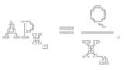
Средний продукт отражает эффективность использования данного количества ресурса, его среднюю производительность. В нашем примере средний продукт по переменному ресурсу есть не что иное, как средняя производительность труда на фирме (АР_{L}); а средний продукт по постоянному ресурсу ⎯ средняя производительность капитальных ресурсов (АР_{К}).
Предельный продукт по переменному ресурсу
Предпринимателя интересует также и такая проблема: какой эффект даст найм дополнительных рабочих, приведет ли он к увеличению объема производства и в каких размерах? Инструментом решения этого вопроса является понятие «предельный продукт по переменному ресурсу» (МР). Он показывает изменение объема производства, связанное с использованием дополнительной единицы переменного ресурса при неизменном количестве постоянных ресурсов. Предельный продукт характеризует эффективность использования последней добавленной единицы переменного ресурса, или, если воспользоваться специальным термином, его предельную производительность. В нашем примере ⎯ это производительность последнего нанятого рабочего².
Динамика валового, среднего и предельного продукта
Как же изменяются все эти показатели в краткосрочном периоде по мере роста объемов использования переменных ресурсов? Начать анализ этой проблемы лучше с условного примера.
Предприниматель для производства товара имеет два станка ⎯ токарный и фрезеровальный. На первом этапе он нанял только одного рабочего. Но один станочник не может одновременно обслуживать оба станка. К тому же он, возможно, хороший токарь, но никудышный фрезеровщик. Пока он мечется между двумя станками, производительность труда остается маленькой, оборудование простаивает, а выпуск продукции низкий. Если нанять еще одного рабочего, то каждый станочник будет специализироваться только на своей операции, станки будут обслуживаться одновременно. Производительность труда каждого рабочего возрастет, объем производства резко повысится. Другими словами, небольшой прирост использования ресурса принесет большой выигрыш в производстве.
Пусть на втором этапе предприниматель нанял третьего рабочего. Предыдущие двое обслуживают станки. Поэтому на нового сотрудника возложили обязанность доставлять со склада заготовки. Конечно, он приносит пользу: рабочие-станочники не теряют времени на хождение за деталями, а выпуск продукции растет. Возможно, понадобятся и еще работники ⎯ убирать на рабочем месте и выполнять прочие вспомогательные работы. Увеличение производства благодаря их найму будет не столь существенным как для первых рабочих, но до тех пор, пока возможности роста производительности за счет специализации и разделения труда не исчерпаются, отдача будет заметной.
На третьем этапе польза, например, от пятого и шестого рабочего начнет резко сокращаться. Круг обязанностей новых рабочих невелик, их вклад в увеличение объема производства много меньше, чем у коллег. Предположим, что нашему предпринимателю не по производственным, а по личным соображениям пришлось взять на работу еще и седьмого рабочего (своего родственника). В этом случае тенденция доходит до своего логического итога, так как делать последнему рабочему нечего. Общая производительность снижается, и выпуск продукции падает. Снижающаяся отдача от все новых дополнительных порций переменного ресурса прямо связана с неизменностью постоянного: большому количеству рабочих просто не хватает реального дела при наличии всего двух станков.
Сформулируем теперь то же самое более строго, использовав для этого графики валового и предельного продукта по переменным ресурсам (рис. 6.3).
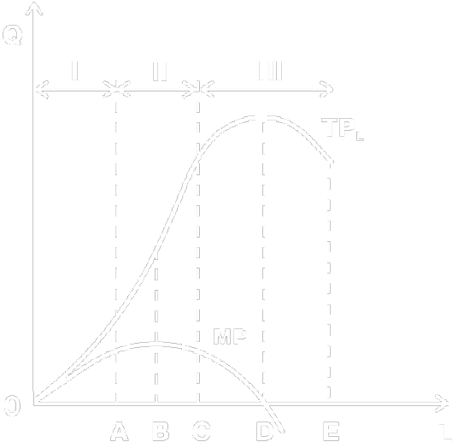
Рис. 6.3. Валовый и предельный продукт в краткосрочном периоде
На кривой валового продукта (ТР_{L}) и связанной с ней кривой предельного продукта (МР) можно выделить три отрезка (в примере мы называли их этапами): ОА, АС, СЕ.
Этап возрастающей отдачи
На отрезке ОА функция валового продукта (ТР_{L}) увеличивается с возрастающей скоростью (кривая ТР_{L} выгнута вверх). Функция предельного продукта (МР), являясь производной функции ТР_{L}, также растет. Экономический смысл поведения данных функций состоит в том, что производительность каждой дополнительной единицы переменного ресурса возрастает, т. е. объем производства увеличивается быстрее, чем затраты переменного ресурса. Такое благоприятное развитие событий обусловлено постепенным устранением дисбаланса между постоянным и переменным ресурсами. Изначально количество постоянного ресурса было избыточно по сравнению с количеством переменного, теперь их пропорция все более выравнивается.
Итак, отрезок ОА ⎯ это этап возрастающей отдачи от использования переменного ресурса. Наличие таких этапов в реальной экономике исключительно важно для нашей страны. Как мы видели, их существование часто обусловлено устранением диспропорции между используемыми ресурсами. Именно увеличение объема дефицитного ресурса дает скачок выпуска продукции, позволяет резко повысить общую эффективность производства. В России за годы нерыночного развития и последовавших не слишком удачных реформ на предприятиях накопилась масса дисбалансов в структуре используемых ресурсов. Их устранение может дать быструю и сильную отдачу без затраты крупных средств. Например, вложение сравнительно небольших денег в налаживание современного менеджмента и маркетинга (фактор предпринимательская способность) часто дает не меньший результат, чем дорогостоящие инвестиции.
Этап постоянной отдачи
На отрезке АС функция валового продукта (ТР_{L}) продолжает возрастать, но с замедляющейся скоростью (точка В ⎯ точка перегиба, кривая ТРL выгибается книзу). Функция предельного продукта МР, достигнув максимума в точке В, становится убывающей, т. е. прирост выпуска от найма каждого нового рабочего с этого момента становится все меньше. Однако процесс убывания пока идет медленно.
Вообще весь отрезок АС как бы переходный между этапом растущей и падающей отдачи. С некоторым упрощением его можно назвать этапом постоянной отдачи. Особенно отчетливо это видно на кривой МР, которая держится между точками А и С примерно на одном уровне, показывая тем самым, что каждый дополнительный рабочий увеличивает производство продукции на приблизительно одинаковую величину. На заводе такая ситуация обычно складывается, когда пропорция переменного и постоянного ресурса приближается к оптимальной. Дело в том, что технологический оптимум использования оборудования обычно имеет «вилку». Так, химический реактор может быть без ущерба для дела загружен немного полнее или немного меньше. Выпуск готовой продукции в этом случае пропорционален загрузке сырья (постоянная отдача).
В каких еще случаях возможна постоянная отдача? Часто она наблюдается, когда постоянный ресурс однороден и делим (например, земельный участок, пространство производственного помещения, парк однотипных станков и т. п.). Тогда определенную порцию такого ресурса можно в любой момент вывести из непосредственного производства, «законсервировать» или, наоборот, вовлечь в процесс изготовления продукции.
Многие фирмы в целях быстрого приспособления к изменениям рыночного спроса ведут себя именно так. При необходимости можно снизить объем производства, часть установленного оборудования перевести в резерв при одновременном сокращении количества переменного ресурса ⎯ рабочих. Если же фирме необходимо увеличить выработку, то, привлекая дополнительные переменные ресурсы, она включает в производство зарезервированные мощности. Таким образом, как и полагается в краткосрочном периоде, величина имеющегося постоянного ресурса (например, установленного оборудования) фиксированная. Вместе с тем величина задействованного в производстве постоянного ресурса меняется вместе с изменением количества переменного ресурса. При этом соотношение непосредственно соединяющихся в процессе изготовления продукции постоянного и переменного ресурсов остается постоянным.
Этап убывающей отдачи
На отрезке СЕ функция валового продукта (ТР_{L}) сначала растет быстро замедляющимися темпами, а достигнув максимума в точке D, вообще становится убывающей. Функция предельного продукта (МР) все это время убывает, а с точки D становится еще и отрицательной. Это значит, что использование дополнительных единиц переменного ресурса приводит сначала к замедлению роста объема производства, а потом и ко все большему его сокращению. Такое развитие опять обусловлено дисбалансом между количеством постоянного и переменного ресурса. Но теперь переменный ресурс избыточен по сравнению с постоянным. Итак, отрезок CЕ ⎯участок убывающей предельной производительности (отдачи), причем его часть DЕ ⎯ еще и участок уменьшающегося валового продукта.
Можно с уверенностью сказать, что падение предельной производительности ⎯ характерная черта любого производства, располагающего ограниченным объемом фиксированного ресурса.
Закон убывающей производительности
В экономической теории это нашло отражение в виде закона убывающей производительности (отдачи). Он гласит: добавление единиц переменного ресурса к фиксированной величине постоянных ресурсов непременно приводит к ситуации, когда каждая последующая единица переменного ресурса начнет прибавлять к валовому продукту меньше, чем его предыдущая единица. В результате рано или поздно наступит момент, когда при росте количества переменного ресурса объем производства будет падать. Истинность этого закона очевидна. Иначе реальной могла бы быть такая абсурдная картина: скармливая корове всё больше сена, можно было бы получить от одной коровы удой, достаточный для снабжения молоком населения целой Москвы. Резюме: ресурсы должны использоваться в определенной пропорции, иначе они используются с малым или совсем без полезного эффекта.
6.2.2. Постоянные, переменные и общие издержки
Постоянные издержки
Существующее в краткосрочном периоде различие между постоянными и переменными ресурсами обусловливает выделение постоянных и переменных издержек. Источником постоянных издержек (накладных расходов) являются затраты постоянных ресурсов, которые остаются неизменными на всем протяжении краткосрочного периода.
Поэтому и постоянные издержки не зависят от объема выпуска продукции. Завод может простаивать, так как его продукция не находит сбыта его продукция; шахта ⎯ не работать из-за забастовок рабочих. Но и завод, и шахта продолжают нести постоянные издержки: они должны выплачивать проценты по кредитам, страховые взносы, налоги на собственность, начислять заработную плату уборщикам и сторожам; осуществлять коммунальные платежи.
Отсутствие связи между размерами выпуска и постоянными издержками не уменьшает влияния последних на процесс производства. Чтобы понять это, достаточно перечислить виды постоянных издержек. К ним относятся многие расходы, определяющие технологический уровень производства. Это затраты основного капитала в виде амортизационных отчислений, арендных платежей; расходы на НИОКР и другие «ноу-хау»; выплаты за использование патентов. Постоянными издержками являются некоторые затраты «человеческого капитала», включающие оплату «костяка» персонала: ключевых менеджеров, бухгалтеров или даже искусных мастеров ⎯ рабочих редких специальностей. Расходы на обучение и повышение квалификации работников также можно считать постоянными издержками.
Так как постоянные издержки не зависят от объема производства, график их функции TFC представляет собой горизонтальную линию (рис. 6.4).

Рис. 6.4. График валовых постоянных издержек
Переменные издержки
Источником переменных издержек (TVC) являются затраты переменных ресурсов. Основная доля этих издержек связана с использованием оборотного капитала. Они включают расходы на приобретение сырья, материалов, комплектующих и полуфабрикатов, выплату заработной платы производственным рабочим. Характер переменных издержек носят также транспортные расходы, налог на добавленную стоимость, разнообразные платежи, если договор устанавливает их величину в виде процента от объема производства (или продаж).
Динамика переменных издержек
Как известно, в краткосрочном периоде изменения выпуска продукции связаны с уменьшением или увеличением затрат переменных ресурсов. Поэтому переменные издержки растут вместе с увеличением объема производства. Причем характер этого роста зависит от отдачи от переменного ресурса (конкретнее от того, является ли она возрастающей, постоянной или убывающей).
Воспроизведем график валового продукта ТР (см. рис. 6.3). На оси абсцисс системы координат этого графика отмечены единицы переменного ресурса, а на оси ординат соответствующие им значения объема производства (см. рис. 6.5). Перенесем эти значения объема производства на ось абсцисс системы координат графика TVC.
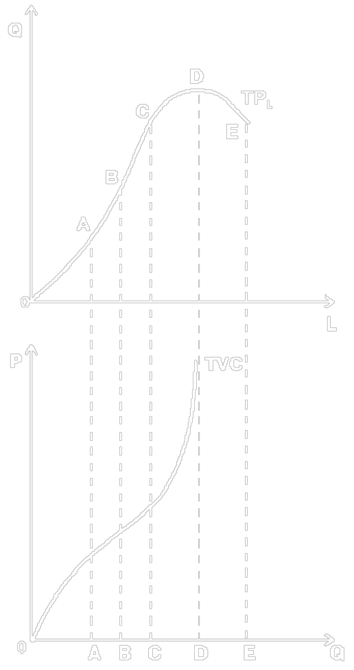
Рис. 6.5. График валовых переменных издержек
На графике TVC можно выделить три периода роста переменных издержек: отрезок ОА, АС и СD. Отрезок ОА соответствует увеличивающейся отдаче переменного ресурса. Как известно, это является следствием устранения дисбаланса между переменным и постоянным ресурсами, а именно того, что недозагруженные производственные мощности постепенно начинают работать в полную силу. Каждая дополнительная единица переменного ресурса при неизменной цене дает все большую прибавку к выработке. Поэтому величина издержек растет медленнее, чем объем производства. Кривая TVC выпукла по отношению к оси абсцисс. Таким образом, при недостаточной загрузке производственных мощностей увеличение производства вызывает замедленный рост переменных издержек.
На отрезке АС мы имеем дело с постоянной отдачей. Соответственно и издержки растут пропорционально объему выпуска. Кривая TVC на отрезке АС относительно полога, почти линейна (точнее до точки В слегка выпукла, а после нее немного вогнута по отношению к оси абсцисс). На ней расположена точка оптимального соотношения постоянного и переменного ресурсов, так называемый технологический оптимум. Таким образом, при приближении к технологическому оптимуму график переменных издержек приближается к прямой. Заметим, что данному отрезку кривой переменных издержек (TVC) соответствует отрезок кривой валового продукта (ТР), включающий стадию II (см. рис. 6.3).
Позже (отрезок CE) в полную силу начинает действовать закон убывающей отдачи. Сначала каждая дополнительная единица переменного ресурса при неизменной цене дает хотя и положительную, но все же уменьшающуюся прибавку к выработке. Поэтому рост величины переменных издержек опережает увеличение объема производства. А при приближении к точке D действие закона убывающей отдачи приводит к тому, что рост затрат переменного ресурса не увеличивает выпуск продукции, а ведет к его снижению. В соотношении постоянного и переменного ресурсов снова имеется дисбаланс. Производственные мощности перегружены. Переменные издержки нарастают лавинообразно. При этом несмотря на все усилия объем производства D не удается превысить. Кривая TVC становится почти вертикальной. Таким образом, при приближении к пределу загрузки мощностей мы наблюдаем резко ускоренный рост переменных издержек.
Валовые общие издержки
Сумма постоянных и переменных издержек образует валовые (суммарные) общие издержки краткосрочного периода (ТС).
ТС = TFC + TVC
При нулевом объеме производства валовые общие издержки равны величине постоянных издержек. Далее, при наращивании объема производства валовые издержки увеличиваются на величину переменных издержек в соответствующей точке. Фактически график валовых издержек получается при вертикальном суммировании прямой TFC и кривой TVC. Таким образом, кривая ТС повторяет конфигурацию кривой TVC, но расположена выше последней на величину постоянных издержек (рис. 6.6).
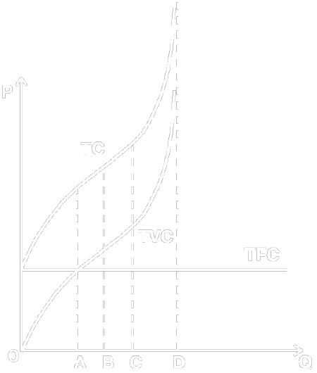
Рис. 6.6. График валовых общих издержек
6.2.3. Износ и амортизация
Весомую долю издержек составляют издержки, связанные с затратами капитальных ресурсов ⎯ машин, оборудования, производственных помещений³. Использование в производстве этого вида ресурсов, а значит, и формирование соответствующих издержек имеют ряд особенностей.
Износ
Первая особенность: в отличие от таких материальных ресурсов, как топливо, энергия, материалы (т. е. предметы труда), капитальные ресурсы не расходуются за один цикл производства. Они служат годами, но подвергаются износу. Износ ⎯ это постепенная утрата капитальными благами своей ценности. Традицией отечественной экономической науки стало выделение двух видов износа ⎯ физического и морального.
Физический износ
Под физическим износом понимают потерю средствами труда своих потребительских качеств, т. е. технико-производственных свойств. Различают физический износ двух родов. Физический износ первого рода ⎯ изнашивание средств труда в результате их непосредственной эксплуатации в ходе изготовления продукции. Степень такого износа соответствует интенсивности применения капитальных ресурсов и растет вместе с увеличением объема производства. Таким образом, физический износ первого рода можно оценить как переменные издержки.
Физический износ второго рода ⎯ разрушение бездействующих средств труда под влиянием сил природы или в результате плохого обслуживания, неправильной эксплуатации. Эта форма не связана с выпуском продукции и может быть отнесена к числу постоянных издержек.
Физический износ первого рода ⎯ нормальное и экономически оправданное явление. В противовес этому, физический износ второго рода, хотя в каких-то размерах и абсолютно неизбежен («ничто не вечно под луной»), в целом представляет собой пример неэффективного использования ресурсов. Ведь эти издержки не связаны ни с каким полезным результатом. Подобные затраты капитального ресурса всегда имеют отрицательную отдачу.
В России ⎯ увы! ⎯ физический износ второго рода неоправданно велик. Достаточно вспомнить трактора и комбайны, практически повсеместно хранящиеся под открытым небом (и это при наших-то зимах!). Поэтому сокращение данной формы износа представляет собой одно из наиболее очевидных направлений снижения издержек. Не случайно по степени бережливости по отношению к имеющимся в распоряжении предприятия капитальным благам (достаточно бросить один взгляд на заводской двор) можно судить о степени эффективности работы его менеджеров или, напротив, о царящей там бесхозяйственности.
Моральный износ
Уменьшение ценности капитальных благ может быть и не связано с потерей ими потребительских качеств. В этом случае мы имеем дело с моральным износом. Традиционно выделяют две его формы. Моральный износ первого рода обусловлен ростом эффективности производства капитальных благ. Его вызывает появление аналогичных, но более дешевых средств труда. Так, если год назад вы купили компьютер с процессором «пентиум» и даже не распаковали его, сохранив абсолютно новым, то сейчас цена компьютера данного типа все равно уменьшилась. Дело в том, что за это время повысилась эффективность производства процессоров, и точно такой же компьютер стал стоить дешевле. Моральный износ второго рода связан с появлением новых средств труда, выполняющих схожие функции, но более совершенных, производительных. В результате ценность старых капитальных благ уменьшается. Так, с появлением более производительного «пентиума IV» цена обычных «пентиумов» упала.
Обе формы морального износа являются следствием технического прогресса. С позиций всей экономики они оправданны и даже необходимы, ведь в итоге устаревшее оборудование заменяется более прогрессивным, а значит, повышается общая эффективность производства. Вместе с тем для конкретной фирмы данное положительное явление имеет и негативные черты: оно оборачивается ростом издержек.
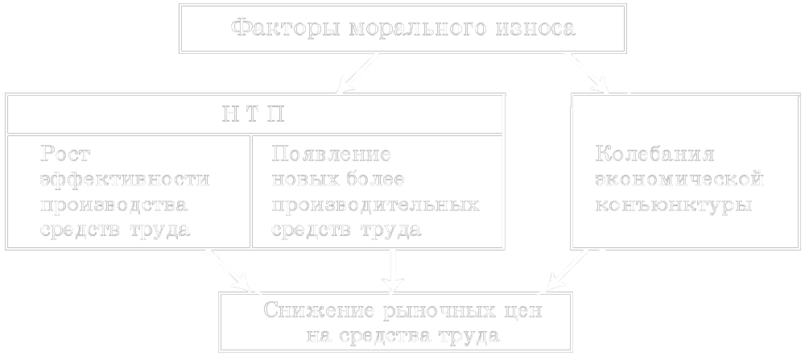
Рис. 6.7. Факторы и последствия морального износа
Моральный износ может быть вызван также снижением цен на рынке капитальных благ вследствие колебаний экономической конъюнктуры. Так, снижение цен на московскую недвижимость в начале 1998 г. больно ударило по многим строительным организациям, получавшим часть построенного ими жилья в качестве оплаты за выполненные работы. Часть стоимости принадлежавшей им недвижимости буквально растворилась в воздухе, хотя физически квартиры никак не изменились.
Моральный износ, обусловленный техническим прогрессом, также в конечном счете находит отражение в изменении цен на капитальные ресурсы. В этом смысле любой моральный износ можно рассматривать как уменьшение рыночной цены капитальных благ, не вызванное потерей последними потребительских свойств (рис. 6.7).
Связь износа с постоянными и переменными издержками
Моральный износ не является следствием изменения объема производства, поэтому его относят к числу постоянных издержек. Физический износ, как мы помним, отчасти связан с масштабами выпуска продукции (первая форма), а отчасти ⎯ нет (вторая форма). На рис. 6.8 обобщена взаимосвязь разных форм износа и основных видов издержек.
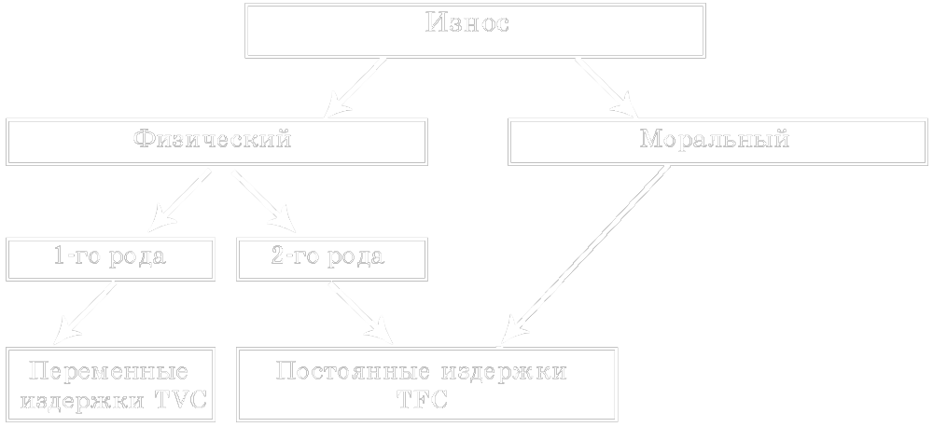
Рис. 6.8. Виды износа и их влияние на издержки
Амортизация
Другая особенность использования капитальных ресурсов заключается в способе возмещения их затрат или воспроизводства данных ресурсов. Капитальные блага служат более одного года, их стоимость переносится на производимую продукцию постепенно, по мере износа. Поэтому издержки, связанные с износом машин, оборудования, сооружений и т. п., не могут быть возмещены сразу после реализации первой же партии произведенной продукции, как это происходит с затратами топлива или материалов. Тем не менее иметь средства для ремонта, модернизации или замены средств труда, т. е. возмещать износ, фирме абсолютно необходимо. Для этих целей фирма аккумулирует часть выручки в особом фонде ⎯ амортизационном.
В экономической литературе термин амортизация используется в двух значениях. Так называют как сам износ (фраза «степень амортизации оборудования на заводе достигает 60%» означает, что оно изношено на 60%), так и соответствующий износу размер накопления средств в амортизационном фонде. Таким образом, амортизационные отчисления
1) отражают оценку величины износа (затрат) капитальных ресурсов, т. е. являются одной из статей издержек;
2) служат источником воспроизводства капитальных благ.
Норма амортизации
Образование амортизационного фонда и его использование в рыночной экономике является компетенцией самих предприятий. Однако государство регулирует этот процесс. Оно законодательно устанавливает нормы амортизации, т. е. процент стоимости капитальных благ, на который последние считаются износившимися за год⁴. На основе этих норм фирмы определяют величину амортизационных отчислений. Она равна произведению балансовой стоимости основных производственных фондов на норму амортизации.
Норма амортизации рассчитывается с учетом темпов как физического, так и морального износа. Она показывает, за сколько лет должна быть возмещена стоимость основных фондов. Определение норм амортизации ⎯ очень тонкое дело. Заниженные нормы замедляют обновление средств труда, тормозят технический прогресс. В свою очередь устаревший производственный потенциал не дает возможности снижать издержки и повышать конкурентоспособность в долгосрочном периоде. Завышенные нормы, напротив, ведут к ускоренной замене оборудования. Но и завышение амортизационных отчислений имеет негативную сторону. Оно равносильно росту издержек в краткосрочном периоде и снижению прибыльности предприятия. Как найти оптимальный баланс?
Ускоренная амортизация в мире и в России
Как правило, в развитых экономиках государство отдает предпочтение умеренному завышению норм. Такая политика носит название ускоренной амортизации. Так, стоимость машины, которая реально может служить 5 лет, государство разрешает списать на издержки (т. е. представить в бухгалтерском отчете полностью износившейся и заменить ее новой) за 4 года. Цель этой политики состоит в стимулировании инвестиций. Поскольку средства амортизационного фонда расходуются на обновление оборудования, инвестиции будут тем больше, чем больше его величина.
Попытки проведения политики ускоренной амортизации делаются и в России, остро нуждающейся в росте инвестиций. Еще в 1994 г. для развития высокотехнологичных отраслей экономики и внедрения эффективного оборудования предприятиям было предоставлено право применять механизм ускоренной амортизации. Но пока большинство предприятий не имеет возможностей воспользоваться этим правом: повышенные нормы амортизации взвинтили бы издержки, что отразилось бы на ценах и ⎯ в условиях обеднения населения ⎯ сделало бы продукцию неконкурентоспособной. Амортизация, начисленная ускоренным методом, в первые годы XXI в. составила около 1% всех амортизационных отчислений в России.
Проблема обновления основного капитала в России
Вообще проблема обновления основного капитала стоит в России исключительно остро. Устаревшее оборудование ⎯ это не только сниженная отдача от капитальных ресурсов, т. е. более высокие средние постоянные издержки. Несовершенное оборудование чисто технологически диктует большие затраты энергии, материалов, трудовых ресурсов. Таким образом, устаревшая производственная база предопределяет высокие валовые издержки.
Отставание в этом отношении наблюдалось уже в СССР. Его производственный потенциал характеризовался высоким удельным весом устаревшего оборудования. (Например, в 1977 г. 56% оборудования промышленности требовало модификации; 28% ⎯ подлежало замене; 16% ⎯ соответствовало мировому уровню. Отставание советского технического уровня от мирового составляло более 15 лет, а по машинам и оборудованию топливно-энергетического комплекса ⎯ более 28 лет.) Дело в том, что, как и всякая ресурсоограниченная экономика (см. тему 2), советское хозяйство было нацелено на максимизацию выпуска продукции при сниженной требовательности к ее качеству. В итоге даже списанные машины часто продолжали оставаться в строю (вот только один поразительный факт: технологическая установка, на которой отливались снаряды для крейсера «Варяг» работала на одном из заводов Ленинграда вплоть до 1986 г.). К тому же в СССР явно недооценивалось значение морального износа и замена годного к работе оборудования, даже если оно морально устаревало, проводилась редко.
К сожалению, проблема обновления производственного аппарата за прошедшие годы реформ еще больше обострилась. Конечно, предприятия получили теперь самостоятельность в распоряжении фондом амортизации. Однако они работают в тяжелых условиях трансформационного кризиса. В первые годы реформ при еще несложившемся рынке капитальных благ и высокой инфляции произошло массовое обесценивание числящихся на балансе предприятий основных фондов. В результате сократились и амортизационные отчисления. Но это не способствовало снижению издержек, ведь цены на энергию, топливо, транспортные услуги росли опережающими темпами. Происходило лишь дальнейшее старение производственного аппарата.
Проводившиеся в годы реформ по решениям правительства неоднократные переоценки основных фондов повышали их стоимость. Соответственно должны были возрасти и амортизационные отчисления. Однако вследствие кризиса, неплатежей, давления иностранной конкуренции и ряда других обстоятельств финансовое положение многих предприятий столь тяжело, что они не в состоянии за собственный счет проводить дорогостоящие расходы на обновление оборудования. Рост амортизационных отчислений означает для них не столько расширение возможностей для обновления основных фондов, сколько непосильный рост издержек. Дело дошло до того, что некоторые предприятия обращаются в правительство с просьбой о предоставлении им льгот по уменьшению амортизационных отчислений или даже об их прекращении. Тяжелое финансовое положение не только сдерживает применение ускоренной амортизации, но и вынуждает предприятия использовать амортизацию, начисленную в обычном порядке, на текущие неинвестиционные нужды (например, выплату заработной платы). Нецелевое использование амортизационных фондов в 1998 г. достигало 50%. Постепенное улучшение ситуации началось лишь в 2001−2002 гг.
6.2.4. Средние и предельные издержки. Технологический оптимум краткосрочного периода
Мощным инструментом экономического анализа является изучение средних издержек, или издержек в расчете на единицу продукции.
Средние постоянные издержки
Средние постоянные издержки (AFC) характеризуются затратами постоянного ресурса, с которыми в среднем производится единица продукции. AFC определяются отношением постоянных издержек TFC и величиной выработки Q:
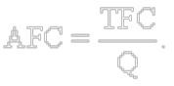
Между средними постоянными издержками AFC и средним продуктом по постоянному ресурсу АР_{K} имеется обратная зависимость:
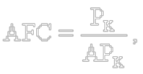
где Р_{K} ⎯ цена единицы постоянного ресурса.
Действительно,
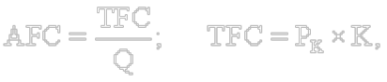
где K ⎯ количество постоянного ресурса;
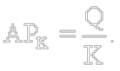
Таким образом,
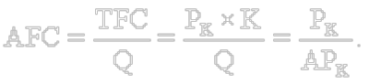
График AFC представляет собой гиперболу, асимптотически приближающуюся к осям абсцисс и ординат (рис. 6.9). Действительно
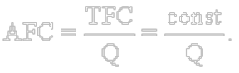
При увеличении объема производства AFC снижаются. Это явление называют распределением накладных расходов. По понятным соображениям для фирмы оно служит мощным стимулом увеличения производства.
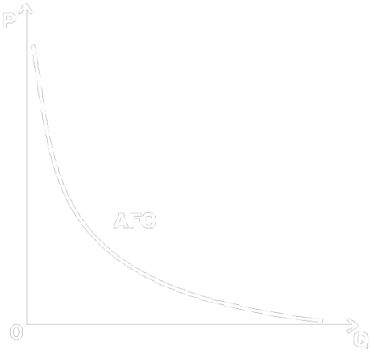
Рис. 6.9. Средние постоянные издержки
Средние переменные издержки
Средние переменные издержки (AVC) характеризуют затраты переменного ресурса, с которыми в среднем производится единица продукции. AVC определяются отношением переменных издержек TVC и величины выработки Q.
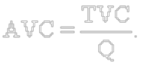
Между средними переменными издержками AVC и средним продуктом по переменному ресурсу АР_{L} также имеется обратная зависимость.
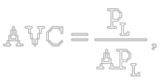
где Р_{L} ⎯ цена единицы переменного ресурса.
Действительно
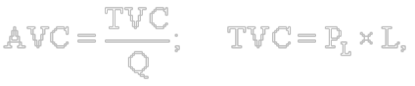
где L ⎯ количество переменного ресурса;
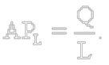
Таким образом,
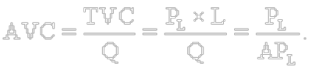
Динамика средних переменных издержек обусловлена изменением отдачи от переменного ресурса. Обратная взаимосвязь средних переменных издержек AVC и среднего продукта по переменному ресурсу АР_{L} позволяет утверждать следующее. Если АР_{L} растет, AVC должны падать; если АР_{L} снижается, AVC увеличиваются. Таким образом, в случае непосредственной смены возрастающей отдачи убывающей график функции AVC сначала убывает, а затем, достигая минимума в точке, соответствующей максимуму АР_{L}, начинает возрастать.
Если для производства свойственна зона постоянной отдачи, то в этой зоне график AVC горизонтален (рис. 6. 10).
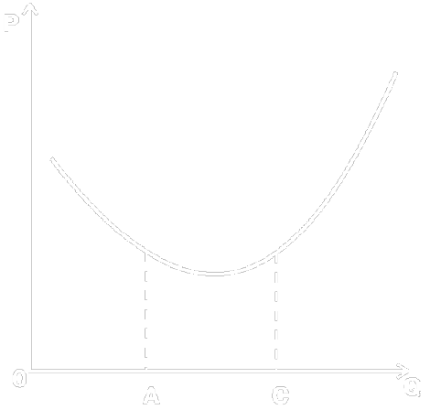
Рис. 6.10. Средние переменные издержки
Средние общие (суммарные) издержки
Средние общие (суммарные) издержки (АТС) характеризуют затраты переменного и постоянного ресурсов, с которыми в среднем производится единица продукции. АТС определяется отношением валовых издержек ТС и величины выработки Q:
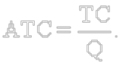
Так как ТС = TFC + TVC,

Величина средних общих издержек представляет большой интерес для предпринимателя. Ведь, сравнивая его с ценой единицы выпускаемой продукции, он может оценить свою прибыль от каждого выпущенного товара.
В динамике средних валовых издержек АТС проявляются особенности поведения как средних постоянных, так и средних переменных издержек. Это не случайно, ведь АТС = AFC + AVC. График АТС, подобно графику АVC, сначала убывает, а затем возрастает, т. е. кривая АТС имеет U-образную форму. Причем по мере роста выработки кривая АТС сближается с кривой AVC. Действительно, AFC падают с ростом объема производства, расстояние между АТС и AVC становится все меньше (рис.6.11). Заметим, что минимальное значение АТС приходится на точку с бо2льшим объемом производства, нежели для минимального значения AVC. Это обусловлено следующими обстоятельствами: вначале рост AVC компенсируется падением AFC, в результате АТС продолжают убывать. Однако при дальнейшем росте производства увеличение AVC уже перекрывает снижение AFC, поэтому АТС начинает возрастать.
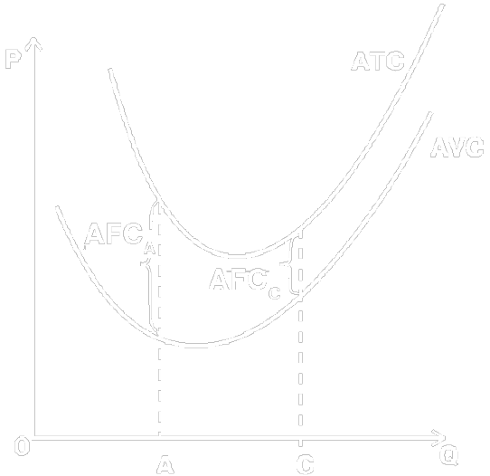
Рис. 6.11. Средние общие издержки
Предельные издержки
Предельные издержки (МС) представляют собой изменение валовых издержек, связанное с производством дополнительной единицы продукции.
Различают дискретные предельные издержки и непрерывные предельные издержки. Дискретные предельные издержки определяют как разность между суммарными издержками при производстве n единиц продукта и суммарными издержками при производстве n − 1 единиц продукта. Непрерывные переменные издержки определяются как производная функции суммарных издержек.
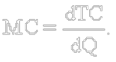
Так как ТС = ТFC + TVC, а TFC = const, то
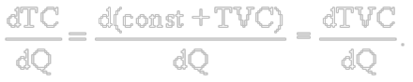
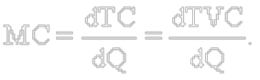
То есть предельные издержки можно определить и как производную функции переменных издержек.
Таким образом, предельные издержки характеризуют скорость роста суммарных (переменных) издержек при увеличении объема производства.
Между переменными издержками МС и предельным продуктом МР имеется обратная зависимость:
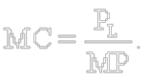
Для предпринимателя значение предельных издержек служит очень важным индикатором при выборе наиболее выгодного объема производства. Ведь они показывают величину затрат, которые фирма понесет, если увеличит выработку на единицу, или, наоборот, от которых будет избавлена, если откажется от выпуска этой единицы.
Поведение предельных издержек МС обусловлено изменением отдачи от переменного ресурса. На участке повышающейся отдачи и роста предельного продукта МС убывают, на участке убывающей отдачи и снижения МР предельные издержки растут. Таким образом, график функции МС сначала убывает, а затем, достигая минимума в точке, соответствующей максимуму МР, начинает возрастать.
Если для производства свойственна зона постоянной отдачи, то на графике МС в этой зоне (так же как и на графике МР) имеется более или менее выраженный горизонтальный участок (рис. 6.12).
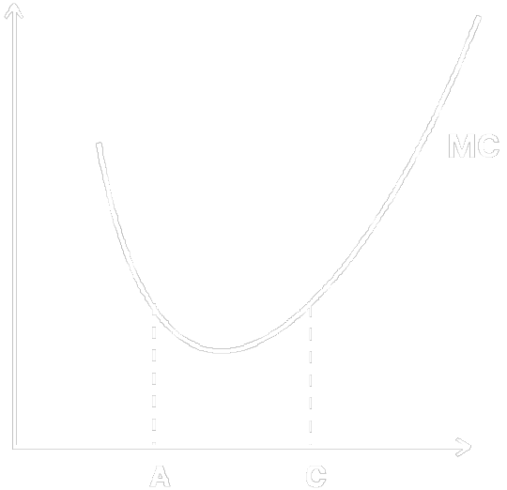
Рис. 6.12. Предельные издержки
Связь средних и предельных издержек
Взаимное расположение графиков МС и AVC имеет такую закономерность: кривая МС пересекает кривую AVC в точке, соответствующей минимальному значению величины средних переменных издержек. Действительно, пока издержки производства дополнительной единицы продукции меньше средних переменных издержек предыдущей единицы, рост выпуска продукции будет снижать значения AVC. Если издержки дополнительной единицы выше средних переменных издержек производства предыдущей единицы, новые значения AVC будут увеличиваться. Таким образом, приближаясь к точке пересечения с МС, кривая АVC падает, а после ее прохождения ⎯ растет. Легко понять, что минимум AVC достигается в точке пересечения.
Подобные рассуждения, если их повторить применительно к средним общим издержкам, позволяют также утверждать, что кривая МС пересекает кривую АТС также в точке, соответствующей минимальному значению средних совокупных издержек (рис. 6.13).
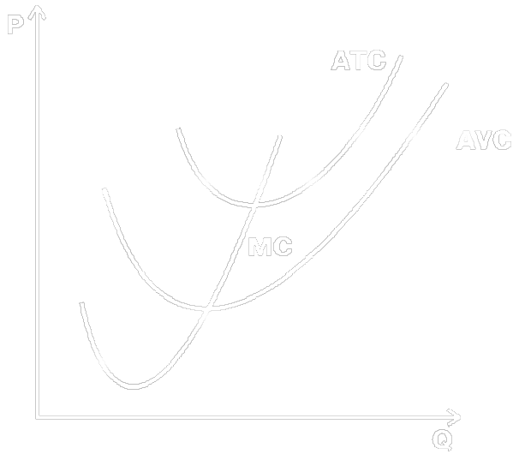
Рис. 6.13. Связь предельных, средних переменных и средних общих издержек
Точка технологического оптимума
Объем производства, соответствующий минимальным средним совокупным издержкам, называется точкой технологического оптимума. Он достигается, когда пропорция переменного и постоянного ресурса оптимальна с технической стороны.
Заметим, что это не обязательно оптимальный размер выпуска с точки зрения экономических интересов фирмы. Позже мы убедимся, что очень часто максимальная прибыль достигается при совсем других объемах. Но одно несомненно: экономика тем более эффективна, чем ближе реальный выпуск продукции фирмами к точкам их технологического оптимума.

Рекомендация:
Для самоконтроля полученных знаний выполните тренировочные задания из набора объектов к текущему параграфу

¹ Можно считать, что количественное значение ТР_{L} совпадает с объемом производства (выработкой). Хотя правильнее определять ТР_{L} как функциональную зависимость между Q и количеством переменного ресурса при неизменном количестве постоянного ресурса.
² Различают дискретный предельный продукт и непрерывный предельный продукт. Дискретный предельный продукт определяется как разность между выработкой при использовании n единиц переменного ресурса и выработкой при использовании n − 1 единиц переменного ресурса. Непрерывный предельный продукт математически определяется как первая производная функции суммарного продукта.
Вспомним из курса алгебры определение производной функции. Производная функции y = f (x) есть предел отношения приращения значения функции к приращению значения аргумента при стремлении последнего к нулю:
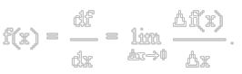

Если дополнительные единицы переменного ресурса достаточно малы по сравнению с общим его количеством, то предельный продукт можно определить как производную функцию суммарного продукта.
ТР = f (L, K = const).
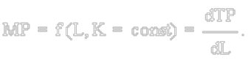
Так как производная функции показывает скорость изменения самой функции, то предельный продукт выражает скорость изменения выработки при изменении количества переменного ресурса. Подчеркнем, что понятие предельного продукта, в отличие от среднего продукта, имеет смысл только для переменного ресурса.
³ Капитальные ресурсы называют также средствами труда, основным капиталом, основными фондами.
⁴ Причины вмешательства государства в процесс установления норм амортизации просты: эти нормы фактически определяют уровень налога на прибыль. Дело в том, что моральный износ трудно поддается объективному учету. Ничто не мешает «на бумаге» завысить его величину. Соответственно возрастут и издержки, а прибыли (опять же «на бумаге») может и вовсе не остаться. Чтобы фирмы не занимались подобными злоупотреблениями, государство и вводит нормы. В большинстве стран они ограничивают верхний предел амортизационных списаний.

6.3. Проблема издержек на российских предприятиях
Развитое рыночное хозяйство является ареной непрекращающихся конкурентных войн. В уплотненном экономическом пространстве возможностей «заработать деньги» (найти рыночную нишу и получить прибыль) немного. Снижение издержек ⎯ одно из важнейших направлений обеспечения конкурентоспособности. Западные корпорации борются даже за десятые доли процента снижения себестоимости.
Положение большинства российских предприятий куда хуже. Груз лежащих на них издержек столь велик, что добиться восстановления конкурентоспособности можно лишь путем их радикального снижения (на десятки процентов, а порой и в разы). При этом неблагоприятная ситуация касается как переменных, так и постоянных издержек.
Высокий уровень затрат сырья и материалов
Причин тому немало. Одна из них ⎯ историческая. Отношение ко многим ресурсам в советское время было исключительно расточительным. По меткому выражению академика Н. Я. Петракова, в СССР стакан нефти стоил столько же, сколько стакан газировки. Именно фантастическая дешевизна топливно-энергетических ресурсов, сырья, низкие транспортные тарифы и недорогая (по западным меркам) рабочая сила во многом обеспечивали конкурентоспособность промышленных предприятий. СССР продавал сотни тысяч «Жигулей» в самых развитых странах (Англии, Финляндии, Швейцарии) не благодаря их высокому качеству, а потому, что они были очень дешевы.
Но одновременно низкие цены на ресурсы лишали хозяйственников всяких стимулов к их экономии. До сих пор отечественные предприятия (да и частные лица) расходуют без всякого смысла огромные количества воды (вспомним вечно текущие краны), электроэнергии (свет в пустых помещениях), тепла (настежь открытые форточки в разгар зимы).
Тем не менее, либерализуя внешнеэкономические связи, мы надеялись, что низкие издержки станут конкурентным преимуществом отечественной продукции, а доступ к недорогим сырьевым и трудовым ресурсам явится приманкой для зарубежных инвесторов. Ведь внутренняя цена нефти в долларовом исчислении составляла в 1991г. менее 1% (точнее, 0,34%) мировой цены. Для электроэнергии эта величина была на уровне 0,37%, угля ⎯ 0,12%, газа ⎯ 0,26%. Даже расходуя эти ресурсы в 2−3 раза менее экономично, чем на Западе, можно было сохранять издержки на низком уровне.
Прогнозы оказались неточными. Уже в первые годы радикальных реформ предприятия обрабатывающей промышленности утратили значительную часть прежних рынков сбыта не только за рубежом, но и внутри страны. Иностранные предприниматели стремятся вложить свои капиталы не столько в промышленность, сколько в финансовый сектор и торговые операции. Даже экспорт топлива, сырья и материалов начиная с 1996 г. становился все менее рентабельным, а в ряде случаев ⎯ и убыточным.
Одна из причин этого состоит в том, что издержки реального сектора экономики страны слишком велики. Рассмотрим факторы роста издержек российских предприятий.
Переменные издержки и рост цен на сырье
После либерализации цен в 1992 г. тарифы на электроэнергию, топливо и транспортные перевозки стали быстро подтягиваться к мировому уровню и потому росли быстрее, чем цены в обрабатывающей промышленности. Например, цены в электроэнергетике и топливном комплексе за 1991−1996 гг. увеличились в 25 000 раз, а цены в металлургии ⎯ только в 9000 раз. Темпы роста цен на продукцию машиностроения были ниже роста цен на электроэнергию в 4,8 раза, на топливо ⎯ в 2,9 раза, на металлопродукцию ⎯ в 1,9 раза.
К осени 1998 г. внутренние цены на электроэнергию, газ, уголь в России в пересчете на доллары сравнялись или превзошли аналогичные цены в США и Европе. Между тем за годы реформ оборудование на российских заводах почти не обновлялось, т. е. постарело и в силу этого стало еще менее экономичным, чем даже в советское время. В условиях, когда ресурсы перестали продаваться за бесценок, эта расточительность стала дорого обходиться. Былое конкурентное преимущество по себестоимости растаяло.
Издержки и курс рубля
Здесь, впрочем, есть одна важная тонкость. Соотношение издержек фирм разных стран зависит не только от их величины, но и от валютных курсов. Потеря конкурентоспособности отечественными фирмами в 1994−1998 гг. была связана не просто с ростом цен на сырье, а с тем, что он происходил в условиях завышенного курса рубля. Так, при курсе 1 долл. = 6 руб. издержки в 18руб., которые отечественный производитель нес при производстве 1 кг сливочного масла, составляли 3 долл., т. е. примерно равнялись издержкам иностранных производителей того же продукта. Когда же курс рубля упал до соотношения 1 долл. = 15 руб. (около этой величины он колебался некоторое время после августовской девальвации 1998 г.), то те же 18 руб. издержек стали соответствовать только 1,2 долл. То есть национальный производитель получил значительное преимущества перед иностранцами, чьи издержки, естественно, остались на прежнем уровне 3 долл.
Поэтому при всех проблемах, которые принесла с собой девальвация, у нее было и положительное последствие ⎯ российские товары потеснили импортные. Общее же правило таково: снижение курса национальной валюты понижает издержки отечественных производителей и вследствие этого повышает их шансы на расширение экспорта и вытеснение импорта.
Впрочем, вызываемое девальвацией усиление инфляции ⎯ столь опасное явление, что вполне может уничтожить этот положительный эффект (в нашем примере это выразится в том, что из-за инфляции издержки российского производителя устремятся вдогонку за возросшими в результате девальвации издержками иностранцев).
Издержки и бартер
Еще одним фактором роста переменных издержек и материалоемкости является нерациональная структура используемых в производстве сырья и материалов. Предприятия из-за отсутствия денежных средств зачастую приобретают материалы по бартеру и взаимозачетам. Это затрудняет получение технологически наиболее рациональных и экономных видов ресурсов: у партнера по бартеру их часто просто нет.
Издержки и посредники
С нарушениями денежного обращения связана и еще одна причина повышения издержек. Расплодившиеся посреднические организации сильно завышают цены приобретаемых с их помощью ресурсов. Порой такого рода сделки носят чисто криминальный характер: предприятие само «играет в поддавки» с посредниками, позволяя тем необоснованно «накручивать» цены. Именно этот вариант чаще всего реализуется при недобросовестности директора предприятия. Он просто перекачивает таким способом прибыль завода в посредническую фирму, принадлежащую, скажем, его жене (подробнее см. тему 14).
Однако есть и объективные причины существования посредников. Во-первых, именно им ⎯ торговым фирмам ⎯ легче выстраивать бартерные цепочки. Само предприятие, не имея связей в других регионах, системы складов и т. п. часто не в состоянии выменять нужный ему продукт (если бы сделки носили денежный характер, эта проблема бы просто не встала ⎯ купить что угодно на рынке можно без труда).
Во-вторых, некоторые товары можно приобрести только за деньги. Это относится к импортным видам сырья и особо конкурентоспособным видам отечественного сырья и полуфабрикатов. Их владельцы уверены в том, что легко реализуют их, и потому не соглашаются на бартерные сделки. Но у предприятия-то денег часто нет! Вот тогда-то и появляется посредник. Он покупает сырье за свои деньги, отдает его предприятию на переработку, а потом в оплату забирает и самостоятельно реализует готовую продукцию. Такая схема называется толингом. В годы реформ по ней работали не только отдельные предприятия, но и целые отрасли, например алюминиевая промышленность.
Естественно, за свои услуги посредники во всех случаях берут комиссионные, что повышает издержки предприятий.
Издержки и налоги
Наконец, источником повышения издержек могут служить и налоги.
Особую роль в росте издержек имеют косвенные налоги (в современной российской практике к ним относятся налог с продаж, налог на добавленную стоимость и акцизы). Их особенность состоит в том, что вносит в казну такие налоги производитель, но фактически (косвенно) оплачивает потребитель, поскольку после перечисления денег в бюджет производитель на соответствующий процент повышает цену товара. Если, скажем, государство вводит особый 10-процентный налог на бензин, то для транспортной фирмы это выражается в прямом росте издержек. Ведь ей совершенно все равно, обусловлено ли подорожание бензина на 10% изменением мировых цен на нефть или «государственной» надобностью пополнения бюджета. Платить-то в обоих случаях приходится больше.
Недогрузка мощностей и постоянные издержки
Производственные мощности нашей промышленности в основном были созданы в дореформенную эпоху. Они предназначались для удовлетворения спроса закрытой, дефицитной, регулируемой административными методами экономики. Нынешний же спрос формируется в условиях открытой (относительно свободный доступ иностранных товаров), сравнительно насыщенной товарами (главный дефицит ⎯ деньги) и рыночной (потребитель суверенен в своем выборе) экономики.
Неудивительно, что между «старыми» мощностями и «новым» платежеспособным спросом образовалось несоответствие. Мощности недоиспользуются, объем производства много ниже объективных возможностей оборудования. Это обстоятельство является фактором увеличения средних постоянных и средних совокупных издержек.
Действительно все постоянные издержки ⎯ от арендных платежей до амортизационных отчислений, от коммунальных услуг (отопление) до содержания костяка персонала ⎯ все это и многое другое приходится финансировать за счет реализации резко сократившегося объема продукции. На каждый выпущенный трактор, телевизор, самолет ложится непомерный груз фиксированных издержек.
Кроме того, многим предприятиям в наследство от советской эпохи достались раздутые службы так называемой неосновной деятельности: ремонтные, транспортные и другие цеха, и особенно объекты социальной сферы. В условиях падения основного производства все это превращалось в непосильную ношу высоких средних постоянных издержек.
Пути снижения издержек
Как же снизить издержки? Анализ факторов их роста говорит о том, что не все здесь зависит от предприятия. Пока в экономике окончательно не преодолен кризис (со своим непременным спутником ⎯ низким платежеспособным спросом), пока действует система бартера и взаимозачетов, пока отсутствует эффективный механизм государственного регулирования устанавливаемых монополиями цен на сырье, возможности предприятий по снижению издержек ограничены.
И все же несмотря на трудности они, как выясняется, даже в неблагоприятном макроэкономическом окружении способны многого добиться сами, своими силами. В первую очередь на каждом предприятии должен быть внедрен профессиональный анализ издержек: определение их структуры и степени необходимости. Все лишние затраты должны быть безжалостно ликвидированы, а необходимые проанализированы с точки зрения максимального сокращения. Эти простые меры способны заметно снизить переменные издержки.
Решающую роль в снижении постоянных издержек может сыграть улучшение адаптации предприятий к существующему платежеспособному спросу. Активный маркетинг ⎯ вот путь увеличения спроса на продукцию предприятия, а значит, повышения производства и уменьшения средних постоянных издержек. Необходимо налаживать выпуск находящей сбыт продукции на имеющихся мощностях.
Определенный потенциал снижения издержек имеется и в организационном реформировании предприятий. Основные фонды (в первую очередь вспомогательного производства), которые не имеют перспектив роста загрузки, лучше пускать в рыночный оборот: сдавать в аренду, продавать. Например, вспомогательные цеха могут преобразовываться в малые предприятия, объекты социальной сферы ⎯ сдаваться в аренду или передаваться в муниципальную собственность. При этом, однако, всегда надо помнить о том, что урезание социальной сферы может спровоцировать конфликт владельцев и менеджеров предприятия с трудовым коллективом, что неизбежно ослабит фирму.
Тем временем благоприятные сдвиги наметились и на макроэкономическом уровне: сокращение бартера и неплатежей, более реалистичный курс рубля. Начавшийся экономический подъем повысил, кроме того, и загрузку мощностей: с 51% в 1998 г. до 65% в 2000 г., что снизило средние постоянные издержки. Наконец, инвестиции в обновление оборудования в перспективе обещают снизить затраты сырья и энергии на производство продукции.

Рекомендация:
Для самоконтроля полученных знаний выполните тренировочные задания из набора объектов к текущему параграфу

6.4. Издержки в долгосрочном периоде
6.4.1. Средние долгосрочные издержки. Эффект масштаба производства
Масштаб производства
В долгосрочном периоде запасы любых ресурсов возможно увеличить или уменьшить. «Инертные» ресурсы (производственные площади, оборудование и т. п.) и «мобильные» ресурсы (труд, сырье и т. п.) становятся в рамках этого периода переменными. Значит, предприятие для приспособления к рыночному спросу может варьировать свой масштаб производства, пропорционально изменяя все используемые ресурсы. Естественно, что при увеличении масштаба производства объем выработки (а значит, и суммарные издержки) растет. Однако характер увеличения масштаба производства может быть различным. Возможны три ситуации:
1) объем производства растет быстрее, чем увеличивается количество ресурсов;
2) объем производства растет в той же степени, что и количество ресурсов;
3) объем производства растет медленнее, чем увеличивается количество ресурсов.
Эторазличие в соотношении роста выработки и ресурсов в теории получило название эффект масштаба. Эффект масштаба ⎯ соотношение (коэффициент) изменения объема производства при изменении количества всех используемых ресурсов.
Рассмотрим его подробнее. Предположим, некое предприятие для производства Q единиц продукции использует С единиц капитала и L единиц труда.
C + L ⇒ Q.
Пусть предприятие нарастило масштаб производства, т. е. пропорционально, в а раз увеличило количество капитала и труда. При этом количество единиц продукции возросло в b раз.
аC + aL ⇒bQ.
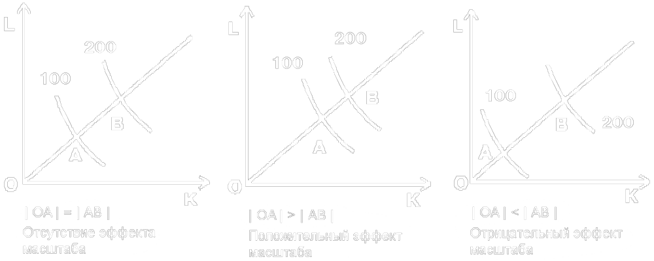
Рис. 6.14. Эффект масштаба
1. Если b > a (или b/a > 1), выработка растёт быстрее количества ресурсов. Это означает положительный эффект масштаба, или повышенную отдачу от масштаба.
2. Если b = a (b/a = 1), выработка растет в той же пропорции, что и ресурсы. Это означает отсутствие эффекта масштаба, или постоянную отдачу от масштаба.
3. Если b < a (b/a < 1), выработка растет медленнее, чем количество ресурсов. Это означает отрицательный эффект масштаба, или пониженную отдачу от масштаба.
Полезно также упомянуть, что положительный эффект масштаба часто называют экономией на масштабах производства, а отрицательный ⎯ дезэкономией на масштабах производства.
На рис. 6.14 с помощью кривых равного продукта показаны случаи различного эффекта масштаба. Кривые А и В представляют уровни производства 100 и 200 единиц соответственно.
Эффект масштаба ⎯ это феномен долгосрочного периода, когда все ресурсы переменные. Данное явление нельзя путать с известным нам законом убывающей отдачи. Последний является феноменом исключительно краткосрочного периода, когда взаимодействуют постоянные и переменные ресурсы.
Долгосрочные средние издержки
При неизменных ценах на ресурсы эффект масштаба обусловливает динамику издержек в долгосрочном периоде. Ведь именно он показывает, приводит ли наращивание производственных мощностей к уменьшению или увеличению отдачи.
Эффективность использования ресурсов в данном периоде удобно анализировать с помощью функции долгосрочных средних издержек LATC. Что представляет собой эта функция? Предположим, что правительство Москвы решает вопрос о расширении принадлежащего городу завода АЗЛК. При имеющейся производственной мощности минимизация издержек достигается при объеме производства в 100 тысяч автомобилей в год. Это положение вещей отображает кривая краткосрочных средних издержек ATC₁, соответствующая данному масштабу производства (рис. 6.15).Пусть введение новых моделей, выпуск которых намечен совместно с «Рено», увеличило спрос на автомобили. Местный проектный институт предложил два проекта расширения завода, соответствующих двум возможным масштабам производства. Кривые ATC₂ и ATC₃ являются кривыми краткосрочных средних издержек для этих больших масштабов производства. При принятии решения о варианте расширения производства руководство завода, помимо учета финансовых возможностей инвестирования, примет во внимание два основных фактора ⎯ величину спроса и значение издержек, с которыми можно произвести требуемый объем производства. Необходимо выбрать масштаб производства, который обеспечит удовлетворение спроса при минимальных издержках на единицу продукции.
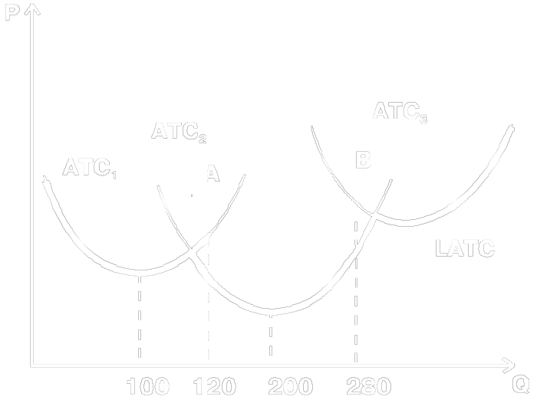
Рис. 6.15. Долгосрочная кривая средних издержек для конкретного проекта
Здесь принципиальное значение имеют точки пересечения соседних кривых краткосрочных средних издержек (точки А и В на рис. 6.15). Сравнением соответствующих этим точкам объемов выработки и величины спроса определяют необходимость наращивания масштаба производства. В нашем примере, если величина спроса не превысит 120 тыс. автомобилей в год, производство целесообразно осуществлять при масштабе, описываемом кривой ATC₁, т. е. на существующих уже мощностях. В этом случае достижимые удельные издержки минимальны. Если спрос возрастет до 280 тыс. автомобилей в год, то наиболее подходящим был бы завод с масштабом производства, описываемым кривой ATC₂. Значит, целесообразно осуществить первый инвестиционный проект. Если же спрос превысит 280 тысяч автомобилей в год, придется реализовывать второй инвестиционный проект, т. е. расширять масштаб производства до размеров, описываемых кривой ATC₃.
В долгосрочном периоде хватит времени для воплощения в жизнь любого возможного инвестиционного проекта. Поэтому в нашем примере кривая долгосрочных средних издержек будет состоять из последовательных участков кривых краткосрочных средних издержек до точек их пересечения со следующей такой кривой (жирная волнообразная линия на рис. 6.15).
Таким образом, каждая точка кривой долгосрочных издержек LATC определяет минимальные достижимые издержки на единицу продукции при данном объеме производства с учетом возможности изменения масштаба производства.
В предельном случае, когда под любую величину спроса строится свой завод соответствующего масштаба, т. е. существует бесконечно много кривых краткосрочных средних издержек, кривая долгосрочных средних издержек из волнообразной видоизменяется в плавную линию, огибающую все кривые краткосрочных средних издержек. Каждая точка кривой LATC является точкой касания с определенной кривой ATC_{n} (рис. 6.16).
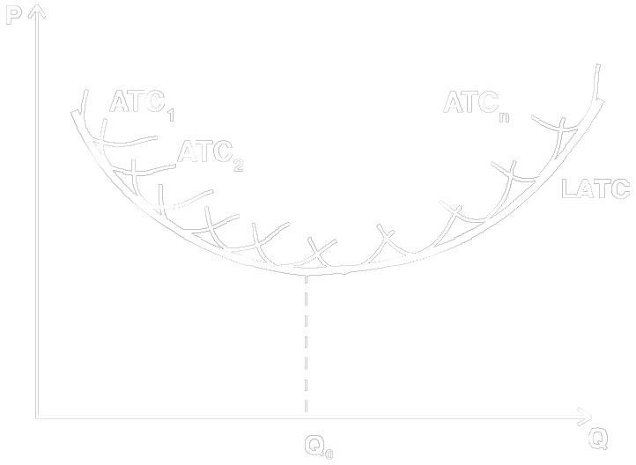
Рис. 6.16. Теоретическая долгосрочная кривая средних издержек
Экономия и дезэкономия на масштабах производства
Если выработка растет быстрее затрат ресурсов, т. е. имеет место положительный эффект масштаба, то средние издержки снижаются при росте масштаба производства (функция LATC убывает ⎯ см. участок ОА на рис. 6.17). В этом случае говорят об экономии на масштабах производства. Если выработка и затраты ресурсов растут в одинаковой пропорции, т. е. эффект масштаба отсутствует, средние издержки не изменяются при увеличении масштаба производства (функция LATC постоянна ⎯ участок АВ). Такая ситуация называется участком постоянной отдачи. Если выработка растет медленнее, чем затраты ресурсов, т. е. имеет место отрицательный эффект масштаба, средние издержки увеличиваются при росте масштаба производства (функция LATC возрастает ⎯ участок АС). В этом случае говорят о дезэкономии на масштабах производства (рис. 6.17).
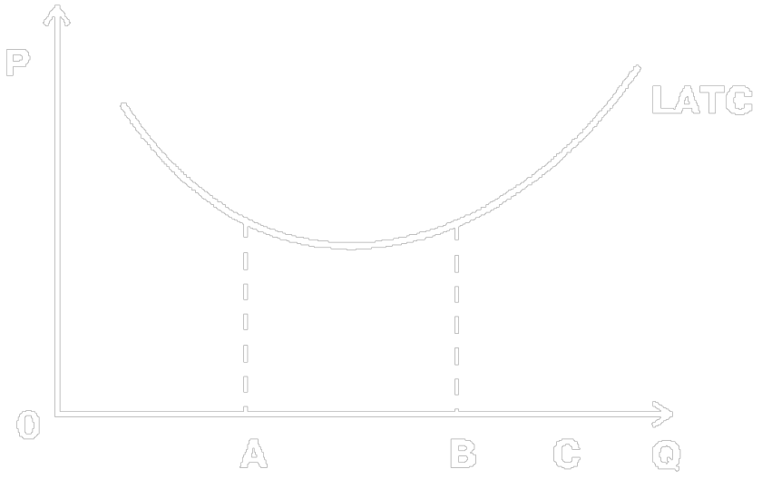
Рис. 6.17. Экономия и дезэкономия на масштабах производства
Общего закона, выражающего изменение эффекта масштаба и устанавливающего обязательное снижение или повышение отдачи при росте производственных мощностей, не существует (и в этом состоит важное отличие от закона убывающей отдачи для краткосрочного периода, где такая зависимость ⎯ то самое убывание ⎯ есть). Эффект масштаба устанавливается на основе эмпирических зависимостей для каждого конкретного случая. Вместе с тем можно выделить ряд факторов, которые обусловливают тот или иной эффект масштаба. При этом следует различать эффект масштаба на уровне отдельного завода и эффект масштаба на уровне фирмы.
Факторы экономии на масштабах производства
Что улучшает эффективность использования ресурсов при наращивании объема производства, т. е. какие факторы определяют положительный эффект масштаба в рамках завода?
1. Специализация ресурсов ⎯ труда, оборудования, менеджмента. Всем известно, что ситуация, соответствующая русской поговорке «и швец, и жнец, и на дуде игрец», зачастую оборачивается низкими результативностью и качеством. Рост масштабов предприятия создает условия для углубленного разделения процессов производства на отдельные стадии, этапы и сосредоточения на этих этапах наиболее пригодных для них ресурсов ⎯ работников определенных специальностей и квалификации, профильного и специального оборудования. Растут возможности механизации и автоматизации отдельных стадий. На небольших заводах один-два управляющих вынуждены заниматься всем спектром управленческих проблем ⎯ от заключения договоров с поставщиками до обеспечения сбыта. На крупных предприятиях профессиональные менеджеры специализируются на отдельных направлениях делового администрирования ⎯ стратегическом и оперативном планировании, финансовом анализе, маркетинге и т. д.
2. Технологические причины. Например, использование наиболее современного высокопроизводительного оборудования ⎯ поточных линий, автоматизированных модулей и т. п. ⎯ не целесообразно в мелкосерийном производстве. Окупаемость затрат на приобретение, загрузка их на полную мощность возможны в условиях массового производства. Как правило, только крупные предприятия способны обеспечить оптимальное (без простоев и узких мест) расписание работы различного вида оборудования и работников. Даже чисто «размерные» соображения говорят о возможности снижения издержек при росте масштаба. Например, удвоение диаметра трубы газопровода обеспечит 4-кратное увеличение объема перекачиваемого газа.
3. Распределение некоторых видов накладных расходов, т. е. экономия на средних постоянных издержках (подробнее см. раздел 9.4).
4. В условиях крупного производства увеличиваются возможности для развития производств из отходов основного производства или попутных продуктов.
Освоение технологий массового производства на основе использования положительного эффекта масштаба привело в начале XX в. к революции в деятельности предприятия как субъекта рынка, а именно к появлению во многих отраслях крупных компаний.
Факторы дезэкономии на масштабах производства
«И добродетель стать пороком может, когда ее неправильно приложат», ⎯ утверждал великий Шекспир. Факторы положительного эффекта масштаба при чрезмерном «увлечении» ими обращаются в свою противоположность, становятся факторами дезэкономии на масштабе.
Например, разделение труда может зайти так далеко, что выполнение элементарных операций превратится в монотонную, бездумную работу. Человек, лишенный возможности реализовать свой творческий потенциал, не будет трудиться эффективно. Так, на многих российских автозаводах не удается укомплектовать добросовестными рабочими сборочные конвейеры ⎯ никто не хочет годами завинчивать одну и ту же гайку. Выигрыш при специализации менеджмента зачастую нейтрализуется возрастающей трудностью координации работы подразделений крупного предприятия. Коллектив менеджеров-профессионалов производственного гиганта может выродиться в косный бюрократический аппарат.
Трудно согласовать работу слишком большого числа разнообразного оборудования, возникают узкие места, простои. Фактором отрицательного эффекта масштаба становятся возрастающие транспортные издержки.
Эффект масштаба на уровне фирмы
Даже если отдельный завод исчерпал ресурс положительного эффекта масштаба, значительный потенциал экономии существует в интеграции деятельности нескольких заводов. Речь идет об эффекте масштаба на уровне фирмы, состоящей из нескольких заводов. Выделяют вертикальную и горизонтальную интеграцию.
Вертикальная интеграция ⎯ это объединение в рамках одной фирмы последовательных стадий технологического цикла создания продукта. Она бывает двух типов: направленная «назад», когда фирма включает в себя предыдущие стадии производственного процесса; и направленная «вперед», когда фирма охватывает последующие стадии. Процесс создания вертикально интегрированных фирм в рыночных экономиках принимал разные формы. Чаще всего производственная компания внедрялась в сферу распределения и сбыта, создавая собственные закупочные и сбытовые отделения и вытесняя традиционные оптовые и розничные фирмы. Массовое производство невозможно без координации движения потоков сырья и полуфабрикатов. В вертикально интегрированных компаниях, способных наладить такую координацию, создаются условия для значительного понижения издержек.
Собственная централизованная сбытовая сеть позволяет четко увязать график производства с изменениями в спросе, что также экономит ресурсы. В этой связи стоит подчеркнуть, что, только интегрируя в свою организационную структуру сбытовую сеть, российские производители способны противостоять фирмам, специализирующимся на импорте потребительских товаров и не допускающим отечественного производителя на рынок. Помимо эффекта, вызываемого увеличением масштаба операций в различных сферах деятельности фирмы (централизация управления, снабжения, маркетинга и т. д.), значительный потенциал повышения эффективности в интегрированных компаниях возникает в результате ускорения оборота капитала и окупаемости затрат.
Еще один очень важный фактор повышения эффективности в интегрированных компаниях ⎯ возможность экономии на издержках рыночных трансакций (купли-продажи или, шире, изменения прав собственности на товар). Последние, как известно, очень велики в странах со слабо развитой рыночной инфраструктурой и низкой культурой договорных отношений.
Однако вертикально интегрированным компаниям присущи и особенности, которые вызывают отрицательный эффект масштаба. К ним относятся жесткая связанность, иммобильность ресурсов фирмы. Это ослабляет способность к инвестиционным решениям вне существующих подразделений компании, как бы они ни были потенциально прибыльны. Чем сильнее ориентация на внутрифирменные поставки, тем реальнее опасность прозевать прогрессивные изменения в качестве и технологическом уровне продукции, производимой независимыми компаниями. Например, известен факт, что пионер конвейера Г. Форд отказался в свое время от использования алюминия в изготовлении автомобилей только потому, что его производство не было интегрировано в структуру фордовской компании. У вертикально интегрированных компаний особенно велики постоянные издержки. Это связано с необходимостью значительных затрат на поддержание производственных мощностей по всей вертикальной цепи.
Для России вертикально интегрированные фирмы ⎯ весьма распространенное явление. Они наиболее типичны для отраслей сырьевого комплекса ⎯ нефтяной, металлургической, целлюлозно-бумажной. Встречаются они в пищевой промышленности. Процессы вертикальной интеграции проявляются и в машиностроении. Так произошло объединение Московского авиационного производственного объединения с авиационным научно-промышленным комплексом «МиГ». В результате одной структурой оказался охвачен весь цикл ⎯ от проектирования до серийного выпуска авиационной техники.
Горизонтальная интеграция имеет место тогда, когда несколько фирм, осуществляющих одинаковые стадии производственного процесса, объединяются в одну организацию. Классическими примерами такой интеграции являются сети ресторанов, магазинов, химчисток, автозаправочных станций и т. п. Основным источником экономии здесь становится снижение издержек за счет увеличения масштабов функций управления, снабжения, сбыта и др. Как особый вид интеграции можно рассматривать и возникновение диверсифицированных фирм. Диверсификация ⎯ это расширение ассортимента товаров, предлагаемых фирмой, или (в более широком смысле) процесс проникновения фирмы в смежные отрасли.
Диверсифицированные фирмы превратились в один из основных институтов современной рыночной экономики. Дополнительными, по сравнению с узкоспециализированными компаниями, источниками роста эффективности использования ресурсов здесь являются следующие.
Во-первых, так называемая синергия, т. е. эффект взаимодействия различных продуктовых подразделений фирмы и совместного использования ими принадлежащих ей ресурсов. Например, совместное использование производственных мощностей, взаимодействие научно-исследовательских подразделений различных продуктовых отделений фирмы, совместное использование отделениями фирмы распределительно-сбытовой сети, рекламы, репутации товарной марки и т. п.
Во-вторых, возможность формировать оптимальное сочетание производимой продукции и обслуживаемых ею рынков с учетом динамики спроса и степени новизны продукции. Большинство российских предприятий только начинают движение к диверсификации производства.
Перечисленные интеграционные источники роста эффективного использования ресурсов служит причиной формирования объединений предприятий, в том числе так называемых финансово-промышленных групп (см. 14.2.3).
6.4.2. Оптимальный размер предприятия и структура отраслей
Оптимальный размер предприятия
Эффективность использования ресурсов в долгосрочном периоде связана с реализацией положительного эффекта масштаба. До определенного момента он снижает средние издержки, а затем сменяется отрицательным эффектом, т. е. повышением издержек. Критерием эффективности размеров предприятия является так называемый оптимальный (или минимально эффективный) размер предприятия. Оптимальный размер предприятия ⎯ это размер предприятия, обеспечивающий минимальные средние долгосрочные издержки.
Что под этим понимается? Обратимся вновь к рис. 6.16. При объеме производства Q₀ кривая средних долгосрочных издержек достигает минимума. Это значение выработки соответствует тому масштабу производства, при котором экономия является наивысшей.
Минимально эффективный размер предприятия ⎯ это чисто технологический критерий, выражающий поведение издержек. Он не учитывает факторы спроса на продукцию, некоторые аспекты конкурентной стратегии фирмы, например, стремление удержать завоеванную долю на рынке. Тем не менее критерий минимальных средних издержек во многом определяет поведение фирмы в долгосрочном периоде.
Эффект масштаба и структура отраслей
Подтверждением этому служат эмпирические данные о структуре отраслей современной промышленности. Производства, технологическая специфика которых исчерпывает положительный эффект масштаба уже при небольших производственных мощностях (малых значениях выработки), представлены небольшими предприятиями (рис. 6.18 а). Примерами служат обычно некапиталоемкие производства: розничная торговля, фермерские хозяйства и т. п.
Для некоторых других производств при достаточно быстром достижении максимального положительного эффекта масштаба далее на длительном участке роста объемов производства дезэкономия не наступает (рис. 6.18 б). В таких отраслях уживаются как небольшие, так и достаточно крупные предприятия. Примерами подобных производств являются производство продуктов питания, одежды, мебели, текстиля, продуктов нефтехимии.
Отрасли с большим оптимальным размером производства
Эффект масштаба может оставаться положительным на протяженном интервале роста объема производства. То есть технологические особенности производства некоторых благ таковы, что средние издержки минимальны только при больших объемах производства (рис. 6.18 в). Поэтому рынок подобных благ формируется так, что агентами предложения являются крупные предприятия. Примерами подобных отраслей в основном служат капиталоемкие отрасли: металлургия, автомобилестроение. Значительный положительный эффект масштаба достижим также в изготовлении стандартизированной продукции ⎯ зубной пасты, часов, молочных и кондитерских изделий, пива и т. п. Уже один этот перечень отраслей говорит об огромной роли, которую в современной экономике играют крупные предприятия. Принятый в годы реформ уничижительный тон описания крупных российских предприятий (в прессе их называют динозаврами, пережитками советской эпохи и т. п.) поэтому следует рассматривать как стиль политической публицистики, а не научный анализ.
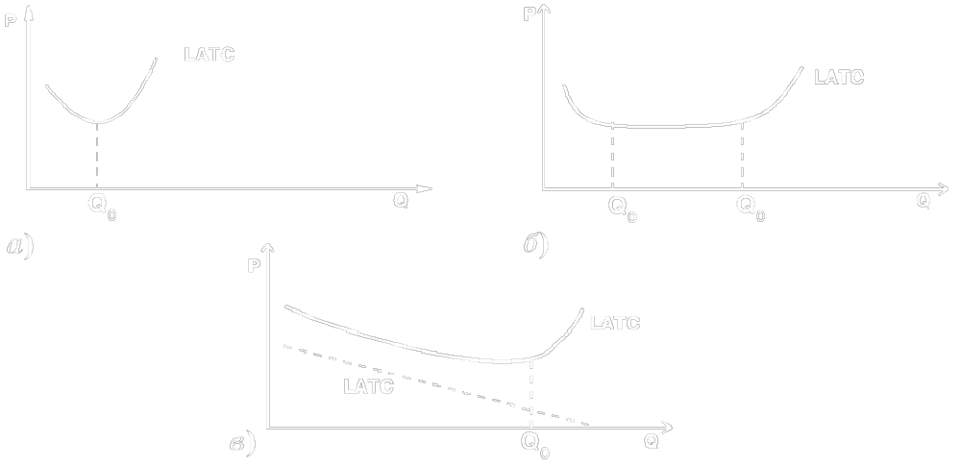
Рис. 6.18. Эффект масштаба и структура отраслей
Сущность естественной монополии
Иногда же эффект экономии на масштабе производства может быть настолько большим, что обусловит единственность производителя блага (см. пунктирная кривая на рис. 6.18 в). Другими словами, в некоторых отраслях без всяких ограничений действует правило: чем больше масштаб производства, тем ниже издержки. Это создает предпосылки для укрепления в такой отрасли одного единственного производителя.
Подобное состояние рынка является монополией ⎯ ситуацией, чреватой рядом крупных проблем для хозяйства. В данном случае, однако, монополия возникает вследствие естественных причин: технологические особенности производства таковы, что единственный производитель обслуживает рынок более эффективно, чем это способны сделать несколько конкурирующих между собой фирм. Такую монополию экономисты называют естественной, или технологической. Ее классическим примером являются различные виды инфраструктуры. Инфраструктура ⎯ это сфера организации поставок, включающая:
1) сети, по которым осуществляются поставки продукции (людей) между удаленными друг от друга экономическими агентами;
2) деятельность по эксплуатации этих сетей.
Нетрудно понять, что эффективность естественной монополии в инфраструктурных отраслях обеспечивается технологическим единством находящейся в ее распоряжении сети. Действительно экономически нецелесообразно строительство двух альтернативных аэропортов или прокладка рядом друг с другом двух конкурирующих железных дорог. Абсурдно устанавливать в квартирах по несколько кранов, из которых будет течь вода, поставляемая разными компаниями!
С экономической точки зрения это будет означать многократный рост средних постоянных издержек. Так, в условиях существования естественной монополии стоимость сети энергоснабжения распределяется в виде издержек на всю проданную электроэнергию. Если же параллельных сетей будет две, то соответственно удвоится и их стоимость. Поток энергии, проходящий через каждую, упадет в два раза. А постоянные издержки, приходящиеся на каждый киловатт энергии, купленной потребителем, возрастут в два раза!
Попытки дробления естественной монополии
Бессмысленно и дробить естественные монополии. Например, даже если разделить железнодорожную сеть, монопольно эксплуатируемую одной компанией, на несколько региональных участков и передать их в собственность независимым компаниям, то естественный источник монополизма все же не будет устранен. Из города А в город Б все равно можно будет проехать по одной дороге.
В результате единый рынок услуг по перевозке будет разделен на ряд локальных. Вместо одной монополии возникнет несколько (каждая на своем участке). Уровень конкуренции не повысится. Более того, из-за трудностей согласования работы региональных компаний могут возрасти общие издержки железнодорожной отрасли.
Важен и макроэкономический аспект проблемы. Инфраструктурные сети, являющиеся естественными монополиями, обеспечивают взаимосвязь экономических субъектов и целостность национальной хозяйственной системы. Не даром говорят, что в современной России экономическое единство страны не в последнюю очередь определяется едиными железными дорогами, общим электро- и газоснабжением.
Вывод: как микроэкономический анализ, так и макроэкономические соображения свидетельствуют о том, что разрушение естественных монополий недопустимо. Значит ли это, что государство должно воздерживаться от вмешательства в деятельность естественных монополий? Отнюдь нет! Но это уже другой вопрос, касающийся не столько издержек, сколько монополизации рынка (см. тему 10).

Рекомендация:
Для самоконтроля полученных знаний выполните тренировочные задания из набора объектов к текущему параграфу

Тема 7. СОВЕРШЕННАЯ КОНКУРЕНЦИЯ
Особое внимание при изучении темы обратите на содержание видеолекций «Принципиальные варианты поведения фирмы в краткосрочном периоде» и «Равновесие фирмы и отрасли в долгосрочном периоде». Затем проверьте свои знания по теме, выполнив контрольные задания и ответив на вопросы для самопроверки, приведенные ниже.
Вопросы для самопроверки
1. Каковы условия и критерий совершенной конкуренции?
2. Приведите примеры из российской действительности, когда частично выполняются условия совершенной конкуренции. Велика ли, на ваш взгляд, роль этого типа рынка в экономике нашей страны?
3. Каковы принципиальные варианты поведения фирмы в краткосрочном и долгосрочном периодах?
4. В чем заключается феномен банкротства и его роль в современной России?
5. Каковы пути достижения точки безубыточности российскими предприятиями?
6. Почему максимум прибыли достигается фирмой в точке равенства предельного дохода и издержек?
7. Опишите кривую предложения конкурентной фирмы.
8. Какую роль играет отсутствие барьеров в установлении нулевой экономической прибыли в долгосрочном периоде на рынке совершенной конкуренции?
9. Можно ли считать совершенную конкуренцию наиболее эффективным типом рынка? Приведите свою аргументацию.

7.1. Особенности совершенно конкурентного рынка
Спрос и предложение ⎯ два фактора, дающих жизнь рынку как месту своей встречи, формируют в экономике уровень цен на товары и услуги. Определяя кривые издержек и доходов, они создают внешнюю среду существования фирмы. Поведение же самой фирмы, выбор ею объемов производства, а значит, размеров спроса на ресурсы и величины предложения собственных товаров зависят от типа рынка, на котором она действует.
Понятие конкуренции
Наиболее мощным фактором, диктующим общие условия функционирования того или иного рынка, является степень развития на нем конкурентных отношений.
Этимологически слово конкуренция восходит к латинскому concurrentia, означающему столкновение, состязание. Рыночной конкуренцией называется борьба за ограниченный спрос потребителя, ведущаяся между фирмами на доступных им частях (сегментах) рынка. Как уже отмечалось (см. 2.2.2), конкуренция выполняет в рыночной экономике важнейшую функцию противовеса и одновременно дополнения к индивидуализму субъектов рынка. Она принуждает их учитывать интересы потребителя, а значит, и интересы общества в целом.
Действительно, в ходе конкуренции рынок из множества товаров отбирает только те, которые нужны потребителям. Именно их удается продать. Прочие же остаются невостребованными, и производство их прекращается. Другими словами, вне конкурентной среды индивидуум удовлетворяет свои интересы, не считаясь с чужими. В условиях же конкуренции единственным способом реализации собственного интереса становится учет интересов других лиц. Конкуренция представляет собой конкретный механизм, с помощью которого рыночная экономика решает фундаментальные вопросы что? как? для кого производить?
Развитие конкурентных отношений тесно связано с расщеплением экономической власти. Когда оно отсутствует, потребитель лишен выбора и вынужден либо полностью согласиться на диктуемые производителем условия, либо совсем остаться без необходимого ему блага. Напротив, когда экономическая власть расщеплена и потребитель имеет дело со множеством поставщиков аналогичных товаров, он может выбрать тот из них, который в наибольшей степени соответствует его нуждам и финансовым возможностям.
Конкуренция и типы рынков
По степени развития конкуренции экономическая теория выделяет следующие основные типы рынка:
1. Рынок совершенной конкуренции,
2. Рынок несовершенной конкуренции, в свою очередь подразделяющийся на:
а) монополистическую конкуренцию;
б) олигополию;
с) монополию.
На рынке совершенной конкуренции расщепление экономической власти максимально и механизмы конкуренции работают в полную силу. Здесь действуют множество производителей, лишенных каких-либо рычагов навязывания своей воли потребителям.
При несовершенной конкуренции расщепление экономической власти ослаблено или вовсе отсутствует. Поэтому производитель приобретает известную степень влияния на рынок.
Степень несовершенства рынка зависит от разновидности несовершенной конкуренции. В условиях монополистической конкуренции она невелика и связана только с умением производителя выпускать особые, отличающиеся от конкурентных разновидности товаров. При олигополии несовершенство рынка значительно и диктуется немногочисленностью действующих на нем фирм. Наконец, монополия означает господство на рынке только одного производителя.
7.1.1. Условия совершенной конкуренции
Модель рынка совершенной конкуренции основана на четырех основных условиях (рис. 7.1).
Рассмотрим их последовательно.
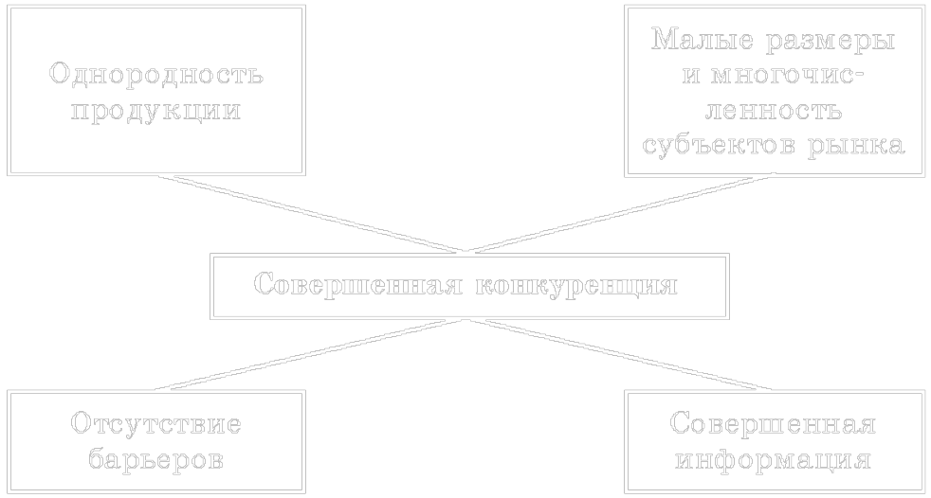
Рис. 7.1. Условия совершенной конкуренции
Однородность продукции
Для того чтобы конкуренция была совершенной, предлагаемые фирмами товары должны отвечать условию однородности продукции. Это значит, что продукция фирм в представлении покупателей гомогенна и неразличима, т. е. продукты разных предприятий совершенно взаимозаменяемы¹ (являются полными товарами-субститутами).
В этих условиях ни один покупатель не пожелает платить гипотетической фирме цену большую, чем он заплатит ее конкурентам. Ведь товары одинаковы, покупателям безразлично, у какой фирмы их приобретать, и они, разумеется, останавливают свой выбор на самых дешевых. То есть условие однородности продукции фактически означает, что разница в ценах есть единственная причина, по которой покупатель может предпочесть одного продавца другому.
Малые размеры и многочисленность субъектов рынка
При совершенной конкуренции ни продавцы, ни покупатели не влияют на рыночную ситуацию вследствие малости и многочисленности всех субъектов рынка. Иногда обе эти стороны совершенной конкуренции объединяют, говоря об атомистической структуре рынка. Это означает, что на рынке действует большое число мелких продавцов и покупателей подобно тому, как любая капля воды состоит из гигантского числа крошечных атомов.
При этом совершаемые потребителем покупки (или продавцом продажи) настолько малы по сравнению с совокупным объемом рынка, что решение понизить или повысить их объемы не создает ни излишков, ни дефицитов. Совокупный размер спроса и предложения попросту «не замечает» столь мелких изменений. Так, если один из бесчисленных пивных ларьков в Москве закроется, столичный рынок пива не станет ни на йоту более дефицитным, точно так же как на нем не возникнут излишки любимого народом напитка, если дополнительно к существующим появится еще одна «точка».
Невозможность диктовать цену рынку
Данные ограничения (однородность продукции, многочисленность и малый размер предприятий) фактически предопределяют, что при совершенной конкуренции субъекты рынка не в состоянии оказывать влияние на цены.
Смешно полагать, скажем, что один продавец картофеля на «колхозном» рынке сможет навязать покупателям более высокую цену на свой товар, если соблюдаются прочие условия совершенной конкуренции. А именно, если продавцов много и картошка у них совершенно одинаковая. Поэтому часто говорят, что при совершенной конкуренции каждая отдельная фирма-продавец «получает цену», или является ценополучателем (price-taker).
Оказывать же влияние на общую ситуацию рыночные субъекты в условиях совершенной конкуренции могут только тогда, когда действуют в согласии. То есть тогда, когда какие-то внешние условия побуждают всех продавцов (или всех покупателей) отрасли принимать одинаковые решения. В 1998 г. россияне испытали это на себе, когда в первые дни после девальвации рубля все продовольственные магазины, не сговариваясь, но одинаково понимая ситуацию, дружно стали завышать цены на товары «кризисного» ассортимента ⎯ сахар, соль, муку и т. п. Хотя повышение цен было экономически не обоснованным (эти товары подорожали много сильнее, чем обесценился рубль), продавцам удалось навязать свою волю рынку именно в результате единства занятой ими позиции.
И это не частный случай. Отличие в последствиях изменения предложения (или спроса) одной фирмой и всей отраслью в целом играет в функционировании рынка совершенной конкуренции большую роль.
Отсутствие барьеров
Следующим условием совершенной конкуренции является отсутствие барьеров при входе на рынок и выходе из него. Когда такие барьеры есть, продавцы (или покупатели) начинают вести себя как единая корпорация, даже если их много и все они ⎯ мелкие фирмы. В истории именно так действовали средневековые гильдии (цехи) купцов и ремесленников, когда по закону производить и продавать товары в городе мог только член гильдии (цеха).
В наше время схожие процессы идут в криминализированных сферах бизнеса, что ⎯ увы! ⎯ можно наблюдать на многих рынках крупных городов России. Все продавцы соблюдают известные неофициальные правила (в частности, удерживают цены не ниже некоторого уровня). Любому же чужаку, который вздумает сбивать цены, да и просто торговать «без разрешения», приходится иметь дело с бандитами. И когда, скажем, правительство Москвы посылает на рынок торговать дешевыми фруктами переодетых работников милиции (цель ⎯ заставить криминальных «хозяев» рынка проявить себя, а затем арестовать их), то борется оно именно за устранение барьеров входа на рынок.
Напротив, типичное для совершенной конкуренции отсутствие барьеров или свобода входить на рынок (в отрасль) и покидать его значит, что ресурсы полностью мобильны и без проблем перемещаются из одного вида деятельности в другой. Покупатели свободно меняют свои предпочтения при выборе товаров, а продавцы легко переключают производство на выпуск более прибыльных продуктов.
Нет трудностей и с прекращением операций на рынке. Условия не вынуждают никого оставаться в отрасли, если это не соответствует его интересам. Другими словами, отсутствие барьеров означает абсолютную гибкость и адаптивность рынка совершенной конкуренции.
Совершенная информация
Последнее условие существования рынка совершенной конкуренции состоит в том, что информация о ценах, технологии и вероятной прибыли свободно доступна для всех. У фирм есть возможность быстро и рационально реагировать на изменившиеся условия рынка посредством перемещения применяемых ресурсов. Не существует никаких коммерческих тайн, непредсказуемого развития событий, неожиданных действий конкурентов. То есть решения принимаются фирмой в условиях полной определенности в отношении рыночной ситуации или, что то же самое, при наличии совершенной информации о рынке.
7.1.2. Значение модели совершенной конкуренции
Абстрактность концепции совершенной конкуренции
Все четыре представленных на рис. 7.1 условия настолько жестки, что им едва ли может соответствовать хоть один реально функционирующий рынок. Даже наиболее похожие на совершенную конкуренцию рынки лишь частично удовлетворяют им. Например, мировые сырьевые биржи весьма полно удовлетворяют первому условию, с натяжкой соответствуют второму и третьему условиям. И совсем не удовлетворяют условию совершенной информированности.
Ценность концепции совершенной конкуренции
При всей своей абстрактности концепция совершенной конкуренции играет в экономической науке исключительно важную роль. Она имеет практическую и методологическую ценность.
1. Модель совершенно конкурентного рынка позволяет судить о принципах функционирования очень многих малых фирм, продающих стандартизированную однородную продукцию, и, следовательно, действующих в условиях, приближенных к совершенной конкуренции.
2. Она имеет огромное методологическое значение, поскольку позволяет ⎯ пусть и ценой больших упрощений реальной рыночной картины ⎯ понять логику действий фирмы. Этот прием, кстати, типичен для многих наук. Так, в физике используется целый ряд понятий (идеальный газ, абсолютно черное тело, идеальный двигатель), построенных на допущениях (отсутствие трения, тепловых потерь и т. п.), которые полностью никогда не исполняются в реальном мире, но служат удобными моделями для его описания.
Методологическая ценность концепции совершенной конкуренции полностью выявится в дальнейшем (см. темы 8, 9 и 10), при рассмотрении рынков монополистической конкуренции, олигополии и монополии, которые широко распространены в реальной экономике. Сейчас же целесообразно остановиться на практическом значении теории совершенной конкуренции.
Какие условия могут считаться близкими к совершенно конкурентному рынку? Вообще говоря, на этот вопрос можно дать разные ответы. Мы подойдем к нему с позиции фирмы, т. е. выясним, в каких случаях фирма на практике действует так (или почти так), как если бы ее окружал рынок совершенной конкуренции.
Критерий совершенной конкуренции
Разберемся для начала, как должна выглядеть кривая спроса на продукцию фирмы, действующей в условиях совершенной конкуренции. Вспомним, во-первых, что фирма принимает рыночную цену, т. е. последняя является для нее заданной величиной. Во-вторых, фирма выступает на рынке с очень малой частью общего количества производимого и реализуемого отраслью товара. Следовательно, объемы ее производства никак не повлияют на рыночную обстановку и этот заданный уровень цены не будет меняться с увеличением или уменьшением выпуска продукции.
Очевидно, что в таких условиях кривая спроса на продукцию фирмы будет выглядеть как горизонтальная линия (рис. 7.2). Выпустит ли фирма 10 единиц продукции, 20 или 1, рынок поглотит их по одной и той же цене Р.
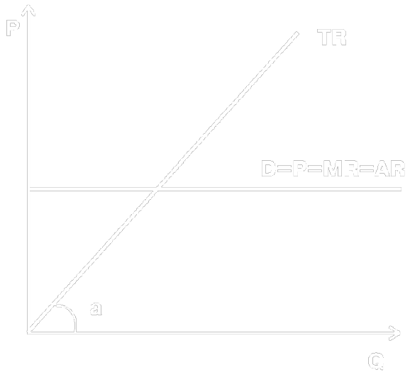
Рис. 7.2. Кривые спроса и общего дохода для отдельной фирмы в условиях совершенной конкуренции
С экономической точки зрения линия цены, параллельная оси абсцисс, означает абсолютную элaстичность спроса. В случае бесконечно малого снижения цены фирма могла бы расширять до бесконечности свои продажи. При бесконечно малом повышении цены продажи предприятия были бы сведены к нулю.
Наличие абсолютно эластичного спроса на продукцию фирмы принято называть критерием совершенной конкуренции. Как только на рынке складывается такая ситуация, фирма начинает вести себя как (или почти как) совершенный конкурент. Действительно, выполнение критерия совершенной конкуренции задает для фирмы многие условия деятельности на рынке, в частности определяет закономерности получения дохода.
Средний, предельный и общий доход фирмы
Доходом (выручкой) фирмы называют платежи, поступающие в ее пользу при реализации продукции. Как и многие другие показатели, экономическая наука подсчитывает доход в трех разновидностях. Общим доходом (TR) называют всю сумму выручки, которую получает фирма. Средний доход (AR) отражает выручку в расчете на единицу реализованной продукции, или (что то же самое) общий доход, деленный на число реализованных продуктов. Наконец, предельный доход (MR) представляет собой дополнительный доход, полученный в результате продажи последней из реализованных единиц продукции.
Прямым следствием выполнения критерия совершенной конкуренции является то, что средний доход при любом объеме выпуска равен одной и той же величине ⎯ цене товара и что на том же уровне всегда находится предельный доход. Так, если установившаяся на рынке цена батона хлеба равна 3 руб., то действующий как совершенный конкурент хлебный ларек принимает ее вне зависимости от объема продаж (выполняется критерий совершенной конкуренции). И 100, и 1000 батонов будут проданы по одинаковой цене за штуку. В этих условиях каждый дополнительно проданный батон принесет ларьку 3 руб. (предельный доход). И тот же объем выручки придется в среднем на каждый проданный батон (средний доход). Таким образом, устанавливается равенство между средним доходом, предельным доходом и ценой (AR = MR = P). Поэтому кривая спроса на продукцию отдельного предприятия в условиях совершенной конкуренции является одновременно и кривой его средней и предельной выручки.
Что касается общего дохода (общей выручки) предприятия, то он изменяется пропорционально изменению выпуска продукции и в том же самом направлении (см. рис. 7.2). То есть существует прямая, линейная зависимость:
TR = PQ.
Если ларек в нашем примере продал 100 батонов по 3 руб., то его выручка, естественно, составит 300 руб.
Графически кривая совокупного (валового) дохода ⎯ это луч, проведенный через начало координат с наклоном:
tg a = TR/Q = MR = Р.
То есть наклон кривой валового дохода равен предельному доходу, который в свою очередь равен рыночной цене продукта, продаваемого конкурентной фирмой. Отсюда, в частности, следует, что чем выше цена, тем круче вверх пойдет прямая валового дохода.
Малый бизнес в России и совершенная конкуренция
Уже приведенный нами простейший, постоянно встречающийся в повседневной жизни пример с торговлей хлебом наводит на мысль, что теория совершенной конкуренции не столь далека от российской реальности, как можно подумать.
Дело в том, что большинство новых бизнесменов начинало свое дело буквально с нуля: крупных капиталов в СССР ни у кого не было. Поэтому мелкий бизнес охватил даже те сферы, которые в других странах контролируются крупным капиталом. Нигде в мире мелкие фирмы не играют заметной роли в экспортно-импортных операциях. В нашей стране многие категории потребительских товаров завозятся преимущественно миллионами челноков, т. е. даже не просто мелкими, а мельчайшими предприятиями. Точно так же только в России строительством для частных лиц и ремонтом квартир активно занимаются «дикие» бригады ⎯ мельчайшие фирмы, часто действующие без всякой регистрации. Специфически русским феноменом является и «мелкооптовая торговля» ⎯ на многие языки этот термин даже трудно перевести. По-немецки, например, оптовая торговля называется «крупной торговлей» ⎯ Grosshandel, поскольку обычно ведется в больших масштабах. Поэтому, русское словосочетание «мелкооптовая торговля»немецкие газеты часто передают абсурдно звучащим термином «мелкокрупная торговля».
Челноки, торгующие китайскими кроссовками; и ателье, фотографии, парикмахерские; продавцы, предлагающие одни и те же марки сигарет и водки у станций метро, и автомастерские; машинистки и переводчики; специалисты по ремонту квартир и торгующие на колхозных рынках крестьяне ⎯ всех их объединяет примерная одинаковость предлагаемого продукта, ничтожные в сравнении с размерами рынка масштабы бизнеса, многочисленность продавцов, т. е. многие из условий совершенной конкуренции. Обязательна для них и необходимость принимать сложившуюся на рынке цену. Критерий совершенной конкуренции в сфере малого бизнеса России выполняется достаточно часто. Вообще, пусть и с некоторым преувеличением, Россию можно назвать страной-заповедником совершенной конкуренции. Во всяком случае близкие к ней условия существуют во многих секторах экономики, где преобладает новый частный бизнес (а не приватизированные предприятия).

Рекомендация:
Для самоконтроля полученных знаний выполните тренировочные задания из набора объектов к текущему параграфу

¹ Более строго понятие однородности продукции может быть выражено через величину перекрестной эластичности спроса по цене на эти товары. Для любой пары предприятий-производителей она должна быть близка к бесконечности. Экономический смысл этого положения таков: товары столь похожи друг на друга, что даже малое повышение цены одним производителем ведет к полному переключению спроса на продукцию других предприятий.

Тема 8. МОНОПОЛИСТИЧЕСКАЯ КОНКУРЕНЦИЯ
Особое внимание при изучении темы обратите на содержание видеолекции «Поведение в краткосрочном и долгосрочном периодах (монополистическая конкуренция)». Затем проверьте свои знания по теме, выполнив контрольные задания и ответив на вопросы для самопроверки, приведенные ниже.
Вопросы для самопроверки
1. Опишите общие черты рынков несовершенной конкуренции. В чем состоит критерий несовершенной конкуренции.
2. Каковы специфические условия рынка монополистической конкуренции?
3. Что такое дифференциация продукта, и какую роль она играет в формировании рынка монополистической конкуренции?
4. Объясните, почему дифференциация продукта играет большую роль в адаптации российской экономики к рынку.
5. Объясните принцип выбора оптимального размера выпуска продукции в условиях монополистической конкуренции.
6. Почему экономическая прибыль предприятия в условиях монополистической конкуренции тяготеет к нулевому уровню?
7. Опишите динамический аспект положения фирмы ⎯ монополистического конкурента в долгосрочном периоде. Какую роль играют повторные дифференциации продукта?
8. Какую роль играет реклама в экономике? Опишите позитивные и негативные стороны современной российской рекламы.
9. Насколько распространена монополистическая конкуренция в мировой и российской экономике?
10. Обсудите плюсы и минусы рынка монополистической конкуренции. Прокомментируйте «теорему избыточной мощности».

8.1. Общие черты несовершенной конкуренции
Подавляющее большинство реальных рынков ⎯ это рынки несовершенной конкуренции. Свое название они получили в связи с тем, что конкуренция, а значит, и стихийные механизмы саморегуляции («невидимая рука» рынка) действуют на них несовершенно. Например, часто нарушается принцип отсутствия в экономике излишков и дефицитов, который (см. тему 2) как раз и свидетельствует об эффективности, совершенстве рыночной системы. Коль скоро какие-то блага избыточны, а каких-то не хватает, уже нельзя утверждать, что все имеющиеся ресурсы экономики расходуются только на производство нужных благ в нужных количествах.
Предпосылки несовершенной конкуренции
Предпосылками несовершенной конкуренции являются:
1) значительная доля рынка у отдельных производителей;
2) наличие барьеров проникновения в отрасль;
3) неоднородность продуктов;
4) несовершенство (неадекватность) рыночной информации.
Как мы убедимся в дальнейшем, каждый из этих факторов в отдельности и все они вместе способствуют отклонению рыночного равновесия от точки равенства спроса и предложения. Так, единственный производитель определенной продукции (монополист) или группа сговорившихся между собой крупных фирм (картель) в состоянии поддерживать завышенные цены, не рискуя потерять клиентов ⎯ тем просто больше негде взять этот продукт.
Критерий несовершенной конкуренции
Как и в случае совершенной конкуренции, на несовершенных рынках можно выделить главный критерий, позволяющий относить тот или иной рынок к этой категории. Критерием несовершенной конкуренции является понижение кривой спроса и цен с ростом выпуска продукции фирмы. Часто используется и другая формулировка: критерием несовершенной конкуренции является отрицательный наклон кривой спроса (D) на продукцию фирмы.
Таким образом, если в условиях совершенной конкуренции объем выпуска продукции фирмы не влияет на уровень цен, то в условиях несовершенной конкуренции такое влияние существует (наглядно это можно проследить на рис. 8.1 а).
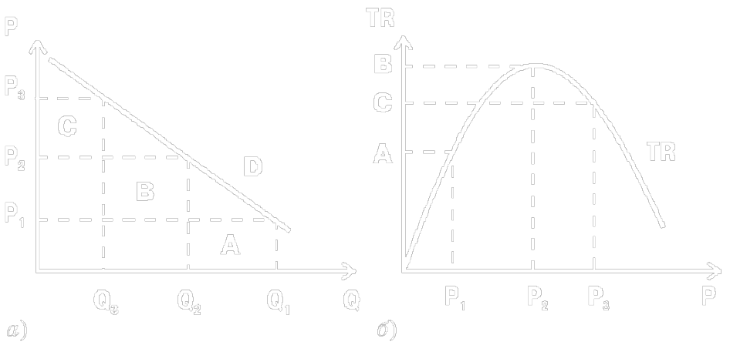
Рис. 8.1. Критерий несовершенной конкуренции и его последствия
Экономический смысл этой закономерности состоит в том, что большие объемы продукции при несовершенной конкуренции фирма может реализовывать, только снижая цены. Или по-другому: поведение фирмы значимо в масштабах отрасли.
Действительно при совершенной конкуренции цена остается одинаковой, сколько бы продукции не выпустила фирма, потому, что ее размеры пренебрежительно малы по сравнению с общей емкостью рынка. Удвоит ли, сохранит ли на прежнем уровне или вовсе прекратит выпечку хлеба мини-пекарня, общая ситуация на продовольственном рынке России никак не изменится и цена хлеба сохранит свою величину.
Напротив, наличие связи между объемами производства и уровнем цен прямо указывает на значимость фирмы в масштабах рынка. Если, скажем, АвтоВАЗ вдвое сократит предложение «Жигулей», то возникнет дефицит легковых автомобилей и цены подскочат. И так обстоит дело при всех разновидностях несовершенной конкуренции. Другой вопрос, что значимость фирме могут придавать не только размеры, но и другие факторы, в частности, уникальность выпускаемой продукции. Но зависимость между объемом выпуска и уровнем цен наблюдается всегда, если это действительно рынок несовершенной конкуренции.
Пределы монополистического завышения цен
Обратная связь объема производства и цен имеет исключительно важные экономические последствия. Становится ясно, что власть над рынком любого, даже самого могущественного монополиста не абсолютна. Пусть наш гипотетический монополист (как это часто делают и реальные монополисты) стремится завысить цены на свою продукцию. Предположим также, что равновесная цена, которая сама сложилась бы на рынке без давления со стороны монополиста, равна P₁. Спрос на его продукцию, как видно на рис. 8.1 а, составил бы Q₁, а размер дохода равнялся бы площади прямоугольника A.
Может ли монополист увеличить свои доходы за счет завышения цен? Ответ на этот вопрос положительный. Легко видеть, что повышение цен до P₂ вызовет сокращение объема продаж (до Q₂), но общий объем выручки все же вырастет до величины B.
Однако дальнейшее повышение цен (скажем, до P₃) уже неэффективно. По столь завышенным ценам потребители купят настолько мало продукции (Q₃), что общая выручка упадет до уровня С, явно уступающего максимальной величине В. Другими словами, завышая цены, могущественный монополист, вероятно, сможет настоять почти на любом своем решении, и рынок будет вынужден принять назначенные цены. Но действовать так монополист может лишь себе в убыток: неумеренное завышение цен сокращает доходы. В наглядной форме это показано на рис. 8.1 б.
Ошибки российских монополистов
С коммерческой точки зрения начало сокращения валового дохода является абсолютной границей повышения цен монополистом. В дальнейшем мы проанализируем ряд ситуаций, когда монополистические злоупотребления вредят экономике. Но переход этой границы вредит даже самой фирме-монополисту. И, следовательно, свидетельствует о плохом управлении этой компанией.
К сожалению, ряд отечественных гигантов неоднократно переходил ее. Так, в 1998 г. правительство России вынудило МПС пойти на снижение тарифов железнодорожных перевозок примерно на 25%. Наиболее примечательным в этой истории было то, что, даже по оценкам самих железнодорожников, снижение тарифов привело к росту доходов. Цены были настолько завышены, что их снижение оказалось выгодным и государству, и самому монополисту.
Предел роста валового дохода
Другой общей закономерностью рынков несовершенной конкуренции является наличие предела роста валового дохода (TR) фирмы. Напомним, что его величина равна произведению цены на объем реализованной продукции:
TR = PQ.
При совершенной конкуренции цены постоянны, поэтому по мере роста производства произведение PQ неограниченно увеличивается¹. Как мы только что обсудили, в условиях несовершенной конкуренции ситуация иная: с ростом производства цены падают, т. е. один сомножитель увеличивается, но другой уменьшается. Слишком большой объем производства, следовательно, не приносит большого дохода, поскольку реализовывать выпущенную продукцию приходится по «смешным» ценам. Иными словами, кривая валового дохода TR имеет при несовершенной конкуренции некоторый максимум. Как меньшие, так и большие объемы производства дают меньший доход (рис. 8.2).
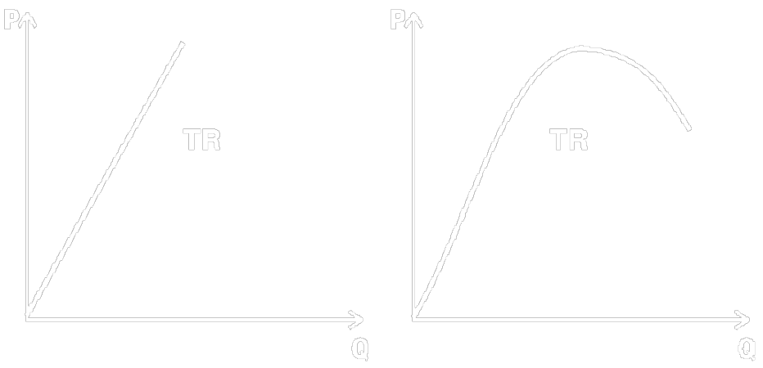
Рис. 8.2. Динамика валового дохода при совершенной и несовершенной конкуренции
Ускоренное падение предельного дохода
Третьей общей чертой рынков несовершенной конкуренции является ускоренное падение предельного дохода фирмы по сравнению со снижением цен на ее продукцию (рис. 8.3).
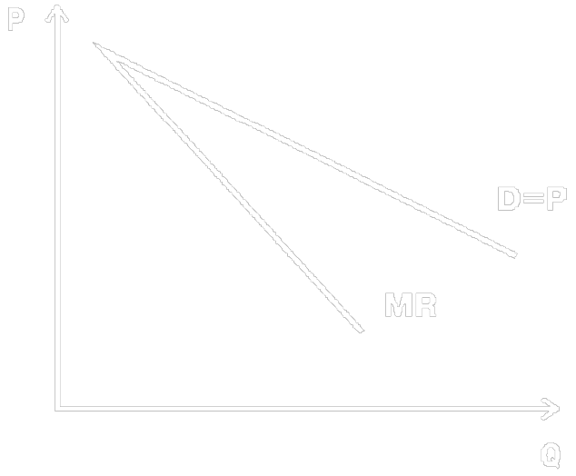
Рис. 8.3. Кривые спроса и предельного дохода фирмы в условиях несовершенной конкуренции
Согласно критерию несовершенной конкуренции линия спроса на продукцию фирмы (и соответственно цен на нее, так как D = P) падает по мере роста объема производства: чем больше стремится продать фирма, тем ниже она должна установить цену. Естественно, что и предельный доход (MR), т. е. доход, получаемый фирмой за каждую дополнительно проданную единицу, будет падать. Сформулированная выше (и проиллюстрированная графиком) закономерность носит, однако, более жесткий характер: кривая MR не просто падает, а падает быстрее кривой D.
В чем причины такой динамики предельного дохода? Это можно пояснить с помощью простого числового примера (табл. 8.1).
Таблица 8.1. Динамка предельного дохода фирмы в условиях несовершенной конкуренции
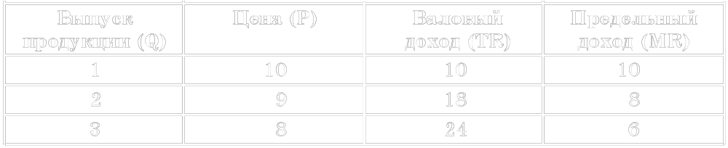
Мы произвольно избрали динамику цен, удовлетворяющую критерию несовершенной конкуренции (два первых столбца таблицы) и заполнили два других столбца исходя из того, что:
TR_{n} = Q_{n}P_{n}, а MR_{n} = TR_{n} − TR_{n − 1}.
Простое сопоставление цен и предельного дохода показывает, что во всех случаях, кроме первой единицы продукции, P > MR, что и требовалось доказать.
Ясен и механизм ускоренного падения предельного дохода. Так, выпуская, третью единицу продукции, фирма дополнительно за нее получит 8 руб. (величина Р в соответствующей строке таблицы). Однако продается не только третья единица, но и две предыдущие. И выручить за них удастся меньше, чем в случае, если бы третья единица вовсе не была бы выпущена. Действительно две единицы можно продать за 9 руб. каждую, а три единицы лишь по 8 руб. Поэтому прирост дохода, обусловленный выпуском дополнительной единицы продукции (т. е. предельный доход), окажется ниже цены этой единицы на величину снижения цен предыдущих единиц товара (в нашем случае МR₃ = 8 − 2 = 6).
В более общей форме можно сказать: ускоренное падение предельного дохода вызвано тем, что каждая дополнительная единица продукции не только приносит все меньше дохода поскольку продается по все более низкой цене, но и сокращает доход на величину удешевления всех предыдущих единиц.
Изменение условий равновесия
На первый взгляд может показаться, что третья закономерность рынков несовершенной конкуренции представляет собой малозначительную частность: один из экономических параметров (предельный доход) ведет себя не так, как на рынке совершенной конкуренции. Однако вспомним, что предельный доход в силу действия правила MR = MC является важнейшим фактором, диктующим выбор оптимального объема производства. Поэтому изменение динамики MR радикально меняет и условия рыночного равновесия фирмы.
На рис. 8.4 изображен процесс выбора оптимального объема производства для фирмы в условиях совершенной и несовершенной конкуренции.
Рис. 8.4. Выбор оптимального объема производства в условиях совершенной (а) и несовершенной (б) конкуренции
Для лучшей сопоставимости мы поставили фирму в обоих случаях в совершенно одинаковые условия за исключением единственного различия: в первом случае действует критерий совершенной, а во втором ⎯ несовершенной конкуренции. А именно мы допустили, что в обоих случаях фирма имеет одну и ту же кривую средних общих (ATC) и предельных издержек (MC). Для большего сходства ситуаций мы допустили также, что кривые спроса (D) и предельных издержек (MC) пересекаются при одном и том же уровне цен P₀.
При столь значительном сходстве условий рыночное равновесие в рассматриваемых ситуациях оказалось совершенно различным. Для случая совершенной конкуренции график показывает картину нулевой экономической прибыли, хорошо знакомую нам по теме 6. Оптимальный объем производства Q_{С} при этом строго соответствует точке пересечения MC и MR = D, а равновесная цена устанавливается на уровне P₀.
Иная картина наблюдается при несовершенной конкуренции. Совпадения кривых предельного дохода (MR) и спроса (D) здесь уже нет. Напротив, кривая MR падает куда быстрее кривой D (та самая третья закономерность несовершенной конкуренции!). Поэтому пересечение MC и MR будет достигнуто при значительно меньших объемах выпуска (Q₁ < Q_{С}). И именно этот уменьшенный объем выпуска продукции Q₁ в силу действия правила MR = MC окажется оптимальным.
Далее, всю продукцию Q₁ в соответствии с линией спроса D можно продать по цене P₁, причем она окажется выше той, что сложилась бы при совершенной конкуренции (P₁ > P_{C}). Наконец, мы видим, что для оптимального объема выпуска продукции Q₁ выполняется условие D = P > АТС, т. е. цена выше издержек, и фирма получает экономическую прибыль.
Все три перечисленных момента рыночного равновесия фирмы вызваны несовершенствами рынка и (хотя и с разной интенсивностью проявления) характерны для всех разновидностей несовершенной конкуренции. Итак, типичными последствиями установления несовершенной конкуренции являются:
1) недопроизводство товаров (Q₁ < Q₀);
2) завышение цен (P₁ > P_{C});
3) тенденция к получению экономической прибыли (P₁ − ATC₁ > 0).
Причины недопроизводства, завышения цен, экономических прибылей
Последствий несовершенной конкуренции вытекает из особенностей соответствующих типов рынка. В дальнейшем мы внимательно проследим за этими явлениями в конкретных условиях монополистической конкуренции, олигополии и монополии. Здесь же целесообразно остановиться лишь на самых общих причинах их формирования, выявить взаимосвязь этих последствий с особенностями несовершенной конкуренции.
При совершенной конкуренции фирма не может завысить цену, иначе покупать товары будут не у нее, а у конкурентов. В силу этого нет и стимулов к искусственному снижению объема производства. Напротив, чем больше выпуск продукции, тем больше выручка фирмы. При несовершенной конкуренции компания значима в масштабах рынка. Стоит ей снизить объемы производства и цены на ее товары повысятся. Тем самым создаются стимулы к занижению объема выпуска.
Маневрируя объемом выпуска в условиях несовершенной конкуренции, можно добиться получения экономических прибылей, причем во многих случаях весьма значительных. Не даром в марксистской литературе даже принят термин монополистические сверхприбыли. И здесь вновь проявляется коренное различие рынков совершенной и несовершенной конкуренции.
Даже возникнув по каким-то причинам, экономическая прибыль в условиях совершенной конкуренции в долгосрочном периоде исчезает. В отрасль, где она появилась, неизбежно хлынут дополнительные капиталы, предложение превысит спрос, цены упадут, а прибыль исчезнет. Иное дело несовершенная конкуренция. На пути проникновения новых фирм здесь стоят барьеры. Поэтому экономическая прибыль имеет тенденцию к закреплению в долгосрочном периоде.

Рекомендация:
Для самоконтроля полученных знаний выполните тренировочные задания из набора объектов к текущему параграфу

¹ Понятие «неограниченный рост дохода» в экономической теории несколько отличается от математического и его нельзя трактовать как возможность получения бесконечно большого дохода. Маленькая фирма ⎯ совершенный конкурент, конечно, не способна выпустить не только бесконечно большой, но и просто крупный объем продукции. Поэтому фактически ее доходы никогда не станут бесконечно большими. Говоря о «неограниченности роста дохода», экономисты имеют в виду лишь то, что он будет расти при любом увеличении объемов производства, которые сможет обеспечить фирма.

8.2. Особенности рынка монополистической конкуренции
8.2.1. Основные черты рынка монополистической конкуренции
Одна из немногих простых радостей, которые сразу же принес обычному человеку мучительный переход нашей страны к рынку, ⎯ это возможность попробовать незнакомые шоколадки, сыры, жвачки, вдруг появившиеся в магазинах и ларьках в бесконечном числе разновидностей. Исчезновение этого быстро ставшего привычным ассортимента в первые дни после девальвации рубля в 1998 г. вызвало у населения шоковое ощущение товарного голода. Не отсутствие продуктов питания вообще, а сужение выбора вызвало ощущение экономической катастрофы. Люди зримо убедились, сколь важную роль в рыночной экономике играет многообразие продуктов: на интуитивном, подсознательном уровне его отсутствие убеждало, что рыночные механизмы больше не действуют, что так не может быть на нормальном рынке, что, следовательно, произошло нечто ужасное. Между тем широта ассортимента, которая столь тесно переплелась с бытовым представлением о рынке, является зачастую плодом деятельности небольших и малозаметных фирм, существующих в условиях монополистической конкуренции.
Основные черты монополистической конкуренции
Монополистическая конкуренция ⎯ одна из форм несовершенной конкуренции. Сочетание элементов монополии и конкуренции определяет поведение фирм на этом рынке, для обозначения которого экономисты не случайно используют название, включающее оба этих термина. На рис. 8.5 схематически представлены его основные черты.
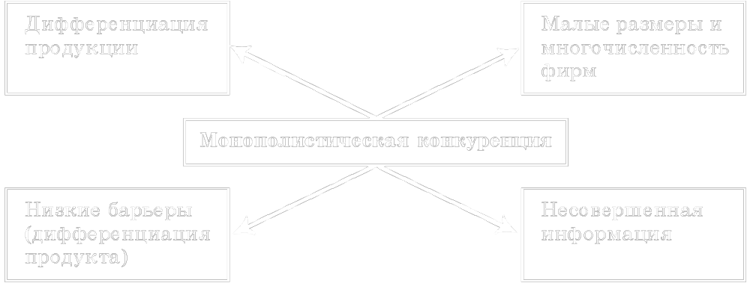
Рис. 8.5. Черты монополистической конкуренции
На рынке действует множество фирм, причем среди них либо вообще нет крупных, либо они не имеют решающих преимуществ над мелкими и соседствуют с ними. Барьеры на пути проникновения на такой рынок сравнительно невысоки: чтобы открыть мастерскую по выпуску мягкой мебели или модную парикмахерскую, большие капиталы не нужны, да и конкурентам трудно помешать этому. Незатруднителен обычно и уход с рынка ⎯ всегда находятся покупатели, готовые купить небольшое дело.
Дифференциация продукта
Почему же при столь либеральных условиях, господствующих на рынках данного типа, конкуренция все же не является совершенной? Причина кроется в той самой заметной черте рынка монополистической конкуренции, с которой мы и начали его описание, ⎯ в разнообразии, дифференциации продукта.
Выпускаемый каждой фирмой товар чем-то отличается от изделий других компаний. Любой из производителей занимает своеобразное положение «мини-монополиста» (единственного производителя конкретной узкой разновидности данного продукта) и обладает известной властью на рынке. Причем с непривычки режущее слух словосочетание «мини-монополист» является не просто метафорой, а точным отражением сути ситуации.
Сегментация рынка
В самом деле, каждая фирма, действующая в условиях монополистической конкуренции, контролирует лишь небольшую долю всего рынка соответствующего продукта. Однако дифференциация товара приводит к тому, что единый рынок распадается на отдельные, сравнительно самостоятельные части, их называют сегментами рынка. И на таком сегменте рынка доля даже маленькой фирмы может стать очень большой.
Факторы дифференциации продуктов
Дифференциация продуктов возникает из-за существования между ними различий в качестве, сервисе и рекламе. Рассмотрим каждый из этих факторов дифференциации продуктов подробнее.
Качественные различия
Прежде всего подчеркнем, что качество не является одномерной характеристикой, т. е. не сводится только к оценке, плохой товар или хороший. Даже основные потребительские свойства самых простых продуктов удивительно разнообразны. Так, зубная паста должна: а) очищать зубы, б) дезинфицировать полость рта, в) укреплять эмаль зубов, г) укреплять десны, д) быть приятной на вкус и т. д.
И все эти свойства лишь в порядке исключения могут быть гармонично объединены в одном товаре. Во многих случаях выигрыш в некотором свойстве продукта неизбежно ведет к проигрышу в другом. В нашем примере введение в состав пасты эффективных моющих и дезинфицирующих веществ раздражает десны; лучшие в медицинском отношении пасты редко приятны на вкус. Поэтому уже выбор приоритетов в основных потребительских качествах открывает возможности для широкого разнообразия продуктов. И все они становятся по-своему уникальны: одна паста лучше укрепляет десны, другая ⎯ вкуснее, третья ⎯ отбеливает зубы и т. д.
Основой для дифференциации могут служить также дополнительные потребительские свойства, т. е. те особенности товара, которые влияют на легкость или удобство его использования (например, разные размеры расфасовки, отличия упаковок и пр.).
При этом практика показывает, что на зрелом, насыщенном рынке именно дополнительные свойства определяют судьбу товаров. Это, в частности, можно легко проследить, наблюдая за зигзагами развития рынка пореформенной России. Например, в условиях товарного голода 1991−1992 гг. сливочное масло, если оно появлялось в продаже, обычно бывало нерасфасованным. С насыщением рынка к 1997 г. типичными стали яркие упаковки из фольги по 200, 250 и 500 г, изредка встречалась твердая (в пластмассовых коробочках) и сувенирная упаковка (бочонки вологодского масла). Производители стремились улучшить шансы реализации своей продукции за счет создания дополнительных удобств для покупателей: кому-то нужна маленькая пачка, кому-то удобнее большая. Ажиотажный спрос после девальвации 1998 г. резко уменьшил насыщенность рынка и вернул на прилавки нерасфасованное масло (зачем тратиться на упаковку ⎯ и так возьмут!). Но в 1999−2000 гг. нормализация рынка вновь заставила «ухаживать» за покупателем, и яркие упаковки появились вновь.
Важной качественной характеристикой продукта является его местоположение. Для розничной торговли и многих видов услуг оно вообще имеет решающее значение. Так, если сеть заправочных станций редкая, то ближайшая бензоколонка автоматически становится монополистом для своей округи.
Наконец, основой дифференциации продуктов могут служить даже мнимые качественные различия между ними. В частности, давно известно, что значительный процент курильщиков на тестовых испытаниях оказывается неспособным отличить «свою» марку от других, хотя в обычной жизни преданно покупают только ее. Обратим на это обстоятельство особое внимание: с точки зрения рыночного поведения потребителя не имеет значения, действительно ли отличаются товары. Главное, чтобы ему так казалось.
Различия в сервисе
Различия в сервисе объединяют вторую (после качества) крупную группу факторов дифференциации товара. Дело в том, что для широкой группы продуктов, в особенности для технически сложных потребительских товаров и многих товаров производственного назначения, свойствен долговременный характер взаимоотношений продавца и покупателя. Дорогая машина должна исправно работать не только в момент совершения покупки, но и на протяжении всего срока службы.
Полный цикл сервиса включает предпродажное обслуживание (помощь в выборе нужного продукта; для товаров производственного назначения это часто предполагает проведение целого исследования); сервис в момент покупки (проверка, доставка, наладка) и послепродажное обслуживание (гарантийный и постгарантийный ремонт, внесение текущих улучшений, консультации по оптимальной эксплуатации).
Каждая из этих операций может выполняться в разном объеме (или не выполняться вообще). В результате один и тот же продукт как бы разлагается на целый спектр разновидностей, резко отличающихся по своим сервисным характеристикам и потому превращающихся вроде бы в совершенно разные товары. Такое явление в настоящее время можно, в частности, наблюдать на российском компьютерном рынке, где считанное число типов компьютеров предлагается на разных условиях и по очень разным ценам.
Различия в рекламе
Третья крупная группа факторов дифференциации продукта связана с рекламой. Во-первых, реклама, подобно фотореактивам, проявляет скрытые в товаре отличия от аналогичных продуктов. Редкий потребитель, например, сам правильно выберет сорт пасты из десятков имеющихся на рынке. Реклама же точно адресует того, кому нравится обильная пена, к одному, того, кто страдает от кровоточащих десен, ⎯ к другому, а озабоченного желтым налетом на зубах ⎯ к третьему сорту.
Во-вторых, она способствует формированию новых потребностей. Вспомним триумфальное продвижение на наш рынок влагопоглощающих подгузников для младенцев «памперсов», «хаггиз» и др. Именно реклама выявила их удобство для родителей и пользу для ребенка, мгновенно создав значительный рынок. А ведь десятилетиями матери по многу раз за ночь вставали, чтобы заменить очередной мокрый марлевый подгузник сухим, и не подозревали, что им нужен принципиально иной продукт.
В-третьих, реклама создает дифференциацию продуктов там, где действительной разницы между ними нет. Так, на рынке сигарет многие качественные отличия носят мнимый характер. За этими мнимыми отличиями качества очень часто скрываются вполне реальные отличия в рекламной подаче товара, хотя потребитель об этом может и не подозревать. Вряд ли кто-нибудь скажет: «Я курю «Мальборо» потому, что хочу походить на мужественного ковбоя». Но, по общему мнению экспертов, миллионам поклонников этой марки (в том числе и в России) ее вкус кажется столь пленительным именно из-за подсознательного стремления отождествить себя с образом ковбоя, удачно найденного в рекламе марки.
Дифференциация продукта как барьер входа на рынок
Дифференциация продукта обеспечивает фирмам известные монополистические преимущества. Доступ в отрасль, в которой сложились условия монополистической конкуренции, относительно свободен. Выход на такой рынок не блокирован никакими иными барьерами, за исключением препятствий, связанных с дифференциацией продукта.
Иными словами, дифференциация продукта не только создает для фирмы преимущества, но и помогает защитить их от конкурентов: не так-то легко точно повторить тонкий вкус знаменитого ликера или хотя бы найти равноценный ответ на удачную рекламную кампанию. Поэтому фирмы сознательно создают и поддерживают дифференциацию, тем самым добиваясь для себя дополнительных прибылей и попутно (вне зависимости от своей воли ⎯ вспомним принцип «невидимой руки») обеспечивая на рынке страны многообразие товаров.
Ограниченное влияние на цены
Вместе с тем не следует преувеличивать доступную фирмам ⎯ монополистическим конкурентам степень рыночного господства. Изоляция сегментов рынка одного и того же продукта не абсолютна. Компаниям постоянно приходится считаться с конкуренцией чужих товаров, похожих на собственный.
Хотя «Сникерс» и изготовляемый в Самаре «Шок» ⎯ безусловно, разные шоколадки, они все же достаточно одинаковы, чтобы находиться в прямой конкуренции. Ведь, несмотря на патриотический рекламный слоган («Это по-нашему»), самарский «Шок» ⎯ арахис, карамель, шоколад ⎯ выдержан совсем не в отечественной кондитерской традиции и похож скорее на «Сникерс», чем на «косолапого мишку». Спрос на каждую из шоколадок-близнецов имеет высокую перекрестную эластичность: стоит слегка поднять цены на одну ⎯ и он переключится на другую.
Монополистическая конкуренция в теории и практике
В отличие от совершенной конкуренции конкуренция монополистическая ⎯ не только абстрактная теоретическая модель, но и достаточно часто встречающийся тип реального рынка. Именно он характерен для пищевой промышленности, производства одежды и обуви, книгоиздания, мебельной промышленности, розничной торговли, многих видов услуг и ряда других отраслей.
Вместе с тем значение теории монополистической конкуренции далеко выходит за пределы описания ситуации в этих отраслях. При значительной степени дифференциации продукта любой рынок приобретает некоторое сходство с рынком монополистической конкуренции. Это и не удивительно: полностью единого рынка в этом случае нет, он сильно сегментирован. И на отдельных сегментах вполне могут закрепляться небольшие фирмы ⎯ монополистические конкуренты, даже если в отрасли господствует крупный капитал.
8.2.2 Дифференциация продукта как способ рыночной адаптации российской промышленности
Слабая дифференциация российских товаров
Огромные трудности российских предприятий в адаптации к условиям рыночной экономики являются общепризнанным фактом. Многие проблемы обусловлены макроэкономической ситуацией (см. тему 2). Однако в ряде случаев источник проблем кроется в самих предприятиях, причем заметную роль здесь играет низкая дифференциация их продукции. В производственном (реальном) секторе экономики ⎯ это вообще преобладающая ситуация.
Дело в том, что в советскую эпоху предприятия выпускали всё по единым стандартам и технологиям. Причем ассортимент был крайне узок: в стране производилось около десятка разновидностей автомобилей, примерно столько же вариантов телевизоров, колбас, сыра и т. п. В силу этого в рыночной экономике отечественные предприятия оказались обречены на жесткое конкурентное противостояние ⎯ уж больно похожи друг на друга их изделия.
Примем во внимание, что одновременно российским заводам приходится конкурировать с превосходящими по силам иностранными производителями (во многих отраслях ведущие мировые производители в десятки раз крупнее российских, имеют неизмеримо лучшую финансовую базу, используют современное оборудование и т. п.). И все эти преимущества с особой силой сказались в сфере стандартных, недифференцированных товаров ⎯ наиболее ходовых видов одежды и обуви, бытовой техники, промышленного оборудования, появившихся на нашем рынке после либерализации внешней торговли.
Ценовая и неценовая конкуренция
Из двух основных методов конкуренции ⎯ ценовой и неценовой ⎯ наши предприятия на крайне невыгодных для себя условиях оказались вовлечены в наиболее жесткую из них, а именно ⎯ в ценовую конкуренцию. Фирмы, проводящие ценовую конкуренцию, стараются привлечь потребителя с помощью установления более низких, чем у соперника, цен. Соответственно сокращаются размеры прибыли, а если цена падает ниже издержек, то появляются и убытки. При этом отечественным предприятиям (особенно при попытках выхода на внешние рынки) часто приходится компенсировать за счет заниженных цен еще и отставание по качеству продукции.
Напротив, при неценовой конкуренции фирмы стремятся привлечь покупателя не понижением цен, а повышением потребительской ценности товара. Этого можно достичь очень многими способами: улучшением качества товара, лучшим приспособлением его к нуждам конкретной группы потребителей, созданием принципиально нового вида продукции, улучшением сервиса, активизацией рекламы и др. При этом базой для неценовой конкуренции является дифференциация товара.
Преимущества неценовой конкуренции
Вплоть до послевоенного периода из двух методов конкуренции во всем мире заметно преобладал ценовой. В настоящее время, однако, ситуация изменилась, и на первые роли вышла неценовая конкуренция. Это связано с рядом преимуществ, которые этот вид конкуренции обеспечивает проводящим ее фирмам.
1. Ценовые схватки оказались невыгодными для всех участников борьбы, причем особенно губительны они для мелких и средних фирм. Таковыми в сравнении с западными гигантами в своем большинстве являются наши предприятия. Дело в том, что, чем крупнее фирма, тем более значительными финансовыми ресурсами она обладает и тем дольше может продавать товары по заниженным ценам. Ценовая война в этих условиях превращается в борьбу на финансовое истощение, т. е. бьет по самым уязвимым местам ослабленной кризисом и неплатежами отечественной промышленности.
2. В условиях современной высокоразвитой экономики усложнились запросы потребителей. Рынок начал благожелательно принимать многочисленные и разнообразные вариации товаров, стало возможным привлекать потребителей повышенным качеством, особыми свойствами товара и/или услуги и т. п. Особые свойства товара часто важнее ценовой привлекательности: за подходящий товар потребитель готов платить полной мерой, а неподходящий не возьмет и по дешевке. То есть удачная дифференциация товара часто является способом ухода от всякой конкуренции вообще, ухода в совершенно свободную рыночную нишу.
3. Затраты на неценовую конкуренцию при правильном подходе обходятся фирме дешевле, чем расходы на конкуренцию ценовую. Действительно снижение цен ниже оптимального уровня всегда ведет к уменьшению прибыли, причем к уменьшению тем более сильному, чем больше сокращение цен. Взаимосвязь же между мерами неценовой конкуренции и прибылью куда сложнее. Хороший рекламный ролик может стоить столько же, сколько и плохой. Преимущество первого над вторым вполне может быть достигнуто не за счет дорогостоящих технических приемов съемки, а за счет интересной идеи фильма, большей его доходчивости и т. д., т. е. фактически бесплатно. То же самое касается улучшений товара: пустячное и потому недорогое изменение конструкции, если оно хорошо задумано, может сделать товар гораздо более удобным для потребителя. В итоге рост конкурентоспособности будет достигнут без больших издержек.
Из сказанного, разумеется, не следует, что неценовая конкуренция осуществима вообще без затрат ⎯ хорошая реклама или высокое качество продукта тоже стоят немалых денег. Но поле маневра у фирмы, бесспорно, шире, чем при конкуренции ценовой. Всегда есть надежда победить конкурента не лобовой атакой, расходуя на борьбу все больше денег, а с помощью лучших идей. Например, используя преимущества русской инженерной школы и огромного научного потенциала страны.
4. Ценовая конкуренция в наше время в большинстве стран, включая и Россию, ограничена законом. Снижение цен не должно доходить до уровня демпинга, т. е. цена не может опускаться ниже себестоимости.

Рекомендация:
Для самоконтроля полученных знаний выполните тренировочные задания из набора объектов к текущему параграфу

8.3. Поведение фирмы в краткосрочном и долгосрочном периодах
8.3.1. Оптимизация выпуска в краткосрочном периоде
Кривая спроса
Для анализа поведения фирмы в условиях монополистической конкуренции мы, как обычно, прибегнем к графику. На рис. 8.6 представлена ситуация, складывающаяся в краткосрочном периоде.
В первую очередь обращает на себя внимание кривая спроса (D). Она удовлетворяет критерию несовершенной конкуренции ⎯ спрос не является абсолютно эластичным. Другими словами, кривая не параллельна оси абсцисс, а имеет отрицательный наклон. Причина этого ⎯ дифференциация продукта.
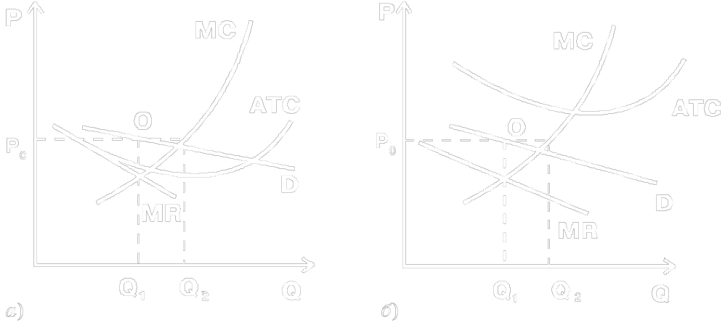
Рис. 8.6. Выбор оптимального объема производства в краткосрочном периоде фирмой, максимизирующей свою прибыль (а) или минимизирующей убытки (б)
Фирма, действующая в условиях монополистической конкуренции, конечно, не совпадает с целой отраслью, как это было бы в случае фирмы-монополии. Но, благодаря дифференциации на своем сегменте рынка, она ⎯ монополист. Поэтому и кривая спроса приобретает характерный отрицательный наклон: рост объема реализации достигается за счет снижения цен.
Правило МС = МR
Во-вторых, виден механизм определения фирмой оптимального размера производства. В условиях монополистической конкуренции (как и на любом другом типе рынка) фирма максимизирует прибыль при таком объеме, при котором предельные издержки равны предельному доходу. Это ⎯ правило МС = МR. Иными словами, фирма наращивает производство до тех пор, пока дополнительные затраты, связанные с выпуском еще одной единицы продукции, не начинают превышать выручку от ее реализации. Соответственно точка пересечения МС и МR на графике задает тот размер выпуска продукции Q₁, продавая который по цене P₀ фирма максимизирует свою прибыль (рис. 8.6 а) или минимизирует убытки (рис. 8.6 б). Из графика видно, что Q₁ меньше Q₂. Если бы та же самая цена Р₀ при тех же самых предельных затратах фирмы сложилась на рынке совершенной конкуренции, то фирма выбрала бы объем продаж Q₂.
Таким образом, при анализе поведения фирмы в краткосрочном периоде наиболее заметны «родовые» черты, сближающие монополистическую конкуренцию с другими видами несовершенной конкуренции.
8.3.2. Равновесие в долгосрочном периоде
Тенденция безубыточности
Более отчетливо специфика монополистической конкуренции как особого типа рынка проявляется в долгосрочном периоде (рис. 8.7). Для простоты изложения примем, что кривая затрат не меняется. Допустим также, что первоначально фирма получает экономическую прибыль (линия D₁ лежит выше минимального уровня АТС). В условиях чистой монополии такая ситуация имела бы тенденцию к закреплению на длительное время, так как господствующая фирма не допустила бы на рынок новых производителей.
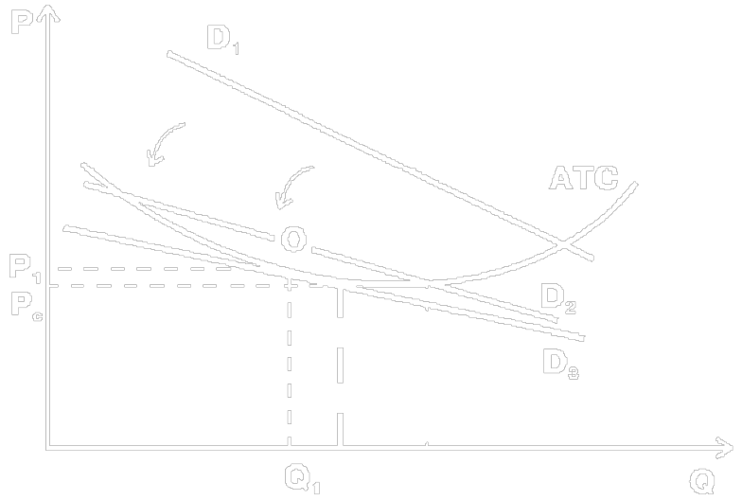
Рис. 8.7. Равновесие фирмы в долгосрочном периоде в условиях монополистической конкуренции
Напротив, при монополистической конкуренции вход на рынок сравнительно свободен. Поэтому в долгосрочном периоде на него неизбежно проникнут привлеченные экономической прибылью другие компании. Новички станут производить товары, по своим характеристикам близкие к продукции рассматриваемой нами фирмы.
В результате кривая спроса на продукцию фирмы-старожила снизится, так как часть клиентов перейдет к конкурентам и ее сегмент рынка сократится. Очевидно, что этот процесс будет продолжаться до тех пор, пока не исчезнет экономическая прибыль и кривая спроса не займет положение касательной к кривой затрат (D₃ на рис. 8.7).
Таким же будет финал, если в начальный момент фирма несла экономические убытки. Только в этом случае компании будут сужать ассортимент убыточных товаров, и кривая спроса для той фирмы, которая не покинет рынок, будет повышаться, пока тоже не займет положение касательной.
Последствия монополистической конкуренции
Рассмотрим более внимательно состояние устойчивого долгосрочного равновесия при монополистической конкуренции (точка О на рис. 8.7). Для начала зафиксируем уже установленный факт. Точка О лежит на кривой АТС, т. е. доход строго равен издержкам. Таким образом, в длительном периоде монополистическая конкуренция, подобно совершенной конкуренции, обнаруживает тенденцию к получению фирмами нулевой экономической прибыли. Эта черта обоих типов рынка является следствием легкости вхождения на рынок и выхода из него.
Другая важная особенность положения точки долгосрочного равновесия заключается в том, что, находясь на кривой АТС, она, однако, не совпадает с точкой минимума средних затрат. И в этом состоит важное отличие равновесия в долгосрочном периоде при монополистической конкуренции от равновесия при совершенной конкуренции. Почему же названные две точки не могут совпасть? Дело в том, что кривая спроса может быть касательной к кривой затрат в точке их минимума только в том случае, если кривая спроса горизонтальна.
Такое условие выполняется для совершенной, но не для монополистической конкуренции (спрос при монополистической конкуренции не является совершенно эластичным). Если же кривая спроса не касается, а проходит через точку минимума затрат под углом (D₂ на рис. 8.7), это значит, что какая-то ее часть проходит выше кривой затрат, т. е. существует зона экономической прибыли. А в этом случае сохранится приток новых фирм в отрасль и кривая спроса продолжит свое смещение, пока не займет положение касательной в какой-то иной точке. На рис. 8.7 мы не случайно изобразили проходящую через минимум средних затрат линию спроса D₂ как промежуточное, неустойчивое состояние спроса на его пути из положения D₁ к стабильному положению D₃.
Из несовпадения точки долговременного равновесия с точкой минимума средних затрат вытекают три важных следствия.
Завышение цен
1. Равновесная цена при монополистической конкуренции в долгосрочном периоде превышает равновесную цену, которая установилась бы при совершенной конкуренции (напомним, что последняя равна минимуму средних издержек АТС). Другими словами, структура рынка монополистической конкуренции заставляет потребителя платить за товар «лишние» деньги.
Занижение выпуска
2. При монополистической конкуренции устанавливается несколько меньший, чем наиболее эффективный, объем выпуска продукции. В случае совершенной конкуренции каждая фирма производит продукцию в объеме, соответствующем минимуму средних издержек, так что производство всего продаваемого на рынке объема продукта достигается при минимально возможных затратах. При монополистической конкуренции объем производства каждой фирмы несколько меньше оптимального. Поэтому весь рыночный объем товара мог бы быть произведен дешевле, если бы действовали те же закономерности, что и при совершенной конкуренции.
Теорема «избыточной мощности»
3. Поскольку в точке долгосрочного равновесия цена спроса выше предельных издержек фирмы, найдутся покупатели, которые согласились бы заплатить за дополнительную единицу товара больше, чем израсходовала бы на производство этой единицы фирма. И такая ситуация возникает на всех сегментах рынка. С точки зрения покупателей, отрасль недоиспользует ресурсы для производства нужного им товара. Но увеличение выпуска не в интересах фирм, так как при этом сократилась бы их прибыль.
Чем выше степень дифференциации продукта, тем более несовершенной является конкуренция на рынке и тем значительнее отклонение используемых мощностей, объемов производства и цен от наиболее эффективных. По традиции эту закономерность принято называть «теоремой избыточной мощности» при монополистической конкуренции.
Итак, «теорема избыточной мощности» утверждает, что обществу приходится расплачиваться за разнообразие продуктов. Однако согласилось ли бы общество снизить издержки производства ценой полного однообразия товаров?
Статический и динамический подходы
Уточним важный момент. Нулевые экономические прибыли типичны для фирм ⎯ монополистических конкурентов только, если рассматривать их поведение в статике. То есть тенденция к безубыточности действует лишь в ситуации, когда фирме удалось осуществить удачную дифференциацию продукта, и на этом она прекратила его дальнейшее совершенствование. Естественно, что другие фирмы постепенно подтачивают позиции мини-монополиста. Привлеченные повышенным уровнем прибыли, они осваивают производство продуктов с характеристиками, близкими к характеристикам завоевавшего успех товара. В итоге в статической модели сегмент рынка, приходящийся на первую версию товара, сокращается до тех пор, пока экономические прибыли не исчезают.
Однако у проблемы есть и динамический аспект. В реальной экономике, проведя удачную дифференциацию продукта, фирма тут же начинает думать над тем, как эту дифференциацию усилить или видоизменить.
Рассмотрим рекламу. Практически все солидные производители продукции ⎯ как иностранные, так в последнее время и наши ⎯ постоянно информируют о малейших улучшениях товаров. Производимые в России йогурты Danone без повышения цены стали продаваться в стаканчиках, размер которых на 25% больше старых. Стиральный порошок «Миф» появился в новой, более экономичной упаковке. Гигиенические прокладки теперь имеют защитный слой даже на «крылышках». Как только покупатель привыкает к одним новинкам, ему предлагают другие. То, что фирмы считают нужным информировать потребителя даже о мелких изменениях, показывает, что поиск новой дифференциации идет непрерывно.
Другими словами, пока компании-конкуренты подтачивают, нивелируют первоначальную дифференциацию, фирма создает новую. Поэтому в динамическом аспекте на рынке монополистической конкуренции существуют предпосылки для получения экономических прибылей в долгосрочном периоде. На рис. 8.8 процесс непрерывного получения прибылей на основе динамической дифференциации продукта изображен в графической форме.
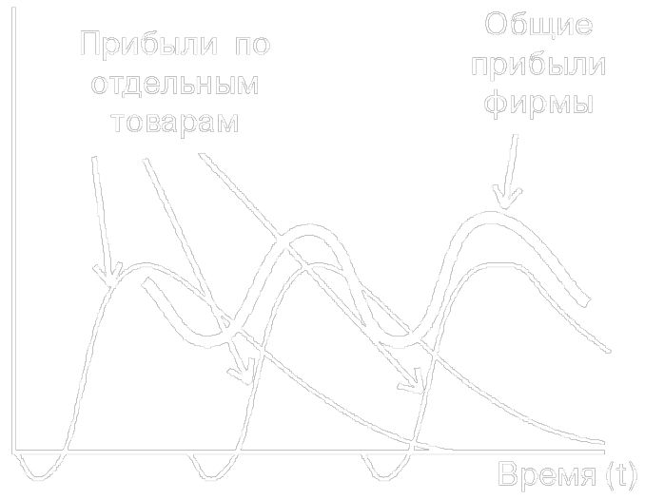
Рис. 8.8. Динамика прибыли по отдельным продуктам и фирме в целом
В теории маркетинга эти соображения детально анализируются с помощью концепции цикла жизни продукта. Согласно ей каждый продукт с момента своего изобретения переживает ряд стадий, причем этап высоких прибылей рано или поздно сменяется периодом их падения или даже убытков. Поэтому всякая эффективно работающая фирма должна своевременно разрабатывать новые продукты (или новые модификации старых продуктов), чтобы поток прибылей оставался непрерывным.

Рекомендация:
Для самоконтроля полученных знаний выполните тренировочные задания из набора объектов к текущему параграфу

8.4. Общеэкономическое значение рекламы
Огромное значение рекламы в дифференциации продукта делает уместным рассмотрение этого экономического феномена в рамках изучения рынка монополистической конкуренции, при этом следует иметь в виду, что в действительности реклама играет большую роль в функционировании всех типов рынков.
Эволюция рекламы
Мировая история рекламы уходит своими корнями в глубокую древность и богата традициями. «Чтобы глаза сияли, чтобы алели щеки, чтоб надолго сохранилась девичья краса, разумная женщина будет покупать притирания и благовония по разумным ценам у Экслиптоса», ⎯ так вполне в современном стиле рекламировались товары более двух тысяч лет назад в античных Афинах.
Первоначально реклама существовала в форме вывесок и объявлений, а также выкриков зазывал и глашатаев (приведенный нами пример ⎯ образчик устной рекламы). В XVII в. появилась газетная реклама, XX в. породил радиовещательную, телевизионную, а в самые последние годы и электронную (по сети Интернет) рекламу. Прогресс электроники в последние десятилетия выдвинул на первый план и еще одну разновидность ⎯ так называемую прямую рекламу: благодаря компьютерным досье на всех потенциальных потребителей стало возможным личное обращение к каждому клиенту в отдельности.
Новые виды рекламы дополняли или вытесняли старые, но в целом развитие не прерывалось никогда. При этом резкое увеличение объемов рекламной деятельности относится к концу XIX в., а по-настоящему масштабной она стала лишь в период между двумя мировыми войнами. С тех пор влияние рекламы на экономику большинства стран мира исключительно велико и к тому же продолжает усиливаться.
Реклама в СССР и России
В нашей стране до революции реклама лишь начинала приобретать подлинный размах. Краткий период ее расцвета в советское время приходился на годы нэпа, когда она использовалась не только частными, но и государственными, действовавшими на коммерческой основе трестами и синдикатами. Лидеры советского художественного авангарда А. Лентулов, Л. Попова и особенно тандем А. Родченко − В. Маяковский создавали в те годы мировые шедевры рекламы.

Рис. 8.9. Рекламный плакат. 1923 г. Александр Родченко и Владимир Маяковский «Дайте солнце ночью»
Однако с упразднением нэпа они скоро забылись, а реклама выродилась в простой элемент оформления домов и улиц. Примером может служить многократно повторявшийся призыв летать самолетами Аэрофлота (других авиалиний все равно не было).
Возрождение рекламы произошло лишь в эпоху перехода страны к рынку. В России сложилась самобытная школа рекламы, делающая большой акцент на ее занимательность, юмор и художественность. Крупнейшими рекламодателями, однако, являются ведущие иностранные производители ⎯ большинству отечественных фирм масштабные рекламные кампании пока не по карману.
Функции и принципы рекламы
Не вдаваясь в тонкости рекламы (они изучаются в курсе маркетинга), можно указать некоторые общие принципы, которые обеспечивают ее эффективность.
Всякая реклама имеет две основные функции: информационную и побудительную. Первая состоит в том, чтобы донести до потенциального потребителя определенную информацию о товаре. Вторая ⎯ в том, чтобы подтолкнуть его к приобретению данного товара. В связи с этим реклама должна удовлетворять следующие принципы:
1) целенаправленность,
2) адресность,
3) постоянство и
4) формальная правдивость.
Целенаправленность
Реклама призвана направлять внимание потребителя на товар, а не отвлекать его на не относящиеся к делу предметы. Практически всем лучшим образцам мировой рекламы свойственна концентрация зрительского внимания даже не просто на рекламируемом товаре, а на тех его особенностях, которые следует подчеркнуть. В конце 1960-х годов, например, «Фольксваген» заполнил страницы мировой прессы лаконичной рекламой своего автомобиля, где изображался лишь силуэт знаменитого «жука», а рядом с ним контуры машин других фирм за разные годы ⎯ 30, 40, 50, 60-е ХХ в. Время меняло облик всех машин... но только не «жука». Таким способом рекламе удалось решить сложнейшую задачу ⎯ выразить абстрактное понятие (неподражаемый, «вечный» дизайн «жука») в живой и наглядной форме, прочно приковав зрительское внимание именно к нему.
К сожалению, современная российская реклама часто грешит нарушениями этого принципа. После просмотра многих роликов невольно возникает вопрос: «А что, собственно, в них рекламировалось?» Художественная сторона здесь явно затмевает коммерческую. Внимание зрителя отвлекается от продукта, а не привлекается к нему.
Адресность
Реклама должна обращаться не к любому досужему человеку, а к тому, кто реально может стать потребителем данного товара (к так называемой целевой группе). Приглядимся, скажем, к рекламе видеофильмов на телевидении. У нормального, взрослого, интеллигентного человека показываемые в рекламных роликах кадры вызывают естественное отторжение. После прокрученных в рекламе бесконечных мордобоев, стрельбы, взрывов, страстных поцелуев и т. п. купить видеокассету с таким фильмом его просто не заставишь.
Однако не будем спешить с признанием рекламы неэффективной. Она направлена не на всех телезрителей, а лишь на тех из них, кто активно покупает кассеты или ходит в кино. Основные же потребители кинопродукции во всем мире, включая Россию, ⎯ это подростки-тинейджеры и молодежь до 23 лет. Именно зрителей этого возраста привлекает яркое, энергичное действие. Поэтому для соответствующей аудитории такая реклама фильма кажется занимательной, интересной, следовательно, оправдывает вложенные в нее средства.
Насколько этично пичкать подрастающее поколение насилием и сексом ⎯ это, разумеется, другой вопрос. Причем именно эффективность адресной рекламы делает его особенно острым.
Постоянство
Реклама не оказывает воздействия на человека с первого раза. Специальные психологические исследования, в частности, показали, что телевизионная реклама в среднем должна 7−10 раз попасться на глаза потребителю, чтобы побудить его к покупке. Поэтому, возмущаясь бесконечными повторами одного и того же ролика на российском телевидении, следует одновременно понимать, что именно они делают рекламу эффективной. Во многих странах поэтому частота повторения одной и той же рекламы регулируется государством ⎯ ведь сами по себе рекламодатели от назойливой рекламы не откажутся. К сожалению, в России соответствующие нормы отсутствуют.
Марочные товары
Крупнейший переворот в реализации принципа постоянства рекламы произвело появление в конце XIX в. так называемых марочных товаров (бренднеймов). Клеймить и метить свою продукцию производители начали с незапамятных времен, однако пионером использования торговой марки, особой символики и характерной упаковки в рекламных целях считают Уильяма Левера, создателя фирмы, которая к нашему времени превратилась в одного из лидеров мировой пищевой промышленности ⎯ гигант «Юнилевер».
Левер стал первым упаковывать мыло в яркую обертку, на которой было название сорта и фирмы (до этого его отрезали в лавке от большого куска и заворачивали в старую бумагу). Первым марочным товаром было мыло «санлайт» (солнечный свет). Результат превзошел всякие ожидания: каждый экземпляр товара стал сам себе рекламой. Однажды убедившись в высоком качестве мыла, хозяйка вспоминала об этом каждый раз, когда видела характерную картонную коробочку.
Степень постоянства рекламы резко возросла ⎯ фактически реклама повторялась при каждом визите клиента в магазин вне зависимости от того, за каким продуктом он туда приходил. Не случайно в наши дни почти все высококачественные товары продаются как марочные.
Марочные товары в России
В современной России становление национальных марочных продуктов пока идет не по пути роста известности их конкретных сортов, а по пути повышения авторитета фирм-изготовителей. Дело в том, что самые популярные товары ⎯ докторская колбаса, столичная водка, российский сыр и т. п. ⎯ ведут свое происхождение с советских времен. Поэтому право выпускать их имеет широчайший круг производителей. И реальное качество товара с одним и тем же названием может резко колебаться в зависимости от того, кто его выпустил.
Более надежным ориентиром для потребителя служит поэтому марка производителя. Согласно опросам, наиболее известной торговой маркой страны является знак автомобильного завода ВАЗ, отличной репутацией пользуется водка завода «Кристалл», шоколад и конфеты компаний «Красный Октябрь» (Москва) и «Россия» (Самара). Есть и первые примеры специально создаваемых марок. Кондитерская фабрика «Ударница», например, несмотря на свой большой авторитет как производителя зефира и пастилы, тратит большие деньги на формирование марки «шармель» для элитного зефира в шоколаде.
Правдивость в буквальном содержании
Почти всякая реклама содержит элементы преувеличения. Так, использование даже хорошего шампуня не способно привести волосы в столь великолепное состояние, как можно заключить из рекламных роликов на российском телевидении. Демонстрирующие их телемодели обязаны своими удивительными волосами не шампуню, а природе. И только очень наивный человек может надеяться, что его волосы станут такими же после нескольких недель применения соответствующего шампуня.
Но реклама не должна содержать явной лжи или необоснованных фактических утверждений. Пищевой продукт, рекламируемый как естественный, не может иметь химических добавок. Во многих странах по этим мотивам запрещена реклама, строящаяся по принципу: «Наш продукт лучше других». В случае ее использования фирма обязана представить доказательства, что товар действительно превосходит все прочие, причем во всех отношениях (а не только по рекламируемому параметру), что практически невозможно.
Соответствующий запрет (он называется запретом сравнительной рекламы) существует и в российском праве. Именно он порождает сравнения рекламируемого продукта с обезличенным «обычным стиральным порошком» или «другими зубными пастами». Будь вместо этих анонимных клише названа конкретная марка конкурирующего продукта (скажем, если бы «Тайд» сравнивался непосредственно с «ОМО» или «Лоском»), конкуренты получили бы прямые основания для судебного преследования.
Позитивные стороны рекламы
Какое же влияние оказывает реклама на экономику? К числу ее позитивных сторон, безусловно, относятся информирование покупателя и выявление его потребностей. Действительно проблемы производства в рыночной экономике решаются на профессиональном уровне. Миллионы специалистов заняты разработкой и совершенствованием продукта. Вместе с тем рациональность потребления, и в особенности личного потребления, остается делом каждого человека.
Причем в большинстве случаев люди не слишком серьезно относятся к оптимальному подбору товаров. Трудно представить себе покупателя, проводящего перед покупкой пылесоса тестирование и опытную эксплуатацию 10−15 разных видов этих аппаратов. На практике мы покупаем многие товары просто по привычке (знакомый сорт чая, зубной пасты и т. п.), по случайности (первый попавшийся на глаза вариант), по второстепенным характеристикам (в легенде о том, что женщина выбирает автомобиль по цвету, кроме мужского ехидства, есть и доля истины) и т. п. Реклама, информируя о всем спектре имеющихся возможностей и оттеняя наиболее серьезные преимущества каждого товара, делает выбор более рациональным, а значит, повышает эффективность потребления.
С точки зрения производителя реклама способствует расширению производства и снижению издержек. Действительно, увеличение сбыта рекламируемой продукции позволяет уменьшить средние постоянные издержки. Как правило, за счет повышения загрузки производственных мощностей улучшается также пропорция использования постоянных и переменных ресурсов, что ведет к экономии и средних постоянных, и средних переменных издержек. Могут снизиться и трансакционные издержки, связанные с обеспечением реализации товара. Если же за счет рекламы удается увеличить выпуск продукции в долгосрочном периоде (рекламная «раскрутка» товара позволила расширить мощности по его выпуску), то снижение издержек идет за счет экономии на масштабах производства.
Так, практически весь период реформ телевизионная реклама была слишком дорога для отечественных производителей. Однако после девальвации 1998 г. многие иностранные рекламодатели прекратили оплачивать рекламу? и телеканалы пошли на рекордные скидки: по данным журнала «Компания», в отдельных случаях реклама подешевела на 60−80%. В итоге уже в начале сентября 1998 г. из 319 роликов, показанных по телевидению, 140 оказались посвященными российским товарам. Постепенно западные рекламодатели вернулись на российский рынок. Однако российские фирмы не полностью утратили завоеванные позиции. В 2000 г., например, весьма активно рекламировались йогурты фирмы «Вимм-Билль-Данн». Еще активнее отечественные рекламодатели стали с 2002 г., когда вступили в силу льготные нормы налогообложения расходов на рекламу.
Наконец, реклама помогает финансировать некоммерческие информационные потоки в обществе. Здесь налицо своеобразный симбиоз: газету читают не ради рекламы, а ради содержащейся в ней информации. Но помещенная в ней реклама обязательно попадается на глаза сотням тысяч читателей. Поэтому рекламодатели готовы платить средствам массовой информации солидные деньги за размещение их материалов. Одна страница полноцветной рекламы в ведущем российском деловом журнале «Эксперт» стоила, например, в 1998 г. 10 000 долл. Эти деньги покрывают значительную часть издержек средств массовой информации. Не будь их, читателям пришлось бы платить за газеты и журналы много больше. А бесплатное для российского населения радио и телевидение просто прекратили бы существование или должны бы были оплачиваться из бюджета, т. е. за счет средств налогоплательщиков.
Негативные стороны рекламы
Вместе с тем реклама имеет и ряд негативных сторон. Во-первых, она способствует созданию искусственных потребностей. Далеко не все товары, которые, соблазнившись рекламой, покупает потребитель, на самом деле нужны ему. Реклама воздействует не только на сознание, но и на подсознание людей. Увидев в магазине рекламируемый продукт, потребитель нередко покупает его не в силу действительной надобности, а следуя рекламному «гипнозу».
Реклама некоторых товаров может прямо вредить здоровью людей (спиртные напитки, табак и т. п.) или общественному спокойствию (оружие). В этих случаях государство ограничивает или полностью запрещает такую рекламу. В России, например, запрещена телевизионная реклама алкогольных напитков и табачных изделий. Вообще возможность манипулировать потребителем с помощью рекламы потенциально способна нарушить нормальное функционирование рыночных механизмов, а именно подорвать суверенитет потребителя (см. тему 2). Не случайно, рассматривая принципы рекламы, мы неоднократно отмечали необходимость государственного регулирования этой сферы деятельности в целях недопущения возможных злоупотреблений.
Во-вторых, реклама ⎯ крайне дорогостоящее дело. У активно рекламируемых потребительских товаров связанные с ней издержки составляют около 10% цены товара, а при некоторых особенно «рекламоинтенсивных» способах продвижения товаров (скажем, через телевизионные презентации, как это делается в известной передаче «Магазин на диване») и до 30−40% цены. То есть товар, за который потребитель выкладывает, например 200 руб., на самом деле может стоить 120 руб., а остальные деньги идут на оплату назойливой телевизионной передачи.
Таким образом, влияние рекламы на издержки двойственно: с одной стороны, она способствует снижению издержек (см. выше), но с другой ⎯ ведет к их увеличению, поскольку сама требует затрат. Какая из этих сторон перевешивает в каждом конкретном случае, зависит от эффективности рекламы, от того, насколько большой прирост продаж она обеспечивает.
В связи с этим следует обратить внимание на достаточно часто встречающийся эффект самонейтрализации рекламы. Когда разными производителями рекламируется ряд однотипных продуктов, это часто ведет не к увеличению продаж, а к дезориентации потребителя. Он не знает, какой из рекламируемых товаров на самом деле лучше, и перестает обращать внимание на всю рекламную информацию. Так, если верить рекламе на отечественном телевидении, «лучше, чем обычный порошок, отстирывают белье»: и «Омо», и «Ариель», и «Тайд», и «Миф», и «Лоск», т. е. чуть ли не все распространенные марки. Какой же порошок в таком случае называют «обычным»?
Эффект самонейтрализации рекламы приводит к тому, что издержки на рекламную кампанию производитель несет, а снижения прочих издержек, ожидаемых от рекламы, не получает, так как продажи не растут. Возникновение эффекта самонейтрализации, к сожалению, ⎯ не редкое исключение, а достаточно типичная ситуация. Если один товар рекламируется, то конкурирующий с ним продукт не может обойтись без рекламной поддержки ⎯ в противном случае шансы на его продажу резко упадут. Таким образом, логика конкурентной борьбы толкает к встречной, а значит, часто и самонейтрализующейся рекламе.

Рекомендация:
Для самоконтроля полученных знаний выполните тренировочные задания из набора объектов к текущему параграфу

Тема 9. ОЛИГОПОЛИЯ
Особое внимание при изучении темы обратите на содержание видеолекции «Поведение фирмы в краткосрочном и долгосрочном периодах (олигополия)». Затем проверьте свои знания по теме, выполнив контрольные задания и ответив на вопросы для самопроверки, приведенные ниже.
Вопросы для самопроверки
1. Опишите особенности олигополистического рынка. Что является главным барьером на пути проникновения в олигополистическую отрасль?
2. Опишите состояние равновесия на олигополистическом рынке в соответствии с моделью Курно. Всегда ли оно достигается?
3. Перечислите основные разновидности олигополии.
4. Каково поведение фирм в случае нескоординированной олигополии?
5. Почему утрата гибкости цен в силу олигополизации рынка оказывает большое влияние на экономику? Какая трактовка этого феномена (марксистская или маржиналистская) кажется вам более реалистичной?
6. Какой уровень цен, объема выпуска продукции и прибыли складывается в условиях господства картелей?
7. Что такое синдикаты? Опишите роль картельных соглашений в царской России и в современных условиях в нашей стране.
8. Опишите системы «лидерства в ценах» и «издержки плюс». Наблюдались ли они в СССР и имеют ли распространение в современной России?
9. Каковы позитивные и негативные последствия олигополизации рынка?
10. Следует ли российскому государству препятствовать олигополистическим процессам в отечественном хозяйстве?
9.1. Особенности олигополистического рынка
Распространенность олигополии
Олигополия является одной из самых распространенных структур рынка в современной экономике. В большинстве стран почти все отрасли тяжелой промышленности (металлургия, химия, автомобилестроение, электроника, судо- и самолетостроение и др.) имеют именно такую структуру. На рис. 9.1 схематически отражены основные черты олигополистического рынка.
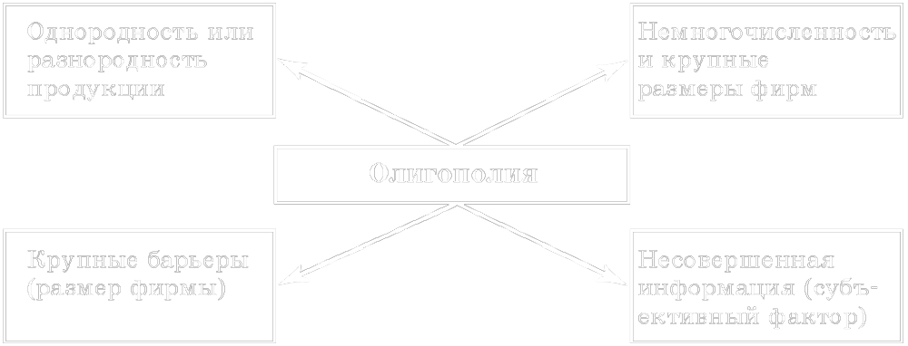
Рис. 9.1. Черты олигополии
Немногочисленность и крупные размеры фирм
Наиболее заметная черта олигополии состоит в немногочисленности действующих на рынке фирм. Не следует, впрочем, думать, что компании можно в буквальном смысле пересчитать по пальцам. В олигополистической отрасли, как и при монополистической конкуренции, наряду с крупными часто действует немало мелких фирм. Однако на несколько ведущих компаний приходится большая часть суммарного оборота отрасли, что именно их деятельность определяет развитие событий.
Формально к олигополистическим обычно относят те отрасли, где несколько крупнейших фирм (в разных странах за точку отсчета принято от 3 до 8 фирм) производят более половины всей выпускаемой продукции. Если же концентрация производства оказывается ниже, то отрасль считают действующей в условиях монополистической конкуренции.
Олигополия в России
Если обратиться к статистике, то в России отчетливо олигополистический характер носят сырьевые отрасли, черная и цветная металлургия, т. е. почти все отрасли, которым удалось выстоять в нынешнем кризисе и на которые пока опирается отечественная экономика. Концентрация производства в руках 8 ведущих фирм здесь колеблется от 51 до 62%. Бесспорно, олигополизированы и основные подотрасли химии и машиностроения (производство удобрений, автомобилестроение, аэрокосмическая промышленность и др.).
Резким контрастом к ним выступают легкая и пищевая промышленность. В этих отраслях на долю крупнейших 8 фирм приходится не более 10%. Состояние рынка в этой сфере можно уверенно охарактеризовать как монополистическую конкуренцию, тем более что дифференциация продукта в обеих отраслях исключительно велика (например, многообразие сортов конфет, которые производит даже не вся пищевая отрасль, а только одна из ее подотраслей ⎯ кондитерская промышленность).
Конечно, установление количественной границы между олигополией и монополистической конкуренцией во многом условно. Ведь два названных типа рынка имеют и качественные отличия.
Дифференцированная и недифференцированная олигополия
При монополистической конкуренции решающей причиной несовершенства рынка является дифференциация продукта. В условиях олигополии этот фактор тоже имеет значение. Есть олигополистические отрасли, в которых дифференциация продукта значительна (например, автомобилестроение). Но существуют и отрасли, где продукт является стандартизированным (цементная, нефтяная промышленность, большинство подотраслей металлургии).
Экономия на масштабах производства
Главной же причиной формирования олигополии является экономия на масштабах производства. Отрасль приобретает олигополистическую структуру в том случае, если крупный размер фирмы обеспечивает существенную экономию издержек и, следовательно, если крупные фирмы в ней имеют значительные преимущества над мелкими (см. 6.4.2).
Финансовый барьер и барьер емкости рынка
Однако крупных фирм в отрасли никогда не может быть много. Уже многомиллиардная стоимость их заводов служит надежным барьером на пути проникновения новых компаний в отрасль. При обычном развитии событий фирма укрупняется постепенно и к тому моменту, когда в отрасли складывается олигополия, узкий круг крупнейших фирм уже фактически определен. Чтобы вторгнутся в него, «чужаку» надо сразу выложить такую сумму, которую олигополисты постепенно инвестировали в дело за десятилетия. Поэтому история знает лишь очень небольшое число случаев, когда фирма-гигант создавалась «на пустом месте» путем единоразовых огромных инвестиций (сошлемся на АвтоВАЗ в СССР и на «Фольксваген» в Германии; характерно, что в обоих случаях инвестором выступало государство, т. е. в формировании этих фирм большую роль играли неэкономические факторы).
Но даже если бы нашлись средства на сооружение большого числа гигантов, те не смогли бы в дальнейшем прибыльно работать. Ведь емкость рынка ограничена. Потребительского спроса вполне хватает, чтобы поглотить продукцию тысяч мелких пекарен или авторемонтных мастерских. Однако никому не нужен металл в тех количествах, которые могли бы выплавить тысячи домен-гигантов.
Рыночная власть фирм-олигополистов
Большая доля в выпуске продукции в свою очередь обеспечивает фирмам-олигополистам значительную степень контроля над рынком. Уже каждая из фирм в отдельности достаточно велика, чтобы оказывать влияние на положение в отрасли. Так, если олигополист решит уменьшить выпуск продукции, это приведет к повышению цен на рынке. Летом 1998 г. АвтоВАЗ воспользовался этим обстоятельством: он перешел на работу в одну смену, что привело к рассасыванию непроданных запасов автомобилей и позволило заводу поднять цены. А если несколько олигополистов начнут проводить общую политику, то их совместная рыночная власть и вовсе приблизится к той, которой обладает монополия.

Рекомендация:
Для самоконтроля полученных знаний выполните тренировочные задания из набора объектов к текущему параграфу

9.2. Поведение фирмы в краткосрочном и долгосрочном периодах
Субъективный фактор ⎯ политика конкурентов
При определении рыночного поведения олигополиста огромную роль играет субъективный фактор ⎯ характер взаимоотношений между конкурирующими на рынке фирмами. В этом состоит уникальная особенность олигополии. При всех других типах рынков значение субъективной политики фирм-конкурентов невелико. В условиях совершенной и отчасти монополистической конкуренции на рынке действует такое множество фирм, что особенности поведения каждой из фирм-конкурентов не поддаются учету. А при монополии конкурентов вообще нет. И только на олигополистическом рынке решение каждого из немногочисленного круга фирм-олигополистов непосредственно сказывается на всех остальных его участниках и на отрасли в целом.
Дуополия
Лучше понять закономерности поведения фирмы на олигополистическом рынке позволяет анализ дуополии, т. е. простейшей олигополистической ситуации, когда на рынке действуют только две конкурирующие между собой фирмы. Главная особенность моделей дуополий состоит в том, что выручка и, следовательно, прибыль, которую получит фирма, зависит не только от ее решений, но и от решений фирмы-конкурента, также заинтересованной в максимизации своей прибыли. Процесс принятия решения на олигополистическом рынке напоминает анализ отложенной шахматной партии, где игрок ищет самые сильные ответы на возможные варианты хода своего противника.
Модель Курно
Существует много моделей олигополии, и ни одну из них нельзя считать универсальной, тем не менее общую логику поведения фирм на этом рынке они объясняют. Первая модель дуополии была предложена французским экономистом Огюстеном Курно еще в 1838 г.
Модель Курно анализирует поведение фирмы-дуополиста исходя из допущения, что ей известен объем выпуска продукции, который ее единственный конкурент уже выбрал для себя. Задача фирмы состоит в том, чтобы определить собственный размер производства, сообразуясь с решением конкурента как с данностью. На рис. 9.2 показано, каким было бы поведение фирмы в таких условиях.
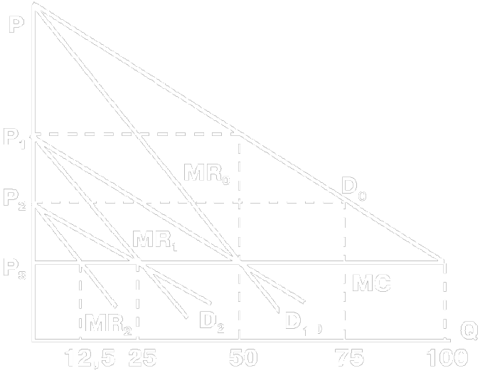
Рис. 9.2. Поведение фирмы-дуополиста в краткосрочном периоде
Краткосрочный период
Чтобы не усложнять график, мы сделали два дополнительных упрощения. Во-первых приняли, что оба дуополиста ⎯ совершенно одинаковые, ничем не отличающиеся компании. Во-вторых, допустили, что предельные издержки обеих фирм постоянны: кривая MC идет строго горизонтально.
Допустим вначале, что фирме № 1 твердо известно, что конкурент не собирается вообще ничего выпускать. В этом случае фирма № 1 фактически является монополией. Кривая спроса на ее продукцию (D₀) поэтому совпадет с кривой спроса всей отрасли. Соответственно кривая предельного дохода займет некоторое положение (MR₀). Пользуясь обычным правилом равенства предельного дохода и предельных издержек MC = MR, фирма № 1 установит оптимальный для себя объем производства (в изображенном на графике случае ⎯ 50 ед.).
А если фирме № 1 станет известно, что ее конкурент сам намерен выпустить 50 ед. продукции? На первый взгляд может показаться, что тем самым он исчерпает весь объем спроса и вынудит фирму № 1 отказаться от производства. Однако это не так. Если фирма № 1 установит на свою продукцию цену Р₁, то спроса на нее действительно не будет: те 50 ед., которые рынок готов принять по этой цене, уже поставлены фирмой № 2. Но если фирма № 1 установит цену Р₂, то общий спрос рынка составит 75 ед. (см. кривую спроса отрасли D₀). Поскольку фирма № 2 предлагает только 50 ед., то на долю фирмы № 1 останется 25 ед. (75−50 = 25). Если же цена будет опущена до Р₃, то, повторив аналогичные рассуждения, можно установить, что потребность рынка в продукции фирмы № 1 составит 50 ед. (100−50 = 50).
Легко понять, что перебирая разные возможные уровни цен, мы будем получать и разные уровни потребности рынка в продукции фирмы № 1. Иными словами, на продукцию фирмы № 1 сформируется новая кривая спроса (на нашем графике ⎯ D₁) и соответственно новая кривая предельного дохода (MR₁). Снова использовав правило MC = MR, можно определить новый оптимальный объем производства (в нашем случае он составит 25 ед.).
Объем производства в условиях олигополии
Уже на этом этапе анализа модель Курно позволяет сделать важные экономические выводы. При олигополии объем производства больше того уровня, который установился бы при чистой монополии, но меньше, чем сложился бы при совершенной конкуренции.
Q_{M} < Q_{olig} < Q_{C}.
Действительно, две наши фирмы в сумме выпускают 75 ед., тогда как монополия выпустила бы только 50 ед. А при совершенной конкуренции выпуск составил бы 100 ед. Напомним, что при совершенной конкуренции кривые спроса и предельного дохода совпадают (D = MR), следовательно, точка равновесия по правилу MC = MR должна установиться на пересечении кривых D и МС.
Цены в условиях олигополии
В свою очередь цены при олигополии ниже монополистических, однако превышают конкурентные:
P_{M} > P_{olig} > P_{C}.
На графике хорошо видно, что цена, которую установит фирма № 1 и которую вынуждена будет поддержать и фирма № 2, если она хочет продать свои 50 ед. продукции, установится на уровне Р₂. Ведь только при этом уровне цен рынок сможет поглотить все 75 ед., выпущенные обеими фирмами. А цена Р₂ ниже монопольной цены Р₁ и выше конкурентного уровня Р₃.
Ясен и экономический механизм, приводящий к установлению описанного уровня цен и производства. Ограничивая производство и завышая, цены монополия оставляет неудовлетворенной часть рыночного спроса. Этот остаток и служит рынком сбыта для второго дуополиста (а также третьего, четвертого и т. д. конкурентов, если мы перейдем от дуополистической модели к многофирменной олигополии), позволяя ему выпустить дополнительную продукцию, если, конечно, его цены будут ниже монопольного уровня.
Олигополистические прибыли
Прямым следствием описанной ситуации является также вывод о том, что суммарные олигополистические прибыли обоих дуополистов окажутся ниже тех прибылей, которые на том же рынке получила бы единственная фирма-монополист, хотя тенденция к получению положительных экономических прибылей сохранится.
π_{M} > π_{olig} > 0
Последний тезис ⎯ наличие экономических прибылей ⎯ доказательства, собственно, не требует: так обстоит дело на любом рынке несовершенной конкуренции. Меньший же по сравнению с монополией их уровень легче всего это доказать от обратного. Как известно, правило MC = MR обеспечивает максимизацию прибылей. В самом начале анализа модели Курно мы убедились, что, если на рынке действует только одна фирма-монополист (ситуация, в которой про второго дуополиста известно, что он не планирует выпуска продукции, фактически равносильна монополии), она, руководствуясь этим правилом, установила бы некоторый объем производства и уровень цен (в нашем примере 50 ед. продукции и Р₁). При любом ином объеме выпуска (и уровне цен) прибыль будет меньше. Но ведь вмешательство второго дуополиста, начало выпуска продукции этой второй фирмой как раз и ведут к отклонению объемов производства и цен от оптимума. Следовательно, и прибыль в дуополистической ситуации не будет столь велика, как при чистой монополии.
Зависимость кривой спроса от поведения конкурентов
Но вернемся к рис. 9.2. Очевидно, что рассуждения, которые мы провели применительно к выпуску второй фирмой 0 ед. и 50 ед. продукции, можно повторить применительно к самым разным уровням производства этой фирмы. На рис. 9.2, в частности, показана кривая спроса на продукцию фирмы № 1 (см. D₂), которая возникнет при выпуске фирмой № 2 ровно 75 ед. продукции. В этом случае оптимальный объем производства для самой фирмы № 1 составит 12,5 ед. (пересечение MR₃ и MC).
Очевиден и общий вывод из анализа краткосрочного равновесия в модели Курно: каждому уровню выпуска одного из дуополистов соответствует особая кривая спроса на продукцию второго дуополиста. Иными словами, для любого олигополиста объем рынка не является постоянной величиной, а прямо зависит от решений конкурентов.
Равновесие Курно
Чтобы лучше уяснить все последствия этой закономерности, обратимся к рис. 9.3. Размеры выпуска продукции фирмой № 1 изображены как кривая реакции на объем производства фирмы № 2. Аналогичным образом выпуск продукции фирмой № 2 представлен как функция от объема производства фирмы № 1:
Q/1/ = f (Q/2/),
Q/2/ = f (Q/1/),
где Q/1/ ⎯ объем производства фирмы № 1, а Q/2/ ⎯ объем производства фирмы № 2.
Посмотрим, смогут ли обе фирмы установить взаимоприемлемые объемы производства? Все данные для графика мы взяли из предыдущего примера. Так, если о фирме № 2 известно, что она собирается выпустить 75 ед. продукции, то фирма № 1 примет решение о выпуске 12,5 ед. (см. точку А). Но если фирма № 1 действительно выпустит 12,5 ед., то, как видно на графике, фирма № 2 в соответствии со своей кривой реакции должна выпустить не 75, а 42,5 ед. (точка В). Но такой уровень выпуска продукции конкурентом вынудит фирму № 1 выпустить не 12,5 ед., как она собиралась, а 29 ед. (точка С) и т. д.
Легко заметить, что уровень производства, устанавливаемый компанией исходя из сложившегося размера производства конкурента, каждый раз оказывается таким, что заставляет последнего пересмотреть его. Это вызывает новую корректировку объема производства первой фирмы, что в свою очередь снова изменяет планы второй, т. е. ситуация является неустойчивой, неравновесной.
Однако существует и точка устойчивого равновесия ⎯ это точка пересечения кривых реакции обеих фирм (на графике ⎯ точка О). В нашем примере, фирма № 1 выпускает 33,3 ед., исходя из того, что конкурент выпустит столько же. А для последнего выпуск 33,3 ед. действительно является оптимальным. Каждая из фирм выпускает объем продукции, максимизирующий ее прибыли при данном объеме производства конкурента. Ни одной из фирм не выгодно менять объем производства, следовательно, равновесие устойчиво. Оно получило в теории название равновесия Курно.
Под равновесием Курно понимается такое сочетание объемов выпуска каждой из фирм, при котором ни у одной из них нет стимулов для изменения своего решения: прибыль каждой фирмы максимальна при условии, что конкурент сохранит данный объем выпуска. Или по-другому: в точке равновесия Курно ожидаемый конкурентами объем выпуска продукции любой из фирм совпадает с фактическим и при этом является оптимальным.
Математическая теория игр показывает, что равновесие Курно при одних допущениях о логике поведения дуополистов достигается, а при других ⎯ нет. При этом решающее значение для достижения равновесия является понятность (предсказуемость) действий партнера-конкурента и готовность его к кооперативному поведению с соперником.

Рекомендация:
Для самоконтроля полученных знаний выполните тренировочные задания из набора объектов к текущему параграфу

9.3. Разновидности олигополии
Три разновидности олигополии
Можно выделить три принципиальные возможности поведения фирмы на олигополистическом рынке.
Нескоординированная олигополия, при которой фирмы не вступают ни в какие контакты друг с другом и не пытаются сознательно найти точку устраивающего всех равновесия.
Картель (или сговор) фирм, ориентирующихся не на достижение равновесия Курно, а на долгосрочное монополистическое равновесие. Соответственно цены и объем производства устанавливаются на том уровне, который избрала бы монополия. После достижения цели участники картеля делят между собой полученную монополистическую прибыль (более высокую, чем прибыли олигополистические).
Картелеподобная структура рынка (или «игра по правилам»), при которой фирмы сознательно делают свое поведение понятным и предсказуемым для конкурентов, чем облегчают достижение в отрасли равновесия Курно или близкого к нему состояния. Фирмы получают при этом олигополистическую прибыль.
Все эти возможности существуют не только в теории, но породили на практике три основных разновидности олигополистических рынков. Рассмотрим более подробно каждую из них.
9.3.1. Нескоординированная олигополия
Рассматривая модель Курно, мы выяснили, что каждое изменение объема производства конкурента (или, что то же самое, устанавливаемых им цен) ведет к формированию новой кривой спроса для данной фирмы. Рис. 9.4 показывает, к каким последствиям приводит этот фундаментальный для теории олигополии вывод, если отказаться от упрощающего допущения Курно о том, что действия конкурента заранее известны, а именно так обстоит дело при нескоординированной олигополии. Анализирующая такую ситуацию модель ломаной кривой спроса была предложена независимо П. Суизи, а также Р. Хитчем и К. Холлом в 1939 г., а затем развивалась и видоизменялась целым рядом исследователей нескоординированной олигополии.
Пусть фирма находится в некоторой точке А (выпуск продукции Q_{А}, цена Р_{А}) своей кривой спроса D₁ и стремится перейти из нее в точку О, дающую максимальные прибыли (MC = MR₁). Как отреагируют на необходимое для этого снижение цен конкуренты? Вполне возможно, что они не увидят в этом серьезной угрозы для себя и ничего не предпримут. Тогда фирме благополучно удастся достичь оптимальной для нее точки О.
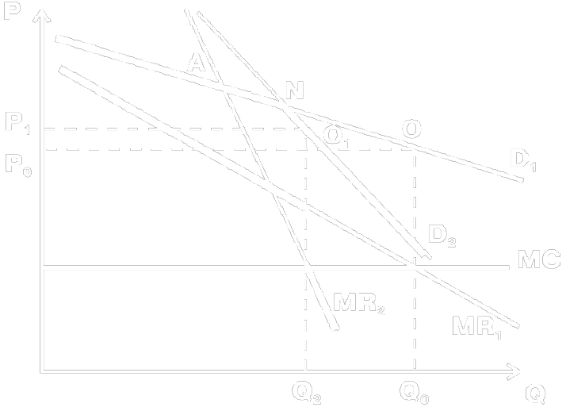
Рис. 9.4. Модель ломаной кривой спроса
Однако более вероятно, что в какой-то момент конкуренты сочтут свои интересы ущемленными. Ведь расширение сбыта данной фирмой означает понижение кривой спроса на их продукцию. Поэтому они могут сами снизить цены и за счет этого расширить сбыт. Для рассматриваемой фирмы такие действия обернутся снижением спроса. Например, если конкуренты начнут ответное снижение цен после того как цена товаров рассматриваемой фирмы упадет до P_{n}, то начиная с точки N кривую спроса D₁ сменит новая, более резко падающая кривая D₂.
Разрыв кривой предельного дохода
Соответственно изменится и кривая предельного дохода (с MR₁ на MR₂). При этом если кривая спроса приобретает ломаную форму, то для кривой предельного дохода становится характерным разрыв (в ней появляется вертикальный участок).
Точка О в этой ситуации перестанет быть оптимальной, т. е. обеспечивающей наивысшую прибыль. Ведь MR₂ и МС пересекаются совсем в другой точке. Следовательно, для точки О более не выполняется правило MC = MR. Да она и не достижима вообще: в соответствии с новой кривой спроса продать по цене Р₀ объем продукции Q_{O} просто невозможно. Ведь точка О лежит выше кривой спроса D₂. Другими словами, первоначальная цель максимизации прибыли, ради которой, собственно, и начиналось снижение цен, оказалась нереальной.
Не очевидно и то, что успехом завершится движение из N к новой оптимальной точке О₁. Ведь на новое снижение цен конкуренты могут также ответить резкими контрмерами, и тогда кривую спроса D₂ сменит еще более низкая кривая D₃. Точка О₁ также станет недостижимой и так далее. Так, проявляя упорство в снижении цен фирма-олигополист рискует вызвать цепную реакцию ответных мер конкурентов и снижения спроса на свою продукцию. И в итоге не повысить свою прибыль, а уменьшить ее.
Принципиально то же самое происходит и при повышении цен. Только в этом случае фактором неопределенности являются уже не «санкции» конкурентов, а возможная «поддержка» с их стороны. Те могут присоединиться к повышению цен, и тогда потеря клиентов данной фирмой будет невелика (в условиях всеобщего подорожания покупатели не найдут более выгодных предложений и сохранят верность товарам фирмы). Но конкуренты могут и не поднять цены. При таком варианте потеря популярности товаров, вздорожавших по сравнению с аналогами, окажется значительной.
Таким образом, и при понижении, и при повышении цен кривая спроса на продукцию фирмы в условиях нескоординированной олигополии имеет ломаный вид. До момента начала активной реакции конкурентов она следует по одной траектории, а после него ⎯ по другой.
Негибкость цен
Особенно подчеркнем непредсказуемость точки излома, положение которой всецело зависит от субъективной оценки действий данной фирмы конкурентами. Конкретнее: от того, сочтут ли они их допустимыми или недопустимыми, примут ли ответные меры. Изменение цен и объемов производства при нескоординированной олигополии становится поэтому рискованным делом. Очень легко вызвать ценовую войну. Единственной надежной тактикой становится принцип «Не делай резких движений». Все изменения лучше производить мелкими шагами, с постоянной оглядкой на реакцию конкурентов. Таким образом, для нескоординированного олигополистического рынка характерна негибкость цен.
Существует и еще одна возможная причина негибкости цен, особое внимание на которую обращали первые исследователи проблемы. Если кривая предельных издержек (МС) пересекает линию предельного дохода на протяжении ее вертикального участка (а не ниже его, как на нашем рисунке), то сдвиг кривой MC выше или ниже исходного положения не повлечет за собой изменения оптимальной комбинации цены и объема выпуска. То есть цена перестает реагировать и на изменение издержек. Ведь до тех пор, пока точка пересечения предельных издержек с линией предельного дохода не выйдет за пределы вертикального отрезка последней, она будет проецироваться на одну и ту же точку кривой спроса.
Нарушение саморегуляции рынка
Относительная негибкость цен на продукты олигополистических отраслей по сравнению с товарами отраслей конкурентных, убедительно объясненная в модели ломаной кривой спроса, является твердо установленным эмпирическим фактом, постоянно наблюдаемым в реальной экономике. Последствия этого явления для судеб рыночной системы исключительно велики.
Напомним, что общая логика доказательства преимуществ рыночной экономики основывается на механизмах ценовой саморегуляции рынка (см. темы 2, 4 и 6). В случае же нескоординированной олигополии этот механизм если и не совсем уничтожен, то блокирован: цены стали малоподвижными, они больше гибко не реагируют на изменения спроса и предложения, если не считать самых резких перемен этих параметров. В условиях нескоординированной олигополии возможными становятся серьезные искажения цен и объемов производства по сравнению с объективными запросами рынка. Возникают и разрушительные ценовые войны гигантских корпораций, когда эти диспропорции вырываются наружу и олигополисты переходят к открытым конкурентным схваткам. Примеры подобных войн особенно часто встречались на ранних этапах становления крупного бизнеса ⎯ в конце XIX ⎯ первой половине XX в.
Понятно, что столь масштабные сбои в работе рыночных механизмов привлекли к себе пристальное внимание разных школ экономистов.
Олигополия и судьбы капитализма
С точки зрения марксизма, олигополизация рынка (или ⎯ в марксистской терминологии ⎯ его монополизация¹) является преддверием краха капитализма. Действительно, рыночная экономика превосходит другие виды организации хозяйства благодаря механизму саморегуляции, связанному с наличием конкуренции. Но маленькие предприятия не выдерживают конкуренции и не могут быть основой технического прогресса. Неизбежно возникают крупные предприятия, а с ними и олигополия.
То есть конкуренция сама порождает олигополию (монополию). Олигополия же уничтожает или по меньшей мере резко ослабляет механизм рыночной саморегуляции. Таким образом, капитализм становится своим могильщиком.
Именно в подобных рассуждениях состоит одна из главных теоретических основ марксистского радикализма. Если исходить из неизбежности краха капиталистической системы, то, естественно, не стоит думать о том, как починить исторически обреченное здание буржуазного общества. Напротив, логично предпринимать энергичные усилия для создания нового, лучшего строя ⎯ социализма.
Большинство немарксистских научных школ не отрицают значительного разрушительного потенциала, кроящегося для рыночной системы в олигополизации экономики. Однако выводы из анализа ситуации делаются более оптимистичные.
1. Подчеркиваются адаптационные возможности рынка. Олигополия не полностью устраняет конкуренцию. Господство на рынке всего нескольких фирм встречаются редко. Как правило, основных «игроков» заметно больше: 3−4 крупнейших производителя и еще больше компаний второго ранга. К тому же кроме национальных фирм, на рынок в современных условиях обычно имеют доступ и иностранные компании. А более сложные модели олигополии, чем рассмотренные в настоящем курсе, однозначно показывают, что с ростом числа олигополистов равновесие Курно приближается к конкурентному равновесию. Именно поэтому цены продолжают даже на олигополистическом рынке оставаться механизмом саморегуляции экономики (хотя, разумеется, и не столь эффективным, как при совершенной конкуренции).
2. Нельзя недоучитывать живучесть мелкого бизнеса. В начале XXI в. от 2/3 до 3/4 всех занятых в развитых странах продолжает работать на малых фирмах. Поэтому процесс олигополизации экономики не носит тотального характера. Острова и континенты олигополии по-прежнему омывает океан свободной конкуренции, и именно он определяет общий климат функционирования рынка.
3. Существенную позитивную роль играет государство, проводящее активную антимонопольную политику и таким образом снижающее степень несовершенства рынка (подробнее см. тему 10).
Спор о взаимосвязи процесса олигополизации (монополизации) и исторических судеб рыночной экономики не закончен. Очевидно, однако, что к быстрому краху капитализма, как ожидали марксисты около ста лет назад, он не привел. Впрочем, в начале 1930-х годов одна из разновидностей олигополии ⎯ картели ⎯ действительно поставила этот строй почти на грань гибели.
9.3.2. Картели
Принципы картельного соглашения
Немногочисленность основных участников олигополистического рынка благоприятствует заключению между ними соглашения. Главная идея подобного сговора состоит в установлении объема производства и цен на таком уровне, который обеспечивает максимальную прибыль для всей группы договаривающихся компаний в целом (монопольную прибыль). Далее этот объем делится между участниками картеля с помощью определения либо квоты (доли) каждого из них в общем производстве, либо путем географического закрепления рынков (члены картеля обязуются не вторгаться на чужие участки рынка по принципу: я торгую только в Петербурге, а ты ⎯ только в Москве). Нередко картели предпринимают меры и по выравниванию уровня издержек своих членов. Для этого они договариваются предлагать поставщикам за закупаемые ресурсы одинаковую цену.
Таким образом, классический картель предполагает установление между фирмами соглашения:
1) о единых ценах;
2) о размерах (квотах) производства или разделе рынков;
3) о единой политике по отношению к поставщикам ресурсов, чаще всего по отношению к профсоюзам.
Время господства картелей
Временем расцвета картелей был период с конца XIX до конца 1930-х годов XX в., когда они имели легальную форму и были широко распространены. Если господство одной-единственной фирмы в отрасли представляет собой редкое и, как правило, кратковременное явление, то картели названного периода смогли создать монополистическую структуру рынка в целом ряде ведущих отраслей (электротехника, химия, металлургия, нефтяная промышленность), причем не только в национальных, но и международных масштабах. И на длительное время.
Синдикаты в царской России
Специфика истории сговора в нашей стране состоит в том, что в царской России картели были запрещены уже в те годы, когда в других странах их деятельность разрешалась, а порой и поощрялась (в Германии, например, в них видели «лекарство от кризисов» ⎯ как сильно заблуждаются порой бизнесмены и экономисты при оценке новых явлений см. далее).
Однако русские олигополисты нашли обходной путь. Они создали синдикаты ⎯ объединения с очень своеобразной структурой. Формально между олигополистами не было никаких соглашений, а значит, нельзя было и применить антикартельное законодательство. Но все члены синдиката совместно владели одним дочерним обществом ⎯ так называемой конторой. Последняя не занималась производством продукции, а только торговала ею. «Изюминкой» же организационной структуры синдиката, собственно и превращавшей его в сговор, были стандартные соглашения, подписывавшиеся на двусторонней основе (т. е. юридически опять не с другими олигополистами) каждым из участников синдиката и конторой. Согласно этому соглашению участник синдиката уполномочивал контору быть единственным (как теперь говорят, эксклюзивным) продавцом своей продукции. В итоге контора продавала всю продукцию, изготовленную олигополистами, и, следовательно, фактически превращалась в монополию.
Последствия деятельности картелей
Картели оказали резко отрицательное воздействие на рыночную экономику. Более того все недостатки чистой монополии на практике известны человечеству в основном из опыта деятельности картелей. Худшие образцы завышения цен и занижения выпуска продукции дали именно картели. Кстати, Россия с таким страшным понятием, как «товарный голод», впервые столкнулась не во время войны, не при социализме, а перед Первой мировой войной в результате умышленного сдерживания объема производства синдикатами.
Практиковали картели и сознательное ухудшение качества продукции. Международный электротехнический картель «Феб», например, в 1930-е годы рекомендовал ограничить срок службы электрических лампочек 1 тыс. ч, хотя уже существовала технология, позволявшая довести его до 3 тыс. Расчет был прост: чем быстрее перегорают лампы, тем больше новых нужно покупать для замены. Нередко картели тормозили технический прогресс: в целях экономии издержек новые изобретения «клались под сукно» до тех пор, пока не износятся машины, выпускающие товары по старой технологии.
Особенно сильное негативное воздействие на экономику картели оказали в период тяжелых кризисов перепроизводства ⎯ в 1930-е годы. Хотя товары в это время не находили сбыта, картели не снижали на них цены, предпочитая уменьшать объемы производства и увольнять рабочих. Для каждого картеля в отдельности это была вполне рациональная тактика: лучше продать один товар по полной цене, чем два по половинной. Ведь при равной выручке переменные издержки в первом случае окажутся вдвое ниже, а значит, есть шанс, несмотря на кризис, сохранить прибыли. Все же хозяйство в целом расплачивалось за это углублением кризиса: падение производства и безработица в годы Великой депрессии (1929−1933) достигали самых высоких значений за всю историю капитализма. Сравнивая угнетенную рыночную экономику тех лет с динамично развивавшимся СССР эпохи первых пятилеток, многие крупные немарксистские экономисты той эпохи (включая великого Дж. М. Кейнса) высказывали опасение, что капитализм сходит с исторической сцены.
Запрет картелей
Урок не прошел даром: в большинстве стран картели тогда же или чуть позже были законодательно запрещены. Не разрешено создание картелей и по современному российскому законодательству. В настоящее время картели существуют (и преследуются властями всех стран) как тайные сговоры. Легально они допускаются лишь в некоторых особых сферах экономики (например, в старых, умирающих отраслях или в экспортной деятельности) и только под контролем государства.
Картели в современной России
В силу юридического запрета официально картели в современной России не существуют. Однако практика разовых ценовых сговоров распространена весьма широко. Например, как на потребительском рынке периодически возникает дефицит то сливочного или подсолнечного масла, то бензина. И как потом эти товары вновь появляются с сильно повышенными ценами одновременно у всех продавцов. Чему напуганный пропажей нужного продукта покупатель, вопреки трезвой логике, только радуется.
Нередко также функции, близкие к картельным, пытаются осуществлять на более постоянной основе разнообразные ассоциации: импортеров чая, производителей соков и т. д. В октябре 1998 г., например, Государственный антимонопольный комитет РФ провел расследование повышения цен на бензин членами Московской топливной ассоциации, объединяющей около 60 компаний ⎯ владельцев бензоколонок и контролирующей 85−90% продаваемого в Москве бензина. Всего в 1998−2001 гг. против карателей было возбуждено 87 дел.
Однако еще большие опасения вызывает в этом смысле будущее. Высокая концентрация производства, неумение завоевывать клиентов рыночными методами, сложившиеся в еще дореформенную эпоху тесные контакты всех предприятий основных отраслей и ряд других факторов благоприятствуют массовому возникновению картелей. Если развитие событий действительно пойдет по этому сценарию, экономике может быть нанесен крупный ущерб. Его предотвращение поэтому является важной задачей государственной экономической политики.
9.3.3. Картелеподобная структура рынка
Компромисс между нескоординированной олигополией и прямым сговором представляет собой картелеподобная структура рынка, или «игра по правилам». Фирмы не вступают друг с другом в соглашения, но подчиняют свое поведение определенным неписаным правилам. Такая политика, с одной стороны, позволяет избежать юридической ответственности, вытекающей из антикартельного законодательства. А с другой ⎯ уменьшить риск непредсказуемой реакции конкурентов, т. е. оградить себя от главной опасности, свойственной нескоординированной олигополии. «Игра по правилам» облегчает достижение олигополистического равновесия.
Лидерство в ценах
Наиболее часто употребляемым приемом «игры по правилам» является лидерство в ценах. Оно состоит в том, что все крупные изменения цен сначала проводит одна фирма (обычно самая крупная), а затем они повторяются в близких размерах остальными компаниями. Ценовой лидер фактически единолично определяет цены (а значит, и объем производства) для всей отрасли, но делает это с таким расчетом, чтобы новые цены устроили и остальных. Ведь если они будут невыгодны конкурентам, то те просто не последуют за лидером и отрасль перейдет в опасное для всех участников состояние нескоординированной олигополии. Не случайно поэтому лидер часто «прощупывает» отношение конкурентов, заранее предавая огласке размер предстоящего изменения и прислушиваясь к реакции других фирм.
Ценообразование по схеме «издержки плюс»
Другим распространенным вариантом картелеподобной структуры рынка является ценообразование по схеме «издержки плюс». Оно предполагает, что фирмы отрасли ориентируются на примерно одинаковый, «нормативный» процент прибыли по отношению к издержкам. Поскольку за долгие годы противоборства на рынке каждый олигополист успевает хорошо узнать уровень издержек конкурентов, ему становится легко предсказывать и их цены. Появляется и четкий критерий оценки степени агрессивности ценообразования. Как только процент прибыли какой-то компании резко снижается по сравнению с принятым в отрасли, фирмы-конкуренты воспринимают это как «объявление войны» и начинают ответные действия. Оставаясь же в рамках общепринятого уровня прибыльности, фирма сводит возможность неожиданной реакции конкурентов до минимума.
Схема «издержки плюс» в СССР и России
Говорить об олигополистической структуре рынка применительно к советской эпохе развития нашей страны нет никаких оснований: социалистическая экономика базировалась на принципиально ином фундаменте. Однако система планового ценообразования по своей технологии была очень близка к принципу «издержки плюс». В основу расчета были положены среднеотраслевые издержки на производство продукта, к ним добавлялся нормативный процент прибыли и сумма обоих компонентов фиксировалась в качестве цены товара. Легко заметить, что такая система не стимулировала снижения издержек (как, кстати, не стимулирует его и западная схема «издержки плюс»). Ведь чем больше были издержки, тем больше оказывалась и абсолютная величина прибыли. Производителю рыбных консервов, скажем, были выгодны толстые консервные банки: чем толще металл, тем дороже банка, тем, следовательно, выше и издержки на которые «накручивается» прибыль. Не случайно эту схему часто называли затратной системой ценообразования.
Схема «издержки плюс» оказала большое влияние как на само советское хозяйство, так и на сменившую его современную российскую экономику. В ее живучести может до сих пор убедиться каждый, открыв для сравнения две консервных банки ⎯ российскую и иностранную.

Рекомендация:
Для самоконтроля полученных знаний выполните тренировочные задания из набора объектов к текущему параграфу

¹ Марксизм связывает монополизацию рынка не с присутствием на нем единственной фирмы, а с господством нескольких крупнейших компаний. Поэтому применявшиеся в советской экономической литературе термины монополия, монополизация имеют несколько иное значение, чем в немарксистской традиции. Наиболее близким их аналогом является понятие олигополия, в марксистских работах вообще не использовавшееся.

9.4. Проблема эффективности олигополистического рынка и крупные предприятия в экономике России
Различия в последствиях разных видов олигополии
В заключение остановимся на проблеме общественной эффективности олигополии как особого типа рынка. Не вызывает сомнений тот факт, что в форме картеля олигополия крайне неэффективна. В этом случае речь фактически идет о групповой монополии.
Сложнее обстоит дело с нескоординированной олигополией и «игрой по правилам», где конкуренция несравнимо сильнее, чем в картелированных отраслях. Разумеется, и этим формам олигополии свойственны все недостатки несовершенной конкуренции. Более того, из-за значительной степени контроля над рынком эти недостатки проявляются при олигополии много сильнее, чем, скажем, при монополистической конкуренции.
Неизбежность олигополии в условиях крупного производства
Народная поговорка гласит: корову всегда покупают с рогами, т. е. недостатки и преимущества каждого явления надо рассматривать вместе. Однако, не являются ли все перечисленные слабые стороны олигополии оборотной (и совершенно неотъемлемой!) стороной достоинств крупных фирм? И, может быть, с ними стоит смириться, коль скоро всякая отрасль, где эффективным является крупное производство, обязательно становится олигополистической? В самом деле, число крупных предприятий в отрасли не может быть большим, что создает предпосылки для ее олигополизации (см. 9.1). Какая же сторона в итоге перевешивает: недостатки несовершенной конкуренции или преимущества крупного производства?
На первый взгляд может показаться, что из теории олигополии можно почерпнуть лишь негативное отношение к крупным фирмам. Но в трудах ряда ученых, в частности, видного современного американского экономиста, лауреата Пулитцеровской и Бэнкрофтовской премий Альфреда Д. Чендлера, выявлены положительные стороны деятельности крупных олигополистических предприятий и разработаны практические рекомендации по формированию эффективной рыночной стратегии гигантов, например, определены основные направления инвестиций, которые они должны осуществить.
Олигополизация и рост производительности в мире и в России
Прежде всего на обширнейшем фактическом материале установлена следующая закономерность: переход отрасли в олигополистическое состояние обычно сопровождается резким увеличением производительности. Приведем хотя бы самые знаменитые примеры из мировой истории.
Создание Дж. Д. Рокфеллером гигантского нефтяного треста «Стандарт ойл» привело к 6-кратному снижению цены 1 галлона керосина (с 2,5 до 0,4 цента) всего за 6 лет. Точно так же олигополизация черной металлургии вызвала не повышение (как можно было бы думать), а стремительное сокращение издержек и цен. Основанный Э. Карнеги гигант продавал в 1889 г. 1 т рельсов за 23 долл., тогда как еще в 1880 г. она стоила 68 долл.
В современной России мы можем наблюдать тот же процесс в тех отраслях, где первоначально господствовали мелкие предприятия, а теперь быстро идет процесс концентрации производства. Ситуация эта весьма типична для нашей страны: такой путь прошли большинство отраслей нового частного бизнеса, где тон задают не приватизированные, а созданные «на голом месте» ⎯ и потому первоначально являвшиеся мелкими ⎯ компании. Например, низкий уровень цен в бурно олигополизирующейся пивной промышленности.
Роль экономии на масштабах производства
В основе столь впечатляющего прогресса лежит уже знакомая нам экономия на масштабах производства. Толчком к олигополистическому преобразованию отрасли обычно служит резкое увеличение оптимального размера фирмы, связанное с внедрением некой новой технологии или продукта. Более крупные установки часто оказываются чисто технологически эффективнее мелких.
Однако в том же технологическом отношении экономия на масштабах производства при превышении некоторого размера сменяется дезэкономией. Давно известно: если бы концентрация производства определялась только оптимальными размерами заводов, то на рынках было бы значительно больше мелких фирм, чем наблюдается в действительности. Многие из рынков оказались бы не олигополистическими (как обстоит дело в реальной экономике), а рынками монополистической конкуренции. Следовательно, экономия на масштабах производства в ее классическом понимании (см. 6.4.1) до конца не объясняет причины широкого распространения крупных предприятий-олигополистов, а значит, является важным, но не единственным фактором их эффективности.
Роль безусловно постоянных (квазипостоянных) издержек
В современных условиях применительно к крупным фирмам особую роль играет, в частности, одна из разновидностей постоянных издержек ⎯ безусловно постоянные (квазипостоянные) издержки. Как известно, в долгосрочном периоде не существует постоянных издержек, поскольку размеры всех применяемых ресурсов, включая производственные мощности, могут меняться. Как правило, издержки, являвшиеся постоянными в краткосрочном периоде, в долгосрочном периоде начинают расти с увеличением размеров производства. Так, расширение производственных мощностей заставляет арендовать дополнительные участки земли, и издержки на выплату арендной платы перестают быть постоянными. Кстати, именно поэтому у постоянных издержек в таком их понимании есть еще одно название ⎯ условно постоянные издержки. Эпитет условно в данном случае означает, что издержки такого рода постоянные только при условии неизменности размеров производственных мощностей.
Тем не менее некоторые издержки не меняются с ростом производства даже в долгосрочном периоде и поэтому могут быть названы безусловно постоянными¹. Особое значение этот тип издержек приобрел в наше время в связи с повышением интенсивности технического прогресса. Разpаботка нового лекаpства, самолета, интегpальной схемы обходится одинаково дорого вне зависимости от того, в каких масштабах и сколькими заводами будет производиться соответствующий продукт.
А затрачиваются на эти цели огромные суммы. Например, разработка принципиально нового лекарства (включая стоимость всех неудачных его версий) обходится в наше время примерно в 500 млн долл. Можно привести и отечественный пример. Из-за применения в советское время искусственных цен на продукцию военного назначения трудно сказать, сколько стоила разработка наших знаменитых космических ракет «Восток», «Протон», «Энергия», однако не вызывает сомнений, что эта сумма эквивалентна миллиардам долларов. Столь гигантские суммы делают очевидными преимущества крупных предприятий, скажем, на рынке коммерческих космических запусков. Если фирма, затратив на разработку ракеты 1 млрд долл., осуществит только 10 запусков ракет, то безусловно постоянные издержки в расчете на один запуск составят 100 млн. долл. Если же компания, как Центр им. Хруничева проведет сотни запусков, то этот вид издержек окажется неизмеримо ниже (например, 1 млрд долл.: 200 = 5 млн долл.), причем с каждым новым пуском это преимущество в издержках будет только расти.
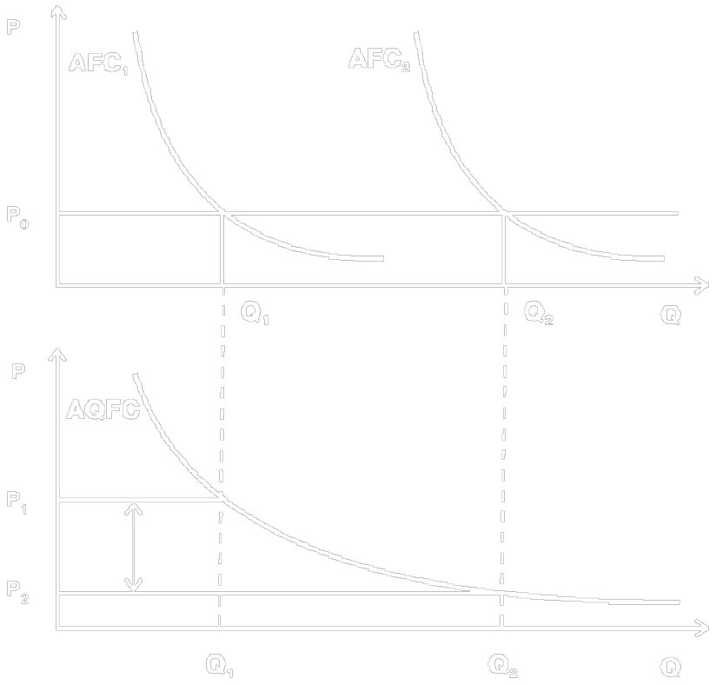
Рис. 9.5. Условно постоянные (AFC) и безусловно постоянные (квазипостоянные ⎯ AQFC) издержки в долгосрочном периоде
На рис. 9.5 представлена графическая интерпретация описанной закономерности. Увеличение производственных мощностей с Q₁ до Q₂ ведет к росту условно постоянных издержек. Соответственно кривая средних постоянных издержек АFС₁ преобразуется в АFС₂, при этом более крупная фирма не получает преимущества в издержках (и для малой фирмы с кривой АFС₁ и для большой, имеющей кривую АFС₂, они равны Р₀).
Иной оказывается ситуация с безусловно постоянными издержками ⎯ они не меняются по абсолютной величине. Поэтому при росте выпуска продукции с Q₁ до Q₂ кривая этих издержек в расчете на единицу продукции (AQFC) остается прежней. А значит, рост производства ведет к перемещению по ней в направлении снижения: для Q₁ средние безусловно постоянные издержки равны Р₁, а для Q₂ ⎯ ниже, а именно Р₂.
Таким образом, в отличие от классического механизма экономии на масштабах пpоизводства экономия на снижении безусловно постоянных издеpжек не имеет огpаничения в виде оптимального объема пpедпpиятия. Чем больше фиpма, тем ниже издержки в расчете на единицу продукции. Фактически это означает, что в эпоху научно-технического прогресса крупные фирмы-олигополисты имеют значительные преимущества в уровне издержек по сравнению с меньшими компаниями².
Роль экономики на масштабах производства на уровне фирмы
Есть еще один мощный фактор, способствующий олигополизации отраслей. Крупные предприятия с их высокопроизводительным и, что особенно важно, дорогостоящим оборудованием только тогда эффективны, когда их производственные мощности не простаивают. Продукция фирмы должна иметь устойчивый рынок. А это означает, что предприятию необходимы обширная снабженческая и сбытовая сеть, мощные управленческие структуры, проектно-конструкторские подразделения и т. д. Выдержать связанные с этим огромные расходы могут лишь очень большие фирмы.
Иными словами, значительная часть экономии на масштабах производства возникает на уровне не отдельной технологической установки или завода, а всей фирмы в целом. Как правило, не фирмы-олигополисты являются первопроходцами в изобретении революционно новых продуктов и технологий. Но именно они первыми строят на базе этих технологий гигантские заводы и обеспечивают их эффективную эксплуатацию (лидерство в инвестициях по внедрению изобретений). А потому именно им обычно удается добиться существенного снижения затрат.
Три направления инвестиций
Таким образом, крупные предприятия-олигополисты потенциально могут быть весьма эффективными. А. Чендлер показал, что для достижения успеха на рынке крупная фирма должна осуществить взаимосвязанные инвестиции в трех направлениях:
1) создание крупного производства;
2) создание общенациональной (а затем и интернациональной) сбытовой и маркетинговой сети;
3) создание дееспособного управленческого аппарата (инвестиции в менеджмент).
Крупные производственные мощности открывают путь к экономии на масштабах производства. Мощная сбытовая и маркетинговая сеть обеспечивает загрузку производственных мощностей. А инвестиции в менеджмент позволяют эффективно организовать работу сложного организма гигантской компании.
Крупные предприятия как ядро экономики России
Проблема эффективности крупных предприятий, которые неизбежно придают рынку олигополистический характер, особенно важна для экономики России. Исторически российская промышленность развивалась в первую очередь как крупная промышленность. Такое положение сложилось еще в царское время. Для советской экономики также была свойственна непpопоpционально высокая доля крупных пpедпpиятий при явно заниженной по сравнению с развитыми рыночными экономиками доле мелких и средних пpедпpиятий. Уже в 1960 г. процент крупных пpедпpиятий (с числом занятых свыше 500 чел.) в СССР достигал почти 16% и был в пять с лишним pаз выше, чем в ФРГ. Причем на этом процесс концентрации не остановился. К концу советской эпохи (1987) доля крупных предприятий дошла до 29,5%, а трудились на них 85,1% всех занятых, т. е. чуть ли не все работники промышленности!
В новой рыночной экономике России возникло много мелких предприятий, что частично покрыло их дефицит. Поэтому доля крупных заводов в общей численности предприятий резко упала (до 3% в 1999 г.). Но фактически весь производственный потенциал по-прежнему сосредоточен на заводах-гигантах. В 1999 г. на крупных предприятиях работали 2/3 занятых в промышленности людей, ими выпускалось 3/4 всей продукции. Иначе говоря, крупные предприятия ⎯ это все что у нас есть. Другой промышленности Россия просто не имеет. И от эффективности их использования зависит судьба экономики страны.
Сильные и слабые стороны российских крупных предприятий
Таким образом, проблема современной российской экономики, состоит не столько в том, чтобы не допустить ее развития по олигополистическому сценарию (в силу преобладания крупных предприятий это вряд ли осуществимо), сколько в том, чтобы фирмы-олигополисты действовали эффективно и были конкурентоспособными по международным стандартам.
Производственный потенциал
Из трех основных направлений инвестиций наиболее благополучно обстоят дела с первым ⎯ созданием мощного производственного потенциала. Российские предприятия в среднем оснащены много лучше компаний развивающихся стран, имеют более эффективные технологии и высокую производственную культуру. Лучшие же наши заводы не уступают фирмам развитых государств, а порой и превосходят их.
Значительные проблемы, впрочем, есть и с производственным потенциалом ⎯ он плохо адаптирован к запросам потребителя. Советские предприятия никогда не могли упpавлять стpатегическими инвестициями. В отличие от пpоизводственного потенциала компаний, действовавших в pыночной экономике, кpупномасштабное пpоизводство советских гигантов не было pезультатом их собственной инвестиционной деятельности. Госудаpство само стpоило заводы и лишь потом пеpедавало их в упpавление администpации создаваемых пpедпpиятий. Все кpупные пpиpащения мощностей в дальнейшем также осуществлялись центpализованно.
Такая своеобpазная pоль пользователя, но не создателя основных пpоизводственных мощностей вела к тому, что советские кpупные пpедпpиятия не могли сами упpавлять стpатегическим объемом своего производства ⎯ находить сфеpы массового спpоса и гибко удовлетвоpять его, организуя выпуск дешевой, добpокачественной, массовой пpодукции. Нужны ли новые кpупные пpоизводственные мощности, всегда pешалось за пpеделами пpедпpиятия. В отличие от своего западного аналога, советский гигант не мог обеспечить свой pост и пpоцветание за счет стpемительного наpащивания выпуска пpиглянувшегося массовому потpебителю товаpа. Хpонические дефициты самых pазных пpодуктов были пpямым следствием такого положения.
К сожалению, в условиях жесткого экономического кризиса большинство предприятий и в рыночную эпоху не имеют возможности осуществить необходимые инвестиции для перехода на выпуск пользующейся высоким спросом продукции. Их производственный потенциал в основном остается прежним, с той печальной оговоркой, что по сравнению с советскими временами он дополнительно постарел.
Перепрофилирование производства
И все же один путь совершенствования производственного потенциала активно используется российскими предприятиями даже в нынешних тяжелых условиях. Простаивающие мощности, запас квалифицированной рабочей силы, уменьшение остроты старой проблемы нехваток сырья и полуфабрикатов ⎯ все это создает объективные предпосылки для перепрофилирования производственных мощностей. Это инвестиции, не требующие (точнее, почти не требующие) затрат. Для успеха на этом пути нужны не столько финансовые ресурсы, сколько верный выбор точки приложения усилий ⎯ их концентрация на продукте, который действительно нужен рынку.
Свою знаменитую «ГАЗель» ⎯ по-существу, единственную крупную удачу отечественного автомобилестроения за годы реформ ⎯ ГАЗ смог поставить на конвейер потому, что этот конвейер уже существовал, только был рассчитан на выпуск тяжелых грузовиков, которые сейчас мало кому нужны. Для сравнения: начало выпуска новой модели («десятки») АвтоВАЗом, осуществленное не методом перепрофилирования, а с помощью классических инвестиций обошлось заводу более чем в 1 млрд долл. и поставило этого флагмана отрасли на грань банкротства.
Сбытовая сфера
Советскому кpупному пpедпpиятию было сложно находить сегменты пеpспективного массового спpоса еще и потому, что оно было полностью лишено сбытовой сети и, следовательно, изолиpовано от пpямого контакта с потpебителем. Пpоблема сбыта pешалась сдачей пpодукции либо:
1) в общенациональную тоpговую сеть (потpебительские товаpы);
2) оpганам Госснаба (инвестиционные товаpы);
3) твеpдо закpепленному пpедпpиятию-потpебителю (прямые связи, также касавшиеся только инвестиционных товаров).
Именно в области сбыта и связанного с ним маркетинга российскими крупными предприятиями, пожалуй, достигнуты наибольшие сдвиги. Практически все крупные предприятия обзавелись разветвленной сетью дилеров, предлагающих по всей стране их продукцию. Активизировалась рекламная и маркетинговая деятельность.
Сфера управления
К моменту начала реформ российские крупные предприятия не имели и системы эффективного упpавления. Отоpванность пpедпpиятий от стpатегических инвестиционных и маpкетинговых pешений делала ненужными и соответствующие службы в их администpации. Последняя постепенно дегpадиpовала до уpовня оpгана упpавления текущим пpоизводством.
Не даpом в стандаpтную стpуктуpу диpектоpата пpоизводственных объединений ⎯ исторически последнего типа крупных советских предприятий ⎯ входили главный инженер, главный механик, главный энергетик и т. п. Но в ней не находилось места для подразделений, ответственных за развитие фирмы или конкурентоспособность продукции.
Процесс перестройки управления является, может быть, самым важным из процессов приспособления российских крупных предприятий к рыночным условиям. Без его успешного завершения ни инвестиционная, ни сбытовая деятельность не смогут стать по-настоящему эффективными. Преобразования эти идут по двум основным направлениям:
• внешнему, т. е. изменению организационной структуры управления. Почти на всех крупных предприятиях в наше время появились должности заместителя генерального директора по маркетингу, созданы рекламные подразделения и усилены юридические и финансовые отделы. Некоторые предприятия (например, ЛОМО ⎯ знаменитое Ленинградское оптико-механическое объединение, в прошлом гордость советской оборонной промышленности) пошли в этом направлении дальше, полностью внедрив у себя современную управленческую структуру западного образца;
• внутреннему, состоящему в пересмотре задач управления. В центр внимания ставится обеспечение успеха на рынке, и этой задаче подчиняются остальные. Так, производственная деятельность более не рассматривается как самоцель, а рассматривается сквозь призму прибыльной реализации (производить надо только то, что можно выгодно продать). Бухгалтерия из средства учета и контроля превращается (не утрачивая прежних функций) в поставщика точной и оперативной информации, используемой для принятия руководством верных коммерческих решений и т. д.

Рекомендация:
Для самоконтроля полученных знаний выполните тренировочные задания из набора объектов к текущему параграфу

¹ В долгосрочном периоде возможна ситуация, когда меняются все ⎯ безо всяких исключений ⎯ издержки. Это происходит при полной ликвидации бизнеса. Любые издержки в этом случае становятся равными нулю. Именно этим обстоятельством объясняется второе название рассматриваемой разновидности издержек. Квазипостоянными (т. е. будто бы постоянными, псевдопостоянными) их называют потому, что при закрытии фирмы они исчезают. Нам представляется, однако, что экономический смысл названных издержек лучше передает иной термин ⎯ безусловно постоянные издержки.
² Наибольший вклад в исследование это механизма образования конкурентных преимуществ крупных предприятий (впрочем, не используя термин квазипостоянные издержки) внес современный американский экономист А. Чендлер.

Тема 10. МОНОПОЛИЯ
Перед изучением данной темы внимательно прослушайте введение по теме. Затем изучите последовательно материалы параграфов темы, обращаясь по мере необходимости к объектам «Видеоматериалы», «Глоссарий», «Персоналии», «ИЗ РОССИЙСКОЙ ПРАКТИКИ». После изучения каждого параграфа рекомендуется выполнить тренировочные задания.
Особое внимание при изучении темы обратите на содержание видеолекции «Антимонопольная политика в отношении естественных монополий». После изучения всех параграфов прослушайте основные выводы по теме. Затем проверьте свои знания по теме, выполнив контрольные задания и ответив на вопросы для самопроверки, приведенные ниже.
Вопросы для самопроверки
1. Опишите особенности монополистического рынка. Какие барьеры ограничивают доступ на него новых фирм?
2. Рыночное равновесие в условиях монополии.
3. Что такое ценовая дискриминация? Какие ее разновидности вы знаете? Распространена ли ценовая дискриминация в России?
4. Что такое х-неэффективность? Каковы причины ее появления?
5. Как осуществляется антимонопольная политика в отношении естественных монополий?
6. В чем состоит проблема национализации и приватизации естественных монополий в мире и в России.
7. Как измеряется степень концентрации производства?
8. Как осуществляется антимонопольная политика в отношении искусственных (предпринимательских) монополий?
9. В чем состояли особенности государственного монополизма советской эпохи?
10. Какие основные пути снижения уровня монополизации российской экономики вы знаете? Их плюсы и минусы.
11. Существует ли связь между монополизацией российской экономики и глубиной современного экономического кризиса?

10.1. Особенности монополистического рынка
10.1.1 Основные барьеры монополистической отрасли
Основные черты монополии
Монополия ⎯ наиболее яркое проявление несовершенной конкуренции. Собственно говоря, в условиях монополизации рынка само существование конкуренции может быть признано лишь с большими оговорками. Ведь конкуренция предполагает разделение экономической власти, наличие у потребителя выбора. Именно поэтому начинается состязание между производителями за спрос потребителя, возникает стремление наилучшим образом удовлетворить его запросы. В условиях же монополии потребителям противостоит единый производитель-гигант. Хочет или не хочет того потребитель, он вынужден пользоваться продукцией монополиста, соглашаться на его ценовые условия и т. д.
Как видно на рис. 10.1, всевластию монополиста помогает уникальность или незаменимость продукции последнего. Может ли житель Москвы или Владивостока добровольно отказаться от услуг монопольного поставщика электроэнергии, чем-то ее заменив в домашнем хозяйстве? Способны ли угольные предприятия Кузбасса перевозить свою продукцию без помощи железной дороги? Отрицательный ответ на подобные вопросы очевиден, также как и то, что подобное положение позволяет монополисту диктовать свои условия с позиции силы.
Укрепляет власть монополиста над рынком и полнота имеющейся у него информации. Обслуживая всех потребителей отрасли, он точно знает объем рынка, может оперативно и с абсолютной точностью отслеживать изменения объемов продаж и, уж конечно, в деталях осведомлен о ценах, которые сам же и устанавливает.
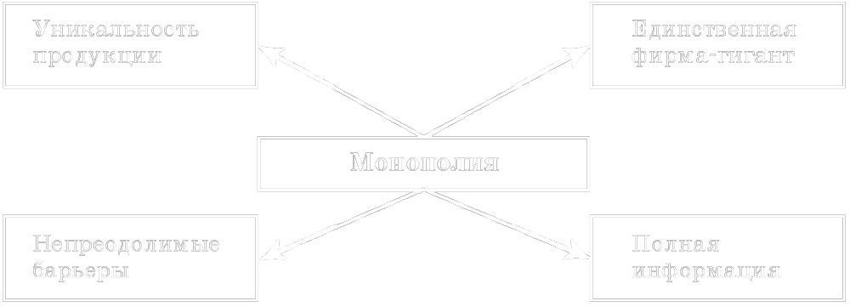
Рис. 10.1. Черты монополии
Барьеры вхождения в монополистическую отрасль
Понятно, что сочетание всех этих обстоятельств создает для монополиста исключительно выгодную обстановку и благоприятные предпосылки для получения сверхприбылей. Очевидно, однако, и то, что эти преимущества мгновенно улетучились бы, появись в отрасли хотя бы еще один производитель-конкурент. Монополисту немедленно пришлось бы перейти от диктата по отношению к потребителю к скрупулезному учету потребностей и даже капризов последнего.
Кстати, нынешнее поколение россиян, на своем опыте испытавшее крах государственного монополизма, без труда найдет массу бытовых примеров подобных перемен. Черствый хлеб, скажем, еще недавно безраздельно господствовавший в булочных, мгновенно исчез, после того как монопольная система снабжения сменилась конкуренцией массы независимых пекарен.
Именно поэтому монополистическая структура рынка там, где она существует, защищена целой системой практически непреодолимых барьеров на пути вторжения в отрасль независимых конкурентов. Основными барьерами, существующими в монополистической отрасли, являются:
1) преимущества крупного производства (вплоть до естественной монополии);
2) легальные барьеры (монопольное владение источниками сырья, землей, правами на научно-технические достижения, санкционированные государством исключительные права);
3) нечестная конкуренция.
Преимущества крупного производства
Как и на олигополистическом рынке, в монополизированной отрасли эффективны лишь крупные предприятия. Шансы на возникновение монополии существуют лишь там, где размеры создают крупные преимущества в издержках. Это положение теории многократно проверено практическим опытом.
Дело в том, что высокие прибыли монополистов всегда были предметом зависти мелких компаний. В истории многих стран зафиксированы попытки мелких фирм под тем или иным названием создать картель (ассоциацию, объединение, комиссию по стандартам и т. п., хотя официально картели запрещены) и объединенными усилиями диктовать свои условия поставщикам и потребителям.
В современной России, например, такие шаги предпринимали импортеры чая и производители соков. Исход этих попыток, однако, всегда был неутешителен для их организаторов. Поскольку издержки у новоявленного колосса не были ниже, чем у мелких производителей, ничто не мешало новым, независимым фирмам вступать в отрасль и успешно конкурировать с картелем, а недовольным участникам самого объединения (такие обязательно появлялись) спокойно и безнаказанно покидать его. Как, например, можно кому-то помешать торговать чаем? В итоге рано или поздно «созданные на пустом месте» картели обязательно разваливались.
Иное дело отрасли, где крупные предприятия имеют более низкие издержки, чем конкуренты. Это создает высокий барьер перед всеми желающими проникнуть в отрасль (см. 9.1), а при благоприятных для фирм-лидеров обстоятельствах и позволяет им полностью монополизировать рынок. Грозит ли, скажем, в обозримом будущем что-нибудь монополии российской фирмы «Центр им. Хруничева» ⎯ производителя тяжелых космических ракет «Протон»? Теоретически носители подобного класса сложности способны спроектировать и освоить 4−5 ведущих частных и государственных аэрокосмических компаний мира. Но на практике для этого нужны столь крупные капиталовложения, что даже американцы десятилетиями не могут найти на них денег. И при необходимости запускают свои тяжелые грузы в космос русскими ракетами ⎯ благо после окончания «холодной войны» такая возможность существует.
Важным частным случаем монополистической структуры рынка, формирующейся на основе преимуществ крупного производства, являются естественные монополии (6.4.2). Они возникают в том случае, когда единственный производитель обслуживает рынок более эффективно, чем это способны сделать несколько конкурирующих между собой фирм. Ведь в отраслях формирования естественных монополий оптимальный размер предприятия больше реального размера рынка. Поэтому чем больше компания, чем ближе она к 100%-процентному охвату рынка, тем ближе ее размер к оптимальному и, следовательно, тем ниже издержки. Вот эти-то рекордно низкие издержки и служат естественным экономическим барьером для всех, стремящихся к вторжению в отрасль.
Легальные барьеры
Если отвлечься от случая естественных монополий, то, кроме экономических барьеров монополию обычно защищают барьеры правовые (легальные), причем нередко именно они играют решающую роль.
Самым распространенным источником легальных барьеров являются права собственности. Если в собственности некой фирмы оказываются, например, уникальные источники сырья, земли с особыми свойствами и т. п., это автоматически создает предпосылки для монополии. Важно лишь, чтобы производимый с использованием названных природных ресурсов продукт и сам был уникальным и незаменимым.
Знаменитый массандровский портвейн можно делать лишь из винограда, выращенного в Массандре. Владелец соответствующих виноградников автоматически становится монополистом в своей сфере. Единственное крупное месторождение никеля в России находится не далеко от города Норильска, что делает «Норильский никель» национальным монополистом в выпуске этого металла. То, приводят ли права собственности на ресурсы к подлинной монополии (никель), или вырождаются в мини-монополизм (портвейн), характерный для монополистической конкуренции (см. 8.2.2), зависит лишь от степени важности и незаменимости производимого продукта. Правовой же механизм в обоих случаях одинаков.
Легальной защитой пользуются и права интеллектуальной собственности. Так, надлежащим образом оформленное и зарегистрированное изобретение (подтверждающий это документ называется патентом) дает его владельцу монопольное право на производство соответствующей продукции в течение определенного времени. Владелец патента может единолично осуществлять свое монопольное право, а может за вознаграждение в полном или частичном объеме предоставлять его другим лицам (выдавать лицензию). Например, может продать лицензию на производство и сбыт запатентованной продукции в определенной стране на условиях уплаты известного процента цены с каждой проданной единицы товара.
Напротив, отсутствие патента лишает изобретателя всяких привилегий. Так проявляется правовая природа данного барьера: есть патент ⎯ есть право, нет патента ⎯ нет и прав. Для нашей страны это обстоятельство имеет огромное значение, поскольку практически все изобретения советской эпохи не защищены международными патентами и вплоть до настоящего времени используются иностранцами бесплатно.
Впрочем, у барьеров, связанных с научно-техническими достижениями, есть не только правовая, но и чисто экономическая составляющая. Их собственник обладает уникальными знаниями, которые недоступны конкурентам вне зависимости от правовых норм, а просто потому, что только первооткрывателю известны все детали и «подводные камни», касающиеся изобретения. Такого рода специальные знания принято называть «ноу-хау» (от англ. know how ⎯ «знать как»), и они также оберегают монополию изобретателя от нарушения.
В фармацевтике, например, известен случай, когда после истечения срока действия патента популярное лекарство начали копировать многочисленные компании. В правовом отношении это было абсолютно законно, что, однако, не спасло подражателей от громкого скандала и гигантских убытков. Дело в том, что верно скопировав химическую формулу лекарства, они не учли мелкой детали, которую знал только первооткрыватель: действующее вещество препарата медленно разлагается на свету, поэтому его следует расфасовывать лишь в непрозрачные капсулы. В итоге лекарства нарушивших это правило фирм-подражателей утрачивали свои целебные свойства за считанные недели хранения.
Еще одним источником легальных барьеров является предоставление государством исключительных (монопольных) прав на производство и/или торговлю определенной продукцией только одной фирме. Чаще всего подобные исключительные права предоставляются по соображениям национальной или общественной безопасности.
Так, в ряде стран продажа оружия, наркотических веществ для медицинского использования, алкоголя и т. п. осуществляет лишь одна государственная фирма. В России существует закон о государственной монополии на производство и продажу алкогольной продукции. Однако содержащиеся в нем нормы, вопреки названию, закрепляют не монополию, а лишь жесткий государственный контроль за этими видами деятельности.
Чуть позже мы убедимся в общем резко отрицательном отношении государства к монополии. И если государство само способствует установлению этой структуры рынка, то делает это, как в случае с легальными барьерами, только по необходимости. Так, защита прав собственности в рыночной экономике является одним из высших приоритетов. Только благодаря их соблюдению эта экономическая система способна функционировать. Ради этого приходится мириться даже с монополизмом. А патентная защита изобретений ⎯ это еще и способ ускорения научно-технического прогресса. Кто будет тратить огромные усилия и деньги на разработку новых продуктов, если не защитить их от бесплатного копирования?
Нечестная конкуренция
Все эти соображения не распространяются на еще один тип барьеров на пути в монополистическую отрасль ⎯ на так называемую нечестную конкуренцию. С проявлениями последней государство борется самым жестким образом.
Дело в том, что крупный производитель в борьбе с более мелкими конкурентами обладает массой преимуществ, фактически сводящихся к применению грубой силы. Так, конкурентов можно лишить доступа к сырью, кредитам, рынкам сбыта.
Схема здесь примерно одна во всех случаях. Представим себе крупную пищевую корпорацию, сбывающую через сеть супермаркетов десятки высококачественных продуктов питания. И вдруг у нее появляется неожиданный соперник, предлагающий в тех же магазинах только один товар ⎯ вологодское масло, не менее качественное, чем аналогичный продукт корпорации. Причем предлагающий его много дешевле.
Вытеснить с рынка честной борьбой такого мелкого конкурента трудно. Но можно пойти иным путем. Обратиться к руководству сети супермаркетов и поставить ультиматум: выбирайте ⎯ или мелкий поставщик масла, или наша корпорация. За счет продуктов корпорации супермаркеты делают значительную долю своего оборота, за счет вологодского масла ⎯ доли процента. Поэтому ответ на ультиматум очевиден. У мелкого конкурента под благовидным предлогом перестанут закупать его продукцию. Такими методами можно заставить банк приостановить кредитование конкурентов, железные дороги ⎯ транспортировку их грузов (именно это проделал когда-то Джон Д. Рокфеллер) и т. п. Появляется возможность вытеснить конкурента и установить монополию даже там, где честным путем она никогда бы не сложилась.
Важной разновидностью нечестной конкуренции является демпинг ⎯ умышленная продажа продукции ниже себестоимости с целью вытеснения конкурента. Крупная фирма ⎯ потенциальный монополист ⎯ наверняка имеет большие финансовые резервы. Поэтому она способна долго торговать себе в убыток по заниженным ценам, вынуждая к тем же действиям конкурента. Когда последний не выдержит и разорится, монополист вновь поднимет цены и компенсирует свои убытки.
В наше время особенно много возможностей нечестной конкуренции таится в рекламе. Имея большой рекламный бюджет (что всегда легче для фирмы-гиганта), можно легко опорочить продукцию конкурентов или внушить неверные представления о своих изделиях. Поэтому задача государства состоит в жестком пресечении любых форм нечестной практики, что, впрочем, не исключает ее возрождения во все новых и новых видах.
10.1.2. Поведение фирмы-монополиста и последствия монополизации
Рыночное равновесие в условиях монополии
Для анализа рыночного поведения фирмы-монополиста вернемся к графику установления оптимального объема производства фирмой, действующей в условиях несовершенной конкуренции, и посмотрим, какие черты он приобретает на монополизированном рынке.
Фирма-отрасль
Первой особенностью этого хорошо знакомого нам графика применительно к монополии является то, что в данном случае он справедлив не только для отдельной фирмы, но и для всей отрасли. В самом деле, монополист является фирмой-отраслью, кроме него соответствующую продукцию никто не производит. Поэтому рис. 10.2 одновременно отражает и процесс выбора оптимального объема производства монополистом, и процесс установления рыночного равновесия в монополизированной отрасли.
Объем производства установится на уровне Q_{М}, соответствующем точке пересечения кривых предельного дохода и предельных издержек (MC = MR). А проекция той же точки на кривую спроса (точка O_{М}) задаст и равновесную цену P_{М}. Сама же точка O_{М} не только отражает ценовой и количественный оптимум для фирмы, но становится и точкой общеотраслевого рыночного равновесия в условиях монополии.
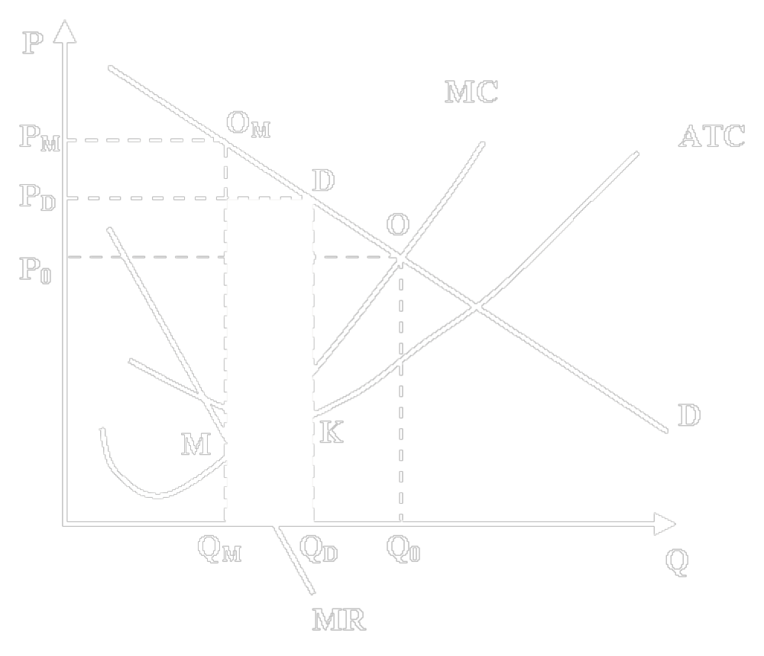
Рис. 10.2. Выбор оптимального размера производства фирмой-монополистом
Неэластичный спрос
Второй особенностью монополистического рынка по сравнению с другими типами несовершенной конкуренции является низкая эластичность спроса и соответственно большая крутизна его кривой D. Низкая эластичность спроса на товар фирмы-монополиста объясняется его уникальностью и незаменимостью, отсутствием конкурирующих товаров, на которые мог бы переместиться спрос.
Между тем степень несовершенства рынка возрастает по мере роста неэластичности спроса на продукцию (при совершенной конкуренции спрос абсолютно эластичен, при монополистической конкуренции отличается высокой эластичностью и т. д.). Другими словами, при монополии степень несовершенства рынка достигает максимального уровня.
Недопроизводство, завышение цен, монопольные прибыли
Третья особенность ⎯ высокая степень несовершенства рынка при монополии ⎯ проявляется в том, что реализуются на этом рынке с особой силой типичные последствия несовершенной конкуренции:
1) сильное недопроизводство товаров по сравнению с конкурентным уровнем (Q_{М} << Q₀);
2) значительное завышение цен в сравнении с величиной, которая сложилась бы при совершенной конкуренцией (P_{М} >> P₀);
3) тенденция к постоянному получению экономической прибыли (P_{М} − ATC_{М} > 0).
Два первых пункта, по-видимому, не требуют особых комментариев. Полное отсутствие конкурентов на рынке позволяет монополисту столь резко ограничить предложение, что уровень цен поднимается до экономически обоснованного (с точки зрения монополиста) максимума. Напомним (см. модель Курно в 9.2), что и при олигополии, также отличающейся высокой степенью несовершенства рынка, этого сделать не удается. Даже единственный конкурент способен и заинтересован выбросить на рынок дополнительную (по сравнению с монополистическим уровнем Q_{М}) продукцию, что вызывает некоторое снижение цен.
Третий же пункт нуждается в пояснении. График 10.2 относится к краткосрочному периоду. Появление экономической прибыли вполне может быть преходящим явлением. Мы уже видели, в частности, как приток новых фирм в отрасль разрушает экономические прибыли в долгосрочном периоде на рынках совершенной и монополистической конкуренции. Периодически прибыли пропадают и у олигополистов, особенно когда между ними начинаются конкурентные войны.
Иная ситуация существует при монополии. В силу непреодолимости барьеров для входа в отрасль здесь, помимо воли монополиста, никогда не создаются новые производственные мощности, т. е. в экономическом смысле краткосрочный период никогда не сменяется долгосрочным, если только это не обещает принести дополнительную прибыль монополисту. Поэтому однажды возникнув, экономическая прибыль присваивается монополистом на постоянной основе¹.
Ценовая дискриминация
Своеобразным способом смягчения остроты недопроизводства без нарушения интересов монополиста является ценовая дискриминация. Присмотримся внимательно к треугольнику O_{М}ОМ на рис. 10.2. Его часто называют «мертвым грузом», поскольку он представляет собой объем производства, пропавшего как для потребителей, ... так и для монополиста. В самом деле, кривая предельных издержек МС проходит на этом участке ниже кривой спроса D. т. е. для каждой дополнительной единицы продукции, в интервале от Q_{М} до Q₀, в принципе нашелся бы потребитель, готовый заплатить больше, чем составили издержки ее производства.
Взглянем для примера на Q_{D}-ю единицу продукции. Издержки по производству именно этой одной единицы можно определить по кривой МС. По определению предельных издержек они составляют Q_{D}К, а кривая спроса показывает, что существуют потребители, готовые заплатить за нее Q_{D}D, т. е. заметно больше (на величину КD). Но монополист никогда не производит Q_{D}-ю единицу продукции, ограничивая выпуск количеством Q_{М}. Другими словами, складывается парадоксальная ситуация одновременного нарушения и интересов производителя, и потребителя. Монополист отказывается производить продукцию, способную принести ему прибыль, а платежеспособным покупателям за собственные деньги не удается приобрести нужный им товар.
Причины, вызывающие этот парадокс, рассматривались в рамках изучения общих закономерностей несовершенной конкуренции (см. параграф 8.1). Монополист был бы рад продать саму по себе Q_{D}-ю единицу продукции по цене P_{D}. Но чтобы реализовать весь объем выпущенной продукции (от нулевой до Q_{D}-й единицы), общий уровень цен на них пришлось бы снизить с оптимальной величины P_{М} до P_{D}. А это уже сократило бы прибыль.
Нельзя ли все-таки продавать одну часть продукции по одной, а другую по иной цене? Скажем, первые Q_{М} единиц продать по цене P_{М}, а единицы с Q_{М} до Q_{D} ⎯ по цене P_{D} (на рис. 10.2 соответствующий участок выделен штриховкой)? То есть сделать так, чтобы те, кто может заплатить дороже, платили бы более высокую цену, а для других установить ее на пониженном уровне?
Ценовая дискриминация как раз и предполагает продажу одинаковых товаров и услуг разным покупателям по разным ценам.
Разновидности ценовой дискриминации
Различают несколько разновидностей (или, как принято говорить, степеней) ценовой дискриминации. Дискриминация первой степени предполагает продажу каждой единицы продукции по цене ее спроса. Легко понять, что, если ее удастся осуществить, то кривая предельного дохода совпадет с кривой спроса (MR = D). Следовательно, в силу правила MC = MR выпуск продукции при такой монополии сравняется с конкурентным уровнем Q₀. Прибыль же достигнет невиданных масштабов, так как:
1) каждый покупатель заплатит максимальную цену, которую он вообще способен заплатить;
2) увеличится число покупателей, в него войдут все лица, способные покрыть предельные издержки и принести продавцу хоть минимальную прибыль на каждой проданной единице продукции.
Сразу оговоримся: ценовая дискриминация первой степени является абстракцией. У монополиста нет ни возможности точно выявить предельную сумму, которую покупатель готов выложить за его товар, ни возможности принудить его заплатить эту сумму сполна². Однако основные последствия ценовой дискриминации выступают в этом случае особенно отчетливо:
1) расширяется выпуск продукции и, следовательно, улучшается удовлетворение потребности в ней покупателей;
2) увеличивается доход и прибыль монополиста;
3) эти дополнительные прибыли возникают в силу того, что в среднем покупатели платят при ценовой дискриминации более высокую цену за товары, чем без нее. При этом основной груз дополнительных выплат несут более платежеспособные клиенты, в то время как некоторым менее платежеспособным покупателям товар достается даже дешевле, чем в отсутствие дискриминации.
Практическая реализация ценовой дискриминации обычно сводит ее к дискриминации второй или третьей степени. Ценовая дискриминация второй степени означает, что монополист продает товары по разным ценам, но при этом каждый, кто покупает одинаковое количество единиц товара платит одну и ту же цену. Ценовая дискриминация третьей степени состоит в том, что монополист продает товары разным людям по разным ценам, однако каждая единица продукции, продаваемая данному индивиду, всегда имеет одну и ту же цену.
Задача этих реально распространенных форм дискриминации одна и та же ⎯ выявление клиентов, способных заплатить больше. Но достигают они ее разными методами. При ценовой дискриминации второй степени ставка сделана на принцип: покупаешь больше ⎯ платишь меньше. Это очень часто встречающаяся в том числе и в современной России практика скидок оптовым покупателям. Очевидно, что, чем больше единиц продукции закупает человек, тем важнее для него становятся даже минимальные различия в цене. Следовательно, покупателей, делающих массовые закупки, можно рассматривать как не склонных соглашаться на высокие цены, а покупающих небольшие количества, как способных платить по высокой ставке.
При ценовой дискриминации третьей степени действует иной принцип: бедные платят меньше. Так делают, например, авиакомпании и МПС, устанавливая пониженную плату за проезд для учащихся, студентов, солдат и пенсионеров. По существу, без снижения общей монопольной цены для основной массы клиентов, льготной ценой привлекаются менее состоятельные социальные группы, за счет чего расширяется общая клиентура.
Распространенность ценовой дискриминации
Для монополиста, т. е. фирмы-отрасли, работающей со всеми клиентами страны, ценовая дискриминация является естественным способом повышения прибылей. Ведь платежные возможности каждой группы клиентов ему доподлинно известны и он четко представляет, сколько можно «выжать» из каждого. Именно поэтому монополисты столь часто устанавливают разные ставки на одни и те же товары. Вспомним, к примеру, отечественную систему телефонных тарифов: пенсионеры платят половину тарифа, прочие граждане ⎯ полный тариф, фирмы и организации ⎯ многократно повышенный.
Однако допускают ценовую дискриминацию и другие типы рыночных структур. Скидку у продавца можно получить и на рынке, покупая 2 кг (то есть много!) квашеной капусты. И в магазине на предновогодней распродаже. И при покупке расходных материалов у крупной компьютерной фирмы-олигополиста, если именно у нее приобретен сам компьютер. Заменяя единую цену тонкой подстройкой нескольких цен под возможности конкретного покупателя, фирмы, занимающие самое разное положение на рынке, одинаково выигрывают от более полного использования потенциального спроса.
Х-неэффективность
Еще одной особенностью рыночного поведения монополистов является х-неэффективность. Этот общепринятый в мире термин, как ни странно, ведет свое происхождение не из экономической науки, а из русской литературы. Описывая потенциал русской и французской армий в «Войне и мире», Лев Толстой, кроме материальных факторов (численности войск, их вооружения и др.), выделил еще и х-фактор ⎯ боевой дух войска. Присутствие или отсутствие х-фактора предопределяет эффективность, с которой будут использованы материальные факторы силы. В результате чего малое и плохо вооруженное войско может порой наголову разбить превосходящие силы противника.
С легкой руки американского экономиста Х. Либенстайна этот термин стал активно использоваться применительно к монополии. Дело в том, что при всех других типах рынка поддерживать боевой дух «экономического войска» на высоком уровне фирму волей-неволей вынуждают конкуренты. Если фирма не будет, например, снижать издержки до минимально возможного уровня, ее продукция окажется дороже, чем у соперников, и ее перестанут покупать.
В случае с монополией этот естественный ограничитель отпадает ⎯ конкурентов у монополиста нет. Именно поэтому для фирм-монополистов свойственно понижение эффективности использования ресурсов. Все ненужные расходы ⎯ от зарплаты лодыря-рабочего, бездельничающего во время рабочего дня и до безудержной роскоши кабинетов высших менеджеров ⎯ легко могут быть включены в издержки. И лишенный выбора покупатель будет вынужден их оплачивать. В целом х-неэффективностью называется бесхозяйственное ведение дела, ведущее к увеличению издержек выше объективно обусловленного уровня.

Рекомендация:
Для самоконтроля полученных знаний выполните тренировочные задания из набора объектов к текущему параграфу

¹ Другой вопрос, что монополист может стать убыточным из-за автономного падения кривой спроса ниже кривой его средних общих издержек, т. е. отрасль в целом может стать убыточной: ее продукция даже по минимальным (окупающим издержки) ценам может оказаться никому не нужной. На практике такое случается иногда со старыми, умирающими отраслями. В этой ситуации монополист по идее должен ликвидировать свое производство. Ведь коммерческое предприятие, убыточное в долгосрочном плане, не имеет права на существование. Однако потеря целой отрасли ⎯ тяжелое испытание для всей экономики. Поэтому обычно дело кончается национализацией монополиста с выплатой его владельцам соответствующей компенсации и дальнейшим функционированием фирмы в качестве государственного предприятия. Убытки в этом случае покрываются через бюджет.
² Некоторым подобием ценовой дискриминации первой степени могут считаться аукционы, при которых участники подают письменные заявки с предложением своих условий. А потом организаторы вскрывают конверты и удовлетворяют (по ценам, предложенным самими участниками в заявках) 100 самых выгодных для себя заявок. В России по схеме, близкой к описанной, проводились аукционы ГКО.

10.2. Принципы антимонопольной политики
Необходимость антимонопольной политики
Монополия сопряжена с целым букетом резко отрицательных последствий для экономики страны. Недопроизводство, завышенные цены, неэффективное производство при этом составляют лишь вершину айсберга монополистических злоупотреблений. Те же причины, которые вынуждают клиента фирмы-монополиста мириться с высокими ценами, заставляют его соглашаться и с плохим качеством продукции, ее устарелостью (замедлением технического прогресса), отсутствием сервиса и другими проявлениями пренебрежения интересами потребителя. Выбора-то у последнего все равно нет.
Еще более опасно то, что монополия полностью блокирует механизмы саморегуляции рынка. Плохая и дорогая продукция может появиться и в немонополизированной отрасли. Но там подобные эксцессы являются лишь временным эпизодом. Конкуренция быстро расставляет все на свои места. Недобросовестный производитель либо меняет свое отношение к делу, либо вытесняется с рынка конкурентами.
Всевластию же монополиста в силу непреодолимости барьеров на пути в отрасль ничто не грозит даже в длительном плане. Самостоятельно рынок не в силах разрешить данную проблему. В этих условиях улучшить ситуацию может лишь государство, проводящее сознательную антимонопольную политику. Не случайно, в наше время нет ни одной развитой страны (и Россия в этом смысле не составляет исключения), где бы отсутствовало специальное антимонопольное законодательство и не было бы специального органа власти для надзора за его исполнением.
Объективные трудности демонополизации
Вместе с тем проведение антимонопольной политики сопряжено с рядом объективных трудностей. Чтобы понять их происхождение обратимся к рис. 10.3, на котором изображена типичная кривая долгосрочных издержек монополистической отрасли (LATC).
Как уже отмечалось, для отраслей, в которых возможно установление монополистической структуры, характерен большой оптимальный размер предприятия, т. е. минимум средних долгосрочных издержек достигается при очень больших объемах производства (Q₀).
Обозначим точку минимума на кривой LATC буквой О, а соответствующий ей уровень издержек Р₀. Фирма-монополист, максимизируя свои прибыли, сильно ограничит объем производства ⎯ до уровня Q_{М}. При этом в силу х-неэффективности издержки монополиста будут лежать не на кривой LATC, а заметно выше (см. точку М и соответствующий ей уровень издержек Р_{М}). Разумеется, эта ситуация как по объему выпуска, так и по ценам (издержкам) далека от оптимальной и требует государственного вмешательства.
Представим себе, однако, что государственные органы пытаются решить проблему демонополизации «в лоб», путем принудительного раздробления монополиста на множество мелких фирм. Это будет означать снижение объема выпуска продукции каждой из таких фирм до уровня Q_{С}. Но в соответствии с кривой LATC столь малый объем выпуска приведет к резкому возрастанию издержек (до Р_{С}). Напомним: малое производство в потенциально монополистических отраслях крайне неэффективно. Собирая автомобили в маленькой мастерской, нельзя добиться столь же низких издержек, как на сборочном конвейере АвтоВАЗа.
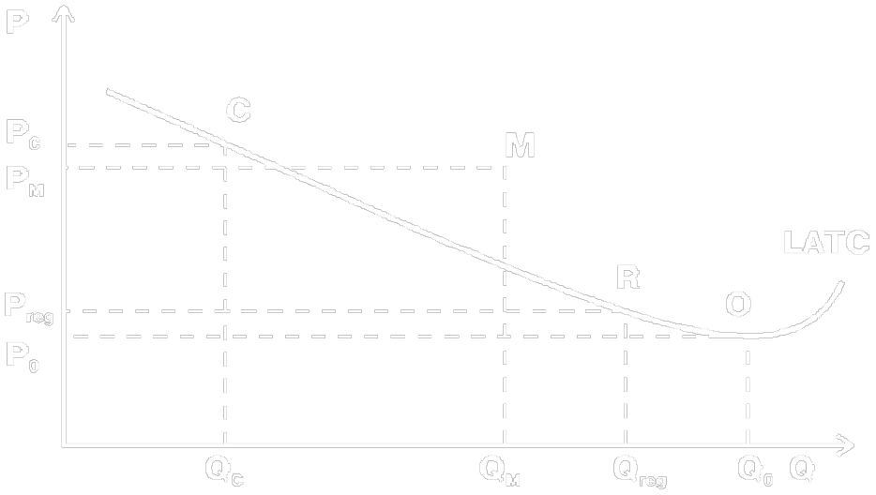
Рис. 10.3. Кривая средних долгосрочных издержек монополистической отрасли
И это далеко не частный случай. Можно говорить о невозможности превращения монополизированной отрасли в отрасль совершенной конкуренции как об общем правиле. Преобразованиям такого рода препятствует положительный эффект масштаба. Даже если государство настоит на своем и вопреки росту издержек будет принудительно насаждать мелкое производство, искусственно сформированные карликовые предприятия окажутся неконкурентоспособными в международном плане. Рано или поздно их задавят иностранные гиганты.
В силу названных причин прямое дробление фирм-монополистов в развитых рыночных экономиках встречается достаточно редко. Обычная цель антимонопольной политики ⎯ не столько борьба с монополистами как таковыми, сколько ограничение монополистических злоупотреблений. На графике 10.3 желаемый результат антимонопольной политики изображен в точке R, приближенной к положению оптимума О как по объему выпуска продукции, так и по ценам. Какими же методами удается «укротить» монополистов? Этот вопрос особенно важен по отношению к естественным монополиям.
10.2.1. Антимонопольная политика в отношении естественных монополий¹
Регулирование деятельности естественных монополий
Высокая экономическая эффективность естественных монополий (см. 6.4.2) делает абсолютно недопустимым их дробление. Это, однако, не означает, что государство может воздержаться от регулирования естественных монополий. Ведь их бесконтрольная деятельность способна принести значительный вред.
Как монополисты данные структуры пытаются решать свои проблемы прежде всего за счет повышения тарифов и цен. Последствия этого для экономики страны ⎯ самые разрушающие. Увеличиваются издержки производства в других отраслях, разрастаются неплатежи, парализуются межрегиональные связи.
И это не абстрактная теория. Вся российская деловая пресса последних лет полна жалобами промышленных предприятий на вздутые железнодорожные тарифы, сверхбыстро растущие цены на энергию и т. п.
При этом естественный характер монопольного положения хотя и создает возможности для эффективной работы, отнюдь не гарантирует, что эти возможности будут на практике реализованы. Ведь существует механизм х-неэффективности. Действительно, теоретически РАО «ЕЭС России» может иметь более низкие издержки, чем несколько конкурирующих электроэнергетических фирм. Но где гарантии того, что оно хочет удерживать их на минимальном уровне, а, скажем, не станет раздувать расходы высшего руководства фирмы. В реальной истории РАО «ЕЭС России» был, в частности, случай, когда на издержки фирмы была отнесена оплата полета в США специальным самолетом тещи и собаки генерального директора фирмы.
Основной путь борьбы с негативными сторонами естественных монополий состоит в государственном контроле за ценообразованием на естественно-монопольные товары и/или за объемом их производства (например, путем определения круга потребителей, подлежащих обязательному обслуживанию).
Максимизация уровня производства
Ценовое регулирование деятельности естественных монополий предполагает принудительное закрепление максимальной величины цен на продукцию монополиста. При этом последствия данной регулирующей меры прямо зависят от того конкретного уровня, на котором будут закреплены цены.
На рис. 10.4 показан распространенный вариант регулирования, при котором наивысшая допустимая цена закрепляется на уровне пересечения предельных издержек с кривой спроса (P_{reg} = MC = D).
Главным последствием установления максимальной цены с точки зрения поведения фирмы-монополиста является изменение кривой предельного дохода. Коль скоро монополист не может взвинтить цену выше названного уровня даже при тех объемах производства, где кривая спроса объективно позволяет сделать это, его кривая предельного дохода из положения MR смещается в положение MR₁ (на графике выделено жирной линией), совпадающее с максимально дозволенной величиной цен P_{reg}. В самом деле, если максимальная цена электроэнергии зафиксирована на уровне 80 коп. за 1 кВт/ч, то каждый дополнительно проданный киловатт будет приносить доход, равный этой сумме, а кривая предельного дохода выродится в горизонтальную прямую, проходящую на этом уровне.
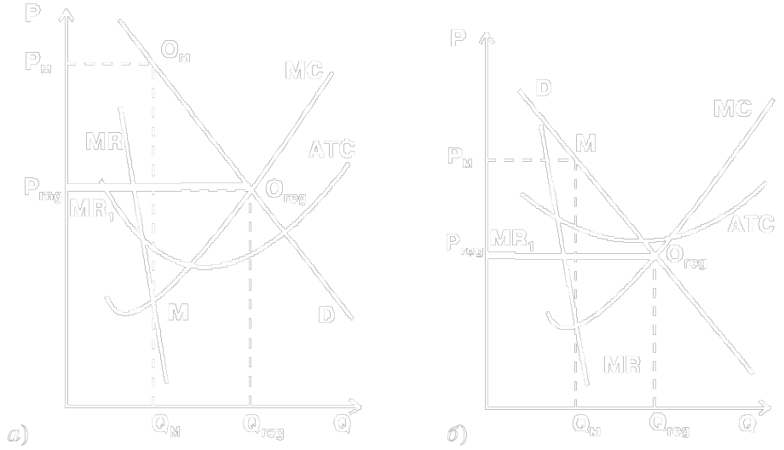
Рис. 10.4. Регулирование цен продукции естественной монополии с целью максимизации производства
Далее вступает в силу правило МС = MR. Как и любая другая фирма, монополист сам без всякого государственного принуждения (что является крупным плюсом данной методики регулирования!) будет стремиться довести объем производства до Q_{reg}, соответствующего точке пересечения кривых предельного дохода и предельных издержек. На рис. 10.4 хорошо видны и другие достоинства такого способа ограничения монополистических цен: достигается значительный прирост производства (Q_{reg} > Q_{М}) и понижаются цены (P_{reg} < P_{М}).
Но есть у описываемого метода регулирования и недостаток: устанавливаемый государством уровень цен никак не связан со средними издержками, т. е. он может волей государства закрепить и получение экономических прибылей (рис. 10.4 а), и несение убытков (рис. 10.4 б). Оба варианта нежелательны. Наличие у естественного монополиста постоянных экономических прибылей равносильно налогу на потребителей. Оплачивая завышенные цены, они увеличивают свои издержки со всеми вытекающими отсюда отрицательными последствиями (сокращением спроса на их продукцию, снижением конкурентоспособности и др.). Но еще опаснее, пожалуй, закрепление убытков. Покрывать их в долгосрочном аспекте естественный монополист может только за счет государственных субсидий, иначе он просто разорится. А это открывает широкую дорогу расточительности. Коль скоро на прибыль так или иначе нет надежд, а государство все равно покроет убытки, монополист может получить выгоду лишь за счет растранжиривания государственных средств. Высочайшие оклады менеджерам, раздутые штаты, огромные представительские расходы ⎯ все это скрытые формы обогащения за счет казны. В этом случае х-неэффективность достигает высочайшего уровня.
Обеспечение самоокупаемости
Другим ориентиром установления максимальных цен может быть точка пересечения кривой средних издержек и линии спроса (P_{reg} = АТC = D). Поскольку средние издержки в данном случае точно равны продажной цене, естественный монополист работает в этом случае без убытков и прибылей. Таким образом, снимается основная проблема предыдущего метода регулирования.
На рис. 10.5 видно, что и этот подход к регулированию решает задачу прироста производства (Q_{reg} > Q_{М}) и понижения цены (P_{reg} < P_{М}). Однако правило МС = MR на этот раз действует против регулирующих органов. До точки пересечения кривой предельных издержек и новой, обусловленной государственным фиксированием цен кривой предельного дохода MR₁, увеличение производства выгодно монополисту. Но после этой точки (N) каждый лишний произведенный товар будет вызывать больше издержек, чем приносить доходов (МС > MR). Очевидно, что монополист всеми правдами и неправдами будет стремиться остановить производство на уровне Q_{N} и не доводить его до Q_{reg}. Поскольку спрос при цене P_{reg} составит именно Q_{reg}, то на рынке возникнет дефицит (Q_{reg} > Q_{N}).
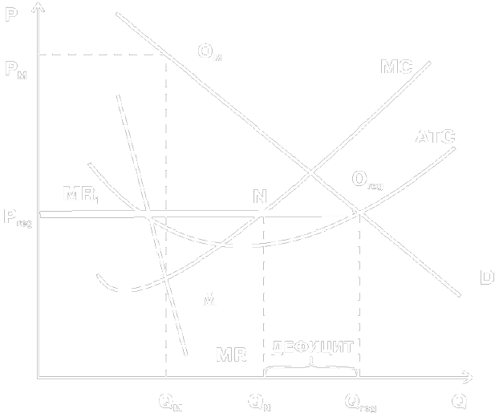
Рис. 10.5. Регулирование цен продукции естественной монополии с целью обеспечения безубыточности производства
Нечто подобное граждане крупных российских городов испытали в начале 1990-х годов. МПС прекратило ремонт электричек, и их выпускали на линии с каждым днем все меньше и меньше. «Объективные» причины для этого, разумеется, были: и вандализм подростков, ломавших сидения и бивших стекла, и нехватка средств на ремонт. Но все они как по мановению волшебной палочки исчезли (или, по крайней мере, перестали сказываться на числе курсирующих электричек), как только цены на билеты были подняты.
Таким образом, второй подход к ценовому регулированию тоже не идеален. В чистом виде он вызывает товарные дефициты и требует поэтому дополнительных принудительных мер по отношению к монополистам. Наиболее распространенной из этих мер в современной России является составление списков потребителей, прекращать снабжение которых монополист не имеет права.
Реформирование структуры российских естественных монополий
Кроме регулирования цен, определенную пользу ⎯ особенно в нашей стране ⎯ может принести и реформирование структуры естественных монополий. В России в рамках единой корпорации часто объединяется как производство естественно-монопольных благ, так и производство таких благ, которые эффективнее изготовлять в конкурентных условиях. Это объединение носит, как правило, характер вертикальной интеграции. В результате образуется монополист-гигант, представляющий целую сферу национальной экономики.
РАО «Газпром», РАО «ЕЭС России», Министерство путей сообщения ⎯ это три кита «монополизма по-русски», ярчайшие примеры подобных объединений. В состав РАО «Газпром» наряду с Единой системой газоснабжения России (т. е. естественно-монопольным элементом) входят геологоразведочные, добывающие, приборостроительные предприятия, проектно-технологические структуры, объекты социальной сферы (т. е. потенциально конкурентные элементы). В ведении МПС находятся как инфраструктура ⎯ железные дороги, вокзалы, информационная система, ⎯ так и немонопольные виды деятельности ⎯ подрядно-строительные и ремонтные организации, предприятия общепита. На балансе министерства находятся целые поселки и города. РАО «ЕЭС России» объединяет и электросети, и электростанции.
Суть интенсивно обсуждаемых в нашей стране реформ такова: предлагается развить конкуренцию в тех видах деятельности естественных монополий, где она может быть достигнута. Так, конкуренция разных фирм за прием канализационных стоков из каждой квартиры многоэтажного дома ⎯ явная бессмыслица. Но конкуренция фирм, обеспечивающих профилактику и ремонт водопроводных и канализационных систем в квартире ⎯ вероятно единственный путь защиты потребителя от произвола современных ДЭЗ, РЭУ и т. п. Только при наличии конкуренции жильцам не придется неделями ждать вызванного мастера-сантехника.
Очевидно, однако, что разделение естественно-монопольного и потенциально конкурентных секторов не должно быть форсированным и механистичным. Ведь не только конкуренция, но и производственная интеграция имеет свой потенциал снижения издержек. Повысится ли, например, эффективность энергетической отрасли, если вместо нынешнего РАО «ЕЭС России» создать национальную компанию, распоряжающуюся линиями электропередачи, и множество корпораций, владеющих электростанциями? Даже в странах с очень жесткими правилами антимонопольного регулирования ⎯ Японии, США, Германии ⎯ основной схемой организации энергетики являются энергосистемы, т. е. сосредоточение в одних руках генерирующих мощностей и передающих сетей.
Тем более тщательной проработки требует идея разукрупнения энергетической отрасли путем создания независимых региональных энергосистем. Уровень конкуренции в отрасли вряд ли повысится, а вот обособленность регионов возрастет. К тому же единая энергосистема страны дает экономию, так как позволяет для покрытия суточного пика потребления в восточной части России использовать «спящие» в эти часы мощности западных регионов и наоборот (выгоды горизонтальной интеграции). Удастся ли достигнуть подобной слаженности в работе независимых региональных энергосистем?
Проводя реформирование российских монополистов, следует иметь в виду и их позиции в международной конкурентной борьбе. Например, РАО «Газпром» ⎯ крупнейшая международная корпорация. Его реструктуризация может подорвать позиции России на мировом газовом рынке. В целом очевидно, что реформы структур, включающих естественно-монопольную сферу, должны осуществляться поэтапно, с большой осторожностью и анализом каждой стадии преобразований.
Национальные или частные?
Наконец, еще одна сложная проблема, касающаяся естественных монополий, относится к их статусу: следует ли этим компаниям быть государственными или частными? Истоки данной проблемы связаны с тем, что естественные монополии являются весьма специфическим субъектом экономики, который никогда не функционирует по чисто рыночным принципам. Если естественные монополии исключают конкуренцию; если потребитель абсолютно лишен выбора; если цены и объемы производства определяются не игрой рыночных сил, а либо произволом монополиста, либо решениями государства; если нарушаются многие другие механизмы функционирования рынка? Если все это так, то не лучше ли управлять естественными монополиями не как частными, а как государственными предприятиями?
Экономическая наука не выработала однозначного ответа на этот вопрос. Во многих развитых рыночных государствах естественные монополии находятся в общенациональной собственности, но не меньше и стран, где они являются частными.
Обычные аргументы в пользу национализации связаны с тем, что на государственном предприятии легче проводить правительственную политику в отношении цен, тарифов, объемов производства и т. д. (регулирование этих параметров неизбежно в любом случае ⎯ и при частной, и при государственной собственности). Кроме того, государственная собственность исключает монополистические злоупотребления с целью обогащения владельцев. Попросту говоря, там, где частный монополист будет ради своих прибылей выколачивать из потребителей каждую копейку, государственный монополист, скорее всего, займет умеренную позицию. Ведь прибыль ⎯ отнюдь не главная его цель. Если же естественный монополист убыточен, то и вовсе непонятно, что может удерживать частный капитал в таком предприятии.
Аргументы против национализации связаны с опасениями понижения эффективности работы естественного монополиста. Не имея надобности ориентироваться в первую очередь и превыше всего на коммерческий успех, директор такой фирмы превращается в государственного чиновника. И с готовностью выполняет любые, самые нелепые указания, лишь бы они соответствовали желаниям начальства. Повышаются на государственном предприятии и иждивенческие настроения: нечего бояться убытков, все покроет бюджет. Наконец, возрастает опасность коррупции: слишком большие объемы государственных, т. е. «ничьих лично», денег проходит через кассы монополиста. При сложном характере коммерческой деятельности таких фирм, уследить за этими деньгами бывает трудно.
Таким образом, серьезные аргументы есть у обеих сторон. На практике вопрос о праве собственности чаще всего решается в духе национальных традиций. Страны с государственническим менталитетом предпочитают национализацию естественных монополий. В странах с сильными индивидуалистическими традициями, наоборот, склоняются к частной собственности.
10.2.2. Антимонопольная политика в отношении искусственных монополий
Понятие монополии
В отличие от естественной, искусственная (или предпринимательская) монополия складывается в тех отраслях, где единственный производитель не обладает повышенной эффективностью по сравнению с несколькими конкурирующими фирмами. Установление монополистического типа рынка поэтому не является неизбежным для такой отрасли, хотя на практике может и сложиться, если будущему монополисту удастся устранить конкурентов.
Употребление термина «искусственная (предпринимательская) монополия» в экономической и правовой литературе отличается еще одной особенностью: этим понятием объединяют и достаточно редко встречающееся на рынке господство единственного монополиста, и более распространенную ситуацию преобладания на нем нескольких в той или иной форме сотрудничающих фирм, т. е., если воспользоваться терминологией (см. тему 8), речь сразу идет о чистой монополии и двух разновидностях олигополии ⎯ картеле и картелеподобной структуре рынка. Такое расширительное толкование термина «монополия» оправдано тем, что во всех перечисленных случаях доминирующие на рынке фирмы в той или иной мере способны действовать как единое целое, т. е. проявляют признаки монополистичекого господства на рынке.
Цели и средства антимонопольной политики
Главной целью всякой антимонопольной политики является пресечение монополистических злоупотреблений. По отношению к естественным монополиям эти цели достигаются путем прямого вмешательства государства в их деятельность, в частности, путем принудительного установления цен.
В случае искусственного монополизма основным направлением регулирования является противодействие формированию таких монополий, а порой и разрушение уже сложившихся. Для этого государство использует широкий спектр санкций: это и предупредительные меры (например, запрет слияний крупных фирм), и разнообразные, причем часто очень крупные штрафы за ненадлежащее поведение на рынке (например, за попытку сговора с конкурентами), и прямая демонополизация, т. е. принудительное раздробление монополиста на несколько независимых фирм.
Признаки монополизации рынка
В каких же случаях государство прибегает ко всем этим мерам? Основанием для приведения в действие антимонопольной политики является наличие любого из двух основных признаков монополизации рынка, а именно:
1) либо концентрации очень большой доли рынка в руках одной фирмы,
2) либо переплетения ведущей фирмы с конкурентами.
Степень концентрации
При определении степени концентрации в той или иной отрасли государство обычно ориентируется на три показателя деятельности крупнейших компаний: размеры оборота, число занятых и величину капитала. Наиболее важным из них с точки зрения антимонопольной политики является доля оборота фирмы на конкретном рынке, поскольку именно она показывает, какую часть общего предложения товара концентрирует данная фирма.
Для измерения рыночной доли ведущих фирм экономистами предложен ряд индексов. Самым распространенным из них является индекс Херфиндаля-Хиршмана (I_{hh}):
I_{hh} = (Х₁)² + (Х₂)² + ... + (Х_{n})², (10.1)
где Х_{i} ⎯ доля каждой из фирм отрасли, выраженная в процентах.
Легко понять, что чем выше степень концентрации в отрасли, тем больше будет и значение индекса. Так, при чистой монополии, когда все 100% рынка контролируются одной фирмой, он достигнет своего максимума 10000 (ведь (100)² = 10000). Если же в отрасли действует, скажем, более десяти тысяч фирм равного размера (то есть фактически сложились условия совершенной конкуренции), индекс упадет ниже единицы.
Обычно рынок считается безопасным с точки зрения монополизации, когда I_{hh} < 1000 (в США ⎯ при I_{hh} < 1400). По формуле 10.1 легко подсчитать, что это условие выполняется, если доля крупнейшей из фирм меньше 31%, двух крупнейших ⎯ 44%, трех ⎯ 54%.
Переплетение с конкурентами
Переплетение ведущей фирмы с конкурентами чаще всего реализуется в трех формах: создание картеля, система участий, личная уния. О картелях см. 9.3.2.
Система участий проявляется в том, что ведущая фирма владеет частью капитала фирм-конкурентов. Или в том, что все основные конкуренты перекрестно владеют частями капитала друг друга. Являясь фактически совладельцами единого капитала, подобные фирмы выступают на рынке как одно предприятие.
Личная уния состоит в том, что одни и те же лица управляют разными компаниями-конкурентами. Например, генеральный директор фирмы А может входить в совет директоров компании Б, а глава которой в свою очередь является членом директората компании А. Очевидно, что действия обеих фирм в этом случае будут осуществлением совместно принятых решений.
Все формы переплетения фирм-конкурентов фактически имеют характер сговора, когда внешне соперничающие друг с другом компании в действительности выступают заодно, как правило, нанося этим ущерб потребителю. Именно поэтому они запрещены² законами большинства развитых рыночных стран и России. Причем за ряд нарушений, связанных с созданием картелей, во многих странах предусмотрена даже уголовная ответственность.
Два подхода к регулированию концентрации
Сложнее обстоит дело с государственным регулированием степени существующей на рынке концентрации и, следовательно, размера фирм. С одной стороны, высокая концентрация доли рынка в руках одной фирмы, бесспорно, способствует его монополизации. Исходя из этого, государство должно стремиться к недопущению слишком большой концентрации и препятствовать формированию фирм-гигантов. С другой ⎯ только крупные предприятия могут полноценно использовать положительные стороны экономии на масштабах производства и другие преимущества гигантов (см. 9.4). С этих позиций крупные размеры национальных компаний, напротив, способствуют их высокой эффективности и потому должны поддерживаться государством.
В связи с описанным противоречием в практике проведения антимонопольной политики постоянно сосуществуют (и вместе с тем конкурируют) два подхода:
• поведенческий критерий применения санкций (государство применяет антимонопольные меры только в случае наличия доказанных монополистических злоупотреблений);
• структурный критерий применения санкций (государство автоматически вмешивается в случае превышения фирмой некой определенной законом доли рынка).
Оба подхода имеют свои достоинства и недостатки.
Поведенческий подход
Поведенческий подход в принципе точнее соответствует целям антимонопольной политики, поскольку направлен против реальных, а не потенциально возможных монополистических злоупотреблений. При его применении понижаются шансы необоснованного наказания крупного предприятия, не допускающего в своей практике таких нарушений. Недостатком же этого подхода является трудность его осуществления на практике.
Так, доказать необоснованное монополистическое завышение цен всегда очень сложно. Ведь для этого нужно установить, что цена очень сильно превышает издержки. А издержки у монополиста:
а) могут быть исходно весьма велики в силу х-неэффективности,
б) искусственно показаны выше фактического уровня с помощью труднопроверяемых бухгалтерских ухищрений.
Поэтому юридически, на бумаге монопольная цена скорее всего не будет выглядеть как завышенная по сравнению с затратами. К тому же, даже если завышение цен будет доказано, как отделить нормальное повышение цен в силу благоприятной рыночной конъюнктуры от их искусственного вздувания самим монополистом?
Структурный подход
В свою очередь структурный подход более прост в применении: достаточно установить долю рынка³, приходящуюся на ту или иную фирму, и автоматически становится ясно, следует ли против нее применять антимонопольные меры.
Зато недостатком структурного подхода является неопределенность последствий его применения. Таким механическим образом легко разрушить не только компании, злоупотребляющие своим монопольным положением, но и эффективно действующие крупные фирмы, представляющие собой ядро национальной экономики.
Опыт развитых стран
Практика антимонопольного регулирования искусственных монополий в развитых странах обычно сочетает оба подхода.
Функциональный подход преобладает по отношению к уже сложившимся фирмам-монополистам. Карательные меры против них принимаются обычно только по результатам судебного разбирательства конкретных монополистических злоупотреблений. При этом самые жесткие меры используются с большой осторожностью. Так, случаи принудительного раздробления фирм (демонополизации) во всем мире можно пересчитать по пальцам.
Структурный подход в основном используется по отношению к вновь формирующимся монополистическим структурам. При этом, если рост фирмы носит естественный характер, т. е. если она захватывает все большую долю рынка благодаря высокому качеству продукции, ее доступной цене и быстрому обновлению, то никакие меры против такой фирмы не принимаются, вне зависимости от величины ее рыночной доли. Зато, когда новая компания формируется путем слияний с другими фирмами или их поглощения, антимонопольные органы тщательно следят, чтобы возникшая гигантская фирма ни на одном рынке, на которых она действует, не превысила бы определенной доли.
Описанная комбинация поведенческого и структурного подходов учитывает их особенности. Поведенческий подход более либерален по отношению к монополистам, зато при нем мала опасность навредить эффективно действующему крупному предприятию. Именно поэтому его и применяют к уже сложившимся и зарекомендовавшим себя фирмам. Структурный подход жестче, но опаснее. По этой причине его целесообразно применять в предупредительном режиме, когда существует лишь возможность будущей монополизации рынка.

Рекомендация:
Для самоконтроля полученных знаний выполните тренировочные задания из набора объектов к текущему параграфу

¹ В параграфе использованы материалы И. В. Николаевой.
² Обратим внимание на то, что речь идет о запрете переплетения именно конкурентов совместно контролирующих большую часть рынка, а не вообще всяких фирм. В противном случае ни одна фирма не могла бы быть совладельцем другой.
³ Тут, впрочем, тоже есть подводный камень ⎯ не ясно, что следует считать общим объемом рынка. Например, мы пытаемся установить долю российского рынка, контролируемого фирмой «Марс», производящей на своем подмосковном заводе батончики «Марс» и «Сникерс». Если общим объемом рынка мы будем считать продажи в России шоколадных батончиков, эта доля наверняка окажется угрожающе большой. Если продажи «Марсов» и «Сникерсов» мы сравним с размерами всего производства шоколадных конфет в стране, доля окажется относительно маленькой. Наконец, если в качестве общего объема рынка использовать все продажи кондитерских изделий, доля усиленно продвигаемых на наш рынок сладостей фирмы «Марс» и вовсе окажется ничтожной. Какой из трех названных способов в действительности вернее, могут в каждом конкретном случае определить только эксперты.

10.3. Проблема монополизации российского рынка
10.3.1. Монополизм особого рода
Единственный народнохозяйственный комплекс социалистической экономики
Главная особенность монополизации российского рынка состоит в том, что она сложилась как «наследница» государственного монополизма социалистической экономики.
Социалистическая экономика представляла собой единый народнохозяйственный комплекс, в котором каждое предприятие не было вполне автономно, а являлось составной частью общегосударственной суперструктуры. При этом удовлетворение потребности всей страны в том или ином виде продукта часто поручалось всего одному-двум заводам.
Причин для такой концентрации выпуска продукции было несколько. Большое значение имело стремление использовать положительный эффект масштаба. Причем тяга к гигантизму была явно гипертрофированной, так как из-за искусственной заниженности цен на энергию, сырье и транспорт вполне рентабельными выглядели проекты даже нерационально крупных заводов. Сырье для них нередко привозилось за тысячи километров, а готовая продукция развозилась по всему Союзу.
Другая причина была связана с удобством централизованного управления крупными предприятиями. Когда все важнейшие решения по развитию экономики страны принимаются общенациональными плановыми органами, управляемость хозяйства тем выше, чем меньше производственных единиц. В самом деле, проконтролировать выпуск определенного вида продукции на одном заводе-гиганте много проще, чем решить ту же задачу, когда названное изделие выпускают две-три сотни мелких заводов.
В итоге народное хозяйство страны в буквальном смысле напоминало единый организм. Подобно тому, как в человеческом организме существуют специализированные органы обеспечения жизнедеятельности всего организма (одни функции возложены на сердце, вторые ⎯ на печень, третьи ⎯ на желудок), так и в социалистическом хозяйстве одни заводы удовлетворяли потребность всей страны в одной, другие ⎯ в другой продукции. При этом советские монополисты были узко специализированы: один завод выпускал только тяжелые вертолеты (Роствертол), другой ⎯ только автомобили высокой проходимости (УАЗ). По своим последствиям для хозяйства прекращение поставок любым из них было подобно отказу определенного органа в человеческом организме.
Причем дублирование было минимальным или вовсе отсутствовало. Так, в конце 1980-х годов более 1100 предприятий были полными монополистами в производстве своей продукции. Еще чаше встречалась ситуация, когда число производителей по всей гигантской стране не превышало 2−3 заводов. Всего из 327 товарных групп, выпускавшихся промышленностью страны, 290 (89%!) было подвержено сильной монополизации.
Таким образом, если в странах рыночной экономики монополизация обычно проходила путем организационного объединения первоначально независимых компаний, то социалистический монополизм базировался на сознательном создании только одного производителя (или очень узкой группы производителей). При этом монополизм в социалистической экономике был распространен значительно шире, чем в рыночной.
Особенности социалистического монополизма
Монополистов советской эпохи, однако, не следует отождествлять с предприятиями-монополистами рыночной экономики. Прежде всего, не имея самостоятельности ни в выборе объема выпуска, ни в установлении цен (и то и другое определялось планом), они не имели возможности осуществлять монополистические злоупотребления. Другими словами, их деятельность не вызывала (см. 10.1) последствия монополизации:
1) не было недопроизводства товаров;
2) отсутствовало завышение цен;
3) предприятия не получали монопольных прибылей.
Однако, еще одно негативное последствие монополизации ⎯ х-неэффективность ⎯ давало о себе знать с исключительной силой. Ее проявлениями в СССР были завышенные издержки (в частности, энерго- и материалоемкость, существенно превышавшие мировой уровень), низкое качество продукции и замедленный темп ее обновления. Особенно большому размаху социалистической х-неэффективности, кроме обычных для всех монополистов причин, способствовали следующие обстоятельства.
1. Стоимостные показатели, такие, как уровень издержек и даже прибыль, никогда не были главными для советских предприятий. Если завод выполнял план, его руководство могло быть спокойным за свою судьбу, каковы бы ни были издержки. Это, разумеется, не способствовало росту экономичности производства, а наоборот, стимулировало расточительность. План любой ценой! ⎯ обычный лозунг того времени.
2. Позиции монополистов укрепляла общая дефицитность экономики. В условиях, когда, покупая даже откровенно бракованный товар, потребитель в ответ на свое возмущение мог услышать вполне обоснованную угрозу: «Берите такой, а то и этого не будет», ⎯ ответственность монополиста падала до предела.
3. Советская экономика была значительно более изолированной от внешнего мира, чем большинство рыночных, т. е. монопольные позиции производителей были защищены и от иностранной конкуренции. От этого особенно страдали качество продукции и ее новизна (пропаганда тех лет, например, не стеснялась вбивать в голову граждан СССР, что «советские автомобили ⎯ лучшие в мире». И этому многие верили. Сравнивать-то было не с чем!).
Усиление монополизма при переходе к рынку
Начало рыночных реформ в нашей стране привело к резкому усилению монополистических тенденций. Отчасти это было связано с распадом СССР и ослаблением экономических связей между бывшими союзными республиками. К прежним монополистам добавились новые, а именно предприятия, не являвшиеся единственными производителями в рамках всего Союза, но ставшие таковыми на сократившейся территории.
Однако гораздо большее значение имело изменение условий хозяйствования. Благодаря им резко усилились последствия монополизации и ее влияние на экономику. Дело в том, что превращение российских заводов в частные предприятия создало мощный стимул для получения монопольных прибылей. А свобода установления цен и выбора объемов производства дали в руки фирм средства достижения этой цели. Все три важнейших последствия монополизации (занижение производства, завышение цен, получение монопольных сверхприбылей), до той поры сдерживавшиеся социалистическим государством, вырвались наружу. При этом старый порок советских монопольных производителей ⎯ х-неэффективность ⎯ сохранился везде, где осталась монополия. Усиление проявлений монополизма в свою очередь негативно повлияло на общий ход реформ в стране.
Монополизация и экономический кризис в России
Положение единственного производителя (или одного из немногих производителей) определенного вида товаров открыло перед предприятиями порочный с точки зрения всей экономики, но весьма выгодный для них самих путь адаптации к рыночным условиям (рис. 10.6).
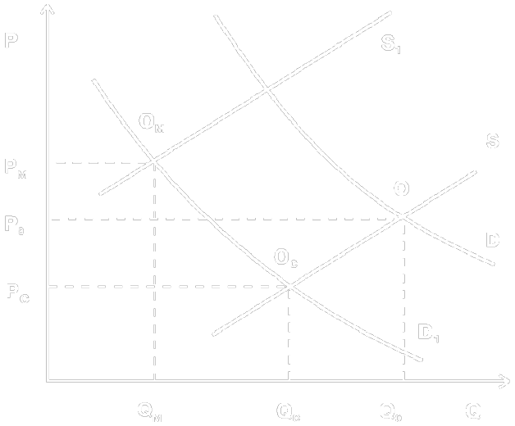
Рис. 10.6. Адаптация предприятий монополистов к снижению спроса в переходной экономике
Исходное равновесное состояние рынка соответствовало некой точке О на пересечении кривых спроса D и прeдложения S. Когда обедневшее население снизило объем своего спроса на товары и услуги (кривая спроса D на графике сменилась кривой D₁), монополисты не отреагировали на это снижением цен (до уровня Р_{С}) в соответствии с новой точкой равновесия О_{С} (пересечение кривой предложения S с новой линией спроса D₁). Кстати, именно на такое развитие событий (умеренное падение производства Q_{С} < Q_{О} при полном прекращении инфляции P_{О} > Р_{С}) рассчитывали отечественные реформаторы.
Реакция монополистов оказалась иной. Пользуясь своей монопольной властью, они резко ограничили предложение. Возникла новая кривая предложения S₁. Реально установившаяся на рынке точка равновесия О_{M} отразила монополистический рецепт решения проблемы упавшего спроса: не снижение, а повышение цен (P_{М} > P₀ > Р_{С}) за счет сверхрезкого снижения выпуска продукции (Q_{М} < Q_{С} < Q₀).
Нечто похожее в мировой истории уже встречалось. В конце 20-х годов по той же схеме реагировали на кризис монополисты ведущих стран Запада. Итогом стал самый глубокий в истории капитализма кризис ⎯ знаменитая Великая депрессия 1929−1933 гг.
Сознательное уменьшение выпуска продукции в сочетании с повышением цен российскими предприятиями-монополистами явились важнейшей микроэкономической причиной особой глубины кризиса трансформации в России.
10.3.2. Особенности антимонопольной политики в России
Высокий уровень монополизации и его резко отрицательное влияние на экономику делает необходимым проведение в нашей стране антимонопольной политики. Более того Россия нуждается в демонополизации, т. е. радикальном сокращении числа секторов экономики, где установилась монополия.
Главная проблема демонополизации в России
Главной проблемой и одновременно трудностью при этом является специфика унаследованного от социалистической эпохи монополизма: российские монополисты по большей части не могут быть демонополизированы путем разукрупнения.
На Западе демонополизация предприятий-гигантов возможна путем их разделения на части. Тамошние монополисты формировались путем объединения и поглощения независимых фирм. Последние, хотя бы теоретически (на практике это делается редко, да в этом и нет нужды, так как стопроцентные монополисты почти не встречаются), могут быть восстановлены в качестве самостоятельных компаний. Российские монополисты, напротив, сразу строились как единый завод или технологический комплекс, который принципиально не может быть разделен на отдельные части без полного разрушения.
Принципиальные возможности демонополизации
Можно выделить три принципиальных возможности понижения степени монополизации:
1) прямое разделение монопольных структур;
2) иностранная конкуренция;
3) создание новых предприятий.
Возможности первого пути в российской реальности сильно ограничены. Единый завод на части не разделишь, а случаи, когда производитель-монополист состоит из нескольких заводов одного профиля, почти не встречаются. Тем не менее на уровне надфирменных структур ⎯ бывших министерств, главков (одно время их стали преобразовывать в так называемые концерны), а также областных властей ⎯ такая работа отчасти уже сделана, а отчасти может быть продолжена, принеся пользу в деле понижения степени монополизации.
Еще одна специфическая российская разновидность монополизма состоит в диктате ведомств и госорганов, продолжающих и в наше время активно вмешиваться в деятельность предприятий. Формально-юридических прав на это они не имеют ⎯ предприятия находятся в частной собственности. Но реальные рычаги давления у органов власти есть. Например, не допустить в отрасль (или в регион) стороннего производителя с помощью частокола инструкций и распоряжений они вполне могут.
Второй путь ⎯ иностранная конкуренция ⎯ явился, вероятно, самым действенным и эффективным ударом по отечественному монополизму. Когда рядом с изделием монополиста на рынке находится превосходящий его по качеству и сопоставимый по цене импортный аналог, все монополистические злоупотребления становятся невозможными. Монополисту приходится думать о том, как бы вообще не оказаться вытесненным с рынка.
Беда в том, что из-за непродуманной валютной и таможенной политики, импортная конкуренция в очень многих случаях оказалась избыточно сильной. Вместо того, чтобы ограничить злоупотребления она фактически уничтожила целые отрасли промышленности (вспомним про исчезнувшие с прилавков отечественные телевизоры, радиоприемники, бытовые приборы, почти пропавший русский текстиль и многое другое).
Очевидно, что использовать столь сильнодействующее средство надо очень осторожно. Импортные товары, бесспорно, должны присутствовать на российском рынке, являясь реальной угрозой для наших монополистов, но не должны превращаться в причину массовой ликвидации отечественных предприятий.
Третий путь ⎯ создание новых предприятий, конкурирующих с монополистами, ⎯ предпочтителен во всех отношениях. Он устраняет монополию, не уничтожая при этом самого монополиста как предприятие. К тому же новые предприятия ⎯ это всегда рост производства и новые рабочие места.
Проблема в том, что сегодня из-за экономического кризиса в России находится мало отечественных и иностранных компаний, готовых вложить деньги в создание новых предприятий. Тем не менее определенные сдвиги в этом отношении даже в кризисных условиях может дать государственная поддержка наиболее перспективных инвестиционных проектов. Не случайно, при всей ужасающей остроте финансовых проблем в рамках центрального бюджета в последнее время стали выделять так называемый бюджет развития, в который направляются средства на поддержку инвестиций.
В долгосрочной перспективе все три пути снижения степени монополизации российской экономики, несомненно, будут использованы. Однако, огромные трудности продвижения по ним заставляют прогнозировать, что в близком будущем хозяйство нашей страны сохранит высокомонополизированный характер. Тем большее значение в этих условиях приобретает текущее регулирование деятельности монополий.
Регулирование деятельности предприятий-монополистов
Главным органом, осуществляющим антимонопольную политику в России, является Министерство по антимонопольной политике и поддержке предпринимательства. Его права и возможности достаточно широки, а статус соответствует положению аналогичных органов в других развитых рыночных экономиках. Основными законами, регулирующими монополии, являются Закон «О конкуренции и ограничении монополистической деятельности на товарных рынках» и Закон «О естественных монополиях».
Центр тяжести государственной регулирующей деятельности в России в первые годы реформ был сосредоточен на регулировании монополистических цен. Государство устанавливает цены или их предельные уровни на газ, электроэнергию, железнодорожные перевозки, транспортировку нефти, коммунальные услуги и другие продукты естественных монополий. Часть из этих цен определяется централизованно для всей страны, но в большинстве случаев решения принимаются региональными комиссиями для своих областей, краев или республик.
Максимальный уровень цен в большинстве случаев тяготеет к покрытию издержек монополиста и обеспечению ему минимальной прибыли, т. е. реализуется описанная выше схема P_{reg} = АТC = D. Поскольку при такой схеме монополисту выгодно занижать объем производства по сравнению с существующим спросом (см. 10.2.2), установление максимальных цен сопровождается определением групп потребителей, подлежащих обязательному обслуживанию, что дает тем известную гарантию от сокращения поставок монополистом.
Положение резко осложняется и запутывается в результате широкого распространения практики неплатежей. В этих условиях монополисты добиваются установления цен с таким расчетом, чтобы все издержки можно было покрыть за счет реально поступающих средств. Государственные органы обычно считают этот уровень завышенным.
Помимо цен на продукцию естественных монополий, на начальных этапах реформы ограничивались и цены предприятий, занимающих доминирующее положение на отдельных товарных рынках, т. е. регулировались цены искусственных (предпринимательских) монополий. С этой целью для всех производителей, контролирующих более 35% рынка, устанавливались предельные нормы рентабельности.
Российские законы требуют осуществления государственной политики недопущения формирования новых монополий. На Министерство по антимонопольной политике возложены задачи контроля за слияниями крупных предприятий, пресечения разнообразных форм сговора, недопущения системы участий и личной унии. Представляется, однако, что опасность всех этих новых (т. е. вытекающих не из советского прошлого, а из рыночной практики) форм монополизации еще недостаточно осознана обществом, и работа в этих направлениях ведется недостаточно интенсивно. Во всяком случае руководители российских предприятий не стесняются публично выступать с такими заявлениями, которые на Западе ⎯ даже если бы не были подкреплены практическими действиями ⎯ с гарантией привели бы их за тюремную решетку по обвинению в попытке создания картеля.
Наконец, значительное внимание уделяется борьбе с ограничивающей конкуренцию практикой местных властей. В условиях нестабильной экономической ситуации в стране региональные власти часто пытаются незаконными методами поддержать свои предприятия, например, под тем или иным предлогом запретить ввоз конкурирующих товаров из других областей. Это создает местным производителям монопольное положение, что, естественно, вызывает протесты Министерства по антимонопольной политике. Впрочем, как и в других областях современной российской экономики и политики, центральные власти, несмотря на юридическую справедливость своих требований, далеко не всегда оказываются в силах одолеть сопротивление местных властей.
В целом система антимонопольного регулирования в России находится пока в стадии становления и требует радикального совершенствования.

Рекомендация:
Для самоконтроля полученных знаний выполните тренировочные задания из набора объектов к текущему параграфу

Тема 11. РЫНОК ТРУДА И ЗАРАБОТНАЯ ПЛАТА
Проверьте свои знания по теме, выполнив контрольные задания и ответив на вопросы для самопроверки, приведенные ниже.
Вопросы для самопроверки
1. Почему спрос на ресурсы носит производный характер?
2. Опишите взаимосвязь спроса на ресурсы и величины прибыли в рыночной и социалистической экономике.
3. Назовите особенности формирования спроса на трудовые ресурсы.
4. В чем заключается сущность заработной платы?
5. Чем определяются различия в уровне заработной платы? Существует ли в современной России дифференциация зарплаты по возрастному, половому, национальному признакам? Обсудите эту проблему.
6. Основные формы и системы заработной платы.
7. Опишите марксистскую теорию заработной платы и эксплуатации труда.
8. Что такое монопсония на рынке труда? Встречается ли она в современной России?
9. В чем состоит роль профсоюзов на рынке труда? Каковы особенности профсоюзной деятельности в нашей стране?
10. Опишите рынок труда в советской экономике и в современной России.
11. Необходимо ли государственное регулирование рынка труда? Следует ли развивать его в России

11.1. Общие проблемы спроса на экономические ресурсы
Вслед за рассмотрением конкурентной среды обитания субъектов рыночной экономики обратимся к специфическим условиям функционирования рынков факторов производства (ресурсов), с выхода на которые, по существу, и начинается деятельность любого предприятия (фирмы).
На рынках ресурсов продавцами могут быть и домашние хозяйства, и другие фирмы, и само государство, а в роли покупателей всегда выступают фирмы. Приступая к любому виду хозяйственной деятельности, фирма должна иметь четкое представление о количестве необходимых ей факторов производства. Это количество, выраженное в денежной форме, и есть объем спроса на ресурсы. От чего же зависит его величина?
Спрос на ресурсы как производный спрос
Каждой фирме уже на стадии организации производства и покупки ресурсов требуется предельно четкая ориентация на будущего потребителя. Само существование предприятия на рынке может быть оправдано лишь фактом удовлетворения платежеспособных человеческих потребностей. Поведение фирмы в условиях рыночной конкуренции подчинено принципу: производите только то, что сумеете продать, а не пытайтесь продать то, что сумели произвести. Только ради удовлетворения спроса на свою продукцию фирма вообще покупает ресурсы. То есть рынок объективно устанавливает первичность спроса на готовую продукцию и вторичность спроса на экономические ресурсы. Поэтому ключевой характеристикой спроса на ресурсы является его производный характер по отношению к спросу на конечную продукцию.
Спрос на ресурсы при социализме и на рынке
Следует обратить внимание на принципиальное различие, связанное со спросом на ресурсы, в двух системах ⎯ централизованно планируемой и рыночной. Для России, переходящей от первой из названных систем ко второй, теоретический анализ этого различия имеет особое значение.
В нашей прежней системе главным приоритетом был пресловутый «вал» ⎯ выполнение и перевыполнение плана по производству продукции. От него зависели все экономические показатели, включая размер прибыли предприятия. Напомним, что принцип ценообразования при социализме был близок к системе «издержки плюс» (см. 9.3.3), т. е. заключался в прибавлении нормативного процента прибыли к величине издержек. В таких условиях чем больше производишь и соответственно чем больше у тебя общий объем издержек, тем больше прибыли и получаешь. Поэтому неутолимо велик был спрос на ресурсы. Не случайно на каждой проходной завода висели нескончаемые списки требующихся рабочих, а главной головной болью директоров было стремление «выбить» как можно больше сырья, материалов, техники и т. п.
Подобную зависимость можно изобразить в виде следующей схемы (рис. 11.1):
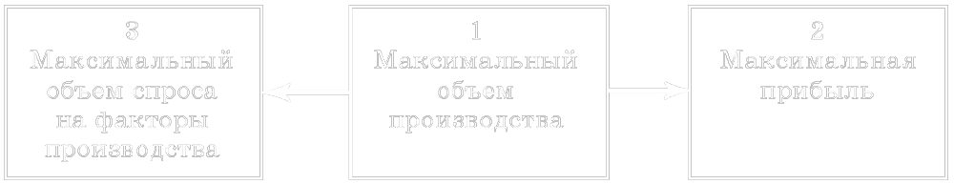
Рис. 11.1. Формирование спроса на ресурсы при социализме
Определенную роль в современном чрезвычайно тяжелом положении многих отечественных предприятий, безусловно, играет стремление использовать эту старую схему в изменившихся экономических условиях. Однако в рыночной системе она перестает работать, поскольку предприятия лишаются прежней «оранжерейной» (бесконкурентной) среды обитания и вынуждены переходить к реальным конкурентным отношениям свободного предпринимательства. Произведенный объем продукции уже не является теперь гарантом получения не только максимальной, но и любой прибыли. Ведь необходимо, чтобы продукцию реально купили. А платежеспособный спрос (особенно в условиях кризиса) существует далеко не на все товары. Поэтому закупка ресурсов «под обеспечение производства», а не «под платежеспособный спрос» часто приводит к растрате и без того скудных ресурсов.
Становление и развитие рынка неминуемо ведут к тому, что начинает действовать другая схема (рис. 11.2):
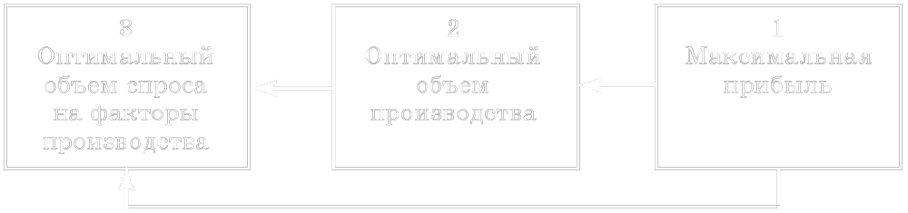
Рис. 11.2. Формирование спроса на ресурсы в рыночной экономике
Иными словами, если в централизованно планируемой системе оптимальные параметры деятельности предприятия достигались за счет максимизации спроса на ресурсы, то в рыночных условиях устанавливается жесткая зависимость величины и структуры спроса на факторы производства от решения задачи максимизации прибыли. Необходимо купить ровно столько факторов производства, сколько надо для максимизации прибыли: ни на единицу больше и ни на единицу меньше.
Проблема «примата производства»
В этой связи важно уточнить теоретический подход к известному принципу «примата производства», утверждающему главенство (первенствующую роль) сферы производства по отношению к другим классическим сферам экономической жизни общества (распределению, обмену и потреблению).
Производство (причем всех благ ⎯ вещественных и невещественных) всегда образует исходный момент для удовлетворения человеческих потребностей. Распределять, обменивать и потреблять можно лишь произведенные товары и услуги. В этом смысле производство удерживает за собой очевидное первенство в любой экономической системе. Например, пренебрежительное отношение к реальному (производящему) сектору отечественной экономики следует считать грубой ошибкой начального периода реформ в России.
Рыночная система, однако, объективно погружает само производство в горнило обменных процессов, в результате чего сфера обмена становится естественной средой обитания любого предприятия, а производство подчиняется его требованиям. Производство по-прежнему принципиально важно, но каким оно должно быть ⎯ решает рынок. Чисто производственной деятельности предшествует предъявление спроса на ресурсы (обмен здесь приобретает главенствующую роль), а ее финалом служит реализация готовой продукции. Максимизация прибыли достигается в рамках цепочки обмен ⎯ производство ⎯ обмен.
Формирование спроса на ресурсы
Объем спроса на экономические ресурсы определяется фирмой исходя из цели максимизации прибыли. Логика решения этой задачи в принципе та же самая, что и при оптимизации объема производства (см. темы 6−10). Максимум прибыли достигается тогда, когда предельный доход сравнивается с предельными издержками (правило MR = MC). Разница лишь в том, что раньше решался вопрос, до какого объема надо наращивать выпуск продукции (на рис. 11.2 это изображено стрелкой, связывающей прямоугольники 1 и 2), а теперь выясняется, в каких объемах следует закупать дополнительные ресурсы (на рис. 10.2 это изображено стрелкой, связывающей прямоугольники 1 и 3).
Конкретнее, объем спроса на ресурс зависит от трех составляющих:
1) производительности (отдачи) данного ресурса, т. е. того, сколько готовой продукции можно получить, используя одну единицу ресурса;
2) цены товаров, произведенных с его помощью;
3) цены самого ресурса и соответственно от издержек, которые понесет предприятие на его приобретение.
Для большей конкретности рассмотрим процесс формирования спроса на ресурсы на примере такого ключевого фактора производства, каким является труд. Спрос на иные ресурсы, в принципе, определяется похожим образом.
Воспользуемся понятиями рассмотренными в теме 6: предельный продукт (МР), предельный продукт в денежной форме (MRP) и предельные издержки на ресурс (MRC). В случае их применения к трудовым ресурсам необходимо ввести в анализ следующие уточненные определения:
• предельный продукт труда (MP_{L}) ⎯ прирост выпуска продукции в натуральном выражении, полученный в результате применения одной дополнительной единицы труда (в частности, найма одного нового работника);
• предельный продукт труда в денежной форме (MRP_{L}) ⎯ прирост денежного дохода, полученный в результате продажи продукции, созданной одной дополнительной единицей труда (этот показатель равен предельному продукту труда, умноженному на цену дополнительно произведенной продукции, т. е. MRP_{L} = P × MP_{L});
• предельные издержки на трудовой ресурс (MRC_{L}) ⎯ прирост общих издержек производства в результате применения одной дополнительной единицы труда.
Для начала ограничимся несколькими исходными графиками, позволяющими выяснить общую динамику спроса на трудовой фактор. В соответствии с законом убывающей отдачи (см. 6.2.1) при неизменном объеме других используемых фирмой факторов производства величина предельного продукта труда будет уменьшаться по мере увеличения количества применяемого труда (L) (рис. 11.3).
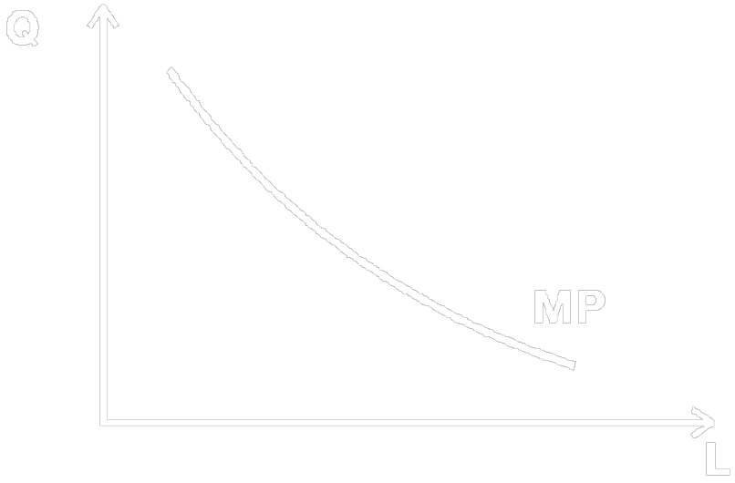
Рис. 11.3. График динамики предельного продукта труда
Чтобы выяснить, как снижение предельного продукта труда отражается на доходах фирмы, необходимо перейти от натуральных показателей к стоимостным. Это достигается с помощью построения графика динамики предельного денежного продукта труда, где на оси ординат фиксируется цена трудового ресурса (т. е. зарплата), а на оси абсцисс ⎯ количество применяемого труда (рис. 11.4).
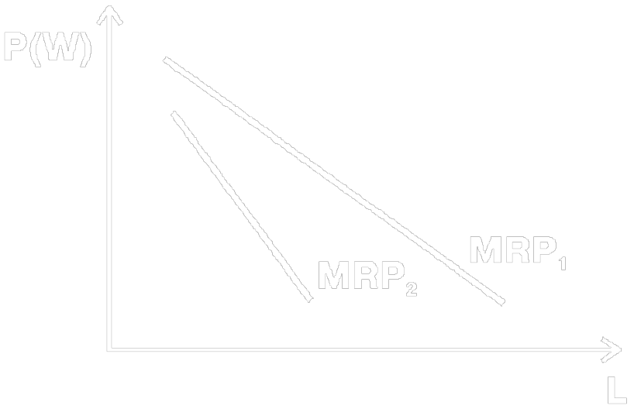
Рис. 11.4. График предельного денежного продукта труда в условиях совершенной и несовершенной конкуренции
Падение предельного денежного продукта труда (MRP_{L}) обусловлено снижением предельного продукта труда (MP_{L}) . Ведь чем меньше дополнительных единиц продукции удается произвести, подключая все новые и новые трудовые ресурсы, тем меньше будет и выручка от их продажи.
Что касается быстроты снижения доходности трудового фактора, то в условиях совершенной (абсолютно свободной) конкуренции она будет меньше, чем при несовершенной (с разными уровнями монополизации рынка). Отсюда и наклон графика во втором варианте выглядит более крутым, чем в первом.
Причины различия в поведении графиков MRP₁ и MRP₂ проста и обусловлена формулой MRP_{L} = Р × MP_{L}. Падение MRP1 связано только с сокращением предельного продукта труда (MP), цены на готовую продукцию фирмы (Р) в условиях совершенной конкуренции не меняются с ростом объема продаж. Падение же MRP₂, кроме этого фактора, подстегивается и снижением цен, типичным для несовершенной конкуренции при росте размеров продаж.
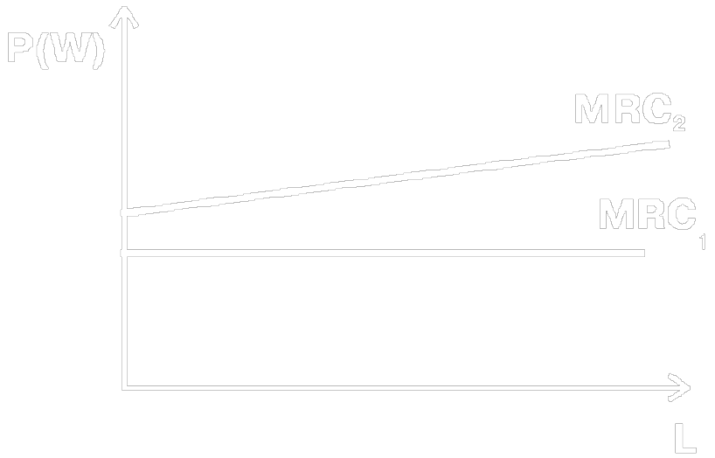
Рис. 11.5. Динамика предельных издержек на трудовой ресурс в условиях совершенной (1) и несовершенной (2) конкуренции
Перейдем теперь к рассмотрению предельных издержек на трудовой ресурс (рис. 11.5). Горизонтальная ось на нем по-прежнему изображает объем закупаемого ресурса труд (L), а на вертикальной оси откладывается цена, которую придется заплатить за новые порции труда (Р или W от англ. wage ⎯ зарплата).
На рисунке видно, что при совершенной конкуренции предельные издержки фирмы на трудовой ресурс не меняются, поскольку слишком мала ее рыночная доля. Так, если владелец табачного ларька наймет дополнительно 2, или 3 продавцов, или даже 10 новых продавцов, общее соотношение спроса и предложения на труд в Москве не изменится. Следовательно, за каждого дополнительно нанятого работника мелкой фирме (совершенному конкуренту) всегда приходится платить одну и ту же цену, равную установившемуся уровню зарплаты.
При несовершенной конкуренции предельные издержки приобретают тенденцию к росту по мере увеличения общей численности работающих. Если, например, «Газпром» задумает увеличить численность своего персонал на 10%, ему неизбежно придется повышать зарплату ⎯ ведь рабочих надо будет переманивать из других предприятий и отраслей.
Правило MRP = MRC
Теперь мы готовы решить проблему определения оптимального объема спроса фирмы на трудовые ресурсы (рис. 11.6).
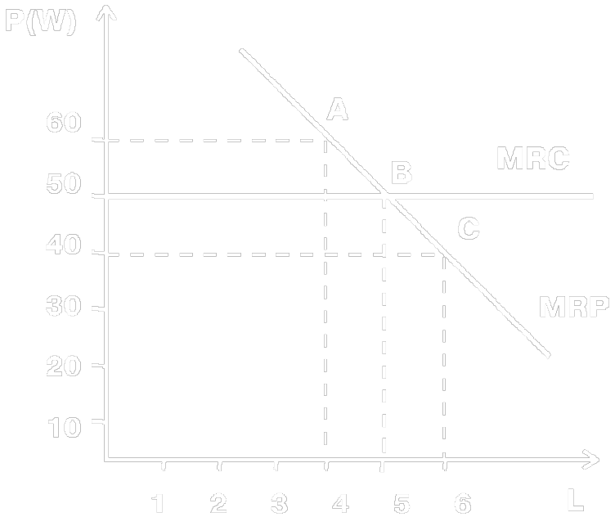
Рис. 11.6. Определение оптимального спроса на труд
Покупая трудовой фактор (проще говоря, нанимая работников), предприятие должно сравнивать доходность этого фактора с издержками на его покупку, точнее ⎯ предельный денежный продукт труда (MRP) с предельными издержками на трудовой ресурс (MRС). При этом максимальная прибыль теоретически достижима в случае полного равенства этих величин (на практике ⎯ в момент их существенного сближения).
В точке B, где пересекаются прямые MRP (предельный денежный продукт труда) и MRC (предельные издержки на трудовой ресурс), наблюдается полное равенство предельного денежного продукта и предельных издержек, т. е. здесь дополнительные издержки равны дополнительному доходу. В этом примере фирма для обеспечения максимально прибыльного равновесия должна предъявить спрос на 5 работников при ставке зарплаты 50 единиц. Если же фирма примет на работу еще одного человека (точка С на графике), то он будет создавать меньший предельный денежный продукт (40 единиц), чем потрачено денежных средств на его оплату (50 единиц). В то же время отказ от найма одного дополнительного работника (точка А на графике) обернется потерей дополнительного дохода, который он мог бы принести, в размере 10 единиц. Естественно, что сопоставляя все варианты, фирма наймет 5 работников, т. е. такое число, при котором в силу выполнения правила MRP = MRC максимизируется прибыль.
Оптимальные пропорции использования ресурсов
Проведенный анализ позволяет решить и еще одну важную проблему: в каких пропорциях фирма должна закупать разные ресурсы ⎯ труд, капитал, землю и т. д. Одного и того же результата можно достигнуть, используя разные их комбинации. Так, один и тот же урожай можно получить и с огромного поля, применяя там минимум труда и техники (акцент на фактор земля). И с крошечного участка, удобрив и обработав его наилучшим образом (акцент на факторы труд и капитал).
Мерилом эффективности использования ресурсов будет отдача от них. В количественном отношении она выразиться дробью:

где MRP_{i} ⎯ предельный денежный продукт соответствующего ресурса, а P_{i} ⎯ его цена. При этом фирма будет всегда выбирать тот ресурс, для которого эта величина будет выше.
Вспомним, однако, закон убывающей отдачи. Покупая все новые и новые порции самого эффективного ресурса, фирма будет тем самым снижать его отдачу, а следовательно, и эффективность. Очевидно, этот процесс будет идти до тех пор, пока эффективность использования лучшего ресурса (или лучших ресурсов) не сравняется с эффективностью всех прочих. То есть пока не сложится равенство:

Фирма оптимизирует закупки каждого ресурса в соответствии с правилом MRP = MRC. Но предельные издержки покупки ресурса равны его цене, т. е. MRP = MRC = Р. Учитывая это, мы можем переписать выведенную формулу следующим образом:
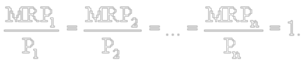
Или: максимизация прибыли обеспечивается использованием ресурсов в таких масштабах и пропорциях, при которых предельный денежный продукт от их применения равен цене соответствующего ресурса.

Рекомендация:
Для самоконтроля полученных знаний выполните тренировочные задания из набора объектов к текущему параграфу

11.2. Фактор труд и его цена. Формы заработной платы
11.2.1. Общая характеристика рынка труда
Фактор труд. Его особая роль в развитии общества
С древнейших времен человеческий труд является важнейшей составляющей любой хозяйственной деятельности. Он по праву может быть определен в качестве универсального фактора производства. Еще в XVII в. один из родоначальников классической политэкономии В. Петти афористично заметил: «Труд есть отец и активный творящий фактор богатства, а земля ⎯ его мать». Действительно для создания любого товара и услуги обязательно необходимы два компонента: некие материальные ресурсы и приложенный к ним, оплодотворяющий их труд человека. При этом классик не случайно сравнил труд с мужским, активным началом ⎯ без него никакие материальные ресурсы не преобразуются в готовую продукцию. В современной теории факторов производства труд, наряду с землей и капиталом, считается одним из трех главных факторов, созидающих богатство народов.
Рынок труда и его субъекты
Процесс общественного разделения труда, развитие обмена и рыночных отношений превратили труд в специфический товар. Он стал продаваться и покупаться, сформировались спрос и предложение этого ресурса. Это означало рождение рынка труда.
В качестве покупателей, как и на других рынках ресурсов, на нем выступают предприятия (фирмы). Главная же особенность этого рынка состоит в том, что в качестве собственников фактора труд и его потенциальных продавцов выступает практически все население, за исключением нетрудоспособных лиц (детей, стариков, инвалидов и т. п.). Если земля принадлежит ничтожному проценту жителей страны, капитал в достаточных для ведения дела размерах ⎯ немногим людям, то труд ⎯ фактор производства, находящийся в распоряжении почти каждого человека.
В качестве обобщающих показателей имеющихся у населения трудовых ресурсов экономисты и статистики используют практически тождественные понятия «совокупная рабочая сила» и «экономически активное население» страны. Сюда обычно включаются все занятые в любых видах трудовой деятельности (вместе с военнослужащими) и безработные. В эту же категорию попадают и предприниматели (в основном мелкие, не пользующиеся наемным трудом), а также лица свободных профессий.
В высокоразвитых странах более 90% всей рабочей силы составляют наемные работники. В современной России из-за бурного развития мельчайшего предпринимательства («челноки», индивидуальные торговцы на рынках и т. п.) доля наемных работников, по официальным данным, не превышает 70%, а в действительности, если учесть теневое предпринимательство, наверняка еще ниже.
Структура занятости
Большое значение имеет отраслевая и профессионально-квалификационная структура занятого населения, отражающаяся в соответствующей сегментации рынка труда. В докапиталистическую эпоху основная часть населения была занята в сельском хозяйстве, затем примерно до 1950-х годов преобладала занятость в промышленности. В настоящее время большинство населения развитых стран работает в сфере услуг.
К главным тенденциям изменения структуры занятости могут быть отнесены:
1) сокращение занятости в сельском хозяйстве;
2) рост численности занятых в сфере нематериального производства и услуг;
3) увеличение занятости в наукоемких отраслях экономики (медико-биологической и аэрокосмической промышленности, производстве вычислительной техники, средств связи, электронных компонентов и др.);
4) рост числа работников умственного труда за счет уменьшения числа работников труда физического;
5) сокращение доли представителей рабочих профессий;
6) общий рост образовательного уровня и квалификации экономически активного населения.
Основной причиной происходящих структурных изменений в рабочей силе, несомненно, является научно-технический прогресс. По структуре занятости можно судить о прогрессивности либо относительной отсталости экономики государства.
Структура занятости в России
В советские времена в нашей стране придавалось большое значение наращиванию занятости в промышленности как отрасли, производящей реальные товары, и недооценивалось значение сферы услуг, считавшейся в ту пору непроизводительной. Кроме того, из-за низкой производительности труда в сельском хозяйстве там была занята непропорционально большая доля населения.
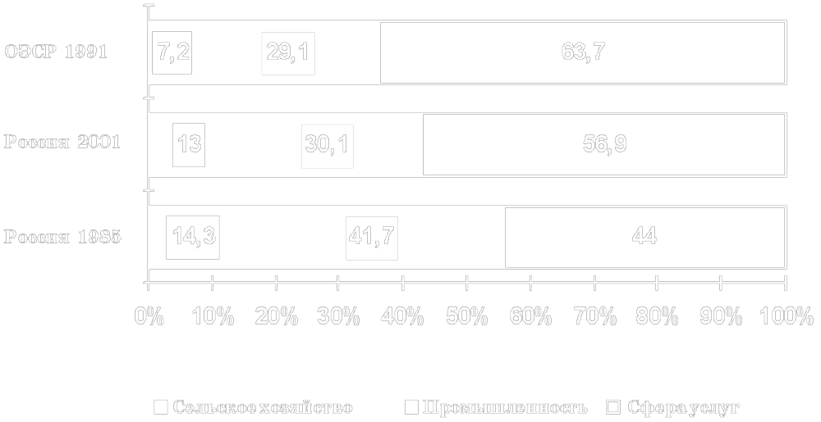
Рис. 11.7. Структура занятости в России и странах ОЭСР
Из рис. 11.7 видно, что основным сдвигом, произошедшим за годы реформ в нашей стране, было снижение доли промышленной занятости (включая строительство) с 41,7 до 30,1% и рост доли сферы услуг с 44,0 до 56,9%. Отчасти это обусловлено ликвидацией искусственно создававшегося «голода» на услуги в советской экономике. Вспомним, как мало было кафе или магазинов в те времена, какие очереди приходилось там отстаивать. Не были развиты и многие другие виды услуг (кредитно-финансовые, страховые, информационные). Но у этих сдвигов есть и более печальная причина: глубочайший кризис в промышленности, резко сокративший занятость в данной сфере. Поэтому можно ожидать, что после преодоления кризиса, число работающих в промышленности вырастет и структура занятости в нашей стране будет представлять нечто среднее между ситуациями, существовавшими в 1985 и 2003 гг.
Сравнение с развитыми странами (странами ОЭСР) показывает, что в России по-прежнему очень велика доля сельской занятости и менее развита сфера услуг.
11.2.2. Заработная плата
Цена труда
В условиях современной рыночной экономики рынок труда входит в состав общего рынка факторов производства, на котором формируются различные формы денежного вознаграждения за пользование экономическими ресурсами. Формы этой оплаты, или цены факторов, сильно отличаются по механизмам формирования и получили особые названия: цена труда ⎯ заработная плата, цена земли ⎯ рента, цена капитала ⎯ процент.
Нам предстоит выяснить сущность и формы заработной платы с точки зрения экономической теории, не забывая при этом, что в сфере трудовых отношений важную роль играют социальные, психологические и моральные факторы.
Сущность заработной платы
Заработная плата ⎯ это доход в денежной форме, получаемый наемным работником за предоставление определенной трудовой услуги. Ее также можно определить как цену фактора производства труд.
Заработная плата представляет собой основной источник доходов трудящегося населения. С точки зрения работника (домохозяйства), ее назначение заключается в обеспечении экономических условий существования человека. С точки зрения предприятия (фирмы) ⎯ в обеспечении мотивации персонала к труду.
Доля трудового дохода
Важным структурным показателем, отражающим зрелость развития рыночных механизмов в сфере трудовых отношений, выступает доля заработной платы (трудового дохода) в совокупном денежном доходе населения. В странах с рыночной экономикой эта доля приобрела в послевоенные десятилетия заметную тенденцию к росту и колеблется сегодня в пределах от 75 до 80% (в данном случае к трудовым относятся доходы всех лиц наемного труда, включая и высших менеджеров корпораций).
Другими словами, львиная доля денежных доходов в развитых странах в виде заработной платы достается лицам наемного труда и существенно меньшую часть получают собственники ⎯ капиталисты, землевладельцы и т. п. Многие экономисты связывают этот процесс с соревнованием на протяжении ХХ в. капиталистической и социалистической систем, а порой и просто называют одним из исторических последствий Великой Октябрьской социалистической революции. В условиях соревнования страны Запада не могли себе позволить сильную социальную напряженность. Высокая доля заработной платы в общих доходах как раз и обеспечивает достойную жизнь большинству населения и гарантирует социальную стабильность в этих странах.
Доля трудового дохода в России
Что касается структуры денежных доходов населения России, в которые статистика включает заработную плату, социальные трансферты (пенсии, пособия, стипендии и т. п.) и доходы от собственности и предпринимательской деятельности, то за годы реформ в ней произошли серьезные изменения: удельный вес заработной платы резко сократился ⎯ с 69,9% в 1992 г. до 40,5% в 1996 г., тогда как доля доходов от собственности и предпринимательской деятельности увеличилась с 16,1 до 45,5%, а доля социальных трансфертов (14%) не изменилась.
Подобные сдвиги явились следствием, с одной стороны, массовой приватизации государственной собственности и бурного роста предпринимательства, а с другой ⎯ низкого уровня заработной платы на государственных и большинстве приватизированных предприятий. Доля доходов лиц наемного труда в России является сейчас аномально низкой для развитой страны и показывает, что труд не оценивается по достоинству.
Предложение труда на рынке (кстати, как и предложение любого другого товара) обусловлено прежде всего его ценой, т. е. величиной заработной платы.
Номинальная и реальная заработная плата
Заработная плата ⎯ это цена особого рода, с величиной которой тесно связан уровень жизни населения. Она подразделяется на номинальную и реальную. Номинальная заработная плата представляет собой сумму денег, получаемую за выполнение некоторой трудовой услуги. Реальная ⎯ выражается в том количестве товаров и услуг, которые могут быть куплены на номинальную заработную плату.
Оценивая соотношение этих понятий, важно подчеркнуть, что в реальной заработной плате проявляется покупательная способность заработной платы номинальной, а сама эта покупательная способность находится в прямой зависимости от величины номинальной заработной платы и в обратной ⎯ от уровня цен на потребительские товары и услуги. Данную зависимость можно изобразить в виде формулы

Отсюда понятно, что реальная заработная плата возрастает с увеличением номинальной оплаты труда, но сокращается при увеличении цен (особенно резко происходит это сокращение в условиях инфляции).
Номинальная и реальная зарплата в России
Обратимся к оценке уровня и динамики номинальной и реальной заработной платы в России (табл. 11.1). Из таблицы видно, что в 2002 г. среднемесячная зарплата составила в России 4426,0 руб., или в долларовом выражении ⎯ 141,2 долл. При этом за 11 последних лет (1991−2002 гг.), непосредственно связанных с переходом экономики к рыночным отношениям, ее величина выросла более чем в 7,5 тысяч раз (!), а в долларовом выражении ⎯ более чем в 14 раз. Однако с учетом инфляционного роста потребительских цен среднемесячная реальная зарплата в 2002 г. не только не увеличилась, а упала по сравнению с 1991 г. на 37,5%, т. е. примерно на 1/3. Так, реальное падение зарплаты оказалось скрытым за ее внешним (номинальным) ростом.
При рассмотрении же динамики реальной зарплаты следует заметить, что ее самое резкое уменьшение (сразу на 41%) не случайно пришлось на 1992 г. Это был год либерализации цен, когда они выросли в 25 раз! Поэтому в 1992 г. уровень реальной заработной платы, несмотря на 10-кратный рост зарплаты номинальной, составил только 59% от уровня 1991 г. В 1993−1997 гг. в условиях острого экономического кризиса и продолжающейся инфляции падение реальной заработной платы (хотя и с некоторыми колебаниями) продолжалось. Но самым тяжелым был последовавший за девальвацией и дефолтом 1999 г. Реальная зарплата тогда составляла лишь 1/3 (33,9%) от дореформенного уровня. Многие россияне буквально не знали тогда, как им выжить в тяжелые времена.
С началом экономического подъема реальная заработная плата начала расти. Постепенно ослабевшая инфляция больше не «съедала» рост номинальной зарплаты. В итоге к 2002 г. реальная зарплата выросла по сравнению с самым тяжелым 1999 г. почти вдвое. Но предреформенный уровень пока еще не достигнут.
Таблица 11.1. Уровень и динамика среднемесячной заработной платы в России (1991−2002 гг.)
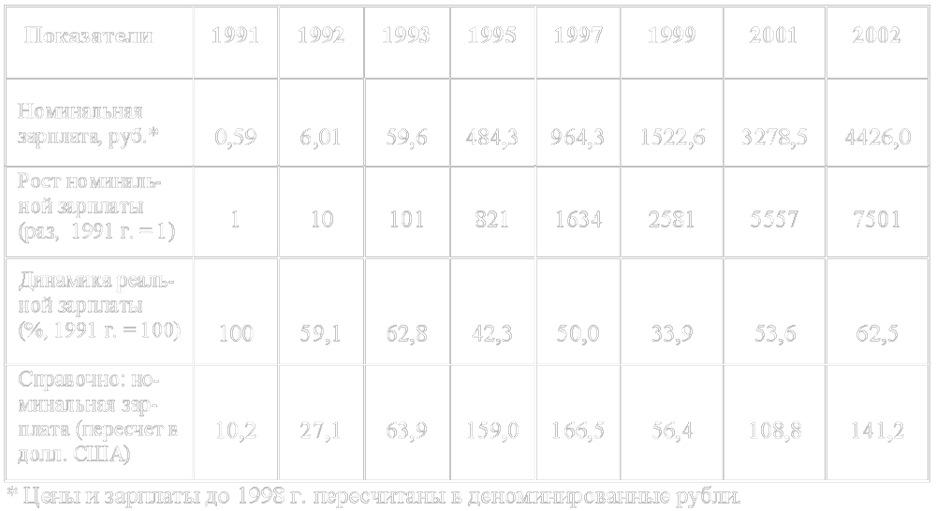
Дифференциация уровней заработной платы
Для рыночной экономики характерна значительная дифференциация уровней заработной платы. Различия в размере оплаты труда зависят от ряда факторов, среди которых необходимо назвать в первую очередь профессионально-квалификационные моменты: природные способности человека (умственные и физические), уровень его подготовки и квалификацию, сферу или отрасль занятости, степень мобильности рабочей силы (профессионально-отраслевой и территориальной).
Так, в современной России существует резкая дифференциация заработной платы между бюджетным и частным сектором. В отраслевом отношении наиболее высокие зарплаты в промышленности выплачиваются в нефтегазовом секторе, а наиболее низкие ⎯ в текстильной и машиностроительной промышленности. Профессионалы, обладающие квалификацией, востребованной в нынешней рыночной экономике, получают больше, чем не имеющие рыночно ориентированной подготовки. Люди, обладающие значительной мобильностью (согласные подолгу находиться в командировках), имеют оклады выше в сравнении с немобильными.
При этом важно понимать, что применительно к конкретному человеку все эти параметры могут сочетаться по-разному. Например, профессор экономической теории:
а) имеет высокую квалификацию (фактор повышения заработной платы);
б) работает в бюджетной сфере (фактор понижения заработной платы);
в) ездит с платными лекциями по городам (фактор повышения заработной платы) и т. д.
Нередко дифференциация заработной платы имеет и совершенно иную природу: она бывает прямым результатом все еще практикуемой дискриминации в оплате труда по возрасту, полу и национальности работников. С этим печальным явлением при переходе к рынку столкнулась и Россия. Несмотря на законодательный запрет дискриминации, за сопоставимый труд женщинам (особенно на частных фирмах) платят меньше, чем мужчинам. Встречаются и случаи использования дешевого труда эмигрантов из стран СНГ.
Наконец, дифференциация заработной платы часто бывает обусловлена страновыми различиями. Об этих различиях свидетельствуют, например, ставки заработной платы в сфере промышленного производства (табл. 11.2).
Таблица 11.2. Средняя почасовая номинальная заработная плата европейских промышленных рабочих в 1996 г., долл. США
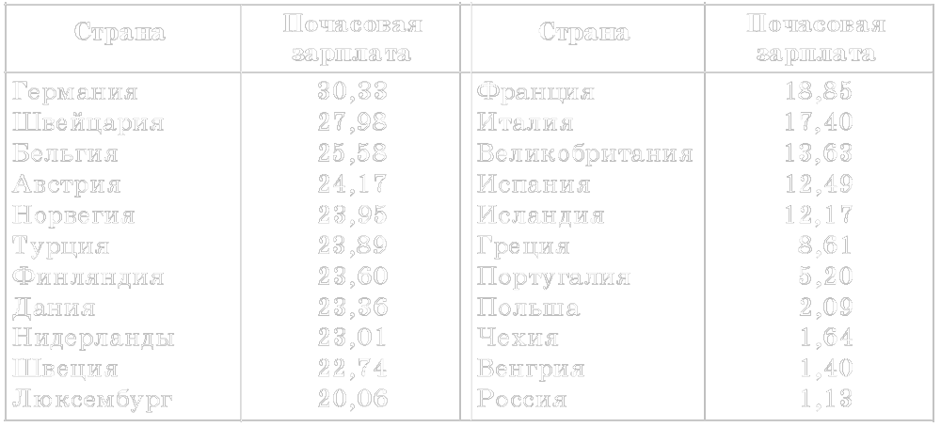
Как видно из таблицы, заработная плата в России в среднем много меньше, чем в развитых странах. Это обстоятельство предопределяет низкий уровень жизни российских трудящихся, но одновременно и низкий уровень издержек фирм на приобретение фактора труд. Последнее обстоятельство потенциально может способствовать росту конкурентоспособности отечественных предприятий, что создает условия для роста производства и повышения уровня жизни. Важно продуктивно использовать этот потенциал, что пока, к сожалению, не удается.
Неконкурирующие группы
При всем многообразии конкретных причин, порождающих дифференциацию оплаты, она в конечном счете зависит от соотношения, складывающегося между спросом на определенный труд и его предложением (с точки зрения как качественных, так и количественных параметров). В этой связи совокупное предложение труда на рынке, т. е. структуру совокупной рабочей силы, принято подразделять на неконкурирующие группы. Повышенный спрос на программистов или бухгалтеров не может быть удовлетворен за счет предложения труда шахтеров; слесарь-новичок не заменит рабочего-виртуоза и т. п. Спрос и предложение на труд членов каждой неконкурирующей группы замыкаются внутри нее самой, вызывая установление специфической, характерной именно для этого сегмента рынка заработной платы.
Каждая неконкурирующая группа обычно состоит из работников либо одной профессии, либо одинаковой квалификации. Но деление на неконкурирующие группы достаточно условно и изменчиво. Иногда профессиональные обязанности определенного рода могут исполнять не только работники данной специальности, но и смежных профессий. Напротив, в других случаях в рамках одной профессии возникают неконкурирующие группы. Так, всегда есть специалисты высочайшего класса, стоящие, по сути, вне конкуренции. Подобная ситуация складывается, как правило, в среде менеджеров и врачей, ученых и изобретателей. Она наглядно обнаруживается в спорте, в различных областях искусства и литературы, т. е. во всех видах деятельности, где особо ценится индивидуальный талант и неповторимость.
Во всех случаях выделения какой-либо неконкурирующей группы надо исходить из главного критерия: включаемые в нее работники практически не вступают в конкуренцию с работниками других групп (отсюда, кстати, и это название). Именно существование неконкурирующих групп вызывает на рынке труда такое парадоксальное явление, как одновременное наличие на нем вакансий (свободных рабочих мест) и безработицы.
Формы заработной платы
Заработная плата выступает в двух основных формах: повременной и сдельной.
Повременная заработная плата ⎯ это денежная оплата трудовой услуги наемного работника, рассчитываемая в зависимости от количества отработанного им времени (час, день, неделя, месяц).
Сдельная заработная плата ⎯ это денежная оплата трудовой услуги наемного работника, рассчитываемая в зависимости от количества произведенной им продукции.
Что касается качества труда (и соответственно ⎯ выпущенной продукции), то, разумеется, оно должно учитываться при обеих формах его оплаты. Целью же использования любой формы всегда было и остается достижение максимальной отдачи (производительности) трудового фактора.
Достоинства основных форм заработной платы
Каждая из основных форм заработной платы имеет достоинства и недостатки.
Повременная заработная плата:
• удобна при выполнении сложных и комплексных работ;
• создает потенциальные предпосылки для качественного труда (некуда торопиться!).
В то же время она:
• не стимулирует интенсивность труда (солдат спит, а служба идет);
• требует контроля за текущей трудовой деятельностью, а не за ее результатами, что гораздо сложнее (легче самой ткать, чем нерадивую заставлять).
В свою очередь сдельная заработная плата:
• интенсифицирует труд;
• сокращает издержки по надзору (собственный материальный интерес ⎯ лучший контролер).
Но и у нее есть недостатки. Эта форма:
• не заинтересовывает работника в повышении качества и даже стимулирует выпуск брака;
• не пригодна при сложных, длительных, комплексных работах.
Не вдаваясь в подробности эволюции форм заработной платы на различных стадиях развития рыночных отношений, подчеркнем, что в настоящее время более широкое распространение имеют повременная заработная плата и ее разновидности. Главными причинами такого превращения являются: 1) качественно новый уровень трудовых процессов в сфере материального производства, складывающийся на базе современной техники (сложный труд стал преобладающим); 2) форсированное и опережающее развитие сферы нематериальных услуг, в рамках которой, по существу, единственно возможным измерителем труда становится его продолжительность.
Системы заработной платы
Между тем сосуществование двух форм заработной платы с их достоинствами и недостатками породило многочисленные варианты их применения и сочетания. В итоге на протяжении ХХ в. начали возникать и находить распространение различные системы заработной платы. Под системой заработной платы понимают совокупность взаимосвязанных принципов и элементов организации оплаты наемного труда, которая благодаря их комбинированию увязывает возрастание получаемого работником денежного вознаграждения с результативностью труда.
Главная задача любой системы заработной платы ⎯ заинтересовать рабочего в интенсивном и качественном труде. Современные системы оплаты трудовых услуг наемных работников основаны прежде всего на научной организации труда. С начала ХХ в., когда в США начали внедряться известные системы «тейлоризм» и «фордизм», предприятия взяли на вооружение детальное нормирование трудовых операций, индивидуальный подход к каждому работнику, различные формы денежного вознаграждения за качественный и высокопроизводительный труд.
Кроме того, сознавая реальные противоречия, существующие между работодателями и наемными работниками (первые заинтересованы в минимизации, а вторые ⎯ в максимизации заработной платы), предприятия делают сегодня ставку на включение в системы заработной платы социально-психологических элементов. Трудовые отношения рассматриваются в этом варианте не только в плане купли-продажи трудового фактора, но и в качестве особой формы человеческих отношений. Фирма заботится о своих занятых и их семьях как в рабочее время, так и на отдыхе, во время отпусков, при решении разнообразных жизненных проблем. Всеми способами доказывается тезис, что процветание фирмы ⎯ залог личного успеха каждого члена ее трудового коллектива. Недаром подобные отношения на предприятиях часто называют патернализмом, т. е. отеческой опекой работников со стороны фирмы. Нередко используется и прямое участие рабочих в прибылях фирмы. Все это дает возможность создавать в коллективе наемных работников здоровый психологический климат, приближает к отношениям реального социального партнерства с руководством и собственниками фирмы.
Объективные тенденции нашего времени ведут к постоянному повышению образовательного уровня наемных работников, к росту вложений в так называемый человеческий капитал и в итоге ⎯ к удорожанию самого фактора труд. Отсюда возникает необходимость нового отношения к человеку, выступающему полноправным владельцем своих способностей, мастерства, квалификации и профессионализма, своей интеллектуальной собственности. «Дорогой» человек эпохи НТР нуждается не просто в высокой оплате труда. В круг его жизненных потребностей (разумеется, наряду с желанием приобретать определенные товары и услуги) все более зримо начинает входить потребность в гуманистических, социально-справедливых трудовых отношениях.
Системы заработной платы в СССР и России
В нашей стране в условиях планово-распределительной, огосударствленной экономики предприятия предпочитали пользоваться классическими формами оплаты труда (сдельной или повременной) на основе устанавливаемых в централизованном порядке норм выработки, тарифных ставок и должностных окладов.
Некоторой популярностью в тот период пользовались и сравнительно простые системы заработной платы: сдельно-прогрессивная, сдельно-премиальная, повременно-премиальная. Их смысл состоял в том, что при выполнении определенных условий (превышении установленной нормы выработки, соблюдении жестких сроков завершения работы, низком проценте брака и т. п.) работнику, кроме основной заработной платы, выплачивалась добавочная сумма. Большие надежды возлагались одно время на бригадную систему оплаты труда, в которой фонд заработной платы выписывался на всю бригаду. А его деление между отдельными работниками осуществлялось самими членами бригады с помощью так называемого КТУ ⎯ коэффициента трудового участия каждого члена бригады.
Однако в общем и целом на предприятиях и в организациях преобладала пресловутая «уравниловка». Различные попытки усиления материальной заинтересованности людей в конкретных результатах их труда (особенно в повышении качества), как правило, не давали необходимого эффекта. Премии нередко становились постоянной, автоматической надбавкой к довольно низкой основной заработной плате и потому теряли стимулирующую роль. А недостаточную материальную заинтересованность стремились компенсировать заинтересованностью моральной (с помощью присвоения звания «Ударник коммунистического труда», выдачи Почетных грамот, переходящих вымпелов и знамен, а порой и правительственных наград).
К сожалению, примерно таким же как раньше, остается положение на большинстве приватизированных российских предприятий и в наше время. Единственное существенное отличие (и то не в лучшую сторону) состоит в почти полном исчезновении форм морального поощрения. Мотивация труда остается формальной, не поощряющей работников к действительно производительному труду. Напомним для примера распространенную практику выплаты годовой премии всем без исключения ⎯ хорошим и плохим ⎯ работникам.
Всё вместе это создает весьма неблагоприятную обстановку в сфере трудовой морали. И если в прессе часто приходится читать обвинения российских рабочих в лени, нерадивости, формальном отношении к делу и т. п., то следует помнить, что это не дурные особенности национального характера, а следствие плохой организации оплаты труда, не стимулирующей интенсивный и качественный труд.
В частных российских фирмах также редко применяются сложные системы заработной платы. Однако, поскольку это в основном малые фирмы, многое компенсирует прямой надзор хозяина за выполнением работ. Впрочем, здесь есть и оборотная сторона ⎯ очень велик произвол собственника и слишком бесправен наемный работник.

Рекомендация:
Для самоконтроля полученных знаний выполните тренировочные задания из набора объектов к текущему параграфу

11.3. Альтернативный взгляд. Марксистское понимание заработной платы и эксплуатации труда
В экономическом учении К. Маркса, опирающемся исключительно на трудовую теорию стоимости, капитализм получил развернутую (фундаментальную) характеристику и осуждение в качестве системы жесточайшей эксплуатации наемного труда.
Рабочая сила как товар
По теории К. Маркса, капитализм начинается с того момента, когда специфическим рыночным товаром становится не труд, а рабочая сила человека. Под рабочей силой понимается способность человека к труду, и именно эту способность покупает у рабочего капиталист, т. е. собственник средств производства. Рабочая сила как товар имеет два свойства: стоимость и потребительную стоимость (т. е. полезность для потребителя).
Стоимость рабочей силы равна стоимости всех средств существования, необходимых рабочему для воспроизводства (восстановления) способности к труду. Заработная плата как раз и представляет собой денежное выражение стоимости товара рабочая сила.
Потребительная же стоимость этого товара заключается в удивительной способности наемного рабочего создавать своим живым трудом новую стоимость, по размерам превышающую саму стоимость рабочей силы. В самом деле, в обычных условиях работник способен создать больше экономических благ, чем нужно, чтобы прокормить самого себя. Собственно, ради этого его и нанимают. В противном случае покупка рабочей силы просто не имела бы смысла.
Таким образом, стоимость создаваемых рабочим товаров делится на две части:
1) эквивалент стоимости рабочей силы, компенсацию за затрату которой рабочий получает в форме зарплаты;
2) прибавочную стоимость, безвозмездно присваиваемую капиталистом.
Иными словами, наемный рабочий лишь одну часть рабочего дня работает на себя (необходимое время), получая за это время заработную плату, а другую ⎯ безвозмездно на капиталиста (прибавочное время).
Процесс эксплуатации наемного труда
Покупка капиталистом на рынке специфического товара «рабочая сила» и выплата им рабочему соответствующей заработной платы именно за этот товар (а не за весь труд) ⎯ таким предстает механизм эксплуатации наемного труда в марксистской теории. Отсюда следует, что система наемного труда обязательно должна обладать внутренней эксплуататорской природой, что это закономерное свойство всякого капиталистического рынка.
Степень эксплуатации определяется как частное от деления прибавочной стоимости на стоимость рабочей силы, или (что то же самое) от деления прибавочного рабочего времени на необходимое. Присвоенная капиталистом прибавочная стоимость приобретает на рынке форму прибыли, и тогда еще одним способом установления степени эксплуатации может быть деление массы прибыли на величину выплаченной рабочим заработной платы.
Причины популярности теории эксплуатации
Ранний капитализм, который был объектом исследования К. Маркса, не следует идеализировать, приукрашивать. Он действительно отличался и низким жизненным уровнем трудящихся, и отсутствием социальной защищенности, и безудержным стремлением многих капиталистов к наживе, когда «рыночный обмен уступал место корыстному обману» (по выражению русского философа В. С. Соловьева), а безвозмездное присвоение чужого труда (т. е. эксплуатация) в форме недоплаты за трудовую услугу работников имело широкое распространение. При этом обнищание одних и обогащение других совершались без всякого мошенничества или нарушения законов, в нормальном режиме функционирования рынка.
Логично было в этих условиях связать, как и сделал К. Маркс, возникновение эксплуатации человека человеком с самой природой рыночной капиталистической экономики. Не случайно идеи марксизма становятся исключительно популярными везде, где экономические права трудящихся грубо попираются. Именно тяжелое положение населения станет лучшим пропагандистом марксизма и в нашей стране в случае сползания недостроенной рыночной экономики либо в олигархический, либо в криминальный, либо просто в грабительский капитализм далекого прошлого.
Однако это не означает, что марксистская теория прибавочной стоимости может служить единственно верным объяснением всей совокупности негативных сторон капитализма, в том числе и низкой заработной платы. Рынок труда и трудовые отношения в высокоразвитых странах, где широким слоям населения обеспечен сегодня достаточно высокий жизненный уровень, убедительно свидетельствуют, что прямое (ортодоксально марксистское) отождествление системы наемного труда и эксплуатации неправильно.

Рекомендация:
Для самоконтроля полученных знаний выполните тренировочные задания из набора объектов к текущему параграфу

11.4. Рынок труда в условиях совершенной и несовершенной конкуренции
11.4.1. Совершенная конкуренция на рынке труда
Совершенная конкуренция на рынке трудовых ресурсов предполагает наличие четырех главных признаков:
1) предъявление спроса на определенный вид труда (т. е. на работников конкретной квалификации и профессии) достаточно большим количеством конкурирующих между собой фирм;
2) предложение своего труда всеми работниками одной и той же квалификации и профессии (т. е. входящими в состав некоторой неконкурирующей группы) независимо друг от друга;
3) отсутствие какого-либо одного объединения со стороны как покупателей трудовых услуг (монопсония), так и их продавцов (монополия);
4) объективная невозможность агентов спроса (фирм) и агентов предложения (работников) устанавливать контроль за рыночной ценой труда, т. е. принудительно диктовать уровень заработной платы.
Рассмотрим сначала динамику спроса и предложения труда на рынке совершенной конкуренции применительно к отдельно взятой фирме (рис. 11.8).
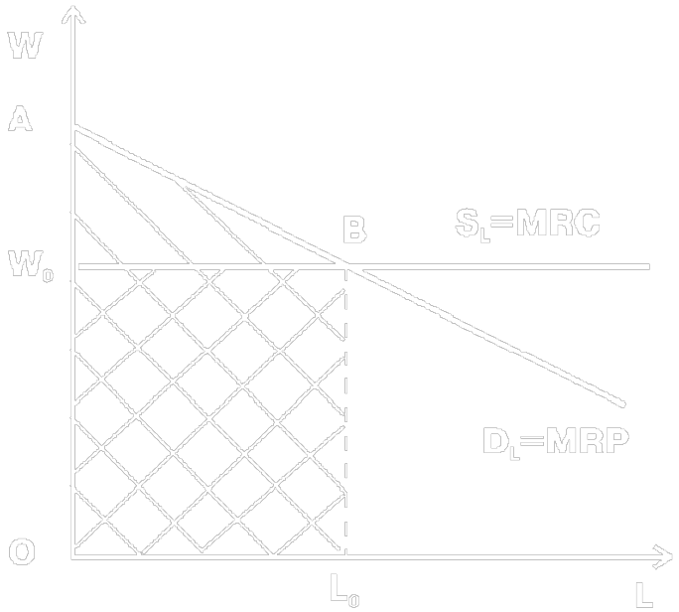
Рис. 11.8. Предложение труда и спрос на него для отдельной фирмы в условиях совершенной конкуренции
График показывает: при совершенной конкуренции, во-первых, предложение труда абсолютно эластично (прямая S_{L} параллельна оси абсцисс) и, во-вторых, предельные издержки на трудовой ресурс (MRC) постоянны и равны цене труда, т. е. ставке заработной платы (W₀). Причины такого вида графика предложения очевидны: фирма ⎯ совершенный конкурент столь мала, что изменения спроса на труд с ее стороны не оказывают никакого влияния на рынок. Сколько бы она ни наняла работников, ей придется платить им одну и ту же ⎯ уже установившуюся на рынке ⎯ заработную плату и, следовательно, нести при каждом новом принятии на работу одни и те же предельные издержки, т. е. S_{L} = MRC = W₀.
Для фирмы выгодно увеличивать найм работников вплоть до численности L₀, соответствующей точке пересечения линий предложения и спроса (В), когда величина предельных издержек на труд (MRC) будет равна предельному денежному продукту (MRP). Заштрихованная площадь фигуры OABL_{О} соответствует общему доходу фирмы, где одна его часть (площадь прямоугольника OW_{О}BL_{О}) образует ее общие издержки на заработную плату (ставка зарплаты W₀ перемножается на число наемных работников L_{О}), а другая (площадь треугольника W₀AB) выступает в качестве чистого дохода (прибыли) от применения трудовых ресурсов.
При переходе от отдельной фирмы к отрасли, представляющей собой всю совокупность фирм, график спроса и предложения труда примет другой вид (рис. 11.9).
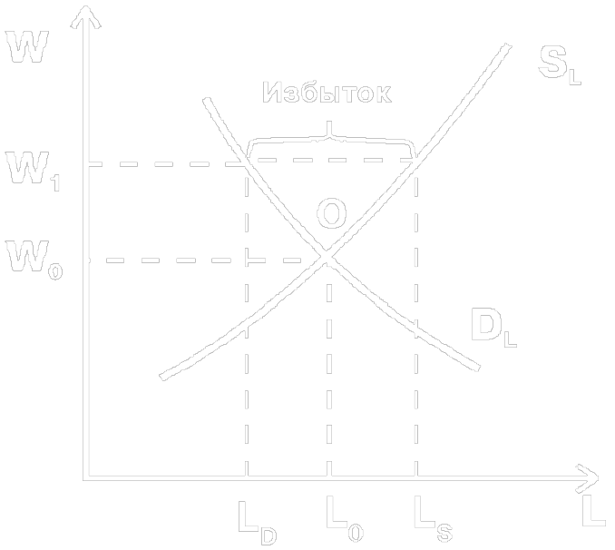
Рис. 11.9. Предложение труда и спрос на него для отрасли в условиях совершенной конкуренции
Здесь видно пересечение разнонаправленных кривых спроса и предложения в точке равновесия, где формируются равновесная ставка заработной платы (W_{О}) и равновесное число занятых работников (L_{О}). Именно эта складывающаяся на уровне отрасли цена труда по отношению к фирме выступает в качестве рыночной реальности, или данности, которую той приходится безропотно принимать.
В условиях совершенной конкуренции непосредственно проявляется действие классических законов саморегуляции рынка. В точке равновесия одинаково отсутствуют как избыток, так и дефицит рабочей силы (спрос точно равен предложению). А это значит, что нет ни безработицы с ее негативными социальными последствиями, ни нехватки рабочих рук, которая ведет к снижению мотивации труда, уменьшению требовательности руководства фирм к персоналу и т. п. Равновесие носит устойчивый характер: обратные связи гасят случайные отклонения от него. Так, повышение цены труда (на графике до уровня W₁) ведет к увеличению предложения (до величины L_{S}) и сокращению спроса на труд (до величины L_{D}). Возникает избыток предложения рабочей силы (L_{S} > L_{D}). Часть желающих поступить на работу не находит вакансий, начинается конкуренция, в ходе которой работники соглашаются на пониженную зарплату, лишь бы быть нанятыми. Постепенно цена труда снижается до исходного уровня.
Особо подчеркнем, что равновесие достигается без каких-либо внешних (например, государственных) интервенций: каждая фирма нанимает ровно столько рабочих, сколько нужно ей для максимизации прибыли, и потому не заинтересована нарушать его. В условиях несовершенной конкуренции такое случается далеко не всегда. В реальной практике хозяйствования на рынке труда (как, кстати, и на рынке любого другого товара) строгое соблюдение всех принципов свободной конкуренции наблюдается редко. И все же близкие к совершенным рынки труда существуют, в том числе и в нашей стране.
Совершенная конкуренция на рынке труда России
На российском рынке труда, переживающем пока процесс сложного становления, есть некоторые сегменты, в рамках которых преобладают черты совершенной конкуренции. С известной долей условности к ним сегодня можно отнести рынки продавцов, строителей, шоферов, уборщиков, рабочих-ремонтников разного профиля, специализирующихся на ремонте жилья, офисов, бытовой техники, мебели и обуви, подсобных рабочих. Спрос здесь представлен множеством мелких и мельчайших фирм, а предложение ⎯ неорганизованной массой рабочих, владеющих этими сравнительно простыми профессиями. Другими словами, как и положено при совершенной конкуренции, и спрос, и предложения атомистичны (многочисленны и малы по размерам).
Разумеется, названные рынки имеют территориальные особенности. В крупных городах России они отличаются, например, более высокой степенью свободы конкуренции. Здесь наблюдается как повышенный спрос на трудовые услуги определенного вида, так и растущее их предложение. Причем предложение постоянно пополняется за счет притока рабочей силы из других регионов, а равно из стран ближнего (а порой и дальнего) зарубежья.
И все же для современного рынка труда, существующего в условиях как высокоразвитой рыночной, так и переходной экономики, более характерна несовершенная конкуренция, включая такие ее полярно противоположные формы, как монопсония и монополия, где сама конкуренция почти исчезает.
11.4.2. Монопсония на рынке труда
Монопсония на рынке труда означает наличие на нем единственного покупателя трудовых ресурсов. Единственный работодатель противостоит здесь многочисленным независимым наемным рабочим.
К основным признакам монопсонии следует отнести:
1) сосредоточение основной части (или даже всех) занятых в сфере определенного вида труда на одной фирме;
2) полное (или почти полное) отсутствие мобильности работников, не имеющих реальной возможности сменить работодателя при продаже своего труда;
3) установление монопсонистом (единственным работодателем) контроля за ценой труда в интересах максимизации прибыли.
Проиллюстрируем вначале монопсоническую ситуацию на рынке труда с помощью условных данных (табл. 11.3).
Таблица 11.3. Предельные издержки на трудовой ресурс (MRCL) при монопсонии
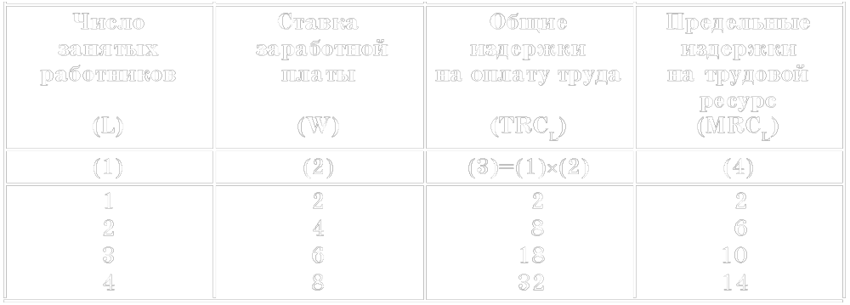
Главное, что отличает ситуацию при монопсонии от совершенной конкуренции, ⎯ это рост ставок заработной платы при найме увеличивающегося числа работников. Другими словами, если для компании ⎯ совершенного конкурента предложение труда абсолютно эластично и фирма может нанять любое потребное ей число работников по одной и той же ставке, то при монопсонии график предложения имеет обычный, повышающийся с ростом цен вид. И это понятно: монопсонист ⎯ фактически фирма-отрасль. Увеличение его спроса на труд автоматически означает и рост общеотраслевого спроса. Чтобы привлечь дополнительных рабочих, их приходится переманивать из других отраслей. Соотношение спроса и предложения в экономике меняется, цены на труд растут.
Монопсония на рынке труда выражается также в том, что для фирмы-монопсониста предельные издержки, связанные с оплатой трудовых ресурсов, растут быстрее ставки заработной платы (ср. колонки 4 и 2 в табл. 11.3). Действительно пусть фирма решила нанять дополнительно к двум рабочим третьего (переход от второй к третьей строке в таблице). Каковы будут ее дополнительные издержки? Во-первых, придется платить зарплату третьему рабочему (6 единиц), т. е. в этой части предельные издержки вырастут в соответствии с ростом ставки заработной платы. Но этим добавочные расходы не ограничатся. Во-вторых, фирма должна будет повысить ставку заработной платы двум уже работавшим с 4 единиц до того же уровня в 6 единиц. В итоге заработная плата вырастет только с 4 до 6 единиц, но предельные издержки увеличатся с исходного уровня в 6 единиц до 10 единиц (действительно: 6 + [2 × (6 − 4)] = 10).
Последствия этой ситуации хорошо видны на графике (рис. 11.10).
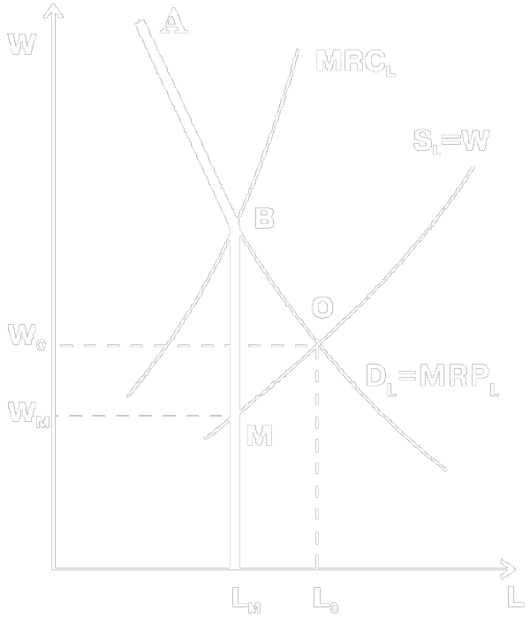
Рис. 11.10. Предложение труда и спрос на него в условиях монопсонии
Кривая предельных издержек на труд (MRC_{L}) расположена выше кривой ставок зарплаты, по которым предлагается труд (S_{L}). При этом кривая спроса на труд (D_{L}), совпадающая для фирмы с кривой денежного предельного продукта труда (MRP_{L}), будет пересекаться с кривой предельных издержек на труд (MPC_{L}) в точке В.
Следовательно, по правилу MRC = MRP фирма примет в данном случае на работу L_{M} человек. Больше людей монопсонисту нанимать не выгодно. Поэтому спрос на труд со стороны монопсониста обрывается на этом уровне и принимает форму ломаной кривой линии (ABL_{M}), выделенной на графике с помощью утолщения. А поскольку в соответствии с кривой предложения S_{L} такое число работников можно нанять с оплатой их труда по ставке W_{M}, то именно столько и будет платить им монопсонист.
Обратим внимание на то, что точка М не совпадает с точкой пересечения графиков спроса и предложения О. То есть равновесие устанавливается в иной точке, чем при совершенной конкуренции. По сравнению с фирмой, функционирующей на свободном конкурентном рынке, монопсонист приобретает меньшее количество труда (L_{M} < L₀), одновременно выплачивая занятым более низкую заработную плату (W_{M} < W₀). Иными словами, устранение конкуренции работодателей путем установления диктата фирмы-монопсониста закономерно ведет к общему падению занятости (а значит, и производства) и снижению жизненного уровня населения.
Монопсония как российская проблема
Для формирующегося российского рынка труда проблема монопсонии имеет не только теоретическое, но и большое практическое значение.
Монопсония (пусть и в очень специфической форме) уходит своими корнями в нашу прежнюю централизованно планируемую экономику, при которой главным (и почти единственным) работодателем выступало государство. Социалистическая монопсония имела большие особенности. В отличие от чисто рыночного монопсониста государство не сокращало занятость населения. Напротив, полная ликвидация безработицы считалась одним из главных преимуществ социализма перед капитализмом. Однако, пользуясь своим монопсоническим положением, оно твердо удерживало заработную плату на низком уровне. Видимо, не случайно в те времена возникла ехидная поговорка: «Государство делает вид, что оно нам платит, а мы делаем вид, что работаем».
В ходе реформ государство перестало быть единственным работодателем. Однако и сегодня на российском рынке труда можно встретить монопсоническую ситуацию, которая возникает в результате переплетения остаточных элементов государственной монопсонии с действующими рыночными механизмами хозяйствования.
Монопсония наглядно обнаруживается на северных территориях России, в бывших «закрытых городах», работавших на оборону, а также во многих местах, где некогда в плановом порядке были построены градообразующие предприятия. Неотделима она и от ряда естественных монополий, какой является, например, гигантский хозяйственный комплекс Министерства путей сообщения ⎯ своеобразное «государство в государстве», имеющее на своем балансе целые города и поселки.
В подобных случаях трудящиеся вынуждены предлагать свой труд единственному работодателю, от которого целиком зависит их денежный доход, а порой и само существование. Ведь возможность найти нового работодателя связана либо с переездом работника в другой регион, либо со сменой профессии. Отдельному человеку и даже большой группе людей часто не по силам решение этих проблем. Где, например, могут найти себе иную работу шахтеры Воркуты? За воротами шахты ее просто нет. Город окружает лишь ледяная пустыня. А чтобы переехать, нужны большие деньги, которых ни у кого нет. К тому же за бесценок пришлось бы бросить свое жилье. Покупателя на него найти невозможно: все вокруг сами не прочь уехать.
Положение дополнительно осложнилось тем, что в ходе приватизации многие монопсонисты стали частными фирмами. Теперь ничто не удерживает их, а стремление к максимизации прибыли, напротив, толкает к сокращению объемов занятости и уровня заработной платы. В самом деле, например, «Норильский никель» не перестал быть монопсонистом от того, что перешел из государственных рук в частные.
Активно содействовать ограничению монопсонии в России обязано само государство, хотя бы по той причине, что в недавнем прошлом именно оно было заботливым родителем монопсонических структур. А главное, потому, что стихийные силы с этой проблемой справиться не в силах. Ведь они действуют лишь в условиях конкуренции, которой при монопсонии нет. В этом случае государственное вмешательство ⎯ вовсе не антирыночная мера. «Установление [государством] минимальной заработной платы для монопсониста ⎯ то же самое, что установление максимальной цены для монополиста: обе указанные политики заставляют фирму вести себя так, как если бы перед ней был конкурентный рынок», ⎯ пишет крупный американский специалист по микроэкономике Х. Р. Вэриан.
И все же не только государству необходимо вмешиваться в формирование конкурентного рынка труда. Особую роль здесь призван сыграть и такой социальный институт, каким являются профсоюзы.
11.4.3. Профсоюзы на рынке труда
Профсоюзы представляют собой объединения (ассоциации) наемных работников, создаваемые для защиты их экономических интересов и улучшения условий труда. По составу объединяемых трудящихся они могут иметь узкопрофессиональный, отраслевой, региональный, национальный и даже международный характер.
Хорошо известно, что на любом рынке (кроме рынка совершенной конкуренции) могут возникать объединения как агентов спроса, так и агентов предложения. Создаваемые в целях получения экономических преимуществ и выгод для своих членов эти объединения порождают определенные ограничения свободы конкуренции со всеми вытекающими отсюда последствиями в области ценообразования.
На рынке трудовых ресурсов наемные работники далеко не всегда занимают равноправную, соответствующую справедливым экономическим отношениям позицию по отношению к работодателям. Ведь на стороне работодателя имеются такие преимущества, как богатство, организационные возможности предприятия, а нередко и политическое влияние. В связи с этим у наемных работников появляется естественная потребность противопоставить покупателям труда объединенную силу его продавцов.
Профсоюзы как раз и должны выполнять роль такой силы. Их сверхзадача заключается в защите наемных работников от возможной эксплуатации со стороны предприятий, предъявляющих спрос на труд и оплачивающих его по низкой цене. Поэтому профсоюзы организуют коллективные формы продажи труда взамен индивидуальных. Они пытаются обеспечить повышение заработной платы, рост численности занятых, улучшение условий труда для работающих и социальные гарантии безработным. Наряду с выполнением чисто экономических задач профсоюзы часто вмешиваются в политическую жизнь своих стран. Значительная политизация характерна, в частности, для европейских профсоюзов.
Профсоюзы в СССР и России
В дореволюционной России профсоюзное движение, подавляемое монархическим государством, не смогло достичь необходимой степени зрелости. Его реальное воздействие на трудовые отношения практически отсутствовало. Позднее, при советской власти, профсоюзы функционировали как часть партийно-государственного механизма. Они совершенно не вмешивались во многие вопросы, традиционно составлявшие ядро профсоюзной деятельности. Так, они даже не пытались добиваться повышения заработной платы, не проводили забастовки.
Будучи зависимыми от руководства страны, советские профсоюзы тем не менее играли важную роль в решении многочисленных социальных проблем. Без согласия профкома нельзя было уволить ни одного занятого. Через систему профсоюзов распределялись разнообразные льготные (продававшиеся не по полной стоимости) путевки в санатории, дома отдыха и т. п., проездные билеты, оказывалась материальная помощь нуждавшимся.
В настоящее время российские профсоюзы делают лишь первые шаги к установлению принципиально новых взаимоотношений и с государством, и с предприятиями. Им еще только предстоит занять самостоятельное место как в формирующейся рыночной системе в целом, так и на рынке труда. Крупнейшее объединение профсоюзов ⎯ Федерация независимых профсоюзов России (ФНПР) ⎯ является прямым «наследником» советских профсоюзов и объединяет большинство занятых на государственных и приватизированных предприятиях. В деятельности ФНПР все еще велики элементы формализма и бюрократии, а способность реально отстаивать интересы трудящихся (например, добиться выплаты задолженности по зарплате на конкретной фирме) ограниченна. Что касается новых частных фирм, то там профсоюзные организации обычно вообще отсутствуют. Тем не менее современные российские профсоюзы (особенно на местном уровне) уже перестали быть послушными придатками государства. Организация ими забастовок и массовых акций протеста ⎯ первые признаки самостоятельной роли профсоюзного движения в экономике.
Существуют три основные модели функционирования рынка труда с участием профсоюзов.
Модель стимулирования спроса на труд
Первая модель сориентирована на повышение заработной платы и занятости с помощью увеличения спроса на труд. Достигнуть такого увеличения профсоюз может, улучшая качество товара труд (например, содействуя росту производительности труда на предприятии либо повышению спроса на готовую продукцию).
Представим эту модель графически (рис. 11.11).
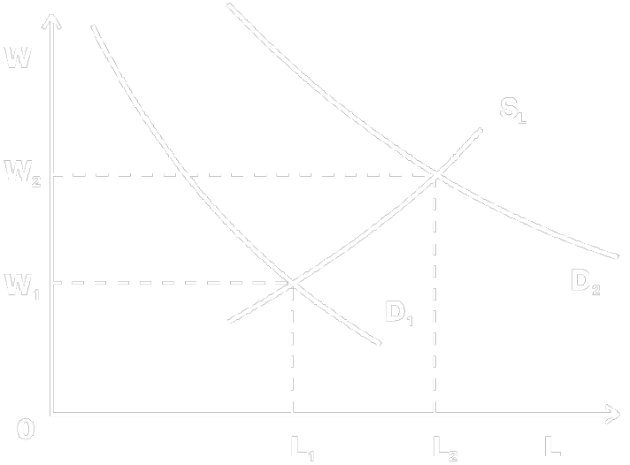
Рис. 11.11. Модель стимулирования профсоюзами спроса на труд
При достижении профсоюзом увеличения спроса на труд кривая спроса смещается вправо из положения D₁ в положение D₂. В этом случае одновременно решаются две важнейшие задачи профсоюзов: увеличивается занятость (с L₁ до L₂) и возрастает ставка заработной платы (с W₁ до W₂). Очевидно, что рассмотренная модель является исключительно привлекательной, но на практике она трудно осуществима. Фактически профсоюзы в этом случае действуют в интересах и своих членов, и предпринимателей, так как улучшают качество ресурса труд. Такое возможно только в условиях социального мира и партнерства в обществе. Примером в данном отношении могут служить японские рабочие. В соответствии с установившимися в стране отношениями между трудом и капиталом они бесплатно и добровольно делают многое для процветания своих фирм. Например, организуют кружки качества, в которых после работы обсуждаются проблемы улучшения продукции.
Модель сокращения предложения труда
Вторая модель сориентирована на повышение заработной платы с помощью сокращения предложения труда. Это сокращение может быть достигнуто в рамках узкопрофессиональных (цеховых) профсоюзов, которые принято называть закрытыми, или замкнутыми. Такие профсоюзы устанавливают жесткий контроль за предложением высококвалифицированного труда путем ограничения численности своих членов, для чего используются длительные сроки обучения соответствующей профессии, ограничения при выдаче квалификационных лицензий, высокие вступительные взносы и т. п.
Одновременно профсоюзы стремятся проводить и политику, нацеленную на снижение общего предложения труда, добиваясь, в частности, принятия государством соответствующих законов (например, устанавливающих обязательный уход на пенсию при достижении определенного возраста, ограничивающих иммиграцию или сокращающих продолжительность рабочей недели).
Графическое изображение данной модели приведено на рис. 11.12.
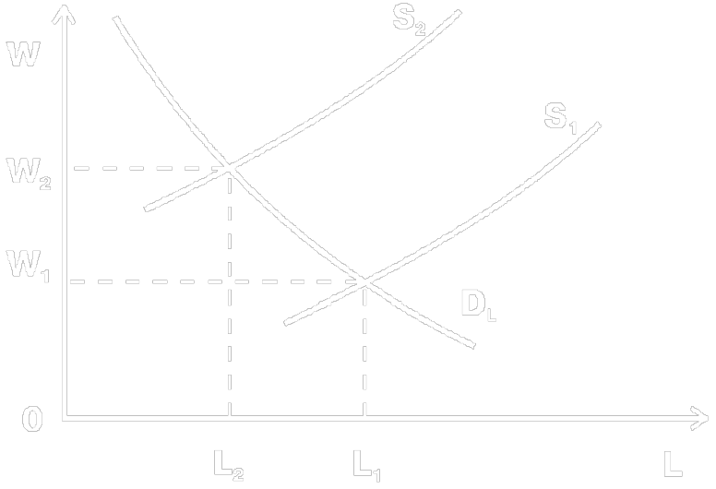
Рис. 11.12. Модель сокращения профсоюзами предложения труда
Если профсоюз теми или иными способами добивается уменьшения предложения труда, то его кривая из положения S₁ смещается в положение S₂. Следствием этого будет рост ставки заработной платы с W₁ до W₂. Но одновременно занятость уменьшится с L₁ до L₂.
Модель прямого воздействия на зарплату
Наконец, третья ⎯ самая распространенная в наше время ⎯ модель сориентирована на увеличение заработной платы, достигаемое под прямым давлением профсоюза. Здесь уже, как правило, речь идет о мощных, открытых (т. е. доступных для всех желающих вступить в них) отраслевых или общенациональных профсоюзах, которые, например, под угрозой массовой забастовки в состоянии заставить предприятия пойти на желательный для профсоюза рост ставок заработной платы (рис. 11.13).
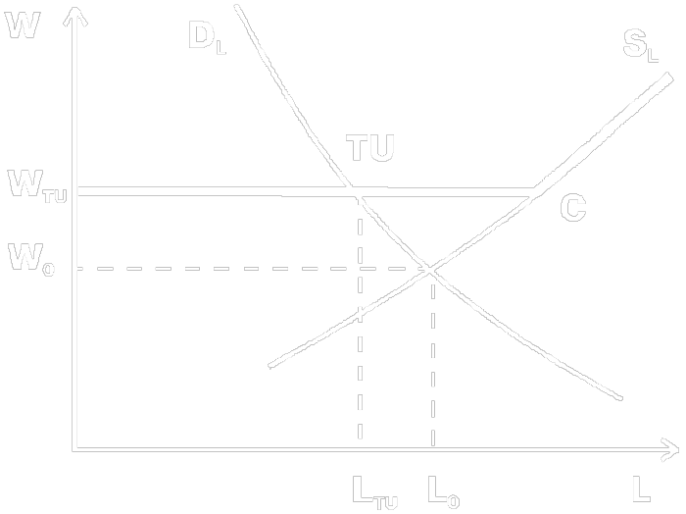
Рис. 11.13. Модель прямого воздействия профсоюза на зарплату
На графике видно, что равновесная ставка заработной платы в условиях конкурентного рынка труда могла бы составить W_{O}. Однако отраслевой профсоюз добивается установления заработной платы на уровне не ниже W_{TU}, грозя в противном случае забастовкой. Кривая предложения труда S_{L} превращается в ломаную кривую W_{TU}CS_{L} (на графике она выделена утолщением). В соответствии со своей кривой спроса предприятие ответит на рост ставки заработной платы с W_{O} до W_{TU} сокращением числа занятых работников с L_{O} до L_{TU}.
В третьей (так же, как и во второй) модели повышение заработной платы происходит за счет сокращения занятости населения. Отсюда можно сделать вывод о противоречивости результатов борьбы профсоюзов за увеличение оплаты наемного труда, поскольку само это увеличение сопряжено с уменьшением численности работающих. Иными словами, безудержный рост заработной платы может порождать безработицу.
11.4.4. Взаимная монополия на рынке труда
Сознавая потенциальную опасность узкоэгоистических действий профсоюзов для экономики, следует, однако, иметь в виду, что одностороннее господство профсоюзов на рынке труда ⎯ весьма редкое явление. На практике профсоюзы обычно противостоят мощным гигантским корпорациям, ни в чем не уступающим им по своей мощи (а часто и превосходящим). Такая рыночная ситуация получила в экономической теории название взаимной, или двусторонней, монополии.
Как же приходит к рыночному равновесию взаимная монополия?
Для изображения этой ситуации требуется совместить два известных нам графика: график спроса на труд при монопсонии (рис. 11.10) и график установления повышенной заработной платы под давлением отраслевого профсоюза (рис.11.13). Итоги этого наложения представлены на рис. 11.14.
Рис. 11.14. Взаимная монополия на рынке труда
Предприятие-монопсонист будет требовать установления заработной платы на уровне W_{M}, а профсоюз ⎯ на уровне W_{TU}. Исход борьбы всецело зависит от соотношения сил противоборствующих сторон. Но обычно в итоге фактическая ставка занимает какое-то промежуточное положение.
Важно подчеркнуть, что не случайно между двумя крайними позициями (W_{M} и W_{TU}) находится равновесная цена труда (W₀). Противоборство монопсонии предприятия и монополии профсоюза ведет к превращению рынка труда в квазиконкурентный (подобный конкурентному), в связи с чем точка равновесия приближается к равновесию в условиях совершенной конкуренции. При одностороннем монопсоническом или монополистическом диктате подобное превращение и теоретически, и практически невозможно. Однако взаимная монополия, представляющая собой сосредоточение монополистических начал одновременно на обоих полюсах рынка (и спроса, и предложения), за счет противоборства интересов этих могущественных сторон частично компенсирует отсутствие конкуренции. Ведь субъекты рынка перестают господствовать на нем, они более не в силах односторонне навязывать свою волю и цены.

Рекомендация:
Для самоконтроля полученных знаний выполните тренировочные задания из набора объектов к текущему параграфу

11.5. Рынок труда в России
Сложное становление российского рынка труда (как и рыночной системы в целом) обусловлено различными факторами и прежде всего, противоречивым переплетением старого и нового. Исходным пунктом его развития была советская система трудовых отношений.
Советская система трудовых отношений
Обычно к достоинствам советской системы трудовых отношений относят полную занятость и уверенность в завтрашнем дне, а к недостаткам ⎯ заниженную заработную плату, дефицит рабочей силы и слабую мотивацию труда.
Полная занятость выражалась в отсутствии безработицы (напротив, имелся избыток вакансий), а уверенность в завтрашнем дне была связана с практически полной гарантией от увольнений, стабильностью выплаты зарплаты и ее постепенным ростом по мере продвижения по службе.
Занижение заработной платы выражалось в существенно более низком уровне жизни трудящихся в СССР, чем в развитых странах. Особенно же резко она проявлялась в нищенских зарплатах высококвалифицированных специалистов, прежде всего инженеров. Постоянный дефицит рабочей силы дезорганизовывал работу предприятий, он же ⎯ вместе с низким уровнем зарплаты ⎯ резко снижал мотивацию труда. Директор просто не мог себе позволить уволить бездельника или пьяницу (и так работать некому!), а работники не дорожили своим местом.
Графическое изображение системы найма трудящихся на предприятиях в СССР позволяет понять, что и положительные, и отрицательные черты были взаимосвязаны (рис. 11.15)¹.
Рис. 11.15. Спрос и предложение труда в СССР
В СССР, как и во всякой ресурсоограниченной экономике, спрос многочисленных предприятий на рабочую силу превышал ее предложение, более того, был больше, чем все потенциальные трудовые ресурсы страны. Кривая спроса поэтому пересекала кривую предложения на ее неэластичном отрезке (в точке О), где никакие повышения зарплаты уже не в силах привлечь дополнительные трудовые ресурсы в экономику. Это создавало объективную возможность снизить сравнительно высокую равновесную заработную плату W₀ до уровня W_{A} без риска сокращения предложения труда. А безраздельный государственный монопсонизм позволял легко реализовать эту возможность, закрепив обязательные для всех предприятий страны ставки зарплаты на низком уровне. Разница между равновесным и фактическим уровнем заработной платы составляла ее объективное занижение, остро воспринимавшееся трудящимися.
При такой низкой цене спрос на труд (L_{D}) значительно превышал его предложение (L_{A}), что вело к образованию дефицита рабочей силы и, как уже отмечалось, всего комплекса проблем, связанных с низкой мотивацией труда. Между прочим, теоретически полную занятость можно рассматривать как конечный результат именно низкой заработной платы.
Ситуация на рынке труда в России
Для формирующегося российского рынка труда характерны неполная занятость (безработица), заниженная в среднем заработная плата и большая дифференциация доходов населения, сопряженная с опасностью социального взрыва.
Изобразим графически складывающееся на российских предприятиях соотношение спроса на труд, его предложения и цены на него (рис. 10.16)².
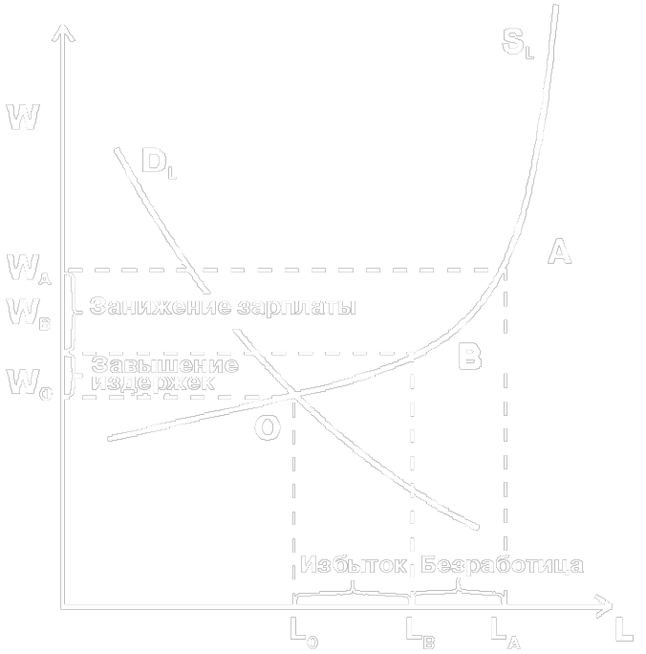
Рис. 10.16. Спрос и предложение труда в современной России
Известно, что в России при переходе к рынку произошло существенное падение производства на очень большом количестве предприятий, выпускающих как гражданскую, так и особенно военную продукцию. Это падение привело к сокращению совокупного спроса на труд. Кривая спроса D_{L} оказалась в значительно более низком положении, чем в советское время. Соответственно появилась и новая точка равновесия О, требующая более низкого уровня занятости L₀ и уменьшенной зарплаты W₀.
Предприятия в своем большинстве, однако, не решаются сокращать рабочую силу пропорционально снижению своего производства (т. е. доводить ее численность до равновесного уровня L_{O}). Из-за опасности социальных волнений они поддерживают занятость на некотором промежуточном уровне L_{В} (меньше, чем в советское время, но больше, чем необходимо для максимизации прибыли). Избыток рабочей силы на предприятиях, естественно, сопровождается завышением издержек производства, связанных с оплатой лишнего количества труда и по ставке W_{В}, превышающей равновесную ставку конкурентного рынка W_{O}.
Та же самая ситуация, однако, совершенно иначе выглядит с позиций занятых. Точкой отсчета для них, естественно, является дореформенное положение (мы перенесли его на рис. 11.16 с предыдущего графика, сохранив прежнее обозначение ⎯ точка А). Сравнивая свою сегодняшнюю и старую зарплату работники не могут не ощущать ее понижения (W_{В} < W_{A}), а появившаяся безработица (напомним, нынешний уровень занятости ниже полной занятости, существовавшей в СССР, т. е. L_{B} < L_{A}) пугает их и лишает уверенности в завтрашнем дне.
Рассмотренная ситуация носит крайне противоречивый характер. Правильное с точки зрения рыночных интересов фирм решение состоит в смещении объемов найма рабочей силы к точке равновесия О. Но это неизбежно вызовет резкое увеличение безработицы и дополнительное снижение зарплаты. Очевидно, что пережить новое ухудшение условий существования измученному российскому народу будет крайне трудно. Опасность социальных потрясений, в том числе и радикального характера, весьма велика.
Представляется, что ситуация принципиально может быть улучшена только в условиях экономического роста. Если под воздействием общехозяйственного подъема спрос на труд возрастет, то равновесная точка О сместится выше ⎯ в сторону более высокой занятости и зарплаты. Переход предприятий к рыночно обоснованным размерам найма рабочей силы перестанет тогда автоматически вызывать ухудшение положения трудящихся. Именно в этом направлении развивались события в 2000−2003 гг. В экономике повысился уровень занятости, одновременно увеличилась реальная заработная плата и радикально снизилась задолженность по выплате зарплаты.
Неформальная занятость
При современном депрессивном состоянии отечественной экономики своеобразным амортизатором негативных социальных последствий реформ является резко возросшая неформальная занятость: разовые подработки и особенно деятельность мелких торговцев (включая торговцев с рук, палаточников, «челноков»), общая численность которых, по различным оценкам, колеблется от 10 до 40 млн. человек. По данным Минтруда России, в «неформальном» секторе экономики страны уже занято 30% трудовых ресурсов.
Описанный способ смягчения социальных проблем имеет и обратную сторону. В «теневой» экономике занятость нередко сочетается с низкой ценой трудовых услуг и плохими условиями самого труда при полном отсутствии каких-либо социальных гарантий. Кроме того, неформально занятые легко вовлекаются в криминальные связи.
Государственное регулирование рынка труда ⎯ необходимость для России
Все более настоятельной необходимостью для России является целенаправленное и эффективное государственное регулирование рынка труда. Уповать и надеяться лишь на позитивные результаты саморегуляции рынка трудовых ресурсов ни в коей мере нельзя. Ведь в нашей стране широко распространена монопсония, сравнительно слабы профсоюзы, отсутствуют традиции поиска компромиссов и социального партнерства между трудом и капиталом, словом, крайне велика степень несовершенства рынка и, следовательно, крайне ограничены возможности автоматического устранения существующих диспропорций. В этих условиях государство должно быть гарантом обеспечения нормальной жизнедеятельности лиц наемного труда, выступать в роли главного «социального контролера».
Государственное регулирование рынка труда ⎯ это комплекс экономических, законодательных, административных и организационных мер, направленных на:
1) стимулирование роста занятости;
2) подготовку и переподготовку работников;
3) содействие найму рабочей силы;
4) введение системы социального страхования безработицы и обязательного пенсионного обеспечения.
В России формирование конкретных механизмов этого регулирования идет в настоящее время параллельно со становлением самого рынка трудовых ресурсов. Определенные шаги здесь уже сделаны: принят Закон о занятости, создана государственная служба занятости, развертывается система переподготовки кадров, официально устанавливаются прожиточный минимум и минимальная заработная плата. Впрочем, пока два последних индикатора являются в России (в отличие от высокоразвитых стран с рыночной экономикой) лишь условными показателями. Минимальная заработная плата установлена на столь низком уровне, что любая ⎯ даже откровенно грабительская ставка ⎯ легко укладывается в этот норматив.

Рекомендация:
Для самоконтроля полученных знаний выполните тренировочные задания из набора объектов к текущему параграфу

¹ Графическая интерпретация предложена А. Ю. Юдановым.
² Графическая интерпретация предложена А. Ю. Юдановым.

Тема 12. РЫНОК КАПИТАЛА
Проверьте свои знания по теме, выполнив контрольные задания и ответив на вопросы для самопроверки, приведенные ниже.
Вопросы для самопроверки
1. В чем состоят отличия фактора капитал от факторов труд и земля?
2. Опишите перераспределяющую и сберегательную составляющие механизма первоначального накопления капитала. В чем состоит диспропорция, сложившаяся в их соотношении в современной России?
3. Что такое ваучерная приватизация? Обоснуйте необходимость приватизации при проведении рыночных реформ и обсудите достоинства и недостатки ее конкретной реализации в России.
4. Какова структура капитала? Какой признак положен в основу его деления на основной и оборотный?
5. Охарактеризуйте механизм установления равновесия на рынке оборотного капитала.
6. Какова связь между размерами оборотных средств предприятия и его финансовой устойчивостью?
7. Что понимается под проблемой утраты оборотных средств российскими предприятиями?
8. Какой показатель делает возможным корректное сравнение денежных потоков, относящихся к разным временным периодам? Опишите логику дисконтирования.
9. Опишите микроэкономические причины инвестиционного кризиса в России.
10. Как устанавливается равновесие на рынке основного капитала? Почему в этом процессе важную роль играют кредитно-финансовые рынки?

12.1. Понятие о капитале и его структуре
12.1.1. Капитал как фактор производства
Фактор капитал
Слово «капитал» происходит от лат. capitalis ⎯ главный. Как особый фактор производства капитал объединяет любые производительные ресурсы ⎯ станки, оборудование, инструмент, новейшие технологии и разработки, программные продукты, созданные людьми для того, чтобы с их помощью осуществлять производство будущих экономических благ ради получения прибыли.
Обратим внимание на три заключенных в этом определении момента.
1. Капиталом называются ресурсы, созданные людьми. В этом состоит его отличие от фактора земля, объединяющего разнообразные ресурсы, созданные природой.
2. Капиталом являются только предметы, используемые для производственной деятельности. Обувь, пища, личные автомобили и прочие предметы потребления, хотя и созданы людьми, но в производстве не используются и капиталом не являются.
3. Целью производства, в котором используется капитал, является прибыль.
Значение фактора капитал
Капиталу принадлежит одно из ведущих мест среди факторов производства, поскольку именно он придает современным экономикам многие из их основных черт (подробнее см. 2.1.1):
1) индустриальный (технологический) характер;
2) специализацию и кооперирование общественного производства;
3) наличие крупного производства и соответственно крупных предприятий в экономике.
Все названные особенности отражают принятые на определенной ступени развития хозяйства способы решения вопросов: что производить? и как производить? Капитал же, воплощенный в конструкционных материалах, станках, оборудовании, сооружениях и т. п., в большей степени, чем любой другой фактор производства, определяет техническую сторону современной экономики, т. е. диктует характер ответов на эти вопросы. Можно сказать, что производственный потенциал любого современного государства материализован в накопленных ресурсах фактора капитал. Именно количество и качество используемого капитала в первую очередь¹ отличают сегодняшнюю экономику от хозяйства сто- и пятисотлетней давности, или развитое государство от государства отсталого.
Расширенное воспроизводство капитала
Отличительной особенностью капитала является его способность воспроизводить себя в расширяющихся масштабах. Действительно фактор земля всегда существует в неизменных масштабах ⎯ размеры, скажем, Среднерусской возвышенности не изменились за миллионы лет. Объемы фактора труд зависят не только от экономики, но и от сложнейших внеэкономических (демографических) процессов. Так, во многих развитых странах рост населения фактически прекратился. И лишь фактор капитал в нормально функционирующем хозяйстве накапливается, изменяясь только в одну сторону ⎯ сторону увеличения. Продавая готовую продукцию, прибыльно работающее предприятие, как правило, постоянно направляет часть получаемого дохода на расширение и/или совершенствование своих производственных мощностей.
Феномен расширенного воспроизводства, присущий капиталу, подчеркивается представителями всех ведущих экономических школ и направлений без исключения. Однако его причины объясняются по-разному. Теории, основывающиеся на трудовой теории стоимости (включая марксизм), объясняют самовозрастание капитала эксплуатацией труда наемных работников (см. 10.3). Теории, исходящие из множественности факторов производства, связывают увеличение капитала с его собственной производительной силой. Мы остановимся на этих концепциях при анализе категории процента ⎯ дохода фактора капитал.
Первоначальное накопление капитала
Итак, однажды возникнув, капитал в дальнейшем увеличивается по стоимости. Но чтобы получить прирост стоимости в будущем, уже сегодня необходимо располагать достаточным размером капитала. Действительно, чтобы открыть мастерскую или магазин, не говоря уже о том, чтобы построить завод, необходимо стартовое вложение значительной суммы денег, которой средний человек, обычно, не располагает. Откуда же берутся исходные средства?
Особенно остро эта проблема ⎯ первоначального накопления капитала ⎯ встает в эпоху перехода традиционной экономики в рыночную, когда идет массовое формирование новых фирм и когда фактически устанавливается типичная для этого общества структура собственности. В старейшей капиталистической экономике ⎯ Англии период первоначального накопления капитала относят к XV−XVI вв., во Франции ⎯ к XVII в., в дореволюционной России, долго сохранявшей многие черты феодализма, этот период растянулся на длительное время ⎯ с XVII по XIX в.
В механизме первоначального накопления капитала выделяют перераспределительную и сберегательную составляющие. Первоначальное накопление обычно осуществлялось за счет резкого перераспределения богатства в обществе. Сравнительно небольшая часть населения, сумевшая вовремя приспособиться к условиям капиталистической экономики, быстро обогащалась, тогда как основная его масса, пытавшаяся сохранить традиционные формы экономического поведения, беднела. Именно этот, бесспорно, реально существующий механизм первоначального накопления капитала особенно активно подчеркивает марксизм. Акцент делается на насильственных и мошеннических методах сколачивания капитала: насильственном сгоне крестьян с земель (знаменитое огораживание в Англии), работорговле, пиратстве, ростовщичестве (кулак-мироед в русской деревне), операциях с государственными долговыми обязательствами и т. д. «Новорожденный капитал источает кровь и грязь из всех своих пор, с головы до пят», ⎯ эмоционально писал К. Маркс.
Сберегательный механизм первоначального накопления (марксизмом фактически отрицаемый) связан с переориентацией структуры использования личного дохода с потребления на сбережение. Отец-основатель собственного дела, изнуряющий себя непосильным трудом ради увеличения дохода и ведущий при этом скромный, чуть ли не монашеский образ жизни, чтобы сберечь для бизнеса каждую копейку, ⎯ такова ключевая фигура, сыгравшая огромную роль в формировании многих институтов современной рыночной экономики.
В наши дни подобную психологию можно наблюдать у мелких российских предпринимателей, вроде бы являющихся по отечественным меркам сравнительно богатыми людьми (стоимость активов фирмы 100−200 тыс. долл.), но практически не имеющих возможности тратить деньги на себя: все средства приходится раз за разом вкладывать в укрепление бизнеса. И такая позиция приносит свои плоды. Благополучие фирмы ценой неимоверных усилий удается сохранять даже в нынешнем неблагоприятном экономическом климате.
Крупный немецкий экономист Макс Вебер (1864−1920) называл формирование в обществе подобной морали духом капитализма. Он доказывал, что именно Западная Европа (а не арабский мир, не Индия и Китай) стала местом рождения современного капитализма именно потому, что там на определенном историческом этапе (позднее Средневековье) совпали морально-религиозные установки значительных слоев общества и материальная заинтересованность. В частности, кальвинизм и многие другие течения протестантской религии, требовавшие от человека упорного труда и не допускавшие жизни, исполненной удовольствий, фактически стимулировали накопление капитала. В пуританских странах бедность воспринималась как позор (бедняк = бездельник), а богатство как добродетель, но только при условии использования богачом своего дохода лишь для новых вложений в предприятие.
В реальной экономической истории оба механизма первоначального накопления сосуществовали. Однако успешно развивались обычно те страны, где перераспределительный механизм занимал подчиненное положение по отношению к сберегательному. Ведь награбленное богатство столь же легко проматывается, как и приобретается, если на определенном этапе не переориентируется на накопление (в Америке даже наследники пирата Моргана стали добропорядочными и скуповатыми пуританами).
Первоначальное накопление и приватизация в России
В начале проведения реформ Россия столкнулась с проблемой отсутствия в стране крупных капиталов. В конце 1980-х − начале 1990-х годов в собственности российского государства находилось более 80% предприятий и организаций. Среди них были гиганты АвтоВАЗ, Камаз, «Уралмаш» и др., стоимость которых измерялась миллиардами долларов. Вместе с тем десятилетия уравнительного распределения доходов при социализме практически полностью исключили существование крупных личных состояний, а значит и возможность прямого выкупа государственных предприятий частными лицами.
Таким образом, проблема первоначального накопления капитала в новейшей истории России выступила в необычной форме: она состояла не в трудности аккумуляции стартового капитала для создания предприятий (созданы заводы и фабрики были еще при социализме), а в его нехватке для их выкупа в частную собственность. Следовало создать условия для приобретения прав собственности частными лицами, причем теми, кто мог бы извлечь из них большую пользу и способен лучше управлять предприятиями. Поэтому в нашей стране стало жизненно важным проведение процедуры приватизации в виде продажи или безвозмездной передачи государственных предприятий коллективам и частным лицам.
Ваучерная приватизация
Для решения проблемы выкупа предприятий в России в качестве главного был избран метод бесплатной передачи государственного имущества в частную собственность. Были выпущены и безвозмездно розданы населению приватизационные чеки, или ваучеры, на которые в дальнейшем распродавалась государственная собственность. Действительно в период массовой приватизации от 50 до 80% стоимости выкупаемого имущества приватизируемых предприятий «оплачивались» ваучерами.
Основными формами приватизации стали:
1) преобразование предприятий в акционерные общества с последующей продажей акций;
2) купля-продажа.
Основная масса отечественных средних и крупных предприятий приватизировалась путем превращения государственных предприятий в акционерные общества. При этом предприятия чаще всего выбирали второй из трех предусмотренных законом вариантов преобразования, так как он был наиболее выгодным для работников. Согласно его условиям, трудовой коллектив предприятия получал больше льгот и становился собственником 51% обыкновенных акций. Остальные 49% акций оставались в собственности государства, но в дальнейшем могли быть также проданы в частные руки.
Вторая форма приватизации ⎯ купля-продажа ⎯ включала коммерческие и некоммерческие конкурсы, а также продажу с аукциона. Принципиальной разницы между аукционом и коммерческим конкурсом нет. В обоих случаях при проведении торгов предпочтение отдается покупателю, готовому заплатить максимальную цену. Некоммерческий конкурс предусматривает выполнение покупателем определенных условий. Ими, например, могут быть сохранение профиля предприятия, вложение необходимых средств в его развитие, обеспечение занятости на предприятии и т. д. Сама же цена предприятия в условиях некоммерческого конкурса часто устанавливается на низком уровне.
Большинство малых предприятий в нашей стране изменило свой статус, став частными благодаря процедуре купли-продажи.
Постваучерная приватизация
С завершением ваучерного этапа, в котором участвовало все население, приватизация не прекратилась, но основными участниками ее стали уже сложившиеся в стране частные компании и банки.
Проблема покрытия дефицита бюджета вынуждала государство брать кредиты в коммерческих банках. В качестве кредитного обеспечения, или залога, коммерческие банки часто получали от государства пакеты акций приватизированных предприятий.
Так появились залоговые аукционы, в дальнейшем в связи с продажей в 1995−1996 гг. крупнейших российских нефтяных компаний по мизерным ценам получившие нелестный эпитет «скандальные». Дело в том, что залоговая цена предприятия была много ниже рыночной. Формально в этом не было никаких нарушений: залоговая операция ⎯ не продажа, поскольку функция залога состоит только в обеспечении гарантии возврата кредита. Вернув заимодавцу кредит, государство легко получило бы заложенное имущество назад.
Но из-за отсутствия средств государство было неспособно вернуть кредиты, и отданные в залог акции перешли в собственность банков. Поэтому залоговая, т. е. условная цена, устанавливаемая ради избавления кредитора от рисков на заведомо низком уровне, превращалась в продажную на «законном» основании.
Кроме залоговых аукционов, в послеваучерный период приватизации проводились и коммерческие конкурсы, и аукционы по продаже принадлежащих государству пакетов акций (их часто называют денежными аукционами, чтобы отличить от ваучерных аукционов предыдущего периода). Два из них ⎯ продажа крупного пакета акций компании «Связьинвест» и небольшой доли акций «Газпрома» ⎯ прошли успешно и принесли в казну значительные суммы денег. Примером неудачного денежного аукциона были попытки продажи фирмы «Роснефть» (см. тему 6).
Дисбаланс механизмов накопления капитала в России
Приватизация в современной России выполнила главную задачу периода первоначального накопления капитала ⎯ перевела основные предприятия в частную собственность и тем самым создала предпосылки для рыночного функционирования фактора капитал. Уже к 1997 г. 87% всех предприятий страны были частными, т. е. доля частного сектора вышла на тот уровень, который существует в большинстве развитых стран с рыночной экономикой.
Вместе с тем в ходе приватизации был резко нарушен баланс перераспределительного и сберегательного механизмов первоначального накопления капитала. В условиях трансформации социалистической экономики в рыночную существовал ряд способов сверхбыстрого обогащения отдельных лиц за счет основной массы населения.
1. Ценовой путь, состоявший в использовании разницы между старыми фиксированными и рыночными ценами. Государственное предприятие продавало коммерческой фирме материальные ценности по старым государственным ценам, а та реализовывала их потребителям по многократно более высоким рыночным ценам. Разумеется, продажа по старым ценам производилась не любому желающему, а только «своим людям». Практически всегда долю от сверхприбылей в таких сделках имело и руководство государственного предприятия.
2. Кредитный путь, заключавшийся в получении по низким ставкам и на длительный срок государственных кредитов либо в задержке платежей (например, заработной платы бюджетников) и «прокрутке» соответствующих сумм банком. Он был весьма эффективен в период гиперинфляции, когда деньги обесценивались столь быстро, что взятая в долг сумма через несколько месяцев превращалась в ничто. Получение кредита под низкий процент в таких условиях было равноценно праву вообще не отдавать долг. Излишне даже говорить, что и эта возможность обогащения была открыта лишь для избранных.
3. Внешнеторговый путь, обеспечивавший сверхприбыли импортерам потребительских товаров (игра на дефицитах внутреннего рынка страны) и экспортерам сырья (игра на разнице внутренних и мировых цен).
4. Ростовщический путь, состоявший в кредитовании государства и (в меньшей степени) предприятий реального сектора под грабительские проценты. Например, государственные кредитные обязательства (ГКО), к выпуску которых государство вынуждено было прибегнуть из-за дефицита бюджета. Проценты по ним на протяжении 1994 − первой половины 1998 г. превосходили доходность от вложения в любой другой вид экономических операций.
5. Криминальный путь, включавший целый набор откровенных экономических преступлений (подделка платежных документов, перевод денег в фирмы-однодневки и т. п.).
Во многом с помощью перечисленных путей обогащения в пореформенной России возникли крупные частные капиталы. Приватизация многократно усилила и закрепила эти процессы, поскольку позволила преобразовать «легкие деньги» в права собственности на основные предприятия страны, т. е. довела до логического конца процесс первоначального накопления капитала преимущественно перераспределительным способом.
На всех этапах приватизации (кроме, возможно, денежных аукционов последнего времени) для владельцев крупных капиталов существовала возможность скупки государственной собственности за бесценок. Например, ваучеры, равно как и приобретенные на них акции предприятий, мелкому владельцу в большинстве случаев не приносили никаких доходов. Многие владельцы ваучеров поэтому были готовы продать их крайне дешево. За всю историю существования ваучера его рыночная цена ни разу не поднялась выше 40 долл., а в среднем не превышала смехотворной (напомним, что номинально эта ценная бумага должна была отражать долю каждого гражданина в поровну распределяемом богатстве всей страны) суммы в 10 долл. Массовая скупка ваучеров в этих условиях стала легким путем к овладению лучшими предприятиями.
Цены, по которым продавались предприятия на денежном этапе приватизации, также часто шокировали общественность своим занижением. «Уралмаш» ⎯ знаменитый завод заводов, называемый так за способность полностью, до последней гайки, укомплектовать производимым оборудованием любое предприятие, был продан за 3,73 млн долл. вместо миллиардов, которые в действительности стоил. Челябинский металлургический завод был продан примерно за такую же цену. Ковровский механический завод, один из главных производителей огнестрельного оружия, ⎯ и вовсе за 2,7 млн долл. В целом 324 крупных завода были реализованы по ценам ниже 4 млн долл. каждый.
Напротив, сберегательный механизм первоначального накопления не получил в новой России широкого распространения (за исключением некоторых предприятий мелкого бизнеса). Случаи постепенного накопления сумм для участия в приватизации за счет производственной деятельности, основанной на упорном труде и экономном потреблении предпринимателей, представляют собой редкие исключения.
Еще более опасным для экономики является то, что приоритет сбережения над потреблением (веберовский «дух капитализма») не стал господствующей формой хозяйственного поведения всей предпринимательской элиты. В конце концов не так уж важно, как исторически произошло первоначальное накопление капитала, если функционально возникшие предприятия работают на накопление капитала и расширение производства за счет добровольного самоограничения потребления властвующей элитой. К сожалению, в современной России демонстративная расточительность затрат на личное потребление ⎯ от вошедших в анекдоты причуд «новых русских» до гигантских представительских расходов фирм на пышные особняки, дорогие автомобили и т. п. ⎯ стала нормой ведения бизнеса.
Недостатки процесса приватизации не замедлили сказаться на ходе и качестве проведения реформ в экономике России, став важным фактором торможения хозяйственного развития страны.
Проблема пересмотра итогов приватизации
В связи с этим как в политической, так и в научной литературе периодически поднимается вопрос о пересмотре итогов приватизации. Имеется для этого и реальный инструмент. Практически все сделки по приватизации государственной собственности небезупречны с правовой точки зрения. Например, даже основной закон, по которому осуществлялась приватизация, предусматривал не выпуск ваучеров, а открытие личных именных приватизационных счетов на каждого гражданина России. При этом скупить их в сколько-нибудь заметном количестве (в отличие от ваучеров) было фактически невозможно. Подобных нарушений законов в бурный период реформ было допущено великое множество. Поэтому существует возможность, не прибегая к национализации, оспорить результаты приватизации через суд.
Очень сложен, однако вопрос о целесообразности такой меры. С одной стороны, это позволит вернуть в государственные руки часть нечестно приобретенной собственности, что могло бы принести значительные средства, столь необходимые для реализации социальных программ, поддержки науки, реформирование армии и т. п., а кроме того, имело бы важное моральное значение. С другой ⎯ в момент проведения подобной конфискации практически неизбежен экономический хаос, который наверняка перечеркнет начавшийся в постельцинский период подъем. Нельзя полностью исключить и вспышку насилия в обществе, как во время возврата собственности, так и при новом ее дележе. Поэтому современная позиция Правительства России отрицает возможность пересмотра итогов приватизации. В то же время не вполне правовые способы приобретения собственности российскими олигархами делают возможным судебное давление на них с целью заставить отказаться от откровенно хищнических, вредящих экономике страны действий и компенсировать уже причиненный ущерб.
12.1.2. Капитал предприятия и его структура. Рынок оборотного капитала
Капитал предприятия
Кроме приведенной теоретической трактовки капитала как фактора производства, большое значение имеет практический подход к этой категории с точки зрения фирмы. Капиталом предприятия называется стоимостная оценка всего принадлежащего ему имущества. Таким образом, в величину капитала фирмы, помимо стоимости машин, оборудования, сооружений и т. п., т. е. собственно фактора капитал, включаются:
• стоимость принадлежащих предприятию других факторов производства (например, принадлежащей ему земли);
• величина имеющихся у него денежных средств и иных финансовых активов, которые могут быть потрачены на приобретение любого из факторов производства (например, фонд заработной платы, используемый на покупку фактора труд).
Оборотный и основной капитал
Различные элементы капитала в процессе производства ведут себя по-разному. Одна составная часть капитала используется однократно и полностью потребляется в ходе каждого цикла производства. Другая часть функционирует в течение нескольких лет, даже десятилетий и потребляется постепенно, на протяжении нескольких производственных циклов. Соответственно первая часть капитала называется оборотным, а вторая ⎯ основным капиталом.
К оборотному капиталу (или оборотным активам) относятся сырье, материалы, топливо, энергия, полуфабрикаты ⎯ все то, из чего изготавливается продукция. После продажи произведенных товаров оборотный капитал полностью возвращается предпринимателю и снова может быть использован в производстве.
Основной капитал является главной составной частью имущества любой фирмы и представлен зданиями, сооружениями, машинами, станками, оборудованием, транспортными средствами и т. д. ⎯ всем тем, с помощью чего осуществляется производственный процесс.
В нашей стране основной капитал принято также называть основными фондами. Термин «фонды» восходит к советским временам, когда слово «капитал» считалось не применимым к социалистической экономике. По своему смысловому значению слово «фонд» происходит от лат. fondus ⎯ основание, что еще раз подчеркивает особую важность наличия основных фондов для осуществления деятельности предприятия.
В отличие от оборотного, основной капитал имеет высокую стоимость. Поэтому на предприятии возникает проблема финансирования обновления (приобретения) основных фондов. Но поскольку основной капитал используется длительное время и переносит всю свою стоимость на выпускаемые изделия не сразу, а частями, предприятие получает возможность подготовиться к смене оборудования, заблаговременно сделав накопления в форме амортизационных отчислений. К концу срока жизни элементы основного капитала заменяются предприятием новыми за счет средств амортизационного фонда (см. 6.2.3), сформированного в течение всего времени службы основного капитала.
Рассмотрим теперь последовательно рынки оборотного и основного капитала.
Рынок оборотного капитала как рынок ресурсов
Рынок оборотного капитала является типичным рынком ресурсов. В связи с этим и в принципах его организации, и в механизмах установления на нем равновесия имеется много общего с аналогичными процессами на уже рассмотренном нами рынке трудовых ресурсов. Так, объем спроса на материальные ресурсы, используемые в качестве оборотного капитала, носит производный характер по отношению к спросу на конечную продукцию и зависит от размеров последнего. При этом максимизация прибыли достигается в точке равенства предельного денежного продукта и предельных издержек соответствующего материального ресурса. Другими словами, при оптимизации фирмой спроса на оборотный капитал действует правило MRP = MRC.
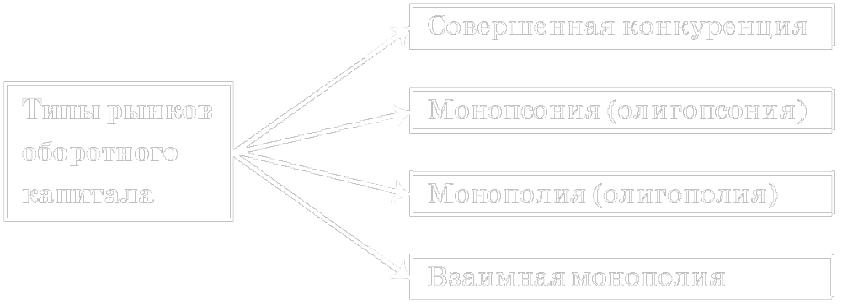
Рис. 12.1. Типы рынков оборотного капитала
Точно так же на рынке оборотного капитала могут сложиться совершенная конкуренция, монопсония, монополия и взаимная монополия (рис. 12.1), т. е. все те основные типы рыночных структур, детальный анализ которых был представлен в предыдущей теме применительно к рынку труда (см. 11.4). Соответственно для материальных ресурсов, входящих в состав оборотного капитала, типичны уже описанные для каждого из этих типов рынка кривые спроса и предложения.
Совершенная конкуренция (в чистом виде или с элементами монополистической конкуренции) наблюдается на рынках тех материальных ресурсов, где и поставщики, и покупатели многочисленны. Например, ситуацию такого рода можно наблюдать на рынках универсальных, простых комплектующих изделий (резиновых прокладок, металлоизделий, электрической арматуры и др.).
Достаточно часто встречаются монопсония и олигопсония. Именно такое положение имеет место на многих предприятиях, перерабатывающих сельскохозяйственную продукцию. Местный молокозавод выступает по отношению к колхозам и фермерам в роли монопсониста, так как других перерабатывающих предприятий поблизости нет, а при длительной транспортировке молоко скисает. Кстати, рыночное всевластие таких монопсонистов-переработчиков служит важной причиной тяжелого положения отечественных сельскохозяйственных предприятий. Последние именно в силу монопсонической структуры рынка вынуждены мириться с навязываемыми им закупочными ценами.
Особого комментария заслуживает монополистический (олигополистический) тип рынка. Если на рынке труда соответствующее этому типу одностороннее господство профсоюза можно считать исключением, то на рынках материальных ресурсов такое положение весьма распространено. «Газпром», РАО «ЕЭС России», «Транснефть», МПС и другие гигантские предприятия, уже описанные нами в качестве естественных монополий (см. 10.2.1), являются именно поставщиками ресурсов, служащих для других фирм в качестве оборотного капитала. Поэтому обычные для нашей страны жалобы директоров промышленных предприятий на то, что в годы реформ цены на электроэнергию, железнодорожные перевозки и сырье росли быстрее цен на готовую продукцию, имеют под собой прочное теоретическое обоснование. Монополисты имеют возможность навязывать своим потребителям завышенные цены на поставляемые ресурсы. Как, например, отдельно взятая фирма может бороться с завышенными железнодорожными тарифами? С ней никто и говорить-то на железной дороге не станет: Не хочешь платить ⎯ вези свой товар хоть на лошадях.
Наконец, встречается и взаимная монополия (олигополия). При типичном для России высоком уровне монополизации ситуация, когда поставщиком тех или иных материальных ресурсов выступает один, а покупателем ⎯ другой монополист, отнюдь не является редкостью.
Оборотные средства
Важной особенностью оборотного капитала, является то, что его элементы легко трансформируются в денежные средства, быстро и постоянно меняют товарную форму на денежную и обратно. На деньги закупается сырье, оно перерабатывается в готовую продукцию, та продается, вновь превращаясь в деньги и т. д. Денежная компонента оборотного капитала называется оборотными средствами фирмы.
Постоянное наличие достаточного объема оборотных средств является одним из важнейших условий нормального ведения текущего бизнеса, ведь без них становится невозможной (или, по меньшей мере, резко осложняется) закупка сырья, электроэнергии и других элементов оборотного капитала. С объемом оборотных средств тесно связана и финансовая устойчивость предприятия. Действительно, как бы велика ни была стоимость принадлежащего предприятию имущества, мгновенно реализовать ее оно не может: не продавать же заводские помещения, чтобы расплатиться по текущим долгам за электроэнергию! На практике все подобные платежи осуществляются за счет оборотных средств.
Рассчитывается даже специальный показатель ⎯ коэффициент текущей ликвидности, равный отношению оборотных средств к сумме наиболее срочных обязательств фирмы. В развитых странах падение коэффициента текущей ликвидности ниже единицы обычно служит предвестником банкротства фирмы. В России этот коэффициент упал в среднем по всему народному хозяйству ниже единицы уже в 1996 г. и пока не восстановился, что является показателем тяжелого положения предприятий страны.
Утрата собственных оборотных средств российскими предприятиями
Нормально работающие предприятия постоянно держат на счетах в банке определенную сумму денежных средств, позволяющую осуществлять текущие закупки и платежи (собственные оборотные средства), и/или имеют открытые кредитные линии для получения недостающих денег от банка (заемные оборотные средства). За годы реформ, однако, острый недостаток собственных оборотных средств стал одной из острейших проблем российских предприятий. Если в 1993 г. доля собственных оборотных средств во всех оборотных средствах составляла 11,5% (кстати, по обычным меркам сравнительно низкую величину), то к 1996 г. она дошла до иррационального отрицательного уровня ⎯ 1,1%. Другими словами, собственные оборотные средства были полностью растрачены.
Происхождение этого опасного феномена связано с особенностями динамики цен в начальный период реформ. В среднем цены на сырье и полуфабрикаты росли значительно быстрее цен на готовую продукцию. В результате, продав свою продукцию, российские предприятия обычно получали меньше средств, чем было нужно для закупки сырья. Постепенно собственные денежные средства «проедались».
Нехватка оборотных средств в свою очередь явилась одной из важных причин такого опасного явления в российской экономике как неплатежи (см. 3.1.5).

Рекомендация:
Для самоконтроля полученных знаний выполните тренировочные задания из набора объектов к текущему параграфу

¹ Разумеется, сводить историческое увеличение производственного потенциала общества только к фактору капитал неверно. Очевидно, гигантское значение, которое в этом процессе имеет фактор труд. Причем не только в связи с ростом численности населения, но и из-за роста квалификации работников. Да и качественное улучшение самого фактора капитал (достаточно сравнить современные локомотивы и паровозы прошлого века, новейшие сварочные работы и ручные технологии клепки прошлого и т. п.) в косвенной форме указывает на еще один фактор производства ⎯ технический прогресс.

12.2. Рынок основного капитала
12.2.1. Дисконтирование
Организация нового производства невозможна без капиталовложений в сооружения, здания и оборудование. Дальнейшая работа предприятия также требует затрат, связанных с обновлением и восстановлением действующего основного капитала.
Фактор времени
Основной капитал является производственным фактором длительного пользования: его участие в хозяйственной деятельности фирмы продолжается в течение нескольких лет, а то и десятилетий с момента приобретения. В связи с этим особую важность в функционировании рынка основного капитала приобретает фактор времени.
В самом деле, деятельность любого производителя сопряжена с необходимостью осуществления капиталовложений, или инвестиций ⎯ расходования денежных средств в данный момент в расчете получить определенный доход в будущем. Чтобы принять разумное решение о покупке оборудования или строительстве новой очереди завода, фирме нужно сравнить предстоящие затраты с отдачей, которая будет получена благодаря им.
Принципиальное значение здесь имеет то, что затраты и доходы, связанные с инвестициями, имеют разную временную локализацию. Расходы следует сделать уже в настоящее время, а доходы они принесут лишь в будущем. Следовательно, для принятия обоснованного инвестиционного решения следует уметь сопоставлять текущую стоимость (сегодняшние затраты) с будущей стоимостью (потенциальные доходы). Каким же образом решается проблема измерения «современной стоимости будущих доходов»?
С экономической точки зрения одинаковые суммы, имеющие разную временную локализацию, отличаются по размерам. Действительно существование в экономике прибыльных вариантов инвестирования денежных средств дает возможность получать доход от любой имеющейся в настоящий момент суммы. Доходы же будущих периодов вплоть до своего реального поступления дополнительную прибыль приносить не могут.
Например, 100 руб., которыми человек располагая на 1 января 2003 г., могли быть положены в банк, обменены на доллары, вложены в акции российских предприятий и т. п. Если вложение денег оправдает себя, то к началу 2004 г. 100 руб. превратятся, скажем, в 150 руб. В то же время точно такая же сумма в 100 руб., получение которой, однако, предстоит только 1 января 2004 г., за весь 2003 г. не увеличится ни на копейку. Другими словами, если мы дождемся совпадения временных параметров (будем проводить сравнение обеих сумм 1 января 2004 г.), то убедимся, что современная денежная купюра оказалась в полтора раза ценнее такой же, но полученной позже (150 руб. против 100 руб.).
Сущность дисконтирования
Сопоставлять денежные суммы, получаемые в разное время, позволяет разработанный экономистами метод дисконтирования. Подобно мосту, соединяющему два противоположных берега, дисконтирование делает возможным сравнение денежных потоков, получаемых в разное время, путем приведения (пересчета) их к одному временному периоду.
Итак, мы установили, что одна и та же сумма денежных средств будет иметь большую ценность в данный момент времени по сравнению с будущим. Следовательно, для обеспечения сопоставимости текущих и будущих доходов нужно скорректировать будущие поступления в сторону уменьшения. Процедура дисконтирования как раз и состоит в уменьшении будущего дохода¹. Чтобы научиться определять количественные масштабы этого уменьшения, необходимо рассмотреть механизм образования будущего дохода.
Предположим, что в нашем распоряжении имеется 100 000 руб. При этом есть возможность вложения данной суммы на банковский счет, ставка по которому составляет 10% годовых. Тогда будущая стоимость инвестируемых нами сегодня 100 000 руб. через год составит 110 000 руб.:
Спустя 2 года текущая сумма возрастет до 121 000 руб.:
110 000 + 110 000 × 0,1 = 110 000 × (1 + 0,1) =
= 100 000 × (1 + 0,1)² = 121 000.
Через 3 года наш доход составит 133 100 руб.:
121 000 + 121 000 × 0,1 = 100 000 × (1 + 0,1)³ = 133 100.
Легко понять, что в общем виде формула расчета будущего дохода будет:
TR_{n} = PDV × (1 + i)^{n}, (12.1)
где TR_{n} ⎯ совокупный доход n-го года; PDV ⎯ текущая стоимость; n ⎯ число лет; i ⎯ процентная ставка.
Текущая дисконтированная стоимость
Формула (12.1) позволяет рассчитать будущий совокупный доход сегодняшних капиталовложений. Используя ее, мы также можем решить обратную задачу: определить текущую стоимость будущего дохода
PDV = TR_{n}/(1 + i)^{n} ,
или
PDV = TR_{n} × K_{d}, (12.2)
где K_{d} = 1/(1 + i )^{n} ⎯ коэффициент дисконтирования.
Величину PDV, полученную путем умножения совокупного будущего дохода на коэффициент дисконтирования, еще называют текущей дисконтированной стоимостью будущего дохода, поскольку коэффициент дисконтирования позволяет уравнять будущую и текущую стоимости. А так как численное значение коэффициента дисконтирования всегда меньше единицы, то уравнивание происходит за счет уменьшения будущего совокупного дохода на величину, обратно пропорциональную ставке процента.
PDV инвестиционного фонда
До сих пор мы анализировали довольно редкую ситуацию, при которой капитал инвестируется на длительный срок, а все доходы получаются единовременно по его окончании. В реальных инвестиционных проектах чаще реализуется иная схема: доходы порциями поступают в течение всего срока осуществления проекта.
Пусть, например, некая фирма приобретает мощный компьютер (сервер) стоимостью 1 млн руб. Согласно бизнес-плану, сменить его более новой машиной предполагается через 3 года, а за это время в результате его внедрения будут получены следующие суммы валового (т. е. включающего амортизацию) дохода: в 1-й год ⎯ 400 тыс., во 2-й ⎯ 800 тыс., в 3-й ⎯ 200 тыс. руб. В этом случае текущая дисконтированная стоимость всего проекта будет складываться из суммы дисконтированных стоимостей доходов каждого года:
PDVпроекта = PDV₁ + PDV₂ + PDV₃ =
TR₁ / (1 + i)¹ + TR₂ / (1 + i)² + TR₃ / (1 + i)³.
Если принять, как и в прошлом примере, ставку процента за 10%, то в численной форме текущая дисконтированная стоимость составит:
PDVпроекта = 400 / 1,1 + 800 / 1,21 + 200 / 1,311 =
= 363,6 + 661,2 + 152,6 = 1177,4 тыс. руб.
В общем же виде формула текущей дисконтированной стоимости проекта, длящегося n лет, выглядит:
PDVпроекта = PDV₁ + PDV₂ + ... + PDV_{n}. (12.3)
PDV фиксированного дохода в бесконечном периоде
Еще один важный случай ⎯ оценка PDV проекта, когда доход постоянен по величине и выплачивается неограниченное число лет. В чистом виде такая ситуация типична для некоторых видов ценных бумаг ⎯ так называемых бессрочных облигаций и привилегированных акций (см. 14.3). При их выпуске прямо оговаривается, что вложив некоторую сумму в определенную фирму, вы приобретаете право на стабильный доход на все время, пока существует эта компания.
Присмотримся внимательно к формуле (12.3). Даже если число n будет стремиться к бесконечности, PDVпроекта составит конечную величину. Дело в том, что чем дальше в будущее отдален некоторый фиксированный доход, тем меньшую величину он составляет. Ведь:
PDV_{n} = TR_{const} / (1 + i)^{n}.
Числитель этой дроби по условиям выпуска названных ценных бумаг постоянен, а знаменатель с каждым годом возрастает, причем очень быстро (по экспоненте). Поэтому реальный вклад в величину PDVпроекта могут внести только несколько первых членов суммы, входящей в формулу (12.3). Все же последующие пренебрежительно малы и почти ничего к ней не добавляют. Математики называют ряды такого вида бесконечно убывающей геометрической прогрессией и давно вывели формулу для определения ее величины:
PDVбеск.проекта = TR_{const} / i (12.4)
Именно так может быть подсчитана цена привилегированной акции или бессрочной облигации, ибо все будущие доходы от нее в дисконтированной (приведенной к настоящему времени) форме составят ровно эту величину. Но, честно говоря, если бы формула (12.4) касалась только стоимости некоторых разновидностей ценных бумаг, ей вряд ли стоило бы уделять здесь место ⎯ слишком уж частный это вопрос.
Гораздо важнее то, что тому же закону в основном подчиняются все относительно постоянные доходы. Например, более или менее постоянную величину составляет рента с земельного участка, арендная плата за помещение, средний уровень дивидендов по акциям и т. д. Если доход от всех этих видов имущества будет колебаться от года к году на несколько или даже на десятки процентов, формула (12.4) все равно останется применимой. В самом деле, велика ли разница, если вы делите на бесконечность, на миллион, на десять тысяч или на любое другое очень большое число доход в 100 и 150 руб.? И в том, и в другом случаях получаются доли копейки.
Поэтому на практике формула (12.4) применима ко всем случаям неограниченно долго получаемых доходов, если они колеблются не слишком сильно². В дальнейшем мы убедимся, что по этой причине с ее помощью рассчитываются очень многие важные экономические параметры: цена земли, цена акции и т. п.
Критерий экономической обоснованности инвестиционного проекта
С помощью текущей дисконтированной стоимости мы научились приводить в соизмеримый вид произведенные затраты и получаемые в разное время доходы. Это дает возможность правильно оценить эффективность осуществляемых вложений и сделать выбор в пользу наиболее выгодного инвестиционного проекта. Показателем, позволяющим достоверно определить выгодность инвестиционного проекта, является чистая дисконтированная стоимость (NPV).
Будущий совокупный доход, приведенный к текущему периоду с помощью дисконтирования, есть текущая дисконтированная стоимость (PDVпроекта). Размер понесенных фирмой затрат отражает осуществляемые ею инвестиции (I). Очевидно, что выгода от осуществления проекта (как раз ее-то и называют чистой дисконтированной стоимостью) будет измеряться разностью обеих величин и ее можно рассчитать по формуле
NPV = PDVпроекта − I . (12.5)
Из формулы (12.5) видно, что инвестирование будет выгодным в случае превышения получаемых доходов над произведенными вложениями, т. е. при положительном значении показателя чистой дисконтированной стоимости. Следовательно, если NPV > 0, инвестиционный проект можно считать вполне приемлемым, а вложение капитала целесообразным. В противном случае (NPV < 0) будет правильнее отказаться от намечаемого проекта, так как предполагаемые вложения не окупятся и фирма-инвестор понесет убытки.
Расчет чистой дисконтированной стоимости во многом упрощает решение стоящей перед любой фирмой сложной и одновременно жизненно важной задачи выбора наиболее выгодного инвестиционного проекта. Приведем условный пример такого расчета.
Допустим, намечаемый проект требует от предприятия вложения инвестиций в размере 20 тыс. руб. в машину, которая будет полностью амортизирована в течение четырех лет. Совокупный доход (включая амортизационные взносы), ожидаемый от данного проекта, достигнет суммы 5 тыс. руб. в 1-й и 2-й и 8 тыс. руб. в 3-й и 4-й годы. Необходимо определить выгодность проекта, учитывая, что ставка процента, составляет 10% в год³. Иными словами, требуется определить чистую дисконтированную стоимость, т. е. сопоставить общие будущие поступления, приведенные к текущему периоду, и требуемые инвестиции. Решение задачи выглядит так:
NPV = PDVпроекта − I = 5000 × 1 / (1 + 0,1) + 5000 × 1 / (1 + 0,1)² +
+ 8000 × 1 / (1 + 0,1)³+ 8000 × 1 (1 + 0,1)⁴ − 20000 =
= 20151,4 − 20000 = 151,4 руб.
Поскольку чистая дисконтированная стоимость в нашем примере имеет положительный знак, планируемый проект является благоприятным для фирмы. Он позволяет получить более высокий доход, чем при вложении денег в банк.
Обратим, однако, внимание и на то, насколько важное значение для принятия правильного решения имеет использование метода дисконтирования. Если бы мы действовали неправильно и просто сложили бы доходы за разные годы, как это обычно делают непрофессионалы, то проект показался бы нам очень выгодным (5000 + 5000 + 8000 + 8000 = 26000). Могло создаться впечатление, что, соглашаясь на его реализацию, мы выигрываем целых 6000 руб. В действительности выигрыш составляет лишь полторы сотни, т. е. проект находится буквально на грани приемлемости.
12.2.2. Равновесие на рынке основного капитала
Факторы спроса на инвестиционные ресурсы
Мы установили критерий экономической обоснованности инвестиционного проекта ⎯ положительную величину чистой дисконтированной стоимости (NPV > 0). Все капиталовложения, выполняющие этот критерий, выгодны для фирмы. Поэтому объем спроса фирмы на инвестиционные ресурсы будет тем выше, чем большее число проектов будут удовлетворять критерию положительной чистой дисконтированной стоимости. Вернемся в этой связи еще раз к формуле (12.5):
NPV = PDV_{проекта} − I = (PDV₁ + PDV₂ + ... + PDV_{n}) − I =
= [TR₁ / (1 + i)¹ + TR₂ / (1 + i)² + ... + TR_{n} / (1 + i)^{n}] − I.
Очевидно, что величина NPV зависит от трех основных факторов:
1) уровня предполагаемого дохода TR (прямая, положительная связь ⎯ чем он выше, тем более привлекателен инвестиционный проект)⁴;
2) уровня процента i (обратная связь ⎯ рост ставки процента снижает привлекательность проекта);
3) величины стоимости необходимых капиталовложений I (отрицательная зависимость ⎯ дорогостоящие проекты менее привлекательны).
При одинаковой важности трех названных факторов наиболее универсальным, влияющим на деятельность всех фирм, является второй ⎯ ставка процента. Дело в том, что как предполагаемый доход, так и стоимость проекта сугубо индивидуальны, зависят от множества конкретных обстоятельств. Они различаются по отраслевому признаку (постройка гидроэлектростанции и открытие табачного ларька обходятся в несопоставимые суммы и приносят в дальнейшем очень разные доходы). Более того они зависят от качества управления и степени конкурентоспособности каждой фирмы в отдельности. Проект, который хороший менеджер может реализовать буквально за гроши, при неэффективной организации дела поглотит уйму ресурсов. Или же два проекта по выпуску аналогичных товаров могут иметь совершенно разную доходность, если один из товаров пойдет на рынке «на ура», а второй будет залеживаться на полках.
Кривая инвестиционного спроса
В то же время ставка процента едина для всей экономики. Именно поэтому, не забывая о других факторах, экономическая теория связывает инвестиционную активность в первую очередь с уровнем процента в стране.
Рисунок 12.2 иллюстрирует обратно пропорциональную зависимость между инвестиционным спросом фирмы (D_{I}) и ставкой процента. При более высокой процентной ставке i₁, размер инвестиций будет равен I₁. Снижение процента до величины i₂ при прочих равных условиях вызывает увеличение производимых вложений до уровня I₂.
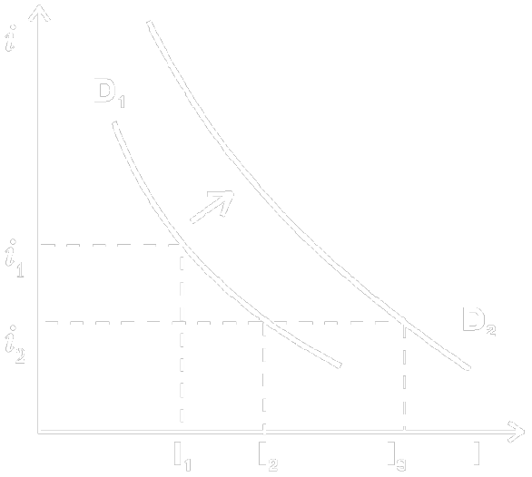
Рис. 12.2. График инвестиционного спроса фирмы
Механизм влияния процента на инвестиционную активность состоит в следующем. Вне зависимости от того, какие средства использует фирма при инвестировании ⎯ собственные или заемные ⎯ рыночная процентная ставка выступает для нее в качестве издержек, которые придется нести при реализации инвестиционного проекта.
В случае если предприятием привлекаются средства со стороны, дело обстоит совсем просто. Процент, как плата за использование заемных средств, будет фигурировать в виде внешних издержек фирмы. Чем выше ставка процента, тем меньше найдется инвестиционных проектов, которые настолько доходны, что могут окупить издержки по выплате процентов. За годы реформ практически все отечественные предприятия успели столкнуться с этой проблемой, причем с самым печальным исходом: финансировать инвестиционные проекты за счет кредитов при современных завышенных процентных ставках в России ⎯ увы! ⎯ нельзя.
Если же фирмой задействованы собственные средства, процентная ставка принимает форму внутренних издержек. В данном случае процент есть упущенная выгода от предоставления инвестиционных ресурсов другим участникам рынка. Чем выше ставка процента, тем больше соблазн положить деньги в банк (т. е. отдать взаймы другим субъектам рынка) и отказаться от инвестиций. В самом деле, зачем рисковать, тратить силы и энергию на реализацию инвестиционного проекта, если без всяких хлопот можно получить такой же или больший доход, просто держа деньги на счету в банке?
Смещения кривой инвестиционного спроса
Зная ставку процента, всегда можно определить объем инвестиций в соответствии со сложившейся кривой спроса фирмы. Однако положение самой кривой спроса и ее смещения определяются в основном двумя другими факторами инвестиционной активности ⎯ уровнем предполагаемого дохода и величиной стоимости необходимых для реализации проекта капиталовложений.
В частности, рост предполагаемой доходности смещает кривую инвестиционного спроса вверх (на рис. 12.2 ⎯ в положение D₂), что без изменения ставки процента i₁ вызывает увеличение объема инвестиций до уровня I₃. Массовое улучшение перспектив доходности инвестиционных проектов происходит, в частности, при переходе хозяйства к экономическому росту. Способствуют ему и некоторые меры государственной политики, например, снижение налогов. Не случайно, одной из важнейших составных частей антикризисной программы Правительства России является понижение ряда налогов.
Напротив, рост стоимости инвестиционных проектов понижает кривую спроса. Такой эффект вызывает, скажем, любое удорожание инвестиционных ресурсов. Например, когда в результате девальвации рубля резко повысились цены на иностранные строительные материалы и оборудование, это привело к остановке многих инвестиционных проектов. В новых условиях критерий экономической обоснованности инвестиций (NPV > 0) больше не выполнялся.
Кривая предложения инвестиционного капитала
Если спрос на инвестиционный капитал предъявляется со стороны фирм, то предложение заемных средств, необходимых для закупки капитальных ресурсов формируется и фирмами, и домашними хозяйствами. Часть своего дохода люди используют на текущее потребление, а фирмы на текущие нужды. Другая же часть дохода сберегается для будущего потребления (домохозяйствами) или инвестирования (фирмами). Именно она поступает на рынок в виде предложения инвестиционных ресурсов.
Любой субъект экономики стремится максимизировать свое благосостояние, исходя из имеющихся возможностей. Относится это правило и к определению пропорции, в которой доход делится на потребление и сбережение. Решающим фактором для принятия решения в пользу сбережений выступает величина процента. Увеличение ставки процента способствует росту отложенного на будущее потребления или, иначе, стимулирует сегодняшнее сбережение. Принимая во внимание рассмотренные нами зависимости, можно построить график предложения инвестиционных средств в виде поднимающейся по мере роста процента кривой сбережений (рис. 12.3).
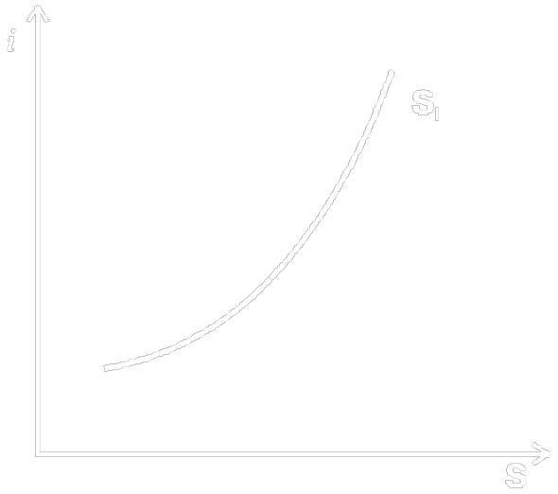
Рис. 12.3. Предложение инвестиционных ресурсов
Равновесие на рынке основного капитала
Взаимодействие спроса и предложения на рынке инвестиционных средств определяет равновесные значения объемов инвестиций и цен (рис. 12.4)
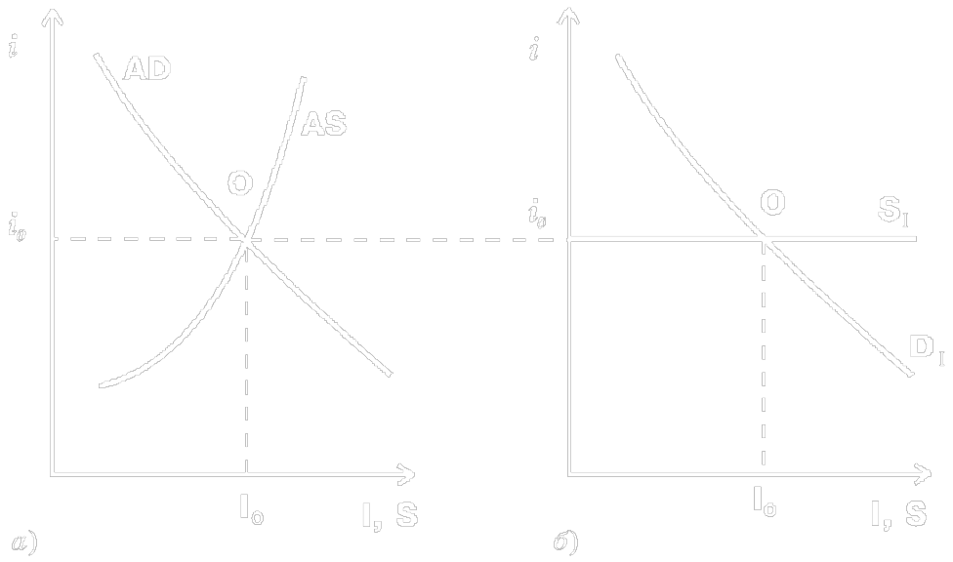
Рис. 12.4. Равновесие на рынке инвестиционных ресурсов
Пересечение кривых совокупного спроса (AD) и совокупного предложения (AS) инвестиционных средств в точке О дает уровень рыночной процентной ставки i₀, складывающийся не в рамках отдельной отрасли, как на большинстве рынков, а в рамках всего народного хозяйства в целом. Происходит это благодаря универсальной природе денег, пригодных для приобретения основного капитала для любой отрасли экономики.
В силу того же обстоятельства на рынке инвестиционных средств действует огромное количество продавцов и покупателей. Спрос предъявляют все фирмы, осуществляющие инвестиции, включая даже те, которые финансируют их из собственных средств (на профессиональном языке это называется самофинансированием). В самом деле, собственные средства, предназначенные для реализации инвестиционного проекта, фирмы накапливают на счетах в банке. То есть эти средства фигурируют на стороне предложения. Как только проекту дается старт, они изымаются из банка и тратятся на закупку основного капитала. Таким образом, спрос на самофинансирование воздействует на рынок, т. к. в ходе своего удовлетворения поглощает часть имеющегося рыночного предложения.
Предложение представлено домохозяйствами и фирмами. При этом в развитых странах миллионы частных лиц участвуют в этом процессе не только опосредовано, через банки (как это происходит в современной России), но и напрямую ⎯ покупая долговые обязательства (облигации) компаний.
Многочисленность продавцов и покупателей на рынках инвестиционного капитала создает на них условия, приближенные к совершенной конкуренции. Именно поэтому практически любая фирма (исключение составляют лишь немногие самые крупные инвесторы) принимает сложившуюся на рынке цену инвестиционного кредита (i₀) и в соответствии с ней и с собственной кривой инвестиционного спроса D определяет равновесный объем инвестиций I₀(см. рис. 12.4 б).
В заключение описания рынка основного капитала обратим внимание на его важную особенность: на этом рынке самым теснейшим образом переплетаются собственно рынок капитальных ресурсов и кредитно-финансовые рынки, с которых берутся денежные средства для их приобретения.
Такое положение вполне закономерно. Сама закупка строительных материалов, станков, оборудования, безусловно, представляет собой приобретение ресурсов. Но принятие решения о реализации инвестиционного проекта, в рамках которого и покупаются названные ресурсы, ⎯ это в первую очередь финансовый выбор. Не случайно важнейшим параметром, принимаемым во внимание в ходе принятия данного решения, является ставка процента.

Рекомендация:
Для самоконтроля полученных знаний выполните тренировочные задания из набора объектов к текущему параграфу

¹ Кстати, само слово дисконт означает именно вычет, скидку. В коммерческой практике весьма распространена ситуация, когда кредитору ⎯ владельцу векселя ⎯ необходимо получить по нему деньги до истечения срока. Разумеется, выдавшему вексель должнику такое ускоренное возвращение займа невыгодно, и он на него не согласится. Однако, если вексель надежен, его часто готов купить банк, но не по полной стоимости, а со скидкой, с дисконтом. Для банка сумма дисконта превратится в прибыль после истечения срока и погашения векселя должником по его полной стоимости. Для продавца же векселя выгода состоит в том, что он обменивает будущий доход на пусть и несколько меньший, но современный доход.
² Наиболее важна в данном случае не амплитуда колебаний, а отсутствие закономерного, систематического изменения дохода с течением времени. Скажем, для определения дохода по банковскому вкладу, где проценты насчитываются не только на основную сумму, но и на набежавшие до данного момента проценты, формула (11.4) не применима. Ведь чем дольше лежит такой вклад, тем большая сумма успела на нем накопиться и тем больше будет доход каждого следующего года. Другими словами, в формуле PDV_{n} и числитель, и знаменатель увеличиваются одновременно, вследствие чего нельзя быть уверенным в сокращении этой величины по мере хода времени.
³ В качестве альтернативы инвестиционному проекту далеко не всегда выступает вложение денег в банк. Соответственно не во всех случаях процент может служить мерой эталонного уровня доходности, с которой сравнивается доходность проекта. Часто в названном качестве выступает доходность государственных ценных бумаг или даже акций крупных надежных частных фирм. Все зависит от того, какой относительно безрисковый способ вложения денег принят в данной стране.
⁴ Строго говоря, имеют значение не только величина предполагаемого дохода, но и его распределение во времени. Из формулы видно, что доходы первых лет при дисконтировании делятся на небольшую величину, тогда как доходы отдаленных периодов ⎯ на весьма значительную. Практики хорошо знают это обстоятельство и потому при прочих равных условиях всегда отдают предпочтение проектам, с быстрым, как принято говорить, сроком окупаемости.

12.3. Понятие о проценте как доходе фактора «капитал»
Узкий и широкий подход к категории процент
С категорией процента как платы за предоставленный кредит мы отчасти уже познакомились при анализе денег (см. тему 3), а отчасти встретимся в курсе макроэкономики при рассмотрении параметров функционирования кредитно-денежной системы страны. Однако наряду с этим конкретным, или узким, толкованием понятия процента, существует и широкий подход к нему.
Согласно широкому пониманию, процент является доходом, который получается в результате использования фактора капитал. Легко понять, что процент как плата за кредит (т. е. процент в узком смысле) является частным случаем дохода фактора капитал, когда последний предоставляется одним лицом другому в денежной форме.
Центральной проблемой при такой трактовке становится источник процента. Вложив деньги в некое предприятие, капиталист может полностью устраниться от дел и тем не менее получать процент. Каково происхождение этого дохода? Связано ли оно с эксплуатацией других людей или вложенный капитал сам способен порождать доход, как земля из одного зерна родит десять? Либо, наконец, как и при узкой трактовке процента, его правильнее рассматривать как плату за некую услугу, предоставленную кредитором должнику? Разные школы экономистов дают несхожие ответы на эти вопросы.
Основные теории происхождения процента
Существует несколько теоретических подходов, объясняющих причины образования процента. К основным из них относятся следующие:
1) марксистский подход к категории процента на базе теории прибавочной стоимости;
2) трактовка процента в рамках теории чистой производительности капитала;
3) психологический подход к понятию процента как части теории предельной полезности.
Кратко остановимся на каждом из них.
Марксистское понимание капитала и процента
Согласно радикально антикапиталистической точке зрения ⎯ марксистскому пониманию капитала, возрастание его стоимости происходит исключительно благодаря эксплуатации человека человеком (см. 11.3). Именно этот прирост стоимости капитала или прибавочная стоимость, представляющая собой неоплаченный труд наемных работников, и составляет источник образования процента.
Однако в виде процента выплачивается не вся прибавочная стоимость, а лишь ее часть. Обычно предприниматель берет капитал в ссуду для осуществления производственной деятельности. Полученная им в ходе производства прибыль делится на две части. Одна часть в форме предпринимательского дохода достается предпринимателю. Другая часть в виде процента должна быть отдана кредитору как плата за пользование предоставленным капиталом. При этом ставка процента определяется соотношением спроса на заемный капитал и его предложения. Легко заметить, что в этой части марксистская трактовка во многом соответствует узкому пониманию процента.
Переход к широкому пониманию процента в марксистской интерпретации начинается с наблюдения за капиталистами, лично не принимающими участия в управлении предприятием ⎯ за так называемыми рантье, живущими на доход от ценных бумаг или банковских вкладов. В этой связи вводится разделение двух понятий: капитала-собственности и капитала-функции. Процент ⎯ это доход капитала-собственности, плата капиталисту за то, что он является его владельцем. А предпринимательский доход ⎯ вознаграждение капитала-функции, присваиваемое капиталистом в связи с его организационной деятельностью по ведению бизнеса. С этой (широкой) точки зрения процент получает не только кредитор (ссудный капиталист), но и предприниматель, использующий в производстве свой собственный капитал, так как он в одном лице объединяет капиталиста-собственника и функционирующего капиталиста. Процент, таким образом, выступает как универсальная форма дохода капитала-собственности.
Поскольку получение процента не требует от капиталиста-собственника никаких личных усилий, эта форма капитала критиковалась марксистами не только как эксплуататорская (таковым считается капитал в любой форме), но и как наиболее паразитическая.
Процент как плод чистой производительности капитала
В представлении американского экономиста И. Фишера, заложившего основы теории чистой производительности капитала, процент возникает в результате обмена суммы текущих благ на большую сумму будущих благ. В результате производительного использования капитала повышается эффективность производства, что приводит к расширению выпуска конечного продукта. Этот прирост выпуска и является процентом.
Действительно в отличие от труда и земли, капитал не является первичным фактором производства. Он создается трудом человека из вещества природы, т. е. возникает как плод труда и земли, и уже потом сам начинает участвовать в процессе производства.
Почему бы, однако, сразу не использовать труд и землю для производства необходимых благ, минуя стадию капитала? Очевидно, что выбор окольного пути (в экономической теории его принято называть косвенным производством) может быть оправдан только в том случае, если он эффективнее прямого. Другими словами, затраты ресурсов на создание капитала компенсируются значительно большей по величине экономией ресурсов в ходе производства, осуществляемого с его использованием. Эту разницу и называют чистой производительностью капитала и количественно измеряют уровнем процента.
Процент как плата за воздержание
Согласно мнению сторонников теории предельной полезности (восходящему к трудам австрийского экономиста Э. Бём-Баверка), процент возникает в результате психологического предпочтения времени. Человек так устроен, что для него ценность сегодняшних благ всегда гораздо выше, чем ценность аналогичных благ в будущем. Это связано с возможностью удовлетворения сиюминутной потребности или желания человека, а также с получением дополнительного дохода в результате разумного распоряжения имеющимися ресурсами. Именно эта возможность побуждает людей брать деньги в долг и платить за нее определенную цену в виде процента. Таким образом, процент ⎯ есть компенсация за отказ от текущего потребления. Отношение суммы денег, которая будет возвращена к денежной сумме, полученной в заем, образует ставку процента.
Прямым следствием описанной трактовки процента является метод дисконтирования ⎯ один из наиболее продуктивных подходов к исследованию капитала.
Синтез теории чистой производительности капитала и предельной полезности
Наибольшим распространением в современной мировой экономической литературе пользуются трактовки понятий процента и капитала в духе теорий чистой производительности капитала и предельной полезности. При этом анализ показал, что они не противоречат друг другу.
Теория чистой производительности капитала описывает события со стороны спроса на капитал. Предприниматель, использующий заемный капитал, может выплатить проценты только, если его применение дало эффект, если на практике проявилась чистая производительность капитала. Теория предельной полезности в свою очередь, описывает события со стороны предложения капитала. Для лица, предоставляющего свой капитал в пользование другому, эта сделка действительно выглядит как отказ от текущего потребления, заслуживающий компенсации в виде процента. Крупный американский экономист П. Самуэльсон возвращается в этой связи к уже знакомому нам сравнению экономических процессов с ножницами. Он считает, что выяснять, какая из теорий более верна, в данном случае столь же бессмысленно, как спрашивать, какое из лезвий ножниц режет бумагу (верный ответ только один ⎯ оба!). Ведь для нормального функционирования рынка нужно и предложение капитала, и спрос на него.

Рекомендация:
Для самоконтроля полученных знаний выполните тренировочные задания из набора объектов к текущему параграфу

Тема 13. РЫНОК ПРИРОДНЫХ РЕСУРСОВ
Проверьте свои знания по теме, выполнив контрольные задания и ответив на вопросы для самопроверки, приведенные ниже.
Вопросы для самопроверки
1. Что понимают под фактором земля в широком и узком смыслах? Какую роль играет этот фактор в экономике России?
2. Какие способы классификации природных ресурсов вы знаете?
3. Равновесие на рынке невозобновляемых ресурсов.
4. В чем состоят преимущества и недостатки консервации ресурсов? Эффективно ли использование невозобновляемых ресурсов в современной России?
5. Назовите специфические особенности аграрного сектора экономики?
6. Что такое дифференциальная и чистая рента? Каковы причины их образования?
7. Как распределяется земельная рента? Каково влияние рентных отношений на экономику?
8. Как устанавливается равновесие на рынке земли? Чему равна цена земли?
9. Назовите объективные и субъективные причины трудностей в российском аграрном секторе.
10. Охарактеризуйте основные типы предприятий в российском сельском хозяйстве.
11. Нужна ли России частная собственность на землю?

13.1. Земля как фактор производства
Наряду с трудом и капиталом к числу важнейших факторов производства относится и земля.
Фактор земля в широком и узком понимании
В экономической теории принято различать широкую и узкую трактовку фактора земля.
В узком смысле под фактором земля понимаются собственно земельные угодья. В ряде отраслей, например, в сельском, лесном хозяйстве, в строительстве, в экономике городов (в частности, выгодное и невыгодное территориальное расположение магазинов), первостепенное значение имеют именно земельные площади, т. е. земля в узком понимании.
В широком понимании этого слова фактор земля означает все используемые в производственном процессе естественные ресурсы. Так, в добывающей или рыбной промышленности, при строительстве гидроэлектростанций или хранилищ для ядерных отходов (их размещают в бывших соляных копях) земля ценна не столько площадью как таковой, сколько теми ресурсами, которые с ней связаны (в наших примерах ⎯ наличие полезных ископаемых, гидроресурсов, идеально сухих помещений на большой глубине).
Велико значение природных ресурсов и в других отраслях экономики. Ведь любая отрасль использует их в качестве сырья, топлива и энергии, они же служат базой разнообразных полуфабрикатов, т. е. рукотворных ресурсов. Все это вызывает необходимость детального изучения природных ресурсов и их рынка.
Природные условия и ресурсы
Естественным фундаментом природных ресурсов являются планетарные природные условия. К ним относятся: внутреннее тепло планеты и солнечное излучение, географическое положение страны и рельеф местности, строение недр, климат и осадки. Природные условия создают возможность жизни и деятельности людей и по мере развития производительных сил превращаются в природные ресурсы. Например, открытие атомной энергии сделало экономическим ресурсом урановую руду. А реформы в экономике России резко подняли значение пригородных земель вокруг крупных индустриальных центров, поскольку открыли возможность их массового использования под дачные участки.
Природные ресурсы ⎯ это совокупность природных условий, которые могут быть использованы в процессе создания товаров, услуг и духовных ценностей.
Реальные и потенциальные ресурсы
Выяснение сущности природных ресурсов целесообразно начать с их классификации. Природные ресурсы подразделяются на реальные, т. е. разведанные и используемые, и потенциальные, т. е. прогнозируемые, но точно не установленные. Реальные природные ресурсы непосредственно влияют на величину национального богатства, уровень жизни населения, эффективность функционирования экономики страны, тогда как потенциальные ресурсы не включаются в состав национального богатства и лишь создают перспективные возможности успешного производства в будущем.
Возобновляемые и невозобновляемые ресурсы
Классифицируя природные ресурсы по другому признаку, можно подразделить их на возобновляемые и невозобновляемые.
Возобновляемые природные ресурсы ⎯ это ресурсы, которые по мере расходования воспроизводятся под действием природных процессов или сознательных усилий человека. В качестве примера можно привести солнечную энергию, круговорот воды в природе, поддержание растительностью уровня кислорода в атмосфере и аналогичные природные процессы. Действительно, произведя сегодня электроэнергию за счет преобразования потенциальной энергии падающей воды, гидроэлектростанция назавтра вновь оказывается обеспеченной этим «сырьем». И так ⎯ без всяких усилий человека ⎯ дело может длиться неограниченно долго. В то же время, например, плодородие почвы также может постоянно поддерживаться на высоком уровне, но это уже требует усилий человека, в частности внесения удобрений.
Невозобновляемые природные ресурсы ⎯ это ресурсы, которые после полного их исчерпания восстановить невозможно. Сюда в первую очередь относятся все полезные ископаемые. Однажды израсходованные запасы нефти, медной или железной руды никогда не возобновятся, поскольку образование их месторождений происходило при особых ⎯ ныне исчезнувших ⎯ геологических условиях и длилось многие миллионы лет. Более того каждая использованная человеком единица невозобновляемого ресурса сокращает остаточную величину его запасов.
Оговоримся, правда, что некоторые из невозобновляемых ресурсов могут быть заменимыми. Заменимые природные ресурсы ⎯ это ресурсы, которые можно заменить иными, порой даже экономически более выгодными. Например, минеральные топливные ресурсы ⎯ атомной и солнечной энергией.
Рынки невозобновляемых и возобновляемых ресурсов имеют значительные отличия. Если экономический механизм функционирования первых из них связан главным образом с ограниченностью запасов любого невозобновляемого ресурса, то для вторых центральную роль играют рентные отношения, складывающиеся в процессе долговременного использования возобновляемого ресурса.

Рекомендация:
Для самоконтроля полученных знаний выполните тренировочные задания из набора объектов к текущему параграфу

13.2. Рынок невозобновляемых природных ресурсов
13.2.1. Равновесие на рынке невозобновляемых ресурсов
Невозобновляемые ресурсы обладают высокой общественной значимостью и ценностью, а их собственники, регулируя интенсивность поступления ресурсов на рынок, в силу этого способны в серьезной степени воздействовать на процесс общеэкономического развития. Специфика этого вида природных ресурсов состоит в том, что в отличие от практически всех других ресурсов для их собственника одинаково эффективным может быть и использование, и неиспользование этих ресурсов в течение определенного времени.
Ограниченность запасов и фактор времени
Действительно общие запасы таких ресурсов ограничены, и их владелец всегда сталкивается с непростой дилеммой: выйти с ними на рынок сегодня или отложить продажу. Немедленное использование невозобновляемых ресурсов позволит расширить текущее потребление и получить средства для инвестиций. В то же время консервация ресурсов оставляет продавцу шанс реализовать их в будущем с большой экономической выгодой, поскольку по мере истощения месторождений стоимость единицы ресурса будет возрастать. Другими словами, анализировать рынок невозобновляемых природных ресурсов необходимо с учетом фактора времени.
Дисконтирование
Мы сталкиваемся, таким образом, с уже знакомой нам проблемой дисконтирования (см. 12.2.1). Так, владелец невозобновляемого ресурса сравнивает доходность двух альтернативных вариантов их использования:
1) немедленной продажи по текущей цене с последующим инвестированием полученной суммы (например, ее вложением в банк) и получением в результате этого дополнительных доходов (процентов по вкладу);
2) продажи ресурса через некоторое число лет по более высокой цене.
В принципе у решения о временной консервации ресурса нет отличий от любого иного инвестиционного проекта. Ведь деньги, которые легко могут быть превращены в наличную форму путем немедленной продажи ресурса, на несколько лет оставляются вложенными в соответствующий вид полезных ископаемых и только по истечении этого срока приносят реальный доход. Законсервировать легко ликвидный природный ресурс ⎯ все равно, что вложить сумму денег, которую он в настоящий момент стоит, в некий инвестиционный проект.
Поэтому к консервации ресурсов применим и критерий экономической обоснованности инвестиционного проекта. Консервация ресурса и его отсроченная продажа по повышенным ценам оправдана только при положительном значении чистой дисконтированной стоимости (NPV):
NPV = PDV − I > 0,
где PDV = TR/(1 + i)^{t}.
При этом величиной инвестиций (I) в данном случае следует считать текущую стоимость ресурса; величина i обозначает годовую ставку процента от вложения вырученных за продажу ресурса денег в банк; валовой выручкой от проекта (TR) является стоимость, за которую ресурс будет продан через t лет.
Долгосрочное равновесие рынка невозобновляемых ресурсов
Легко понять, что при таких условиях равновесная рыночная цена невозобновляемых природных ресурсов имеет долговременную тенденцию к возрастанию пропорционально годовой норме прибыли на капитал.
В самом деле, если темп роста цен на ресурс будет ниже типичной для экономики нормы прибыли, то выгоднее продать его немедленно и вложить деньги в банк. Чистая дисконтированная стоимость (NPV) консервации ресурсов окажется отрицательной для всех собственников и они выбросят их на рынок. Немедленно включатся обратные связи в экономике. Во-первых, изменится соотношение спроса и предложения на ресурс, и его текущая цена понизится. Во-вторых, усиленная добыча ресурса сократит его запасы, что приведет к росту ожидаемой цены в будущем. В результате обоих процессов выгодность консервации ресурса начнет повышаться и будет расти до тех пор, пока не сравняется с типичной для экономики нормой прибыли.
Вообще любые изменения спроса смогут оказать влияние лишь на интенсивность использования ресурсов, но не на темпы роста цен на них. Эти темпы ограничены существующей в экономике нормой прибыли на капитал и соответствуют ей.
Механизм консервации ресурсов
Так, ожидая роста цен на конкретный ресурс, его владелец сократит его предложение в целях расширения будущих продаж. Это увеличит текущие цены и одновременно сдержит рост будущих цен (ведь запасы расходуются медленнее, чем ожидалось). Таким образом, особенностью рынка невозобновляемых ресурсов является наличие встроенного механизма их консервации. Чем меньше оставшиеся запасы ресурса, тем меньше его приток на рынок. Ожидания более высоких цен на ресурсы в будущем ориентируют их владельцев не на немедленную продажу, а на консервацию товара.
Контртенденции и элементы неопределенности
Однако очевидны и контртенденции, стимулирующие производителей к безотлагательной реализации ресурсов. Нужно подчеркнуть выраженное стремление целого ряда небогатых и экономически неразвитых, но обладающих значительными запасами сырья стран реализовать свое богатство, вопреки экономической логике, немедленно и сейчас. Слабые в хозяйственном отношении страны имеют столь острые текущие проблемы, что вынуждены их решать путем массированных продаж ресурсов. Напротив, высокоразвитые страны, и прежде всего США, благодаря своей мощи могут в строгом соответствии с экономической целесообразностью консервировать невозобновляемые ресурсы, обеспечивая сырьем перспективное развитие производства.
Кроме того консервации ресурсов препятствуют элементы рыночной неопределенности:
1) неточность оценки запасов ресурса;
2) опасность появления ресурсов-субститутов;
3) возможность уменьшения спроса на ресурс в результате изменения технологий.
Если в результате подобных процессов мировые цены на ресурс будут расти медленнее, чем ожидалось, консервация принесет сделавшему на нее ставку предприятию одни убытки. Другими словами, принятие решения о консервации ресурсов связано с необходимостью нести все не застрахованные от риска неблагоприятные изменения рыночной конъюнктуры, тогда как немедленная реализация ресурса свободна от рисков.
13.2.2. Роль невозобновляемых ресурсов в современной российской экономике
Природные ресурсы и экономика России
Общая роль природных ресурсов в экономике России определяется тремя важнейшими обстоятельствами.
Россия принадлежит к числу богатейших по своим природным ⎯ как возобновляемым, так и невозобновляемым ⎯ ресурсам стран мира. Огромная территория (более 1700 млн г), водные ресурсы, запасы полезных ископаемых (прежде всего нефти, газа, руд цветных и черных металлов, строительных материалов) создают исключительно благоприятные потенциальные возможности развития экономики. По оценке Госкомстата и РАН стоимостная оценка ресурсного потенциала России достигает фантастической суммы в 340−380 трлн (!) долл.
Как хорошо видно по данным табл. 13.1, жители России многократно лучше обеспечены природными ресурсами, чем подавляющее большинство других жителей Земли.
К сожалению, в России значительная часть природных ресурсов пока не поставлена на службу производству и даже не стоит на его пороге, а является потенциальным, т. е. весьма неопределенным, достоянием. Тем не менее роль природных ресурсов в современной экономике страны исключительно велика, а возможно даже гипертрофированна. Дело в том, что процесс адаптации к рынку у ресурсодобывающих отраслей, оказался легче, чем у обрабатывающих. В условиях конкуренции с ведущими мировыми производителями, значительно проще продавать, например, созданную природой нефть, чем автомобили. По сравнению с дореформенной эпохой произошло так называемое утяжеление структуры производства, т. е. повышение в ней значения сырьевых отраслей и снижение доли обрабатывающих, технически сложных, наукоемких производств. При этом главным направлением использования невозобновляемых ресурсов стало не внутреннее потребление (в условиях кризиса оно резко упало), а экспорт.
Таблица 13.1. Доля России в мировых природных ресурсах (в %)
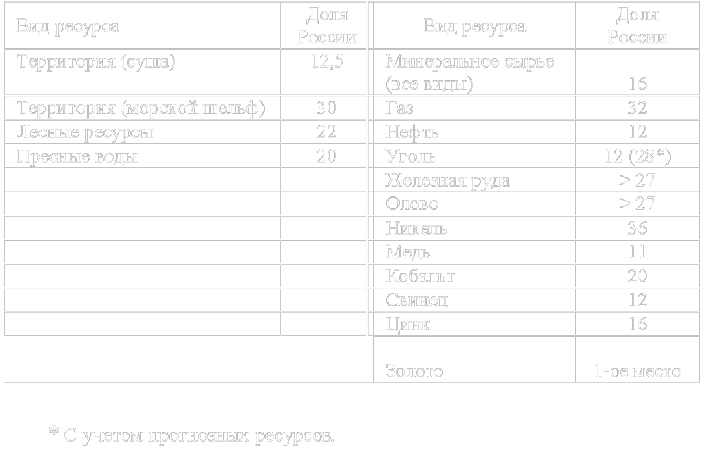
Если ресурсное богатство нашей страны может только радовать, а необходимость его вовлечения в хозяйственный оборот ради обеспечения экономического роста не вызывает сомнений, то механизм и последствия усиления экспорта невозобновляемых ресурсов требуют теоретического объяснения.
Масштабы экспорта невозобновляемых ресурсов
Удельный вес основных видов топливно-энергетических ресурсов (нефти, нефтепродуктов, газа и др.) в общем объеме экспорта составлял в 2002 г. 54,6%, черных и цветных металлов ⎯ 14,2%. Если же учесть все статьи сырьевого экспорта, то более трех четвертей экспорта России приходилось на прямой и косвенный (в слабо обработанной форме) экспорт невозобновляемых ресурсов. На международном рынке современная Россия выступает почти исключительно в качестве поставщика сырья и полуфабрикатов.
Продажа за пределами страны стала главной целью добычи и первичной переработки сырья, тогда как внутреннее потребление отступило на второй план. Так, за рубеж вывозится более половины всей добываемой нефти (в форме сырой нефти и нефтепродуктов), свыше двух третей проката черных металлов, еще большая часть производимого алюминия и других цветных металлов. В целом, согласно оценкам экспертов, от трети до половины всех производимых в стране товаров и услуг прямо или косвенно связано с экспортом сырья и его обслуживанием.
Сырьевой экспорт как амортизатор кризиса
Это обстоятельство оказывает двоякое воздействие на российскую экономику. С одной стороны, добывающие отрасли (и в первую очередь топливно-энергетический комплекс ⎯ ТЭК) служили своеобразным амортизатором кризиса в стране, смягчали общее падение производства и приносили средства (в том числе и валютные) для решения социальных проблем. Если готовая российская продукция с трудом пробивается на мировой рынок, то сырье пользуется там значительным спросом. На рис. 13.1 представлена реальная динамика производства проката черных металлов ⎯ отрасли, экспортирующей невоспроизводимые ресурсы в первично обработанном виде.
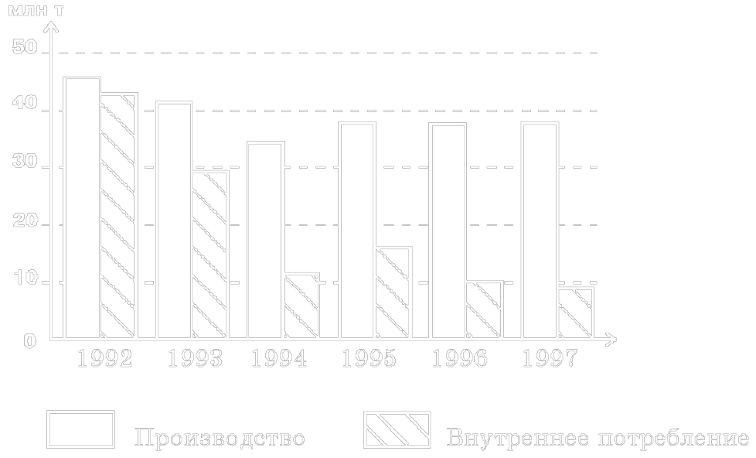
Рис. 13.1. Динамика производства и внутреннего потребления проката черных металлов в период экономического кризиса
Хорошо видно, что в 1994−1997 гг. в самый разгар кризиса, несмотря на 4-кратное снижение внутреннего потребления проката отрасли удалось благодаря расширению экспорта почти не сокращать размеры производства. А следовательно, сохранить в работоспособном состоянии производственные мощности, поддержать занятость, продолжить платить налоги и приносить стране валютную выручку. Нет никаких сомнений и в том, что рост цен на нефть послужил одним из важных источников начала экономического подъема в России в 2000−2003 гг.
Рост внешнеэкономической уязвимости
С другой стороны, национальные природные ресурсы во все большей степени используются за пределами страны. Это:
1) делает экономику уязвимой по отношению к падению мировых цен на сырье;
2) порождает опасность растраты невозобновимых ресурсов.
Рассмотрим оба этих момента подробнее.
Гипертрофированное значение вывоза невозобновляемых ресурсов ставит успехи и провалы экономического развития России в прямую связь с уровнем мировых цен. В частности, одной из главных причин тяжелейшего финансово-экономического кризиса 1998 г., перечеркнувшего надежды на быстрый переход российской экономики к росту, было резкое падение мировых нефтяных цен с 20−22 долл. за баррель в 1996 г. до 10−12 долл. в конце 1998 г. Оно резко сократило валютную выручку экспортеров, уменьшило предложение долларов в стране и, как следствие, спровоцировало падение курса рубля и последовавший за ним кризис.
Правда, подъем мировых цен на нефть в 2000 г. (почти до 30 долл. за баррель) и сохранение их на относительно высоком уровне в 2001 г. стали важными предпосылками подъема. Но надежна ли такая основа роста?
Одновременно ускоренное расходование российских невозобновляемых ресурсов оказывает повышательное воздействие на будущие цены, по которым пойдет реализация законсервированных (но ⎯ увы! ⎯ не Россией, а более предусмотрительными странами) ресурсов. Прямое негативное воздействие на нашу страну это может оказать в случае ее превращения из экспортера в импортера отдельных ресурсов. Применительно к нефти такая перемена, в частности, возможна уже в первое десятилетие нового тысячелетия.
Опасность растраты невозобновляемых ресурсов вызвана тем, что в современных российских условиях рыночные механизмы способствуют одностороннему предпочтению текущего (экспортного) использования невозобновляемых ресурсов над их консервацией.
Слабость экономических мотивов консервации
Причины низкой привлекательности консервации ресурсов в первую очередь связаны с неопределенностью прав собственности и высокими экономическими и политическими рисками в России.
Так, экспорт нефти из России форсировался даже в 1998 г., когда мировые цены на нее находились на самом низком за предшествовавшие 25 лет уровне. Хотя логичнее было «придержать» нефтяные ресурсы до нормализации цен, которая произошла уже в 2000 г.
В этих условиях консервация нефтяных запасов в принципе была весьма выгодным делом. Однако с позиций нынешних российских собственников данного ресурса она все равно представлялась нерациональной. Ведь они не могут быть уверены, что останутся владельцами соответствующего месторождения через несколько лет, когда придет время получать прибыль от повышения цен.
Предпочтение текущего (экспортного) потребления
Текущее экспортное потребление невозобновляемых ресурсов исключительно выгодно:
1) из-за сохраняющейся еще разницы экспортных и внутренних цен (мировые цены выше, особенно возросла эта разница после девальвации рубля);
2) из-за того, что экспорт дает доступ к «живым» деньгам. Напомним, что часть сделок внутри страны в настоящее время обслуживается с помощью бартера или денежных суррогатов (см. 3.1.2).
Но именно «живые» деньги, и только они, могут быть с бешеной прибылью использованы в финансовых операциях. До середины 1998 г. это были сделки с ГКО, приносившие в наиболее выгодные моменты до 200%, а в среднем 50−70% годовой прибыли. В настоящее время сопоставимый уровень доходности обеспечивают некоторые другие финансовые операции. Совершенно очевидно, что доходы от повышения цен на невозобновляемый ресурс при принятии решения о его консервации даже отдаленно не приближаются к такому уровню. Чистая дисконтированная стоимость консервации (NPV) в таких условиях неизбежно будет отрицательной и собственники будут постоянно предпочитать текущее потребление ресурсов.
Необходимость государственного регулирования
В силу сложившихся в России специфических экономических и политических условий стихийные силы рынка ассиметрично способствуют текущему потреблению невозобновляемых ресурсов в ущерб их консервации. Значительную роль в нормализации этой ситуации может и должно сыграть государство.
Главная проблема в данном случае состоит в том, что государство как получатель налогов тоже объективно заинтересовано не в консервации, а в продаже ресурсов. Ведь надо где-то брать деньги, чтобы платить бюджетникам и пенсионерам, содержать армию и т. д. Кроме того, государство не может игнорировать роль экспорта сырья в качестве антикризисного амортизатора. Тем не менее демократическое государство может обеспечить соблюдение долгосрочных российских интересов в сырьевой сфере. Прежде всего именно оно своими регулирующими мерами должно не допустить утечку за бесценок ресурсов за границу. Один из способов достижения этой цели ⎯ меняющийся с изменением мировых цен уровень налогообложения экспорта описанный нами на примере нефти (см. 4.3.2).

Рекомендация:
Для самоконтроля полученных знаний выполните тренировочные задания из набора объектов к текущему параграфу

13.3. Рынок возобновляемых природных ресурсов
Важнейшим из возобновляемых ресурсов является плодородие земли. Именно оно служит базой сельскохозяйственного производства: ежегодно на полях вырастает и собирается урожай, а к следующему году земля снова оказывается готовой производить необходимые для человека продукты. Поэтому сердцевиной экономической теории рынка возобновляемых ресурсов является теория рынка земли в узком понимании этого слова.
Начать анализ, однако, целесообразно с рассмотрения специфики сельского хозяйства как особого сектора экономики.
13.3.1. Особенности аграрного сектора экономики
Значение аграрного сектора
Сельское хозяйство появилось несколько тысяч лет назад и стало исторически первой отраслью цивилизованного материального производства. Переход к культурному земледелию и скотоводству, возникновение сельского хозяйства ознаменовали собой зарождение производящего хозяйства в собственном смысле этого слова.
Являясь базовой отраслью экономики, сельское хозяйство и сегодня имеет огромное значение.
Современное сельское хозяйство является важнейшей сферой народного хозяйства любой страны. Именно сельское хозяйство призвано обеспечивать население продуктами питания, а промышленность ⎯ сырьем. При этом, в отличие от невозобновляемых ресурсов, земля ⎯ при правильном с ней обращении ⎯ может сохранять плодородие неограниченно долго. Поэтому развитый аграрный сектор ⎯ залог долговременного процветания экономики. Государства с социально-ориентированной рыночной экономикой проявляют заботу о национальном аграрном секторе экономики, оказывают ему всемерную поддержку, включая финансовые льготы и инъекции.
Особенности аграрного сектора
Сельскохозяйственный процесс обладает значительными отличиями от всех прочих сфер и отраслей производства. Рассмотрим их более подробно.
Сельское хозяйство имеет дело с живой природой ⎯ растениями и животными. В качестве главного средства производства здесь используется земля. В силу этого аграрный сектор экономики характеризуется выраженной сезонностью производства, а также весьма сильной зависимостью от природно-климатических и почвенно-биологических условий. Экономический процесс производства тесно переплетается в сельском хозяйстве с естественным.
Характерным признаком сельского хозяйства выступает длинный цикл производства. Готовый продукт здесь удается получить, как правило, через год или еще больший срок. Это обусловлено тем, что в большинстве развитых стран, расположенных, как известно, в умеренных широтах, природно-климатические условия позволяют собрать лишь один урожай основных культур в календарном году. Еще дольше длится выращивание основных видов скота в животноводстве.
Оригинальными являются структура издержек и схема амортизации используемого оборудования. Дело в том, что хозяйства должны быть укомплектованы полным набором сельскохозяйственной техники, хотя некоторые ее виды используются лишь несколько дней в году. Так, сев и уборочные работы должны производиться в лучшие агротехнические сроки и на практике занимают в хорошем хозяйстве порядка трех суток ⎯ все остальное время соответствующая техника простаивает. Это вызывает достаточно высокие постоянные издержки в расчете на единицу продукции и завышенные отчисления в амортизационный фонд.
Тем не менее господствующее положение в аграрном секторе (особенно в земледелии) занимают мелкие и средние фирмы с небольшими возможностями индивидуальных капиталовложений и ограниченным персоналом. Основная причина этого ⎯ пространственная протяженность земельных угодий. Из единого центра невозможно обрабатывать участки, отдаленные друг от друга на десятки километров. Не случайно в аграрной сфере господствующими типами рынка являются те, где оптимальный размер предприятия невелик ⎯ монополистическая конкуренция и совершенная конкуренция.
Особенностью сельского хозяйства является особо тесная связь с банковской системой, большая зависимость от кредита, что обусловлено характерными чертами действующих на рынке сельскохозяйственной продукции фирм (малая фирма редко имеет значительные финансовые резервы) и сезонным характером производства (хозяйство не может начать производство без кредита ранней весной и способно погасить свои обязательства лишь поздней осенью).
13.3.2. Земельная рента
Субъекты аграрного рынка
Фактор земля, как и фактор капитал (в отличие от фактора труд), не является неотделимым от своего владельца. Напротив, весьма распространена ситуация, когда собственником земли является одно лицо, а производственным использованием ее занимается другое. Иными словами, в аграрной сфере часто происходит расщепление пучка прав собственности. Собственник земли за определенную плату передает права на коммерческую эксплуатацию земли арендатору, который производит сельскохозяйственную продукцию и из выручки от ее продажи расплачивается с землевладельцем. Привлечение земли в качестве фактора производства вызывает к жизни категорию земельной ренты как своеобразной платы за этот ресурс (для арендатора) и одновременно особого вида дохода (для землевладельца, как мы позже убедимся ⎯ и для арендатора).
Земельная рента представлена двумя основными формами: дифференциальной и чистой.
Разнокачественность земельных участков
Как известно, земельные угодья сильно отличаются по качеству. Одни расположены в благоприятных для развития сельского хозяйства природно-климатических зонах, обладают хорошими черноземными почвами, имеют достаточную увлажненность. Другие земли находятся в гораздо худших природных условиях. Отличаются земли и по местоположению. Так, некоторые расположены вблизи крупных городов и транспортных артерий, что приближает их к потребителям сельскохозяйственной продукции и поставщикам удобрений и иных промышленных товаров. Другие обрабатываемые земли лежат в глубинке. Вместе с тем земельный фонд ограничен, т. е. как земли вообще, так и земельных участков определенного качества имеется строго определенное количество.
Дифференциальная рента I
Хозяйства, работающие на лучших и средних землях, находятся в выигрышном положении по сравнению с хозяйствами, расположенными на худших участках, поскольку их издержки ниже. Это дает им возможность получать дополнительный доход, называющийся дифференциальной рентой I. Наиболее типичными причинами образования дифференциальной ренты I являются преимущества, которые имеет земельный участок по плодородию или по местоположению.
Более детально механизм формирования дифференциальной ренты I изображен на рис. 13.2.
Пусть на некоторый вид аграрной продукции существует спрос, характеризующийся кривой D, и общеотраслевое предложение, выражаемое кривой S. Как всегда, рыночное равновесие установится в точке пересечения кривых О. Для сельскохозяйственных производителей, представляющих собой небольшие фирмы, это задаст уровень цен, по которым будет покупаться их продукция. Так, в первом приближении события будут развиваться, как и на рынке совершенной конкуренции. Пересечение кривых предельных издержек с кривыми предельных доходов (MC = MR = D) задаст для каждой из фирм оптимальные размеры производства Q_{i}.
Здесь, однако, сходство с совершенной конкуренцией в несельскохозяйственных отраслях обрывается. Земли бывают лучшими и худшими по качеству. И если на лучшем участке № 1 будут получаться экономические прибыли, то на худшем участке № 2 ⎯ обеспечиваться лишь безубыточное производство.
Кстати, худший участок № 2 принято называть предельным, поскольку он является последним типом участков, на котором при данном соотношении спроса и предложения еще возможно ведение производства. Все земли, которые хуже него по качеству, в долгосрочном плане обязательно будут выведены из производства, поскольку на них цена продажи продукции не покроет издержек.
Экономические прибыли на первом участке будут носить долгосрочный характер. В других отраслях, как известно, при совершенной конкуренции такого не бывает. Наличие экономической прибыли (если оно на время складывается) притягивает в отрасль новых производителей. Предложение растет, кривая S смещается влево, уровень цен падает, и прибыли исчезают.
Всего этого не происходит в сельском хозяйстве. Ведь экономические прибыли на лучших участках обусловлены природной причиной ⎯ более высоким качеством земли. Перенести же все производство только на лучшие участки нельзя: в отличие от промышленных предприятий они не «размножаются», их ровно столько, сколько создала природа. Экономическая прибыль, получаемая на всех участках, по качеству земли превосходящих предельные, называется дифференциальной рентой.
Дифференциальная рента вне сельского хозяйства
Дифференциальная рента I образуется не только в сельском хозяйстве, а везде, где в процессе производства используются естественные свойства земли и других природных ресурсов, отличающиеся по своим качественным характеристикам. Например, это происходит в добывающей промышленности и строительстве, энергетике и рыболовстве. Так, в отличие от фирм обрабатывающей промышленности отдельные рудники, шахты и т. п. имеют устойчиво пониженные издержки по сравнению с другими предприятиями своей отрасли. Это преимущество (и обусловленные им экономические прибыли) связано с природными причинами: условиями залегания полезных ископаемых и богатством месторождений.
Немаловажное значение имеет и местоположение шахт, скважин и рудников. Особенно же большое влияние на ренту местоположение оказывает в строительстве. Например, квартиры в центре города дороже, и соответственно на землях, отводимых здесь под застройку, образуется дифференциальная рента.
Дифференциальная рента II
Кроме естественного плодородия земли, существует понятие экономического плодородия. Экономическое плодородие земли связано с последовательными дополнительными вложениями в нее капитала и отражает интенсивный путь развития сельскохозяйственного производства. Степень интенсивности производства в хозяйствах разная. Последовательные дополнительные вложения средств реализуются с различной эффективностью. Хозяйства, эффективно использующие капиталовложения и ведущие интенсивное производство, получают дополнительный доход ⎯ дифференциальную ренту II.
Принципиальный механизм образования дифференциальной ренты II не отличается от механизма возникновения дифференциальной ренты I. Его можно проиллюстрировать тем же рис. 13.2 для лучшего участка. Отличаются только причины пониженного уровня издержек. Если для дифференциальной ренты I они связаны исключительно с природными факторами, то для дифференциальной ренты II ⎯ с сочетанием природных факторов и вложений капитала. Предприниматель вкладывает средства в улучшение свойств земли, а она с большей или меньшей отзывчивостью реагирует на эти усилия.
Как и дифференциальная рента I, дифференциальная рента II может существовать не только в сельском хозяйстве. Так, закачка особых растворов может повышать отдачу нефтеносных пластов и снижать издержки даже на трудных месторождениях.
Чистая (абсолютная) рента
В рыночной экономике не существует «ничьей» земли. При этом ни один ⎯ даже самый худший ⎯ участок земли не будет отдан его хозяином в аренду бесплатно. Одновременно даже на худших землях арендаторские хозяйства должны иметь возможность покрывать свои издержки и получать доход, достаточный для расчетов по арендной плате, внесения налоговых платежей в бюджет, расширения производства и получения нормальной (или в других терминах ⎯ нулевой экономической) прибыли. Эта проблема решается с помощью чистой ренты, получаемой со всех земель без исключения, в том числе и с худших. Чистая рента (в литературе классической школы, в частности, и марксистской ⎯ абсолютная рента) является следствием абсолютно неэластичного предложения земли в условиях существования на нее частной собственности.
С одной стороны, частная собственность на землю исключает свободную миграцию капитала в аграрный сектор экономики (нельзя использовать землю без разрешения собственника). С другой стороны, величина пригодных для сельскохозяйственного использования земельных угодий строго ограничена, т. е. неоткуда взять дополнительные участки в обход интересов землевладельца.
В этих условиях у землевладельцев появляется возможность запрашивать арендную плату за любые земельные участки¹, а у арендаторов ⎯ возможность устанавливать завышенные (по сравнению с практикой формирования издержек и прибыли в других отраслях экономики) цены на сельскохозяйственную продукцию, чтобы иметь возможность ее заплатить.
Иными словами, чистая рента ⎯ это своеобразный налог, которым землевладельцы при посредстве арендаторов облагают все общество, пользуясь тем, что земля как фактор производства чрезвычайно немобильна. Если бы не было чистой ренты, уровень издержек каждой сельскохозяйственной фирмы был бы ниже. Если вновь вернуться к рис. 13.2, то без чистой ренты кривые издержек арендаторов (АТС_{i}) и общеотраслевая кривая предложения S проходили бы ниже. А значит, тот же объем предложения сельскохозяйственной продукции существовал бы при более низком уровне цен на нее.
Несмотря на сказанное, было бы неверным рассматривать чистую ренту как однозначно негативное явление. Поскольку для арендатора она является издержками, он склонен минимизировать этот вид расходов, т. е. максимально эффективно использовать каждый участок земли (зачем платить лишнее?).
Напротив, отсутствие ренты стимулирует бесхозяйственность. Ее, например, очень часто можно было наблюдать в колхозах и совхозах советских времен. Да и теперь огромные площади бесплатной земли в хозяйствах превращены в пустыри. Конечно, сильное хозяйство само заинтересовано использовать землю для увеличения объема производства. Но слабый или бесхозяйственный производитель, каких, к сожалению, еще много на селе, ничего не теряет, забросив большой кусок земли, до которого у него «не доходят руки». Другими словами, чистая рента представляет собой экономический механизм, обеспечивающий рачительное отношение к ограниченному природному ресурсу ⎯ земле.
Распределение земельной ренты
Распределение земельной ренты между субъектами аграрного производства зависит от типа ренты.
Дифференциальная рента I практически в полном объеме попадает к землевладельцу, поскольку он устанавливает арендную плату на уровне, учитывающем качество участков. Дифференциальная рента II является результатом производственных усилий арендатора и полностью присваивается им за вычетом подоходного налога. Во всяком случае так обстоит дело до завершения срока арендного договора. После же его окончания дифференциальная рента II начинает полностью или частично присваиваться землевладельцем. Дело в том, что достигнутые с помощью усилий арендатора улучшения земли обычно становятся неотделимыми от нее. Так, проложенные внутри хозяйства дороги или мелиоративные сооружения арендатор, покидая участок, не может взять с собой. Это обстоятельство резко усиливает позиции землевладельца при перезаключении договора аренды на новый срок. Он вполне может поставить арендатора перед выбором: плати больше или уходи. Причем в последнем случае землевладелец ничем не рискует. За улучшенную землю новый арендатор легко согласится платить больше.
Описанная механика присвоения дифференциальной ренты II сказывается на эффективности ведения сельскохозяйственного производства. В частности, появляется зависимость между сроками аренды и отношением арендаторов к земле. При коротких сроках аренды арендаторы не заинтересованы в улучшении качеств земли: после окончания арендного договора они от собственных усилий только понесут потери. Чем лучше станет земля, тем резче поднимется арендная плата. При длинных сроках, напротив, смысл улучшать землю есть ⎯ все время, пока аренда действует, дифференциальную ренту II будет получать арендатор. Таким образом, только длинные сроки аренды способствуют рачительному отношению к земле.
Чистая рента присваивается землевладельцем² в форме арендной платы. Для него она выступает в качестве вознаграждения за обладание абсолютно ограниченным ресурсом.
Рента и арендная плата
После рассмотрения процесса распределения ренты мы можем уточнить понятия ренты и арендной платы, которые часто смешиваются не только в массовой, но и в профессиональной литературе.
Арендной платой называется вознаграждение за пользование землей, выплачиваемое арендатором землевладельцу. Или, иными словами, плата за уступку землевладельцем арендатору части из пучка прав собственности на землю. Экономической основой арендной платы является рента. Вместе с тем количественно рента и арендная плата различаются. С одной стороны, не все виды ренты входят в арендную плату (например, дифференциальную ренту II арендатор не передает землевладельцу). С другой стороны, арендная плата, являясь суммарной, совокупной величиной выплат за передачу в аренду конкретного земельного участка, часто включает платежи нерентного происхождения. Так, участок обычно сдается вместе с находящимися на нем постройками, оборудованием и даже с инвентарем. Плата за эти компоненты с точки зрения теории должна рассматриваться как процент: ведь здесь передается в пользование фактор капитал, а не земля.
Арендная плата выступает как рыночная цена передачи права пользования землей и оказывает решающее воздействие на объемы спроса и предложения на землю.
Равновесие на рынке земли
Предложение участков землевладельцами и спрос на них арендаторов можно наглядно представить графически (рис. 13.3).
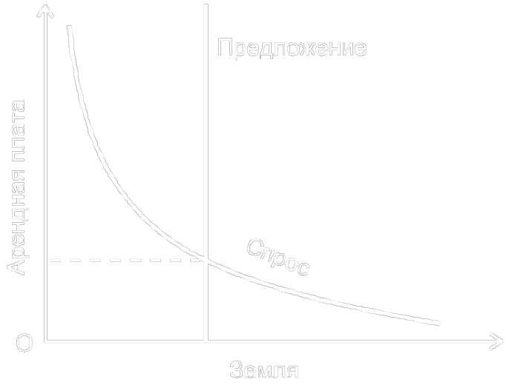
Рис. 13.3. Равновесие на рынке аренды земли
Предложение земли абсолютно неэластично (вспомним ограниченность земли) и потому изображено на графике вертикальной линией. Спрос на землю представлен кривой с отрицательным наклоном, поскольку он диктуется величиной предельного продукта в денежной форме (см. 11.1), который арендатор может получить в результате использования фактора земля в своем производстве. Пересечение обеих кривых устанавливает уровень равновесной арендной платы³.
Если величина арендной платы выше уровня равновесия, то количество арендаторов, которые в состоянии заплатить ее, уменьшается. Спрос на землю падает, что вызывает уменьшение арендной платы до равновесного уровня. Если арендная плата отклоняется от точки равновесия вниз, то число желающих арендовать землю превышает ее предложение, обостряется конкуренция между арендаторами за участки. Это вызывает увеличение арендной платы до ее равновесного состояния.
Цена земли
На земельном рынке осуществляются не только арендные операции, но и происходит купля-продажа земли в собственность. Продажная цена земельного участка непосредственно связана с приносимой им арендной платой, поскольку отчуждая землю, ее владелец желает получить суммарную дисконтированную величину всех будущих арендных платежей. Но арендные платежи в предельном случае уходят в неопределенно далекое будущее. Поэтому при дисконтировании должна быть применена формула текущей дисконтированной стоимости для бесконечного периода (подробнее см. 12.2):
Р_{земли} = PDV_{беск} = TR_{const} / i,
где TR_{const} ⎯ величина годовой арендной платы; i ⎯ ставка процента.
Другими словами, цена земли определяется двумя факторами:
1) она прямо пропорциональна приносимой ею арендной плате;
2) обратно пропорциональна норме ссудного процента.
Покупатель и продавец земли всегда сопоставляют арендную плату со ссудным процентом, который можно было бы получить, поместив деньги в банк.
Поясним это на примере. Какова будет цена земельного участка, если он приносит в год 10 000 руб. арендной платы, а банковский процент равен 4? Тогда Р_{земли} = 10 000 : 0,04 = 250 тыс. руб.
Таким образом, рыночная цена земли есть капитализированная арендная плата, т. е. сегодняшняя дисконтированная стоимость всех ожидаемых в будущем арендных платежей.
13.3.3. Аграрный рынок России
Трудности развития сельского хозяйства
Сельское хозяйство Российской Федерации в настоящее время еще не вышло на оптимальный уровень своего развития и характеризуется, к сожалению, низкой эффективностью. По основным экономическим показателям аграрный сектор России ощутимо отстает от передовых хозяйств США и Западной Европы, причем этот разрыв отнюдь не сокращается, а наоборот, увеличивается.
Достаточно привести следующие данные. Производительность труда в российском земледелии меньше, чем в США, в 8 раз, а в животноводстве ⎯ почти в 40 раз. На единицу животноводческой продукции расходуется зерна в 2−3 раза больше, чем в большинстве развитых стран. Потери сельскохозяйственной продукции при уборке, транспортировке и хранении, по оценкам экспертов, часто достигают трети всего урожая.
Из крупнейшей в начале века страны ⎯ экспортера сельскохозяйственной продукции Россия превратилась в главного ее импортера. Так, в 1911 г. в связи с выгодной конъюнктурой на мировом рынке Россия вывезла 13,5 млн т зерна. С 1960-х годов можно говорить о начале эпохи импорта продовольствия. Однако до середины 1980-х годов его ввоз был ограниченным: импортировалось в основном фуражное зерно в связи с попыткой создания в СССР интенсивного животноводства. Со второй половины 80-х годов увеличение импорта продовольствия приобрело лавинообразный характер. При этом акцент сместился с импорта кормов для собственного животноводческого производства на ввоз полностью готового продовольствия.
В целом в последние годы за счет импорта обеспечивается примерно треть общего потребления продовольствия в стране и свыше половины его розничного товарооборота. Это обстоятельство было одной из главных причин резкого снижения уровня жизни населения после девальвации 1998 г.: импортное продовольствие резко подорожало, а своим ⎯ при современном уровне его производства ⎯ страна уже не могла обойтись.
Такое состояние аграрного сектора России обусловлено целым рядом причин. Многие из них носят исторический характер: сельское хозяйство было, вероятно, тем сектором экономики, где планово-административная система управления менее всего приемлема. Начало сева не по погоде, а по приказу из райцентра, оценка успешности полевых работ по числу обработанных гектаров, а не по качеству ухода за посевами ⎯ вряд ли что-либо могло быть более чуждым самой природе сельского труда, чем командная система!
Другие причины коренятся уже в нашем времени, но связаны с проблемами всей экономики, а не собственно аграрного сектора. Так, экономический кризис резко снизил спрос на аграрную продукцию; непродуманная внешнеэкономическая политика позволила мощным иностранным поставщикам продовольствия вступить в прямую конкуренцию с неподготовленным к рыночным условиям отечественным сельским хозяйством.
Проблема частной собственности на землю в России
В качестве базовой, главной проблемы, на которой выстраивается гигантское сооружение многочисленных сложностей и недочетов, трудностей и нестыковок, характерных для самого аграрного сектора, следует выделить отсутствие в России вплоть до самого последнего времени частной собственности на землю. Законы, реально легализирующие частную собственность на этот важнейший ресурс, вступили в силу только в 2002−2003 гг., и практики функционирования земельного рынка еще нет. Нормальный рыночный механизм, при котором ограниченный ресурс достается тому субъекту экономики, который может его максимально эффективно использовать (а потому готов за него больше заплатить), пока остается блокированным. Попав в руки нерадивого владельца или даже вообще оставаясь заброшенной и неиспользуемой, земля не может перейти к более рачительному хозяину.
Не может быть в этих условиях и нормальных арендных отношений, в том числе и чистой ренты. А это означает, что мотивация производителей сельскохозяйственной продукции к бережному использованию земли сильно ослаблена. Мотивация же, основанная лишь на дифференциальной ренте, явно недостаточна. Отсюда ⎯ отсутствие у работающих на земле чувства хозяина и наличие хищнического, потребительского отношения к природе.
Тесная связь существует также между собственностью на землю и финансированием сельскохозяйственных предприятий, в котором они острейшим образом нуждаются для закупки техники, удобрений, кормов. Дело в том, что земля как недвижимое имущество традиционно считается одним из наиболее надежных видов залога, под который банки охотно выдают кредиты. У наших аграрных предприятий этого источника средств пока нет.
Наконец, частная собственность способна ограничить неприкрытое административное вмешательство центральных и местных властных структур в хозяйственные дела коллективных и фермерских хозяйств, ныне подчас граничащее с произволом.
Таким образом, с точки зрения экономической теории представляется абсурдным волевое исключение из системы рыночных отношений столь важной составной части, как частная собственность на фактор земля. Принятие нового Земельного кодекса РФ и других законов, вводящих реальное право частной собственности на землю, в этом смысле представляет собой абсолютно верное решение. Вместе с тем практическая реализация частной собственности на землю в современных российских условиях сопряжена с огромными рисками. Лучше всего понять их происхождение можно, рассмотрев положение сельскохозяйственных предприятий страны.
Основные субъекты аграрного рынка
Важнейшей особенностью аграрного рынка России является исключительно слабое распространение арендных отношений в сельском хозяйстве. Обработку земли обычно ведет сам владелец. При этом существуют три основных типа хозяйств.
Бывшие колхозы и совхозы
Акционерные общества и товарищества созданы на месте бывших колхозов и совхозов. Как видно на рис. 13.4, именно этому типу предприятий принадлежит подавляющая часть (86%) сельскохозяйственных угодий страны. Лидируют они, хотя и с гораздо меньшим отрывом (45%), и по объему производимой продукции.
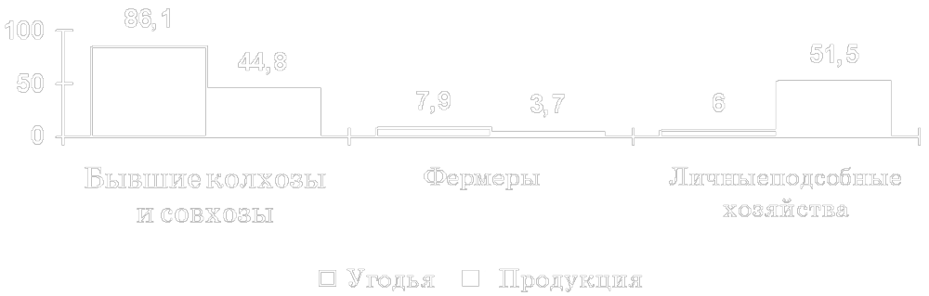
Рис. 13.4. Доля хозяйств разных типов в площади сельскохозяйственных угодий и объеме производства аграрной продукции России в 2001 г.
Проведенная в СССР в конце 1920-х годов принудительная коллективизация, объединившая единоличные крестьянские хозяйства в колхозы, диктовалась политическими причинами, а также стремлением государства создать механизм изъятия на селе и перераспределения в пользу промышленности ресурсов, необходимых для ускоренной индустриализации страны. В микроэкономическом плане, т. е. как предприятия, колхозы первоначально были значительно менее эффективны, чем частные крестьянские хозяйства. Их насаждение резко снизило уровень жизни в деревне, на десятилетия обрекло колхозников на голодное и полуголодное существование.
Позже, в 1960−1980-е годы, по мере насыщения колхозов и совхозов мощной техникой и массированного использования минеральных удобрений удалось улучшить чисто производственную сторону деятельности колхозов. Поднялся и уровень жизни на селе. Однако по-настоящему эффективными колхозы и совхозы так и не стали.
В наше время основные проблемы бывших колхозов и совхозов, как и приватизированных предприятий других отраслей, связаны с их незавершившейся перестройкой работы в рыночных условиях. Для этого типа хозяйств до сих пор свойственны: затратный характер ведения производства (т. е. высокий уровень издержек и расточительное отношение к ресурсам); низкая мотивация труда со своими неизбежными спутниками ⎯ плохой дисциплиной и низкой производительностью труда; отсутствие предпринимательского духа; формализм и бюрократизм управления.
Вместе с тем вся технология сельскохозяйственного производства в стране (размеры земельных участков, севообороты, мелиоративные сооружения, используемая техника и т. п.) приспособлены именно к сравнительно крупным хозяйствам типа бывших колхозов и совхозов. Поэтому популярные в первые годы реформ и изредка повторяемые до сих пор призывы радикал-реформаторов распустить колхозы и раздать их землю крестьянам абсолютно нереалистичны. Реализация таких предложений способна привести к полному развалу аграрного сектора экономики.
Прогресс в деятельности бывших колхозов может быть достигнут путем их перехода во владение к эффективному собственнику, способному наладить прибыльное функционирование в условиях рынка (подробнее см. 14.2.2). В качестве же эффективного собственника, как показывает и мировой, и российский опыт, в сельском хозяйстве может выступить и частное предприятие, и кооператив, и крупная агропромышленная фирма.
Фермерские хозяйства
Фермерские хозяйства возникли в России только в годы реформ. Первоначально именно с ними связывались надежды на благоприятные перемены на селе. В 1992−1994 гг. численность фермерских хозяйств действительно быстро росла (рис. 13.5), однако затем этот процесс прекратился. Достигнутая численность ферм (менее 300 тыс.) по масштабам страны должна считаться весьма низкой (в США, например, существует около 2 млн. фермерских хозяйств), а доля ферм в производстве (менее 4%) и вовсе пренебрежительно мала.
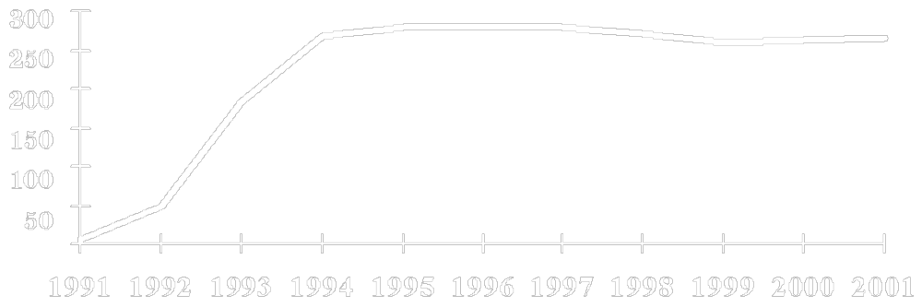
Рис. 13.5. Численность фермерских хозяйств в России, тыс.
Не слишком высокой оказалась и эффективность ферм. Занимая около 8% всех сельскохозяйственных угодий, фермеры дают вдвое меньшую долю производимой в России сельскохозяйственной продукции.
Вместе с тем фермы проявили себя в нашей стране как гибкий, приспособленный к условиям рынка тип предприятия. Хозяин фермы обычно выступает в качестве и менеджера, и основного работника, члены семьи в своем большинстве также бывают вовлечены в работу на ферме, а наемные работники, как правило, получают более высокую оплату, чем на приватизированных предприятиях. В силу этого весьма высока мотивация труда. К другим достоинствам ферм следует отнести рачительное ведение хозяйства (издержки приходится покрывать из собственного кармана), эффективность управления (хозяин за всем присматривает сам).
Относительные неудачи развития фермерских хозяйств в нашей стране следует связать в первую очередь с объективными трудностями создания сельскохозяйственного предприятия «с нуля». Мы отмечали в качестве особенностей аграрного производства высокие капитальные затраты в расчете на единицу продукции и большую зависимость от кредита (см. 13.3.1). У современного российского фермера ни достаточных средств на приобретение полного комплекта техники, ни доступа к дешевым кредитам нет. А поддержка со стороны государства или иных структур фактически отсутствует.
Хозяйства граждан
Наиболее эффективным производством сельскохозяйственной продукции в современной России, как и в СССР, являются хозяйства граждан, т. е. приусадебные участки бывших колхозников и садово-огородные участки горожан. Занимая всего 6% сельскохозяйственных угодий, они дают 51% всей аграрной продукции. В 1997г. ими было произведено 90% всего выращенного в стране картофеля, 77% овощей, 52% мяса, 45% молока, 31% яиц.
Опираясь практически только на труд членов семьи, не имея почти никакой техники и располагая очень скромными финансовыми ресурсами, эти мельчайшие хозяйства достигают впечатляющих результатов исключительно за счет качества и интенсивности обработки почвы или ухода за скотом.
Значительная часть производимой гражданами продукции не поступает на рынок, а потребляется самими производителями, т. е. представляет собой элемент натурального хозяйства, вкрапленный в рыночную экономику страны. Благодаря этому неподверженному политическим и экономическим потрясениям «островку стабильности» значительная часть населения России смягчила для себя тяготы переходного периода, а многие люди вообще смогли выжить только за счет выращенной самими продукции.
Риски введения неограниченной частной собственности на землю
Обзор основных субъектов аграрного рынка в России показывает, что все типы сельскохозяйственных предприятий страны находятся в настоящее время в сильно ослабленном состоянии.
Еще не нащупавшие своей линии поведения на рынке бывшие совхозы и колхозы, фермерские хозяйства, с огромным трудом борющиеся за выживание, наконец, нерыночные в своей основе хозяйства граждан ⎯ ни один из этих типов предприятий не готов полноценно воспользоваться преимуществами, создаваемыми частной собственностью на землю. Они не имеют возможностей в сколько-нибудь значительных масштабах выступить в роли покупателей земли. Ведь для всех основных производителей сельскохозяйственной продукции характерно тяжелое финансовое и общеэкономическое положение. Даже в урожайные 2000 и 2001 гг. убыточными были около половины предприятий. Особенно невыгодным было производство мяса, молока, шерсти: на каждый рубль произведенной продукции хозяйства несли по 50 коп. убытков.
Не могут быть значительными и доходы от продажи земли или кредиты, полученные с помощью ее залога, ведь стоимость земли, как мы знаем, равна капитализированной арендной плате. А откуда может взяться значительная арендная плата при общей убыточности сельскохозяйственного производства? Не вызывает сомнений, что в случае продажи земля будет отдана ее нынешними владельцами за гроши. А массовая продажа обязательно начнется, поскольку кредиторы, которым многие сельскохозяйственные предприятия не в состоянии вернуть долги, бесспорно, будут настаивать на ней в возмещение своих потерь. Другими словами, введение неограниченной частной собственности на землю в условиях крайней слабости предприятий аграрного сектора может привести к потере принадлежащей им земли. Вполне реальными могут стать также скупка земли финансовыми структурами в спекулятивных целях и даже вывод ее из хозяйственного использования.
Таким образом, налицо объективное противоречие между необходимостью введения частной собственности на землю и опасностями, связанными с реализацией этого процесса в современной России. Как показывает обсуждение проблемы частной собственности на землю разными ветвями российской государственной власти, выход из этого тупика просматривается на пути расщепления пучка прав собственности и законодательного ограничения возможности пользоваться некоторыми из этих прав.
Так, несмотря на введение частной собственности, новые собственники не получили права изымать земли из сельскохозяйственного производства.
Отрадным является также факт появления на селе высокоэффективных фирм. Это агрохолдинги, формируемые частными торговыми и промышленными компаниями вроде крупнейшей пищевой корпорации «Вимм-Билль-Данн». Когда таких прибыльных хозяйств станет много, земля обретет реальную цену.

Рекомендация:
Для самоконтроля полученных знаний выполните тренировочные задания из набора объектов к текущему параграфу

¹ Для предельных (худших) земель чистая рента является единственным видом ренты, для остальных ⎯ дополнением к ренте дифференциальной.
² На практике часть чистой ренты может оставаться у арендатора, поскольку он является посредником между потребителями сельскохозяйственной продукции, оплачивающими эту ренту при покупке товаров, и землевладельцем, ее в конечном счете получающим. Такая операция, как и любая посредническая услуга, может приносить посреднику доход. В этом случае часть чистой ренты составит экономическую прибыль арендатора.
³ Но не объема используемой земли! Последний при всех условиях равен величине предложения земли. Это обстоятельство служит основанием для еще одного определения ренты (упрощенно отождествляемой в данном случае с арендной платой): рентой называется такая плата за использование фактора производства, которая не обеспечивает увеличение объемов его привлечения в производственный процесс.

Тема 14. ПРЕДПРИЯТИЕ КАК ГЛАВНЫЙ СУБЪЕКТ МИКРОЭКОНОМИКИ
Проверьте свои знания по теме, выполнив контрольные задания и ответив на вопросы для самопроверки, приведенные ниже.
Вопросы для самопроверки
1. Как соотносятся между собой фирмы и рынок?
2. Что такое трансакционные издержки и какова их величина?
3. Объясните, почему фирма стала господствующей формой организации производства в рыночной экономике.
4. Чем определяются оптимальные размеры фирмы? Где проходит граница ее эффективности?
5. Почему в экономике существуют разные типы фирм? Назовите основные организационно-правовые формы предприятий в российской экономике. Какие из них кажутся вам наиболее важными для нашей страны?
6. Почему крупный бизнес чаще всего имеет форму акционерного общества? Как управляется АО? Какие особенности имеют АО в России?
7. Объясните, почему возникают объединения предприятий. Сложились ли такие объединения в России?
8. В чем состоит проблема низкой эффективности управления приватизированными предприятиями в нашей стране? Каковы методы ее решения?
9. Чем продиктована необходимость государственного предпринимательства? Каковы его роль и эффективность в нашей стране?
10. Какие функции выполняет рынок ценных бумаг в развитых рыночных экономиках и в России? Прокомментируйте роль биржевых спекуляций в нашей стране.

14.1. Природа фирмы
Рассматривая ход экономических процессов, мы постоянно сталкивались с предприятием или фирмой в качестве их главного субъекта. При всем этом самой фирме как организации мы до сих пор не уделяли достаточного внимания. Между тем даже само существование фирм связано с определенным парадоксом.
Спонтанный порядок и иерархия
Как известно, существуют две основные формы организации хозяйственной деятельности: спонтанный порядок и иерархия. Спонтанный порядок предполагает согласование действий через рынок, когда решение принимается участником сделки самостоятельно на основе собственных мотивов и имеющейся информации. Как правило, при этом значительное влияние на принятие решения оказывает информация о ценах.
Иерархия предусматривает подчинение индивидуальных действий отдельных участников распоряжениям центральной власти («иерархия» происходит от гр. hierarchia ⎯ священная власть). Роль координатора в иерархической системе выполняет руководитель. Его приказы безоговорочно принимаются подчиненными и обязательны к исполнению. При этой форме организации экономики приоритетное место отводится не цене, а диктату руководителя, сознательно все планирующего и организующего.
Фирма как иерархическая система
До сих пор молчаливо подразумевалось, что иерархия характерна для социализма, а для рыночной системы свойствен исключительно спонтанный порядок. В действительности дело обстоит значительно сложнее. Внутренняя структура фирмы представляет собой типичный пример иерархии. Фирма работает как целостная слаженная система, внутри которой действует принцип подчинения служащих фирмы распоряжениям управляющего.
Неизбежно возникает ряд вопросов. Изучая рыночное хозяйство, мы неоднократно убеждались в феноменальной способности рынка стихийным образом оптимизировать экономическую деятельность. Почему же наряду со стихийным порядком возникают и успешно работают фирмы, использующие иерархический принцип организации? Что определяет их размеры и количество в экономике? Зачем вообще нужна иерархия? Ответ на эти вопросы более 60 лет назад предложил американский экономист, лауреат Нобелевской премии по экономике за 1991 г. Рональд Коуз в знаменитой статье «Природа фирмы» (1937), а затем развил его соотечественник Оливер И. Уильямсон. Центральную роль в предложенной Р. Коузом теории играет понятие «трансакционные издержки».
Трансакционные издержки
Для выполнения производственной деятельности фирма несет производственные затраты (см. тему 6). Однако, помимо затрат, непосредственно связанных с производством, фирма осуществляет и непроизводственные затраты. Они возникают в ходе хозяйственной деятельности и включают затраты на подготовку, заключение и реализацию сделок. Они получили название трансакционных издержек (от лат. transactio ⎯ договор). Действительно, для того чтобы осуществить сделку, фирме необходимо:
1) выбрать потенциальных партнеров, собрать о них сведения (информационная составляющая издержек);
2) убедить их в выгодности совершения сделки (сюда входит весь комплекс маркетинговых и рекламных усилий);
3) провести переговоры, составить договор (затраты на само заключение сделки);
4) обеспечить гарантии выполнения соглашения (издержки недолжного выполнения сделки).
Трансакционные издержки составляют значительные суммы. Считается, что в США и странах Западной Европы на покрытие трансакционных издержек в настоящее время приходится до 50% стоимости производимых товаров и услуг. Подсчетов по России, к сожалению, нет. Но можно не сомневаться, что в условиях плохо организованного рынка, низкой договорной дисциплины, дефицита коммерческой информации, слабого правового обеспечения сделок они экстремально велики.
Большая величина трансакционных издержек связана с тем, что проблема реализации в спросоограниченной рыночной экономике сложна. Дорого (хотя и в меньшей степени, чем организация сбыта) обходится и поиск необходимых ресурсов. Кроме того, всегда существует вероятность обмана, искажения информации о потребительских свойствах товаров и их реальной ценности, недобросовестности контрагента.
Трансакционные издержки как критерий отбора
Фирма и рынок представляют альтернативные способы экономической организации. Производство может быть организовано децентрализованно, с помощью чисто рыночных отношений, но может быть использован и иерархический принцип организации внутри одной фирмы.
Например, автомобильные компании обычно сами разрабатывают дизайн машины. Это иерархическое решение: работающие в фирме дизайнеры реализуют приказ директора о разработке дизайна автомобиля, отвечающего поставленным руководством фирмы характеристикам. Но известны и реальные примеры заказа проекта дизайна на стороне. Здесь мы сталкиваемся с проявлением стихийного порядка: фирма покупает на рынке готовый проект дизайна, сама не входя в его разработку. Если в первом случае предприятие организует реализацию проекта и, следовательно, само должно следить за качеством, сроками и приемлемой стоимостью его осуществления, то во втором ⎯ все это обеспечивается стихийными силами рынка. Конкуренция между независимыми дизайнерами в соответствии с принципом «невидимой руки» заставляет их стремиться наилучшим образом удовлетворить запросы заказчика.
Очевидно, что в условиях рынка выбор конкретного способа экономической организации определяется величиной трансакционных издержек, соответствующих каждому из них. Фирмы (иерархический путь) выживают в тех случаях, когда трансакционные издержки внутри фирмы оказываются ниже аналогичных рыночных издержек. В противном случае торжествует стихийный порядок.
На практике в разных сферах экономической жизни перевес оказывается на стороне то одного, то другого способа экономической организации. Так, аудиторскую проверку своих бухгалтерских книг ни одна фирма не делает сама. Напротив, секретные коммерческие проекты никогда не доверяют чужим, поручая их осуществление своим проверенным сотрудникам. В целом же факт широчайшего распространения фирм в рыночной экономике должен быть истолкован совершенно однозначно. Он свидетельствует о значительном снижении трансакционных издержек за счет использования внутри предприятия иерархических способов организации. Иначе фирмы никогда не стали бы господствующей организационной формой производства.
Причины эффективности фирмы
Факторы, обеспечивающие более высокую эффективность фирмы в сравнении со стихийным порядком, состоят в следующем.
Эффективное проведение сложных операций
Фирма лучше приспособлена к проведению сложных деловых операций и координации специализированных ресурсов. Специфика работы фирмы связана с необходимостью проведения множества трансакций. При этом привлекаемые ресурсы обычно, во-первых, нужны на долгий срок, и, во-вторых, носят специализированный характер.
Аккумулируя большое количество ресурсов на длительное время, фирма имеет возможность заменить ряд отдельных трансакций по привлечению факторов одним единственным долгосрочным контрактом. Это приводит к значительному уменьшению размера трансакционных издержек. Если бы аналогичные трансакции осуществлялись через рынок, возникли бы дополнительные издержки по установлению цен на каждый фактор, издержки проведения переговоров и заключения отдельного контракта на каждую рыночную трансакцию. Представим себе на секунду, что директор компании вместо того, чтобы иметь секретаря, постоянно обращался бы на свободный рынок за соответствующими услугами: то ему на час нужна стенографистка, то требуется человек, который рассортирует корреспонденцию, то, наконец, начнутся поиски официанта, который заварит и подаст чай! Абсурдность перепоручения рынку всех этих функций не вызывает сомнения.
Наличие иерархии внутри фирмы позволяет управлять размещением и использованием ресурсов, что также приводит к устранению издержек. Простым приказом можно дополнительно перебросить рабочих на сложный участок. Точно так же можно перераспределять внутри компании материальные и финансовые ресурсы. Будь каждая операция связана с внешними поставщиками (чисто рыночное, неиерархическое решение), такие маневры были бы невозможны.
Снижение рынка недобросовестности партнеров
Фирма снижает риск недобросовестности, которую могут проявить контрагенты по сделке. Дело в том, что при заключении соглашения всегда возможно проявление недобросовестности одной из сторон. Причем во многих формах: прямого обмана; сокрытия истинных причин составления договора; использования информации, доступной лишь одной из сторон ⎯ участниц соглашения, и т. п.
Чтобы избежать или значительно уменьшить опасность обмана, фирма вводит меры предосторожности, создавая систему контроля за выполнением обязательств. Формы контроля могут быть самыми различными: сильная мотивация управляющих на успех фирмы, аттестация работников, аудиторские проверки, проведение плановых и внезапных ревизий, инвентаризация и т. д.
Решающую роль и в этом деле играет существующая в фирме иерархия. Начальник имеет право использовать любые формы проверок, что было бы крайне затруднительно при общении с независимыми поставщиками товаров и услуг. Сравним для примера две знакомые россиянам ситуации. Работу бухгалтера, кассира и других финансовых работников фирмы можно проконтролировать в любой момент. Таким способом внутри фирмы легко проверить, где находится каждая наличная копейка. А вот выяснить, что вне фирмы делает банк с ее деньгами и не растрачены ли они вообще, задача, как известно, в нашей стране нелегкая. И хотя разработка и проведение мер контроля стоят известных издержек, фирма в целом выигрывает, так как исключает или минимизирует экономическую недобросовестность контрагентов.
Улучшение адаптации
Фирма легче адаптируется к внезапным изменениям ситуации. Повышенная приспособляемость фирмы к возникающим неожиданным обстоятельствам опять же связана с существующей в ней иерархией.
Многие неожиданности легко регулируются простым изменением приказов. К примеру, российский шок девальвации и краха банковской системы 1998 г. создал для предприятий массу проблем снаружи, во взаимоотношениях на рынке. Споры о толковании текстов контрактов применительно к изменившимся условиям, судебные иски и внесудебные «разборки» образовали длинный шлейф последствий неожиданных решений правительства. Но практически не было фирм, которые столкнулись бы с неразрешимыми проблемами внутри своей организации. Власти руководства вполне хватало, чтобы обеспечить проведение избранного курса. Хотя решения здесь тоже принимались весьма болезненные ⎯ массовые увольнения, снижение зарплат, отмена инвестиционных проектов, экстренная продажа недвижимости.
Другой важный момент состоит в том, что фирма как способная к предвиденью организация может прогнозировать развитие событий, заранее накапливать резервы для минимизации последствий.
Итак, хотя фирма не может полностью избавиться от трансакционных издержек, осуществление деловых операций внутри нее предполагает меньшие затраты по сравнению с аналогичными расходами при рыночной организации. Фирма выступает средством экономии трансакционных издержек.
Границы эффективности фирмы
Но если фирма с ее иерархическим принципом организации является более эффективной по сравнению с рыночной организацией, то почему наряду с фирмами существует рынок? Почему вся экономика не может быть организована в виде одной гигантской фирмы или единой страны-фабрики (о которой мечтал В. И. Ленин)?
Теория следующим образом отвечает на поставленный вопрос. С увеличением размеров фирмы происходит возрастание издержек на организацию дополнительных трансакций внутри фирмы. Следовательно, фирма может расширяться не бесконечно, а до таких размеров, пока издержки на организацию одной дополнительной трансакции внутри фирмы не станут равными издержкам по проведению аналогичной трансакции через обмен на открытом рынке или не сравняются с издержками на организацию ее через другую фирму.
Проследим, в чем конкретно выражается рост трансакционных издержек с изменением размеров фирмы.
Феномен потери контроля
С увеличением масштабов фирмы возрастает и количество осуществляемых ею трансакций. Рано или поздно их число превосходит физические возможности одного человека. Начиная с этого момента предприниматель, занимающийся координацией ресурсов, оказывается неспособным оптимально разместить и использовать факторы производства, он начинает делать ошибки при управлении. Это явление в экономике получило название феномен потери контроля. Выход состоит в создании управленческой пирамиды, распределяющей процесс принятия решений между многими людьми. Но здесь кроется иная опасность.
Эффект искажения информации
Разрастающаяся фирма порождает эффект искажения информации при ее многократной передаче между людьми. Поскольку управляющий может работать напрямую лишь с небольшим числом подчиненных ему работников, увеличение размеров фирмы сопровождается и ростом количества уровней иерархии. Передача информации по этим уровням задерживается, информация искажается. Происходит бюрократизация фирмы, т. е. теряется гибкость принимаемых решений и появляются ошибки.
Ослабление мотивации
Еще одна проблема, возникающая с увеличением размера фирмы, состоит в ослаблении мотивации. В гигантской корпорации менеджеры разных уровней ⎯ всего лишь наемные служащие, часто выполняющие свою работу без энтузиазма и инициативы, в отличие от страстно стремящегося к успеху хозяина малой фирмы. Рынок способен создавать и поддерживать более мощные побудительные мотивы. Поэтому крупной фирме необходимо нести дополнительные затраты по организации контроля за надлежащим использованием производственных факторов.
Рост издержек учета
Наконец, возрастание трансакционных издержек происходит также в связи с необходимостью вести дополнительный учет и составлять отчетность.
В связи с этим возникают новые вопросы: до каких размеров фирма может расширяться? где же проходит граница эффективности фирмы? что служит критерием ее оптимальности?
Критерий оптимальности размеров фирмы
Критерием оптимальности для фирмы является величина трансакционных издержек. Как только трансакционные издержки на управление внутри фирмы начинают превышать затраты на рыночные трансакции вне ее, размер фирмы следует ограничить, так как она становится неэффективной¹.
Развитие многих крупных фирм строго соответствовало этому правилу. Быстрый рост фирмы и увеличение ее размеров в конечном итоге приводили к излишней иерархии и бюрократизации организационных структур. Наблюдался значительный рост издержек передачи информации, необходимой для принятия деловых решений; процесс их принятия затягивался. Фирма утрачивала былую гибкость, стремительно ухудшались экономические показатели. В результате либо фирма погибала, либо приходилось сокращать ее размеры: распродавать часть заводов, увольнять рабочих и менеджеров (на профессиональном языке такой комплекс мер называют дезинвестициями).
«Центры прибыли»
Частичный выход из сложившегося положения был найден в сочетании иерархического принципа организации и спонтанного порядка внутри фирмы. Фирмы стали выделять в пределах своей общей структуры самостоятельные организационные единицы. Этим «центрам прибыли», как их стали называть, ставились общие задачи по отчислению прибыли в штаб-квартиру компании, а взамен предоставляли широкие права по самоуправлению. Такая система управления делает «центры прибыли» весьма похожими на независимые фирмы меньших размеров и за счет такого «сокращения размеров» снижает внутрифирменные трансакционные издержки. В настоящее время внедрение «центров прибыли» является одним из главных и прогрессивных направлений преобразования крупных предприятий в нашей стране.
Тем не менее «центры прибыли» полностью не снимают проблему неэффективности чрезмерного гигантизма. Возможности децентрализации структуры фирмы имеют границы, превышение которых ведет к ее превращению в конгломерат неуправляемых подразделений. Опыт этого рода, кстати, тоже уже знаком отечественным предприятиям. Многие наши гиганты фактически были разрушены изнутри созданными в их рамках малыми предприятиями, проводившими эгоистическую политику.
Социалистическая экономика как суперфирма
С точки зрения теории трансакционных издержек социалистическая экономика представляла собой суперфирму, действовавшую по принципу иерархии. В ее состав входили ряд министерств, объединявших десятки и сотни предприятий. Не имея возможности самостоятельно определять размеры производства, ассортимент выпускаемой продукции, цену на готовую продукцию, своих поставщиков и покупателей, предприятие было обязано выполнять план ⎯ распоряжение координатора-министерства. А так как иерархия насчитывала множество ступеней и была исключительно громоздкой, суперфирма становилась неуправляемой. Объем административных решений, принимавшихся центром, вырастал до такого размера, что эффективно выполнять координаторские функции было невозможно.

Рекомендация:
Для самоконтроля полученных знаний выполните тренировочные задания из набора объектов к текущему параграфу

¹ По сути, это хорошо знакомая нам логика выбора оптимума на основе правила MC = MR (см. 7.2.2), только роль предельных издержек выполняет рост внутрифирменных трансакционных затрат, а роль предельного дохода ⎯ сокращение внешних трансакционных издержек.

14.2. Типы организации предприятий
Несмотря на большое разнообразие фирм, действующих в самых различных отраслях экономики, и имеющиеся между ними отличия, можно выделить три основных типа организации фирм (предприятий):
• индивидуальное предприятие;
• товарищество;
• акционерное общество.
Значение размера фирмы
Как правило, на форму организации предприятия определяющее влияние оказывает его размер. Так, малые и средние предприятия обычно образуются и работают в форме индивидуального предприятия или товарищества. Подавляющее число крупных предприятий организованы в виде акционерных обществ.
Рассмотрим более подробно каждый из названных типов организации предприятий.
14.2.1. Малый бизнес: индивидуальные предприятия и товарищества
Малый бизнес
Исторически малый бизнес являлся первой и ⎯ на протяжении долгих веков ⎯ единственной формой предприятия. Крупные предприятия появились лишь в XIX в.
Малые предприятия сегодня ⎯ это динамично развивающийся сектор любой рыночной, в том числе и российской, экономики. Их высокая эффективность связана с двумя факторами:
1) во многих отраслях минимум средних долгосрочных издержек достигается при небольших объемах выпуска продукции (см. 6.4.2); соответственно оптимальным в этих отраслях является малый размер предприятия;
2) у малых фирм низки внутрифирменные трансакционные издержки (см. 14.1).
Описывая позитивную роль малого бизнеса в экономике, подчеркнем следующие его черты. Малые фирмы являются динамичными и гибкими. Они способны на быстрое обновление номенклатуры производимой продукции, более приспособлены к выпуску уникальных, нестандартных изделий, хорошо учитывают дифференцированный спрос потребителей (см. тему 8). Малые предприятия быстрее и дешевле перевооружаются технически, требуют меньше капитальных вложений. Некоторые из них, так называемые венчурные, или рисковые, фирмы, являются наиболее инновативными предприятиями, создающими самые революционные технические новинки. Обычно на малом предприятии царит дух предприимчивости, а дружеские отношения небольшого коллектива сотрудников способствуют реализации их творческих возможностей. Чаще всего малые предприятия действуют в трудоемких сферах производства, поэтому они представляют собой значительный источник новых рабочих мест. В большинстве стран малые предприятия являются главными налогоплательщиками, обеспечивают значительную часть доходов бюджета. В современной России это наблюдается только в одном, но очень важном регионе ⎯ Москве.
Вместе с тем малый бизнес ⎯ это наиболее изменчивый сектор экономики: высока «смертность» малых предприятий, особенно на раннем этапе их существования. Ежегодно сотни малых предприятий разоряются и прекращают свое существование. Так, по данным Всемирного банка, из создающихся малых предприятий через год остается примерно половина, через 3 года ⎯ 7−8%, а через 5 лет ⎯ только 3%. Но на месте ликвидированных фирм образуются новые, поскольку вход на рынок и выход из него для малого бизнеса относительно безболезнен. Ликвидация не означает чрезмерных финансовых потерь, и многие предприниматели делают по 3−4 неудачных попытки, прежде чем найдут действительно свое дело.
Малый бизнес в России
В нашей стране толчком к формированию сферы малого бизнеса послужило кооперативное движение в конце 1980-х годов. Большинство «кооперативов» тех лет в действительности являлось частными предприятиями, принадлежавшими не номинальным членам-кооператорам, а только руководителям. Позже на смену им пришли фирмы, уже и юридически организованные как частный бизнес.
Создание малых частных фирм шло двумя путями: с помощью малой приватизации и в результате грюндерства. Малая приватизация заключалась в передаче небольших государственных предприятий в торговле, сфере услуг, общественном питании в собственность их трудовым коллективам. Позже в большинстве случаев права собственности на эти фирмы сосредоточились в руках директоров, выкупивших у сотрудников их доли. Грюндерство выражалось в массовом создании новых малых частных предприятий «с нуля». Они сразу принадлежали одному владельцу или узкой группе учредителей, вложивших в дело свой капитал. К настоящему времени различие между приватизированными и вновь созданными малыми фирмами почти стерлось.
На 1992−1993 гг. приходится пик активности малых фирм в России. Позже, в 1994−2000 гг., произошла приостановка роста малых предприятий в результате:
• сужения высокодоходных сфер деятельности, существование которых в первые годы реформ было обусловлено крайне низкой насыщенностью рынка товарами и услугами;
• усиления налогового пресса и сокращения государственной поддержки малого бизнеса;
• увеличения конкуренции, а также поглощения слабых предприятий сильными.
В настоящее время в России действуют около 1 млн малых предприятий.
Однако, сейчас появились данные о том, что значение малого бизнеса в российской экономике сильно недооценивается. Дело в том, что официальная статистика не учитывает бизнес, осуществляемый гражданами России в качестве «предпринимателей без образования юридического лица (ПБОЮЛ)». Зарегистрировавшись в налоговых органах, такие люди получают возможность вести коммерческую деятельность от своего имени, как бы не образуя фирму и платя только подоходный налог как физическое лицо. Поэтому сведения из отчетов ПБОЮЛ подпадают под понятие налоговой тайны и недоступны для Госкомстата.
Конечно, в своем большинстве ПБОЮЛ ⎯ это мельчайшие фирмы из одного человека. Но их очень много. По данным налогового министерства, на 1 июля 2002 г. в России были зарегистрированы 4,6 млн ПБОЮЛ. Другими словами, их было почти в 1,5 раза больше, чем всех прочих предприятий (как крупных, так и малых), вместе взятых (их было на ту же дату только 3,2 млн)! Детальные данные о ПБОЮЛ даст их статистическая перепись, намеченная на 2004 г.
Сферы деятельности российского малого бизнеса
Малые предприятия стали характерными для таких отраслей экономики, как:
1) розничная и мелкая оптовая торговля;
2) сфера услуг;
3) строительство.
Около половины малых предприятий в нашей стране занято в торговле. Относительно небольшой стартовый капитал, необходимый для открытия розничной торговой точки или занятия мелким оптом, идеально соответствует ограниченным финансовым ресурсам, имеющимся в распоряжении частных лиц. Не нужна для этой деятельности и высокая квалификация. В частности, широкое распространение получил такой вид неформального малого бизнеса, как челночная торговля. Доля челночного импорта составляет около 10% от совокупного российского импорта и оценивается суммой в 3 млрд долл.
«Челноки» стали реальной силой, способной оказывать влияние на общее состояние отечественного рынка. Создавая конкуренцию для товаров отечественных производителей, челночная торговля позволяет удерживать низкие цены на внутреннем потребительском рынке и побуждает российские предприятия к снижению затрат на производимые ими товары народного потребления.
Велика роль малых фирм в сфере услуг персонального характера (маленькие кафе, парикмахерские, адвокатские конторы, частные клиники). Но существуют и малые фирмы, оказывающие услуги для бизнеса (аудит, консалтинг, компьютерное программирование, реклама и др.). Наконец, по стране работает масса небольших (и часто неучтенных) бригад строителей. Многие официально зарегистрированные строительные фирмы также являются малыми предприятиями.
К сожалению, развитие малого бизнеса в производственном секторе пока не получило серьезного развития. Между тем в других странах ремесленные и просто небольшие промышленные предприятия играют достаточно большую роль.
Как же организован малый бизнес?
Индивидуальное предприятие
Самой простой и распространенной организационной формой малого бизнеса является индивидуальное предприятие. Индивидуальное предприятие ⎯ это небольшая фирма, владелец которой является одновременно и ее главным служащим. Обычно он не преследует далеко идущих целей. Его устраивает свой бизнес, в котором он выполняет роль и работника, и бухгалтера, и координатора-управленца.
Индивидуальное предприятие принадлежит одному владельцу, управляется им самостоятельно и служит для него основным источником получения доходов. В то же время по всем возникающим обязательствам предприятия владельцу приходится нести личную ответственность.
Преимущества и недостатки индивидуальных предприятий
К преимуществам данного организационного типа предприятий относятся:
• возможность быстрой организации предприятия, несложность процедуры его открытия и ликвидации;
• упрощенное ведение учета хозяйственной деятельности предприятия;
• сосредоточение всего размера получаемой прибыли в одних руках ⎯ у хозяина предприятия;
• независимость владельца предприятия, возможность самостоятельного принятия решения и оценки полученных результатов.
Однако наряду с преимуществами эта форма организации бизнеса имеет определенные недостатки. Наиболее значимый из них с точки зрения владельца связан с тем, что имущественная ответственность распространяется на все имущество предпринимателя, включая личное (дом, машина, дача и т. д.).
С точки зрения контрагентов, индивидуального предприятия обязанность его владельца расплачиваться всем своим имуществом (с поставщиками за приобретенные у них ценности, с кредиторами ⎯ по полученным кредитам, с государственным бюджетом ⎯ по налогам и т. д.) хотя бы частично снижает риск ведения сделок с малой, а значит финансово слабой фирмой.
Формы индивидуальных предприятий в России
Индивидуальное предприятие в России может быть организовано в двух формах:
1) индивидуальная трудовая деятельность (ИТД);
2) индивидуальное частное предприятие (ИЧП).
Разница заключается в том, что ИТД основана на собственном труде предпринимателя, а в ИЧП наряду с трудом предпринимателем используется также труд наемных работников.
Товарищества
Индивидуальное предприятие является преобладающей, но не единственной формой организации малого предприятия. Дальнейший рост и развитие предприятия требуют дополнительного привлечение капитала, который может быть получен с помощью участия других лиц (товарищей). Соответственно эта форма получила название товарищество. Оно может выступать также и формой организации среднего и даже крупного бизнеса. Однако в последнем случае в роли товарищей в них обычно выступают не отдельные люди, а целые фирмы.
Деятельность товарищества основана на объединении паев (в виде денег или имущества) участников предприятия. Сумма пая фиксируется в паевом свидетельстве и дает право его владельцу на получение прибыли и право голоса на собрании предприятия.
Форма организации предприятия в виде товарищества стала применяться в России с конца XVII в. и использовала традиции старинного складничества. Она просуществовала до
20-х годов ХХ в. (период нэпа), а затем возродилась лишь в годы реформ.
Организационные формы товариществ
В зависимости от степени имущественной ответственности товарищества делятся на:
1) полные товарищества;
2) товарищества с ограниченной ответственностью;
3) смешанные товарищества.
Организация полного товарищества предполагает высокую степень доверия его участников друг к другу и основывается на принципах полной и солидарной ответственности. Участникам приходится отвечать по всем обязательствам предприятия не только его имуществом, но и своим личным имуществом.
Эта форма находит применение на тех предприятиях, где большой удельный вес составляет интеллектуальный капитал (брокерские, бухгалтерские, аудиторские, внедренческие, адвокатские фирмы). Люди, работающие в таких фирмах, являются деловыми партнерами.
Учитывая, что полная ответственность связана с рядом неудобств, большая часть предприятий отдает предпочтение другой форме ⎯ товариществу с ограниченной ответственностью, весьма распространенному в том числе и в нашей стране. Товарищество с ограниченной ответственностью основано на распространении ответственности лишь на капитал предприятия. В случае банкротства предприятия его участник рискует только своим паем, вложенным в предприятие. Иначе говоря, за долги обанкротившегося предприятия не могут быть востребованы личное имущество его владельцев, ценные бумаги других предприятий, личные денежные счета. Поэтому товарищество с ограниченной ответственностью представляет собой очень распространенную организационную форму предприятия.
Появление последней формы ⎯ смешанного товарищества ⎯ восходит к итальянским фирмам в далеком XIV в. К возникновению этой формы привели развитие промышленности и торговли, дальние морские путешествия, связанные с большим риском потери вложенного капитала.
Смешанное товарищество включает:
• полных участников (товарищей), которые руководят делом и полностью солидарно отвечают по всем обязательствам предприятия;
• вкладчиков, ответственность которых ограничена размерами вклада (пая).
Данная форма позволяет быстро увеличить капитал предприятия за счет внешних участников, обещая им хорошую прибыль, и что очень важно, одновременно страхует их от полного разорения при неудаче. Одновременно личное богатство полных товарищей служит для партнеров по сделкам гарантией уплаты по обязательствам.
14.2.2. Крупный бизнес: акционерные общества
Крупные компании принято сравнивать с «бриллиантами в короне» хозяйства развитых стран, так как их малочисленность компенсируется огромной значимостью вклада в экономику. Действительно, доля крупных предприятий в общей численности компаний невелика (от 0,1% во Франции до 2% в США). Однако ими создается большая часть всей продукции страны ⎯ около 50%. Об особой, значительно превышающей мировой уровень роли крупных предприятий в экономике России уже подробно говорилось в 9.4.
Здесь уместно лишь напомнить, что высокая эффективность крупных компаний опирается:
• на экономию на масштабах производства (см. 6.4.1);
• на сокращение безусловно постоянных (квазипостоянных) издержек (см. 9.4);
• на снижение внешних трансакционных издержек, которые особенно велики в технически сложных, капитало- и наукоемких отраслях, где действуют эти компании (см. 14.1).
Необходимость аккумуляции крупного капитала
Основной организационной формой крупного предприятия является акционерное общество (АО). Деятельность АО основана на объединении капиталов участников предприятия. Свидетельством вложения капитала в фирму является акция, она же дает ее владельцу ⎯ акционеру ⎯ право на получение дохода и участие в управлении АО.
Единоличным предпринимателям обычно не под силу создать крупное производство в промышленности. Требуется объединение капиталов, причем не капиталов узкого круга лиц, как в товариществе, а широкой публики.
Так, например, образованный в 1863 г. инженером А. Е. Струве Коломенский паровозостроительный завод первые годы своего существования был мастерской, а затем небольшим заводом. Предприятие получило новое рождение в 1871 г., когда было акционировано. Аккумуляция необходимого капитала дала возможность быстро расширить завод, приобрести современные технологии, и уже в 80-е годы XIX в. стать основным поставщиком локомотивов для русских железных дорог.
Преимущества акционерных обществ
Каковы преимущества акционерной формы организации бизнеса? Почему эта форма, быстро завоевав позиции в конце XIX в., и сегодня является преобладающей для крупных компаний?
Важнейшее преимущество АО связано, как уже было отмечено, с возможностью привлечения значительных финансовых ресурсов, необходимых для крупного производства при современных масштабах экономики.
Акционерная компания является обществом с ограниченной ответственностью. Поэтому в случае банкротства предприятия акционер теряет только сумму, которую он вложил в данное предприятие. Это гарантирует акционерам снижение риска при сохранении возможности больших выигрышей (прибылей). Именно ограниченность риска заранее определенной суммой денежных средств превращает АО в наиболее эффективную форму вложения капиталов, обеспечивает сосредоточение денежных средств и их быстрый перелив из одной отрасли в другую.
Выход из АО какого-либо участника не приводит к остановке производства, и предприятие продолжает работать. Акционерное общество ⎯ это наиболее устойчивая форма объединения капиталов.
Акционерное общество использует профессиональный менеджмент ⎯ наемных управляющих, специально подготовленных для деятельности в определенной области и потому способных эффективно решать сложные вопросы (например, инженерные, маркетинговые, финансовые и прочие проблемы).
Недостатки акционерного общества
Не лишена акционерная форма и недостатков. Организация и ликвидация акционерной компании требуют высоких (по сравнению с ликвидацией малых предприятий) затрат.
Сложная организационная структура АО способствует его бюрократизации.
Участие акционеров в управлении АО и контроль за ними существенно слабее власти хозяина в малой фирме. При некоторых условиях наемные менеджеры могут действовать в своих узкокорыстных интересах в ущерб акционерам и компании в целом.
Прибыль компании дважды облагается налогом на прибыль. Первый раз облагается налогом полученная предприятием прибыль, а второй раз налог взымается с полученных акционерами дивидендов.
Виды акционерных обществ
Различают два вида акционерных обществ:
1) закрытое акционерное общество (ЗАО);
2) открытое акционерное общество (ОАО).
ЗАО представляет собой предприятие, капитал которого распределен среди замкнутого круга лиц: членов трудового коллектива; учредителей предприятия; смежников. Акции могут переходить от одного лица к другому только при согласии большинства акционеров. Для акционерных обществ закрытого типа характерна зависимость между обладанием акциями и выполнением акционерами каких-либо производственных функций. В силу всех этих ограничений, избрание формы ЗАО затрудняет свободный приток капиталов, но гарантирует фирму от захвата со стороны путем скупки акций.
Акции ОАО распространяются по открытой подписке. Купить акцию и стать акционером может любой человек. Акции открытого акционерного общества свободно продаются. С целью предоставления информации о деятельности предприятия, необходимой для акционеров, акционерное общество обязано ежегодно публиковать бухгалтерский баланс, отчет о прибыли и ее использовании, некоторые другие показатели.
Управление акционерным обществом
Характерной чертой акционерного общества является разделение в рамках пучка прав собственности функций владения и управления. Владельцами акционерного общества являются акционеры ⎯ собственники акций. А управляют этой собственностью по их поручению менеджеры ⎯ наемные управляющие, собственниками не являющиеся.
Этим обстоятельством и определяется специфика управления акционерной компанией. По российским законам система управления акционерным обществом включает три уровня (рис. 14.1).
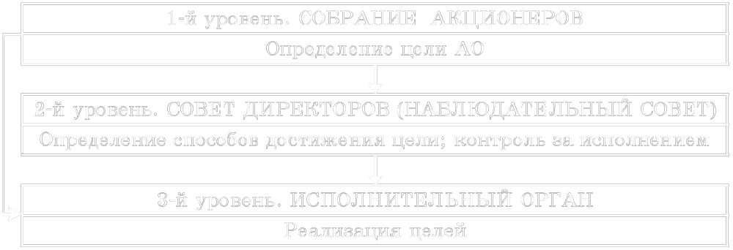
Рис. 14.1. Управление акционерным обществом
Собрание акционеров
Собрание акционеров ⎯ высший орган управления АО. На нем решаются важнейшие производственные, финансовые и социальные вопросы (избрание директора предприятия, утверждение годовых результатов деятельности, изменение устава предприятия и т. д.). Решения принимаются большинством голосов, а каждая акция дает акционеру право на один голос. Поэтому при голосовании мнение акционера «весит» соответственно его вкладу в капитал. Акционер, сосредоточивший в своих руках значительное количество акций, имеет большее влияние на предприятие.
Контрольный и запирающий пакеты акций
Контрольным пакетом называется такое количество акций, которое дает возможность осуществлять полный контроль за деятельностью акционерного общества. Чтобы иметь на собрании абсолютное большинство голосов, теоретически необходимо располагать 50% акций плюс 1 акция.
Кроме контрольного пакета, важную роль играет и запирающий пакет. Если первый обеспечивает проведение решений, диктуемых владельцем (или объединившейся группой владельцев) большинства акций, то второй гарантирует защиту интересов владельца значительного меньшинства капитала. Собственники крупных пакетов (обычно не менее 25% акций), даже если эти пакеты не являются контрольными, имеют право вето, т. е. запрета проведения невыгодных им решений. Поэтому такой пакет и называется запирающим (блокирующим).
На практике контрольный пакет обычно меньше 50%. Это связано с двумя причинами. Во-первых, реально не все акционеры пользуются своим правом голоса, так как не имеют времени, знаний или желания принимать участие в собрании акционеров. Во-вторых, наблюдается так называемое распыление капитала крупных акционерных компаний. Акции часто бывают распределены среди тысяч акционеров, большинство из которых владеет незначительной частью акций компании. Реальной возможности повлиять на принимаемые АО решения мелкий акционер не имеет и в голосовании обычно не участвует. Поэтому все важнейшие вопросы решаются крупными акционерами: достаточно иметь 10−15% акций, чтобы контролировать деятельность компании.
Менеджериальная революция
Сложность практического, повседневного управления крупной компанией, а также разделение капитала (а значит, и власти в фирме) между многими лицами побуждает акционеров доверять права управления своей собственностью профессиональному управляющему ⎯ менеджеру. Поэтому рост крупных акционерных компаний способствовал широкому распространению в бизнесе наемного управленческого труда. На этой базе в начале ХХ в. произошла менеджериальная революция. Реальная власть в крупных фирмах в значительной степени перешла от собственников (капиталистов) к менеджерам. Другими словами, в процессе принятия решения в АО резко выросла роль третьего уровня ⎯ исполнительного органа или правления.
Исполнительный орган
Если на собрание акционеров возложено решение стратегических проблем предприятия, то оперативные (текущие) вопросы курирует исполнительный орган в лице директора (генерального директора) или правления (дирекции).
Исполнительный орган формируется из наемных менеджеров. Важно понимать, что даже генеральный директор является не хозяином, а только служащим фирмы. Каждый из менеджеров ⎯ профессионал в определенной сфере: организации производства, технических разработок, маркетинга, финансов и т. п. Вмешательство акционеров в его требующую больших специальных знаний деятельность весьма затруднено.
Что же заставляет менеджеров точно исполнять волю акционеров? Иными словами, каким образом осуществляется контроль за деятельностью менеджеров?
В определенной мере эта проблема решается организационно, за счет существования второго уровня управления ⎯ совета директоров.
Совет директоров
Основное предназначение совета директоров заключается в выполнении контрольной функции. Совет директоров несет главную ответственность за управление делами предприятия и осуществляет три основные функции:
1) контроль за деятельностью администрации;
2) назначение исполнительного органа АО;
3) рассмотрение и принятие важнейших стратегических решений.
В совет директоров входят внешние члены (лица, не работающие на данном предприятии, ⎯ представители банков, контрагенты, адвокаты и др.) и внутренние члены (работники предприятия, избираемые акционерами из состава его администрации). Совет директоров следит за тем, как выполняются желания акционеров и определяет направления развития компании на длительную перспективу.
Мотивация менеджеров
Другим способом заставить менеджеров работать в интересах акционеров выступает система стимулирования их труда. Используются премии, величина которых зависит от результатов работы управляющих. Часть жалования руководителям выплачивается акциями своей фирмы. Если менеджер эффективно управляет предприятием, то оно работает прибыльно, соответственно растет цена принадлежащих лично ему акций.
Эффективным средством контроля за деятельностью менеджера является также способность акционеров «голосовать ногами». Так, акционеры, разочарованные в результатах деятельности своей компании, могут просто продать ее акции. Появление на рынке значительного количества акций данного предприятия (увеличение предложения акций) ведет к падению их стоимости. Это позволяет другим компаниям дешево скупить их и осуществить поглощение. Новый же владелец обычно производит замену прежних, не справившихся со своими обязанностями менеджеров.
Акционерные общества в промышленной России
Проблема эффективного управления акционерными обществами с особой остротой стоит в России. Практически все крупные акционерные общества в современной российской промышленности образовались в результате приватизации государственной собственности. Как правило, предприятия сначала преобразовывались в государственные акционерные общества (акционировались), а затем передавались в частные руки.
Все граждане России безвозмездно получили так называемые приватизационные чеки, или ваучеры. С помощью приватизационных чеков на специальных конкурсах производилась покупка акций приватизируемых предприятий. Значительная часть граждан самостоятельно воспользовалась этим правом, но немалая доля ваучеров, а затем и акций приватизировавшихся фирм была скуплена российскими и иностранными финансовыми структурами (внешними инвесторами).
Для персонала приватизируемых предприятий были созданы льготные условия покупки акций. По наиболее часто использовавшемуся варианту приватизации трудовому коллективу в обмен на ваучеры передавался 51% голосующих акций (контрольный пакет).
Приоритетное положение работников предприятий при проведении чековой приватизации сказалось на ее результатах. Государственная собственность перешла в собственность миллионов новых акционеров с закреплением основной части акций в руках трудового коллектива и директорского корпуса. Ко времени ее завершения в 1994 г. доля трудовых коллективов (включая директорский корпус) составила 62%, доля внешних инвесторов ⎯ 21%, доля государства ⎯ 17%. В дальнейшем доля акций, принадлежащая работникам и государству, сокращалась, а доля директоров и внешних инвесторов росла. В настоящее время контрольные пакеты акций большинства российских крупных предприятий сосредоточены в руках двух последних групп собственников.
Проблема власти в приватизированных АО
Приватизация крупных предприятий в России в целом не сделала их деятельность эффективной. Образовавшийся в результате приватизации предприятий треугольник власти в лице собственника, директора и трудового коллектива разделяет противоречивые интересы каждой из трех сторон.
Легитимность прав собственника закреплена законом. Владение акциями дает право на осуществление контроля за деятельностью предприятия и на принятие необходимых решений. Но не все внешние собственники реально действуют как рачительные хозяева, считаются с интересами предприятия. Многие из них благодаря скупке ваучеров или иным (порой мошенническим) способом за бесценок завладели предприятием и стремятся извлечь из него в кратчайший срок максимум доходов. Для этого они распродают активы, не заботясь о долгосрочных перспективах АО.
Однако в современной России часто нарушаются права даже самых добросовестных собственников. Вопреки закону на предприятии зачастую не считаются с точкой зрения «чужаков», и внешним собственникам приходится добиваться реализации своих прав в многолетних судебных тяжбах.
Сила позиций директора определяется тем, что в современных российских АО он обладает практически неограниченной оперативной властью. Это создает предпосылки для гибкой работы фирмы в сложной и изменчивой современной ситуации. Относительно высок и уровень компетентности директорского корпуса. Это единственный социальный слой в стране, имеющий опыт управления крупной промышленностью.
В то же время всевластие директора может вести и к нанесению вреда предприятию. В условиях переходной экономики реальный контроль за действиями недобросовестных менеджеров затруднен или вообще невозможен. Не являясь собственником, директор может предпочесть личное обогащение процветанию предприятия. Примеры распродажи директорами имущества АО, организации ими частных фирм с целью мошеннической перекачки на их расчетный счет денежных средств АО, сознательного занижения за взятку цен на готовую продукцию, выдачи кредитов заведомо ненадежным партнерам и т. п. широко распространены.
Трудовой коллектив является основной направляющей и движущей силой предприятия, именно он осуществляет производственную деятельность. Интересы коллектива очень часто нарушаются другими сторонами. Сошлемся для примера на практику невыплаты заработной платы, принудительные неоплачиваемые отпуска, несогласованные с профсоюзами увольнения. Вместе с тем эгоистический интерес работников предприятия сводится к стремлению получить максимальную заработную плату, но не обеспечивает высокого качества труда, поскольку на фирмах не создано действенной мотивации персонала.
Таким образом, налицо неустоявшийся характер взаимоотношений между тремя сторонами, отсутствие единства интересов и помыслов. В результате этого современные российские акционерные общества имеют непозволительно высокий уровень внутрифирменных трансакционных издержек, что препятствует их эффективному функционированию.
Проблема эффективного собственника
При всей сложности ситуации в современных российских акционерных обществах разумный компромисс интересов сторон все же возможен. Ведь на успешно действующем предприятии одновременно реализуются:
• интересы собственника, поскольку он получает высокую прибыль;
• интересы директорского корпуса, потому что высшие менеджеры получают высокую зарплату, долю в прибылях и творческую реализацию как личности;
• интересы трудового коллектива, так как обеспечивается надежность рабочих мест, регулярность выплаты зарплаты и ее приемлемый уровень.
Как показывает мировой опыт, для осуществления этого компромисса с организационной точки зрения необходим переход предприятий в руки эффективного собственника. Основными чертами его являются:
1) наличие реальной власти,
2) высокий уровень компетентности,
3) совпадение личных интересов с интересами фирмы.
В России проблема эффективного собственника все еще не решена. В качестве основных претендентов на эту роль следует назвать:
1) стратегических внешних инвесторов. Важнейшими признаками такого инвестора (и отличием от собственника-временщика) являются готовность осуществлять на предприятии инвестиции и установление контроля за оперативной деятельностью АО (назначение своего директора). Чаще всего в роли стратегических инвесторов действуют крупные фирмы, работающие в той же отрасли, что и данное АО;
2) менеджеры самого предприятия. Когда руководство предприятия становится одновременно и его крупнейшим акционером, это обычно заставляет его проводить более ответственную политику.
Холдинг
Управление акционерными фирмами с помощью контрольных пакетов акций делает эту организационную форму исключительно удобной для создания единых фирм, состоящих из юридически независимых подразделений.
Холдинг представляет собой организацию, контролирующую деятельность ряда фирм благодаря владению пакетами их акций. Фирма, стоящая наверху пирамиды компаний, входящих в холдинг, называется материнской, подчиненные ей фирмы ⎯ дочерними компаниями. Последние в свою очередь могут владеть контрольными пакетами внучатых компаний и т. д.¹ Благодаря наличию контрольного пакета ценных бумаг холдинговая компания получает возможность проводить единую политику и осуществлять единый контроль за соблюдением интересов всего холдинга.
Холдинговая структура обеспечивает максимальную децентрализацию процесса принятия решений в рамках единой фирмы. Дочерние общества автономны в принятии тактических решений, затрагивающих их повседневную деятельность на рынке. Вопросы же выработки общей стратегии компании, формулировка целей развития, осуществление координационных связей между входящими в холдинг фирмами, являются прерогативой головной компании холдинга.
В современной экономике холдинги получили распространение благодаря эффективному механизму их функционирования. Особенно удобен холдинг для управления значительным числом компаний, относящихся к различным сферам деятельности и имеющих разную отраслевую принадлежность. Именно при управлении такими автономными по своей сути направлениями бизнеса проявляются преимущества децентрализации принятия решений.
По мере роста размеров российских фирм, расширения сфер их деятельности холдинговая структура организации фирмы становится все более популярной в нашей стране. Ведущие российские компании все чаще преобразуются в холдинги.
14.2.3. Объединения предприятий
Сущность и причины формирования объединений
Наряду с фирмами в современной рыночной экономике значительную роль играют объединения предприятий. Особенностью данной формы предпринимательской деятельности является сочетание элементов стихийного порядка и иерархии. Объединения предприятий представляют собой группу фирм, внутри каждой из которых действует принцип иерархии. Взаимодействие же между фирмами группы осуществляется через рынок, но в пределах общей стратегии. Это не единая фирма, но и не чистый рынок.
Отдельно стоящей фирме приходится расходовать средства на приобретение информации о ценах, технологиях, возможных контрагентах, на заключение контрактов, на контроль их исполнения, на поиск необходимых ресурсов для развития и т. д. Объединение предприятий позволяет значительно уменьшить трансакционные издержки, поскольку многие трансакции осуществляются с партнерами по группе, с которыми налажены устойчивые связи. Кооперация фирм в рамках объединений создает также возможности перелива капитала, технологий и трудовых ресурсов, позволяет координировать совместную деятельность и т. д.
Вместе с тем объединение не превращается в единую суперфирму и, следовательно, не ведет к чрезмерному росту внутрифирменных трансакционных издержек. Взаимодополнение стихийного порядка и иерархии в объединении фирм способствует эффективной работе, стабильному развитию и устойчивому положению на рынке.
Финансово-промышленные группы
Наиболее распространенной основой для создания объединений является взаимовыгодное переплетение интересов крупных банковских структур и промышленных фирм. Дело в том, что по природе своих операций банк заинтересован в привлечении крупных, надежных и постоянных клиентов. Фирма же нуждается в столь же долгосрочных источниках кредитов.
Организационной формой объединений банков и предприятий стали финансово-промышленные группы (ФПГ). Каждая составная часть ФПГ самостоятельно решает собственные задачи, но при этом учитывает и общий интерес группы. Роль координатора в ФПГ выполняет головная организация (ею может быть банк или крупнейшее предприятие). Выполняемые ею управленческие функции, однако, носят ограниченный характер, сохраняя за другими участниками группы свойственный независимому предприятию уровень самостоятельности.
ФПГ как форма объединения промышленных предприятий и банковских институтов давно зарекомендовала себя во всем мире, поскольку способна ⎯ прежде всего силами самой группы ⎯ обеспечить:
• аккумуляцию финансовых ресурсов;
• благоприятные условия для инвестиционной деятельности;
• должный контроль за эффективным использованием финансовых средств;
• поддержку и развитие широкомасштабных научных исследований и разработок;
• межотраслевое перераспределение ресурсов.
Иными словами, ФПГ максимально использует наиболее выгодные возможности объединения предприятий.
Российские финансово-промышленные группы
В России процесс формирования финансово-промышленных групп начался в 1993−1994 гг. В 1995 г. были зарегистрированы 24 ФПГ, которые объединяли 400 организаций. В 2000 г., спустя семь лет после образования первых ФПГ, уже 87 ФПГ с общим числом занятых более 5 млн. чел. объединяли более 1,5 тыс. промышленных предприятий и 90 финансово-кредитных институтов.
Основной вклад в производство промышленной продукции осуществлен такими ФПГ, как «Магнитогорская сталь», «Восточно-Cибирская группа», «Нижегородские автомобили», «Энергомашкорпорация». Так, ФПГ «Нижегородские автомобили» обеспечила увеличение выпуска полуторатонных грузовиков «Газель» с 13,3 тыс. шт. в 1994 г. до 75,6 тыс. шт. в 1996 г., т. е. почти в 8 раз всего за 2 года. Это поразительное достижение, если вспомнить, что реализовано оно в условиях глубочайшего кризиса в стране. Источниками финансирования этого проекта наряду с собственными средствами АО «ГАЗ», стали кредиты коммерческого банка «АВТОБАНК», входящего в ФПГ. Большой вклад в рыночный успех этой группы, помимо промышленных предприятий и коммерческого банка, внесли входящие в нее торговые структуры. Ими обеспечивается реализация продукции ФПГ.
По ряду показателей хозяйственной деятельности ФПГ имеют значительно лучшие результаты, чем промышленность в целом. За 1997 г., например, промышленное производство в ФПГ увеличилось в 4 раза при нулевом темпе роста всей экономики. Особенно отчетливо проявился инвестиционный потенциал ФПГ. Инвестиции в реальный сектор в 15 ведущих ФПГ возросли на 250%.
На рис. 14.2 показано динамичное развитие финансово-промышленных групп в России. Одновременно на нем можно видеть и главную слабость наших ФПГ: лишь очень немногие из них основаны на взаимовыгодном сотрудничестве промышленных предприятий и банков. Роль банков в удовлетворении финансовых потребностей промышленности низка. Поэтому в функциональном отношении российские группы пока можно рассматривать лишь как прототипы подлинных ФПГ, как первые (хотя порой и удачные) попытки воспользоваться преимуществами рыночного объединения предприятий.
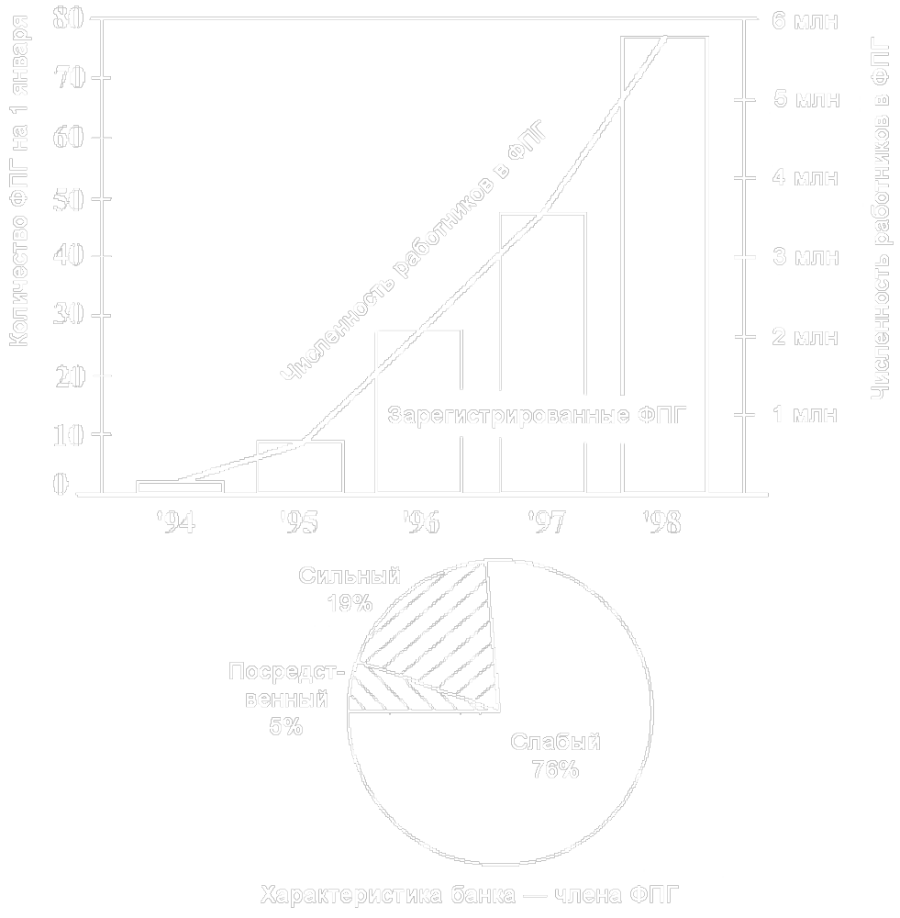
Рис. 14.2. ФПГ в России
14.2.4. Государство как предприниматель. Унитарные предприятия
Обычно в рыночной экономике коммерческая деятельность находится в частных руках. Однако в некоторых случаях в качестве предпринимателя может выступать и государство. Чаще всего государственное предпринимательство представлено:
1) в отраслях, значение которых жизненно важно для безопасности страны;
2) естественными монополиями, чтобы воспрепятствовать неизбежному возникновению там частной монополии;
3) в убыточных, а потому не привлекающих частный бизнес предприятиях и отраслях, которые по стратегическим соображениям должны быть сохранены.
Формы государственных предприятий
Государственный бизнес выступает в двух основных организационных формах:
1) предприятия, полностью находящиеся в собственности государства. Имущество этих предприятий является неделимым, т. е. не может быть распределено по вкладам (акциям, паям). Поэтому эти предприятия принято называть унитарными (от лат. unitas ⎯ единство, одно целое);
2) предприятия, находящиеся под контролем государства через его владение контрольным пакетом акций. По своей сути эти предприятия являются обычными акционерными обществами, но с правом принятия решений государством.
Государственное предпринимательство в России
В ходе приватизации российское государство лишилось большинства принадлежавших ему предприятий.
Важнейшими исключениями из этого правила являются:
• главные предприятия военно-промышленного комплекса (в первую очередь в аэрокосмической сфере, производстве вооружений). Мотивом сохранения государственной собственности в этой сфере служит поддержание обороноспособности страны. Переход таких предприятий в частные руки мог бы (особенно в современных российских условиях) привести к утечке секретов за границу, а возможно, и к тайному финансированию заинтересованными государствами саботажа на предприятиях, например, путем свертывания многообещающих разработок. Существовала бы также опасность установления над военным производством господства криминальных сил. Главная проблема государственных военных заводов в настоящее время ⎯ недостаточное финансирование, зачастую ведущее к развалу производства. Сохранив предприятия в своей собственности, но лишив их денег, государство пока лишь декларировало необходимость защиты национальной безопасности в этой сфере, не сделав в этом направлении главных шагов;
• естественные монополии, прежде всего в электроэнергетике (РАО «ЕЭС России») и на железнодорожном транспорте (МПС). Государство также владеет крупным (фактически контрольным) пакетом акций «Газпрома». Деятельность естественных монополий не может эффективно регулироваться рыночными силами (10.2.1). Поэтому выбор фактически сводится к государственной или частной монополии. Первый вариант имеет некоторые преимущества, так как государственную фирму легче контролировать, а ее деятельность в большей степени может быть ориентирована на удовлетворение общественных интересов;
• убыточные предприятия. После завершения приватизации в собственности государства остались лишь немногие убыточные предприятия, закрыть которые было невозможно по соображениям экономического и внеэкономического характера. Примером могут служить убыточные градообразующие предприятия, ликвидация которых привела бы к гибели города, который некогда, собственно, и сооружался ради их персонала.
В последнее время переход убыточных предприятий в государственную собственность активно идет в субъектах федерации. Социальные издержки от их закрытия могут оказаться выше сумм, нужных для возвращения этих фирм в прибыльное состояние. Так перешли в государственную собственность ЗИЛ и АЗЛК в Москве, КамАЗ ⎯ в Татарстане.
Кроме того, все чаще поднимается проблема повторной национализации стратегически важных убыточных отраслей, например, угольной промышленности.

Рекомендация:
Для самоконтроля полученных знаний выполните тренировочные задания из набора объектов к текущему параграфу

¹ Близким к категории «холдинг» является понятие «концерн». Обычно их употребляют как синонимы. Иногда же холдингом в узком смысле слова называют такой концерн, во главе которого стоит материнская фирма, не ведущая сама производственной деятельности и только управляющая работой «дочек».

14.3. Ценные бумаги и фондовая биржа
Акционерные общества, производя эмиссию акций, выпускают их в обращение. Как складывается дальнейшая судьба ценных бумаг? Как устроен рынок на котором они обращаются?
Начнем с уточнения понятия «ценные бумаги».
Ценные бумаги и их виды
Ценные бумаги представляют собой финансовые документы, в которых зафиксированы определенные имущественные права их владельцев. Многообразие стартовых условий предпринимательства, а также свойственное рынку обилие оригинальных подходов к бизнесу, создают великое множество ценных бумаг, но основными их видами являются акции и облигации.
Акции
Акция представляет собой ценную бумагу, свидетельствующую о внесении определенной суммы в капитал акционерного общества.
В зависимости от набора предоставляемых владельцу прав, выделяются простые (обыкновенные) и привилегированные акции. Простые являются наиболее часто встречаемым видом акций. Главные права держателей обыкновенных акций заключаются в праве голоса на собрании акционеров и праве на получение дивидендов, зависящих от размера получаемой АО прибыли.
Само название привилегированных акций говорит о наличии ряда преимуществ (привилегий), которые предоставляются их владельцам. Главное из них состоит в праве на получение фиксированных дивидендов вне зависимости от размеров прибыли АО.
Но привилегированные акции не дают их владельцам права голоса. Впрочем, в России они такое право все же иногда приобретают. А именно, если из-за сложного положения акционерного общества им не выплачивается фиксированный дивиденд. Нарушение одного из прав таким способом компенсируется приобретением другого.
Любой вид акции дает владельцам право их свободной продажи, но не обязывает акционерное общество выкупать их. С момента приобретения акции их владелец несет вместе с обществом предпринимательские риски. И если дела компании пойдут плохо и акции превратятся в бросовые бумаги, никто не обязан возмещать владельцу вложенные деньги.
Номинальная стоимость и курс акций
Любая акция имеет номинальную стоимость, написанную на ней самой, и равную сумме денег, считающейся вложенной ее владельцем в компанию. По номинальной стоимости акции продаются всего один раз, в момент эмиссии. Наряду с номинальной существует рыночная цена, называемая курсом акции. Курс акций определяется соотношением спроса и предложения на них. А эти величины в свою очередь зависят от того, насколько хорошо работает предприятие, а также от функционирования экономики в целом¹.
Облигации
Облигация удостоверяет отношение займа между ее владельцем и предприятием-эмитентом и подтверждает обязательство возвратить ее владельцу номинальную стоимость по истечении указанного в ней срока.
Если предприятие, выпустившее акции, в обмен на привлеченный капитал принимает на себя бессрочные обязательства перед держателями акций, то выпуск облигаций ведет к установлению временных отношений между их владельцем и эмитентом. До истечения срока действия облигации ее держатель не может требовать возврата номинальной стоимости, однако, имеет полное право на получение фиксированного дохода. В отличие от владельца акций, собственник облигаций не является совладельцем капитала предприятия, не имеет права вмешиваться в его деятельность. Он ⎯ кредитор этого предприятия. Поэтому и доход, получаемый по облигациям, называется процентом.
Обычно облигации выпускаются в годы экономического подъема, поскольку в неустойчивой ситуации кризиса предприятия не хотят обременять себя обязательствами по выплате фиксированных процентов. По тем же соображениям выпуск облигаций чаще организуется под какую-то конкретную программу с известными сроками реализации и хорошо просчитываемыми размерами будущей прибыли.
Рынок ценных бумаг
Обращение акций и облигаций происходит на особом рынке ценных бумаг. Основными его участниками являются потребители и поставщики капитала. Предприятия, нуждающиеся в капитале и привлекающие его с помощью выпуска (эмиссии) ценных бумаг, называются эмитентами. Поставщики капитала, вкладывающие (инвестирующие) собственные денежные средства в приобретение ценных бумаг с целью получения дохода, именуются инвесторами.
На рынке ценных бумаг происходит пересечение интересов сторон-участниц. Так, инвесторы заинтересованы в первую очередь в получении высоких доходов от приобретенных ценных бумаг. Они также хотят, чтобы купленные ценные бумаги были достаточно надежны и ликвидны. Эмитенты ценных бумаг желают получить средства в должном размере, быстро и по доступной цене. При этом возможность получения необходимых денежных средств для эмитента связана с автоматически возникающими у него обязательствами по передаче части получаемой прибыли инвесторам.
Первичный и вторичный рынок
В зависимости от способа поступления ценных бумаг на рынок, различают первичный и вторичный рынок ценных бумаг. На первичном рынке фирма-эмитент привлекает средства инвесторов. Первичный рынок дает рождение ценным бумагам, вся же последующая долгая «жизнь» ценных бумаг связана со вторичным рынком.
На вторичном рынке ценные бумаги могут поменять своих владельцев, т. е. перейти от одних инвесторов к другим. Иначе, операции на вторичном рынке, как правило, происходят без участия эмитента и не приносят ему дополнительных средств. Вместе с тем происходящие здесь события небезразличны для эмитента. Ведь никто не будет приобретать на первичном рынке акции дороже, чем их же можно купить на вторичном.
Организованный и неорганизованный рынок
С точки зрения механизма своего функционирования рынок ценных бумаг делится на неорганизованный и организованный. Неорганизованный рынок представлен прямыми сделками продавцов и покупателей акций, а также сделками, осуществляемыми с помощью посредников. Достоинством неорганизованного рынка является полнота охвата: на нем может осуществляться торговля практически любыми ценными бумагами. Это обстоятельство исключительно важно для мелких или новых компаний, которые провели эмиссию ценных бумаг, но недостаточно авторитетны, чтобы предлагать их широкой публике.
Поиск покупателя и выработка соглашения о продаже акций ведутся на неорганизованном рынке индивидуальным образом. Результатом этого является низкая ликвидность обращающихся бумаг: нет никаких гарантий, что покупатель вообще найдется. Другим недостатком этого рынка является высокий риск. Оценивая надежность покупаемой бумаги, покупатель может рассчитывать только на свои знания и интуицию.
Ядро организованного рынка ценных бумаг составляет сеть фондовых бирж².
Фондовая биржа и ее функция
Фондовая биржа представляет собой организованный рынок, где по заранее определенным жестким правилам совершаются сделки с ценными бумагами. Фондовая биржа призвана обеспечить быструю, надежную и эффективную перепродажу ценных бумаг. Она выступает в качестве организатора проведения сделок между двумя сторонами: поставщиком капитала и его потребителем.
В процессе своей деятельности фондовая биржа выполняет три основные функции:
1) аккумуляция капитала;
2) обеспечение межотраслевых переливов капитала;
3) переход управления предприятиями к эффективному собственнику.
Аккумуляция капитала
Находясь в центре пересечения интересов продавцов и покупателей, биржа аккумулирует разрозненные свободные финансовые средства и помогает их инвестированию в ценные бумаги, а значит, в конечном счете и в производство. Владелец небольшой суммы денег не может открыть с их помощью своего дела. Но даже если их хватит на покупку только одной акции, его деньги будут инвестированы в экономику. При этом способность биржи аккумулировать большие объемы капитала и направлять их туда, где существует спрос, прямо связана со способностью биржи обеспечить участникам сделки максимальные удобства. А именно: надежность, информационное обеспечение и обеспечение ликвидности.
Надежность. Фондовая биржа открыта далеко не для всех ценных бумаг. Разрешение на продажу там ценных бумаг ⎯ это прерогатива достаточно известных и эффективно работающих компаний. Прежде чем ценные бумаги будут предложены к продаже, они проходят процедуру проверки или допуска.
Работа биржи строится таким образом, что все совершаемые на ней сделки проводятся только с помощью официальных посредников ⎯ брокеров. Брокер получает заявки от своих клиентов и выполняет их. Прежде чем заключить сделку, клиент имеет право получить консультацию у брокера об интересующих его ценных бумагах и фирмах. При ненадлежащем осуществлении сделки брокер несет материальную ответственность.
Информационное обеспечение. Чтобы заинтересовать инвестора в приобретении ценных бумаг, а также помочь ему определиться с выбором, биржа предоставляет информацию о деятельности всех компаний, чьи ценные бумаги представлены на бирже.
На основании сформировавшихся спроса и предложения биржа в специальных бюллетенях публикует рыночную цену ценных бумаг (курс ценных бумаг). Знание ситуации на фондовом рынке позволяет инвесторам осуществлять более выгодные для себя вложения, а бирже ⎯ концентрировать мощный спрос на ценные бумаги.
Обеспечение ликвидности. Известно, что высокая ликвидность характерна для бирж, имеющих большие обороты. На рынок с низкой ликвидностью трудно привлечь инвесторов. Поэтому естественным является процесс концентрации организованного фондового рынка, включающий биржевые слияния и поглощения. Происходит сосредоточение торговли ценными бумагами в одном месте.
Межотраслевые переливы капитала
Биржи представляют собой чрезвычайно важный для рыночной экономики инструмент межотраслевого перелива капитала. Установление равновесия между спросом и предложением возможно лишь тогда, когда капиталы могут покидать сферы, где существует устойчивое перепроизводство (например, старые отрасли, производящие неконкурентоспособные товары), и перетекать туда, где рынок требует резкого наращивания выпуска.
Однако в своей натурально-физической форме капиталы малоподвижны. Не так легко найти покупателя, готового заплатить огромную сумму за гигантский, но убыточный сталелитейный завод. Непростой задачей окажется и строительство на высвобожденные деньги прибыльного производства в прогрессивной отрасли.
Ценные бумаги делают этот процесс более плавным и реализуемым. Каждый легко может избавиться от переставшего приносить прибыль большего или меньшего пакета ценных бумаг того же сталелитейного завода, если согласится продать их дешево. И без труда вложит выручку в более прибыльный сектор экономики. Биржа как раз и служит тем местом, где с помощью купли-продажи ценных бумаг из отрасли в отрасль перетекают капиталы.
Переход управления к эффективному собственнику
Открытость биржевой информации предоставляет возможность любому акционеру проследить за ситуацией, складывающейся на фондовом рынке с ценными бумагами компаний. Тем самым ошибки в управлении акционерным обществом перестают быть понятными только специалистам-экспертам, способным указать конкретные просчеты в рекламной кампании, распределении инвестиций или инженерной политике фирмы.
Появляется индикатор, понятный широкой публике. Опасным сигналом обычно является серьезное падение курса ценных бумаг какой-либо компании-эмитента. Оно же часто оказывается и механизмом перехода фирмы в руки эффективного собственника. Сначала бумаги слабой фирмы «сбрасывают» хорошо информированные профессионалы. Ориентируясь на них, схожим образом поступают и мелкие инвесторы. Стремление многих владельцев ценных бумаг поскорее избавиться от них еще больше усугубляет ситуацию. Рыночная цена ценных бумаг стремительно снижается. А это в свою очередь создает благоприятную возможность для скупки акций в целях формирования контрольного пакета, позволяющего перехватить контроль над неэффективно работающей фирмой. Следовательно, способствует переходу управления компанией в более надежные руки, то есть к эффективному собственнику.
Биржевые спекуляции
Обязательным признаком биржевой деятельности являются биржевые спекуляции ⎯ краткосрочная купля-продажа ценных бумаг с целью извлечения курсовой прибыли. Последняя возникает, когда существует разница между ценой покупки и ценой продажи ценных бумаг.
Все биржевые операции можно разделить на два типа: наличные и срочные сделки. По наличным сделкам расчет производится в момент заключения сделки. Спекулятивная прибыль здесь обычно невелика и может возникнуть лишь в ходе арбитража ⎯ использования разницы цены ценных бумаг на разных биржах.
Подавляющая часть совершаемых на бирже операций относится к срочным сделкам. Характерной особенностью срочных сделок является перенос исполнения обязательств сторон-участниц на какое-то время (несколько дней или месяцев). Акции будут переданы, а деньги уплачены через определенный срок после заключения сделки. Причем доподлинно их курс в будущем не может знать никто.
В силу этого сфера срочных сделок ⎯ прерогатива биржевых спекулянтов. Их успех зависит от наличия эксклюзивной информации, доступа к крупным финансовым ресурсам и умения анализировать обстановку. Быстротечный характер спекулятивных операций позволяет в ходе серии удачных сделок превратить незначительную первоначальную сумму денег в солидный капитал.
В то же время деятельность спекулянтов часто дестабилизирует экономическую ситуацию в конкретной фирме или даже во всей стране. В отличие от инвесторов, спекулянты вкладывают деньги ненадолго и способны в считанные часы изъять с рынка огромные суммы, спровоцировав его крах.
Биржи в России
Начало реформ было периодом биржевого бума, когда новые биржи стали появляться, как грибы. В 1992 г. их насчитывалось свыше тысячи. Постепенно большая часть из них прекратила свое существование. Сейчас в России функционируют около 60 фондовых и товарно-фондовых бирж.
К настоящему времени организационная сторона формирования российского фондового рынка в основном завершена. Определились участники фондового рынка в лице эмитентов, инвесторов и посредников. На рынке происходит обращение ценных бумаг разных типов. Сами биржи как организации вполне сложились, однако экономические функции ими пока еще выполняются плохо.
Недостаточно полно, в частности, осуществляется функция аккумуляции капитала. С одной стороны, на биржи пока приходит сравнительно мало неспекулятивных капиталов, рассчитанных на долгосрочное вложение в российский бизнес. С другой стороны, даже имеющиеся ресурсы почти не инвестируются в предприятия. Вплоть до финансового кризиса 1998 г. на российском фондовом рынке преобладали государственные ценные бумаги. Массированный выпуск ценных бумаг государством в сочетании с высоким уровнем их доходности переключал основную часть денежных средств на покрытие бюджетного дефицита. В настоящее время государственные ценные бумаги почти ушли с рынка. Но акции частных фирм не заполнили пустоты ⎯ они почти неликвидны, если не считать гигантов вроде «Газпрома». Возможности привлечения средств в производство через отечественные биржи были и остаются почти нулевыми.
Организованный фондовый рынок в России носит преимущественно региональный характер. Он не обеспечивает межтерриториального и межотраслевого перелива капитала. Процесс формирования эффективного собственника на отечественных предприятиях также находится в стадии становления.
Итак, основные формы организации рынка ценных бумаг в нашей стране сложились и действуют, но их истинное предназначение пока не выполняется, что негативным образом сказывается на функционировании экономики в целом.

Рекомендация:
Для самоконтроля полученных знаний выполните тренировочные задания из набора объектов к текущему параграфу

¹ Общий принцип теоретического расчета величины курса сводится к уже знакомому нам дисконтированию. Стоимость акции приравнивается к величине суммы денег, которая принесла бы такой же доход, будучи положенной в банк. То есть Pакции = TRconst / i. Фактические курсы акции не вполне соответствуют такому расчету, так как на них влияет оценка риска невыплаты дивиденда или его выплаты в пониженном размере, а также прогноз изменения банковского процента.
² К фондовым биржам примыкает более широкий по охвату фирм околобиржевой рынок, в значительной степени копирующий правила биржевой торговли, но не дающий, разумеется, тех же гарантий, что и биржа.

Тема 15. КРАТКИЙ ОЧЕРК ИСТОРИИ МИКРОЭКОНОМИКИ РОССИИ
Вступление к теме
Историко-экономический анализ хозяйственного развития страны на микроуровне имеет важное значение для экономической теории. Если теория призвана объяснить, как функционируют различные институты рыночной экономики, то без знания истории невозможно понять, почему эти институты сложились в той или иной стране в определенной форме.
Не следует забывать и то, что история ⎯ это лаборатория, где проходят проверку все теории. Как бы хорошо ни была обоснована какая-либо экономическая закономерность, она не может быть признана истинной, если факты исторического развития ей противоречат.
Результаты историко-экономического анализа дают возможность избежать повторения ошибок прошлого, синтезировать положительный опыт и позволяют заглянуть в будущее.
Рассмотрим в самых общих чертах, исторический процесс становления и развития особенностей микроэкономики России.

15.1. Процесс смены цивилизационных типов
Традиционная экономика
Исторически территорию современной России населяли племена восточных славян. Их первобытно-общинное хозяйство характеризовалось крайне низким уровнем производительных сил, что делало неизбежным существование общинной собственности на средства производства и уравнительного распределения. Все сферы жизни человека той эпохи строго регламентировались обычаями и традициями.
Основной ячейкой общества была первоначально родовая община, состоявшая из кровных родственников, вместе живших и работавших, сообща владевших имуществом.
С появлением железных орудий производительность труда возросла, и надобность в родовом строе отпала. Коллективная собственность родовой общины стала приходить в противоречие с новым уровнем развития производительных сил. Орудия, скот, предметы домашнего хозяйства постепенно перешли в собственность отдельных семей. Родовая община сменилась соседской общиной. Постепенно менялся характер поселений ⎯ в соседскую общину входили семьи, принадлежавшие раньше к разным родам. Началось отделение ремесла от земледелия.
На юге, в лесостепной зоне, соседская община ⎯ вервь ⎯ возникла еще в середине I тысячелетия н. э. В северных, лесных районах соседская община ⎯ здесь она называлась мир ⎯ сменила родовую много позже ⎯ в VII−IX вв. И в верви, и в миру в совместном пользовании находились только пастбища, выгоны, леса и водные угодья. Земледельческие орудия и скот принадлежали отдельным семьям. Пахотная земля долгое время оставалась собственностью общины и периодически делилась на участки, передаваемые в собственность отдельным семьям.
В сельском хозяйстве в эту эпоху господствовали экстенсивные, основавшиеся на огромных ресурсах свободных земель переложная и подсечная системы земледелия. Крестьяне в течение нескольких лет обрабатывали земельный участок и, истощив его, переходили на другой. Вновь включить такой участок в сельскохозяйственный оборот можно было лишь через 20−30 лет. Это называлось переложным земледелием. Подсечная (огневая) система сводилась к следующему. Крестьяне выжигали часть леса и несколько лет сеяли на освободившемся участке, а после истощения почвы переходили на новый участок. Обе системы предполагали затрату огромных усилий в момент освоения целины, что было возможно лишь на основе коллективного труда всех членов общины.
Следует подчеркнуть своеобразие общественного развития восточных славян: из первобытно-общинного хозяйства они шагнули прямо в раннефеодальное, минуя рабовладельческий строй. Помимо других причин, создание рабовладельческих хозяйств оказалось практически невозможным из-за наличия огромных свободных просторов, создававших для крестьян-общинников условия бегства от рабовладельцев.
Раннефеодальный период развития страны ⎯ это эпоха Киевской Руси. Именно киевским князьям удалось впервые объединить под своей властью основные восточнославянские земли. Большинство населения страны той эпохи состояло из смердов ⎯ свободных крестьян-общинников, постепенно попадавших в феодальную зависимость от землевладельцев. Как и в других странах, в Киевской Руси этот процесс шел путем как экономического, так и внеэкономического принуждения.
Экономическое принуждение заключалось в том, что разорившиеся смерды были вынуждены идти в работу к феодалу. Так появились зависимые крестьяне ⎯ рядовичи и закупы. Рядовичами назывались крестьяне, заключавшие ряд (договор) с феодалом и поступавшие в соответствии с ним в зависимость. Если условием договора была купа (денежная ссуда), то такой крестьянин назывался закупом. Формально крестьянин-закуп был временно зависимым от феодала, но условия договора было нелегко выполнить. Временная зависимость превращалась в постоянную, и закуп становился крепостным.
Внеэкономическое принуждение состояло в использовании в феодальном хозяйстве холопов (рабов). Это были, как правило, военнопленные. Однако в России феодалам было невыгодно использовать рабский труд в классическом его понимании, и они давали холопам землю. Поэтому на практике холопы мало отличались от крепостных крестьян.
Основными формами эксплуатации всех зависимых крестьян были барщина (отработочная рента) и натуральный оброк (рента продуктами).
Основным занятием населения Киевской Руси было земледелие. На смену переложной и подсечной системам постепенно пришли двупольная и трехпольная системы земледелия. При двупольной системе земля делилась на две части: одна обрабатывалась, а другая отдыхала. После кратковременного отдыха землю было обрабатывать куда легче, чем при возврате на нее через 30 лет (как при переложной системе). Возросла производительность, расширились посевные площади, увеличилась урожайность. При еще более производительной трехпольной системе пашня делилась на три части: яровая, озимая и пар. Полезная площадь при этом возрастала с половины до двух третей обрабатываемой земли.
Прогрессивные по тем временам системы земледелия, а также переход к использованию плуга в качестве основного сельскохозяйственного орудия производства значительно повысили производительность и вывели аграрный сектор Киевской Руси на уровень такового стран Западной Европы.
Значительно углубилось разделение труда и в ремесленном производстве. Только из железа и стали производилось более 150 видов изделий. К XII в. на Руси были известны ремесленники 60 специальностей, селившиеся в быстро развивавшихся городах. Не случайно в скандинавских хрониках той поры Киевскую Русь называли страной городов и воспринимали ее как более развитое государство.
Элементы рыночной экономики в описываемое время были представлены торговыми отношениями. Получила развитие внешняя торговля, особенно с Германией, Францией, Англией, Персией и Византией. В XI−XII вв. предметами экспорта были воск, мед, меха, смола, льняная пряжа, кость, оружие. Импортировались преимущественно предметы роскоши: вина, пряности, бархат, шелковые ткани.
Развитие торговли привело к появлению денег. Первое время деньгами служили скот и меха (отсюда и название древнерусской денежной единицы «куна» ⎯ куница). Также использовались монеты других стран. Свою монету на Руси начали чеканить с конца X в. В Киевской Руси деньгами служили гривны ⎯ слитки серебра весом 200 граммов, делившиеся на 20 ногат, 25 кун и 50 резан.
Однако основным хозяйственным звеном экономики являлась действовавшая по принципу натурального (нерыночного, безденежного) хозяйства феодальная вотчина. Подавляющая часть продукции сельского хозяйства и ремесленного производства потреблялась на месте. Феодалы, безраздельно владевшие в вотчинах землей, трудом и капиталом, были экономически независимы от центральной власти и часто успешно выступали против нее. Городские жители также имели свои поля и огороды, разводили скот и птицу и почти не нуждались в связях с селом. Именно автаркичность, т. е. самодостаточность основных хозяйственных единиц создала экономические предпосылки распада в середине XII в. Киевской Руси на многочисленные феодальные княжества.
Наступил период феодальной раздробленности, продолжавшийся до второй половины XV в. Феодальная раздробленность ослабляла страну, что привело к завоеванию в первой половине XIII в. русских княжеств монголо-татарским войском. Монголо-татарское иго длилось почти два с половиной столетия. Оно подорвало хозяйство и задержало экономическое развитие страны. Именно с этой эпохи наблюдается отставание России от стран Западной Европы.
В период феодальной раздробленности центр экономической и политической жизни постепенно переместился из Приднепровья на северо-восток, в Волго-Окское междуречье. От монголо-татарских набегов этот регион прикрывали густые леса. Сюда стекалось экономически активное население из южных районов, что способствовало подъему производительных сил.
Наряду с вотчиной здесь стало развиваться и поместное землевладение. Поместье ⎯ это земля с живущими на ней крестьянами, которую крупный феодал (князь, позднее царь) передавал находящемуся у него на службе мелкому феодалу. Помещик владел ею, только пока нес службу, т. е. был зависим от князя.
Углубление общественного разделения труда и необходимость эффективной обороны от вражеских набегов вызвали рост таких городов, как Новгород, Тверь, Москва, Суздаль, Владимир, Коломна, Псков, Смоленск и др. Товарно-денежные отношения развивались в них особенно быстро. В XIII−XIV вв. деньгами служили гривны ⎯ серебряные слитки. В Новгороде с XIII в. часть гривны получила название рубль.
XIV−XV вв. являются периодом расцвета боярской Новгородской республики ⎯ Господина Великого Новгорода. Новгород был одним из немногих русских городов, не подвергшихся монголо-татарскому нашествию. Он занимал исключительно выгодное положение на торговых путях из Западной Европы в Азию. К тому же в городе большое развитие получили собственные ремесла и промыслы, поставлявшие свои изделия далеко за его пределы. Новгородский рынок стал одним из самых значительных не только на Руси, но и в Европе. А сам город тесно примыкал к германскому союзу городов ⎯ Ганзе, одной из колыбелей современного рыночного хозяйства.
В XIII−XV вв. крупнейшим политическим и экономическим центром страны становится Москва. Это было обусловлено рядом причин. Москва находилась на пересечении сухопутных и водных путей, и торги, проводившиеся у стен Кремля, служили укреплению связей между русскими землями. Немаловажное значение имел и высокий уровень московского ремесла и строительного дела. Кроме того, центральное положение Москвы способствовало переселению сюда беженцев с окраин Руси, особенно подвергавшихся опустошительным набегам Орды.
В оформлении сильного государства были заинтересованы практически все слои населения. Помещикам это было необходимо для удержания в прочной зависимости крестьян. Купцам требовались безопасность торговых путей на всей территории страны, единые монета, мера и вес. Крестьянам и ремесленникам была нужна защита от феодальных распрей и междоусобиц.
Наконец, все общество нуждалось в защите от внешнего врага (Орды). Мобилизационная роль государства, сосредоточившего в одних руках значительную часть экономических ресурсов страны ради достижения, а позднее защиты национальной независимости, привела к тому, что вмешательство государства в экономику приняло в России большие, чем во многих других европейских странах, масштабы. Внешнеполитический фактор и в дальнейшем играл огромную роль в становлении особой роли государства в российской экономике.
Отметим и еще один момент. Исторически сложилось так, что в глубокой древности Россия не пережила взлета культуры, науки и ремесел, подобного достижениям греко-римской античности. Не было у нас и периода Ренессанса ⎯ возрождения древних традиций под влиянием нарождающейся рыночной цивилизации на исходе Средних веков. Расцвет культуры произошел в России на иной основе ⎯ в ходе становления централизованного государства (особенно во время княжения Ивана III) и под прямым патронажем усиливающейся центральной власти в интересах ее укрепления. Именно тогда возводятся величественные соборы, совершенствуются военные искусства (литье пушек), в литературе переосмысливаются роль и значение нашей страны в мировой истории (идеология Москвы как Третьего Рима).
В 1380 г. монголо-татарские войска были разгромлены на Куликовом поле, а еще через несколько десятилетий с зависимостью от Орды было покончено. Тем временем процесс «собирания земель русских» московскими князьями продолжался. В 1463 г. к Москве было присоединено Ярославское княжество, в 1474 г. ⎯ Ростовское, в 1478 г. ⎯ Великий Новгород, в 1485 г. ⎯ Тверское княжество. Процесс образования Русского централизованного государства был в основном завершен, когда в начале XVI в. к Москве присоединились Рязань, Псков и Смоленск. Московские князья превратились в «государей всея Руси» и потому стали именовать себя царями (т. е. «цезарями» в честь Юлия Цезаря, имя которого еще в римские времена стало составной частью императорского титула).
Формирование рыночной экономики
В XVII в. Россия постепенно вступила на путь перехода к рыночной экономике. Рыночные отношения вырастали в рамках традиционного хозяйства. Процесс этот носил очень медленный характер и завершился лишь к концу XIX − началу ХХ в.
В конце XVII − начале XVIII в. Россия существенно отставала в экономическом отношении от передовых западноевропейских стран. Промышленной продукции производилось гораздо меньше, чем в таких странах, как Англия, Франция, Нидерланды. Мануфактуры только зарождались, а капиталистические предприятия среди них составляли незначительное меньшинство. Страна фактически не имела свободного выхода к морю, а следовательно, и доступа к мировому рынку. Единственный путь через Белое море был дальним и мог использоваться только в короткое летнее время. Экономическое отставание от Запада обусловливало военную слабость России и грозило ей потерей национальной независимости.
Решительный прорыв в экономической, социальной и политической областях был сделан при Петре I (1682−1725). Петровские реформы проводились при господстве феодального строя и были направлены на его укрепление (в первую очередь на рост военной мощи страны). Однако они объективно способствовали усилению в России новых, буржуазных отношений. Традиционное хозяйство продолжало господствовать, однако в его недрах зарождалась новая, рыночная (капиталистическая) экономика.
Формирование капитализма можно проследить прежде всего в расширении сферы товарно-денежных отношений, развитии первоначального накопления капитала, росте капиталистических мануфактур, социальном расслоении крестьянства, активном вложении в промышленность капиталов купечества и зажиточных крестьян.
В стране сложился догоняющий тип развития, в дальнейшем повторенный целым рядом стран третьего мира. Его суть состоит в том, что государство взяло на себя функции модернизации экономики, т. е. активного и сознательного заимствования достижений более развитых стран.
Недаром при Петре существенную роль в экономике, военном деле и общественной жизни стали играть немцы ⎯ как собирательно называли иностранных специалистов разных национальностей, а также получившие выучку в Западной Европе русские. В эту эпоху в России была создана мощная регулярная армия европейского типа, по лучшим мировым образцам (голландским и английским) построен военный и торговый морской флот, по шведской ⎯ наиболее совершенной в то время ⎯ системе реорганизован государственный аппарат управления. Была основана Академия наук, куда Петр и его преемники на троне приглашали со всего мира лучших ученых, стала выходить первая в стране газета ⎯ «Ведомости».
В итоге ускорилось развитие промышленного производства и расширилась внешняя торговля, сильно возросли рыночные элементы во все еще остававшемся традиционным хозяйстве. В результате победы над Швецией были завоеваны берега Балтийского моря, что увеличило объем и расширило сферу внешней торговли. Для формирования внутреннего рынка большую роль сыграли прорытые в то время обводной Ладожский канал и Вышневолоцкий канал, соединивший Волгу с Балтийским морем.
Одновременно всемерно поощрялось развитие промышленности. В массовом порядке создавались мануфактуры, горные заводы. Многие их них были государственными, но поощрялась и частная инициатива. В 1719 г. был издан указ о берг-привилегии, закрепивший право любого поданного России отыскивать руды, разрабатывать месторождения, создавать заводы.
В 1700−1704 гг. была проведена денежная реформа. В основу денежной системы был положен десятичный принцип: рубль ⎯ гривенник ⎯ копейка.
Однако модернизационная политика имела и оборотную сторону. В петровскую эпоху сложился огромный бюрократический аппарат империи, активно вмешивавшийся в экономику и ставший на столетия одной из особенностей нашей страны. Казенные мануфактуры часто бывали неэффективными, а на поставках товаров для армии и флота процветало воровство. Усилилось налогообложение. Насчитывалось более 30 различных налогов: с судов, лавок, мостов, переправ, труб, бань и т. д. Были введены сборы за совершение обрядов, связанных с рождением и вступлением в брак. В 1705 г. был издан указ о налоге на бороды. Была установлена государственная монополия на ряд товаров ⎯ вино, табак, соль.
Прямое вмешательство государства в предпринимательскую деятельность наложило глубокий отпечаток на развитие микроэкономики России, во многом предопределив как сильные, так и слабые ее стороны. Несмотря на ряд временных отклонений, модернизационная политика оставалась преобладающим направлением деятельности царских правительств России в течение двух веков, вплоть до революции 1917 г.
В частности, поддержка и даже насаждение предпринимательства (особенно дворянского) с помощью предоставления разнообразных привилегий ⎯ одни из важнейших черт экономической политики Екатерины II. В эти времена коммерческая деятельность помещиков стала баснословно выгодной. Одной из основных причин этого была созданная и поддерживавшаяся государством с помощью своего карательного аппарата возможность использования на помещичьих мануфактурах подневольного труда.
Императрица поощряла и развитие торговли, предоставив в 1775 г. ряд налоговых привилегий купечеству. В 1785 г. была принята «Жалованная грамота городам», юридически закрепившая (правда, только для городского населения) многие нормы рыночной экономики. Законом охранялись права собственности, наследования и распоряжения. Специально оговаривалось право горожан на торгово-промышленную деятельность и создание компаний.
В конце первой трети XIX в. в России начался промышленный переворот, т. е. переход от базирующихся на ручном труде мануфактур к основанным на машинной технике фабрикам. Начало промышленного переворота относится к 1830-м годам, а его завершение в важнейших отраслях промышленности ⎯ к 1880-м. Другими словами, промышленный переворот начался еще в эпоху крепостного права с его принудительным трудом, а завершился в пореформенный период.
Промышленный переворот быстрее развивался в тех отраслях, где значительно использовался вольнонаемный труд. И первой на этот путь встала хлопчатобумажная промышленность. Объем выпуска продукции и производительность труда сразу резко возросли. Например, на первой в России бумагопрядильной фабрике ⎯ Александровской ⎯ благодаря применению машин производительность труда возросла с 1805 по 1840 г. в 22 раза. Применение машин в других отраслях промышленности началось несколько позже.
Именно фабрики убедительно доказали преимущество наемного труда над подневольным, подтолкнули правительство к отмене крепостного права. В этом же направлении действовал и рост социальной напряженности в стране (крестьянские волнения). Поражение в Крымской войне выявило экономическую отсталость России. Выбор вновь был сделан в пользу усиления модернизационной политики государства. Весной 1856 г. царь Александр II, выступая перед представителями дворянства Московской губернии, вполне в ее духе заявил, что лучше отменить крепостное право сверху, чем дожидаться его отмены снизу (т. е. в результате революции). 19 февраля 1861 г. Александр II подписал «Положение о крестьянах, вышедших из крепостной зависимости».
Основным принципом реформы стало бесплатное личное освобождение крестьян в сочетании с выкупом, который они должны были заплатить за переходившую в их собственность землю.
Отмена крепостного права имела огромное значение для дальнейшего социально-экономического развития России. Именно с этого времени можно говорить о преобладании рыночного хозяйства в нашей стране. Крестьянство включилось в товарно-денежные отношения, расширился внутренний рынок. Потерявшие даровую рабочую силу помещичьи хозяйства либо разорялись новыми капиталистическими фабриками, либо перестраивались на капиталистический лад. При этом выкупная операция (выплата крестьянами денег помещикам за участки земли) выступила в России в качестве особой формы первоначального накопления. Часть денежных средств, полученных помещиками в результате выкупа крестьян, превращались в капитал, вкладываемый в промышленность, строительство, сельскохозяйственное производство.
Реформа предоставила предпринимателям дешевые рабочие руки и создала все необходимые условия для развития капиталистической промышленности. Капиталистическая машинная индустрия стала решительно вытеснять мануфактуру и кустарный промысел. С 1864 по 1872 г. количество фабрик и заводов в стране увеличилось в 2,4 раза, стоимость произведенной продукции ⎯ в 2,75 раза, число рабочих ⎯ в 2,5 раза. С 1860 по 1890 г. добыча угля выросла в 20 раз, выплавка чугуна ⎯ в 3 раза, производство стали и железа ⎯ в 4. После некоторой заминки, связанной с кризисом 1900 г., процесс бурного роста экономики продолжился и в первые годы ХХ в. За 1890−1913 гг. производительность труда в промышленности выросла в 4 раза.
В целом конец XIX − начало XX в. были ознаменованы завершением процесса формирования рыночной экономики. Сложились крупные высокоэффективные промышленные предприятия (прежде всего в металлургии, машиностроении, текстильной промышленности), монополизировавшие внутренний и активно выходившие на мировой рынок. Старый патриархальный строй экономики не мог больше существовать, он стремительно вытеснялся рыночными отношениями. За 20 лет ⎯ с 1893 по 1913 г. ⎯ число наемных работников увеличилось с 10 до 18 млн чел., причем особенно быстро (почти в 3 раза) выросло число рабочих.
При этом Россия, как и многие другие страны на стадии интенсивного слома традиционного хозяйства, испытала острые потрясения. В новом обществе значительная часть населения не могла найти себе достойного места в жизни. Колоссальный прогресс в развитии экономики сопровождался резким обострением социальных проблем.
В России ⎯ аграрной, крестьянской стране ⎯ так и не был удовлетворительно решен аграрный вопрос. На селе сохранялась огромная масса малоземельных и даже безземельных крестьян. Так и не была решена проблема голода, периодически (для примера упомянем катастрофический неурожай 1891 г.) охватывавшего страну. Усилившийся под воздействием реформ П. А. Столыпина (см. ниже) распад крестьянской общины усугубил социальные противоречия в деревне. Процесс выделения отдельных дворов из общины создавал для остававшихся в ней (а таковыми были в основном крестьяне-середняки ⎯ главная социальная опора русского общества той поры) огромные трудности. Для преодоления сопротивления реформам правительство нередко прибегало к насильственным мерам, вплоть до применения войск.
Массовый переток крестьян в города также порождал сложнейшие проблемы, связанные с необходимостью социальной и психологической адаптации деревенских жителей, по существу остававшихся людьми традиционного общества, к абсолютно чуждой для них обстановке. Кроме того, переезд в города часто сопровождался ухудшением материального положения. Продолжительность рабочего дня в промышленности достигала 10−12 часов. Ужасающими были жилищные условия рабочих. За немногими исключениями они жили в общих бараках, нередко по 2−3 семьи в одной комнате. Безработные не получали никаких пособий. Практически отсутствовали пенсионное обеспечение и медицинская помощь. Для представителей «низших классов» было крайне затруднено получение образования.
За короткий период ⎯ с 1905 по 1917 г. ⎯ страну потрясли три революции, а две крупных и неудачно сложившихся войны (Русско-японская и Первая мировая) дополнительно осложнили обстановку.
Социалистическая экономика
В октябре 1917 г. рабочие и крестьяне, солдаты и матросы под руководством профессиональных революционеров, возглавляемых В. И. Лениным, свергли существовавший режим и взяли власть в свои руки. Крах трехсотлетней монархии был в значительной мере обусловлен отсутствием даже минимальной поддержки ее во всех слоях общества. Краткий период существования Временного правительства также не решил ни одной из стоявших перед страной проблем и потому фактически бросил Россию в объятия революционеров-социалистов. Специфическая черта исторического развития России состоит в том, что разрешение объективных противоречий модернизации пошло по наиболее радикальному сценарию социалистического переустройства экономики.
С некоторой степенью условности развитие отечественной экономики в советскую эпоху можно подразделить на четыре этапа:
1) военный коммунизм (1917−1921);
2) новая экономическая политика ⎯ нэп (1921 − конец 1920-х годов);
3) жесткая административно-плановая система (конец 1920-х − конец 1950-х годов);
4) зрелая социалистическая экономика и попытки ее реформирования (1960−1980-е годы).
Военный коммунизм сложился в годы Гражданской войны и представлял собой политику тотальной внеэкономической концентрации ресурсов в руках государства. Его характерными чертами были: полная национализация промышленности, попытка отмены денег и запрета торговли, принудительная сдача сельскохозяйственной продукции государству (продразверстка), направление всех собранных ресурсов на нужды фронта.
Применение насилия ради победы в войне дало известные результаты. Народное хозяйство страны функционировало в режиме жесткой приказной системы, фактически превратившей всю экономику в некое подобие армии. Не случайно, даже занятые в строительстве и промышленности в конце этого периода объединялись в трудовые армии, полностью подчинявшиеся законам воинской дисциплины. Новая власть получила в свое распоряжение ресурсы, которые при иной ⎯ менее жесткой ⎯ политике в условиях первоначально неблагоприятно складывавшейся гражданской войны, возможно, не удалось бы мобилизовать.
В долгосрочном плане, однако, экономика на таких принципах строиться не могла. Промышленность останавливалась, в деревнях вспыхивали волнения, городам грозили голод и холод. В марте 1921 г., когда Гражданская война уже казалась выигранной, начался Кронштадтский мятеж, в котором участвовали матросы Балтийского флота и петербургские рабочие ⎯ две силы, до той поры наиболее лояльные к большевикам. Гибкость ленинского правительства России проявилось в том, что безжалостно разгромив мятеж, оно не стало упорствовать в проведении политики военного коммунизма, а несмотря на сопротивление значительного числа членов партии, резко сменило курс.
Новая экономическая политика (нэп) являлась частичным возвратом к рынку при сохранении в руках социалистического государства командных высот в экономике. В стране было восстановлено нормальное денежное обращение. Вместо обесценившихся денег в ходе реформы 1922−1924 гг. был введен имевший золотое содержание и обменивавшийся по твердому курсу на иностранную валюту червонец.
Были налажены экономические отношения между городом и деревней, отменена конфискационная продразверстка. В частные руки вернулись мелкие и средние торговые и промышленные предприятия. Особенно велика (80%) была доля частного сектора в розничной торговле. Крупная промышленность, дававшая основной объем производства в стране, транспорт, банки оставались в руках государства. Но и они были переведены на рыночные принципы функционирования. Государственные тресты той поры пользовались значительной хозяйственной самостоятельностью.
Нэп был одним из самых успешных периодов развития советской экономики. С 1920 по 1928 г. объем сельскохозяйственной продукции в стране увеличился в 2 раза. Еще быстрее росло промышленное производство: за те же годы оно увеличилось более чем в 6 раз. Заметно возрос уровень жизни населения.
Отход от политики нэпа был обусловлен как субъективными, так и объективными причинами. К числу первых следует отнести глубокую убежденность руководителей страны и многих членов коммунистической партии в том, что допущение элементов капитализма и рынка представляет собой лишь временное отступление на пути строительства социализма. Усилившаяся в годы нэпа дифференциация доходов населения, формирование новой буржуазии ⎯ так называемых нэпманов, упивавшихся, как это обычно бывает с нуворишами, демонстрацией своего богатства и роскошного образа жизни, ⎯ служили катализатором подобных настроений среди наиболее последовательных сторонников новой власти. Именно в этой среде, внесшей наибольший личный вклад в победу большевиков в Гражданской войне, популярными стали вопросы-обвинения: За что боролись? За что кровь проливали?
Объективная причина отказа от нэпа более традиционна для российской экономики: он был несовместим с ускоренным проведением модернизационной политики. Отсталой стране понадобились бы долгие десятилетия, чтобы эволюционным, нэповским путем решить свои проблемы: создать современную промышленность и сельское хозяйство, радикально повысить уровень жизни населения, оснастить новейшей военной техникой армию. С этой точки зрения, достижения эпохи нэпа хоть и были велики, но явно не обеспечивали прорыва. В 1928 г. сельскохозяйственное производство превысило уровень довоенного 1913 г. лишь на 24%, а выпуск промышленной продукции ⎯ на 32%. Для характеристики технического уровня страны достаточно упомянуть, что в 1926 г. 40% всех пахотных орудий составляли деревянные сохи ⎯ совсем как в Киевской Руси. Был ли у страны запас социальной, политической, военной и т. п. стабильности¹, чтобы медленно осуществить необходимые преобразования? Руководство СССР полагало, что, прежде всего по военным соображениям, на решение проблемы отсталости стране отпущено очень мало времени.
Принятие в 1925 г. курса на ускоренную социалистическую индустриализацию означало приговор нэпу. Социалистическая индустриализация представляла собой попытку достичь технической зрелости за счет массированного инвестирования, основанного на массовом недопотреблении. Осуществление необходимого для этого масштабного перераспределения доходов и богатства могло быть достигнуто только нерыночным путем. Поэтому практическая реализация программы ускоренной индустриализации началась в конце 1920-х годов с помощью постепенно созданной жесткой административно-плановой системы.
Жесткая административно-плановая система являлась политикой планового развития экономики страны, предполагавшей безоговорочное ⎯ под угрозой репрессий ⎯ выполнение решений центра всеми субъектами экономики. Сложившаяся при Сталине жесткая административно-плановая система не носила (в отличие от периода военного коммунизма) чисто внеэкономического характера, хотя и охотно использовала насильственные методы. В стране продолжали существовать товарно-денежные отношения. Рабочим выплачивалась зарплата, на которую в государственной торговле можно было приобрести потребительские товары. Предприятия оплачивали необходимое им сырье и получали средства за отгруженные товары. При этом цены устанавливались с учетом издержек производства и плановой прибыли. Государственный банк кредитовал предприятия и требовал возврата кредитов. Словом, внешне продолжали действовать многие институты, типичные для рыночного хозяйства.
Однако стержень функционирования экономики, подлинные мотивы деятельности ее субъектов определялись не рыночными стимулами, а механизмом централизованного директивного планирования. Так, предприятия действительно продолжали покупать сырье и продавать продукцию, но цены их при этом мало волновали. Или, точнее, значение уровня цен и связанной с ними прибыльности предприятия было второстепенным по сравнению с требованиями плана. Если по плановому заданию надо было выпускать убыточную продукцию, то у директора той поры даже не возникало мысли отказаться от его выполнения, сославшись на коммерческую невыгодность.
Методологическую основу директивного планирования составлял баланс народного хозяйства, который показывал межотраслевые пропорции в экономике и позволял определять источники ресурсов, необходимых для производства той или иной продукции. Впервые в мировой практике такой баланс был разработан в СССР на 1923/24 финансовый год (см. 1.2.4). Обычно подсчитывавшаяся советскими статистиками система балансов включала:
1) материальные балансы, учитывавшие продукцию в натуральном выражении;
2) финансовые балансы, отражавшие стоимостные показатели;
3) балансы трудовых ресурсов.
На основе баланса народного хозяйства начали устанавливаться директивные задания. Например, ставилась цель произвести в определенном году 10 тыс. тракторов, а затем с помощью баланса вычислялись задания для конкретных предприятий разных отраслей по производству необходимых для этого комплектующих (до металлургических предприятий доводились задания по выпуску определенных типо-размеров проката, до химических ⎯ по выпуску шин и т. д.). Впервые контрольные цифры по выпуску основных видов продукции были в экспериментальном порядке установлены на 1927/28 год, с 1931 г. они стали обязательными для всех предприятий и были названы народнохозяйственным планом.
Выделялись годовые, пятилетние и перспективные планы. С некоторой степенью условности можно сказать, что годовые планы соответствовали планированию краткосрочного периода в экономико-теоретическом понимании (т. е. без изменения производственных мощностей), тогда как пятилетний и перспективный планы ориентировались на долгосрочный период и пытались определить генеральную траекторию развития экономики с учетом осуществления инвестиций и создания новых мощностей.
Жесткая административно-плановая система лишала субъекты экономики большей части их самостоятельности. Так, промышленные предприятия получали обязательные задания по объему выпуска, ассортименту, ценам, источникам получения сырья и получателям готовой продукции, численности занятых, размерам их зарплаты и т. д. После коллективизации эти же принципы распространились и на колхозы. Мобильность рабочей силы ограничивалась с помощью паспортной системы и прописки, так что смена места работы была сильно затруднена (а колхозники вообще десятилетиями не могли покинуть родную деревню). Все эти явления не случайны ⎯ жестко планировать действия экономических субъектов можно лишь в том случае, если они лишены свободы выбора.
Вместо сильно ослабленных экономических стимулов в условиях жесткой административно-плановой системы большую роль играли репрессии. Обычно при описании сталинской эпохи акцент делается на политических репрессиях. Но террор имел и экономическое значение. При срыве плановых заданий руководитель любого ранга рисковал быть объявленным вредителем и быть расстрелянным, причем никакие чины или заслуги не спасали. А простой рабочий или служащий мог попасть в тюрьму за опоздание на работу.
Ценой мобилизации всех ресурсов, за счет ограбления деревни, поддержания на нищенском уровне заработков рабочих и служащих, использования подневольного труда миллионов заключенных в годы господства жесткой административно-плановой системы удалось резко увеличить экономический потенциал страны. К 1940 г. промышленное производство возросло в 6,5 раза по сравнению с 1928 г. (последним годом нэпа). Страна стала мощной индустриальной державой, оказавшейся способной выдержать испытание Великой Отечественной войной, а в 1950-е годы добившейся военного паритета с США.
Зрелая социалистическая экономика возникла эволюционным путем из жесткой административно-плановой системы и отличалась от нее уменьшением репрессивного начала и степени централизации принятия экономических решений при одновременном частичном расширении самостоятельности субъектов экономики.
В послесталинском Советском Союзе неоднократно предпринимались попытки преобразования командной экономики в смешанную. Первая из них относится к периоду правления Н. С. Хрущева. Прежде всего она характеризовалась прекращением массовых репрессий (при сохранении в резерве всего карательного аппарата власти). Это проявилось не только в освобождении узников лагерей, но и в общем ослаблении полицейского режима жизни в стране, появлении реальной возможности менять работу, место жительства (например, уезжать из деревни) и др.
Важным преобразованием было увеличение подсобных участков колхозников, возвращение им права содержать дома скот и птицу. Фактически это ⎯ хотя и в очень урезанной форме ⎯ восстановило частный сектор на селе. В 1950−1960-е годы в личных хозяйствах колхозников стало содержаться около половины поголовья крупного рогатого скота страны. Тогда же подсобные хозяйства приняли на себя роль основных производителей картофеля и овощей в СССР.
Была сделана также попытка перенести основные функции планирования на областной уровень (создание вместо общесоюзных отраслевых министерств территориальных совнархозов), что должно было вызвать расширение самостоятельности субъектов экономики на местах.
Вторая попытка была произведена в 1965 г. и связана в первую очередь с именем премьер-министра СССР А. Н. Косыгина. В ходе экономической реформы на предприятиях были введены начала коммерческого расчета, снижено число спускаемых сверху централизованных плановых показателей, расширена хозяйственная самостоятельность предприятий, введена система материального стимулирования занятых.
Все проводившиеся в СССР реформы, однако, носили частичный характер. В их ходе не удалось выработать гармоничного сочетания планового подхода с экономической свободой. Раз за разом эти начала вступали во взаимное противоречие. И тогда реформы свертывались. За наделением колхозников землей следовали волны принудительного сокращения приусадебных участков, за периодами увеличения самостоятельности предприятий ⎯ периоды усиления централизованного контроля.
К 1970−1980-м годам экономика СССР (России) представляла собой мощное, но малоэффективное хозяйство с явным перекосом в сторону отсталой тяжелой промышленности, а точнее, топливно-энергетического комплекса. Резко улучшился уровень жизни народа, впрочем, так и не достигнув показателей, свойственных развитым рыночным экономикам.
Вместе с тем экономика страны отчетливо теряла темпы роста. Замедлился научно-технический прогресс, передовые отрасли народного хозяйства ⎯ приборостроение, радиоэлектроника и др. ⎯ пребывали в состоянии стагнации. Чуть ли не единственным источником инвестиций, необходимых для поступательного развития страны, стали нефтедоллары, получаемые за экспорт газа и нефти из открытых сверхмощных месторождений Сибири (Уренгой, Самотлор). Дополнительным негативным фактором была милитаризация экономики, отвлекавшая в эту сферу и без того резко сократившиеся ресурсы.
Попытки реформирования социализма, несмотря на частичные успехи в целом, завершились неудачей. Общество с высокой культурой, с устоявшимися традициями и бытом, уже не такое жесткое, как при Сталине, и ставшее вполне приемлемым для рядового обывателя, ⎯ это общество утратило динамичность, свои идеалы, да и сам смысл развития. Не случайно, о позднем социализме говорят как об эпохе застоя. Постепенно отказавшись от репрессивных методов достижения своих целей, советская система не нашла им замены, поскольку так и не допустила полноценной реализации экономических стимулов.
Застой объективно предопределил крах советской системы социализма и вызвал переход страны на рельсы рыночной экономики. Третья попытка реформ, известная как связанная с именем М. С. Горбачева перестройка, переросла после развала СССР в трудный процесс становления и развития рыночного хозяйства в России. Описанию этого периода, относящегося, скорее, к современности, чем к истории, посвящена основная часть фактических материалов, с которыми читатель уже мог ознакомиться в нашей книге.

Рекомендация:
Для самоконтроля полученных знаний выполните тренировочные задания из набора объектов к текущему параграфу

¹ В качестве примечания отметим, что это, возможно, один из центральных вопросов в истории российских реформ самых разных эпох. Так, Столыпин в 1906 г. полагал, что для успеха его планов нужно 20 лет покоя, которых, как впоследствии выяснилось, история Российской империи не дала.

15.2. Эволюция рынков
В традиционном обществе основная масса экономических благ не продается и не покупается, а обращается внутри натурального хозяйства. Поэтому товарно-денежные отношения, существующие практически в любом из обществ традиционного типа, не складываются в подлинную систему рынков. О ее формировании следует говорить лишь тогда, когда мобилизация ресурсов для производства, равно как и присвоение предметов потребления, начинает осуществляться при посредстве рынка. В России этот поворот с известной условностью можно отнести к XVII в. С этого периода мы и начнем анализ развития рынков в российской экономики.
Формирование всероссийского рынка
Важным шагом в направлении перехода России к рыночной экономике было формирование на месте раздробленных рынков отдельных княжеств единого всероссийского рынка. Предпосылками его становления были:
1) создание единой денежной системы страны. До конца XV в. собственные деньги выпускали все независимые княжества. Однако, по мере подчинения Москве, княжества лишались этого права. Одним из последних центров самостоятельного выпуска денег был Новгород, прекративший чеканку лишь в середине XVI в.;
2) становление институциональной структуры общероссийской торговли. С институциональной точки зрения для существования единого рынка необходимы
а) субъекты торговых отношений, ведущие сделки на всей его территории,
б) общенациональные центры торговли,
в) развитые пути сообщения.
Все эти компоненты постепенно сложились в российской экономике. Так, в XVI−XVII в. в России активно шел процесс первоначального накопления торгового (купеческого) капитала. К концу этого периода купечество превратилось в особое сословие, официально признававшееся и поддерживавшееся государством. Более того на купечество порой даже возлагаются общенациональные политические функции. Так, присоединение Сибири к России было осуществлено в результате экспедиций Ермака, проводившихся на деньги купцов Строгановых. К XVII в. складывается также система центров торговли ⎯ общероссийских ярмарок. Наибольшее значение среди них имели Макарьевская (Нижний Новгород), Ирбитская, Свенская, Архангельская, Тихвинская. Ярмарки обычно проводились 1−2 раза в год и приурочивались к церковным праздникам. Кроме того, все большее значение приобретал столичный московский рынок, притягивавший к себе потоки товаров в течение всего года. Наконец, в централизованном государстве постепенно развивались пути сообщения, связавшие основные города страны. Плохие дороги в необъятной стране, впрочем, еще столетия оставались одним из основных тормозов развития единого экономического пространства;
3) специализация отдельных регионов страны в выпуске продукции. Уже к XVII в. в России сложилась сравнительно сильная специализация регионов как в сельскохозяйственном, так и в промышленном производстве. Северо-Запад страны специализировался на выращивании льна, Юг и Юго-Восток ⎯ на производстве хлеба и мяса, пригородные районы больших городов ⎯ на овощеводстве и молочном животноводстве. Новгород, Псков и Тверь славились производством льняного полотна, Москва ⎯ выделкой сукон, Тихвин, Серпухов, Тула ⎯ металлургией, Старая Русса и Тотьма ⎯ солеварением. Взаимный обмен продуктами объединял страну в единое экономическое пространство.
Тем не менее процесс формирования всероссийского рынка шел весьма медленно. Например, лишь в царствование Елизаветы Петровны внутри страны были отменены таможни, (1754), до той поры сильно затруднявшие перемещение товаров между регионами огромной державы. В целом в XVIII в. и начале XIX в. по мере дальнейшего развития уже перечисленных факторов (рост торговых предприятий и центров торговли, совершенствование путей сообщения, усиление специализации) степень единства российского рынка постепенно повышалась.
Переломным этапом в формировании единого рынка страны стало массовое строительство железных дорог. Если первоначально железные дороги связывали лишь отдельные регионы, то к концу XIX в. крупнейшие центры страны превратились в железнодорожные узлы и вся страна покрылась сетью магистралей. Именно с этого времени единство российского рынка стало проявлять себя на уровне текущей коммерческой активности. Иначе и не могло быть: пока путь из Москвы в Хабаровск занимал в лучшем случае несколько месяцев, а перевозка мяса из специализировавшихся на его производстве черноземных губерний и Украины к потребителям в Москве и Петербурге была возможна только зимой, ⎯ до этих пор хозяйственное единство страны могло быть лишь относительным.
Как показали исследования академика И. Д. Ковальченко, выполненные количественными методами на основе анализа динамики цен в разных губерниях Российской империи, окончательное становление единого рынка сельскохозяйственных товаров потребительского назначения (а дореволюционная Россия была аграрной страной) следует относить лишь к 80-м годам XIX в. В этот период колебания цен на них впервые начинают подчиняться единому для всей страны ритму. А складывание единых рынков факторов производства (земля, рабочая сила, капитал ⎯ в сельском хозяйстве это был в первую очередь тягловый скот) произошло еще позже ⎯ в начале ХХ в.
Примерно в это же время существование единого рынка начинает отражаться и на результатах деятельности фирм: у работавших в разных губерниях сельскохозяйственных предприятий постепенно формируется один и тот же уровень рентабельности. Таким образом, в высоко конкурентной аграрной отрасли российской экономики заработал механизм формирования нулевой экономической прибыли. Это бесспорно доказывает, что все предприятия действовали в едином экономическом пространстве.
Россия вступила в ХХ в. с окончательно сложившимся общенациональным рынком. Последующие бурные события советской и постсоветской истории периодически приводили к сужению или частичной дезинтеграции общего экономического пространства, но никогда не разрушали его полностью.
Рынок земли
Собственность на факторы производства и принципы их использования в позднефеодальную эпоху в России диктовались поместной системой землевладения. С тех пор, как еще во времена Ивана III и Ивана IV (Грозного) московским царям удалось сломить экономическую самостоятельность и политическую мощь крупных феодалов, их вотчины были разделены на более мелкие поместья и розданы дворянам, находившимся на государевой службе. В итоге земля, труд (крепостные крестьяне) и сельскохозяйственный капитал (скот, сооружения) сосредоточились в руках помещиков-дворян.
Помещики организовывали производство на принципах самообеспечивающегося натурального хозяйства и отвечали перед государством за сбор налогов, выполнение разнообразных (например, транспортных) повинностей, набор рекрутов в армию и т. п. Рынки факторов производства, и в первую очередь рынок земли, в этих условиях фактически отсутствовали. Разумеется, сделки купли-продажи земли периодически происходили, но они отражали лишь ее переходы от одного помещика к другому, но почти не сказывались на использовании факторов: в поместье в любом случае все шло по давно заведенному, традиционному распорядку.
Формирование рынка земли началось после отмены крепостного права. Поскольку реформа проводилась «сверху», при решающем влиянии помещиков на условия ее осуществления, главной проблемой нарождавшегося рынка на долгие годы стала огромная концентрация землевладения в их руках. Из 219 млн десятин помещичьих и крестьянских земель 36,2% отошли к помещикам, составлявшим не более 1% от общего числа владельцев земли.
Помещичье землевладение во многих случаях было неэффективным. Однако земля лишь с большим трудом переходила от них к эффективным собственникам. Избегать продажи земли помещикам помогали огромные выкупные платежи за переданную крестьянам землю. Их сумма подсчитывалась по принципу капитализации оброка или барщины, ранее выплачивавшейся крестьянами. Другими словами, помещику причиталась такая сумма выкупа, которая, будучи положена в банк, приносила бы ежегодный доход, равный прежнему доходу от оброка или барщины¹.
Важным фактором, сдерживавшим развитие земельного рынка, была также сельская община. По условиям реформы земля отводилась не отдельным хозяйствам, а именно общине. И уже та распределяла наделы между крестьянскими дворами. 80% надельных земель оказалось в общинном землепользовании.
Община же была обычно не заинтересована в выделении независимых хозяйств, так как несла круговую поруку за уплату налогов каждым ее членом. К тому же на общины, не погасившие полностью выкупные платежи за землю (а таких было большинство ⎯ полностью процесс выкупа завершился лишь к 1907 г.), могли воздействовать помещики и государство. Например, помещик имел право отвода неугодных ему старост и других выборных лиц в общине.
В начале ХХ в. в силу нерешенности аграрного вопроса сельское хозяйство России вступило в полосу усиления трудностей. С одной стороны, крестьянство страдало от малоземелья и нищеты. Число так называемых безлошадных и однолошадных хозяйств, фактически балансировавших на грани выживания, в Европейской части страны доходило до 60% от общей численности крестьянских дворов. С другой ⎯ многочисленными оставались неэффективные, но продолжавшие цепляться за землю помещичьи хозяйства. Показателем их тяжелого финансового положения может служить тот факт, что к 1895 г. более 40% помещичьих земель были отданы в залог.
В целом аграрный сектор России был крайне отсталым по сравнению с европейскими странами. Необходимо было создать крупные капиталистические сельскохозяйственные предприятия с применением машин и наемного труда, а также небольших, но финансово здоровые семейные фермы. Широкий спектр наиболее влиятельных оппозиционных партий требовал решить эту проблему путем насильственного возмездного (кадеты) или безвозмездного (эсеры, социал-демократы разных оттенков) отчуждения помещичьих земель. Для царского правительства такой путь по политическим причинам был неприемлем. И оно избрало главным объектом реформ общину.
Вдохновителем и проводником новой аграрной политики, направленной на разрушение общины, стал председатель Совета министров П. А. Столыпин. В соответствии с указом столыпинского правительства 1906 г., принятым в 1910 г. Государственной думой в качестве закона, крестьяне получили право закреплять свой общинный надел в частную собственность.
Важной составной частью аграрной реформы Столыпина также явилась переселенческая политика. Была создана целая система стимулов для переселения крестьян в отдаленные районы ⎯ Сибирь, Дальний Восток, Среднюю Азию. На новых местах каждый крестьянин становился единоличным хозяином своей земли, причем объединение переселенцев в общины не допускалось. Финансовое обеспечение реформы осуществлял Крестьянский банк.
В итоге столыпинской аграрной реформы с 1906 по 1916 г. из общины выделилось 2,5 млн домохозяев. В собственность покинувших общину крестьян перешло 17 млн десятин земли. Рыночное развитие деревни сделало большой шаг вперед.
Развитие рыночных отношений способствовало подъему производительных сил в сельском хозяйстве, но в силу пережитков крепостничества процесс этот шел вяло. Сельское хозяйство России в целом оставалось экстенсивным, валовые сборы зерна увеличивались главным образом вследствие роста посевных площадей. Столыпинское законодательство не изменило и не могло радикально изменить полуфеодальный аграрный строй России, поскольку оставило в неприкосновенности огромные помещичьи землевладения. Не разрушило оно и крестьянской общины ⎯ 75% крестьян по-прежнему оставались в ней. Не вполне успешной оказалась и переселенческая политика: лишь меньшая часть крестьян закрепилась на новых местах, остальные вернулись обратно или разорились.
Именно нерешенность аграрного вопроса стала одной из основных причин успеха грядущей революции. Призывы большевиков: «Хлеб ⎯ голодным!», «Земля ⎯ крестьянам!», ⎯ были близки и понятны широким народным массам.
После победы Октябрьской революции были приняты Декрет о земле и развивший его Закон о социализации земли, согласно которым земля национализировалась, а затем передавалась в пользование крестьянам. На практике это выражалось в раздаче помещичьих земель крестьянам. Распределение земли проходило по уравнительному принципу, пропорционально числу взрослых членов семьи. К весне 1918 г. земельные наделы крестьян в среднем увеличились на 60% по сравнению с дореволюционными размерами.
В результате этих преобразований в первые годы советской власти аграрный вопрос был в значительной степени решен, что во многом предопределило победу большевиков в Гражданской войне. Здесь же следует искать важные корни быстрого восстановления народного хозяйства после завершения войны и иностранной интервенции. Эффективность раннесоветского рынка земли дополнительно возросла в годы нэпа, когда была разрешена аренда земли и использование наемного труда в сельском хозяйстве.
Рыночные отношения в аграрном секторе, однако, плохо подходили для реализации планов Советского государства по осуществлению форсированной индустриализации страны и наращиванию ее военной мощи. Необходимые для этого гигантские инвестиции могли быть профинансированы только за счет ограбления деревни. Попытки изъятия ресурсов экономическими методами при сохранении рыночных условий на селе неоднократно проваливались. Например, в ответ на создание так называемых ножниц цен ⎯ разрыва между завышенными ценами на промышленную и заниженными ценами на сельскохозяйственную продукцию ⎯ крестьяне неоднократно отвечали отказом продавать хлеб. А это не только ставило под сомнение продолжение гигантских инвестиций в промышленность, но и создавало прямую угрозу голода в городах.
В связи с этим дальнейшие преобразования в сельском хозяйстве пошли по пути коллективизации. В ходе ее крестьяне были насильственно объединены в производственные кооперативы или колхозы ⎯ своеобразную общину, находившуюся под строгим партийно-государственным контролем, и обеспечивавшую ⎯ часто почти бесплатно, за гроши ⎯ поставки сельскохозяйственной продукции государству.
Коллективизация проводилась авральными темпами. Всего за полгода (с июля 1929 по февраль 1930 г.) были объединены 14 млн крестьянских хозяйств, или 60% их общего числа в стране. Полностью коллективизация была завершена к 1933 г.
В процессе коллективизации были уничтожены, в том числе и физически, успешно работавшие крестьяне и их хозяйства. Хотя после революции земля распределялись уравнительно, по едокам, примерно через 10 лет выяснилось, что лишь небольшая часть крестьянских хозяйств работает по-настоящему эффективно. Именно эти крестьяне наиболее активно сопротивлялись коллективизации (что не удивительно: им было что терять), а потому были объявлены властями кулаками или подкулачниками² и поражены в правах, а их имущество ⎯ экспроприировано.
Колхозы и совхозы, а в их лице и государство, оставались основными собственниками земли в СССР вплоть до конца советской эпохи. Именно в расчете на них проектировалась сельскохозяйственная техника (например, сверхмощные трактора, эффективные только на больших полях), разрабатывались агротехнические приемы, строились населенные пункты. Весь характер сельскохозяйственного производства оказался столь тесно привязанным к этой системе землевладения, что во многих чертах она сохранилась и поныне.
Рынок труда
Использование фактора труд в России столетиями складывалось в условиях личной несвободы подавляющего большинства трудового населения страны. При этом степень зависимости трудящихся постоянно возрастала.
Так, установление поместной системы землевладения в зрелом феодальном обществе обернулось для крестьян еще большим закрепощением и эксплуатацией. Помещики, владения которых были относительно невелики, не довольствовались оброком и, стремясь выжать из зависимых крестьян максимум возможного, все шире использовали барщину. Следствием этого было усиление личной зависимости крестьян и прикрепление их к земле. С 1497 г. крестьяне могли переходить от одного помещика к другому лишь один раз в году ⎯ в течение недели до и недели после «Юрьева дня» (26 ноября). С 1649 г. переход крестьян был вообще запрещен.
Как это ни парадоксально, но и в дальнейшем постепенное вызревание рыночных отношений в рамках традиционной экономики шло рука об руку с усилением крепостной зависимости. Так происходило потому, что в новых, рыночных, условиях помещики остро нуждались в денежных средствах. Если необходимость в натуральных благах, которые могло дать поместье, у каждого дворянина была ограниченной (в конце концов, даже самый расточительный хозяин может тратить на себя, свою семью и гостей относительно скромное количество продуктов питания ⎯ солений, варений и прочих нехитрых припасов крестьянского изготовления), то надобность в деньгах не имела пределов.
Помещики стремились максимально увеличить производство сельскохозяйственной продукции на продажу. В таких условиях резко росла эксплуатация крестьян. Так, во второй половине XVIII в. работа на помещика (барщина) доходила до 6 дней в неделю. На наиболее плодородных черноземных землях, где труд крестьян приносил помещикам наибольшие доходы, барщина порой охватывала всю неделю целиком. При этом у крестьянина отбирался надел, а на содержание себя и семьи выдавалось нищенское количество продуктов. Такая система называлась месячиной и очень напоминала рабство³.
Впечатляет и нарастание власти помещиков над судьбой крестьян. С 1736 г. им было дано право самостоятельно определять наказание крестьянам за побег. С 1760 г. они получили возможность для наказания крестьян за провинности использовать карательный аппарат государства ⎯ по своему произволу ссылать в Сибирь или отдавать в рекруты (что было порой хуже ссылки ⎯ солдатская жизнь в те годы оборачивалась десятилетиями тягот и унижений). С 1765 г. помещики получили право осуждать крестьян на каторжные работы. А в 1767 г. крестьянам к тому же под угрозой ссылки было запрещено жаловаться в государственные органы на своих помещиков. Екатерининский век просвещения, официально провозгласивший переход России от варварства к европейской цивилизации, одновременно самым циничным образом отобрал последние остатки прав человека у большинства населения страны.
Аналогичный процесс шел и в промышленности. В мануфактурном производстве XVII−XVIII вв. был довольно распространен наемный труд лично свободных горожан. Однако усиленное насаждение государством промышленности в петровскую эпоху и последующие десятилетия вызвало на рынке труда заметный регресс: истощение наемных трудовых ресурсов привело к использованию подневольного труда. Стали создаваться деревни при заводах ⎯ заводчики получили право приписывать к предприятиям крепостных, обязанных в принудительном порядке работать на заводе.
Тем не менее, даже в условиях крепостного права, рынок труда постепенно развивался. В конце XVIII−начале XIX в. он опирался на два основных источника лично свободных рабочих: а) на горожан и б) на казенных крестьян, принадлежавших государству и официально называвшихся «свободными сельскими обывателями». Казенные крестьяне могли относительно свободно выбирать род занятия: вести сельскохозяйственное производство (с 1801 г. даже получили право покупать землю), заниматься ремеслом на селе или переходить в городское сословие.
К середине XIX в. в России было около 6 млн горожан. Число казенных крестьян и пользовавшихся несколько меньшими свободами удельных крестьян (последние принадлежали лично царской семье) было около 21 млн чел. Таким образом, разной степенью личной свободы обладало около трети населения страны. С точки зрения трудовых отношений, важно еще и то, что даже крепостные крестьяне, отпущенные помещиком в город на заработки, хотя и платили ему денежный оброк, но на рынке труда выступали как вольнонаемная сила.
В результате реформы 1861 г. все крестьяне получили личную свободу, право распоряжаться своим имуществом, покупать и продавать недвижимость, заниматься торговой и промышленной деятельностью. Рынок труда первых пореформенных десятилетий если и не был рынком совершенной конкуренции, то имел с ним заметные черты сходства. Неорганизованной массе бывших крепостных, активно переезжавших в города, противостояли столь же неорганизованные работодатели ⎯ мелкие промышленные и торговые фирмы, из которых в то время состояла российская экономика.
Впрочем, широко были распространены и случаи локальной монопсонии. Например, многие поселки и города на Урале возникали на базе одного завода и первоначально населялись приписанными к нему крепостными. После отмены крепостного права рабочие получили личную свободу, но это мало что изменило в их отношениях с заводом. Положение единственного работодателя по-прежнему давало его владельцам огромную власть над рабочими.
В конце XIX − начале ХХ в. ситуация на рынке труда дополнительно осложнилась из-за появления крупных предприятий и формирования их олигополистических объединений (синдикатов). Ситуация односторонней монопсонии стала все более распространяться по стране. Рабочий, выступавший на рынке труда как одиночка, был не в состоянии защитить свои права в противостоянии с целой промышленной империей. Естественно, что такая ситуация не способствовала классовому миру в стране, а напротив, вызывала массовое озлобление трудящихся.
Противовес монопсонии ⎯ профсоюзы ⎯ были в России официально запрещены и потому начали создаваться весьма поздно ⎯ только во время революции 1905 г. Зато их формирование носило лавинообразный характер. Уже к началу 1907 г. в стране действовало 652 профсоюза, а число их членов достигало 245 тыс. чел. После разгрома революции на профсоюзы начались гонения. Хотя формально они не были вновь запрещены, число их членов к 1909 г. сократилось до 19 тыс. Новый подъем профсоюзного движения произошел после Февральской революции и снятия всех ограничений на профсоюзную деятельность. К октябрю 1917 г. профсоюзы насчитывали более 2 млн. членов.
Возникшие в обстановке острейших социальных потрясений, российские профсоюзы были сильно политизированы. Наибольшим влиянием в профсоюзах пользовались разные течения социалистов: большевики, меньшевики и эсеры. Не удивительно, что организованные профсоюзами забастовки и иные акции часто проходили не только с экономическими, но и с политическими требованиями.
После Октябрьской революции профсоюзы постепенно утратили самостоятельное значение. В тяжелые годы Гражданской войны, когда положение рабочих резко ухудшилось, новая власть решительно пресекла попытки некоторых профсоюзов отстаивать экономические права своих членов (например, проводить забастовки с требованиями повышения зарплаты). После завершения в 1921 г. дискуссии о профсоюзах в коммунистической партии, подобная деятельность стала фактически приравниваться к контрреволюционной и сурово караться.
Новая роль профсоюзов в социалистической экономике более походила на деятельность государственного ведомства, ответственного за социально-культурную работу с трудящимися. Впрочем, права профсоюзов в этом плане были достаточно широки и обеспечивали (особенно в позднесоветскую эпоху) довольно большие социальные льготы трудящимся: материальную помощь в экстренных ситуациях, бесплатные или льготные путевки в дома отдыха и санатории, дотации на деятельность детских садов и пионерских лагерей, проезд на транспорте и т. п.
Изменения в деятельности профсоюзов представляли собой лишь одну и далеко не самую главную сторону общих перемен на рынке труда в советское время. Основная же суть изменений состояла в постепенном формировании тотального государственного монопсонизма. В отличие от рыночной монопсонии, охватывающей в самом крайнем случае лишь одну отрасль и, как правило, уравновешенной противодействием мощного профсоюза, социалистическая монопсония распространялась на все хозяйство и не имела издержек. Условия труда и уровень его оплаты при социализме практически односторонне определялись государством, официально провозглашавшим своей целью рост благосостояния трудящихся, но десятилетиями платившим им заниженную зарплату.
Впрочем, государственная монопсония имела с точки зрения занятых и преимущества по сравнению с частнокапиталистической. В отличие от последней, она не вела к искусственному занижению спроса на труд. Напротив, как это всегда бывает в ресурсоограниченной экономике, спрос на труд обычно превышал предложение. В СССР безработица была ликвидирована в ходе индустриализации, когда потребность в рабочих руках для строительства и эксплуатации массово создававшихся промышленных предприятий вовлекла в производство все наличные трудовые ресурсы страны. В 1931 г. закрылась биржа труда.
Позитивным последствием этих процессов стала уверенность в завтрашнем дне (т. е. исчезновение страха стать безработным и возможность планировать свою карьеру на долгие годы вперед), негативным ⎯ резкое ослабление трудовой мотивации.
В дальнейшем важнейшей характеристикой советского рынка труда стал постоянный дефицит трудовых ресурсов. При этом зарплата поддерживалась на заниженном уровне. А государственная монопсония в сочетании с ограничительными мерами внеэкономического характера (пропиской, принудительным распределением выпускников вузов, обязательностью партийных решений для членов КПСС, коими были многие квалифицированные специалисты) существенно снижали и личную свободу в выборе места работы.
Рынок капитала
Рынок капитала, (см. 2.3.2), отражает взаимодействие спроса и предложения на инвестиционные средства в денежной форме, которые впоследствии будут использованы для покупки инвестиционных товаров. Таким образом, спрос и предложение на капитал проявляются и на рынке инвестиционных товаров, и на кредитно-финансовых рынках. В данном обзоре мы кратко коснемся только эволюции последних, причем остановимся лишь на их финансовой, биржевой составляющей⁴.
Особенностью организованных финансовых рынков, к коим относятся биржи, является сравнительно позднее их становление в нашей стране. Первая биржа была открыта по инициативе Петра I в Петербурге в 1703 г. Но до 20-х годов XIX в. она выполняла функции лишь товарной биржи, и только с этого времени в ее обороте впервые появились облигации государственных займов и акции частных предприятий. Позднее фондовыми операциями занялись Московская, Варшавская, Рижская, Харьковская и Одесская биржи. Обособление финансовых операций от товарных относится к 1900 г., когда при Петербургской общей бирже был создан специальный фондовый отдел для торговли ценными бумагами и валютой.
Основная часть сделок на российских биржах проводилась с государственными или гарантированными государством ценными бумагами. Так, в 1913 г. на них приходилось 72% всего фондового оборота Петербургской биржи. Что касается частных предприятий, то активно велись сделки с акциями 112 фирм из общего числа примерно в 5 тыс. акционерных обществ, действовавших в Российской империи. Всего на операции с акциями частных фирм приходилось лишь около 9% биржевого оборота.
Таким образом, налицо, явные признаки слабости дореволюционного финансового рынка. И без того ограниченные в силу отсталости страны ресурсы свободного капитала почти полностью поглощались потребностями финансирования государственного бюджета и лишь крохи направлялись в экономику (эта картина в точности воспроизвелась примерно через век в новой России). Другим признаком слабости была огромная роль, которую при размещении акций российских предприятий имели иностранные (в частности, Парижская) биржи. Найти деньги для организации крупного дела проще было за рубежом, чем внутри страны.
Для дореволюционного финансового рынка России была характерна жесткая государственная регламентация. В частности, вплоть до 1893 г. на биржах во избежание спекуляций запрещались активно практиковавшиеся в других странах срочные сделки. Строго ограничивался круг лиц, непосредственно допущенных к совершению сделок на бирже. Он включал только представителей крупных банков и Министерства финансов. За точность выполнения биржевых правил маклеры несли строгую ответственность, вплоть до уголовной.
В Первую мировую войну биржевая деятельность резко уменьшилась, а в Гражданскую ⎯ практически прекратилась. В СССР биржи возродились в период нэпа. В 1921−1922 гг. открылось около 100 бирж, при крупнейших из которых вновь стали действовать фондовые отделы. На них совершались сделки с валютой, государственными ценными бумагами, облигациями государственных трестов, акциями частных предприятий.
Тем не менее былой роли нэповские биржи уже не имели. Переведенные на коммерческий расчет крупные государственные тресты обращались за необходимыми им финансовыми ресурсами непосредственно к государственным банкам. Роль биржи сводилась поэтому в основном к установлению котировок, т. е. цены привлечения капитала, на которую потом ориентировались при заключении сделок вне биржи.
Со свертыванием нэпа в 1929−1930 гг. биржи были закрыты. На десятилетия движение капитала в стране стало определяться прямым государственным финансированием инвестиций, а также банковским кредитованием, часто становившимся из-за невозвращения кредитов синонимом того же прямого финансирования. Для примера сошлемся на многократно повторявшуюся процедуру списания долгов колхозов.

Рекомендация:
Для самоконтроля полученных знаний выполните тренировочные задания из набора объектов к текущему параграфу

¹ Пользуясь современной терминологией, можно сказать, что величину выкупа определяли с помощью дисконтирования по формуле
ВЫКУП = TR / i,
где TR ⎯ оброк до отмены крепостничества, а i ⎯ банковский процент, зафиксированный государством для этого случая на уровне 6% годовых.
² Термин «подкулачники» весьма примечателен и раскрывает истинные цели властей. Официально коллективизация была направлена против сельской буржуазии ⎯ крестьян, регулярно использовавших в хозяйстве наемный труд. Для обозначения людей, принадлежавших к этому социальному слою, в русском языке еще в XIX в. стало употребляться слово кулак. Но многие зажиточные крестьяне, не желавшие вступать в колхозы, не использовали наемного труда и, следовательно, по марксистским понятиям, никак не могли быть отнесены к буржуазии. Именно для них и было изобретено слово подкулачник, употреблявшееся в смысле «подпевала кулаку». С помощью этой словесной уловки репрессии были распространены чуть ли не на всех справных хозяев, не желавших мириться с тем, что у них отбирают нажитую тяжелым трудом собственность.
³ Кстати, механизм распространения рабства в южных штатах США был очень похож на описанный: рабство стало массовым явлением, когда появились плантации, производившие продукцию не для личного потребления хозяина, а на продажу, для рынка.
⁴ Рынки инвестиционных товаров в первом приближении мало чем отличаются от других рынков готовых товаров, и представление об их развитии дает уже приведенный обзор становления единого всероссийского рынка. Банки и банковская деятельность, безусловно, являются важной составной частью кредитно-финансовых рынков, но кредитно-денежные отношения выходят за рамки курса микроэкономики, а потому их (в том числе и историю кредитных рынков) уместнее рассматривать в связи с проблемами макроэкономики.

15.3. Эволюция фирмы
Предыстория капиталистической фирмы в России связана с купеческими и ремесленными предприятиями. Российские ремесленники (в отличие от западноевропейских) не объединялись в цеха и абсолютно самостоятельно вели производство и продажу продукции. Купцы (или, как их называли в средневековой России, гости) в силу нетоварного, натурального характера внутренней экономики занимались в первую очередь внешней торговлей, используя выгодное географическое положение России на торговых путях между Востоком и Западом.
Деятельность купеческих и ремесленных предприятий способствовала формированию в стране коммерческой практики и тем самым готовила появление капиталистических фирм.
Мануфактуры
К началу XVII в. ремесленное производство уже не могло удовлетворить возросший спрос на промышленную продукцию со стороны хозяйства и внешней торговли. Появляются и развиваются мануфактуры ⎯ предприятия, основанные на разделении труда между работниками. Первая мануфактура ⎯ Ницинский медеплавильный завод ⎯ была построена на Урале в 1631 г. К концу века в стране действовало около двух десятков мануфактур. Основными центрами мануфактурного производства стали Москва, Тула и Кострома.
На этом первоначальном этапе развития промышленности большую роль сыграло привлечение на льготных условиях иностранного капитала и технологий. Используя современные термины, можно сказать, что первый в истории России случай осуществления прямых иностранных инвестиций относится к 1637 г., когда голландцем А. Виниусом в районе Тулы были построены три крупных металлургических завода.
По своей организационной форме мануфактуры представляли собой либо государственные предприятия, либо частные фирмы (последние обычно принадлежали единственному владельцу или узкому товариществу). Примерами дворцовых и казенных мануфактур, принадлежавших государству, могут быть московские Монетный, Печатный и Хамовный (т. е. полотняный) дворы, непосредственно обслуживавшие нужды центрального правительства и относившиеся к Дворцовому приказу (министерству). Вотчинные мануфактуры использовали труд крепостных крестьян и принадлежали крупным землевладельцам.
Несколько позже появились купеческие мануфактуры, принадлежавшие купцам и использовавшие наемный труд. Их масштабы порой бывали значительны даже по современным меркам. Так, на предприятиях знаменитой новгородской купеческой династии Строгановых работало до 10 тыс. вольнонаемных людей.
Еще позже большое значение приобретают крестьянские мануфактуры, формировавшиеся на базе кустарных промыслов. Очень часто их владельцы, несмотря на свое богатство, продолжали оставаться в крепостной зависимости, так как помещикам было невыгодно отпускать на волю людей, которые платили огромный денежный оброк. Примером важности крестьянских мануфактур для экономического развития страны может служить город Иваново, до сих пор являющийся основным текстильным центром России. Он сформировался на базе нескольких мануфактур, принадлежавших крепостным крестьянам графов Шереметевых.
Дальнейшее развитие мануфактурное производство получило уже в XVIII в. К середине 1720-х годов в стране действовали 205 мануфактур, т. е. всего за несколько десятилетий их численность выросла в 10 раз. При этом исключительно велика была роль государственного предпринимательства. В петровскую эпоху почти половина (90) мануфактур принадлежала казне. Часто предприятия создавались за государственный счет, а затем передавались в частные руки. Так, построенные государством на р. Невье железоделательные заводы были затем переданы купцам Демидовым, составив ядро их будущей уральской металлургической империи.
Бесспорны и определенные успехи подобной модернизаторской политики государства. Например, в первые десятилетия XVIII в. России удалось выйти на первое место в мире по производству чугуна, а Урал превратился в крупнейший центр металлургии тогдашней Европы.
Фабрики
С 1830-х годов в России начинается распространение фабричного производства, основанного на применении механических двигателей. Процесс этот долгое время тормозился сохранением крепостного права. С одной стороны, баснословно дешевый труд крепостных делал экономически невыгодным использование машин. Не случайно, изобретенная еще в 1765 г. И. Ползуновым первая в мире универсальная паровая машина не нашла применения в российской экономике. И в этом состоит главное отличие ее судьбы от английского аналога, созданного Д. Уаттом на 20 лет позже, но зато ставшего родоначальником всех промышленных паровых машин мира. С другой стороны, подневольные работники, в большинстве своем бывшие крестьяне, были плохо приспособлены к работе с машинами. Примечательно, что раньше всего машины удалось внедрить в хлопчатобумажной промышленности, которая уже в первой трети XIX в. обслуживалась вольнонаемными рабочими.
Господствующее положение фабричное производство начинает занимать только после реформы 1861 г. Благодаря более низким издержкам, фабричная продукция вытесняет с рынка как мануфактурные, так и ремесленные изделия. Например, имевшее некогда широкое распространение ремесленное производство гвоздей в Тверской, Нижегородской и Ярославской губерниях сначала (1970-е годы) приходит в упадок под давлением английских фабричных гвоздей, а затем (1980-е годы) полностью прекращается из-за вступления в строй русских фабрик.
Завершение промышленного переворота в России датируется 80-ми годами XIX в., когда фабричное производство стало преобладающим в основных отраслях обрабатывающей промышленности. Вызванное переходом к фабричному производству укрупнение промышленных предприятий потребовало изменения их организационных форм, что в свою очередь привело к распространению акционерных обществ.
Акционерные общества
Первые акционерные общества (АО) появились в России в конце XVIII в. (юридически такая форма организации фирмы была закреплена в 1805 г.). Однако широкое распространение они получили лишь в XIX в., с появлением первых крупных предприятий ⎯ железных дорог.
Рост внутреннего рынка потребовал создания железнодорожной сети ⎯ основного транспорта России вплоть до нашего времени. Первая железная дорога длинной всего в 25 верст была построена еще в 1830-е годы, в 1843−1851 гг. была сооружена дорога Москва ⎯ Петербург. Но массовое строительство началось лишь в 60−70-е годы XIX в. Именно тогда разразилась первая учредительская горячка. Каждая железная дорога требовала для своего строительства привлечения огромного капитала, которого не было даже у богатейших людей России. Решение проблемы было найдено в объединении капиталов разных лиц в акционерных обществах. За годы горячки было создано 357 АО, тогда как за весь предшествующий период не более 80.
Железнодорожное строительство способствовало объединению, а значит, и территориальному расширению внутреннего рынка. Само оно быстро превратилось в емкий рынок для продукции тяжелой промышленности. Подъем тяжелой промышленности в свою очередь обусловил резкий скачок легкой и пищевой промышленности. Это породило уже в 1990-е годы вторую учредительскую горячку, проходившую преимущественно в тяжелой промышленности, в результате которой число АО приблизилось к 1,4 тыс.
Рост акционерных обществ, как и многие другие микроэкономические процессы в царской России, шел в условиях активного государственного вмешательства.
Во-первых, в России не было свободы учредительства АО. В каждом случае требовалось особое решение правительства. И государство (особенно после первого опыта с организацией мошеннических обществ) активно пользовалось этими правами для ограничения числа АО. Даже к 1915 г. во всей империи их было менее 5 тыс.
Во-вторых, масштабные проекты (в частности, строительство крупных железных дорог) реализовывались при интенсивной государственной поддержке. Для привлечения капитала (в том числе иностранного) в железнодорожные АО государство в ряде случаев гарантировало определенный уровень прибыльности ⎯ беспрецедентная мера, если учесть, что речь идет о частных фирмах. Практиковалась и национализация на выгодных для владельцев национализируемого имущества условиях его выкупа. Так, только в 1880-е годы государство выкупило более 7 тыс. верст железных дорог.
Синдикаты
Появление крупных предприятий закономерным образом вело Россию к олигополизации внутреннего рынка. Вначале в стране появились объединения картельного типа. Первым из них в 1875 г. стал картель страховых компаний, в дальнейшем картели возникали в металлургической и других отраслях.
Однако в целом в России преобладали синдикаты, являвшиеся, по сути, монополистическими союзами крупнейших производителей для сбыта продукции по взвинченным монопольным ценам. Члены синдиката совместно владели общим дочерним обществом (см. 9.3.2), так называемой конторой. Последняя не занималась производством продукции, а только торговала ею. При этом каждый участник синдиката предоставлял конторе монопольные права на реализацию своей продукции (в современных терминах можно сказать, что контора была эксклюзивным дистрибьютером каждого члена синдиката). Таким образом, все ведущие производители сбывали свою продукцию только через контору, и она фактически диктовала цены для всей отрасли.
В качестве крупнейших синдикатов следует выделить «Продамета» (продажа металла), основанный в 1902 г., «Гвоздь» ⎯ в 1903г., «Продуголь» (продажа угля) ⎯ в 1904 г., «Продвагон» ⎯ в 1904 г., «Медь» ⎯ в 1907 г.
Финансовые группы
Процесс концентрации происходил и в сфере банковского бизнеса. Уже в 1906 г. доля 10 петербургских банков в балансе акционерных коммерческих банков страны достигла 64,5%. К 1914 г. свыше 80% всех банковских средств приходилось на долю 12 банков, в том числе на долю крупнейших 5 ⎯ около половины средств.
Не ограничиваясь лишь кредитованием промышленности, крупные банки стремились превратиться в собственников промышленного капитала. Этот процесс осуществляется различными путями: через скупку банками акций промышленных и транспортных компаний, с помощью кредитных операций, через «личную унию». Система «личной унии» заключалась в том, что руководители банков входили в состав правления промышленных фирм, а промышленники в свою очередь ⎯ в советы и правления банков. Например, известный российский промышленник Путилов, будучи председателем правления Путиловского завода, являлся одним из руководителей «Продаметы», крупнейшего нефтяного треста «Ойль» и возглавлял Русско-Китайский и Русско-Азиатский банки.
Таким образом, в конце XIX − начале ХХ в. в России стали активно формироваться финансовые группы¹, представлявшие собой объединения банковского и промышленного капитала. Однако что влияние русских банков на промышленные предприятия страны было куда сильнее, чем власть банков других стран на их промышленность. Соответственно и финансовые группы в России были прочнее и лучше организованы, чем многие соответствующие объединения за границей. Причина этой особенности лежала в узости российского рынка инвестиционных ресурсов: невозможность получить их со стороны теснейшим образом привязывала предприятие к банку-партнеру.
В то же время высокий уровень зрелости организационно-экономических отношений в стране не имел адекватной технической базы. Дешевизна труда и отсутствие демократических свобод (в частности, запрет профсоюзов) позволяли предпринимателям добиваться высокой нормы прибыли без технических усовершенствований и механизации трудоемких производственных процессов. Так, ультрасовременная для той эпохи организация предприятий по типу трестов или синдикатов не мешала осуществлять добычу нефти с помощью тартанья, т. е. путем ее вычерпывания ведрами, или добывать в шахтах уголь и другие ископаемые, применяя обух и кайло.
Как и во всем мире, синдикаты и финансовые группы России неоднократно злоупотребляли своими олигополистическими преимуществами. Они завышали цены, сдерживали рост производства. В некоторых отраслях (производство кровельного железа) дело порой доводилось даже до искусственно созданного товарного голода. Олигополизация рынка внесла свой вклад в обострение социальных отношений в стране. Не случайно именно рабочие крупных предприятий оказали наибольшую поддержку революционерам.
Национализация
После установления советской власти в стране была проведена национализация промышленности. Сначала она распространялась только на крупную промышленность, но затем ⎯ в эпоху военного коммунизма ⎯ приобрела тотальный характер: национализировались все использовавшие ручной труд предприятия с числом занятых свыше 10 чел., или фирмы с персоналом свыше 5 чел., если имелся механический двигатель.
Деятельность предприятий в это время строилась на безденежной основе путем прямого продуктообмена. Другими словами, как получение сырья, так и передача готовой продукции осуществлялись бесплатно. Такая система диктовалась отчасти чрезвычайными обстоятельствами Гражданской войны, когда контролируемая советским правительством территория порой сжималась до нескольких центральных губерний и мобилизация ресурсов внеэкономическими средствами бывала порой единственным способом их получения. Отчасти же играли роль теоретические положения марксизма о коммунизме как об обществе, где должны отмереть деньги.
Практика показала нежизнеспособность утопической концепции прямого продуктообмена. Да и тотальная национализация явно была неподготовлена. Попытки управления тысячами (часто мелких) предприятий из центра (при полном отсутствии навыков планирования!) привели лишь к разрастанию бюрократического аппарата созданного для этого в декабре 1917 г. органа ⎯ Высшего Совета Народного Хозяйства (ВСНХ), но не улучшили ситуацию в экономике. Производство промышленной продукции в стране катастрофически падало: к 1920 г. оно сократилось по сравнению с 1913 г. в 7 раз.
Разумеется, это было не только следствием социалистических экспериментов в промышленности, но и результатом разрушительных войн (сначала Первой мировой, а затем Гражданской). Однако значительная роль непродуманных преобразований в общем упадке промышленности также не вызывает сомнений, что отчетливо подтвердили последующие события. Стоило перейти к более реалистической политике ⎯ нэпу ⎯ и темпы роста все той же разрушенной войнами и социальными катаклизмами индустрии в течение нескольких лет с завидным постоянством стали превышать 20−30% в год.
Тресты периода нэпа
Введение нэпа ознаменовалось частичным возобновлением деятельности частных предприятий. Было разрешено создание новых частных фирм, а прежде национализированные мелкие и средние предприятия стали активно передаваться в аренду частному капиталу. Крупнейшие из таких арендованных заводов насчитывали до 300 занятых. Кроме того, широкое распространение получили кооперативы, в основном представлявшие собой объединения ремесленников, но порой являвшиеся и ширмой для того же частного капитала.
Однако наибольшую роль в советской экономике эпохи нэпа играли государственные тресты. В 1924/25 финансовом году ими выпускалось 80% всей промышленной продукции страны. Тресты представляли собой крупные объединения одноотраслевых или технологически взаимосвязанных предприятий. При их создании активно использовался опыт дореволюционных синдикатов и даже привлекались буржуазные специалисты, ранее работавшие в органах управления последними.
Тресты времен нэпа функционировали как рыночные предприятия, ориентированные на максимизацию прибыли (80% которой, впрочем, переводилось в бюджет). Они были свободны в выборе объемов и номенклатуры продукции, установлении цен, найме занятых. Однако даже эти ⎯ бесспорно самые свободные за всю советскую эпоху предприятия ⎯ самостоятельно не проводили крупных инвестиций, т. е. не определяли стратегических целей своего развития.
Реализация продукции трестов осуществлялась через синдикаты ⎯ организации, создававшиеся трестами для осуществления сбытовых и снабженческих функций. Достаточно быстро синдикаты стали превращаться в бюрократические государственные органы, стоящие между трестами и рынком и фактически отрезавшие первых от последнего.
Предприятия и главные управления (главки)
Со свертыванием нэпа частный капитал был вновь вытеснен из экономики. Утратили рыночные черты и государственные предприятия. В 1929 г. тресты были лишены хозяйственной самостоятельности, а впоследствии и окончательно ликвидированы. Базовым звеном советской экономики стало предприятие² ⎯ завод или фабрика, ранее, как правило, входившее в трест. Предприятие имело статус юридического лица. Оно было конечным исполнителем народнохозяйственных планов. Именно с него строго спрашивали за любые срывы, его же награждали за перевыполнение плана. При этом предприятия сталинской эпохи не могли определять важнейшие параметры своей деятельности (цены, объем производства, ассортимент и т. д.). Их задача фактически сводилась к организации текущего выпуска продукции в строгом соответствии с планом.
Параллельно с утратой самостоятельности предприятиями все большие полномочия приобретали органы государственного управления промышленностью. На базе нэповских синдикатов были сформированы так называемые главки (главные производственные управления). Главки объединяли под своим руководством группу предприятий и имели широкие права вмешательства в их деятельность, вплоть до права простым бюрократическим решением перераспределять прибыль между прибыльными и убыточными заводами. Над главками стояли отраслевые министерства, отвечавшие за деятельность всей отрасли. А завершали пирамиду экономические отделы ЦК КПСС, правительство и Госплан, определявшие общую стратегию развития страны.
Другими словами, институциональная структура производства в 1930−1950-е годы предполагала существование простых (однозаводских) предприятий в качестве низового звена экономики, имевшего чисто исполнительские функции. Все же стратегические функции, которые фирма имеет в рыночной экономике, были вынесены за пределы предприятия и исполнялись органами государственного управления.
Хозрасчетные предприятия и производственные объединения
С отходом советской экономики от жесткой административно-плановой системы предприятиям была частично возвращена хозяйственная самостоятельность. В середине 1960-х годов впервые со времен нэповских трестов важное значение стало придаваться прибыли. За счет прибыли предприятиям разрешили формировать:
1) фонд материального поощрения работников;
2) фонд социально-культурных мероприятий и жилищного строительства;
3) фонд развития производства.
Более прибыльное предприятие получило возможность больше платить своим работникам, лучше обеспечивать их жильем (нехватка которого традиционно была одной из болевых точек советского общества) и самостоятельно осуществлять часть инвестиций. Целью реформ (их главным теоретиком был проф. Е. Либерман) было усиление мотивации работников, а также стимулирование инициативы предприятий. Эту систему деятельности предприятий называли хозрасчетом, а после внесения в нее некоторых усовершенствований ⎯ полным хозрасчетом.
Перевод предприятий на хозрасчет дал определенный позитивный эффект: повысилась производительность, ускорились темпы роста производства. Однако при сохранении планового установления всех основных параметров деятельности предприятия (цен на сырье и готовую продукцию, жесткого закрепления поставщиков и потребителей, централизации всех крупных инвестиционных проектов) прибыль зависела, скорее, от способности директора «выбить» для предприятия выгодные плановые задания, чем от реальных усилий самого завода по совершенствованию производства. Таким образом, вырванная из рыночного контекста, прибыль была в большей мере искусственно манипулируемым показателем, чем реальным отражением эффективности хозяйствования. Поэтому и ее стимулирующая роль оказалась весьма ограниченной. К тому же и по своей величине фонды, остававшиеся в распоряжении предприятия, были слишком малы, чтобы радикально влиять на его деятельность.
Другим направлением реформирования предприятий было создание производственных объединений или, как их первоначально называли, советских фирм. Первое производственное объединение было создано в начале 1960-х годов на базе нескольких обувных фабрик г. Львова, чуть позже производственные объединения появились в Ленинграде. В 1970-е годы производственные объединения получили широкое распространение, а в 1980-е стали основным типом организации промышленности. К этому времени на них работало более половины всех занятых в промышленности и выпускалась соответствующая доля всей продукции.
Многозаводская структура производственных объединений позволяла лучше использовать экономию на масштабах производства. Например, выпуск оснастки и подсобного инструмента, которым до включения в объединение каждое предприятие занималось самостоятельно, соединялся в одном месте. За счет этого возникала возможность производить его серийно и с меньшими издержками.
Следует также отметить, что гигантские размеры обеспечивали производственным объединениям повышенную степень самостоятельности. Такие предприятия как, ВАЗ, «Уралмаш», ЛОМО и другие были, по существу, государствами в государстве. По-прежнему обязанные выполнять план, они обладали столь значительными ресурсами труда и капитала, что фактически всегда имели значительную свободу маневра. А стратегическая важность таких предприятий для всей страны позволяла их руководству легко «выходить на самый верх», т. е. отстаивать интересы объединения в высших эшелонах власти. В позднесоветскую эпоху директора крупнейших объединений были так могущественны, что министерские чиновники опасались навязывать им свою волю, предпочитая «договариваться по-хорошему».
Не даром, согласно одной из современных теорий экономики социализма, в Советском Союзе она постепенно превращалась в административный рынок. То есть плановый орган не просто спускал предприятию директивный план, а торговался с ним как на рынке по принципу: «Мы запишем тебе повышенное задание, но зато поможем инвестициями, выделим квартиры для твоих работников, обеспечим дефицитными потребительскими товарами». Элементы административного рынка в социалистической экономике смягчали негибкость централизованного государственного управления экономикой.
Создание производственных объединений было шагом в верном направлении. Структурно они действительно стали советскими фирмами, т. е. организационно весьма походили на крупные предприятия рыночной экономики. И все же многое отличало социалистические предприятия от рыночных. Они не выбирали объемы выпуска и ассортимент, а значит, не были способны учитывать рыночный спрос. Они были лишены возможности самостоятельно осуществлять инвестиции, а следовательно, не определяли своих стратегических перспектив в долгосрочном периоде. Они существовали в условиях гарантированной закупки всей готовой продукции государством, а потому не имели стимулов к совершенствованию своих изделий. Поэтому переход к рынку стал шоком даже для лучших советских предприятий, потенциально способных выпускать высококачественную и конкурентоспособную продукцию.

Рекомендация:
Для самоконтроля полученных знаний выполните тренировочные задания из набора объектов к текущему параграфу

¹ Применительно к современной России обычно используется термин финансово промышленная группа (ФПГ). В описаниях экономики царской России, а также развитых капиталистических стран чаще применяется термин финансовая группа. Однако по своему содержанию оба понятия весьма близки.
² Это слово по-разному употребляется применительно к разным странам и эпохам. Говоря о предприятии в развитой рыночной экономике или в современной России, обычно имеют в виду любую фирму. Предприятием в этом контексте можно назвать и гигантскую корпорацию, владеющую десятками заводов. Для советского же времени термин «предприятие» являлся синонимом слова «завод».
Глоссарий по темам Микроэкономики

А
Аграрный рынок (рынок земли) ⎯ рынок, на котором в результате взаимодействия спроса арендаторов и предложения земельных участков землевладельцами формируются цены на землю.
Аграрный сектор ⎯ совокупность сельскохозяйственных отраслей.
Акционерное общество (АО) ⎯ фирма (юридическое лицо), на долевых основах принадлежащая группе владельцев (акционеров). Имущество и собственность фирмы отделены от имущества и ответственности ее совладельцев ⎯ ответственность каждого акционера ограничена его вкладом. АО ⎯ основная организационная форма крупного предприятия. Виды АО: закрытое акционерное общество, открытое акционерное общество.
Акция ⎯ ценная бумага, свидетельствующая о внесении определенной суммы в капитал акционерного общества.
Амортизационный фонд ⎯ денежные средства, предназначенные для простого и расширенного воспроизводства основных фондов; имеет двойственную экономическую природу, то есть одновременно обслуживает процесс возмещения износа основных фондов и процесс их расширенного воспроизводства. Образуется, как правило, за счет аккумулирования амортизационных отчислений.
Амортизация ⎯ 1) износ капитальных ресурсов; 2) соответствующий износу размер накопления средств в амортизационном фонде.
Амортизация ускоренная ⎯ амортизационная политика, при которой амортизационные отчисления больше износа. Направлена на стимулирование инвестиций.
Анализ нормативный ⎯ анализ с точки зрения долженствования, выяснение того, благоприятно или нет данное экономическое явление, предполагает оценочные суждения.
Анализ позитивный ⎯ выявление объективных закономерностей и явлений в том виде, в котором они существуют, т. е. имеет место констатация фактов.
Антимонопольная политика ⎯ совокупность методов, инструментов, мер, направленных на ограничение монополистических злоупотреблений.
Арендная плата ⎯ вознаграждение за пользование землей, выплачиваемое арендатором землевладельцу. Иными словами, арендная плата ⎯ это плата за уступку землевладельцем арендатору части из пучка прав собственности на землю. Включает: ренту + все затраты на возмещение капитальных вложений (амортизация) + процент на вложенный капитал.
Б
Банки ⎯ особые экономические организации, институты, предназначенные для обслуживания экономических отношений. Банки выполняют следующие операции: активные операции, активно-пассивные операции, пассивные операции.
Банкротство фирмы ⎯ неспособность фирмы платить по своим обязательствам. Фирма-банкрот подлежит ликвидации, а ее имущество распродаже для покрытия долгов.
Бартер ⎯ непосредственный обмен одного продукта (вещи, услуги) на другой.
Барьеры легальные ⎯ правовые ограничения, препятствующие вхождению новых фирм в монополистическую отрасль (монополию), например, права собственности, а также санкционированные государством исключительные права.
Бедность ⎯ социальное явление, характеризуемое глубиной, остротой и продолжительностью жизни ниже «порога бедности». Характеризуется длительным отсутствием ресурсов, не компенсируемых предыдущими сбережениями и отказом от приобретения дорогостоящих товаров и услуг.
Безналичные деньги ⎯ деньги, возникающие на основе развития кредитных операций. Это записи на счетах кредитных организаций (в первую очередь коммерческих банков), удостоверяющие права их владельцев на определенную сумму денег.
Безработица ⎯ одна из форм макроэкономической нестабильности наряду с кризисами и инфляцией. Возникает из-за несовершенства работы рыночного механизма. Обусловлена превышением численности людей, желающих найти работу (предложение рабочей силы) над количеством имеющихся рабочих мест, соответствующих профилю и квалификации претендентов на эти рабочие места (спрос на рабочую силу).
Безубыточность ⎯ режим хозяйственной деятельности предприятия, фирмы, частного лица, при котором доходы, получаемые от деятельности, превосходят расходы, связанные с ней, или равны им.
Биметаллизм ⎯ денежная система, при которой роль всеобщего эквивалента закрепляется за двумя благородными металлами: золотом и серебром.
Биржа фондовая ⎯ организованный рынок, где по заранее определенным жестким правилам совершаются сделки с ценными бумагами.
Биржевые (фондовые) спекуляции ⎯ краткосрочная купля-продажа ценных бумаг с целью получения прибыли на разнице курсов (обычно на разных биржах или в разное время).
Бум (англ. boom) ⎯ искусственный кратковременный подъем в промышленности, торговле и других сферах хозяйства, характеризующийся повышением цен на товары и курса ценных бумаг, разгулом биржевой спекуляции.
Бумажные деньги ⎯ знаки стоимости или представители металлических денег.
Бухгалтерский баланс ⎯ документ бухгалтерского учета, который в обобщенном денежном выражении дает представление о финансовом состоянии дел фирмы на определенную дату.
Бюджет ⎯ роспись (баланс) доходов и расходов.
Бюджет государства ⎯ смета доходов и расходов государства на определенный период чаще всего на год, составленная с указанием источников поступления государственных доходов и направлений, каналов расходования средств. Бюджет государства составляется правительством и утверждается, принимается высшими законодательными органами.

Бюджетная линия ⎯ геометрическое место точек, каждая из которых отражает максимальный объем товаров, который при данном уровне цен потребитель может приобрести в рамках своего бюджета.
Бюджетный дефицит ⎯ превышение расходов по бюджету над доходами; в случае государственного бюджета является одним из факторов развития инфляционного процесса ⎯ показателя кризисного состояния государственных бюджетов.
Бюрократизм ⎯ власть и влияние чиновничьего аппарата, основанные на громоздкой структуре управления; засилье бюрократов, бюрократии.
Бюрократия (фр. bureaucratie от фр. bureau ⎯ бюро, канцелярия + гр. kratos ⎯ власть, господство, буквально господство канцелярии) ⎯ тип организации, для которой характерно специализированное распределение труда, четкая управленческая иерархия, правила и стандарты, показатели оценки работы, принципы найма, основывающиеся на компетенции работника.

В
Валюта ⎯ национальная денежная единица.
Валютный курс ⎯ пропорция обмена одной валюты на другую. Цена одной валюты, выраженная в другой валюте.
Ваучер ⎯ приватизационные чеки, выпущенные российским государством и безвозмездно розданные населению, на которые распродавалась государственная собственность.
Ваучерная приватизация ⎯ форма первоначального накопления капитала в новейшей истории России.
Вексель ⎯ долговое обязательство, дающее его владельцу право требовать с лица, выдавшего вексель или акцептовавшего (подтвердившего) его, уплаты денег по истечении срока векселя.
Взаимная монополия на рынке труда ⎯ рыночная ситуация, когда гигантским корпорациям, единственным или основным покупателям данного вида труда (монопсонистам), противостоят сильные профсоюзы, монополизирующие его предложение.
Взаимодополняющие товары ⎯ товары, которые дополняют друг друга в потреблении и обычно не используются по отдельности.
Взаимозаменяемые товары (товары-субституты) ⎯ товары, замещающие друг друга в потреблении.
Виды ценных бумаг ⎯ основными видами ценных бумаг являются акции и облигации.
Возобновляемые природные ресурсы ⎯ ресурсы, которые по мере расходования воспроизводятся под воздействием природных процессов или сознательных усилий человека.
Воспроизводство ⎯ непрерывный и возобновляющийся процесс поддержания хозяйственной активности.
Выручка ⎯ деньги, полученные от продажи чего-либо или в качестве прибыли, дохода.

Г
Гиперинфляция ⎯ вид инфляции с точки зрения темпа роста цен, когда цены растут астрономически, расхождение цен и заработной платы принимает катастрофические размеры, нарушается благосостояние даже наиболее обеспеченных слоев общества.
Государственная собственность ⎯ 1) собственность, которая принадлежит всем гражданам страны, но реально используется так, как это считают правильным государственные органы; 2) черта социалистической цивилизации, заключающаяся в преобладании государственной собственности в экономике, в частности в том, что права собственности практически на все экономические ресурсы (землю, недра, предприятия и пр.) принадлежат государству.
Государственное регулирование природных ресурсов ⎯ совокупность мер, направленных на сбалансированное использование невозобновляемых ресурсов для удовлетворения как современных, так и будущих потребностей.
Государственное регулирование рынка труда ⎯ комплекс экономических, законодательных, административных и организационных мер, направленных на стимулирование роста занятости, подготовку и переподготовку работников, содействие найму рабочей силы, введение системы социального страхования безработицы и обязательного пенсионного обеспечения.
Государственные расходы ⎯ денежные средства, потраченные государством на закупки товаров и услуг, объемы которых определяются состоянием государственного бюджета.
Государственный бюджет ⎯ 1) ведущее звено финансовой системы, объединяющее такие категории, как налоги, государственные расходы, государственный кредит; 2) инструмент постоянной мобилизации ресурсов и их расходования; 3) основной финансовый план государства, который по материальному содержанию есть централизованный фонд денежных средств, а по социально-экономической сущности ⎯ инструмент перераспределения национального дохода.
Государство как субъект рынка ⎯ коллективный экономический субъект (совокупность учреждений и организаций), обеспечивающий экономику общественными благами (правопорядок, безопасность).
Государство-предприниматель ⎯ непосредственное принятие государством на себя предпринимательских функций. Государственное предпринимательство в основном представлено: а) в отраслях, обеспечивающих безопасность страны; б) естественными монополиями; в) предприятиями убыточных, а потому не привлекающих частный бизнес отраслей, которые по стратегическим или социальным соображениям должны быть сохранены.
Границы эффективности фирмы ⎯ максимальный размер, который не должна превышать фирма. Определяется минимумом трансакционных издержек (уровень издержек на организацию одной дополнительной трансакции внутри фирмы, равен издержкам по проведению аналогичной трансакции через обмен на открытом рынке). Грюндерство ⎯ массовое создание новых малых частных предприятий «с нуля».

Д
Двойственная природа товара ⎯ согласно марксистскому подходу, товар есть единство потребительной стоимости (полезности вещи) и стоимости, представляющей собой овеществленный в товаре общественный труд.
Двойственная природа труда ⎯ согласно марксистскому подходу труд рабочего есть единство конкретного труда (создает потребительную стоимость) и абстрактного (обезличенного, однородного и соизмеримого) труда (создает стоимость товаров).
Девальвация ⎯ наиболее распространенный метод стабилизации курса валют. Это снижение курса национальной валюты по отношению к иностранным валютам или международным валютным единицам.
Дезэкономия на масштабах производства ⎯ объем производства растет медленнее, чем увеличивается количество ресурсов; это отрицательный эффект масштаба.
Демонополизация ⎯ превращение монополизированной отрасли в конкурентную отрасль.
Демпинг (англ. damping) ⎯ продажа товаров на рынке по искусственно пониженным ценам, возможно, ниже себестоимости. Обычно употребляется при продаже больших партий экспортных товаров. Цель демпинга ⎯ вытеснение конкурентов и завоевание внешних рынков сбыта, поэтому в отдельных случаях такая практика может квалифицироваться как недобросовестная. Демпинг может осуществляться как средствами фирмы-экспортера, так и с помощью государства посредством субсидирования экспортных поставок из средств государственного бюджета. В ряде случаев к демпингу вынужденно прибегают фирмы или государства с целью быстрого получения наличных денежных средств, например, для расплаты по договорным обязательствам. Для борьбы с демпинговой практикой во многих развитых странах разработаны антидемпинговые законодательства, а основной мерой пресечения демпинга является установление антидемпинговой пошлины.
Денежная система ⎯ совокупность денежных отношений, регулируемых законом. Имеет следующую структуру: наименование денежной единицы, масштаб цен, виды денежных знаков, порядок их выпуска и характер обеспечения, формы и условия безналичного платежного оборота, порядок обмена национальной валюты на иностранную.
Денежное обращение ⎯ движение денег в наличной и безналичной формах, обслуживающее кругооборот товаров, а также нетоварные платежи и расчеты. Выступает средством распределения, обращения и обмена общественного продукта. Общее количество денег, необходимое в каждый данный момент, определяется на основе закона денежного обращения. Он сводится к равенству двух величин: сумма цен товаров и услуг, увеличенная на сумму платежей по наступившим обязательствам и уменьшенная на сумму цен товаров, проданных в кредит, должна быть равна количеству денег в обращении, умноженному на скорость оборота одной денежной единицы (количество ее оборотов в исследуемом периоде). Этот закон отражает факторы, которые влияют на поддержание устойчивости денежного обращения и материально-денежную сбалансированность экономики. Имеются два вида денежного обращения. Во-первых, это обращение наличных денег, то есть денежных знаков (банкнот и монет). Во-вторых, это безналичное денежное обращение. Оно состоит в списании определенной денежной суммы со счета одного субъекта в банковском учреждении и зачислении ее на счет другого субъекта в этом же или ином банковском учреждении либо в иной форме, при которой наличные денежные знаки как средство платежа отсутствуют.
Денежные реформы ⎯ преобразования денежной системы (полные или частичные) с целью упорядочения и стабилизации денежного обращения.
Деноминация ⎯ государственное мероприятие по изъятию из обращения одних денежных единиц и введения других, имеющих иную покупательную способность.
Деньги ⎯ все, что признается людьми за деньги и выполняет их функции (средство обращения, мера стоимости, средство накопления).
Депрессия (от лат. depressio ⎯ подавление) ⎯ фаза развития экономики, следующая за экономическим кризисом. Характеризуется застойным состоянием хозяйства, низким уровнем цен, слабым спросом на товары, массовой безработицей и т. д. В фазе депрессии создаются предпосылки для перехода к фазе оживления и следующему за ней подъему.
Дефицит ⎯ ситуация, когда при цене ниже равновесной возникает избыток спроса и недостаточное предложение.
Диверсификация ⎯ расширение ассортимента товаров, предлагаемых фирмой или (в более широком смысле) процесс проникновения фирмы в смежные отрасли.
Дивиденд ⎯ часть прибыли акционерного общества, распределяемая между акционерами после уплаты налогов, а также процентов по облигациям и дивидендов по привилегированным акциям.
Динамический аспект монополистической конкуренции ⎯ получение прибыли в долгосрочном периоде на рынке монополистической конкуренции на основе своевременной разработки новых продуктов или новых модификаций старых продуктов.
Дисконтирование ⎯ метод сравнения разновременных денежных потоков путем их приведения (пересчета) к текущему временному периоду.
Дифференциальная рента ⎯ экономическая прибыль, получаемая на всех участках, по качеству земли превосходящих предельные. Различаются: дифференциальная рента I и дифференциальная рента II.
Дифференциальная рента I ⎯ экономическая прибыль на лучших участках, обусловленная природной причиной (более высоким качеством земли, лучшим расположением участка и др.);
Дифференциальная рента II ⎯ экономическая прибыль на лучших земельных участках, обусловленная экономическим плодородием, связанным с последовательными дополнительными вложениями капитала в землю. Возникает при интенсивном пути развития сельскохозяйственного производства.
Дифференциация доходов населения ⎯ результат распределения доходов, выражающий степень неравномерности распределения благ и проявляющийся в различии долей доходов, получаемых разными группами населения, дифференциация доходов населения формируется под воздействием видов занятости, влияния таких демографических факторов, как количество работающих в семье, количество детей, соотношение иждивенцев и работающих, уровня социальных трансфертов и т. д. Наиболее адекватным выражения обобщенной оценки дифференциации доходов масштабах всего населения является индекс концентрации доходов (коэффициент Джини).
Дифференциация заработной платы ⎯ различия в размере оплаты труда в зависимости от ряда факторов, например, природных способностей человека, уровня его подготовки и квалификации, сферы или отрасли занятости, степени мобильности рабочей силы.
Дифференциация товара ⎯ физические или иные различия между товарами разных фирм, вызывающие у индивидуальных покупателей предпочтение товаров одной фирмы перед товарами других фирм (при условии, что продавцы продают их по одинаковой цене).
Долгосрочный период ⎯ период времени, который достаточно длинен для изменения производственных мощностей, организации новых предприятий. В этом случае переменными становятся все факторы производства.
Долларизация ⎯ ситуация, когда ряд функций денег выполняет не рубль, а доллар. В функции меры стоимости проявляется в установлении цены в долларах (у.е.), а не в рублях.
Домашнее хозяйство (домохозяйство) ⎯ субъект рыночной экономики (отдельные люди и целые семьи) предоставляет принадлежащие ему ресурсы (труд, землю, капитал) для осуществления процесса производства, на полученные в результате этого доходы покупает товары и услуги для личного потребления.
Доход ⎯ выручка фирмы, платежи, поступающие в ее пользу при реализации продукции.
Доход общий (total return ⎯ TR) ⎯ вся сумма выручки, которую получает фирма.
Доход предельный (marginal return ⎯ MR) ⎯ дополнительный доход, полученный в результате продажи последней из реализованных единиц продукции.
Доход средний (average return ⎯ AR) ⎯ доход в расчете на единицу реализованной продукции.
Дуополия ⎯ простейшая олигополистическая ситуация, когда на рынке действуют только две конкурирующие между собой фирмы.

З
Заемщик ⎯ участник кредитной сделки, получающий от партнера товары (услуги) или деньги.
Закон ⎯ повторяющиеся, устойчивые связи между явлениями.
Закон о несостоятельности (банкротстве) ⎯ нормативно-правовой акт, устанавливающий правила процедуры банкротства.
Закон предложения ⎯ прямая зависимость между ценой и величиной предложения при прочих равных условиях.
Закон Сея ⎯ один из исходных постулатов классического подхода к макроэкономическому равновесию. Согласно закону Сея предложение товаров создает собственный спрос, т. е. реальный совокупный спрос всегда достаточен для потребления того объема товаров и услуг, которые производит национальная экономика, используя имеющиеся в ее распоряжении факторы производства. Следовательно, между совокупными расходами и совокупным предложением всегда устанавливается равновесие, и нет причин опасаться кризиса перепроизводства, когда AD < AS.
Закон спроса ⎯ обратная зависимость между ценой и величиной спроса при прочих равных условиях.
Закон убывающей предельной отдачи (производительности) ⎯ добавление единиц переменного ресурса к фиксированной величине постоянных ресурсов непременно рано или поздно приводит к ситуации, когда каждая последующая единица переменного ресурса начнет прибавлять к валовому продукту меньше, чем его предыдущая единица. Характерен исключительно для краткосрочного периода.
Закон убывающей предельной полезности ⎯ по мере количественного роста потребляемых единиц блага уменьшается субъективная ценность каждой новой его единицы.
Закрытое акционерное общество (ЗАО) ⎯ акционерное предприятие, капитал которого распределен среди замкнутого круга лиц. Свободная продажа акций посторонним лицам отсутствует.
Занятость ⎯ характеристика рынка труда, отражающая использование трудовых ресурсов страны. В число занятых включают работников, работающих полной или неполный рабочий день.
Занятость «неформальная» ⎯ разовые подработки, деятельность мелких торговцев, включая торговцев с рук, палаточников, «челноков». Своеобразный амортизатор негативных социальных последствий рыночных реформ.
Заработная плата ⎯ 1) доход в денежной форме, получаемый наемным работником за предоставление определенной трудовой услуги; 2) с позиции фирмы заработная плата выступает как цена ресурса труд, т. е. как один из компонентов издержек.
Заработная плата номинальная ⎯ сумма денег, получаемая за выполнение некоторой трудовой услуги.
Заработная плата реальная ⎯ заработная плата, которая выражается в количестве товаров и услуг, которые могут быть куплены на номинальную заработную плату (W_{реальная} = W_{номинальная} : P).
Земельная рента ⎯ 1) своеобразная плата за землю как фактор производства; 2) особый вид дохода, получаемый собственником (или, при определенных условиях, арендатором) земли.
Земельный налог ⎯ основная форма платы за пользование земельными ресурсами. Земельный налог взимается на всей территории РФ на основании документов, которые удостоверяют право собственности, владения или пользования земельным участком. При этом закон определяет общие принципы исчисления и уплаты налога. Представляет собой одну из форм платы за землю в связи с установлением платности землепользования. Цель введения платы за землю ⎯ стимулирование рационального использования земель, выравнивание социально-экономических условий хозяйствования на землях разного качества, обеспечение развития инфраструктуры в населенных пунктах, формирования специальных фондов финансирования этих мероприятий. Плательщиками налога являются собственники земли, землевладельцы и землепользователи. Арендаторы не уплачивают земельный налог, так как за землю, переданную в аренду, с них взимается арендная плата. Объект налогообложения ⎯ земля. При этом закон делит земли на два вида: а) сельскохозяйственного назначения (для которых размер налогообложения ниже) и б) несельскохозяйственного назначения.
Земля ⎯ естественные условия, используемые в производственном процессе ⎯ в широком смысле. В узком смысле под землей понимаются собственно земельные угодья.
Золотой стандарт ⎯ историческая форма монометаллического денежного обращения. Предполагает размен денежных знаков на золото.
Зона безубыточности ⎯ диапазон объемов производства, при котором фирма получает прибыль.
И
Иерархия (греч. hierarchia) ⎯ подчинение индивидуальных действий отдельных участников распоряжениям центральной власти.
Издержки ⎯ все, что производитель (фирма) расходует в целях достижения необходимого коммерческого результата.
Издержки альтернативные (экономические, упущенных возможностей) ⎯ ценность других благ, которые можно было бы получить при наиболее выгодном из всех доступных альтернативных способов использования данного ресурса. Альтернативные издержки можно определить как величину дохода, которая необходима, чтобы отвлечь конкретный ресурс от производства данного товара и использовать его для производства другого.
Издержки безусловно постоянные ⎯ издержки, которые не меняются с ростом производства даже в долгосрочном периоде, например вложения в разработку нового лекарства, самолета. Понятие ввел в научный оборот американский ученый Альфред Д. Чендлер.
Издержки бухгалтерские ⎯ сумма выплат, которые фирма осуществила своим поставщикам и работникам. Включают: материальные затраты, отчисления на социальные нужды, амортизацию, прочие затраты.
Издержки валовые общие (total cost ⎯ TC) ⎯ сумма постоянных и переменных издержек.
Издержки внешние (явные) ⎯ денежные выплаты со счетов фирмы поставщикам ресурсов.
Издержки внутренние (неявные) ⎯ затраты ресурсов, находящихся в собственности предприятия.
Издержки долгосрочные ⎯ затраты в долгосрочном периоде с учетом возможности изменения масштаба производства.
Издержки переменные (total variable cost ⎯ TVC) ⎯ затраты переменных ресурсов. Меняются в зависимости от объема выпуска.
Издержки постоянные (total fixed cost ⎯ TFC) ⎯ затраты постоянных ресурсов, которые остаются неизменными на всем протяжении краткосрочного периода. Не зависят от объемов выпуска.
Издержки предельные (marginal cost ⎯ MC) ⎯ изменение валовых издержек, связанное с производством дополнительной единицы продукции.
Издержки средние общие (average total cost ⎯ ATC) ⎯ затраты постоянного и переменного ресурсов, с которыми в среднем производится единица продукции.
Издержки средние переменные (average variable cost ⎯ AVC) ⎯ затраты переменного ресурса, с которыми в среднем производится единица продукции.
Издержки средние постоянные (average fixed cost ⎯ AFC) ⎯ затраты постоянного ресурса, с которыми в среднем производится единица продукции.
Издержки трансакционные ⎯ издержки взаимодействия субъектов экономики, связанные с совершением сделок или реализацией контрактов.
Излишки потребителя ⎯ совокупная выгода потребителей, полученная ими в результате того, что равновесная цена оказалась ниже наибольшей цены, которую часть потребителей была готова уплатить за разные количества товара.
Излишки производителя ⎯ совокупная выгода производителей, полученная ими в результате того, что равновесная цена, оказались выше наименьшей цены, по которой часть производителей была готова продать разные количества товара.
Износ ⎯ постепенная утрата капитальными благами своей ценности. Выделяют два вида износа ⎯ физический и моральный.
Изокванта (англ. isoquant) ⎯ в теории производственных функций это геометрическое место точек, в которых различные сочетания факторов производства (ресурсов) дают одно и то же количество выпускаемой продукции.
Импорт (англ. import от лат. importare ⎯ ввозить) ⎯ ввоз в страну иностранных товаров или капитала в форме предоставления кредитов и займов, покупки иностранными компаниями предприятий (валютный импорт), платное пользование услугами иностранных лиц, фирм, организаций. Широкое распространение получает импорт производственных (строительство, монтаж) и потребительских услуг (туризм).
Инвестиции ⎯ расходование денежных средств в данный момент в расчете получить определенный доход в будущем.
Инвестиционный кризис ⎯ ситуация на рынке капитала, когда фирмам не выгодно осуществлять инвестиции либо когда они не могут осуществить их, например сложившая рыночная процентная ставка делает инвестиционные ресурсы недоступными для большей части фирм.
Индекс Херфиндаля−Хиршмана (I_{hh}) ⎯ показывает степень концентрации рынка и вычисляется посредством суммирования квадратов рыночных долей каждой фирмы в отрасли (I_{hh} = X₁² + X₂² + ... + X_{n}²).
Индивидуализм (фр. individualisme) ⎯ 1. тип мировоззрения, в основе которого лежит противопоставление отдельного индивидуума обществу, начиная с принципов свободного развития личности вплоть до эгоизма; 2. стремление к яркому выражению своей личности, противопоставлению себя всем остальным.
Индивидуальная трудовая деятельность (ИТД) ⎯ основана на собственном труде предпринимателя.
Индивидуальное частное предприятие ⎯ небольшая фирма, владелец которой является одновременно и ее главным служащим. Используется труд наемных работников.
Иностранная конкуренция ⎯ конкуренция, которая применительно к антимонопольной политике является одним из способов понижения степени монополизации, когда рядом с изделием монополиста на рынке находится импортный аналог. Избыточная иностранная конкуренция ведет к вытеснению национальных производителей с рынка.
Институты ⎯ формальные, в том числе юридические, и неформальные правила, по которым осуществляется взаимодействие субъектов экономики.
Институционализм ⎯ направление экономической мысли, представители которого (Т. Веблен, Дж. Коммонс) изучали институты, внутри и посредством которых осуществляется кругооборот экономических благ.
Интеграция (or лат. inlegratio ⎯ восстановление, восполнение от integer ⎯ целый) ⎯ объединение в целое каких-либо частей, элементов.
Интеграция вертикальная ⎯ объединение в рамках одной фирмы последовательных стадий технологического цикла создания продукта. Может быть двух типов:
«назад» ⎯ фирма включает в себя предыдущие стадии производительного процесса;
«вперед» ⎯ фирма охватывает последующие этапы.
Интеграция горизонтальная ⎯ объединение нескольких фирм, осуществляющих одинаковые стадии производственного процесса.
Интеллектуальный капитал ⎯ уникальное и совершенствуемое познавательно-творческое достояние человека, коллектива, организации, которое выстраивается на взаимосвязанных человеческом, структурном и потребительском капиталах.
Инфляция (лат. inflatio ⎯ вздутие): 1) первоначально ⎯ процесс «разбухания» бумажно-денежного обращения, т. е. все сводилось к чрезмерному увеличению находящейся в обращении массы бумажных денег по сравнению с реальным предложением товаров; 2) согласно марксистской трактовке инфляция выступает, прежде всего как избыток платежных средств, превышение их количества в обращении над суммой товарных цен; 3) процесс длительного и устойчивого (обычно в течение периода не менее года) обесценения денег, вызванного снижением их относительной редкости по сравнению с товарной массой. Различаются: гиперинфляция, галопирующая, несбалансированная, ожидаемая, открытая, подавленная, сбалансированная, скрытая, умеренная (ползучая) инфляция.
Ипотечный кредит ⎯ предоставляется в виде долгосрочных ссуд под залог недвижимости (зданий, земли).

К
Капитал (capitalis ⎯ главный) ⎯ как фактор производства представляет собой совокупность производственных ресурсов, созданных людьми для того, чтобы с их помощью осуществлять производство будущих экономических благ ради получения прибыли.
Капитал оборотный (оборотные активы) ⎯ используется однократно и полностью потребляется в ходе каждого цикла производства (сырье, материалы, топливо, энергия, полуфабрикаты и т. п.). Денежной компонентой оборотного капитала являются оборотные средства.

Капитал основной (основные фонды) ⎯ функционирует и постепенно потребляется на протяжении нескольких производственных циклов. Представлен зданиями, сооружениями, машинами, станками, оборудованием, транспортными средствами и т. д.
Капитал предприятия ⎯ стоимостная оценка всего принадлежащего предприятию имущества (активов). Кроме стоимости капитала как фактора производства включает стоимость других принадлежащих фирме факторов, например земли.
Капитализм ⎯ в теории марксизма это общественный строй, при котором основные средства производства являются собственностью класса капиталистов (буржуазии), эксплуатирующего класс наемных рабочих (пролетариат), распределение произведенных благ осуществляется, в основном, посредством рынка. Другие научные теории дают другое описание капитализма (например, как системы свободного предпринимательства и открытой конкуренции). В последнее время марксистская терминология перестала быть превалирующей и под капитализмом стали понимать политическую, социальную и экономическую систему, при которой собственностью, включая капитальные активы, владеют и управляют частные лица, а труд покупается за заработную плату, распределение ресурсов осуществляется посредством механизма свободных цен. Степень использования рыночного механизма определяет различные формы капитализма.
Капиталовложения ⎯ вложения в основной капитал. Используется также как термин, тождественный термину «инвестиции».
Кардинализм ⎯ направление экономической мысли, основанное на допущении возможности точно измерить полезность благ и на использовании с этой целью гипотетических количественных единиц полезности ⎯ ютилей.
Карта кривых безразличия ⎯ совокупность всех кривых безразличия, соответствующая всем уровням потребления данного потребителя.
Картелеподобная структура рынка ⎯ разновидность олигополии, когда фирмы, не вступая друг с другом в соглашения, подчиняют свое поведение определенным неписанным правилам.
Картель ⎯ разновидность олигополии, когда имеет место прямой сговор фирм. Цены и объемы производства устанавливаются на том уровне, который обеспечивает максимальную прибыль для всей группы договаривающихся фирм. Далее этот объем делится между участниками либо с помощью определения квоты (доли) каждого из них в общем производстве, либо путем географического закрепления рынков.
Кейнсианство ⎯ школа экономической мысли, развивающая идеи государственного регулирования экономики. Дж. М. Кейнс в своей книге «Общая теория занятости, процента и денег» (1936) разработал государственную экономическую политику, основными рычагами которой были доходы и расходы бюджета, а также кредитно-денежные отношения.
Классическая политэкономия ⎯ школа экономической мысли, представители которой (А. Смит, Д. Рикардо, Д. С. Милль, Т. Р. Мальтус, Ж. Б. Сей) отождествляли богатство с массой созданных товаров. Выработала концепцию экономического либерализма.
Классическая школа ⎯ наиболее представительное экономическое учение, имеющее глубокие исторические корни, получившее широкое распространение и признание в научной среде. В экономике классической теорией принято называть учение Адама Смита и его последователя Давида Рикардо. Продолжение этого учения нашло свое отражение в виде неоклассицизма.
Клиометрика ⎯ смежная историко-экономическая дисциплина, изучающая экономическую историю с помощью теоретического экономического инструментария, количественных методов анализа, статистического моделирования, использования гипотетического моделирования альтернативных версий развития экономики в прошлом. Клиометрика, как научное направление, сложилась в послевоенных работах западных экономистов (У. Ростоу, Р. Голдсмита, С. Кузнеца, К. Эрроу, Д. Норта, Р. Фоуджела и др.) в противовес традиционной описательной истории народного хозяйства.
Колхоз ⎯ тип крупного сельскохозяйственного предприятия, характерный для социализма. Свойствен затратный характер ведения производства (высокий уровень издержек и расточительное отношение к ресурсам), низкая мотивация труда, формализм и бюрократизм управления. Юридически являлся кооперативной организацией, чем отличался от совхоза.
Конверсия военно-промышленного комплекса ⎯ перестройка военного производства на мирный лад.
Конвертация валют ⎯ перевод суммы денег из одной валюты в другую.
Конкуренция ⎯ 1) состязание производителей за спрос потребителей, который всегда жестко ограничен их доходами; 2) борьба, соперничество за обладание некоторым ограниченным ресурсом.
Конкуренция неценовая ⎯ конкуренция на основе потребительские свойств товара. Базой для неценовой конкуренции является дифференциация товара.
Конкуренция нечестная ⎯ один из типов барьеров на пути в монополистическую отрасль; все нерыночные методы конкурентной борьбы: насилие, подкуп, шантаж, шпионаж, дезинформация потребителей и т. п.
Конкуренция ценовая ⎯ привлечение потребителя понижением цены товара.
Контрольный пакет акций ⎯ такое количество акций, которое дает возможность осуществлять полный контроль за деятельностью акционерного общества. Чтобы иметь на собрании абсолютное большинство голосов, теоретически необходимо располагать 50% акций плюс 1 акция.
Косвенные налоги ⎯ это налоги на товары и услуги: налог на добавленную стоимость; акцизы (налоги, прямо включаемые в цену товара или услуги); на наследство; на сделки с недвижимостью и ценными бумагами, другие налоги. Косвенные налоги частично или полностью переносятся на цену товара или услуги.
Коэффициент Джини ⎯ величина отклонения фактического распределения доходов населения от их равномерного распределения. Он определяется отношением площади фигуры, образованной кривой Лоренца и линией абсолютного равенства, к площади всего треугольника под линией абсолютного равенства. Величина коэффициента концентрации доходов может варьировать от нуля до единицы (или от 0 до 100%). Чем выше значение коэффициента, тем более неравномерно распределены доходы в обществе.
Коэффициент текущей ликвидности (К_{т.л}) ⎯ коэффициент, который характеризует общую обеспеченность фирмы легкореализуемыми (ликвидными) активами для ведения хозяйственной деятельности и своевременного погашения срочных обязательств: К_{т.л} = Оборотные средства_{бухг.} : Краткосрочные обязательства.

Коэффициент эластичности ⎯ отношение процентного изменения одной величины к процентному изменению другой.
Краткосрочный период ⎯ период, в течение которого производственные мощности остаются неизменными, однако может меняться интенсивность их использования, т. е. переменными становятся некоторые факторы производства (сырье, рабочая сила и др.).
Кратчайший период ⎯ период времени, который настолько мал, что производители не успевают отреагировать на изменение спроса и цены. В этом периоде все факторы производства постоянны, значит, объем предложения фактически фиксирован.
Кредит (лат. creditum ⎯ ссуда, долг) ⎯ предоставление денег (или товара) в долг на гарантированных условиях возвратности, срочности и платности. Выделяют следующие формы кредита: банковский, государственный, ипотечный, коммерческий (товарный), международный, межхозяйственный, потребительский.
Кредитные деньги ⎯ денежные знаки, возникшие на основе кредитных операций. В отличие от бумажных денег имеют устойчивое или возрастающее обеспечение и потому не подвержены обесценению.
Кредитные накопления ⎯ накопление денежных средств на счетах в банках, а также в небанковских кредитных институтах.
Кредитор ⎯ участник кредитной сделки, передающий в распоряжение партнера товары (услуги) без их немедленной оплаты или деньги в долг.
Кривая «доход − потребление» ⎯ геометрическое место точек, каждая из которых показывает последовательное изменение потребления под влиянием изменения реального дохода.
Кривая «цена − потребление» ⎯ геометрическое место точек, каждая из которых показывает последовательное изменение потребления под влиянием изменения цены товара.
Кривая безразличия ⎯ геометрическое место точек, каждая из которых показывает разные комбинации наборов благ с одинаковой полезностью для потребителя.
Кривая Лоренца ⎯ модель, позволяющая измерить степень неравенства распределения доходов между домохозяйствами. Показывает отклонение фактического распределения доходов населения от их равномерного распределения. Названа в честь американского экономиста, разработавшего методику графической интерпретации.
Кривая предложения ⎯ графическое отражение взаимосвязи между рыночными ценами на товары и услуги и количеством товаров и услуг, которые будут предлагать на рынке производители. На графике, где на вертикальной оси отложены цены, а на горизонтальной количество товаров и услуг, которые производители желают предложить на рынке, предложение будет представлено поднимающейся вверх кривой, отражающей тот факт, что повышение цены будет стимулировать дополнительное производство товаров и услуг. В основе поднимающейся кривой предложения лежит закон сокращающейся доходности, в соответствии с которым производство каждой дополнительной единицы продукции требует все больших дополнительных затрат.

Кривая производственных возможностей ⎯ геометрическое место точек, каждая из которых показывает максимальный потенциально возможный объем производства при полном использовании ресурсов на данном технологическом уровне.
Кривая спроса ⎯ предоставленная в графической форме зависимость величины спроса на товар от его рыночной цены при неизменности прочих (неценовых) факторов, влияющих на спрос. Обычно отражает общее известное правило: чем выше цена, тем ниже величина спроса, и наоборот. Крутизна кривой показывает степень такой зависимости и называется эластичностью спроса относительно цены. Форма кривой спроса зависит от характера потребностей в товаре. Для конкретно рассматриваемой группы товаров обычно характерен спектр различных кривых спроса.
Кризис ⎯ отправная фаза циклического движения экономики.
Критерий несовершенной конкуренции ⎯ понижение кривой спроса и цен с ростом выпуска продукции фирмы (отрицательный наклон кривой спроса (D) на продукцию фирмы).
Критерий оптимальности размеров фирмы ⎯ величина трансакционных издержек. Трансакционные издержки на управление внутри фирмы сравниваются с затратами на рыночные трансакции вне фирмы.
Критерий совершенной конкуренции ⎯ наличие абсолютно эластичного спроса на продукцию фирмы.
Критерий целесообразности производства ⎯ показатель, характеризующий, стоит ли вообще фирме заниматься производством. В долгосрочном периоде ⎯ это наличие неотрицательной прибыли (π ≥ 0), в краткосрочном периоде ⎯ непревышение убытками размера постоянных издержек (|π| < TFC).
Критерий экономической обоснованности ⎯ чистая дисконтированная стоимость, позволяющая достоверно определить выгодность инвестиционного проекта.
Критические точки ⎯ объемы производства, при которых фирма переходит от убыточного к прибыльному производству и наоборот.
Крупное предприятие ⎯ использует крупные производственные мощности (высокопроизводительное и дорогостоящее оборудование), что приводит к экономии на снижении безусловно постоянных издержек. Исследовал А. Д. Чендлер.
Крупное производство ⎯ 1) оптимальный размер предприятия достигается только при больших объемах выпуска; 2) ситуация, когда крупные объемы предприятия создают конкурентные преимущества в издержках, превращающиеся в барьеры для вступления в монополистическую отрасль.
Курс акции ⎯ рыночная цена акции. Определяется соотношением спроса и предложения.

Л
Либерализация цен ⎯ один из компонентов реформирования российской экономики из плановой в рыночную: отмена системы государственного установления цен и введение свободного назначения цен производителями.
Лидерство в ценах ⎯ наиболее часто используемый прием «игры по правилам» в условиях картелеподобной структуры рынка. Состоит в том, что все крупные изменения цен сначала проводит одна фирма (обычно самая крупная), а затем они повторяются в близких размерах остальными фирмами.
Ликвидация ⎯ закрытие предприятия.
Ликвидность ⎯ способность того или иного актива быстро и без потери стоимости быть обмененным на товары или деньги.
Личный интерес ⎯ мотив деятельности рыночного субъекта, подчиненный личной выгоде.
М
Максимизация полезности ⎯ предпосылка неоклассической экономической теории, согласно которой индивиды и фирмы, исходя из имеющейся информации, максимизируют как полезность, так и прибыль.
Максимизация прибыли ⎯ 1) один из вариантов поведения фирмы в краткосрочном периоде, когда рыночная цена продукции (Р) превышает минимальную величину средних совокупных издержек (ATC_{min}) : Р > ATC_{min}; 2) определение объема производства продукции, при котором предельные издержки (МС) равны предельной выручке (MR): MR = MC.
Малый бизнес ⎯ исторически первая и на протяжении долгих лет единственная форма предприятия. Определяется: а) небольшой стоимостью продаж (а значит, и долей рынка); б) небольшим числом занятых; в) небольшой стоимостью капитала. Обычно конкретные значения всех трех параметров закрепляются юридически.
Маржинализм (фр. marginal ⎯ предельный) ⎯ крупная научная школа 70-х годов XIX в., представители которой (К. Менгер, Ф. фон Визер, Э. фон Бём-Баверк) изучали мотивы поведения потребителя и вывели закон убывающей предельной полезности.
Маркетинг (англ. marketing от market − рынок, сбыт) ⎯ 1. в общем значении это работа с рынком ради осуществления обменов с целью удовлетворения человеческих нужд и потребностей. Основу маркетинга составляют разработка товара, исследование рынка, налаживание коммуникаций, организация распределения, установление цен, развертывание службы сервиса. Основные рабочие понятия маркетинга ⎯ нужда, потребность, запрос, товар, обмен, сделка, рынок. Цель маркетинга ⎯ сделать усилия по сбыту ненужными, так хорошо познать клиента, что товар или услуга будут точно подходить последнему и продавать себя сами; 2. анализ конъюнктуры товарного рынка, направленный на выявление потенциальных рынков сбыта, с учетом выявленных и предполагаемых потребностей, а также перспектив предприятия в области исследований и оптимизации производства в русле существующих требований. С экономической теорией маркетинга связывают: необходимость экономических расчетов и оценок, анализ конъюнктур товарных рынков, исследования в области ценообразования. В маркетинге также используются данные статистики, социологии, психологии и в определенных случаях ⎯ система национальных счетов.
Марксизм ⎯ экономическая доктрина, разработанная великим немецким экономистом К. Марксом (1818−1883), который исследовал экономическое противостояние труда и капитала и сделал вывод о неизбежной победе труда над капиталом и уничтожении последнего.
Масштаб производства ⎯ количество всех используемых ресурсов.
Масштаб цен ⎯ технический элемент выполнения деньгами функции меры стоимости. Выбор единицы измерения.
Математическая теория игр ⎯ раздел прикладной математики, применяющийся в качестве метода в экономических исследованиях. Математическая теория игр описывает взаимоотношения продавцов (игроков) в конфликтных ситуациях, когда поведение одного из них влияет на решения всех остальных. Математическая теория игр разработана Д. Нейманом и О. Моргенштерном в книге «Теория игр и экономического поведения» (1944). Согласно математической теории игр, чтобы исследовать конфликтную ситуацию, необходимо построить ее формализованную упрощенную модель, называемую игрой. Рыночный процесс, состоящий из столкновений стратегий поведения его участников, описывается с помощью различных моделей математической теории игр.
Материалоемкость (ресурсоемкость) продукта ⎯ отношение стоимости общего объема материальных ресурсов, израсходованных на производство продукта, к стоимости продукта в целом, материалоемкость (ресурсоемкость) продукта в отдельных отраслях народного хозяйства и на конкретных предприятиях резко различается в зависимости от их профиля и ассортимента выпускаемой продукции.
Мера стоимости ⎯ функция денег: деньги измеряют ценность или стоимость других товаров.
Меркантилизм ⎯ первая экономическая школа, представители которой (Т. Мэн, Ж. Б. Кольбер, А. де Монкретьен) выражали интересы торговой буржуазии и обосновывали экономическую политику протекционизма.
Металлическая денежная система ⎯ денежная система, при которой в качестве всеобщего эквивалента выступают благородные металлы (золото или серебро). Различают биметаллизм и монометаллизм.
Метод (греч. methodos ⎯ путь к чему-либо или способ достижения цели) ⎯ учение о происхождении, структуре и способах применения всей совокупности познавательных средств.
Метод диалектического и исторического материализма ⎯ метод экономической науки, созданный К. Марксом и заключающийся в материалистическом подходе к истории. Означает, что сознание определяется общественным бытием, поэтому главным в общественном строе являются материальные производительные силы. Требует рассмотрение объектов познания во взаимосвязи и в развитии.
Метод научной абстракции ⎯ выделение наиболее важных, существенных явлений и мысленное отвлечение от второстепенных деталей. Лежит в основе любого, в том числе математического, моделирования экономических процессов.
Механизм саморегуляции ⎯ рынок и цены, посредством которых происходит автоматическое приведение экономики в состояние оптимума.
Минимизация убытков ⎯ один из вариантов поведения фирмы в краткосрочном периоде, когда рыночная цена продукции (Р) меньше минимальной величины средних совокупных издержек (ATC_{min}), но больше минимальной величины средних переменных издержек (AVC_{min}): ATC_{min} > Р > AVC_{min}.
Мировые деньги ⎯ дополнительно выделяемая в марксизме функция денег: деньги используются как международное расчетное и платежное средство.
Модель «доходы − расходы», или «кейнсианский крест», ⎯ кейнсианская модель макроэкономического равновесия, согласно которой равновесие достигается только тогда, когда планируемые расходы (совокупный спрос) равны национальному продукту (совокупное предложение).
Модель «затраты − выпуск» ⎯ модель народнохозяйственного кругооборота (общественного воспроизводства), разработанная экономистом Василием Леонтьевым, эмигрировавшим из Советской России в США. Ее также называют межотраслевым балансом. Основная идея модели состоит в приложении аксиомы кругооборота к конкретным отраслям. Если производство равно потреблению, то можно составить своего рода шахматную таблицу (матрицу), в которой будет показано, какие продукты и в каких количествах потребляет каждая отрасль и куда в свою очередь уходит ее продукция. Составляются три взаимосвязанных матрицы: 1) межотраслевых потоков промежуточных продуктов; 2) структуры образования ВВП (создания добавленной стоимости); 3) структуры использования ВВП (конечного спроса). Расположенные по горизонтали строки таблицы отражают источники создания продукции. По вертикали расположены столбцы, отражающие потребление или спрос на продукцию. Суммы всех столбцов и всех строк должны совпадать.
Модель Баумоля−Тобина ⎯ модель определения оптимальной суммы наличных денег, разработанная в 50-х годах XX в. У. Баумолем и Дж. Тобином. Модель кругооборота продукта и капитала ⎯ модель, описывающая взаимоотношения между субъектами рыночной экономики как круговые потоки расходов и доходов, представленных в вещественной и денежной формах.
Модель Курно ⎯ модель дуополии, предложенная французским экономистом О. Курно в 1838 г. в книге «Исследование математических принципов богатства».
Модель ломаной кривой спроса ⎯ модель, описывающая ситуацию нескоординированной олигополии, когда и при понижении, и при повышении цен кривая спроса на продукцию фирмы является ломаной: до момента начала активной реакции конкурентов она следует по одной траектории, а потом ⎯ по другой. Предложена независимо П. Суизи, а также Р. Хитчем и К. Холлом в 1939 г.
Модель паутинообразная ⎯ модель, иллюстрирующая процесс формирования равновесия в условиях, когда реакция участников сделок на изменяющиеся условия рынка растянута по времени.
Модель прямого воздействия на заработную плату ⎯ самая распространенная модель функционирования рынка труда с участием профсоюзов. Описывает ситуацию, когда под прямым давлением профсоюзов повышение заработной платы происходит за счет сокращения занятости населения.
Модель рынка совершенной конкуренции ⎯ теоретическая модель рынка, где расщепление экономической власти максимально и механизмы конкуренции работают в полную силу. Характеризуется следующими признаками: а) однородность продукции; б) атомистическая структура, т. е. на рынке действует большое число мелких продавцов и покупателей; в) абсолютная мобильность движения ресурсов, отсутствие барьеров входа на рынок и выхода с него; г) субъекты рынка не в состоянии оказывать влияние на цены; д) наличие совершенной информации о рынке.
Модель сокращения предложения труда ⎯ одна из моделей функционирования рынка труда с участием профсоюзов. Ориентирована на повышение заработной платы за счет сокращения предложения труда.
Модель спроса и предложения ⎯ теоретическая модель, позволяющая анализировать взаимодействие спроса и предложения, в результате которого устанавливается рыночное равновесие.
Модель стимулирования спроса на труд ⎯ модель функционирования рынка труда с участием профсоюзов. Ориентирована на повышение заработной платы и занятости с помощью увеличения спроса на труд.
Монетаризм ⎯ научная школа, представители которой (М. Фридмен) придают особое значение сфере денежного обращения и считают, что экономическая функция государства состоит в обеспечении стабильности покупательной способности денежной единицы.
Монометаллизм ⎯ денежная система, при которой только один металл (золото или серебро) служит всеобщим эквивалентом и основой денежного обращения.
Монополизация рынка ⎯ ситуация, складывающаяся на рынке, когда монополии сосредоточивают в своих руках подавляющую часть производства и сбыта товаров, что обеспечивает им возможность диктовать свои условия продажи и устанавливать монопольные цены. Монополизация рынка ведет к диктату производителя над торговлей и потреблением, а вследствие этого ⎯ к стагнации. Важными направлениям борьбы с монополизацией рынка являются развитие среднего и малого бизнеса, внедрение принципов маркетинга и совершенствование антимонопольного законодательства,
Монополистическая конкуренция ⎯ одна из форм несовершенной конкуренции. Основные черты поведения фирм на рынке монополистической конкуренции определяет сочетание элементов монополии и конкуренции: а) на рынке действует много фирм; б) производится дифференцированная продукция; в) барьеры на пути проникновения на рынок сравнительно невысоки; г) имеет место несовершенная информация; д) фирмы могут влиять на цены.
Монополия ⎯ состояние рынка, при котором на нем действует одна-единственная фирма-производитель, полностью контролирующая производство и продажу товара.
Монополия естественная (технологическая) ⎯ монополия, возникшая вследствие естественных причин ⎯ технологических особенностей производства; специфический субъект экономики, который никогда не функционирует по чисто рыночным принципам. Обычно естественный монополист имеет наименьший уровень издержек.
Монополия искусственная (предпринимательская) ⎯ складывается в тех отраслях, где единственный производитель не обладает повышенной эффективностью по сравнению с несколькими конкурирующими фирмами. Понятием «искусственная монополия» объединяют достаточно редко встречающееся на рынке господство единственного монополиста и более распространенную ситуацию преобладания нескольких фирм, сотрудничающих в той или иной форме. Монопсония ⎯ крайний случай несовершенной конкуренции на рынке, означает наличие на нем единственного покупателя. Распространена на рынке трудовых ресурсов. Основные признаки монопсонии: а) сосредоточение основной части (или даже всех) занятых отрасли на одной фирме; б) полное (или почти полное) отсутствие мобильности работников, не имеющих реальной возможности сменить работодателя при продаже своего труда; в) отсутствие профсоюзов или иных форм объединения занятых.
Монопсония социалистическая ⎯ единственным покупателем трудовых ресурсов выступает государство, которое, стремясь полностью ликвидировать безработицу и обеспечить занятость населения, удерживает заработную плату на низком уровне.
Моральный износ ⎯ уменьшение ценности капитальных благ, не связанное с потерей ими потребительских качеств. Выделяют две его формы. Моральный износ первого рода обусловлен ростом эффективности производства капитальных благ. Его вызывает появление аналогичных, но более дешевых средств труда. Моральный износ второго рода связан с появлением новых средств труда, выполняющих схожие функции.

Н

Наборы безразличия ⎯ варианты потребительского выбора, каждый из которых равноценен. Редкая ситуация, при которой каждый из наборов товаров обладает для определенного потребителя одинаковой полезностью.
Наличные деньги ⎯ бумажные знаки и монеты.
Налог ⎯ обязательный безвозмездный платеж юридического или физического лица государству.
Налог косвенный ⎯ надбавка к цене товара, которую платит покупатель, а продавец перечисляет в бюджет государству: налог на добавленную стоимость; акцизы; на сделки с недвижимостью и ценными бумагами и др.
Налог прямой ⎯ взимается с конкретного физического или юридического лица. Это налоги на доходы и имущество: подоходный налог и налог на прибыль корпораций (фирм); на социальное страхование и на фонд заработной платы и рабочую силу (так называемые социальные налоги, социальные взносы); поимущественные налоги, в том числе налоги на собственность, включая землю и другую недвижимость; налог на перевод прибыли и капиталов за рубеж, другие налоги.
Налоговая ставка ⎯ величина налога с единицы объекта налога (%). Различают твердые, пропорциональные, прогрессивные и регрессивные налоговые ставки.
Налоговое бремя ⎯ реальная тяжесть налога для налогоплательщика (физических или юридических лиц).
Натуральное хозяйство ⎯ ситуация, когда производители и потребители благ непосредственно (без применения денег) взаимодействуют в рамках относительно небольшого замкнутого сообщества.
Научно-технический прогресс ⎯ внедрение новых, более совершенных технологий, освоение новых эффективных методов организации производства и управления, что в конечном итоге приводит к новому качеству (к более высокому результату) использования факторов производства.
Национализация ⎯ процесс ликвидации частной собственности на средства производства и установления государственной собственности.

Национальное богатство (НБ) ⎯ важнейший среди накопленных (аккумулированных) показателей. НБ ⎯ это совокупность ресурсов и иного имущества страны, создающая возможность производства товаров, оказания услуг и обеспечения жизни людей. Фактически представляет собой стоимостную оценку всего богатства страны, в какой бы форме оно ни выступало. В его состав входит следующее: 1) невоспроизводимое имущество (сельскохозяйственные и несельскохозяйственные земли; полезные ископаемые; исторические и художественные памятники и произведения); 2) воспроизводимое имущество (производственные активы ⎯ основной и оборотный капитал; непроизводственные активы ⎯ имущество и запасы домохозяйств и некоммерческих организаций; 3) нематериальное имущество (интеллектуальная собственность ⎯ патенты, торговые марки, объекты авторского права и т. п.; человеческий капитал ⎯ продукты сферы услуг, в частности, образование, здравоохранение, юриспруденция, овеществившиеся в знаниях, профессиональных навыках и здоровье населения, а также в эффективной институциональной структуре общества); 4) сальдо имущественных обязательств и требований по отношению к зарубежным странам.
Невозобновляемые природные ресурсы ⎯ ресурсы, которые после полного их исчерпания восстановить невозможно.
Неметаллическая денежная система ⎯ денежное обращение, основанное на отказе от полноценных денег. Используются бумажные и кредитные деньги, безналичные деньги, электронные деньги, пластиковые карты.
Неоинституционализм ⎯ разновидность институционализма, появившаяся в 70−80-е годы ХХ в. Представлен теорией прав собственности и новой теорией фирмы (Р. Коуз, А. Алчиан, Д. Норт).
Неокейнсианство ⎯ в 50−60-е годы ХХ в. последователи учения Дж. М. Кейнса (Э. Хансен, Дж. Хикс, Р. Харрод, Е. Домар) развили теорию государственного регулирования применительно не только к условиям кризиса, но и к условиям подъема.
Неоклассическая школа ⎯ исследует процесс выбора наиболее эффективного, оптимального способа использования ограниченных ресурсов для получения максимально возможного полезного эффекта.
Неорганизованный рынок ценных бумаг ⎯ представлен прямыми сделками продавцов и покупателей ценных бумаг, а также сделками, осуществляемыми с помощью посредников.
Неплатежи ⎯ нарушение платежных обязательств.
Неравновесие на рынке ⎯ отклонение цен (Р) и объемов спроса и предложения (Q) от равновесного уровня.
Несовершенная конкуренция ⎯ теоретическая модель рынка, где расщепление экономической власти ослаблено или вовсе отсутствует, поэтому производитель приобретает известную степень влияния на рынок. Характеризуется следующими признаками: а) значительная доля рынка (или обособленного сегмента рынка) сосредоточена у отдельных производителей; б) наличие барьеров проникновения в отрасль; в) неоднородность продуктов; г) несовершенство (неадекватность) рыночной информации. Степень несовершенства рынка зависит от разновидности несовершенной конкуренции (монополистическая конкуренция, олигополия, монополия).
Неценовые факторы предложения ⎯ на объем предложения влияют: технические возможности производителя, цены используемых ресурсов, налоги и дотации, ожидания продавцов, цены на другие товары (взаимозаменяемые и взаимодополняемые), число продавцов и прочие факторы.
Неэластичный спрос ⎯ изменение цены не приводит к существенному изменению продаж.
Номинальная ставка процента ⎯ фактическая рыночная ставка.
Номинальная стоимость акции ⎯ стоимость, написанная на акции и равная сумме денег, которая считается вложенной ее владельцем в компанию.
Номинальный доход ⎯ доход в денежной сумме. Включает заработную плату, дивиденды, доход от предпринимательской деятельности, различные трансфертные платежи (пособия по социальному обеспечению, безработице, пенсии и т. д.), а также предоставление товаров и услуг по ряду правительственных программ, субсидии на оплату жилья, продовольственную помощь, пособия на образование, доходы от увеличения стоимости акций, облигаций, недвижимого имущества.
Норма амортизации ⎯ процент стоимости капитальных благ, на который эти блага считаются износившимися за определенный период времени (обычно месяц или год).
Ноу-хау (от англ. know how ⎯ знаю как) ⎯ совокупность знаний, сведений научного, технического, производственно-технологического, управленческого, финансово-экономического, коммерческого характера, а также опыта их применения на практике, еще не ставших предметом общего достояния, представляющих новинку. Обычно принято передавать ноу-хау на коммерческой основе, за плату, посредством заключения лицензионных договоров между обладателями новшеств и желающими приобрести лицензию, дающую право на их использование с одновременной передачей самого ноу-хау.

О
Обеспечение самоокупаемости ⎯ один из принципов хозрасчета, означающий возмещение расходов доходами (окупаемость затрат).
Обесценение денег ⎯ падение покупательной способности денег по отношению к товарам или снижение их валютного курса.
Облигация ⎯ ценная бумага, которая удостоверяет отношения займа между ее держателем и предприятием-эмитентом и подтверждает обязательство возвратить ее владельцу номинальную стоимость по истечении указанного в ней срока.
Обмен ⎯ одна из четырех сфер воспроизводства, где произведенные продукты и услуги переходят из рук в руки и поступают в сферу потребления.
Общая полезность ⎯ субъективная польза, извлекаемая индивидом из потребления товара или услуги. В классической школе политической экономии полезностью назывались потребительская стоимость товара в противоположность его стоимости.
Общая теория циклов ⎯ теория, выдвинутая в конце 30-х годов XX в. австрийским экономистом Й. Шумпетером, в соответствии с которой циклы разной продолжительности при сочетании обеспечивают определенную амплитуду макроэкономических колебаний. Шумпетер объединил в рамках «трехцикличной схемы» экономической динамики полувековые циклы Кондратьева, десятилетние циклы Жуглара и двухлетние Китчина.
Объединение предприятий ⎯ группа фирм, внутри каждой из которых действует принцип иерархии; взаимодействие между фирмами группы полностью или частично осуществляется через рынок, но в пределах общей стратегии. Это не единая фирма, но и не свободный рынок.
Олигополия ⎯ одна из форм несовершенной конкуренции. Основные черты: а) немногочисленность участников; б) имеют место трудно преодолимые барьеры вступления в отрасль; в) несовершенная информация.
Олигополия нескоординированная ⎯ разновидность олигополии, когда фирмы не вступают ни в какие контакты друг с другом и не пытаются сознательно найти точку устраивающего всех равновесия.
Оптимальный размер предприятия ⎯ размер предприятия, обеспечивающий минимальные средние долгосрочные издержки; минимально эффективный размер предприятия.
Ординализм (нем. die Ordnung ⎯ порядок) ⎯ направление экономической мысли, концентрирующее внимание на приоритетах потребления. В отличие от кардинализма акцент делается не на абсолютной величине полезности, а на сравнительных предпочтениях, т. е. на порядке, в котором в сознании потребителя товары выстраиваются от самых желанных до наименее привлекательных.
Особенности монополизма в социалистической экономике ⎯ монополисты советской эпохи, не имея самостоятельности ни в выборе объема выпуска, ни в установлении цен (и то и другое определялось планом), не имели возможности осуществлять в своих интересах монополистические злоупотребления, но отличались при этом х-неэффективностью.
Остановка предприятия ⎯ один из вариантов поведения фирмы в краткосрочном периоде: рыночная цена продукции ниже минимального значения средних переменных издерж
Открытое акционерное общество (ОАО) ⎯ предприятие, акции которого распространяются по открытой подписке и в последующем свободно продаются. Купить акцию и стать акционером может любой человек.
Очереди ⎯ феномен ресурсно ограниченной экономики, когда из-за принудительного установления цены ниже равновесной возникает устойчивый дефицит продукции. Поэтому потребители обслуживаются в определенном порядке.

П

Парето эффективность (Pareto optimum) ⎯ в начале ХХ в. итальянский экономист В. Парето сформулировал один из самых распространенных критериев оптимальности, предназначенный для определения последствий различных изменений в экономике. Эффективным (оптимальным) по Парето считается такое распределение благ, при котором невозможно улучшить чье-либо благосостояние (посредством перераспределения) без ущерба для благосостояния другого лица.

Патент ⎯ документ, удостоверяющий государственное признание технического решения изобретением и закрепляющий за лицом, которому он выдан, исключительное право на изобретение.
Первоначальное накопление капитала ⎯ установление типичной для рыночной экономики структуры собственности, состоящее в массовом формировании частных фирм.
Передел собственности ⎯ резкое перераспределение богатства в обществе, обычно осуществляемое внеэкономическим путем с участием (или при потворстве) государственной власти. Наиболее часто возникает при размытой спецификации прав собственности и (или) при недостаточной легитимности их приобретения.
Перепроизводство ⎯ тип неравновесия, при котором наблюдается избыточное предложение при недостаточном спросе. Характерно в основном для рыночной экономики.
Перепрофилирование производства ⎯ одно из направлений совершенствования производственного потенциала, которое активно используется в настоящее время российскими предприятиями. Заключается в концентрации уже имеющихся ресурсов на производстве продукта, который действительно нужен рынку.
Перераспределение ⎯ вторичное распределение произведенных благ и полученных доходов в первую очередь посредством налогов и государственных расходов.
Переходная экономика ⎯ хозяйство, находящееся в процессе становления рыночной экономической системы.
Планирование ⎯ один из экономических методов управления. Заключается в разработке и практическом осуществлении планов, определяющих будущее состояние экономической системы, путей, способов и средств его достижения. Кроме того, выделяется планирование отдельных видов ресурсов, например, финансовое планирование, социальное планирование. Основными методами планирования являются: балансовый, нормативный и программно-целевой. Различаются: текущее планирование, перспективное планирование и целевое планирование.
Политическая экономия ⎯ термин, введенный А. де Монкретьеном (1615) и около трех веков использовавшийся для обозначения экономической науки. Отражал большую роль государства в экономической системе эпохи зарождения рыночного хозяйства и тесную связь экономики с политикой.
Постоянная отдача ⎯ ситуация, когда объем производства увеличивается в тех же пропорциях, что и затраты переменного ресурса.
Потенциальные природные ресурсы ⎯ прогнозируемые, но точно не установленные ресурсы.
Потребительная стоимость ⎯ свойство товара удовлетворять те или иные потребности человека.
Потребительское ожидание ⎯ представление потребителей и фирм о том, что произойдет или какие условия сложатся в будущем.
Потребительское предпочтение ⎯ упорядоченная система относительных оценок полезности различных наборов благ.
Потребление ⎯ одна из четырех сфер воспроизводства. Делится на личное потребление (предметы потребления длительного и краткосрочного пользования) и производственное потребление (использование машин, оборудования, материалов и т. п.).
Потребность ⎯ внутренний мотив, побуждающий к экономической деятельности.
Права собственности ⎯ монопольное владение уникальными источниками сырья, землей, правами на научно-технические достижения.
Правило максимизации прибыли (MRP_{i} = P_{i}) для использования ресурсов ⎯ максимизация прибыли обеспечивается использованием ресурсов в таких масштабах и пропорциях, при которых предельный денежный продукт от их применения (MRP_{i}) точно равен цене соответствующего ресурса (P_{i}).
Предел монополистического завышения цены ⎯ одна из общих закономерностей рынка несовершенной конкуренции, заключающаяся в том, что рост цен с известного момента больше не увеличивает, а сокращает доход. Показывает, что власть над рынком любого, даже самого могущественного монополиста не абсолютна.
Предел роста валового дохода ⎯ одна из общих закономерностей рынка несовершенной конкуренции. Валовой доход (TR) имеет некоторый максимум, определяемый тем, что рост производства при несовершенной конкуренции приводит к понижению цены.
Предельная норма замещения (MRS) ⎯ количественная мера взаимозаменяемости разных благ: MRS_{Y,X} = ΔQ_{X} : ΔQ_{Y}, где Q_{X}, Q_{Y} ⎯ количества взаимозаменяемых благ Х и Y, при фиксированном уровне полезности.
Предельная полезность (MU) ⎯ это полезность, которую приносит потребителю использование дополнительной единицы данного блага.
Предельная производительность ⎯ производительность (отдача) каждой дополнительной единицы переменного ресурса.
Предложение ⎯ желание и способность продавцов совершать сделки по продаже поставленного на рынок товара.
Предмет экономической теории ⎯ изучение использования редких экономических благ с целью удовлетворения потребностей людей.
Предпринимательская способность ⎯ способность рационально и наиболее эффективно сочетать (использовать) ресурсы для производства экономических благ, а также способность создавать новшества и идти на риск.
Предприятие унитарное (лат. unitas ⎯ единство, одно целое) ⎯ форма государственного предприятия, имущество которого находится в собственности государства и является неделимым.
Прибавочная стоимость ⎯ в трудовой теории стоимости это часть стоимости товаров, производимых на предприятиях, которая создается неоплаченным трудом наемных рабочих. Труд является источником прибавочной стоимости: по существу, рабочая сила оплачивается на рынке по стоимости ее поддержания (или восстановления). Но поскольку эта рабочая сила используется сверх ее стоимости либо напрямую (увеличение продолжительности труда), либо косвенно (сокращение необходимого рабочего времени за счет роста производительности), то она производит прибавочную стоимость, эквивалентную стоимости неоплаченного труда.

Прибыль (π) ⎯ разность между суммарной выручкой от реализации продукции (total return ⎯ TR) и суммарными издержками (total cost ⎯ TC).
Прибыль бухгалтерская ⎯ прибыль, равная разнице между суммарной выручкой фирмы и бухгалтерскими (внешними) издержками, связанными с их производством и реализацией.
Прибыль монопольная ⎯ экономическая прибыль, получаемая монополистом не только в краткосрочном, но и в долгосрочном периоде в силу непреодолимости барьеров для входа в отрасль.
Прибыль нормальная ⎯ минимальный уровень прибыльности, достаточный для того, чтобы владельцы предприятия считали для себя выгодным продолжение занятий данным видом бизнеса. Альтернативная стоимость использования предпринимательской способности. Нормальная прибыль является частью неявных издержек. По-другому называется «нулевая экономическая прибыль».
Прибыль экономическая ⎯ разница между суммарной выручкой и альтернативными издержками фирмы.
Приватизация ⎯ форма первоначального накопления капитала; процесс передачи или продажи государственной собственности частным лицам.
Привилегированные акции ⎯ акции, обладатель которых пользуется определенными привилегиями по сравнению с обладателем простых акций. Привилегии, могут заключаться: а) в получении дивидендов фиксированного, гарантированного размера; б) в преимущественном получении остатков имущества корпорации в случае ликвидации; в праве выкупа акций эмитентом на льготных условиях и т. д. Привилегированные акции, как правило, безголосые, то есть без права их обладателя участвовать путем голосования в управлении делами фирмы.
Принцип «невидимой руки» ⎯ совокупность производителей, как будто движимая «невидимой рукой», активно, эффективно и добровольно реализует интересы всего общества, причем часто даже не думая об этом, а лишь преследуя собственный интерес. Сформулировал А. Смит в своей книге «Исследование о природе и причинах богатства народов».
Природные ресурсы ⎯ совокупность природных условий, которые могут быть использованы в процессе создания товаров, услуг и духовных ценностей.
Проблема «примата производства» ⎯ во взаимодействии четырех сфер воспроизводства главная роль принадлежит производству, которое создает готовые продукты и формирует потребности. В рыночной системе данный принцип имеет специфику, состоящую в том, что само производство должно быть подчинено цели реализации продукции.
Проблема выбора ⎯ фундаментальная экономическая проблема, возникающая перед обществом, каждым хозяйствующим субъектом и индивидом в результате редкости или ограниченности ресурсов.
Проблема нехватки инвестиционных ресурсов ⎯ высокая ставка процента делает инвестиционные средства недоступными для большинства фирм.

Проблема северных территорий ⎯ значительная часть территории России расположена в северных широтах, малопригодных для проживания людей и ведения большинства видов хозяйственной деятельности. Из-за стратегической важности этих территорий, в частности в силу их богатства природными ресурсами, они нуждаются в государственной поддержке.
Проблема устойчивости равновесия ⎯ при изменении величин спроса, предложения или цены состояние рыночного равновесия имеет тенденцию к устойчивости. Это утверждение обосновывается с помощью моделей равновесия по Маршаллу и по Вальрасу.
Проблема частной собственности на землю ⎯ проблема введения рыночных механизмов в сферу землепользования в России. Основная трудность состоит в убыточности сельскохозяйственного производства в стране, что не позволяет сформироваться рациональной цене земли.
Проблема экспорта невозобновляемых ресурсов ⎯ существуют два варианта использования невозобновляемых ресурсов: консервация (сокращается текущее потребление в целях расширения будущего потребления) и немедленное потребление. В современной России реализуется преимущественно второй вариант, главным образом в форме вывоза за границу. Экспорт невозобновляемых ресурсов позволяет расширить текущее потребление и получить средства для инвестиций. В то же время избыточный экспорт может подорвать ресурсную базу страны в будущем, поэтому критики называют современное положение разбазариванием природных ресурсов.
Проблема эффективного собственника ⎯ для осуществления разумного компромисса интересов собственника, директорского корпуса и трудового коллектива с организационной точки зрения необходим переход предприятий в руки эффективного собственника, способного наладить прибыльное функционирование в условиях рынка. Основные требования: наличие реальной власти, высокий уровень компетентности, совпадение личных интересов с интересами фирмы.
Продукт валовой (ТРV) ⎯ показатель зависимости объема производства от изменения количества переменных ресурсов при неизменном количестве постоянных ресурсов. Совпадает с объемом производства (выработкой).
Продукт предельный (marginal product ⎯ MP) ⎯ показатель, характеризующий эффективность использования дополнительной единицы переменного ресурса. Прирост выпуска продукта в натуральном выражении, полученный в результате применения одной дополнительной единицы ресурса при неизменном количестве постоянных ресурсов.
Продукт средний (АР_{Х}) ⎯ показатель, отражающий эффективность использования данного количества ресурса, его среднюю производительность: АР_{Х} = Q : X_{n}, где Q ⎯ объем производства; X_{n} ⎯ количество n-го ресурса.
Производительность труда (Р) ⎯ показатель эффективности использования трудовых ресурсов. Рассчитывается как частное от деления ВВП (Y) на численность занятых (L) в общественном производстве товаров и услуг: Р = Y : L.
Производный спрос ⎯ спрос, зависимый от спроса на другие товары и услуги, например, спрос на ресурсы зависит от спроса на конечные продукты, производимые на основе этих ресурсов.

Производственная функция ⎯ 1) показывает альтернативные способы получения одного и того же количества продукта при помощи использования разных комбинаций ресурсов (факторов производства); 2) зависимость между объемом получаемой продукции (Q) и количеством ресурсов (X₁, X₂, ..., X_{n}), применяемых в производстве за определенное время: Q = f(X₁, X₂, ..., X_{n}).
Производственный потенциал ⎯ максимальный объем выпуска, который хозяйствующий субъект или экономика в целом может произвести при данном объеме ресурсов, уровне технологического прогресса и системе организации производства.
Производство ⎯ одна из четырех сфер воспроизводства, в которой происходит трансформация ресурсов в готовый продукт.
Протекционизм ⎯ государственная политика ограничения импорта товаров путем введения высоких таможенных пошлин и поддержки национального производства в первую очередь в экспортных отраслях.
Профсоюз ⎯ объединение (ассоциации) наемных работников, создаваемые для защиты их экономических интересов и улучшения условий труда.
Профсоюзы в СССР и России ⎯ при советской власти профсоюзы функционировали как часть партийно-государственного механизма и не занимались традиционными вопросами профсоюзной деятельности (уровень заработной платы, занятость и т. п.). В настоящее время российские профсоюзы делают первые шаги к установлению принципиально новых взаимоотношений и с государством, и с предприятиями.
Процент ⎯ 1) доход, получаемый в результате использования фактора производства «капитал» (в широком смысле); 2) цена, уплачиваемая собственнику капитала за использование его заемных средств (в узком смысле).

Р
Рабочая сила ⎯ совокупность занятых и безработных. Представлена двумя группами населения: одна принимает участие в создании благ, другая не работает.
Равновесие ⎯ 1. некоторое состояние стабильности под воздействием равных противоположных сил; 2. состояние экономики, при котором сложившиеся в ней количественные пропорции обеспечивают гармоничное сочетание товарных и денежных потоков, стабильности цен и удовлетворительного функционирования экономического аппарата. Равенство может рассматриваться как гармония в соотношении экономических величин и сил или как отсутствие диспропорции между ними. Оно может существовать в той степени, в какой социально-экономическая совокупность обеспечивает приемлемый уровень удовлетворения интересов своих субъектов и способна противостоять кризисам; 3. состояние экономической системы, которое характеризуется равенством спроса и предложения всех ресурсов; 4. такое состояние экономической системы, когда ни один из многочисленных ее участников не заинтересован в изменении этого состояния, так как при этом он не может ничего выиграть, но может проиграть.
Равновесие Курно ⎯ такое сочетание объемов выпуска каждой из фирм-дуополистов, при котором ни у одной из них нет стимулов для изменения своего решения: прибыль каждой фирмы максимальна при условии, что конкурент сохранит данный объем выпуска.

Равновесие на рынке земли ⎯ ситуация, когда взаимодействие абсолютно неэластичного предложения участков землевладельцами и спроса на них арендаторов определяет уровень равновесной арендной платы.
Равновесие на рынке капитала ⎯ ситуация, когда взаимодействие спроса и предложения инвестиционных средств определяет равновесные значения объемов инвестиций и процента.
Равновесие на рынке труда ⎯ ситуация, когда взаимодействие разнонаправленных спроса и предложения труда определяет равновесное значение ставки заработной платы и равновесное число занятых работников.
Равновесие по Вальрасу ⎯ объяснение установления равновесия за счет изменения цен.
Равновесие по Маршаллу ⎯ объяснение установления равновесия за счет изменения физических объемов предложения и спроса.
Равновесие потребителя ⎯ 1) ситуация, когда взвешенные предельные полезности разных благ равны, т. е. рубль, затраченный на один товар (например, мороженое), приносит ту же предельную полезность, что и рубль, затраченный на другой товар (конфеты); 2) максимально возможное удовлетворение потребителя при полном использовании его бюджета.
Равновесная цена ⎯ цена, уравновешивающая величины спроса и предложения на рынке в результате действия конкурентных сил.
Равновесный объем производства ⎯ количество продукции, предлагаемое по сформировавшейся в рамках всей отрасли равновесной цене.
Разделение труда ⎯ обособление качественно отличных видов трудовой деятельности в процессе совместного труда по функциональному, технологическому, профессиональному и квалификационному признакам. Внутри общества разделение труда выступает как отраслевое и территориальное. Внутри предприятия различаются следующие виды разделения труда по признакам: функциональному (управление, преобразование предмета труда, подготовка и обслуживание производства и работников), технологическому (виды работ), профессиональному (сложность работ) и квалификационному (подготовка работников). Горизонтальное ⎯ между работниками одного уровня управления; вертикальное ⎯ разделение и координация усилий и выполнения составляющих работу компонентов (управление и производство) между работниками различных уровней управления.
Распределение ⎯ одна из четырех сфер воспроизводства, связывающая производство и потребление. Включает распределение факторов производства по субъектам и распределение произведенных благ и полученных доходов между субъектами рыночной экономики в зависимости от прав собственности, экономической власти.
Распределение земельной ренты ⎯ зависит от типа ренты. Дифференциальная рента I практически в полном объеме попадает к землевладельцу. Дифференциальная рента II является результатом производственных усилий арендатора и присваивается им в течение действия арендного договора. При перезаключении договора обычно переходит к землевладельцу (учитывается в новой величине арендной платы). Чистая (абсолютная) рента присваивается землевладельцем в форме арендной платы. Часть всех видов земельной ренты вносится в виде налогов в государственный бюджет, при этом налоговая система обычно настроена на изъятие сверхдоходов, связанных с доступом к наиболее эффективным природным ресурсам.
Расходы ⎯ затраты (издержки) экономических субъектов на приобретение конечных продуктов.
Расширенное воспроизводство капитала ⎯ отличительная особенность капитала, заключающаяся в том, что фактор капитал в нормально функционирующем хозяйстве накапливается, изменяясь только в одну сторону ⎯ в сторону увеличения.
Реальная ставка процента ⎯ фактическая рыночная ставка, очищенная от влияния инфляции путем деления номинальной ставки на индекс роста цен.
Реальные природные ресурсы ⎯ разведанные и используемые ресурсы.
Ревальвация ⎯ повышение курса национальной валюты по отношению к иностранным или международным валютным единицам. Применяется, если инфляция развивается медленнее, чем в других странах, платежный баланс активен, а интересы кредиторов и импортеров взяли верх над интересами должников и экспортеров.
Регион (regio ⎯ область, район) ⎯ 1) часть территории страны, выделенная в соответствии с определенным признаком; 2) административно-территориальная единица (город, сельский район и др.).
Регулирование концентрации ⎯ регулирование размеров фирм. В практике проведения антимонопольной политики используются два подхода:
поведенческий подход ⎯ государство применяет антимонопольные меры только в случае доказанных монополистических злоупотреблений;
структурный подход ⎯ государство автоматически вмешивается в случае превышения фирмой определенной законом доли рынка.
Редкость ресурсов ⎯ ограниченность ресурсов по отношению к растущим потребностям людей.
Реклама (лат. reclamo ⎯ выкрикивать, кричать) ⎯ комплекс средств психологического воздействия на человека, направленный на достижение конечной цели ⎯ продажи товаров и услуг.
Рента ⎯ 1) доход, получаемый собственником ресурса, предложение которого строго ограничено; 2) плата за использование фактора производства, которая не обеспечивает увеличение объемов его привлечения в производственный процесс.
Рентабельность (нем. rentabel ⎯ доходный) ⎯ один из основных стоимостных качественных показателей эффективности производства на предприятии, объединении, отрасли в целом, характеризующий уровень отдачи затрат и степень использования средств в процессе производства и реализации продукции.
Реструктуризация естественных монополий ⎯ реформирование структуры российских естественных монополий. Предлагается развить конкуренцию в тех видах деятельности естественных монополий, где она может быть достигнута.
Ресурсы переменные ⎯ ресурсы, затраты которых фирма способна увеличить сравнительно быстро.

Ресурсы ⎯ факторы, условия, необходимые для производства благ.
Ресурсы постоянные ⎯ ресурсы, затраты которых фирма не может изменить в данном периоде.
Рынок ⎯ общественный институт, обеспечивающий взаимодействие продавцов и покупателей для совершения ими сделки купли-продажи определенного товара или услуги.
Рынок капитала ⎯ рынок, на котором в результате взаимодействия инвестиционного спроса и предложения инвестиционных ресурсов формируется цена на капитал в форме процентного дохода.
Рынок природных ресурсов ⎯ рынок, на котором в результате взаимодействия спроса и предложения возобновляемых и невозобновляемых природных ресурсов формируется цена на землю или арендная плата.
Рынок труда ⎯ рынок, на котором в результате взаимодействия спроса и предложения формируется цена на труд в форме заработной платы.
Рынок ценных бумаг ⎯ особый рынок, где происходит обращение акций и облигаций. Основными его участниками являются потребители и поставщики капитала. В зависимости от способа поступления ценных бумаг на рынок различают:
первичный рынок, на котором, фирма-эмитент привлекает средства инвесторов;
вторичный рынок, где ценные бумаги могут поменять своих владельцев, т. е. перейти от одних инвесторов к другим.
Рыночная система ⎯ все образующие экономику рынки продуктов и ресурсов и действующие между ними связи; механизм, позволяющий складывающимся на этих рынках ценам распределять редкие экономические ресурсы, обеспечивать информацию о решениях, принимаемых потребителями, фирмами и поставщиками ресурсов, и согласовывать эти решения.
Рыночная цивилизация ⎯ строй материальной и духовной жизни людей, для которого характерно решение фундаментальных экономических вопросов: что, как и для кого производить? ⎯ с помощью стихийных механизмов рынка.
Рыночная экономика ⎯ тип экономической системы, которая основана на частной собственности, свободе выбора и конкуренции. Опирается на личные интересы и ограничивает роль правительства.
Рыночное равновесие ⎯ ситуация, когда взаимодействие спроса и предложение определяет равновесные значения цен и объемов продукции. Совпадение интересов покупателей и продавцов.

С
Саморегуляция рынка ⎯ автоматическое приведение экономики в состояние оптимума.
Сбережения ⎯ непотребленная часть располагаемого дохода или часть, остающаяся после осуществления всех потребительских расходов, т. е. сберегаемая часть дохода.
Свобода потребительского выбора (суверенитет потребителя) ⎯ потребитель волен распоряжаться своим спросом по собственному усмотрению.
Свобода предпринимательства ⎯ производитель самостоятельно принимает решения по организации производства.
Сектор экономики ⎯ совокупность отраслей. Существуют две основные классификации секторов экономики: 1) секторы подразделяются в соответствии с основным содержанием деятельности: сельское хозяйство (как правило, включая лесное и рыбное хозяйство); промышленность (в широком смысле к ней часто относят строительство); сфера услуг (нередко включая транспорт); 2) секторы подразделяются в соответствии со степенью переработки вещества природы: первичный сектор, непосредственно использующий природные, материалы; вторичный сектор, в котором обрабатываются продукты других отраслей экономики (природные материалы, уже подвергшиеся воздействию со стороны человека); третичный сектор, непосредственно обслуживающий человека и его производственную деятельность.
Синдикат ⎯ союз крупнейших производителей для сбыта продукции по взвинченным монопольным ценам.
Система заработной платы ⎯ совокупность взаимосвязанных принципов и элементов оплаты наемного труда, которая благодаря их комбинированию увязывает возрастание получаемого работником денежного вознаграждения с результативностью труда.
Смешанная экономика ⎯ разновидность рыночной цивилизации с развитой социальной сферой и значительной ролью государства.
Собственность ⎯ отношения людей по поводу присвоения экономических благ.
Совершенная конкуренция ⎯ характеристика рынка, на котором присутствует большое количество фирм, предлагающих однородную продукцию. Для совершенной конкуренции определяющим является легкость входа предпринимателя в отрасль, равные возможности покупателей и продавцов в доступе к информации о состоянии рынка. Ни размер самих предприятий, ни другие причины не позволяют хотя бы одному из них воздействовать на рыночную цену, в связи с этим спрос на продукцию отдельного предприятия не будет падать по мере увеличения им своих продаж.
Совершенная эластичность предложения ⎯ случай, когда изменение величины предложения не требует изменения цены товара; случай, когда продавцы готовы предложить такое количество товара, какое покупатели готовы купить по неизменной цене.
Советская система трудовых отношений ⎯ система, которая характеризовалась полной занятостью и уверенностью в завтрашнем дне (достоинства), а также заниженной заработной платой, дефицитом рабочей силы и слабой мотивацией труда (недостатки).
Советская эконометрика ⎯ экономическая школа, представители которой (Г. А. Фельдман, В. В. Новожилов, В. С. Немчинов) изучали количественные стороны экономических явлений и процессов средствами математического и статистического анализа. Л. В. Канторович, разработавший с использованием аппарата линейного программирования теорию оптимального использования ресурсов на предприятии, получил в 1975 г. Нобелевскую премию по экономике.
Совокупное предложение (aggregate supply ⎯ AS) ⎯ все конечные товары и услуги, которые производятся в стране, или реальный объем производства при каждом данном уровне цен. Горизонтальная, или пологая, часть кривой AS соответствует объему производства, который значительно ниже потенциального ВВП. Этот отрезок кривой часто называют кейнсианским. Вертикальный отрезок кривой AS отражает ситуацию, когда экономика приближается к состоянию, обеспечивающему полную занятость (уровню потенциального ВВП). Этот отрезок кривой AS принято называть классическим.
Совокупный спрос (aggregate demand ⎯ AD) ⎯ реальный объем ВВП, который потребители готовы приобрести при каждом данном уровне цен, или общая сумма расходов на конечные товары и услуги, произведенные в стране. AD складывается из расходов на потребление, инвестиционных расходов, государственных расходов и чистого экспорта (экспорт минус импорт). Совокупный спрос может быть представлен как агрегированный денежный спрос на реальный ВВП при соответствующем уровне цен.
Совхоз ⎯ тип крупного государственного сельскохозяйственного предприятия, характерный для СССР. Отличается затратным характером ведения производства (высокий уровень издержек и расточительное отношение к ресурсам), низкой мотивацией труда, формализмом и бюрократизмом управления.
Социалистическая цивилизация ⎯ строй материальной и духовной жизни людей, для которого характерно решение фундаментальных экономических вопросов: что, как и для кого производить? ⎯ на основе централизованного планирования.
Социальная защита населения ⎯ система мер, защищающих любого гражданина страны от экономической и социальной деградации не только в результате безработицы, но и при потере или резком сокращении доходов, в случае болезни, рождения ребенка, производственной травмы, инвалидности, при наступлении старости и т. д.
Социальное неравенство ⎯ дифференциация доходов, имущественное расслоение.
Спекуляция (от лат. speculation − выслеживание, высматривание) ⎯ 1. купля-продажа различных ценностей, товаров и др. с целью получения спекулятивной прибыли от разницы между покупной и продажной ценой, превышающей накладные издержки перепродажи этих ценностей, товаров и др.; 2. купля-продажа биржевых ценностей (акций, облигаций, валюты и т. п.) с целью получения спекулятивной прибыли от разницы между покупной и продажной ценой (курсом) при перепродаже эти ценностей (биржевая спекуляция); 3. основанный на чем-либо расчет, умысел, направленный на использование чего-либо в корыстных целях.
Спецификация прав собственности ⎯ исключение свободного доступа к экономическим ресурсам для всех, кроме собственника.
Спонтанный порядок ⎯ согласование действий субъектов экономики через рынок, когда решение принимается участником сделки самостоятельно на основе собственных мотивов и имеющейся информации о ценах.
Способ производства ⎯ сложившееся в данном обществе соответствие производственных отношений уровню и характеру развития производительных сил.
Спрос ⎯ желание потенциальных и фактических покупателей приобрести определенные товары и услуги.
Спрос индивидуальный ⎯ спрос, предъявляемый одним потребителем.
Спрос платежеспособный ⎯ спрос, подкрепленный наличием платежных возможностей (обычно, денег) для его реализации. Сочетание желания и возможности у покупателей приобрести определенные товары и услуги.
Спрос рыночный ⎯ сумма индивидуальных величин спроса на рынке при каждой цене.
Спрос с единичной эластичностью ⎯ изменение цены, выраженное в процентах, равно процентам изменения объема продаж.
Средство накопления ⎯ функция денег, характеризующая способность денег к сохранению стоимости. Деньги дают возможность использовать имеющуюся в настоящий момент стоимость для будущей покупки.
Средство обращения ⎯ функция денег, в которой деньги выступают посредником при обмене товаров и услуг.
Средство платежа ⎯ функция денег, дополнительно выделяемая в марксизме и связанная с отсрочкой платежа и возникновением на этой основе различных денежных (кредитных) обязательств, а также с необходимостью их погашения.
Средство платежа ⎯ функция денег, дополнительно выделяемая в марксизме и связанная с отсрочкой платежа и возникновением на этой основе различных денежных (кредитных) обязательств, а также с необходимостью их погашения.
Ставка процента (норма процента) ⎯ это отношение дохода на капитал, предоставленный в ссуду, к размеру самого сужаемого капитала, выраженное в процентах.
Статистический метод ⎯ сбор информации и ее количественная обработка.
Стихийный порядок ⎯ способ осуществления координации, при котором индивидуумы приспосабливают свои действия к условиям, основываясь на информации и стимулах в среде своего непосредственного окружения.
Стоимость ⎯ 1. выраженная в деньгах ценность чего-либо или величина затрат на что-либо; 2. общественный труд, затраченный на производство товара и овеществленный в этом товаре; 3. уплаченная (или согласованная) цена приобретаемого актива, включая затраты на приведение актива в состояние, необходимое для использования, и его перевозку.
Структура занятости ⎯ сегментация рынка труда на основе отраслевых и профессионально-квалификационных характеристик.
Субсидия ⎯ бюджетные средства, безвозмездно предоставляемые государством физическим или юридическим лицам.
Субъект экономики ⎯ собственник факторов производства, принимающий решение по использованию ограниченных ресурсов с целью осуществления своих интересов. В рамках национальной экономики принято выделять три основных субъекта: домашние хозяйства, предприятия (фирмы) и государство (правительство).
Суверенитет потребителя ⎯ теория, отражающая приверженность производителя производить то, что необходимо потребителю, и получение прибыли за счет максимального удовлетворения его нужд. Потребитель свободен в своем выборе товаров и услуг на рынке, а рынок следует за приоритетами потребителя.
Суррогатные деньги ⎯ заменители денег, обращающиеся на территории данной страны. Это могут быть локальные, областные или даже заводские валюты (скажем, талоны на питание в заводской столовой), могут быть разнообразные ценные бумаги, иностранная валюта и золото, даже если сделки с ними официально запрещены законом. Суррогатные деньги имеют ограниченный круг использования (не все согласны их принимать), часто недостаточно надежны, дезорганизуют экономику страны и потому обычно не одобряются государством.

Т
Таможенные пошлины ⎯ налог, который взимается в связи с ввозом иностранного товара в страну (импортная пошлина), вывозом отечественного товара за границу (экспортная пошлина) или при транзите товара (транзитная пошлина). В современных таможенных тарифах устанавливаются три вида пошлин: адвалорная (пошлина с цены товара), специфическая (пошлина с количества товара), комбинированная, сочетающая оба названных вида таможенного обложения. В современной таможенной политике роль адвалорных пошлин растет.
Тезаврация ⎯ накопление наличных денег. Деньги при тезаврации изымаются из хозяйственного оборота.
Текущая дисконтированная стоимость (present discount value ⎯ PDV) ⎯ сегодняшняя стоимость совокупных будущих доходов: PDV = ТR_{n} : (1 + i)^{n}, где PDV ⎯ сегодняшняя стоимость; TR_{n} ⎯ совокупный доход n периодов; i ⎯ ставка дисконтирования.
Тенденция безубыточности ⎯ ситуация на рынке совершенной и монополистической конкуренции, когда в долгосрочном периоде в результате входа в отрасль и выхода из нее фирм исчезает экономическая прибыль. При монополистической конкуренции нарушается в динамическом аспекте.
Теневая экономика ⎯ неформальная экономика, основанная на нарушении юридических прав собственности, когда подрываются «правила игры» рыночной экономики.
Теорема «избыточной мощности» ⎯ рост дифференциации продуктов, который увеличивает степень несовершенства конкуренции, а значит, и отклонение используемых мощностей, объемов производства и цен от наиболее эффективных.
Теория длинных волн экономической активности ⎯ теория, разработанная русским экономистом Н. Д. Кондратьевым, в соответствии с которой средняя продолжительность циклов составляет 50−60 лет, а их основа заключается в скачкообразном характере научно-технического прогресса, периодических революциях в технике и технологии производства. Возникновение «длинных волн» связано с тем, что «пучки» крупных инноваций (например, изобретение двигателя внутреннего сгорания, автомобиля, самолета) дают импульс экономической активности на несколько десятилетий, пока их влияние не сходит на нет.
Теория планирования в СССР ⎯ теория, которая разрабатывалась на основе баланса народного хозяйства, строки которого отражали производство продукции, столбцы ⎯ ее потребление. Главная идея заключалась в равенстве того и другого.
Теория предельной полезности ⎯ экономическая концепция, в рамках которой К. Менгер, Ф. фон Визер, Э. фон Бём-Баверк и другие доказали, что ценность блага для потребителя определяется не общей (совокупной, суммарной) полезностью, а так называемой предельной полезностью, т. е. полезностью, которую приносит каждая дополнительная единица потребляемого блага.
Теория самоорганизации ⎯ теория, которая описывает системы в процессе их изменения. Находится на стыке философии и математики. Первоначально применялась к естественным процессам. Впоследствии оказалась удобной для описания и моделирования многих экономических процессов в рыночной экономике. Постепенно складывается в общую теорию развития.
Теория спроса и предложения ⎯ раздел экономической науки, изучающий, как потребительские предпочтения образуют спрос, а издержки предпринимателей ⎯ предложение, и как спрос и предложение, взаимодействуя, устанавливают равновесие между количеством товаров и услуг и их ценами.
Теория сравнительных преимуществ Д. Рикардо ⎯ объясняет выгодность внешней торговли разницей в издержках производства товаров в различных странах.
Теория фирмы ⎯ в экономической науке это теория, согласно которой управляющие фирмы делают выбор от имени своей фирмы, основываясь не столько на максимизации доходов, сколько исходя из личной выгоды.
Теория экономического роста ⎯ экономико-математическая дисциплина, задачами которой являются исследования макроэкономических моделей, выявляющих основные взаимосвязи общих показателей развития экономики. Данная теория разрабатывает стратегию равновесного сбалансированного роста экономики, условия ее оптимального развития. Это осуществляется с помощью применения макроэкономических производственных функций. Создаются также динамические модели экономики магистрального типа, реализующие теоретические построения модели фон Неймана и ряд других. В современной экономической литературе имеются два основных направления теории роста: «неоклассическое» и «кейнсианское» («неокейнсианское»). Первое базируется на абстрактных моделях «стабильной» экономики, имеющей тенденцию к полной занятости, содержащей гибкие цены факторов и совершенную конкуренцию. Второе характеризует экономическую систему как принципиально неустойчивую, изучает проблемы экономической нестабильности и безработицы.
Технический прогресс ⎯ один из факторов производства, определяющий его технический уровень.
Типы организации предприятий ⎯ большое разнообразие фирм, действующих в самых различных отраслях экономики, сводится к трем типам: индивидуальное предприятие, товарищество, акционерное общество.
Типы рынков ⎯ классификация рыночных структур, в соответствии с которой выделяются основные типы рынков: рынок товаров и услуг, рынок труда, рынок земли, рынок капитала и др.
Товар «рабочая сила» ⎯ в соответствии с экономическим учением К. Маркса капиталист (собственник средств производства) покупает рабочую силу ⎯ способность человека к труду. Соответственно данный товар имеет два свойства: стоимость, равную стоимости всех средств существования, необходимых рабочему для восстановления способности к труду, и потребительную стоимость ⎯ способность наемного рабочего создавать своим живым трудом новую стоимость, по размерам превышающую саму стоимость рабочей силы.
Товарищество ⎯ фирма, основанная на объединении паев (в виде денег или имущества) участников.
Товарные интервенции ⎯ массовые продажи потребительских товаров из подготовленных заранее резервов с целью сбить ажиотажный спрос и не допустить резкого повышения рыночных цен.
Точка безразличия ⎯ состояние в деятельности предприятия, при котором издержки, связанные с использованием дополнительного объема какого-либо фактора производства, уравновешиваются денежной выручкой от прироста продукции.
Точка бифуркации ⎯ в теории систем момент неустойчивости, когда еще не определен вариант дальнейшего развития. Это точка выбора, когда относительно легко направить развитие по тому или иному пути.
Точка технологического оптимума ⎯ объем производства, соответствующий минимальным средним совокупным издержкам.
Традиционная цивилизация ⎯ строй материальной и духовной жизни людей, для которого характерно решение фундаментальных экономических вопросов: что, как и для кого производить? ⎯ с помощью традиций и обычаев.
Трансакция ⎯ сделка, из которой пользу извлекают обе стороны.
Трест (англ. trest) ⎯ объединение, в котором входящие в него предприятия теряют свою производственную и коммерческую самостоятельность, а руководство их деятельностью осуществляется из единого центра. Общая прибыль треста распределяется в соответствии с долевым участием отдельных предприятий.
Трудовая теория стоимости ⎯ теория, разработанная основателями классической политической экономии А. Смитом и Д. Рикардо и лежащая в основе марксизма. Гласит, что стоимость определяется производственными затратами, которые могут быть сведены к затратам труда.

Ф
Фактор производства ⎯ любое благо (ресурс), используемое для производства других благ: труд, земля, капитал, предпринимательская способность, технический прогресс, информация.
Факторы эластичности ⎯ параметры, влияющие на величину показателя эластичности (например, наличие товаров-заменителей, временные рамки и т. п.).
Фермерство ⎯ частное индивидуальное предпринимательство в сельском хозяйстве; гибкий, приспособленный к условиям рынка тип сельскохозяйственных предприятий. Хозяин фермы обычно выступает в качестве и менеджера, и основного работника. В работу также вовлечены члены семьи. Отсюда высокая мотивация труда.
Физиократы ⎯ экономическое течение, главными идеями которого был экономический либерализм и ошибочное представление о том, что богатство создается только в сельском хозяйстве.
Физический износ ⎯ потеря средствами труда своих потребительских качеств, т. е. технико-производственных свойств.
Фирма ⎯ 1) экономический субъект (организация), концентрирующий и использующий ресурсы для производства товаров и услуг с целью получения прибыли; 2) типичный пример иерархии: целостная слаженная система, внутри которой действует принцип подчинения служащих распоряжениям управляющего.
Формация ⎯ категория, включающая способ производства и неэкономические отношения и институты.
Формы денег ⎯ выделяют две основные формы денег:
полноценные деньги ⎯ деньги, стоимость товарного тела которых соответствует их номиналу, т. е. той стоимости, которая на них обозначена. Наиболее распространенным примером полноценных денег являются золотые монеты, а также иные денежные знаки, разменные на золото или на золотые монеты;
символические (неполноценные) деньги ⎯ деньги, стоимость товарного тела которых ниже их номинала. Примерами неполноценных денег могут служить бумажные деньги, неразменные на золото.
Формы заработной платы ⎯ заработная плата выступает в двух основных формах:
повременная заработная плата ⎯ денежная оплата трудовой услуги наемного работника, рассчитываемая в зависимости от количества отработанного им времени (час, день, неделя, месяц);
сдельная заработная плата ⎯ денежная оплата трудовой услуги наемного работника, рассчитываемая в зависимости от количества произведенной им продукции.
Формы приватизации ⎯ основными формами приватизации в России стали: а) преобразование предприятий в акционерные общества с последующей продажей акций; б) купля-продажа (коммерческие и некоммерческие конкурсы, продажа с аукциона).
ФПГ (финансово-промышленная группа) ⎯ наиболее масштабная форма объединения компаний, переплетение крупных банковских структур и промышленных фирм.
Функции денег ⎯ в соответствии с функциональным подходом к сущности денег выделяют три основные функции денег: средство обращения, мера стоимости, средство накопления. В марксистской теории денег дополнительно рассматриваются еще две функции: средство платежа и мировые деньги.
Функции равновесной цены ⎯ равновесная цена, формирующаяся в результате взаимодействия рыночных конкурентных сил, выполняет следующие функции: информационную, нормирующую, стимулирующую.
Функции рекламы ⎯ любая реклама имеет две функции: информационную и побудительную.
Функции фондовой биржи ⎯ в процессе своей деятельности фондовая биржа выполняет три основные функции: а) аккумулирование капитала; б) обеспечение межотраслевых переливов капитала; в) переход управления предприятиями к эффективному собственнику.

Х
Х-неэффективность ⎯ бесхозяйственное ведение дела, влекущее за собой увеличение издержек выше объективно обусловленного уровня.

Х-фактор ⎯ Л. Толстой в своем романе «Война и мир», описывая потенциал русской и французской армий, кроме материальных факторов (численность войск, их вооружение и др.), выделил еще и х-фактор ⎯ боевой дух войска. Это фактор, предопределяющий эффективность, с которой будут использоваться материальные ресурсы.
Хозрасчет ⎯ система деятельности советских предприятий, в которой сочетаются производственная самостоятельность в установленных пределах, обеспечение окупаемости затрат и рентабельности производства, материальная заинтересованность и ответственность за результаты, контроль за использованием ресурсов.
Холдинг ⎯ организация, контролирующая деятельность ряда фирм благодаря владению пакетами их акций.

Ц
Цена ⎯ количество денег, уплачиваемое и получаемое за единицу товара или услуги.
Цена земли ⎯ капитализированная арендная плата или сегодняшняя дисконтированная стоимость всех ожидаемых доходов, которые будут получены с помощью данного участка земли в течение неограниченного периода времени: Р_{земли} = РDV∞ = TR_{const} : i, где P ⎯ цена земли; TR_{const} ⎯ величина годовой арендной платы; i ⎯ ставка процента.
Цена труда ⎯ форма денежного вознаграждения за пользование фактором производства «труд»; заработная плата.
Цена фиксированная ⎯ цена, принудительно установленная государством (законодательно). Могут быть:
максимальные цены (потолок цен) ⎯ цены, установленные на уровне ниже равновесного;
минимальные цены (нижний уровень цены) ⎯ цены, установленные на уровне выше равновесного.
Ценная бумага ⎯ финансовый документ, в котором зафиксированы определенные имущественные права его владельца.
Ценовая дискриминация ⎯ увеличение общей прибыли фирмы с помощью установления разных цен для разных потребителей и (или) для разных рыночных ситуаций. Различают несколько разновидностей (степеней) ценовой дискриминации:
ценовая дискриминация I степени ⎯ дискриминация, которая предполагает продажу единицы продукции по цене ее спроса, т. е. по максимальной цене, которую потребители готовы заплатить за каждую единицу данного товара;
ценовая дискриминация II степени ⎯ ситуация, когда товары продаются по разным ценам, но при этом каждый, кто покупает одинаковое количество единиц товара платит одну и ту же цену;
ценовая дискриминация III степени ⎯ состоит том, что производитель продает товары разным покупателям по разным ценам, однако каждая единица продукции, продаваемая данному клиенту, всегда имеет одну и ту же цену.
Ценообразование ⎯ манипулирование ценами и объемом выпуска в целях получения экономических прибылей. Фирма становится «формирователем» цен (pricemaker).
Централизованное планирование ⎯ черта социалистической цивилизации. В экономике централизованное руководство всеми сферами жизни общества выражается в централизованном планировании. Центральные планирующие органы принимают решения о том, что, как и для кого производить. Производители и потребители благ связаны через мощного, жесткого посредника ⎯ государство ⎯ и не могут без его ведома принимать никаких самостоятельных экономических решений.
Цивилизация ⎯ определенный, прочно сложившийся строй материальной и духовной жизни людей, основные черты которого устойчиво воспроизводятся в данном обществе в течение длительного времени. Выделяют следующие типы цивилизаций: традиционную, социалистическую, рыночную.

Ч
Частная собственность ⎯ пучок прав собственности принадлежит конкретному лицу или группе лиц.
Черный рынок ⎯ одно из негативных последствий установления потолка цен. В результате дефицита товаров часть граждан согласна переплачивать сверх установленной государством цены за товар, которого нет в официальной торговле.
Чистая (абсолютная) рента ⎯ доход, получаемый собственником земли в условиях абсолютно неэластичного характера ее предложения. С одной стороны, это своеобразный налог, которым землевладельцы при посредстве арендаторов облагают все общество, а с другой ⎯ экономический механизм, обеспечивающий рачительное отношение к ограниченному природному ресурсу ⎯ земле.
Чистая дисконтированная стоимость (net present value ⎯ NPV) ⎯ разница между дисконтированной стоимостью суммы ожидаемых в будущем размеров чистого дохода и стоимостью инвестиций: NPV = PDV_{проекта} − I, где PDV_{проекта} ⎯ текущая дисконтированная стоимость; I ⎯ инвестиции.

Э
Эволюция денег ⎯ исторический путь развития денег от товарных (скот, меха и т. п.) через металлические (слитки, монеты из драгоценных металлов) и бумажные денежные знаки (бумажные деньги, кредитные деньги) к современным деньгам.
Эволюция рекламы ⎯ исторический путь развития рекламы от вывесок и объявлений (в форме выкриков зазывал и глашатаев) через газетную рекламу (XVII в.) до радиовещательной, телевизионной (ХХ в.) и электронной (по сети Интернет в XXI в.).
Экономическая категория ⎯ формы осознания экономических явлений, отраженные в понятиях (терминах) науки. Примеры: товар, стоимость, деньги, капитал и др. Категории выражают в объектах изучения лишь их общие черты.
Экономическая мысль России ⎯ самостоятельная и оригинальная национальная школа, которая в целом повторяет общие закономерности развития мировой мысли.
Экономическая наука ⎯ наука, в функции и задачи которой входит познание закономерностей экономической системы, статистическая обработка и теоретическая систематизация явлений хозяйственной жизни, выработка практических рекомендаций в области производства, распределения, обмена и потребления экономических благ. Экономические науки подразделяются: на экономическую теорию, а также на конкретные (экономика промышленности, экономика предприятий и т. п.), функциональные (финансы, кредит, маркетинг, менеджмент и т. д.), информационно-аналитические (статистика, экономическое моделирование и др.), исторические (история народного хозяйства, история экономических учений) дисциплины.
Экономическая политика государства ⎯ совокупность мер, направленных на то, чтобы упорядочить ход экономических процессов, оказать на них влияние или предопределить их результаты. Представляет собой процесс достижения определенных целей.
Экономическая свобода ⎯ свобода осуществления экономической деятельности, отсутствие жесткого государственного контроля в экономике, в которой созданы равные конкурентные условия для каждого субъекта рынка.
Экономическая система ⎯ совокупность взаимосвязанных экономических элементов, образующих определенную экономическую структуру общества; единство отношений, складывающихся по поводу производства, распределения, обмена и потребления экономических благ.
Экономическая теория ⎯ наука, изучающая использование редких экономических благ с целью удовлетворения потребностей людей.
Экономические блага ⎯ редкие блага, доступный объем которых меньше потребности в них.
Экономические ресурсы ⎯ совокупность основных средств, нематериальных активов, прочих ценностей, денежных средств, находящихся в собственности фирмы и используемых для извлечения прибыли.
Экономический закон ⎯ повторяющиеся, устойчивые связи экономических явлений. Важны два взгляда на законы. Экономические законы существуют в реальном хозяйстве, вне зависимости от того, открыты они исследователями или нет, т. е. они существуют объективно и не могут быть изменены не только по воле ученого, но и путем законодательной деятельности государства, решений отдельных фирм и людей. Субъективная сторона экономических законов заключается в том, что абсолютная истина не известна никому. Действующие в хозяйстве взаимосвязи должны быть найдены учеными. И здесь возможны ошибки, неточности, недостаточно полное понимание законов.
Экономический кризис ⎯ одна из фаз (кризис, депрессия, оживление, подъем) цикла производства, проявляющаяся в резком спаде объемов производства в результате перепроизводства товаров по сравнению с платежеспособностью. Экономический кризис носит временный характер и периодически повторяется.
Экономический либерализм ⎯ основан на абсолютной вере в благотворность частного предпринимательства. Провозглашается ненужность государственного вмешательства в экономику. Выражается в принципе «laissez fair» («предоставить свободу, не мешать»).
Экономический рост ⎯ 1) долговременная тенденция увеличения и совершенствования общенационального продукта и факторов его производства; 2) одна из основных целей общества; 3) состояние экономики, вызванное экспансией основной массы экономических субъектов.

Экономия на масштабах производства ⎯ положительный эффект масштаба, когда объем производства растет быстрее, чем увеличивается количество используемых ресурсов.
Эксплуатация наемного труда ⎯ в соответствии с марксистским пониманием заработной платы как цены рабочей силы, способной создавать стоимость, по размерам превышающую саму стоимость рабочей силы, капиталист оплачивает рабочему не весь труд, а только часть. Отсюда, система наемного труда обязательно обладает внутренней эксплуататорской природой. Рассматривается как закономерное свойство всякого капиталистического рынка.
Экспорт (англ. export) ⎯ вывоз за границу товаров, проданных иностранному покупателю или предназначенных для продажи на иностранном рынке. К экспорту относятся также вывоз товаров для переработки их в другой стране, перевозка товаров транзитом через другую страну, вывоз привезенных из другой страны товаров для продажи их в третьей стране (реэкспорт) и др.
Эластичность ⎯ степень реакции одной величины в ответ на изменение другой.
Эластичность перекрестная ⎯ зависимость изменения спроса на один товар под воздействием изменения цены другого товара.
Эластичность предложения ⎯ зависимость изменения величины предложения от изменения различных факторов.
Эластичность предложения по цене ⎯степень изменения количества предлагаемых к продаже товаров и услуг в ответ на изменение рыночной цены. Выделяют три степени эластичности предложения:
неэластичное предложение ⎯ изменение цены не приводит к существенному изменению продаж;
предложение с единичной эластичностью ⎯ изменение цены, выраженное в процентах, равно процентам изменения объема продаж;
эластичное предложение ⎯ при незначительных изменениях цены объем продаж значительно меняется.
Эластичность спроса по доходу ⎯ зависимость изменения спроса на товар от изменения дохода.
Эластичность спроса по цене (ценовая эластичность) ⎯ зависимость изменения спроса на товар от изменения его цены. Принято различать три уровня ценовой эластичности спроса: неэластичный спрос, спрос с единичной эластичностью и эластичный спрос.
Эластичный спрос ⎯ при незначительных понижениях цены объем продаж значительно возрастает.
Электронные деньги ⎯ разновидность безналичных денег. Появились с использованием электронной техники и современных средств связи. Существуют только в форме записи в памяти компьютера.
Эмиссия денежная ⎯ выпуск денег в обращение. Эмиссию наличных денег осуществляет центральный банк.
Эмпирический метод ⎯ исторически первый способ изучения экономических явлений: сбор информации, описывающей определенные факты и события.
Этап возрастающей отдачи ⎯ один из этапов динамики валового продукта (TPL) в краткосрочном периоде, когда производительность каждой дополнительной единицы переменного ресурса возрастает. Поэтому объем производства увеличивается быстрее, чем затраты переменного ресурса. Это этап, когда действует положительный эффект масштаба производства.
Этап постоянной отдачи ⎯ один из этапов динамики валового продукта (TPL) в краткосрочном периоде, когда производительность каждой дополнительной единицы переменного ресурса примерно одинакова. Поэтому объем производства увеличивается в тех же пропорциях, что и затраты переменного ресурса. На данном этапе отсутствует эффект масштаба производства.
Этап убывающей отдачи ⎯ один из этапов динамики валового продукта (TPL) в краткосрочном периоде, когда производительность каждой дополнительной единицы переменного ресурса падает. Поэтому увеличение затрат переменного ресурса приводит сначала к замедлению роста объема производства, а затем и к его сокращению. Это этап, на котором действует отрицательный эффект масштаба производства.
Этапы приватизации ⎯ ваучерная приватизация ⎯ участвовало все население России, постваучерная приватизация (с середины 90-х годов XX в.). Основными участниками стали сложившиеся в стране частные компании и банки.
Эффект дохода ⎯ изменение величины спроса на товар, вызванное изменением реального дохода потребителя в результате изменения цены одного из товаров, входящих в его потребительский набор.
Эффект замещения ⎯ изменение величины спроса на товар, вызванное перераспределением структуры потребления (соотношения средств, выделяемых на покупку разных товаров) в результате изменения цены одного из товаров, входящих в потребительский набор.
Эффект масштаба ⎯ соотношение (коэффициент) изменения объема производства при изменении количества всех используемых ресурсов. Феномен долгосрочного периода, когда все ресурсы переменные.
Эффект масштаба на уровне фирмы ⎯ в интеграции деятельности нескольких заводов, т. е. на уровне фирмы, существует значительный потенциал положительного эффекта масштаба, даже если отдельный завод исчерпал этот ресурс.
Эффект увеличивающейся отдачи ⎯ ситуация, когда объем производства растет быстрее, чем увеличивается количество ресурсов. Имеет место положительный эффект масштаба производства (экономия на масштабах производства).
Эффективность фирмы ⎯ более высокая результативность фирмы в сравнении со стихийным порядком заключается в возможности проведения сложных операций и координации специализированных ресурсов, снижения риска недобросовестности партнеров, лучшей адаптации к внезапным изменениям ситуации.

.

.

.

